УТВЕРЖДАЮ
От Федерального казначейства

______________ / /
«___» _____________ 20___ г.
Государственная интегрированная информационная система управления общественными финансами «Электронный бюджет»

Подсистема управления расходами
Модуль ведения операций по исполнению обязательств участников бюджетного процесса и операций со средствами юридических лиц, не являющихся участниками бюджетного процесса.
Компонент казначейского сопровождения
Руководство работников (представителей) участников системы «Электронный бюджет» по работе с подсистемой (компонентом, модулем) системы «Электронный бюджет»
Том 2. Руководство для сотрудников ТОФК
Лист утверждения
Код документа: 11253715.20.05,09.ЭБ26.001-07.01 1(2,5,6,7,8)-ЛУ
Государственный контракт от 30.05.2022 № ФКУ0200/05/2022/РИС
СОГЛАСОВАНО |  |  | СОГЛАСОВАНО
От Федерального казенного учреждения «Центр по обеспечению деятельности Казначейства России» |  |  | От ООО «Про Ай-Ти Ресурс»  Генеральный директор
______________ / /  «___» ____________ 20___ г. |  |  | ______________ /И. С. Шилов/  «___» ____________ 20___ г.
Утвержден
11253715.20.05,09.ЭБ26.001-07.01 1(2,5,6,7,8)-ЛУ
Государственная интегрированная информационная система управления общественными финансами «Электронный бюджет»

Подсистема управления расходами
Модуль ведения операций по исполнению обязательств участников бюджетного процесса и операций со средствами юридических лиц, не являющихся участниками бюджетного процесса.
Компонент казначейского сопровождения
Руководство работников (представителей) участников системы «Электронный бюджет» по работе с подсистемой (компонентом, модулем) системы «Электронный бюджет»
Том 2. Руководство для сотрудников ТОФК
Код документа: 11253715.20.05,09.ЭБ26.001-07.01 1(2,5,6,7,8)
Листов: 409

Аннотация
В документе приводится описание операций, выполняемых пользователем при работе с компонентом казначейского сопровождения модуля ведения операций по исполнению обязательств участников бюджетного процесса и операций со средствами юридических лиц, не являющихся участниками бюджетного процесса, подсистемы управления расходами государственной интегрированной информационной системы управления общественными финансами «Электронный бюджет».
Документ актуализирован на основании Государственного контракта от 30.05.2022 № ФКУ0200/05/2022/РИС (2-й период работ по развитию подсистемы управления расходами).
Перечень подсистем (компонентов, модулей) информационной системы, для которой был создан документ:
- 05,09 – компонент казначейского сопровождения модуля ведения операций по исполнению обязательств участников бюджетного процесса и операций со средствами юридических лиц, не являющихся участниками бюджетного процесса, подсистемы управления расходами государственной интегрированной информационной системы управления общественными финансами «Электронный бюджет».
Перечень областей применения документа:
- 1 – Центральный аппарат Федерального казначейства;
- 2 – территориальные органы Федерального казначейства;
- 5 – Межрегиональное операционное управление Федерального казначейства;
- 6 – внешние пользователи;
- 7 – Министерство финансов Российской Федерации;
- 8 – Федеральное казенное учреждение «Центр по обеспечению деятельности Казначейства России».

Содержание
Перечень таблиц 21
Перечень рисунков 22
Перечень ссылочных документов 26
Перечень терминов и сокращений 27
1. Общие сведения 35
1.1. Назначение Компонента КС ПУР ЭБ 35
1.2. Условия применения Компонента КС ПУР ЭБ 35
1.3. Описание требуемого уровня подготовки работника 36
1.4. Перечень эксплуатационной документации, с которой необходимо ознакомиться работнику 36
2. Описание порядка работы с Компонентом КС ПУР ЭБ 37
3. Перечень, структура, описание порядка поступления и способа передачи информации в Компоненте КС ПУР ЭБ 38
4. Описание бизнес-процессов Компонента КС ПУР ЭБ 39
4.1. Описание группы бизнес-процессов «Ведение перечня документов-оснований в Компоненте КС ПУР ЭБ» 39
4.1.1. Бизнес-процесс «Формирование документа «Заявка для внесения Сведений в Перечень документов-оснований» вручную» 39
4.1.1.1. Контроль на отсутствие остатков по разделам 41
4.1.1.2. Многоуровневое утверждение 41
4.1.1.3. Редактирование ИГК на статусе «Черновик» 45
4.1.2. Бизнес-процесс «Автоматическое формирование документа „Заявка для внесения Сведений в Перечень документов-оснований”» 46
4.1.2.1. Особенности обработки Заявок из ЕИС 46
4.1.2.2. Особенности обработки Заявок из НСИ ЭБ 48
4.1.2.2.1. Процесс обработки заявок из НСИ ЭБ 49
4.1.2.3. Особенности обработки Заявок из ПУР ЭБ 50
4.1.3. Бизнес-процесс «Дополнение и утверждение документа «Заявка для внесения Сведений в Перечень документов-оснований» ТОФК обслуживания ЛС» 52
4.1.3.1. Редактирование ИГК в статусе «На исполнении ЦС» 53
4.1.3.2. Описание подпроцесса «Перевыбор ИГК в статусе «На исполнении ЦС» в неголовных документах-основаниях» 54
4.1.3.3. Описание подпроцесса «Указание данных в разделе «Организация, осуществляющая переданные полномочия ПБС» и признака «Под потребность» 54
4.1.3.4. Описание подпроцесса «Обновление данных закладки «Заказчик» на текущие данные из записи ПДО в статусе «На исполнении ЦС» 55
4.1.3.5. Описание подпроцесса «Обновление данных таблицы «ИГК» на текущие данные из записи ПДО «На исполнении ЦС» 55
4.1.3.6. Описание подпроцесса «Определение уровня документов-оснований в ПДО» 55
4.1.3.7. Описание подпроцесса включения признака «КОО» (казначейского обеспечения обязательств) 56
4.1.3.8. Описание подпроцесса изменения статусов разделов 56
4.1.3.9. Описание подпроцесса определения вида финансового обеспечения, использующихся при выполнении заключенного контракта (соглашения) 58
4.2. Описание группы бизнес-процессов ведения нормативно-справочной информации в части казначейского сопровождения 59
4.2.1. Бизнес-процесс «Ведение НСИ в Компоненте КС ПУР ЭБ» 60
4.2.2. Бизнес-процесс «Актуализация Перечня документов-оснований» 61
4.2.2.1. Автоматическое включение Заявки в перечень документов-оснований 61
4.2.2.2. Закрытие раздела 61
4.2.2.3. Перевод ЛС на обслуживание в другой ТОФК 62
4.3. Описание группы бизнес-процессов ведения перечня источников целевых средств и перечня направлений расходования целевых средств 65
4.3.1. Бизнес-процесс «Формирование, актуализация записей справочников» 65
4.3.2. Бизнес-процесс «Выгрузка записей справочников» 66
4.4. Описание группы бизнес-процессов санкционирования целевых расходов с применением сведений об операциях с целевыми средствами в соответствии с нормативными правовыми актами 66
4.4.1. Бизнес-процесс «Формирование Сведений об операциях с ЦС» 67
4.4.1.1. Сервисный прием документов Клиентов в Компоненте КС ПУР ЭБ в ЛК Исполнителя 69
4.4.1.2. Ввод Сведений об операциях с ЦС в ЛК ТОФК Обращения/ФО (по бумажному носителю) 69
4.4.1.3. Обработка на стороне ТОФК обслуживания ЛС исполнителя/ФО Сведений об операциях с ЦС (контроли, отражение в Модуле учета ПУиО ЭБ на ЛС ЮЛ) 70
4.4.1.3.1. Отражение в учете 70
4.4.1.4. Отмена Сведений об операциях с ЦС 71
4.4.1.5. Перерегистрация Сведений об операциях с ЦС 71
4.5. Описание группы бизнес-процессов проведения операций по кассовым выплатам юридических лиц по лицевым счетам в соответствии с нормативными правовыми актами 72
4.5.1. Бизнес-процесс «Формирование и исполнение ПП Клиента» 72
4.5.1.1. Формирование и утверждение ПП Клиента в ЛК ТОФК (по бумажному носителю) 73
4.5.1.2. Обработка ПП по результатам сервисного приема из внешних систем 74
4.5.1.3. Санкционирование (контроли, взаимодействие с ПУДС ЭБ, отражение в учете ПУиО ЭБ на лицевом счете Клиента-Плательщика) 75
4.5.1.3.1. Взаимодействие с ПУДС ЭБ 76
4.5.1.3.2. Отражение в учете 76
4.5.1.3.3. Экспорт ПП Клиента по результатам исполнения 76
4.5.1.4. Отмена ПП Клиента 76
4.5.1.5. Обработка ПП Клиента ТОФК обслуживания ЛС Клиента-Получателя 77
4.5.1.5.1. Отражение в учете в ТОФК обслуживания ЛС Клиента-Получателя 77
4.5.1.5.2. Обработка ПП Клиента при отсутствии раздела 77
4.5.1.5.3. Обработка ПП Клиента с учетом документа «Казначейское обеспечение обязательств» 78
4.5.1.5.4. Обработка ПП с учетом проведения процедуры приостановления 78
4.5.1.5.5. Обработка платежного поручения с учетом признака «Под потребность» 79
4.5.1.5.6. Обработка платежного поручения с учетом проведения процедуры бюджетного мониторинга 80
4.5.1.5.6.1. Отлагательное условие для данного процесса 81
4.5.2. Бизнес-процесс «Формирование платежного документа (поступление средств)» 84
4.5.2.1. Формирование платежного документа (поступление средств) 84
4.5.3. Бизнес-процесс «Формирование Запроса на выяснение принадлежности платежа» 89
4.5.3.1. Формирование и подписание Запроса на выяснение принадлежности платежа в ТОФК РЦ (Центре специализации НВС) 89
4.5.3.2. Прием запроса на выяснение принадлежности платежа в ТОФК РЦ (Центре специализации НВС) 89
4.5.3.3. Экспорт Запроса на выяснения принадлежности платежа по результатам подписания 90
4.5.4. Бизнес-процесс «Формирование Запроса на отзыв распоряжения (запроса на аннулирование)» 90
4.5.4.1. Формирование и утверждение Запрос на отзыв распоряжения (запрос на аннулирование) (по бумажному носителю) 91
4.5.4.2. Обработка Запроса на отзыв распоряжения (запроса на аннулирование) по результатам сервисного приема из внешних систем 92
4.5.4.3. Обработка Запроса на отзыв распоряжения (запроса на аннулирование) 92
4.5.4.4. Отмена Запроса на отзыв распоряжения (запроса на аннулирование) 92
4.5.5. Бизнес-процесс «Формирование и передача в ПУДС ЭБ документа «Поручение о перечислении на счет» (исходящего)» 93
4.5.5.1. Формирование документа «Поручение о перечислении на счет» (исходящий) 93
4.5.5.2. Передача в ПУДС ЭБ документа «Поручение о перечислении на счет» (исходящего) 93
4.5.6. Бизнес-процесс «Формирование документа «Поручение о перечислении на счет» (входящего) по результатам приема из ПУДС ЭБ» 93
4.5.7. Бизнес-процесс «Прием, обработка и передача информации по ЭПС участника» 96
4.5.8. Бизнес-процесс «Формирование диагностического отчета по документам в неконечном статусе» 97
4.5.9. Бизнес-процесс «Формирование документа “Уведомление (протокол)”» 97
4.5.9.1. Формирование документа «Уведомление (протокол)» в ЛК ТОФК 98
4.6. Описание группы бизнес-процессов уточнения операций по лицевым счетам юридического лица в соответствии с нормативными правовыми актами 98
4.6.1. Бизнес-процесс «Формирование Уведомления об уточнении операций клиента» 99
4.6.1.1. Формирование и утверждение Уведомления об уточнении операций клиента в ЛК ТОФК (по бумажному носителю) 99
4.6.1.2. Обработка Уведомления об уточнении операций клиента по результатам сервисного приема из внешних систем 100
4.6.1.3. Обработка в ТОФК обслуживания ЛС (контроли) 100
4.6.1.3.1. Отражение в учете (окончательное) 101
4.6.1.3.2. Экспорт Уведомления об уточнении операций клиента по результатам исполнения 101
4.6.1.4. Отмена Уведомления об уточнении операций клиента 101
4.7. Описание группы бизнес-процессов обеспечения наличными денежными средствами в соответствии с нормативными правовыми актами 102
4.7.1. Бизнес-процесс «Формирование заявок на наличность» 102
4.7.1.1. Санкционирование и предварительное отражение в учете 103
4.7.1.2. Отмена Заявки на наличность Клиента 104
4.7.2. Бизнес-процесс «Отправка заявки на наличность в банк и исполнение платежа» 104
4.7.2.1. Формирование предварительных проводок 105
4.7.2.2. Формирование окончательных проводок 105
4.7.3. Бизнес-процесс «Операции с наличными денежными средствами» 105
4.7.3.1. Формирование Расшифровки сумм неиспользованных (внесенных через банкомат или пункт выдачи наличных денежных средств) средств 105
4.7.3.2. Санкционирование 106
4.7.3.3. Отмена Расшифровки сумм неиспользованных (внесенных через банкомат или пункт выдачи наличных денежных средств) средств 106
4.8. Описание группы бизнес-процессов бюджетного мониторинга 107
4.8.1. Бизнес-процесс «Формирование документа «Уведомление о приостановлении операции» 107
4.8.1.1. Формирование и утверждение документа «Уведомление о приостановлении операции» 108
4.8.2. Бизнес-процесс «Формирование документа «Уведомление об обоснованности приостановления операции» 109
4.8.2.1. Формирование и утверждение документа «Уведомление об обоснованности приостановления операции» в ЛК Клиента или в ТОФК Обращения 109
4.8.2.2. Обработка документа «Уведомление об обоснованности приостановления операции» 110
4.8.3. Бизнес-процесс «Формирование документа «Уведомление о запрете (об отказе) операции» 111
4.8.3.1. Действия и операции с документом при применении мер реагирования 111
4.8.3.2. Действия и операции с документом при отмене примененных мер реагирования 112
4.8.3.3. Обработка и утверждение документа «Уведомление о запрете (об отказе) операции» 112
4.8.4. Бизнес-процесс «Формирование документа «Предупреждение (информирование)» 113
4.8.4.1. Обработка и утверждение документа «Предупреждения (информирования)» 114
4.9. Описание группы бизнес-процессов осуществления казначейского обеспечения обязательств при казначейском сопровождении целевых средств 115
4.9.1. Бизнес-процесс «Выдача Казначейского обеспечения обязательств» 116
4.9.2. Бизнес-процесс «Перевод Казначейского обеспечения обязательств» 117
4.9.2.1. Формирование Заявления на перевод КОО 117
4.9.2.2. Рассмотрение и утверждение Заявления на перевод КОО 118
4.9.3. Бизнес-процесс «Изменение Казначейского обеспечения обязательств» 120
4.9.3.1. Формирование Заявления на изменение КОО 121
4.9.3.2. Рассмотрение и утверждение Заявления на изменение КОО 122
4.9.3.3. Изменение КОО Госзаказчиком 123
4.9.3.4. Изменение переведенного КОО АУ, БУ 124
4.9.4. Бизнес-процесс «Отзыв Казначейского обеспечения обязательств» 124
4.9.4.1. Формирование Заявления на отзыв КОО 125
4.9.4.2. Рассмотрение и утверждение Заявления на отзыв КОО 126
4.9.4.3. Отзыв КОО Госзаказчиком 127
4.9.4.4. Отзыв переведенного КОО АУ, БУ 128
4.9.5. Бизнес-процесс «Исполнение Казначейского обеспечения обязательств» 128
4.9.5.1. Формирование Заявления на исполнение КОО 129
4.9.5.2. Формирование Справки об исполнении КОО 130
4.10. Описание группы бизнес-процессов ведения раздельного учета результатов финансово-хозяйственной деятельности, распределения накладных расходов, раскрытия структуры цены государственного контракта, суммы субсидии по соглашению (договору), цены контракта (договора), заключенных в рамках исполнения государственного контракта, соглашения (договора) и проведения ТОФК в случаях, установленных Правительством Российской Федерации, проверок при осуществлении казначейского сопровождения средств 132
4.10.1. Бизнес-процессы «Формирование Расходной декларации» и «Формирование запроса информации для формирования Расходной декларации» 133
4.10.1.1. Формирование и обработка Расходной декларации в ТОФК обслуживания ЛС исполнителя 133
4.10.1.2. Обработка Расходной декларации Исполнителем 135
4.10.1.3. Проверка расходной декларации 135
4.11. Описание группы бизнес-процессов формирования актуального состояния исполнительного документа 136
4.11.1. Бизнес-процесс «Получение и обработка актуального состояния исполнительного документа» 136
4.12. Полномочия пользователей и коды ролей доступа 136
5. Описание последовательности действий работника 139
5.1. Запуск системы 139
5.1.1. Авторизация в Личном кабинете веб-портала, предоставляющего доступ пользователям к функциям ППО 139
5.2. Описание типовых операций 140
5.2.1. Печать документа 140
5.3. Группа бизнес-процессов «Ведение перечня документов-оснований в Компоненте КС ПУР ЭБ» 141
5.3.1. Автоматическое формирование Документа-основания на основании сведений, полученных из других подсистем 141
5.3.1.1. Формирование и отправка в ЕИС квитанции, сформированной при автоматической отмене Документа-основания, принятого из ЕИС 141
5.3.1.2. Возврат в работу «Документ-основание» из ЕИС со статуса «Отменен» 142
5.3.2. Дополнение и утверждение документа ТОФК обслуживания ЛС, включение документа в ПДО и формирование уведомления Исполнителю 142
5.3.2.1. Обновление документа «Уведомление о приеме документа-основания» 145
5.3.2.2. Возвращение документа «Документ-основание» со статуса «Отменен» 146
5.3.3. Печать ПДО 146
5.3.3.1. Печать документа «Перечень документа-основания», с формированием печатной формы документа «Уведомление о полном исполнении государственного контракта» 146
5.3.4. Печать документа «Документ-основание» 147
5.3.5. Печать документа «Уведомление о приеме документа-основания» 147
5.3.6. Проверка работы роли «Координатор» по документу «Документ-основание» 147
5.3.7. Установление признака приостановления исполнения документа ТОФК обслуживания ЛС 148
5.3.8. Установление признака миграции с 41 лицевого счета Документа ТОФК обслуживания ЛС 149
5.3.9. Установление признака «КОО» при значении реквизита «Головной уровень» равному «Да» 149
5.3.10. Установление признака «КОО» при значении реквизита «Головной уровень» равному «Нет» 150
5.3.11. Установление признака «КОО» при типе заявки равной «Изменение» 150
5.3.12. Передача полномочия ПБС 151
5.3.13. Обработка записи ПДО при обработке Акта приемки-передачи показателей лицевого сета 151
5.3.13.1. Обработка записи ПДО при включении незакрытых разделов Исполнителя в Акт приемки-передачи показателей лицевого сета 152
5.3.13.2. Обработка записи ПДО при регистрации Акта приемки-передачи показателей лицевого счета Исполнителя 153
5.3.13.3. Обработка записи ПДО, при отмене документа «Акт приемки-передачи показателей лицевого счета» 153
5.3.14. Заполнение реквизитов для обособленного подразделения (головной уровень) 154
5.3.15. Добавление информации об обособленных подразделениях в запись ПДО для открытия раздела Обособленному подразделению в рамках действующего документа-основания 167
5.4. Группа бизнес-процессов «Санкционирование целевых расходов с применением сведений об операциях с целевыми средствами в соответствии с нормативными правовыми актами» 174
5.4.1. Формирование Сведений об операциях с ЦС в ЛК Исполнителя, и регистрация на стороне ТОФК обслуживания ЛС Исполнителя 174
5.4.2. Формирование новой версии документа путем копирования Сведений об операциях с целевыми средствами в ЛК Исполнителя, и регистрация на стороне ТОФК обслуживания ЛС Исполнителя 174
5.4.3. Формирование новой версии Сведений об операциях с ЦС в ЛК Клиента с переходом технических в статус «Недействующий» 174
5.4.4. Сервисный прием документа «Сведения об операциях с ЦС» клиента из внешних систем 175
5.4.5. Отмена документа «Сведения об операциях с ЦС» полученного из внешней системы 175
5.4.6. Перерегистрация Сведений об операциях с целевыми средствами 176
5.4.7. Перерегистрация плановых показателей, переданных Актом приемки-передачи показателей лицевого счета (ф.0531375) 176
5.4.8. Отмена технических Сведений об операциях с целевыми средствами 177
5.4.9. Проверка действия «Определить исполнителя» по документу «Сведения об операциях с ЦС» 177
5.4.10. Формирование документа «Запрос на изменение записей учета» из Сведений 178
5.4.11. Формирование документа «Бухгалтерская справка (ф.0504833)» из Сведений об операциях с ЦС 178
5.4.12. Автоматическое формирование документа «Предупреждение (информирование)» при регистрации Сведений 178
5.4.13. Ручное формирование документа «Предупреждение (информирование)» в документе «Сведения об операциях с ЦС» при наличии признака финансового нарушения 179
5.5. Группа бизнес-процессов «Проведение операций по кассовым выплатам юридических лиц по лицевым счетам в соответствии с нормативными правовыми актами» 180
5.5.1. Операции, выполняемые в рамках бизнес-процесса «Формирование и исполнение платежного поручения Клиента» 180
5.5.1.1. Формирование и утверждение консолидированного платежного поручения Клиента в ЛК ТОФК (по бумажному носителю) 180
5.5.1.2. Формирование и утверждение платежного поручения Клиента в ЛК ТОФК (по бумажному носителю) 180
5.5.1.3. Формирование автоматических платежных поручений по клиентам из закрытого контура 181
5.5.1.4. Печать автоматических платежных поручений 181
5.5.1.5. Автоматическое формирование документов на возврат средств БПР 181
5.5.1.6. Санкционирование платежного поручения Клиента на стороне ТОФК обслуживания ЛС 182
5.5.1.7. Отмена платежного поручения Клиента 183
5.5.1.8. Приостановление платежного поручения клиента 184
5.5.1.9. Отзыв платежного поручения Клиента на основании технического документа «Запрос на отзыв распоряжения (запрос на аннулирование)» 187
5.5.1.10. Сервисный прием и санкционирование документа на стороне ТОФК обслуживания ЛС Клиента-Плательщика 188
5.5.1.11. Санкционирование документа на стороне ЦС Клиента-Плательщика 188
5.5.1.12. Направление документа внутри ЦС без наложения ЭП 190
5.5.1.13. Формирование «Бухгалтерской справки (ф.0504833)» из платежного поручения Клиента 190
5.5.1.14. Проверка установки связи с ИД при ВКР в документе «Платежное поручение (входящее)» 191
5.5.1.15. Проверка установки связи с ИД в документе «Платежное поручение (исходящее)» 191
5.5.2. Операции, выполняемые в рамках бизнес-процесса «Формирование платежного документа (поступление средств)» 192
5.5.2.1. Формирование и утверждение документа «Платежное поручение» (входящее) в ТОФК обслуживания ЛС получателя 192
5.5.2.2. Получение и обработка документа «Платежное поручение» (кредитовое) с типом «Неклассифицированное поступление» 193
5.5.2.3. Возврат документа «Платежное поручение» (кредитовое) плательщику через ТОФК по обработке НВС 194
5.5.2.4. Экспорт документа «Платежное поручение» (кредитовое) в личном кабинете ТОФК обслуживания ЛС 194
5.5.2.5. Печать документа «Платежное поручение (входящее)» 194
5.5.2.6. Формирование документа «Запрос на изменение записей учета» из документа «Платежное поручение (входящее)» 195
5.5.2.7. Формирование документа «Бухгалтерская справка (ф. 0504833)» из документа «Платежное поручение (входящее)» 195
5.5.3. Проверка установки связи с ИД при ВКР в документе «Поручение о перечислении на счет (входящее)» 196
5.5.4. Проверка установки связи с ИД в документе «Поручение о перечислении на счет исходящее» 196
5.5.5. Операции, выполняемые в рамках бизнес-процесса «Формирование и передача в ПУДС ЭБ документа «Поручение о перечислении на счет» (исходящего)» 197
5.5.5.1. Формирование и утверждение платежного поручения Клиента в ЛК ТОФК (по бумажному носителю) 197
5.5.5.2. Санкционирование платежного поручения Клиента на стороне ТОФК обслуживания ЛС 197
5.5.5.3. Исполнение документа «Поручение о перечислении на счет исходящее» 197
5.5.5.4. Отправка квитанции в ПУР ЭБ при отмене документа «Поручение о перечислении на счет исходящее» 197
5.5.5.5. Формирование документа «Запрос на изменение записей учета» из документа «Поручение о перечислении на счет исходящее» 198
5.5.5.6. Формирование «Бухгалтерской справки (ф.0504833)» из документа «Поручение о перечислении на счет исходящее» 198
5.5.6. Операции, выполняемые в рамках бизнес-процесса «Формирование документа «Поручение о перечислении на счет входящее» по результатам приема из ПУДС ЭБ» 199
5.5.6.1. Формирование и утверждение документа «Поручение о перечислении на счет входящее» в ТОФК обслуживания ЛС получателя 199
5.5.6.2. Получение и обработка документа «Поручение о перечислении на счет входящее» с типом «Неклассифицированное поступление» 200
5.5.6.3. Перевод на уточнение документа «Поручение о перечислении на счет входящее» плательщику через ТОФК специалистом отдела по обработке НВС 201
5.5.6.4. Возврат документа «Поручение о перечислении на счет входящее» плательщику через ТОФК специалистом отдела по обработке НВС 202
5.5.6.5. Формирование документа «Запрос на изменение записей учета» из документа «Поручение о перечислении на счет входящее» 203
5.5.6.6. Формирование документа «Бухгалтерская справка (ф. 0504833)» из документа «Поручение о перечислении на счет входящее» 203
5.5.7. Операции, выполняемые в рамках бизнес-процесса «Формирование запроса на выяснение принадлежности платежа» 204
5.5.7.1. Формирование и утверждение документа «Запрос на выяснение принадлежности платежа» в личном кабинете ТОФК обслуживания ЛС 204
5.5.7.2. Автоматический перевод документа «Запрос на выяснение принадлежности платежа» на статус «Закрыт» 204
5.5.8. Операции, выполняемые в рамках бизнес-процесса «Формирование Запроса на отзыв распоряжения (запроса на аннулирование)» 205
5.5.8.1. Сервисный прием Запроса на отзыв распоряжения (запроса на аннулирование) 205
5.5.8.2. Подписание Запроса на отзыв распоряжения (запроса на аннулирование) 205
5.5.8.3. Направление документа «Запрос на отзыв распоряжения (запрос на аннулирование)» внутри ЦС без наложения ЭП 205
5.5.8.4. Отмена Запроса на отзыв распоряжения (запроса на аннулирование) 206
5.5.8.5. Формирование формуляра «Уведомление (протокол)» 206
5.5.8.5.1. Порядок действий 206
5.5.9. Операции, выполняемые в рамках бизнес-процесса «Ответ на запрос (уведомление) по ЭПС участника» 206
5.5.9.1. Прием экземпляра формуляра «Ответ на запрос информации по ЭПС участника» (ED244) из СУФД-портала/ПФХД ЭБ 206
5.5.9.2. Формирование и утверждение формуляра «Ответ на запрос информации по ЭПС участника» из «Запроса о получении информации по ЭПС участника» в ЛК ТОФК 207
5.5.9.3. Прием положительных квитанций на экземпляр формуляра «Ответ на запрос информации по ЭПС участника» (ED244) от ПУДС ЭБ и доведение его до статуса «Отправлен в банк» 208
5.5.9.4. Прием положительных квитанций на экземпляр формуляра «Ответ на запрос информации по ЭПС участника» (ED244) от ПУДС ЭБ и доведение его до статуса «Исполнен» 209
5.5.9.5. Прием отрицательной квитанций на экземпляр формуляр «Ответ на запрос информации по ЭПС участника» (ED244) от ПУДС ЭБ и доведение его до статуса «Отменен» 209
5.5.9.6. Печать экземпляра формуляра «Ответ на запрос информации по ЭПС участника» 210
5.5.10. Операции, выполняемые в рамках бизнес-процесса «Прием, обработка и передача информации по ЭПС участника» 210
5.5.10.1. Импорт экземпляра формуляра «Запрос о получении информации по ЭПС участника» (ED243) из ПУДС в ЛК ТОФК 210
5.5.10.2. Регистрация формуляра «Запрос о получении информации по ЭПС участника» (ED243) в ЛК ТОФК 210
5.5.10.3. Прием положительных квитанций на экземпляр формуляра «Запрос о получении информации по ЭПС участника» (ED243) от ПУДС ЭБ и доведение его до статуса «Исполнен» 211
5.5.10.4. Печать документа «Запрос о получении информации по ЭПС участника» 211
5.6. Группа бизнес-процессов «Уточнение операций по лицевым счетам юридического лица в соответствии с нормативными правовыми актами» 212
5.6.1. Операции, выполняемые в рамках бизнес-процесса «Формирование Уведомления об уточнении операций клиента» 212
5.6.1.1. Обработка на стороне ТОФК обслуживания ЛС уведомления об уточнении операций клиента 212
5.6.1.2. Формирование и утверждение уведомления об уточнении операций Клиента в ЛК ТОФК по бумажному носителю 212
5.6.1.3. Отмена уведомления об уточнении операций клиента 214
5.6.1.4. Сервисный прием и обработка на стороне ТОФК обслуживания ЛС уведомления об уточнении операций клиента 215
5.6.1.5. Экспорт уведомления об уточнении операций клиента 215
5.6.1.6. Формирование документа «Запрос на изменение записей учета» из документа «Уведомление об уточнении операций клиента (ф. 0531852)» 216
5.6.1.7. Формирование документа «Бухгалтерская справка (ф. 0504833)» из документа «Уведомление об уточнении операций клиента (ф. 0531852)» 216
5.6.1.8. Перераспределение документа «Уведомление об уточнении операций клиента (ф. 0531852)» с помощью кнопки «Определить исполнителя» 217
5.6.1.9. Проверка невозможности формирования документа «Уведомление об уточнении операций клиента (ф. 0531852)» в целях уточнения платежных поручений, связанных с ИД 217
5.6.2. Операции, выполняемые в рамках бизнес-процесса «Обеспечение наличными денежными средствами в соответствии с нормативными правовыми актами» 218
5.6.2.1. Санкционирование документа Заявка на карту (Заявка на чек) на стороне ТОФК обслуживания ЛС 218
5.6.2.2. Отмена документа Заявка на карту (Заявка на чек) 219
5.6.2.3. Отзыв документа Заявка на карту (Заявка на чек) на основании технического документа «Запрос на отзыв распоряжения (запрос на аннулирование)» 220
5.6.2.4. Проверка работы роли «Координатор» по документу «Заявка на получение денег на карту»/«Заявка на получение наличных денег 221
5.6.2.5. Формирование документа «Запрос на изменение записей учета» по документу «Заявка на получение денег на карту»/«Заявка на получение наличных денег» 221
5.6.2.6. Формирование документа «Бухгалтерская справка (ф. 0504833)» по документу «Заявка на получение наличных денег» 222
5.6.2.7. Санкционирование документа «Расшифровка сумм неиспользованных средств» на стороне ТОФК обслуживания ЛС 222
5.6.2.8. Отмена документа «Расшифровка сумм неиспользованных средств» 223
5.6.2.9. Отзыв документа «Расшифровка сумм неиспользованных средств» на основании технического документа «Запрос на отзыв распоряжения (запрос на аннулирование)» 223
5.6.2.10. Проверка работы роли «Координатор» по документу «Расшифровка сумм неиспользованных средств» 224
5.7. Группа бизнес-процессов «Бюджетный мониторинг» 225
5.7.1. Операции, выполняемые в рамках бизнес-процесса «Формирование уведомления о приостановлении операции на лицевом счете» 225
5.7.1.1. Способы формирования документа «Формирование документа «Уведомление о приостановлении операции» 225
5.7.1.1.1. Способ 1. Из визуальной формы документа «Платежное поручение (Исходящее) (ф. 0401060)» 225
5.7.1.1.2. Способ 2. Из списковой формы документа «Платежное поручение (Исходящее) (ф. 0401060)» 225
5.7.1.2. Утверждение документа «Уведомление о приостановлении операции на лицевом счете» 226
5.7.1.3. Печать документа «Уведомление о приостановлении операции на лицевом счете» 227
5.7.1.4. Возврат документа «Уведомление о приостановлении операции на лицевом счете» 227
5.7.2. Операции, выполняемые в рамках бизнес-процесса «Формирование документа «Уведомление об обоснованности приостановления операции» 228
5.7.2.1. Формирование Уведомления об обоснованности или необоснованности приостановления операции на лицевом счете 228
5.7.3. Операции, выполняемые в рамках бизнес-процесса «Формирование документа «Уведомление о запрете (об отказе) операции» 230
5.7.3.1. Способы формирования документа «Уведомление о запрете (об отказе) операции» 230
5.7.3.1.1. Способ 1. Из списковой формы документа «Уведомление о приостановлении операции на лицевом счете» 230
5.7.3.1.2. Способ 2. Из списковой формы Уведомления о запрете (об отказе) операции 230
5.7.3.2. Утверждение документа «Уведомление о запрете (об отказе) операции» 231
5.7.3.3. Печать документа «Уведомление о запрете (об отказе) операции» 232
5.7.3.4. Возврат документа «Уведомление о запрете (об отказе) операции» и удаление 232
5.7.3.5. Изменение размещения фильтр-папки «Уведомление о проведении/об отказе» в архив 233
5.7.4. Операции, выполняемые в рамках бизнес-процесса «Формирование документа «Предупреждение (информирование)» 234
5.7.4.1. Способы формирования документа «Предупреждение (информирование)» 234
5.7.4.1.1. Способ 1. Из списковой формы документа «Платежное поручение (Исходящее) (ф. 0401060)» 234
5.7.4.1.2. Способ 2. Из визуальной формы документа «Платежное поручение (Исходящее) (ф. 0401060)» 235
5.7.4.1.3. Способ 3. Из списковой формы Предупреждения (информирования) 236
5.7.4.2. Утверждение документа «Предупреждение (информирование)» 237
5.7.4.3. Печать документа «Предупреждение (информирование)» 238
5.7.4.4. Удаление документа «Предупреждение (информирование)» 238
5.7.4.5. Возврат документа «Предупреждение (информирование)» со статусов «На согласовании ЦС», «На утверждении ЦС» 238
5.7.4.6. Изменение размещения фильтр-папки «Уведомление об отказе» в архив 239
5.8. Группа бизнес-процессов «Осуществление казначейского обеспечения обязательств при казначейском сопровождении целевых средств» 240
5.8.1. Автоматическое формирование документа «Казначейское обеспечение обязательств» на основании сведений, полученных из ИС АСФК 240
5.8.2. Автоматическое формирование документа «Казначейское обеспечение обязательств» на основании сведений, полученных из Компонент АУ, БУ ПУР ЭБ 240
5.8.3. Проверка статуса КОО при выполнении операции «Актуализация остатка» (1 платежный документ) 241
5.8.4. Проверка статуса КОО при выполнении операции «Актуализация остатка» (2 платежных документа на различных статусах) 241
5.8.5. Проверка смены статуса документа «Казначейское обеспечение обязательств» (ф.0506110) 241
5.8.6. Проверка корректности управления статусом КОО при полном его исполнении 242
5.8.7. Формирование, рассмотрение и утверждение документа «Заявление на перевод Казначейского обеспечения обязательств» (ф.0506108) 242
5.8.8. Формирование документа «Казначейское обеспечение обязательств» (ф. 0506110) (переведенный) 244
5.8.9. Формирование, рассмотрение и утверждение Заявления на изменение КОО 245
5.8.10. Формирование документа «Казначейское обеспечение обязательств» (ф.0506110) на основании Заявления на изменение КОО 246
5.8.11. Формирование, рассмотрение и утверждение Заявление на отзыв КОО 247
5.8.12. Печать документа «Казначейское обеспечение обязательств» (ф.0506110) 249
5.8.13. Отмена приема документа «Казначейское обеспечение обязательств» (ф.0506110) 249
5.8.14. Ручная выверка при приеме документа «Казначейское обеспечение обязательств» (ф.0506110) 250
5.8.15. Печать документа «Заявление на выдачу (перевод, изменение, отзыв) Казначейского обеспечения обязательств» (ф.0506108) 251
5.8.16. Отмена документа «Заявление на выдачу (перевод, изменение, отзыв) Казначейского обеспечения обязательств» (ф.0506108) 251
5.8.17. Выгрузка электронной версии Заявления на КОО 252
5.8.18. Формирование документа «Бухгалтерская справка (ф. 0504833)» из документа «Заявление на выдачу (перевод, изменение, отзыв) Казначейского обеспечения обязательств» (ф.0506108) 253
5.8.19. Проверка работы роли «Координатор» по документу «Заявление на выдачу (перевод, изменение, отзыв) Казначейского обеспечения обязательств» (ф.0506108) 253
5.8.20. Проверка работы роли «Координатор» по документу «Заявление на исполнение Казначейского обеспечения обязательств» (ф.0506109) 253
5.8.21. Проверка работы роли «Координатор» по документу «Казначейское обеспечение обязательств» (ф.0506110) 254
5.8.22. Проверка работы роли «Координатор» по документу «Справка об исполнении Казначейского обеспечения обязательств» 254
5.8.23. Формирование документа «Запрос на изменение записей учета» через вызов запроса на формирование из документа «Заявление на выдачу (перевод, изменение, отзыв) Казначейского обеспечения обязательств» (ф.0506108), в учетные данные которого должны быть внесены изменения 254
5.8.24. Формирование документа «Запрос на изменение записей учета» через вызов запроса на формирование из КОО, в учетные данные которого должны быть внесены изменения 255
5.8.25. Отмена формирования документа «Казначейское обеспечение обязательств» (ф.0506110) 255
5.8.26. Изменение документа «Казначейское обеспечение обязательств» (ф.0506110) Госзаказчиком 256
5.8.27. Отзыв документа «Казначейское обеспечения обязательств» (ф.0506110) Госзаказчиком 256
5.8.28. Формирование документа «Бухгалтерская справка (ф. 0504833)» из КОО 257
5.8.29. Санкционирование документа на стороне ФК Клиента-Плательщика 257
5.8.30. Отмена платежного поручения Клиента 258
5.8.31. Формирование документа «Заявление на исполнение казначейского обеспечения обязательств» (ф.0506109) 259
5.8.32. Печать документа «Заявление на исполнение Казначейского обеспечения обязательств» (ф.0506109) 260
5.8.33. Отмена документа «Заявление на исполнение казначейского обеспечения обязательств» (ф.0506109) Госзаказчиком 260
5.8.34. Отмена документа «Заявление на исполнение казначейского обеспечения обязательств» (ф.0506109) сотрудником ТОФК 261
5.8.35. Формирование документа «Бухгалтерская справка (ф. 0504833)» из документа «Заявление на исполнение казначейского обеспечения обязательств» (ф.0506109) 261
5.8.36. Формирование документа «Справка об исполнении Казначейского обеспечения обязательств» 262
5.8.37. Формирование автоматических платежных поручений при утверждении документа «Справка об исполнении Казначейского обеспечения обязательств» 262
5.8.38. Отмена сформированного документа «Справка об исполнении Казначейского обеспечения обязательств» в ТОФК обслуживания ЛС 263
5.8.39. Отмена исполненного документа «Справка об исполнении Казначейского обеспечения обязательств» 263
5.8.40. Печать документа «Справка об исполнении Казначейского обеспечения обязательств» 263
5.8.41. Подписание документа «Запрос на отзыв распоряжения (запрос на аннулирование)» в ТОФК обслуживания ЛС 263
5.8.42. Экспорт документа «Казначейское обеспечение обязательств» (ф.0506110) в личном кабинете ТОФК обслуживания ЛС 264
5.8.43. Обработка документа «Запрос на отзыв распоряжения (запрос на аннулирование)» с формированием документа «Уведомление (протокол)» 264
5.8.44. Формирование и утверждение документа «Платежное поручение» (кредитовое) с КОО в ЦС Получателя 265
5.8.45. Восстановление кассового расхода по документу «Платежное поручение» (кредитовое) с КОО в ТОФК облуживания ЛС Получателя 266
5.8.46. Обработка на стороне ТОФК обслуживания ЛС документа «Уведомление об уточнении операций клиента» 266
5.8.47. Обработка документа «Уведомление (протокол)» при отмене документа «Уведомление об уточнении операций клиента», содержащего КОО, в ТОФК обслуживания ЛС 267
5.9. Группа бизнес-процессов «Ведение раздельного учета результатов финансово-хозяйственной деятельности, распределения накладных расходов, раскрытия структуры цены государственного контракта, суммы субсидии по соглашению (договору), цены контракта (договора), заключенных в рамках исполнения государственного контракта, соглашения (договора) и проведения ТОФК в случаях, установленных Правительством Российской Федерации, проверок при осуществлении казначейского сопровождения средств» 268
5.9.1. Операции, выполняемые в рамках бизнес-процесса «Формирование Расходной декларации» и «Формирование запроса информации для формирования Расходной декларации» 268
5.9.1.1. Обработка документа «Расходная декларация» в ТОФК обслуживания ЛС Исполнителя 268
5.9.1.2. Создание документа «Расходная декларация» в ТОФК обслуживания ЛС Исполнителя по 71 лицевому счету, открытому в Финансовом органе 269
5.9.2. Проверка действия «Определить исполнителя» по документу «Расходная декларация» 270
5.10. Группа бизнес-процессов «Ведение НСИ в Компоненте КС ПУР ЭБ» 270
5.10.1. Ведение справочника «Почтовые уведомления» 270
5.10.1.1. Операции, применимые при работе с записями справочника 270
5.10.1.2. Создание записи справочника «Почтовые уведомления» 271
5.10.2. Ведение справочника «Шаблон листа согласования» 277
5.10.2.1. Создание записи справочника «Шаблон листа согласования» 277
5.10.3. Ведение справочника «Перечень направлений расходования целевых средств» 282
5.10.3.1. Операции, применимые при работе с записями справочника 282
5.10.3.2. Создание записи справочника «Перечень направлений расходования целевых средств» 282
5.10.4. Ведение справочника «Перечень источников поступлений целевых средств» 285
5.10.4.1. Операции, применимые при работе с записями справочника 285
5.10.4.2. Создание записи справочника «Перечень источников поступлений целевых средств» 286
5.10.5. Ведение справочника «Группы причин отказов» 291
5.10.5.1. Операции, применимые при работе с записями справочника 291
5.10.5.2. Создание записи справочника «Группы причин отказов» 292
5.10.6. Ведение справочника «Проекты» 295
5.10.6.1. Операции, применимые при работе с записями справочника 295
5.10.6.2. Создание записи справочника 296
5.10.7. Ведение справочника «Виды средств» 297
5.10.7.1. Операции, применимые при работе с записями справочника 297
5.10.7.2. Создание записи справочника 297
5.10.8. Ведение справочника «Перечень КБК, допущенных к проведению операций по кассовым выплатам в период приостановления операций на л/с» 298
5.10.8.1. Операции, применимые при работе с записями справочника 298
5.10.8.2. Просмотр записи справочника 299
5.10.9. Ведение справочника «ИГК» 299
5.10.9.1. Операции, применимые при работе с записями справочника 299
5.10.9.2. Просмотр записи справочника 299
5.10.10. Ведение справочника «Показатели лицевого счета» 300
5.10.10.1. Операции, применимые при работе с записями справочника 300
5.10.10.2. Создание записи справочника 301
5.10.11. Ведение справочника «Критерии приостановления операций по ЛС» 301
5.10.11.1. Операции, применимые при работе с записями справочника 302
5.10.11.2. Создание записи справочника 302
5.10.12. Ведение справочника «Перечень актов Правительства Российской Федерации» 303
5.10.12.1. Операции, применимые при работе с записями справочника 303
5.10.12.2. Создание записи справочника 304
5.11. Группа бизнес-процессов «Формирование документа «Диагностический отчет по документам в неконечном статусе» 305
5.11.1. Операции, выполняемые в рамках бизнес-процесса «Формирование документа «Диагностический отчет по документам в неконечном статусе» 305
5.11.1.1. Формирование документа «Диагностический отчет закрытия года» 305
5.12. Группа бизнес-процессов формирования актуального состояния исполнительного документа 309
5.12.1. Бизнес-процесс «Получение и обработка актуального состояния исполнительного документа» 309
5.12.1.1. Автоматическое формирование документа «Актуальное состояние исполнительного документа» на основании сведений, полученных из ПУР ЭБ 309
5.12.1.2. Повторная загрузка документа не меняя реквизит «Идентификатор исполнительного документа». 310
5.12.1.3. Ручная обработка документа «Актуальное состояние исполнительного документа» 310
5.12.1.4. Печать списка документа «Актуальное состояние исполнительного документа» 311
5.13. Описание последовательности действий работников ТОФК по месту обращения 311
5.13.1. Роли и настройки, используемые для работы в ТОФК по месту обращения 311
5.14. Операции, применяемые при работе в ТОФК по месту обращения 313
5.14.1. Формирование Документа-основания вручную в ЛК ТОФК обращения 313
5.14.1.1. Согласование документа-основания 318
5.14.1.2. Утверждение документа-основания 320
5.14.2. Формирование Документа-основания вручную в ЛК ТОФК обращения при завершении (исполнении) документа-основания 324
5.14.3. Санкционирование целевых расходов с применением сведений об операциях с целевыми средствами в соответствии с нормативными правовыми актами 324
5.14.3.1. Ввод Сведений об операциях с ЦС в ЛК ТОФК (по бумажному носителю) 324
5.14.4. Проведение операций по кассовым выплатам юридических лиц по лицевым счетам в соответствии с нормативными правовыми актами 326
5.14.4.1. Формирование и утверждение ПП клиента в ЛК ТОФК (по бумажному носителю) 326
5.14.4.2. Формирование и утверждение Запроса на отзыв распоряжения (запроса на аннулирование) (по бумажному носителю) 327
5.14.5. Уточнение операций по лицевым счетам юридического лица в соответствии с нормативными правовыми актами 328
5.14.5.1. Формирование и утверждение Уведомления об уточнении операций клиента в ЛК ТОФК (по бумажному носителю) 328
5.14.6. Формирование Уведомления об обоснованности или о необоснованности приостановления операции по лицевому счету 330
5.14.6.1. Формирование и утверждение Уведомления об обоснованности или необоснованности приостановления операции по лицевому счету в ЛК клиента или в ТОФК Обращения 330
5.14.6.2. Печать документа «Уведомление об обоснованности или необоснованности приостановления операции по лицевому счету» 331
5.14.7. Перевод Казначейского обеспечения обязательств 331
5.14.7.1. Формирование, рассмотрение и утверждение документа «Заявление на перевод Казначейского обеспечения обязательств» в ТОФК обращения 331
5.14.8. Изменение Казначейского обеспечения обязательств 332
5.14.8.1. Формирование «Заявления на изменение Казначейского обеспечения обязательств» в ТОФК обращения 332
5.14.9. Отзыв Казначейского обеспечения обязательств 333
5.14.9.1. Формирование «Заявления на отзыв казначейского обеспечения обязательств» в ТОФК обращения 333
5.14.10. Загрузка электронной версии Заявления на КОО, предоставленного клиентом в ТОФК обращения 335
5.14.11. Формирование и утверждение платежного поручения Клиента в ЛК ТОФК (по бумажному носителю). Банковский платеж 335
5.14.12. Формирование и утверждение платежного поручения Клиента в ЛК ТОФК (по бумажному носителю). Внебанковский платеж 336
5.14.13. Формирование и утверждение консолидированного платежного поручения Клиента в ЛК ТОФК (по бумажному носителю) 337
5.14.14. Формирование и утверждение документа «Запрос информации для формирования Расходной декларации» в ЛК ТОФК по месту обращения 338
5.14.15. Возврат документа «Расходная декларация» со статусов «На согласовании ЦС», «На утверждении ЦС», «На согласовании», «На утверждении» и отправка документа в архив 339
5.14.16. Формирование платежных поручений на возврат в доход бюджета неподтвержденных к использованию средств, учтенных БПР 340
5.15. Описание функциональности для обмена пользовательскими информационными сообщениями 341
5.15.1. Работа с формуляром «Произвольный документ» 341
5.15.2. Работа с формуляром «Произвольный документ (входящий)» 349
5.15.3. Работа с формуляром «Сообщение» 353
5.15.4. Формирование записей справочника «Виды направляемой информации» 358
5.15.5. Формирование записей справочника «Шаблоны листов согласования» 358
5.16. Многоуровневое утверждение 359
5.16.1. Пример выполнения операции многоуровневого утверждения 359
5.16.1.1. Отправка документа на согласование 359
5.16.1.2. Согласование документа 361
5.16.1.3. Утверждение документа 363
5.16.2. Редактирование листа согласования 364
5.17. Формирование заявки на изменение свойств пользователя для сохранения сведений о телефоне 368
6. Описание интерфейса, управляющих элементов и сообщений компонента КС ПУР ЭБ 374
6.1. Авторизация в Личном кабинете веб-портала, предоставляющего доступ пользователям к функциям ППО 374
6.2. Навигация 376
6.3. Списковая форма документов 377
6.3.1. Строка навигации 377
6.3.2. Панель инструментов списковой формы 378
6.3.2.1. Печать списковой формы документов 378
6.3.2.2. Обновление списковой формы документов 378
6.3.2.3. Настройка списковой формы 378
6.3.2.3.1. Пункт «Настройка клиента» 382
6.3.2.3.2. Пункт «Сообщения пользователя» 385
6.3.2.3.3. Пункт «Сбросить пользовательские настройки» 385
6.3.2.3.4. Пункт «Отсоединить список» 386
6.3.2.3.5. Пункт «Диспетчер задач» 386
6.3.2.3.6. Пункт «Просмотреть настройки списковой формы» 387
6.3.2.3.7. Пункт «О системе» 387
6.3.2.4. Настройка и использование фильтров для списковой формы 388
6.3.2.4.1. Встроенный фильтр 388
6.3.2.4.2. Настройка пользовательского фильтра 390
6.3.2.4.3. Динамический фильтр (фильтр по значению) 393
6.3.2.4.4. Визуальное выделение фильтров 397
6.3.2.5. Настройка и использование сортировки для списковой формы 397
6.3.3. Панель перемещения по списковой форме документов 398
6.4. Информационная панель 398
6.5. Панель инструментов 399
7. Описание действий работника в случае аварийных ситуаций 401
Составили 405
Согласовано 406
Лист регистрации изменений 407

Перечень таблиц
Таблица 1. Перечень ссылочных документов 26
Таблица 2. Список терминов и сокращений 27
Таблица 3. Описание изменения статусов разделов 56
Таблица 4. Диалоговое окно «Причина внесения изменения в документ-основание» 62
Таблица 5. Вкладка «Информация о технических документах-основаниях» 63
Таблица 6. Соответствии полномочий перечню ролей доступа 137
Таблица 7. Конечные статусы документов 306
Таблица 8. Описание реквизитного состава вкладки «Основная информация» 342
Таблица 9. Состав и порядок заполнения табличной части «Получатели» вкладки «Получатели» 344
Таблица 10. Описание реквизитного состава вкладки «Отметки об исполнении» 345
Таблица 11. Описание реквизитного состава вкладки «Уведомления» 346
Таблица 12. Описание реквизитного состава вкладки «Лист согласования» 346
Таблица 13. Описание реквизитного состава вкладки «Отметка об исполнении» формуляра «Произвольный документ (входящий)» 350
Таблица 14. Описание реквизитного состава вкладки «Заголовочная часть» 354
Таблица 15. Описание реквизитного состава вкладки «Получатели» 355
Таблица 16. Описание функциональных кнопок 399

Перечень рисунков
Рисунок 1. Страница авторизации 139
Рисунок 2. Главная страница веб-портала. Меню 140
Рисунок 3. Главное меню. Закладка «Формуляры». Пункт «Документ-основание» 155
Рисунок 4. Переключение режима отображения СФ в режим «ТОФК обращения» 156
Рисунок 5. ЭФ документа. Тип заявки «Создание» 158
Рисунок 6. Выбор из справочника 159
Рисунок 7. ЭФ документа «Документ-основание». Вкладка «Заказчик» 160
Рисунок 8. ЭФ документа «Документ-основание». Вкладка «Документ-основание» 161
Рисунок 9. ЭФ документа «Документ-основание». Чекбокс «Обособленные подразделения». Раздел «Обособленные подразделения» 162
Рисунок 10. ЭФ документа «Документ-основание». Вкладка «Исполнитель». Раздел «Обособленные подразделения» 163
Рисунок 11. Окно выбора из справочника «СвР/ИП и КФХ» 164
Рисунок 12. ЭФ документа «Документ-основание». Вкладка «Исполнитель». Раздел «Обособленные подразделения» 165
Рисунок 13. Справочник «Книга регистрации лицевых счетов» 166
Рисунок 14. ВФ документа «Документ основание». Тип заявки «Изменение» 168
Рисунок 15. Окно справочника «СВР/ИП и КФХ» 169
Рисунок 16. ВФ документа «Документ основание». Закладка «Документ-основание». Кнопка вызова справочника 170
Рисунок 17. Списковая форма справочника 171
Рисунок 18. ВФ документа «Документ основание». Закладка «Документ-основание» 172
Рисунок 19. Списковая форма справочника «Почтовые уведомления» 271
Рисунок 20. Экранная форма записи справочника «Почтовые уведомления» 271
Рисунок 21. Окно выбора типа документов 273
Рисунок 22. Добавление записи 273
Рисунок 23. Сохранение заполненной формы записи справочника 274
Рисунок 24. Запись справочника на статусе «Новая». Кнопка «Актуализировать» 274
Рисунок 25. Запись справочника на статусе «Актуальная» 275
Рисунок 26. Статус записи «Архивная» 275
Рисунок 27. Удаление записи справочника 276
Рисунок 28. Вид удаленной записи справочника 276
Рисунок 29. Списковая форма справочника «Шаблон листа согласования» 277
Рисунок 30. Заполнение формы записи справочника «Шаблон листа согласования» 278
Рисунок 31. Окно выбора типа документа 279
Рисунок 32. Окно добавления записи 280
Рисунок 33. Справочник пользователей 280
Рисунок 34. Актуализация записи справочника на статусе «Новая» 281
Рисунок 35. Отправление записи справочника в архив 281
Рисунок 36. Удаление записи справочника 282
Рисунок 37. Списковая форма справочника «Перечень направлений расходования целевых средств» 283
Рисунок 38. Пример заполнение формы записи справочника «Перечень направлений расходования целевых средств» 284
Рисунок 39. Пример заполнение формы записи справочника «Перечень направлений расходования целевых средств» с активированным признаком укрупненного кода 284
Рисунок 40. Запись справочника на статусе «Новая». Кнопка «Актуализировать» 284
Рисунок 41. Вид удаленной записи справочника 285
Рисунок 42. Списковая форма справочника «Перечень источников поступлений целевых средств» 286
Рисунок 43. Заполнение формы записи справочника «Перечень источников поступлений целевых средств» 287
Рисунок 44. Справочник «Бюджеты» 287
Рисунок 45. Пример заполненной формы записи справочника «Перечень источников поступлений целевых средств» 288
Рисунок 46. Запись справочника на статусе «Новая». Кнопка «Актуализировать» 288
Рисунок 47. Запись справочника на статусе «Актуальная» 289
Рисунок 48. Отправление записи справочника в архив 289
Рисунок 49. Статус записи «Архивная» 290
Рисунок 50. Удаление записи справочника 290
Рисунок 51. Вид удаленной записи справочника 291
Рисунок 52. Списковая форма справочника «Группы причин отказов» 292
Рисунок 53. Визуальная форма записи справочника «Группы причин отказов» с признаком контроля «0» 293
Рисунок 54. Визуальная форма записи справочника «Группы причин отказов» с признаком контроля «1» 294
Рисунок 55. Визуальная форма записи справочника «Виды средств» 298
Рисунок 56. Визуальная форма документа «Диагностический отчет закрытия года» 305
Рисунок 57. Расположение справочника «Настройки доступа ТОФК по месту обращения»» 312
Рисунок 58. Актуализация новой записи справочника «Настройки доступа ТОФК по месту обращения» 312
Рисунок 59. Переключение в режим «ТОФК обращения» 313
Рисунок 60. СФ документов «Документ основание». Кнопка «На согласование» 315
Рисунок 61. Форма «Формирование листа согласования» 316
Рисунок 62. Форма «Документ на подпись» 317
Рисунок 63. Форма «Выбор сертификата пользователя» 318
Рисунок 64. СФ документов «Документ основание». Кнопка «Согласовать/Вернуть» 319
Рисунок 65. Окно согласования 320
Рисунок 66. СФ документов «Документ основание». Кнопка «Утвердить/Вернуть» 321
Рисунок 67. Окно утверждения 322
Рисунок 68. Окно «Выбор сертификата пользователя» 323
Рисунок 69. ВФ формуляра «Произвольный документ», вкладка «Основная информация» 342
Рисунок 70. ВФ формуляра «Произвольный документ», вкладка «Получатели» 343
Рисунок 71. ВФ формуляра «Произвольный документ». Вкладка «Отметки об исполнении» 345
Рисунок 72. ВФ формуляра «Произвольный документ». Вкладка «Уведомления» 345
Рисунок 73. ВФ формуляра «Произвольный документ». Вкладка «Лист согласования» 346
Рисунок 74. Списковая форма документа «Произвольный документ» 348
Рисунок 75. Окно отзыва документа 349
Рисунок 76. ВФ формуляра «Произвольный документ (входящий)». Вкладка «Отметка об исполнении» 350
Рисунок 77. СФ формуляра «Произвольный документ (входящий)» 351
Рисунок 78. ВФ справочника пользователей 352
Рисунок 79. Окно «Исполнить» 352
Рисунок 80. Окно для комментария о причине отказа 353
Рисунок 81. ВФ формуляра «Сообщение». Вкладка «Заголовочная часть» 354
Рисунок 82. ВФ формуляра «Сообщение». Вкладка «Получатели» 355
Рисунок 83. ВФ просмотра списка получателей 356
Рисунок 84. Фильтр-папка «Все документы». Списковая форма документа «Сообщение» 357
Рисунок 85. Раздел «Сведения об операциях с ЦС» 359
Рисунок 86. ВФ «Формирование листа согласования 360
Рисунок 87. ВФ «Просмотр документа перед формированием подписи» 360
Рисунок 88. Выбор сертификата пользователя 361
Рисунок 89. Раздел «Сведения об операциях с ЦС» 362
Рисунок 90. Окно «Согласовать/Вернуть» 362
Рисунок 91. Сообщения об успешном завершении операции согласования 362
Рисунок 92. Документ на статусе «На утверждении», этап «Утверждение руководителем «ФЭС» 363
Рисунок 93. Окно «Утвердить» 363
Рисунок 94. Выбор сертификата пользователя 364
Рисунок 95. Сообщения об успешном завершении операции утверждения 364
Рисунок 96. Вид листа согласования после завершения этапа согласования документа 365
Рисунок 97. Форма «Редактирование листа согласования» 365
Рисунок 98. Пример листа согласования с отсутствующим списком утверждающих 366
Рисунок 99. Справочник «Выбор утверждающих» 366
Рисунок 100. Отредактированный лист согласования 367
Рисунок 101. Личный кабинет. Главная страница. Раздел «Мои заявки» 368
Рисунок 102. Шаг 1. Выбор пользователя 369
Рисунок 103. Шаг 2. Редактирование свойств пользователя 370
Рисунок 104. Шаг 3. Процесс регистрации заявки 371
Рисунок 105. Шаг 4. Ввод параметров заявки 372
Рисунок 106. Шаг 5. Просмотр и сохранение заявки 373
Рисунок 107. Пример главной страницы «Личного кабинета пользователя» 374
Рисунок 108. Окно с информацией о пользователе 375
Рисунок 109. Вид главного окна со свернутой заголовочной частью 376
Рисунок 110. Меню. Пример содержимого вкладки «Формуляры» для Компонента КС ПУР ЭБ 376
Рисунок 111. Пример списковой формы документов 377
Рисунок 112. Навигационная цепочка 378
Рисунок 113. Панель инструментов списковой формы 378
Рисунок 114. Контекстно меню заголовочной части СФ 379
Рисунок 115. Выбор колонок для отображения в списке формуляров 379
Рисунок 116. Сброс фильтра 380
Рисунок 117. Перемещение колонки списка формуляров влево 380
Рисунок 118. Выбор настройки «Колонки по умолчанию» 381
Рисунок 119. Настройка списковой формы 381
Рисунок 120. Настройка списковой формы 382
Рисунок 121. Пункт «Настройка клиента». Закладка «Общие» 382
Рисунок 122. Пункт «Настройка клиента». Закладка «Список документов» 383
Рисунок 123. Пункт «Настройка клиента». Закладка «Навигация» 384
Рисунок 124. Пункт «Настройка клиента». Закладка «Документ» 385
Рисунок 125. Пункт «Сбросить пользовательские настройки» 386
Рисунок 126. Пункт «Диспетчер задач» 387
Рисунок 127. Пункт ««Просмотреть настройки списковой формы» 387
Рисунок 128. Пункт «О системе» 388
Рисунок 129. Список фильтров 388
Рисунок 130. Пример окна для ввода дополнительного параметра фильтра 389
Рисунок 131. Пример окна для фильтра без дополнительных параметров 389
Рисунок 132. Расположение метки примененного фильтра 389
Рисунок 133. Кнопка для изменения параметров используемого фильтра 389
Рисунок 134. Пользовательское условие фильтрации 390
Рисунок 135. Кнопка «Сбросить фильтр» 390
Рисунок 136. Кнопка «Сбросить фильтр» на метке фильтра 390
Рисунок 137. Список фильтров. Пункт «Пользовательский фильтр» 391
Рисунок 138. Форма настройки пользовательского фильтра. Кнопка «Добавить» 391
Рисунок 139. Добавление пользовательского фильтра 391
Рисунок 140. Пример заполнения параметров пользовательского фильтра 392
Рисунок 141.Выбор логического оператора для параметров фильтрации 392
Рисунок 142. Сохранение пользовательского фильтра 392
Рисунок 143. Кнопка «Сохранить все изменения» 393
Рисунок 144. Редактирование пользовательского фильтра 393
Рисунок 145. Строка для динамической фильтрации документов 394
Рисунок 146. Пример динамической фильтрации (в колонке «Статус документа» в поле фильтрации был выбран статус «Черновик») 394
Рисунок 147. Пример поля динамического фильтра со списком значений 395
Рисунок 148. Операторы для указания промежутков времени 395
Рисунок 149. Пример фильтра 396
Рисунок 150. Операторы для установления фильтров в текстовых колонках 396
Рисунок 151. Пример фильтра по вхождению фрагмента 396
Рисунок 152. Зона примененных фильтров 397
Рисунок 153. Пример панели сортировки с открытым списком признаков 397
Рисунок 154. Панель перемещения по списковой форме документов 398
Рисунок 155. Информационная панель. Пример закладки «Содержание» 398
Рисунок 156. Пример панели инструментов 399
Рисунок 157. Горячие клавиши 401
Рисунок 158. Форма сообщения о проблеме 402
Рисунок 159. Информационное сообщение 403
Рисунок 160. Страница JAVA 404

Перечень ссылочных документов
Перечень ссылочных документов приведен в таблице 1.
1. Перечень ссылочных документов
Наименование документа |  | Код документа | Гриф | Номер ГК
 | Технологическая инструкция (регламент) работы с функциональной подсистемой (компонентом, модулем) системы «Электронный бюджет | 11253715.20.05,09.ЭБ21.001-07.00 1(2,5,6,8) | – | ФКУ0200/05/2022/РИС
 | Описание комплекса технических средств | 11253715.20.05,09.ЭБ18.001-06.00 1(2,5,8) | – | ФКУ0200/05/2022/РИС
 | Описание организации информационной базы | 54819512.20.05,09.ЭБ17.001-04.00 1(2,5,8) | – | ФКУ0062/02/2022/РИС
 | Требования к информационному взаимодействию Подсистемы с внешними информационными системами | 11253715.20.05,09.ЭБ12.001-05.00 1(2,5,8) | – | ФКУ0200/05/2022/РИС
 | Описание постановки задачи | 11253715.20.05,09.ЭБ15.001-07.00 1(2,5,8) | – | ФКУ0200/05/2022/РИС

Перечень терминов и сокращений
Термины и сокращения, используемые в документе, приведены в таблице 2.
2. Список терминов и сокращений
Термин/сокращение | Определение/расшифровка
eToken | Аппаратные и программные решения иностранного производства в области аутентификации, защиты информации и электронной подписи. (производитель: израильская компания «Aladdin Knowledge Systems»)
Excel | Microsoft Excel
Java | Язык программирования и платформа создания приложений
Jinn-Client | Сертифицированное средство криптографической защиты информации для создания электронной подписи
JRE | Java Runtime Environment, минимальная реализация виртуальной машины, необходимая для исполнения Java-приложений, без компилятора и других средств разработки
ODS | Открытый формат для электронных таблиц, выполненных в соответствии со стандартом OpenDocument Format
ODT | Открытый формат для текстовых документов, выполненных в соответствии со стандартом OpenDocument Format
PDF | Portable Document Format – формат электронных документов, предназначенный для представления в электронном виде полиграфической продукции
RTF | Reach Text Format. Формат электронных документов, предназначенный для хранения размеченных текстовых документов
ruToken | Аппаратные и программные решения российского производства в области аутентификации, защиты информации и электронной подписи. (производитель: компания «Актив»)
SSO | Single Sign-On. Технология, обеспечивающая однократный ввод идентифицирующей и аутентифицирующей информации для аутентификации и авторизации пользователей на доступ к нескольким функциональным и технологическим подсистемам
Word | Microsoft Word
XLS | Формат электронных документов Microsoft Excel, предназначенный для работы с электронными таблицами
XML | eXtensible Markup Language. Расширяемый язык разметки – текстовый формат, предназначенный для хранения структурированных данных и обмена информацией между программами
XSD | XML Schema Definition. Описание схемы XML-документа – его структуры, порядка элементов; правил, которым должен соответствовать документ. В схеме определяются: элементы, атрибуты, которые будут присутствовать в документе, типы данных этих элементов и атрибутов, значения по умолчанию или фиксированные значения
АРМ | Автоматизированное рабочее место
АУ | Автономное учреждение – некоммерческая организация, созданная Российской Федерацией, субъектом Российской Федерации или муниципальным образованием для выполнения работ, оказания услуг в целях осуществления предусмотренных законодательством Российской Федерации полномочий органов государственной власти, полномочий органов местного самоуправления в сферах науки, образования, здравоохранения, культуры, средств массовой информации, социальной защиты, занятости населения, физической культуры и спорта, а также в иных сферах в случаях, установленных федеральными законами
Банк | Учреждение Центрального банка Российской Федерации или кредитная организация
Бизнес-процесс | Процесс финансово-хозяйственной деятельности организаций сектора государственного управления, получателей средств из бюджета, участников казначейского сопровождения, регламентируемый законодательными и иными нормативными правовыми актами государственных органов исполнительной власти Российской Федерации
БПР | Без права расходования
БС | Бюджет субъекта Российской Федерации
БУ | Бюджетное учреждение – некоммерческая организация, созданная Российской Федерацией, субъектом Российской Федерации или муниципальным образованием для выполнения работ, оказания услуг, в целях обеспечения реализации предусмотренных законодательством Российской Федерации полномочий соответственно органов государственной власти (государственных органов) или органов местного самоуправления в сферах науки, образования, здравоохранения, культуры, социальной защиты, занятости населения, физической культуры и спорта, а также в иных сферах
ВКР | Информационный объект «Документ на восстановление кассового расхода»
ВФ | Визуальная форма формуляра/справочника
ГИИС «Электронный бюджет» | Государственная интегрированная информационная система управления общественными финансами «Электронный бюджет»
ГК | Государственный контракт, муниципальный контракт – договор, заключенный от имени Российской Федерации, субъекта Российской Федерации (государственный контракт), муниципального образования (муниципальный контракт) государственным или муниципальным заказчиком для обеспечения соответственно государственных нужд, муниципальных нужд
ГОЗ | Государственный оборонный заказ
Госзаказчик | Государственный орган (в т.ч. орган государственной власти), орган управления государственным внебюджетным фондом, орган местного самоуправления, а также бюджетное учреждение, иной получатель средств федерального бюджета и уполномоченное органами государственной власти субъектов Российской Федерации или органами местного самоуправления, бюджетное учреждение, иной получатель средств бюджетов субъектов Российской Федерации или местных бюджетов, а также иной участник бюджетного процесса, имеющий право на размещение заказов на поставки товаров, выполнение работ, оказание услуг за счет бюджетных средств и внебюджетных источников финансирования
ГОСТ Р 34.10-2012 | ГОСТ Р 34.10-2012. Информационная технология. Криптографическая защита информации. Процессы формирования и проверки электронной цифровой подписи
ЕИС | Единая информационная система в сфере закупок
ЕСМВ | Единый сервис межсистемного взаимодействия
ЖЦ | Жизненный цикл – описание возможных состояний (статусов) формуляра и переходов между ними
Заявление | Заявление на проведение операций с иностранной валютой
Заявление на изменение КОО | Документ «Заявление на выдачу (перевод, изменение, отзыв) Казначейского обеспечения обязательств» (ф. 0506108), предоставленный на изменение документа «Казначейское обеспечение обязательств» (ф. 0506110), используемый при казначейском сопровождении государственных контрактов
Заявление на исполнение КОО | Документ «Заявление на исполнение Казначейского обеспечения обязательств» (ф. 0506109)
Заявление на КОО | Документ «Заявление на выдачу (перевод, изменение, отзыв) Казначейского обеспечения обязательств» (ф. 0506108)
Заявление на отзыв КОО | Документ «Заявление на выдачу (перевод, изменение, отзыв) Казначейского обеспечения обязательств» (ф. 0506108), предоставленный на отзыв документа «Казначейское обеспечение обязательств» (ф. 0506110)
Заявление на перевод КОО | Документ «Заявление на выдачу (перевод, изменение, отзыв) Казначейского обеспечения обязательств» (ф. 0506108), предоставленный на перевод документа «Казначейское обеспечение обязательств» (ф. 0506110)
ИД | Исполнительный документ (исполнительный лист, судебный приказ)
ИНН | Идентификационный номер налогоплательщика
ИП | Индивидуальный предприниматель
ИС | Информационная система
ИС АСФК | Информационная система «Автоматизированная система Федерального казначейства»
Квиток | Технический электронный документ, предназначенный для оповещения информационной системы, отправившей документ, о состоянии (статусе) доставки и/или обработки документа на стороне информационной системы-получателя
КВФО | Коды видов финансового обеспечения
КЗО | Электронный документ «Консолидированная заявка по казначейскому обеспечению обязательств»
Клиент | Участник бюджетного процесса бюджетов бюджетной системы Российской Федерации, бюджетное (автономное) учреждение, юридическое лицо, не являющееся в соответствии с Бюджетным кодексом Российской Федерации участником бюджетного процесса, индивидуальный предприниматель, физическое лицо – производитель товаров, работ, услуг, которым в установленном порядке открываются лицевые счета в органе Федерального казначейства
Кнопка | Активизируемый щелчком левой кнопки мыши, управляющий элемент пользовательского интерфейса, размещенный на панели инструментов или рабочей области окна системы
Код источника | Код классификации источников внутреннего или внешнего финансирования дефицитов бюджетов Российской Федерации
Компонент АУ, БУ ПУР ЭБ | Компонент ведения операций со средствами юридических лиц, не являющихся участниками бюджетного процесса модуля ведения операций по исполнению обязательств участников бюджетного процесса и операций со средствами юридических лиц, не являющихся участниками бюджетного процесса, подсистемы управления расходами государственной интегрированной информационной системы управления общественными финансами «Электронный бюджет»
Компонент КС ПУР ЭБ | Компонент казначейского сопровождения модуля ведения операций по исполнению обязательств участников бюджетного процесса и операций со средствами юридических лиц, не являющихся участниками бюджетного процесса, подсистемы управления расходами государственной интегрированной информационной системы управления общественными финансами «Электронный бюджет»
Контекстное меню | Меню, активизируемое щелчком правой кнопки мыши на объекте пользовательского интерфейса (команды контекстного меню частично дублируют одноименные команды главных меню и панелей инструментов)
КОО | Казначейское обеспечение обязательств. Документ «Казначейское обеспечение обязательств» (ф. 0506110)
КПП | Код причины постановки на налоговый учет
КФД | Классификатор форм документов
КФХ | Крестьянское (фермерское) хозяйство
л/с (ЛС) | Лицевой счет, открытый территориальным органом Федерального казначейства
л/с с кодом 14 | Лицевой счет для учета операций по переданным полномочиям получателя бюджетных средств, открытый территориальным органом Федерального казначейства и предназначенный для отражения операций получателя бюджетных средств, передавшего свои бюджетные полномочия бюджетному (автономному) учреждению, получателю средств из бюджета (за исключением индивидуального предпринимателя и физического лица – производителя товаров, работ, услуг), а также операций, осуществляемых органами Федерального казначейства от имени получателя бюджетных средств
л/с с кодом 41 | Лицевой счет для учета операций получателя средств из бюджета, открытый территориальным органом Федерального казначейства и предназначенный для учета операций со средствами получателя средств из бюджета
л/с с кодом 71, л/с НУБП, лицевой счет с типом счета «71» | Лицевой счет, открытый территориальным органом Федерального казначейства и предназначенный для учета операций со средствами участников казначейского сопровождения
ЛК | Личный кабинет пользователя. Компонент, предназначенный для обеспечения доступа пользователей к функциям и данным всех подсистем системы «Электронный бюджет» посредством web-интерфейса, в соответствии с полномочиями пользователя
Модуль учета ПУиО ЭБ | Модуль ведения казначейского учета подсистемы учета и отчетности государственной интегрированной информационной системы управления общественными финансами «Электронный бюджет»
МОУ ФК | Межрегиональное операционное управление Федерального казначейства
НВС | Невыясненное поступление
НПА | Нормативный правовой акт
НСИ | Нормативно-справочная информация
ОГРН | Основной государственный регистрационный номер – государственный регистрационный номер записи, вносимой в Единый государственный реестр юридических лиц
ОК | Открытый контур
ОКВ | Объекты капитальных вложений
ОКТМО | Общероссийский классификатор территорий муниципальных образований
ОКУД | Общероссийский классификатор управленческой документации
Операция | Последовательность действий автоматизированной системы над бизнес-объектом системы (документом, отчетом), выполняемая компонентами прикладного программного обеспечения (программами, контролями, процедурами), приводящая к изменению статуса, свойств объекта или осуществляющая проверку атрибутов объекта
ОПЗ | Описание постановки задачи
ОрФК | Органы Федерального казначейства – Межрегиональное операционное управление Федерального казначейства, управления Федерального казначейства по субъектам Российской Федерации и отделы управлений Федерального казначейства по субъектам Российской Федерации
ОС | Операционная система
ОШС | Организационно-штатная структура
п/п | Платежное поручение
Параметры | Данные полей документа, справочников
ПДО | Перечень документов-оснований
ПОИ | Подсистема обеспечения интеграции подсистем (компонентов, модулей) государственной интегрированной информационной системы управления общественными финансами «Электронный бюджет», оператором которых является Федеральное казначейство
ПОИБ СОБИ ФК | Подсистема обеспечения информационной безопасности Системы обеспечения безопасности информации Федерального казначейства
Пользователь | Лицо или организация, которое использует действующую систему для выполнения конкретной функции
ПОЮЗД СОБИ ФК | Подсистема обеспечения юридической значимости документов Системы обеспечения безопасности информации Федерального казначейства
ПП | Документ «Платежное поручение (ф. 0401060)»
ППО | Прикладное программное обеспечение
Предупреждение (информирование) | Документ «Предупреждение (информирование) о наличии признаков финансовых нарушений при осуществлении операций на лицевых счетах участников казначейского сопровождения»
Протокол | Информационный объект, содержащий результаты обработки других информационных объектов
ПУДС ЭБ | Подсистема управления денежными средствами государственной интегрированной информационной системы управления общественными финансами «Электронный бюджет»
ПУиО ЭБ (ПУиО) | Подсистема учета и отчетности государственной интегрированной информационной системы управления общественными финансами «Электронный бюджет»
ПУР КС | Подсистема управления расходами государственной интегрированной информационной системы управления общественными финансами «Электронный бюджет» в части казначейского сопровождения
ПУР ЭБ | Подсистема управления расходами государственной интегрированной информационной системы управления общественными финансами «Электронный бюджет»
р/с | Расчетный счет
Регистрация | Процесс создания учетных данных при обработке информационного объекта
РНП | Реестр направленных платежей. Пакет электронных документов, содержащий один или более электронных платежных документов, являющийся основанием для совершения операций по счетам Федерального казначейства, открытым в учреждении Банка России или других кредитных учреждениях, имеющий равную юридическую силу с платежными документами на бумажных носителях, подписанными собственноручными подписями уполномоченных лиц и заверенными оттиском печати, предназначенный для осуществления расчетов через учреждения Банка России или другие кредитные учреждения
РЦ | Территориальный орган Федерального казначейства, определенный как центр специализации по расчетам (Расчетный центр)
Сведения об операциях с ЦС | Документ «Сведения об операциях с целевыми средствами на 20__год и на плановый период 20__ и 20___ годов (ф. 0501213)»
Сводный реестр, СвР, СВР | Реестр участников бюджетного процесса, а также юридических лиц, не являющихся участниками бюджетного процесса
СКЗИ | Средство криптографической защиты информации
СПЗ | Справочник «Сводный перечень заказчиков»
СУЭ | Система управления эксплуатацией
СФ | Списковая форма
Счет № 03420 | Казначейский счет, открытый отдельному участнику системы казначейских платежей с кодом вида казначейского счета № 3420 «Средства единого казначейского счета до выяснения принадлежности» в Федеральном казначействе
Счет № 40116 | Счет, открытый органу Федерального казначейства на балансовом счете № 40116 «Средства для выдачи и внесения наличных денег и осуществления расчетов по отдельным операциям» в Центральном банке Российской Федерации или определенных законодательством Российской Федерации кредитных организациях
ТОФК | Территориальный орган Федерального казначейства. К территориальным органам Федерального казначейства относятся – Межрегиональное операционное управление Федерального казначейства, Межрегиональное бухгалтерское управление Федерального казначейства, Межрегиональное контрольно-ревизионное управление Федерального казначейства, Межрегиональное управление Федерального казначейства в сфере управления ликвидностью, управления Федерального казначейства по субъектам Российской Федерации
ТОФК Обращения | Территориальный орган Федерального казначейства по месту обращения клиента
ТОФК обслуживания ЛС (ЦС, Центр специализации) | Территориальный орган Федерального казначейства по месту обслуживания лицевого счета, определенный как центр специализации по выполнению функции санкционирования расходов, источником финансового обеспечения которых являются целевые средства, при казначейском сопровождении целевых средств
ТФФ | Требования, предъявляемые к форматам файлов при информационном взаимодействии со смежными системами прикладного программного обеспечения
Уведомление (протокол) | Электронный документ «Уведомление (протокол) обработки документа»
Уведомление клиента (ф. 0531852) | Документ «Уведомление об уточнении операций клиента (ф. 0531852)»
Уведомление о приостановлении операции | Документ «Уведомление о приостановлении операции на лицевом счете»
Уведомление о запрете (об отказе) операции | Документ «Уведомление о запрете (об отказе) осуществления операций на лицевом счете (об отмене запрета (отказа) осуществления операций на лицевом счете)»
Уведомление об обоснованности приостановления операции | Документ «Уведомление об обоснованности или необоснованности приостановления операции на лицевом счете»
УКО (КМИ) | Уникальный код объекта (код мероприятия по информатизации)
УКС (НУБП) | Участник казначейского сопровождения (неучастник бюджетного процесса) – юридическое лицо, индивидуальный предприниматель, физическое лицо - производитель товаров, работ, услуг, получающие средства, определенные Бюджетным кодексом Российской Федерации, использование которых осуществляется после подтверждения на соответствие условиям и (или) целям, установленным при предоставлении средств
УЦ | Удостоверяющий центр – юридическое лицо, индивидуальный предприниматель либо государственный орган или орган местного самоуправления, осуществляющие функции по созданию и выдаче сертификатов ключей проверки электронных подписей, а также иные функции, предусмотренные Федеральным законом от 06.04.2011 № 63-ФЗ «Об электронной подписи»
ФИО | Фамилия, имя, отчество
ФК | Федеральное казначейство
ФКУ «ЦОКР» | Федеральное казенное учреждение «Центр по обеспечению деятельности Казначейства России»
ФО | Финансовые органы – Министерство финансов Российской Федерации, органы исполнительной власти субъектов Российской Федерации, осуществляющие составление и организацию исполнения бюджетов субъекта Российской Федерации (финансовые органы субъекта Российской Федерации), органы (должностные лица) местных администраций муниципальных образований, осуществляющие составление и организацию исполнения местных бюджетов (финансовые органы муниципального образования)
Формуляр | Метаописание структуры данных, алгоритмов контроля данных и визуального представления одного информационного объекта предметной области (электронный документ, справочник, реестр, отчет)
Чекбокс | Клетка выбора из списка представленных значений
ЭБ | Государственная интегрированная информационная система управления общественными финансами «Электронный бюджет»
Экземпляр формуляра | Электронный документ, отчет, запись справочника, формируемый пользователем государственной интегрированной информационной системы управления общественными финансами «Электронный бюджет» (либо поступающий из внешних информационных систем) в ходе исполнения бизнес-процессов
ЭП | Электронная подпись – информация в электронной форме, которая присоединена к другой информации в электронной форме (подписываемой информации) или иным образом связана с такой информацией и которая используется для определения лица, подписывающего информацию
ЮЛ | Юридическое лицо

Общие сведения

Назначение Компонента КС ПУР ЭБ
Подсистема управления расходами ГИИС «Электронный бюджет» в части казначейского сопровождения предназначена для проведения и учета операций с бюджетными средствами на лицевых счетах, открытых для учета операций участников казначейского сопровождения, открытых в органах Федерального казначейства, обеспечения функционирования системы казначейских платежей и казначейского обслуживания.

Условия применения Компонента КС ПУР ЭБ
Для успешной работы с Компонентом КС ПУР ЭБ на рабочей машине пользователя должно быть установлено следующее программное обеспечение:
- процессор x86 4-6 Core частота 3.0 ГГц;
- ОЗУ 8-12 Гб;
- ПЗУ 40 Гб;
- монитор 1024х768;
- сетевой доступ к компонентам ПОИ по каналу связи, соответствующему минимальным требованиям.
На АРМ пользователя Компонента КС ПУР ЭБ должно быть установлено следующее программное обеспечение:
- ОС:
- Microsoft Windows 7;
- Microsoft Windows 8;
- Microsoft Windows 8.1;
- Microsoft Windows 10;
- Microsoft Windows 2008 Server R2 SP1;
- Microsoft Windows Server 2012;
- Microsoft Windows Server 2012 R2;
- Microsoft Windows Server 2016;
- Microsoft Windows Server 2019;
- Альт Линукс СПТ 9.0;
- РЕД ОС 7.1;
- Astra Linux Special Edition 1.6;
- Гослинукс;
- Red Hat Enterprise Linux 5.5+, 6.x 32-разрядная версия, 6.x 64-разрядная версия, 7.x 64-разрядная версия;
- Suse Linux Enterprise Server 10 SP2+, 11.x, 12.x 64-разрядная версия;
- Ubuntu Linux 12.04 LTS, 13.x, 14.x, 15.04, 15.10;
- Centos 7.x;
- Debian 9.x;
Поддерживаются как 32-битная, так и 64-битная архитектуры ОС.
- Интернет-обозреватель (браузер);
Список допустимых браузеров и их версий:
- Яндекс.Браузер от 20.6 версии и выше;
- Internet Explorer от 10 версии;
- Mozilla Firefox от 32 версии;
- Google Chrome от 38 версии;
- Opera от 25 версии;
- Спутник от версии 3.5.2151.0 и выше;
- Сhromium-gost версии 83.0.4103.106 и выше на одной из операционных систем: Linux: Astra Linux SE, ALT Linux, Гослинукс, Ред ОС.
- JRE Java не ниже 1.6;
- СКЗИ Jinn-Client версии не ниже 1.0.3050.0;
- СКЗИ «КриптоПро CSP» версии 4.0 или выше;
- средство создания защищенного TLS-соединения «Континент TLS Клиент» версии не ниже 2.0.0.1440.
- ключевой носитель ruToken или eToken с действующим сертификатом, выданным аккредитованным УЦ, выпущенный по ГОСТ Р 34.10-2012.
Примечание. В используемом интернет-обозревателе должна быть включена поддержка JavaScript, и поддержка java.

Описание требуемого уровня подготовки работника
Пользователи должны иметь навыки работы с компьютером и общим ПО (ОС, офисное ПО) в объеме навыков пользователей персональных компьютеров. В том числе обладать навыками работы с браузерами Internet Explorer, Mozilla Firefox, Яндекс.Браузер, Спутник, Сhromium-gost, а также с программными средствами MS Office (и/или другими пакетами офисного ПО из реестра российских программ для электронных вычислительных машин и баз данных Министерства цифрового развития, связи и массовых коммуникаций Российской Федерации).

Перечень эксплуатационной документации, с которой необходимо ознакомиться работнику
Для облегчения понимания материала, изложенного в данном документе, необходимо предварительно ознакомиться с документом «Технологическая инструкция (регламент) работы с функциональной подсистемой (компонентом, модулем) системы «Электронный бюджет»».
С основными программными и аппаратными требованиями к Компоненту КС ПУР ЭБ можно ознакомиться в документе «Описание комплекса технических средств».

Описание порядка работы с Компонентом КС ПУР ЭБ
Для начала сеанса работы с Компонентом КС ПУР ЭБ необходимо выполнить последовательность действий, описанную в разделе 4.1 настоящего документа. При появлении сообщения об ошибке необходимо выполнить действия, описанные в разделе 7 настоящего документа.

Перечень, структура, описание порядка поступления и способа передачи информации в Компоненте КС ПУР ЭБ
Перечень, структура, описание порядка поступления и способа передачи информации описаны в документах:
- «Описание комплекса технических средств»;
- «Описание организации информационной базы»;
- «Требования к информационному взаимодействию Подсистемы с внешними информационными системами».

Описание бизнес-процессов Компонента КС ПУР ЭБ

Описание группы бизнес-процессов «Ведение перечня документов-оснований в Компоненте КС ПУР ЭБ»
Ведение перечня документов-оснований предполагает создание и своевременную актуализацию данных в ПДО, в котором учитываются все поступающие в Компонент КС ПУР ЭБ данные для выполнения расчётов в рамках процесса казначейского сопровождения.
Группа бизнес-процессов предполагает следующие действия.
В Компоненте КС ПУР ЭБ формируется документ «Заявка для внесения Сведений в Перечень документов-оснований». Он может быть сформирован пользователем вручную в соответствии с описанием, приведенным в разделе 4.1.1, либо автоматически, на основании данных, полученных из других подсистем ГИИС «Электронный бюджет» или внешних систем в соответствии с описанием, приведенным в разделе 4.1.2.
После формирования документа «Заявка для внесения Сведений в Перечень документов-оснований» ТОФК обслуживания ЛС/ФО проверяет и, при необходимости, дополняет документ «Заявка для внесения Сведений в Перечень документов-оснований», утверждает его и подписывает ЭП. Если оператор ТОФК обслуживания ЛС/ФО принимает решение о том, что сведения в документе «Заявка для внесения Сведений в Перечень документов-оснований» некорректны и не могут быть исправлены силами ТОФК обслуживания ЛС/ФО, он возвращает документ «Заявка для внесения Сведений в Перечень документов-оснований» на доработку либо отменяет его в соответствии с описанием, приведенным в разделе 4.1.3.
Утвержденный документ «Заявка для внесения Сведений в Перечень документов-оснований» автоматически порождает создание записи в ПДО с отправкой уведомления о приеме документа-основания, содержащего информацию об открытии либо закрытии разделов л/с, Исполнителю, Заказчику и в Подсистему НСИ ЭБ и созданием либо закрытием раздела (разделов) ЛС или производит актуализацию имеющейся записи ПДО в соответствии с описанием, приведенным в разделе 4.1.3.9.

Бизнес-процесс «Формирование документа «Заявка для внесения Сведений в Перечень документов-оснований» вручную»
В рамках описываемого бизнес-процесса производятся следующие действия.
Один из участников процесса, которым может являться ЮЛ/ИП/КФХ, исполнитель ТОФК обслуживания ЛС/ТОФК Обращения/ФО, начинает работу с Компонентом КС ПУР ЭБ в личном кабинете (далее – ЛК).
В случае необходимости внесения ЮЛ/ИП/КФХ новых сведений в ПДО, он формирует документ «Заявка для внесения Сведений в Перечень документов-оснований» (далее – Заявка) в статусе «Черновик».
При формировании Заявки происходит выбор Заказчика из справочника поиском по ИНН. Если ИНН Заказчика отсутствует в открытой части Сводного реестра, то необходимо включить признак «Клиент отсутствует в открытой части Сводного реестра» и заполнить ИНН и КПП значениями выписки из государственного контракта вручную. Выписка предоставляется согласно НПА.
При формировании Заявки с типом документа-основания «Обращение финансового органа», для открытия раздела фонду капитального ремонта на лицевом счете, значения во вкладке Заказчика, суммы, сроки, ИГК во вкладке основных сведений не указываются, так как документ-основание не является контрактом или договором.
При формировании Заявки с типом документа-основания «Договор о проведении капитального ремонта» значение ИГК генерируется в системе, так как ИГК для договоров, исполняемых за счет средств фонда капитального ремонта, формируются и регистрируются в ТОФК по месту обслуживания лицевого счета фонда.
После того, как пользователь заканчивает производить изменения в документе, он отправляет Заявку на согласование. При этом Заявка проходит автоматический ФЛК, контроль на соответствие НСИ и контроль на отсутствие остатков денежных средств на разделах ЛС Клиента (в случае если это Заявка с типом «Завершение (Исполнение)» или «Аннулирование»). Если контроль не пройден, Заявка возвращается на исправление пользователю. Если контроль пройден, то Заявка проходит многоуровневое утверждение и подписывается ЭП. Заявка при этом меняет статус на «На исполнении ЦС» и отправляется к бизнес-процессу «Дополнение и утверждение Заявки ТОФК обслуживания ЛС/ФО». Во время прохождения многоуровневого утверждения Заявка может принять статус «Согласован», «Утвержден», также возвращена на статус «Черновик» при возврате исполнителю.
Если ЮЛ/ИП/КФХ предоставляет сведения для внесения изменений в ПДО на бумажном носителе в ТОФК Обращения или ФО, то процесс формирования Заявки выполняется оператором ТОФК/ФО. При формировании Заявки происходит выбор Заказчика из справочника поиском по ИНН. Если ИНН Заказчика не найден в Сводном реестре и он является правильным, необходимо включить признак «Клиент отсутствует в открытой части Сводного реестра» и ввести ИНН и КПП согласно выписки из государственного контракта вручную. Выписка представляется согласно НПА. После формирования Заявка сохраняется в статусе «Черновик». После того, как оператор заканчивает производить изменения в документе, он отправляет Заявку на согласование. При этом Заявка проходит автоматический ФЛК, контроль на соответствие НСИ и контроль на отсутствие остатков денежных средств на разделах ЛС Клиента (в случае, если это Заявка с типом «Завершение (Исполнение)» или «Аннулирование»). Если контроль не пройден, Заявка возвращается на исправление пользователю. Если контроль пройден, то Заявка проходит многоуровневое утверждение и подписывается ЭП. Заявка при этом меняет статус на «На исполнении ЦС» и отправляется к бизнес-процессу «Дополнение и утверждение Заявки ТОФК обслуживания ЛС». Во время прохождения многоуровневого утверждения Заявка может принять статус «Согласован», «Утвержден», также возвращена на статус «Черновик» при возврате исполнителю.
В том случае, если у ЮЛ/ИП/КФХ или оператора ТОФК Обращения/ФО есть Заявка в статусе «На доработку», пришедшая от ТОФК обслуживания ЛС/ФО, пользователь вносит указанные дополнения и отправляет Заявку в ТОФК обслуживания ЛС/ФО повторно. При этом Заявка проходит автоматический ФЛК, контроль на соответствие НСИ и контроль на отсутствие остатков денежных средств на разделах ЛС Клиента (в случае, если это Заявка с типом «Завершение (Исполнение)» или «Аннулирование»). Если контроль не пройден, Заявка возвращается на исправление пользователю. Если контроль пройден, то Заявка проходит многоуровневое утверждение и подписывается ЭП. Заявка при этом меняет статус на «На исполнении ЦС» и отправляется к бизнес-процессу «Дополнение и утверждение Заявки ТОФК обслуживания ЛС». Во время прохождения многоуровневого утверждения Заявка может принять статус «Согласован», «Утвержден», также может быть возвращена на статус «Черновик» при возврате исполнителю.
Если есть потребность внести изменения в ПДО в ТОФК обслуживания ЛС/ФО, Заявка формируется в ТОФК обслуживания ЛС в статусе «Черновик». После того, как оператор заканчивает производить изменения в документе, он отправляет Заявку на согласование. При этом Заявка проходит автоматический ФЛК и контроль на соответствие НСИ и контроль на отсутствие остатков денежных средств на разделах лицевого счета клиента (в случае, если это Заявка с типом «Завершение (Исполнение)» или «Аннулирование»). Если контроль не пройден, Заявка возвращается на исправление пользователю. Если контроль пройден, то Заявка проходит многоуровневое утверждение и подписывается ЭП. Заявка при этом меняет статус на «На исполнении ЦС» и отправляется к бизнес-процессу «Дополнение и утверждение Заявки ТОФК обслуживания ЛС». Во время прохождения многоуровневого утверждения Заявка может принять статус «Согласован», «Утвержден», также может быть возвращена на статус «Черновик» при возврате исполнителю.
Любой из перечисленных пользователей также может удалить Заявку, в этом случае она поменяет статус на «Удален» и процесс будет остановлен.

Контроль на отсутствие остатков по разделам
В случае если Заявка с типом «Завершение (Исполнение)» или «Аннулирование» попадает на контроль «Контроль на отсутствие остатков денежных средств на разделах лицевого счета клиента», в Модуль учета ПУиО ЭБ направляется запрос на предмет отсутствия остатков по разделам ЛС, указанным в данной Заявке. Далее после получения ответа из Модуля учета ПУиО ЭБ происходит контроль на отсутствие остатков по разделам ЛС. Если остатки нулевые – то контроль пройден, и Заявка обрабатывается дальше, если нет, то появляется сообщение о наличии остатков на разделах ЛС и Заявка обрабатывается дальше.

Многоуровневое утверждение
Подпроцесс «Многоуровневое утверждение» реализуется посредством универсального механизма, основанного на следующих алгоритмах:
- в подсистеме реализуется справочник «Шаблон листа согласования», содержащий для каждого типа документов три перечня участников:
- список исполнителей;
- список согласующих;
- список утверждающих (может включать в себя один или несколько типов утверждающих: главный бухгалтер, руководитель ФЭС и руководитель организации. Типы утверждающих и обязательность их участия в утверждении определяется системными настройками для данного типа документа).
В каждом из списков указывается ФИО участника, последовательность участия в рамках этапа многоуровневого утверждения, признак использования ЭП при положительном решении в рамках этапа многоуровневого утверждения. Выбор в таблицах осуществляется на основании системного справочника пользователей текущей организации:
- В рамках этапа согласования процесса многоуровневого утверждения предусматривается как последовательное рассмотрение документа, так и параллельное. Для определения последовательности рассмотрения в списках участников указывается цифровая последовательность рассмотрения (при отправке на согласование порядок обязательно должен быть заполнен, не должно быть пустых значений). Для параллельного рассмотрения в признаке последовательности для соответствующих участников указывается одна и та же цифра последовательности. Допускается комбинация последовательного и параллельного рассмотрения.
- В рамках этапа утверждения процесса многоуровневого утверждения предусматривается деление на подэтапы согласно системным настройкам для данного типа документа. Это могут быть подэтапы «Утверждение Главным бухгалтером», «Утверждение руководителем ФЭС» и «Утверждение руководителем». В рамках каждого подэтапа утверждения (из настроенных для данного типа документа) предусматривается только параллельное рассмотрение.
- При последовательном рассмотрении переход на следующий этап осуществляется, после того как все участники, указанные в последовательности, вынесли положительное решение. Последовательное рассмотрение реализуется следующим образом: в шаблоне листа согласования в реквизите «Порядок» указывается значение «1» для первого участника, «2» для второго и так далее, в зависимости от необходимого количества участников последовательного рассмотрения. При этом, значение реквизита «Порядок» не должно быть пустым, при отправке на рассмотрение.
- При параллельном рассмотрении переход на следующий этап или подэтап осуществляется, после того как любой из участников, указанных в последовательности, вынес положительное решение. Параллельное рассмотрение реализуется следующим образом: в шаблоне листа согласования в реквизите «Порядок» указывается значение «1» для всех участников автоматически, изменить значение порядка при параллельном рассмотрении нельзя.
- Для документа, участвующего в многоуровневом утверждении при отправке на согласование, в случае наличия записи в справочнике «Шаблон листа согласования» для соответствующего типа документов выводится диалоговое окно, состоящее из таблицы «Согласующие», а также раздела «Утверждающие», который, в свою очередь, состоит из табличных частей «Главный бухгалтер», «Руководитель ФЭС», «Руководитель» (табличные части в разделе «Утверждающие отображаются согласно системным настройкам для данного типа документа). В каждой из таблиц указывается ФИО участника, последовательность участия в рамках этапа многоуровневого утверждения (для всех участников подэтапов раздела «Утверждающие» значение последовательности будет соответствовать параллельному рассмотрению на каждом подэтапе утверждения), признак использования ЭП, в соответствии с данными из записи справочника «Шаблон листа согласования». В случае необходимости списки участников корректируются и подтверждаются. При этом в таблице «Утверждающие» должен быть внесен хотя бы один сотрудник на обязательных (согласно системным настройкам для данного типа документа) подэтапах утверждения. После чего в документе создаются табличная часть «Согласующие», раздел «Утверждающие» с табличными частями подэтапов утверждения (согласно системным настройкам для данного типа документа). В каждую из таблиц вносится список сотрудников из соответствующей таблицы диалогового окна. В документе формируется вкладка «Лист согласования», на которой отображается информация о списках, участвующих в многоуровневом утверждении, и принятых ими решениях.
- Для документа, участвующего в многоуровневом утверждении, в случае отсутствия записи в справочнике «Шаблон листа согласования» для соответствующего типа документов выводится диалоговое окно, состоящее из табличной части «Согласующие», раздела «Утверждающие» с табличными частями подэтапов утверждения (согласно системным настройкам для данного типа документа), в каждой из таблиц указывается ФИО участника, последовательность участия в рамках этапа многоуровневого утверждения, признак использования ЭП при положительном решении в рамках этапа многоуровневого утверждения. Выбор в таблицах осуществляется на основании системного справочника пользователей текущей организации, с учетом признака, определяющего роли сотрудников (согласующий, утверждающие соответствующих типов). Пользователь добавляет необходимых сотрудников в каждую из таблиц, после чего подтверждает свой выбор. При этом в таблице «Утверждающие» должен быть внесен хотя бы один сотрудник на обязательных (согласно системным настройкам для данного типа документа) подэтапах утверждения. На основании введенных данных в документе создаются табличная часть «Согласующие», раздел «Утверждающие» с табличными частями подэтапов утверждения (согласно системным настройкам для данного типа документа), в каждую из таблиц вносится список сотрудников из соответствующей таблицы диалогового окна. В документе формируется вкладка «Лист согласования», на которой отображается информация о списках, участвующих в многоуровневом утверждении, и принятых ими решениях.
- Список участников процесса многоуровневого утверждения может быть уточнен в любой момент после начала процесса посредством выполнения действия «Редактировать лист согласования». При этом в списках могут быть изменены или удалены только участники следующего этапа.
- При необходимости для каждого типа документа предполагается возможность настройки механизма в части исключения из процесса любого из следующих этапов: исполнения, согласования. В случае исключения этапа из процесса, посредством редактирования технического справочника «Типы документов», при формировании листа согласования без записи справочника «Шаблон листа согласования» в диалоговом окне не выводится таблица исключенного этапа, и в документе не создается таблица исключенного этапа. При формировании листа согласования по записи справочника «Шаблон листа согласования» в документе не создаются таблицы исключенных этапов. При переходе между этапами исключенные этапы пропускаются.
- При отображении диалогового окна со списком участников, при инициации процесса многоуровневого утверждения в диалоговом окне имеется возможность пропустить этап согласования, установив соответствующий флаг. При формировании листа согласования в документе не создается соответствующая таблица исключенного этапа. При переходе между этапами исключенный этап пропускается.
- В рамках этапов рассмотрения документа каждый участник принимает или положительное, или отрицательное решение, которое фиксируется в листе согласования. Наименования действий, выполняемых пользователями, настраиваются для каждого типа документа. По умолчанию на этапе «Исполнение» могут выполняться действия «Исполнить», «Отклонить», на этапе «Согласование» − «Согласовать», «Отклонить», на этапе «Утверждения» − «Утвердить», «Отклонить».
- Начало процесса многоуровневого утверждения может начинаться или автоматически системой, или посредством выполнения действия пользователя, переводом на статус, соответствующий настроенному начальному этапу. В зависимости от определенного начального этапа и варианта инициации процесса многоуровневого утверждения к документу могут быть применены действия – «На исполнение», «На согласование», «На утверждение». В зависимости от настроенных доступных этапов многоуровневого утверждения, документ может переходить на статусы «На исполнении», «На согласовании», «На утверждении». По окончании процесса многоуровневого утверждения документ переходит на определенный конечный статус, по умолчанию устанавливается статус «Утвержден». Дополнительно определяются и настраиваются статусы, на которые переходит документ после принятия отрицательного решения при рассмотрении документа на каждом этапе.
- В случае если в настройках процесса многоуровневого утверждения указано, что положительное решение подтверждается наложением ЭП на документ, то после выполнения действия, связанного с вынесением положительного решения по рассмотрению документа на соответствующем этапе, пользователю выводится диалоговое окно наложения ЭП в соответствии с настроенным механизмом ЭП.
- Процесс многоуровневого утверждения начинается с этапа «Исполнение». Для каждого типа документа определяется начальный статус, с которого начинается этап «Исполнение», по умолчанию начальный статус «На исполнении». При переходе документа на начальный статус сотрудник, указанный как исполнитель, рассматривает документ и принимает решение об исполнении или отклонении документа. В случае положительного решения об исполнении сотрудник нажимает кнопку «Исполнить» в панели инструментов визуальной или списковой формы, документ переходит на следующий этап многоуровневого утверждения, в случае наличия других этапов рассмотрения или на определенный конечный статус, в случае если для документа не предусмотрен процесс многоуровневого утверждения. В случае отрицательного решения об исполнении сотрудник нажимает кнопку «Отклонить» в панели инструментов визуальной или списковой формы, документ переходит на заранее определяемый статус, обозначающий отклонение документа на этапе исполнения.
- После этапа «Исполнение» стандартно процесс многоуровневого утверждения продолжается этапом «Согласование». Документ переходит на статус «На согласовании». Сотрудники, указанные в табличной части «Согласующие», в соответствии с очередностью, рассматривают документ и выносят решение о согласовании или отклонении документа. В случае положительного решения о согласовании сотрудник нажимает кнопку «Согласовать» в панели инструментов визуальной или списковой формы. Выводится диалоговое окно для введения комментария к решению, необязательное к заполнению. Решение вносится в табличную часть справочника «Шаблон листа согласования» в строке сотрудника, осуществлявшего рассмотрение документа. После того как все участники этапа рассмотрения, с учетом установленной последовательности, вносят положительное решение по документу, документ переходит на следующий этап многоуровневого утверждения (в случае наличия других этапов рассмотрения) или на конечный статус «Согласован». В случае отрицательного решения о согласовании сотрудник нажимает кнопку «Отклонить» в панели инструментов визуальной или списковой формы. Выводится диалоговое окно для введения комментария к решению, обязательное для заполнения. Решение вносится в табличную часть справочника «Шаблон листа согласования» в строке сотрудника, осуществлявшего рассмотрение документа. После внесения первого отрицательного решения, документ переходит на заранее определяемый статус, обозначающий отклонение документа на этапе согласования.
- После этапа «Согласование» стандартно процесс многоуровневого утверждения продолжается этапом «Утверждение». Документ переходит на статус «На утверждении». Сотрудники, указанные в разделе «Утверждающие», в соответствии с наличием и очередностью подэтапов, установленными системными настройками для данного типа документа, рассматривают документ и выносят решение об утверждении или отклонении документа. В случае положительного решения об утверждении сотрудник нажимает кнопку «Утвердить» в панели инструментов визуальной или списковой формы. Выводится диалоговое окно для введения комментария к решению, необязательное к заполнению. Решение вносится в табличную часть листа согласования в строке сотрудника, осуществлявшего рассмотрение документа. После того как все участники этапа утверждения, с учетом наличия и установленной системными настройками для данного типа документа последовательности подэтапов, вносят положительное решение по документу, документ переходит на определенный конечный статус. В случае отрицательного решения об утверждении сотрудник нажимает кнопку «Отклонить» в панели инструментов визуальной или списковой формы. Выводится диалоговое окно для введения комментария к решению, обязательное для заполнения. Решение вносится в табличную часть листа согласования в строке сотрудника, осуществлявшего рассмотрение документа. После внесения первого отрицательного решения, документ переходит на заранее определяемый статус, обозначающий отклонение документа на этапе утверждения.
В случае, если по документу-основанию, по которому совершается выплата, головной заказчик является ГРБС, то по результатам утверждения клиентом документ становится доступным в ЛК ГРБС для акцептования, т.е. переходит на согласование из ЛК подведомственных предприятий в ЛК головной государственной корпорации. В ЛК ГРБС применяется стандартная настройка многоуровневого утверждения.
По результатам утверждения документа в ЛК ГРБС документ переходит на статус «На исполнение ЦС» и становится доступным для обработки в ЛК ТОФК Обращения/ФО для проведения процедуры санкционирования в штатном порядке. По результатам отклонения – возвращается на доработку в ЛК Исполнителя.
Необходимость направления документов в ЛК ГРБС для акцептования регулируется настройкой.
Обеспечен удобный механизм работы с единым списком документов, поступивших на обработку в территориальный орган федерального казначейства, а также механизм перераспределения документов между ответственными исполнителями, включающий в себя:
- ввод дополнительных инструментов/параметров для настройки и поиска шаблона многоуровневого утверждения (закрепление кураторов);
- справочник «Шаблон листа согласования» подтягивается на этапе поступления документа «На исполнение ЦС»;
- в документы добавлен типовой столбец с иконками и кнопками «Взять в работу», «Проверено» (значение столбца и кнопки не влияет на основную статусную модель);
- в списковой форме всех документов добавлены ФИО текущего сотрудника ТОФК обслуживания ЛС, обрабатывающего документ;
- общий список документов на обработке ФК;
- инструмент мониторинга операционного дня с возможностью перераспределения нагрузки по сотрудникам.

Редактирование ИГК на статусе «Черновик»
Если требуется изменить ИГК у ранее добавленного в ПДО головного документа-основания, необходимо создать документ-основание с типом «Изменение» для выбранной записи ПДО.
Изменить ИГК можно в разделе «Изменяющий документ» вручную на статусе «Черновик», в случае, если в выбранной записи ПДО отсутствуют связанные документы, а именно, один или несколько из следующего списка:
- Сведения об операциях с целевыми средствами.
- Платежные поручения (входящие).
- Платежные поручения клиента.
- Уведомление об уточнении операций клиента (ф. 0531852).
- Заявка на получение наличных денежных средств (ф. 0531802).
- Заявка на получение денежных средств, перечисляемых на карту (ф. 0531243).
- Казначейское обеспечение обязательств.
- Справка об исполнении казначейского обеспечения обязательств.
В случае, если в выбранной записи ПДО присутствуют связанные документы, а именно, один или несколько из вышеуказанного списка, изменение ИГК можно изменить согласно п. 2.

Бизнес-процесс «Автоматическое формирование документа „Заявка для внесения Сведений в Перечень документов-оснований”»
В рамках описываемого бизнес-процесса производятся следующие действия.
В систему поступает сообщение об успешном результате интеграционного взаимодействия со следующими источниками данных:
- ПУР ЭБ (поступили сведения о Соглашении верхнего уровня);
- Подсистема НСИ ЭБ (поступили сведения об открытии ЛС);
- ЕИС (поступили сведения о ГК верхнего уровня или другие документы-основания нижних уровней).
На основании этой информации Компонент КС ПУР ЭБ автоматически формирует Заявку в статусе «Черновик».

Особенности обработки Заявок из ЕИС
Процесс обработки заявок из ЕИС.
Приходит пакет из ЕИС. Все данные из xml записываются в техническую вкладку «Данные ЕИС» статус документа-основания «Черновик». Тип заявки – «Пусто».
Затем осуществляются контроли ФЛК и НСИ. Если контроли не пройдены – то документ-основание переходит на статус отменен и в ЕИС уходит квитанция с сообщением о причине отмены. Документы в статусе «Отменен» доступны на просмотр и изменение статуса на «Черновик» пользователю с ролью «605_ПУР КС.Администратор технической поддержки системы» или «CRT_ПУР КС.Администратор технической поддержки системы». Если отменяются документы по причине отсутствия лицевого счета исполнителя, то это означает, что лицевой счет исполнителю не открыт. В этом случае ожидается аналогичный документ из НСИ ЭБ, собственно, на основании которой и будет открыт лицевой счет. Данная ситуация возникает по причине рассылки документов из ЕИС одновременно во все системы, указанные в документе.
В документе, прошедшем все контроли, дозаполняются необходимые реквизиты вкладки «Данные ЕИС».
Затем происходит поиск потенциальной записи в ПДО по ключам «Номер реестровой записи» + «ЛС исполнителя» из вкладки «Данные ЕИС» (сколько исполнителей в пакете – столько и ключей получится), к которой данный документ-основание мог прийти как изменяющий.
Если запись найдена одна, статус документа-основания меняется на «На исполнении ЦС». Тип заявки равен «Изменение» либо «Завершение(Исполнение)», либо «Аннулирование» (в зависимости от статуса контракта из ЕИС). Заполняются остальные вкладки, исполнители из вкладки «Данные ЕИС», чьи ЛС не совпадают с ЛС основного исполнителя из записи ПДО, записываются в таблицу «Обособленные подразделения». Если пользователь ТОФК обслуживания ЛС/ФО считает, что запись ПДО, в которую вносятся изменения определилась неправильно, доступен перевыбор записи ПДО среди записей ПДО, у которых ЛС исполнителя совпадает с одним из ЛС исполнителей вкладки «Данные ЕИС». После перевыбора все вкладки, кроме вкладки «Данные ЕИС» очищаются и перезаполняются. Также у пользователя ТОФК обслуживания ЛС/ФО, в случае если он считает, что это не изменяющий существующую запись ПДО документ, а должно произойти создание новой записи ПДО и открытие новых разделов на ЛС, есть возможность поменять тип заявки на «Создание» (если статус контракта из ЕИС «Исполнение»), в таком случае должно произойти перезаполнение вкладок, пользователь ТОФК обслуживания ЛС/ФО может выбрать одного из исполнителей из вкладки «Данные ЕИС» в качестве основного, а остальные запишутся в таблицу «Обособленные подразделения».
Если записей в ПДО найдено несколько: статус записи меняется на «На исполнении ЦС». Тип заявки «Изменение», либо «Завершение(Исполнение)», либо «Аннулирование» (в зависимости от статуса контракта из ЕИС). Заполняются остальные вкладки из первой найденной подходящей записи, исполнители из вкладки «Данные ЕИС», чьи ЛС не совпадают с ЛС основного исполнителя из записи ПДО, записываются в таблицу «Обособленные подразделения». Пользователь ТОФК обслуживания ЛС/ФО может по кнопке около реквизита «Номер документа» перевыбрать либо одну из найденных автоматически записей, либо перевыбрать запись ПДО среди записей ПДО, у которых ЛС исполнителя совпадает с одним из ЛС исполнителей вкладки «Данные ЕИС». После перевыбора все вкладки, кроме вкладки «Данные ЕИС» очищаются и перезаполняются. Также у пользователя ТОФК обслуживания ЛС/ФО, в случае если он считает, что это не изменяющий существующую запись ПДО документ, а должно произойти создание новой записи ПДО и открытие новых разделов на ЛС, есть возможность поменять тип заявки на «Создание» (если статус контракта из ЕИС «Исполнение»), в таком случае должно произойти перезаполнение вкладок, пользователь ТОФК обслуживания ЛС/ФО может выбрать одного из исполнителей из вкладки «Данные ЕИС» в качестве основного, а остальные запишутся в таблицу «Обособленные подразделения».
Записей в ПДО не найдено: осуществляется новый поиск потенциальной записи в ПДО по номеру реестровой записи, к которой данный документ-основание мог прийти как изменяющий, по ключу: номер документа» + дата заключения» + Код по СВР Исполнителя из ПУР КС + ЛС исполнителя (столько ключей, сколько уникальных значений кода по СВР из ПУР КС в таблице исполнители) + код по СВР заказчика (определившийся по ИНН и КПП заказчика, либо, если код по СВР заказчика не определился – то просто по ИНН и КПП заказчика) + ИГК (сколько уникальных номеров ИГК в закладке «Данные ЕИС», столько ключей) (т.е. например если исполнителей во вкладке «Данные ЕИС» 4, а «ИГК» 2 - ключей будет 8).
Если запись найдена одна, статус документ-основание меняется на «На исполнении ЦС». Тип заявки равен «Изменение», либо «Завершение(Исполнение)», либо «Аннулирование» (в зависимости от статуса контракта из ЕИС). Заполняются остальные вкладки, исполнители из вкладки «Данные ЕИС», чьи ЛС не совпадают с ЛС основного исполнителя из записи ПДО, записываются в таблицу «Обособленные подразделения». Если пользователь ТОФК обслуживания ЛС/ФО считает, что запись ПДО, в которую вносятся изменения определилась неправильно, доступен перевыбор записи ПДО среди записей ПДО, у которых ЛС исполнителя совпадает с одним из ЛС исполнителей закладки «Данные ЕИС». После перевыбора все вкладки, кроме вкладки «Данные ЕИС» очищаются и перезаполняются. Также у пользователя ТОФК обслуживания ЛС/ФО, в случае если он считает, что это не изменяющий существующую запись ПДО документ, а должно произойти создание новой записи ПДО и открытие новых разделов на ЛС, есть возможность поменять тип заявки на «Создание» (если статус контракта из ЕИС «Исполнение»), в таком случае должно произойти перезаполнение вкладок, пользователь ТОФК обслуживания ЛС/ФО может выбрать одного из исполнителей из вкладки «Данные ЕИС» в качестве основного, а остальные запишутся в таблицу «Обособленные подразделения».
Если записей в ПДО найдено несколько: Статус записи меняется на «На исполнении ЦС». Тип заявки «Изменение», либо «Завершение(Исполнение)», либо «Аннулирование» (в зависимости от статуса контракта из ЕИС). Заполняются остальные вкладки из первой найденной подходящей записи, исполнители из вкладки «Данные ЕИС», чьи ЛС не совпадают с ЛС основного исполнителя из записи ПДО, записываются в таблицу «Обособленные подразделения». Пользователь ТОФК обслуживания ЛС/ФО может по кнопке около реквизита «Номер документа» перевыбрать либо одну из найденных автоматически записей, либо перевыбрать запись ПДО среди записей ПДО, у которых ЛС исполнителя совпадает с одним из ЛС исполнителей закладки «Данные ЕИС». После перевыбора все вкладки, кроме вкладки «Данные ЕИС» очищаются и перезаполняются. Также у пользователя ТОФК обслуживания ЛС/ФО, в случае если он считает, что это не изменяющий существующую запись ПДО документ, а должно произойти создание новой записи ПДО и открытие новых разделов на ЛС, есть возможность поменять тип заявки на «Создание» (если статус контракта из ЕИС «Исполнение»), в таком случае должно произойти перезаполнение вкладок, пользователь ТОФК обслуживания ЛС/ФО может выбрать одного из исполнителей из вкладки «Данные ЕИС» в качестве основного, а остальные запишутся в таблицу «Обособленные подразделения».
Если записей в ПДО не найдено: статус записи меняется на «На исполнении ЦС». Тип заявки определяется в зависимости от статуса контракта из ЕИС.
Если статус контракта из ЕИС «Исполнение», то тип заявки «Создание». Заполняются остальные вкладки, пользователь ТОФК обслуживания ЛС/ФО может выбрать одного из исполнителей из вкладки «Данные ЕИС» в качестве основного, а остальные запишутся в таблицу «Обособленные подразделения». У пользователя ТОФК обслуживания ЛС/ФО есть возможность изменить тип заявки на «Изменение» и выбрать одну из записей ПДО, у которых ЛС исполнителя совпадает с одним из ЛС из таблицы «Исполнители» вкладки «Данные ЕИС». Заполняются остальные вкладки из выбранной записи, исполнители из вкладки «Данные ЕИС», чьи ЛС не совпадают с ЛС основного исполнителя из записи ПДО, записываются в таблицу «Обособленные подразделения».
Если статус контракта из ЕИС «Аннулирование» или «Завершение» – то тип заявки «Аннулирование» либо «Завершение(Исполнение)». Пользователь ТОФК обслуживания ЛС/ФО должен будет выбрать запись из ПДО, которую данный документ-основание должен изменить (доступны все записи ПДО, у которых ЛС исполнителя совпадает с одним из ЛС из таблицы «Исполнители» вкладки «Данные ЕИС»). Заполняются остальные вкладки из выбранной записи, исполнители из вкладки «Данные ЕИС», чьи ЛС не совпадают с ЛС основного исполнителя из записи ПДО, записываются в таблицу «Обособленные подразделения».
Дополнительные действия для пользователя ТОФК обслуживания ЛС/ФО:
Необходимо добавить пользователю ТОФК обслуживания ЛС/ФО с ролью «603_06_02 ПУР КС.Администратор ЦС ФК» возможность вернуть в работу Заявку из ЕИС со статуса «Отменен». Заявка возвращается на статус «На исполнении ЦС». При этом все поля будут доступны для редактирования аналогично полям в документе-основании из ПУР КС (за исключением вкладки «Данные ЕИС»).
Если заявка попадает на статус «Отменен» – квитанция с причиной отмены отправляется в ЕИС (ТФФ на квитанцию есть). Причина отмены либо автоматически указывается, либо вручную пользователем ТОФК обслуживания ЛС/ФО.

Особенности обработки Заявок из НСИ ЭБ
НСИ ЭБ присылает заявки только в момент открытия лицевого счета ЮЛ / ИП/КФХ. Т.е. изменений по документу-основанию НСИ ЭБ слать не будет, за исключением тех случаев, когда открывается лицевой счет новому соисполнителю по уже заведенному в ПДО документу-основанию.
В Заявке всегда приходят данные только по одному исполнителю. Но не всегда этот исполнитель будет являться основным по документу-основанию. Поэтому если найдена запись, к которой эта заявка пришла как добавляющая соисполнителя в таблицу Обособленные подразделения, нужно изменить тип заявки на «Изменение» и данные по соисполнителю записать в таблицу «Обособленные подразделения».
Обособленное подразделение / соисполнителя также можно добавить вручную в таблицу.
Важно не удалить изменяющей заявкой строки из таблицы ИГК и Обособленные подразделения, не поменять их местами (т.к. в этих строках в записи ПДО указаны уже открытые разделы).
Особенное место занимают Заявки с типами документа-основания «Обращение финансового органа» и «Договор о проведении капитального ремонта».
На основании Заявки с типом «Создание» и типом документа-основания «Обращение финансового органа» открывается лицевой счет (раздел) Фонду капитального ремонта, на котором будут отражаться средства взносов на капитальный ремонт. Значения вкладки Заказчика, суммы, сроки, ИГК в основных сведениях в данном случае отсутствуют, так как документ-основание не является контрактом или договором.
В Заявке с типом документа-основания «Договор о проведении капитального ремонта» может отсутствовать значение ИГК, в таком случае данное значение генерируется ответственным исполнителем ТОФК обслуживания ЛС/ФО в статусе «На исполнении ЦС».

Процесс обработки заявок из НСИ ЭБ
Приходит пакет из НСИ. Все данные из xml записываются в техническую вкладку, статус ДО «Черновик». Тип заявки – пусто.
Затем проходят контроли ФЛК. Если контроли не пройдены – то документ-основание переходит на статус отменен.
Затем дозаполняются необходимые реквизиты вкладки «Данные НСИ».
Затем происходит поиск потенциальной записи в ПДО по ключу, к которой данный документ-основание мог прийти как изменяющий.
Если запись найдена одна, статус документа-основания меняется на «На исполнении ЦС». Тип заявки равен «Изменение». Заполняются остальные вкладки, исполнитель из вкладки «Данные НСИ» запишется в таблицу «Обособленные подразделения». Если пользователь ТОФК обслуживания ЛС/ФО считает, что запись ПДО, в которую вносятся изменения определилась неправильно, доступен перевыбор записи ПДО среди других записей ПДО. После перевыбора все вкладки, кроме вкладки Данные НСИ очищаются и перезаполняются. Также у пользователя ТОФК обслуживания ЛС, в случае если он считает, что это не изменяющий существующую запись ПДО документ, а должно произойти создание новой записи ПДО и исполнитель из вкладки «Данные НСИ» должен быть записан в закладку «Исполнитель» основным исполнителем по документу-основанию, есть возможность поменять тип заявки на Создание, в таком случае должно произойти перезаполнение вкладок.
Если записей в ПДО найдено несколько: Статус записи меняется на «На исполнении ЦС». Тип заявки «Изменение». Заполняются остальные вкладки из первой найденной подходящей записи, исполнитель из вкладки «Данные НСИ» запишется в таблицу «Обособленные подразделения». Пользователь ТОФК обслуживания ЛС/ФО может по кнопке около реквизита Номер документа перевыбрать либо одну из найденных автоматически записей, либо перевыбрать другую запись среди записей ПДО. После перевыбора все вкладки, кроме вкладки Данные НСИ очищаются и перезаполняются. Также у пользователя ТОФК обслуживания ЛС/ФО, в случае если он считает, что это не изменяющий существующую запись ПДО документ, а должно произойти создание новой записи ПДО и исполнитель из вкладки «Данные НСИ» должен быть записан в закладку «Исполнитель» основным исполнителем по документу-основанию, есть возможность поменять тип заявки на «Создание», в таком случае должно произойти перезаполнение вкладок.
Записей в ПДО не найдено: статус записи меняется на «На исполнении ЦС». Тип заявки – «Создание». Заполняются остальные вкладки, исполнитель из вкладки «Данные НСИ» записывается во вкладку «Исполнитель» основным исполнителем. В случае, если пользователь ТОФК обслуживания ЛС/ФО считает, что данная Заявка не является Заявкой на создание новой записи ПДО, а должна внести изменения в существующую запись, то он может изменить тип заявки на «Изменение» и выбрать необходимую запись из ПДО.
Дополнительные действия для пользователя ТОФК обслуживания ЛС/ФО:
Необходимо добавить пользователю ТОФК обслуживания ЛС с ролью «603_06_02 ПУР КС.Администратор ЦС ФК» возможность вернуть в работу Заявки из НСИ ЭБ со статуса «Отменен». Заявка возвращается на статус «На исполнении ЦС». При этом все поля будут доступны для редактирования аналогично полям в документа-основания из ПУР КС (за исключением вкладки «Данные НСИ»).
Особенное место занимают Заявки с типами документа-основания «Обращение финансового органа» и «Договор о проведении капитального ремонта».
На основании Заявки с типом «Создание» и типом документа-основания «Обращение финансового органа» открывается лицевой счет (раздел) Фонду капитального ремонта, на котором будут отражаться средства взносов на капитальный ремонт. Значения вкладки Заказчика, суммы, сроки, ИГК в основных сведениях в данном случае отсутствуют, так как документ-основание не является контрактом или договором.
В Заявке с типом документа-основания «Договор о проведении капитального ремонта» может отсутствовать значение ИГК, в таком случае данное значение генерируется ответственным исполнителем ЦС обслуживания в статусе «На исполнении ЦС».

Особенности обработки Заявок из ПУР ЭБ
Передача из ПУР ЭБ в ПУР КС информации о соглашении происходит по факту включения формуляра «Сведения о соглашении» (далее – РСС) (в котором у получателя субсидии указан ЛС с типом «71» и проставлен признак «Казначейское сопровождение» (далее – КС)) в Актуальное состояние реестра соглашений (далее – АСС), в т.ч. с передачей сведений о виде документа, инициирующего изменения сведений (первичный, изменение, дополнительное соглашение, изменение к дополнительному соглашению) и передачей ссылки на формуляр АСС.
Формируется xml-пакет который посредством ЕСМВ отправляется из ПУР ЭБ в Компонент КС ПУР ЭБ. Интеграция происходит в асинхронном режиме, ПУР КС отправляет в ПУР ЭБ обратный квиток.
Бюджеты – ФБ, БС и МБ. Из ПУР ЭБ в ПУР КС будут передаваться реквизиты сведений о бюджетной системе.
ИГК Соглашения будет формироваться в ПУР ЭБ.
Реквизиты «сумма ФБ» и «% ФБ» не нужны в ПУР КС (МБТ в ПУР КС не будет). В ПУР КС не будет софинансирования – финансирование будет только из одного бюджета.
Интеграция в асинхронном режиме с обратными асинхронными квитками.
В ПУР ЭБ соглашения, содержащие сведения, составляющие гостайну, отсутствуют.
В ПУР ЭБ есть получатели с 12-значным ИНН, для этих получателей не заполнен 8-значный код.
Информация ограниченного распространения (Соглашения с уровнем конфиденциальности «Для служебного пользования») в ПУР КС не отправляется.
Признак КС имеется в ПУР ЭБ для обмена с ПУР КС. Информация из Соглашения с этим признаком и л/с с кодом 71 получателя субсидии будут отправляться в ПУР КС (кроме Соглашений с уровнем конфиденциальности «Для служебного пользования»).
БО не всегда есть в Соглашении.
Все контракты и соглашения, должны содержать условие о КС.
В актуальное состояние сведений о соглашении будет добавлен реквизит ИГК (и привязан к записи в РСС).
Номер реестровой записи – для ФБ 14, для БС и МБ – 19 знаков. ИГК для всех соглашений всех уровней бюджета (ФБ, БС и МБ) будет формироваться по единому алгоритму аналогично представленному в Приказе ФК № 2н в п.7 для ФБ.
Процесс обработки заявок из ПУР ЭБ:
Приходит пакет из ПУР ЭБ. Все данные из xml записываются в техническую вкладку «Данные ПУР», статус документа-основания «Черновик». Тип заявки – пусто.
Затем осуществляются контроли ФЛК и НСИ. Если контроли не пройдены – то документ-основание переходит на статус «Отменен».
Затем происходит поиск потенциальной записи в ПДО по номеру реестровой записи, к которой данный документ-основание мог прийти как изменяющий.
Если запись найдена одна, статус документа-основания меняется на «На исполнении ЦС». Тип заявки равен «Изменение». Заполняются остальные вкладки.
Если пользователь ТОФК обслуживания ЛС/ФО считает, что запись ПДО, в которую вносятся изменения определилась неправильно, доступен перевыбор записи ПДО среди записей ПДО, у которых ЛС исполнителя совпадает с ЛС исполнителя вкладки «Данные ПУР». После перевыбора все вкладки, кроме вкладки «Данные ПУР» очищаются и перезаполняются.
Также у пользователя ТОФК обслуживания ЛС/ФО, в случае если он считает, что это не изменяющий существующую запись ПДО документ, а должно произойти создание новой записи ПДО и открытие новых разделов на ЛС, есть возможность поменять тип заявки на «Создание», в таком случае должно произойти перезаполнение вкладок.
Если записей в ПДО найдено несколько:
Статус записи меняется на «На исполнении ЦС». Тип заявки «Изменение». Заполняются остальные вкладки из первой найденной подходящей записи.
Пользователь ТОФК обслуживания ЛС/ФО может по кнопке около реквизита «Номер документа» перевыбрать либо одну из найденных автоматически записей, либо перевыбрать запись ПДО среди записей ПДО, у которых ЛС исполнителя совпадает с ЛС исполнителя вкладки «Данные ПУР». После перевыбора все вкладки, кроме вкладки «Данные ПУР» очищаются и перезаполняются.
Также у пользователя ТОФК обслуживания ЛС/ФО, в случае если он считает, что это не изменяющий существующую запись ПДО документ, а должно произойти создание новой записи ПДО и открытие новых разделов на ЛС, есть возможность поменять тип заявки на Создание, в таком случае должно произойти перезаполнение вкладок.
Записей в ПДО не найдено: Осуществляется новый поиск потенциальной записи в ПДО по номеру реестровой записи, к которой данный документ-основание мог прийти как изменяющий, по ключу: номер документа + дата заключения + Код по СВР/ИП и КФХ исполнителя + ЛС исполнителя + Код по СВР/ИП и КФХ заказчика + ИГК:
Если запись найдена одна, статус документа-основания меняется на «На исполнении ЦС». Тип заявки равен «Изменение». Заполняются остальные вкладки. Если пользователь ТОФК обслуживания ЛС/ФО считает, что запись ПДО, в которую вносятся изменения определилась неправильно, доступен перевыбор записи ПДО среди записей ПДО, у которых ЛС исполнителя совпадает с ЛС исполнителя вкладки «Данные ПУР». После перевыбора все вкладки, кроме вкладки «Данные ПУР» очищаются и перезаполняются. Также у пользователя ТОФК обслуживания ЛС/ФО, в случае если он считает, что это не изменяющий существующую запись ПДО документ, а должно произойти создание новой записи ПДО и открытие новых разделов на ЛС, есть возможность поменять тип заявки на «Создание», в таком случае должно произойти перезаполнение вкладок.
Если записей в ПДО найдено несколько, статус документа-основания меняется на «На исполнении ЦС». Тип заявки «Изменение». Заполняются остальные вкладки из первой найденной подходящей записи. Пользователь ТОФК обслуживания ЛС/ФО может по кнопке около реквизита «Номер документа» перевыбрать либо одну из найденных автоматически записей, либо перевыбрать запись ПДО среди записей ПДО, у которых ЛС исполнителя совпадает с ЛС исполнителя вкладки «Данные ПУР». После перевыбора все вкладки, кроме вкладки «Данные ПУР» очищаются и перезаполняются. Также у пользователя ТОФК обслуживания ЛС/ФО, в случае если он считает, что это не изменяющий существующую запись ПДО документ, а должно произойти создание новой записи ПДО и открытие новых разделов на ЛС, есть возможность поменять тип заявки на «Создание», в таком случае должно произойти перезаполнение вкладок.
Если записей в ПДО не найдено, то тип заявки определяется как «Создание». В случае, если пользователь ТОФК обслуживания ЛС считает, что данная Заявка не является заявкой на создание новой записи ПДО, а должна внести изменения в существующую запись, то он может изменить тип заявки на «Изменение» и выбрать необходимую запись ПДО, в которую данная заявка должна внести изменения, среди тех записей ПДО, у которых ЛС исполнителя совпадает с ЛС исполнителя закладки Данные ПУР.
Дополнительные действия для пользователя ТОФК обслуживания ЛС/ФО:
Необходимо добавить пользователю ТОФК обслуживания ЛС/ФО с ролью «603_06_02 ПУР КС.Администратор ЦС ФК» возможность вернуть в работу Заявки из ПУР ЭБ со статуса «Отменен». Заявка возвращается на статус «На исполнении ЦС». При этом все поля будут доступны для редактирования аналогично полям в документе-основании из ПУР КС (за исключением вкладки «Данные ПУР»).

Бизнес-процесс «Дополнение и утверждение документа «Заявка для внесения Сведений в Перечень документов-оснований» ТОФК обслуживания ЛС»
В рамках описываемого бизнес-процесса производятся следующие действия:
- От бизнес-процесса «Формирование документа «Заявка для внесения Сведений в Перечень документов-оснований» вручную» Заявка в статусе «На исполнении ЦС» поступает оператору ТОФК обслуживания ЛС/ФО. Оператор выполняет проверку Заявки.
- В том случае, если имеющихся данных недостаточно для внесения данных в ПДО, он дополняет Заявку (проверяет и при необходимости исправляет ИГК, вносит данные по видам средств и проектам по каждому ИГК проверяет корректность автоматического заполнения кода вида финансового обеспечения в реквизите «КВФО»). В тех случаях, когда это требуется, заполняет реквизиты «Подлежит приостановлению» и «Расходная декларация». Затем Заявка проходит автоматический контроль на соответствие ФЛК и НСИ. Если контроль не пройден, Заявка возвращается на исправление оператору ТОФК обслуживания ЛС/ФО. Если контроль пройден, то Заявка проходит контроли на дубли. Если контроли не пройдены, заявка отменяется, ее статус меняется на «Отменен». Если контроли пройдены – Заявка обрабатывается дальше.
- Заявка проходит многоуровневое утверждение в ТОФК обслуживания ЛС/ФО и подписывается ЭП. Если имеющихся в Заявке данных достаточно, то Заявка проходит многоуровневое утверждение в ТОФК обслуживания ЛС/ФО и подписывается ЭП. Во время прохождения многоуровневого утверждения Заявка проходит только этапы согласования, утверждения или отмены, принимая на каждом из них статус соответственно «Согласован ЦС», «Утвержден ЦС» или «Отменен». Заявка в статусе «Утвержден ЦС» отправляется к бизнес-процессу «Актуализация Перечня документов-оснований». Если данных в Заявке недостаточно, и она была создана вручную (об этом будет свидетельствовать заполненное поле «Ответственный исполнитель» в Заявке), оператор ТОФК обслуживания ЛС/ФО может вернуть ее на доработку исполнителю с установлением отметки о причине. В этом случае Заявка меняет статус на «На доработке» и возвращается к бизнес-процессу «Дополнение и утверждение документа «Заявка для внесения Сведений в Перечень документов-оснований» ТОФК обслуживания ЛС/ФО». Оператор ТОФК обслуживания ЛС/ФО может отменить Заявку с установлением отметки о причине. При этом Заявка меняет статус на «Отменен» и процесс будет остановлен. Подпроцесс многоуровневого утверждения подробно описан в разделе 4.1.1.2.
- После бизнес-процесса «Автоматическое формирование документа „Заявка для внесения Сведений в Перечень документов-оснований”», обработка автоматически созданных Заявок пользователем ТОФК обслуживания ЛС/ФО описана подробнее в разделах 4.1.2.1, 4.1.2.2, 4.1.2.3 оператор ТОФК обслуживания ЛС/ФО дополняет Заявку (проверяет и при необходимости исправляет необходимые реквизиты, вносит данные по видам средств и проектам по каждому ИГК, проверяет корректность заполнения реквизита «КВФО». В тех случаях, когда это требуется, заполняет реквизиты «Подлежит приостановлению» и «Расходная декларация». Затем, Заявка проходит автоматический контроль на соответствие ФЛК и НСИ. Если контроль не пройден, Заявка возвращается на исправление оператору ТОФК обслуживания ЛС/ФО. Если контроль пройден, то Заявка проходит контроли на дубли. Если контроли не пройдены, заявка отменяется, ее статус меняется на «Отменен». Если контроли пройдены – Заявка обрабатывается дальше. Заявка проходит многоуровневое утверждение в ТОФК обслуживания ЛС и подписывается ЭП. Если имеющихся в Заявке данных достаточно, то Заявка проходит многоуровневое утверждение в ТОФК обслуживания ЛС и подписывается ЭП. Во время прохождения многоуровневого утверждения Заявка проходит только этапы согласования, утверждения или отмены на каждом из них, принимая статус соответственно «Согласован ЦС», «Утвержден ЦС» или «Отменен». Заявка в статусе «Утвержден ЦС» отправляется к бизнес-процессу «Актуализация Перечня документов-оснований». Оператор ТОФК обслуживания ЛС/ФО может отменить Заявку с установлением отметки о причине. При этом Заявка меняет статус на «Отменен» и процесс будет остановлен. Подпроцесс многоуровневого утверждения подробно описан в разделе 4.1.1.2. В случае, если отмененная заявка из ЕИС – по ней формируется бизнес-квитанция с причиной отмены и отправляется в ЕИС.

Редактирование ИГК в статусе «На исполнении ЦС»
Если требуется изменить ИГК у ранее добавленного в ПДО головного документа-основания, необходимо создать документ-основание с типом «Изменение» для выбранной записи ПДО.
Изменить ИГК можно в разделе «Изменяющий документ» вручную на статусе «На исполнении ЦС», в случае, если в выбранной записи ПДО отсутствуют связанные документы, а именно, один или несколько из следующего списка:
- Сведения об операциях с целевыми средствами.
- Платежные поручения (входящие).
- Платежные поручения клиента.
- Уведомление об уточнении операций клиента (ф. 0531852).
- Заявка на получение наличных денежных средств (ф. 0531802).
- Заявка на получение денежных средств, перечисляемых на карту (ф. 0531243).
- Казначейское обеспечение обязательств.
- Справка об исполнении казначейского обеспечения обязательств.
В случае, если в выбранной записи ПДО присутствуют один или несколько вышеуказанных связанных документов, то изменить ИГК в разделе «Изменяющий документ» вручную на статусе «На исполнении ЦС» и перевести документ на следующий статус согласно жизненного цикла может только пользователь с ролью «603_06_02 ПУР КС.Администратор ЦС ФК».

Описание подпроцесса «Перевыбор ИГК в статусе «На исполнении ЦС» в неголовных документах-основаниях»
Если требуется перевыбрать ИГК в одной из строк таблицы ИГК у ранее добавленного в ПДО неголовного документа-основания, необходимо создать документ-основание с типом «Изменение» для выбранной записи ПДО.
Перевыбрать ИГК можно в разделе «Изменяющий документ» вручную на статусе «На исполнении ЦС», при этом не допускается в двух строчках таблицы ИГК выбирать одну и ту же запись ПДО с признаком «Головной уровень», а также нельзя удалять строки, добавленные ранее и уже включенные в ПДО, по которым уже открыты аналитические коды разделов по ЛС.

Описание подпроцесса «Указание данных в разделе «Организация, осуществляющая переданные полномочия ПБС» и признака «Под потребность»
Если в закладке «Заказчик» в реквизите «Лицевой счет» указан л/с с кодом 14, то в закладке «Заказчик» появляется раздел «Организация, осуществляющая переданные полномочия ПБС». Если автоматически данный раздел не заполнился, необходимо выбрать из справочника «Сводный реестр» корректную организацию, осуществляющую переданные полномочия ПБС по данному документу-основанию. После этого можно при необходимости установить признак «Под потребность» в таблице ИГК, но, в случае, если у Заказчика л/с не с кодом 14, данный признак устанавливать нельзя. Также, в случае, если установлен признак «Под потребность», обязательно должен быть заполнен реквизит «Учетный номер БО». После того, как документ-основание, в котором указана организация, осуществляющая переданные полномочия ПБС, будет включен в перечень, запись ПДО и Уведомление о приеме документа-основания, созданные на основании данного документа-основания, будут отображаться в ЛК специалиста организации, осуществляющей переданные полномочия ПБС, обладающего необходимыми ролями «602_03_01 ПУР КС. Утверждение Заказчиком Сведений о ЦС по ЛС ЮЛ» и/или «602_04_01 ПУР КС.Просмотр Заказчиком Сведений о ЦС по ЛС ЮЛ». Также при формировании Уведомления о приеме документа-основания должно отправляться письмо по электронной почте в адрес организации, осуществляющей переданные полномочия ПБС.

Описание подпроцесса «Обновление данных закладки «Заказчик» на текущие данные из записи ПДО в статусе «На исполнении ЦС»
Если в закладке «Заказчик» необходимо обновить данные на соответствующие текущим значениям в записи ПДО – это может быть необходимо в случае, если за время обработки документа-основания в запись ПДО были внесены какие-либо изменения в закладку «Заказчик», то нужно нажать кнопку «Обновить вкладку «Заказчик», если нажатие произошло ошибочно, то до того, как сохранить изменения, нужно нажать кнопку «Отмена обновления вкладки «Заказчик». В иных случаях нажимать данную кнопку не требуется.

Описание подпроцесса «Обновление данных таблицы «ИГК» на текущие данные из записи ПДО «На исполнении ЦС»
Если в таблице «ИГК» необходимо обновить данные на соответствующие текущим значениям в записи ПДО (это может быть необходимо в случае, если за время обработки документа-основания в запись ПДО были внесены какие-либо изменения в таблицу «ИГК»), то нужно нажать кнопку «Обновить данные по ИГК», если нажатие произошло ошибочно, то до того, как сохранить изменения, нужно нажать кнопку «Отменить обновление данных по ИГК». В иных случаях нажимать данную кнопку не требуется.

Описание подпроцесса «Определение уровня документов-оснований в ПДО»
В процесс определения уровня в ПДО могут включаться только те документы-основания, признак «Головной» которых равен значению «Нет», в статусе «На исполнении ЦС», с одинаковыми значениями ИГК и ссылкой на головной контракт. Происходит данный процесс следующим образом:
- В Заявке с типом «Создание» пользователем ТОФК обслуживания ЛС заполняется поле «Аналитический код раздела заказчика» в разделе «Документ-основание» из списка ПДО, в которых исполнитель либо обособленное подразделение исполнителя соответствует заказчику текущей Заявки соответствует исполнителю либо обособленному подразделению исполнителя, и дата заключения контракта текущей Заявки равна или позднее соответствующей даты в ПДО. После выбора значения аналитического кода раздела заказчика заполняется ссылка на вышестоящий ПДО и рассчитывается уровень в цепочке ПДО. Если аналитический код раздела заказчика не будет заполнен, то реквизит уровня в цепочке ПДО не заполняется, при утверждении документа возникает предупреждающий контроль о необходимости заполнения значения данного поля «Аналитический код раздела заказчика».
- В Заявке с типом «Изменение» пользователем ТОФК обслуживания ЛС заполняется поле «Аналитический код раздела заказчика» в разделе «Документ-основание» изменяющего раздела аналогично Заявке с типом «Создание». Уровень документа-основания в цепочке ПДО пересчитается в соответствии со сформированной связью с вышестоящим ПДО.
- Уровень документа-основания в цепочке ПДО рассчитывается после проставления связи с вышестоящим ПДО и при условии, что для вышестоящего ПДО рассчитан уровень. Уровень для всех ПДО цепочки пересчитывается каждый раз при внесении изменения в существующий документ или включения нового документа в ПДО.

Описание подпроцесса включения признака «КОО» (казначейского обеспечения обязательств)
Для возможности управления проведением операций по казначейскому обеспечению обязательств в рамках одной цепочки ПДО в таблице «ИГК» документа-основания предусмотрен признак «КОО», который доступен для редактирования в головных документах-основаниях в статусе «На исполнении ЦС» пользователем ТОФК обслуживания ЛС.
В таблице «ИГК» неголовного документа-основания в каждую строку признак копируется из строки ИГК соответствующего головного документа-основания при проставлении ссылки на головной контракт и не доступен для редактирования пользователем. Требование действительно и для изменяющей части документа-основания.
Признак «КОО» так же передается в уведомление о приеме документа-основания и направляется пользователю, предоставившему документ. Дополнительно, если в документе-основании активирован признак «КОО», то информация направляется по e-mail головному заказчику.

Описание подпроцесса изменения статусов разделов
Описание изменения статусов разделов приведено в таблице 3.
3. Описание изменения статусов разделов
Предыдущий статус | Последующий статус | Условия перехода | Описание
– | Активен | Создание записи в ПДО со статусом исполнения «Исполнение» и значением признака «Реорганизация (правопреемник)», соответствующим «Нет» | Формирование актуальной записи ПДО в статусе исполнения «Исполнение» при включении Заявки с типом «Создание» или «Изменение» и значением признака «Реорганизация (правопреемник)», соответствующим «Нет»
– | Передача показателей | Создание записи в ПДО со статусом исполнения «Исполнение» и значением признака «Реорганизация (принимающая сторона)», соответствующим «Да» | Формирование актуальной записи ПДО в статусе исполнения «Исполнение» при включении Заявки с типом «Создание» или «Изменение» и значением признака «Реорганизация (принимающая сторона)», соответствующим «Да»
Активен | К закрытию | Изменение статуса исполнения записи ПДО на «Аннулировано», «Завершено», «Расторгнуто» посредством включения в перечень Документа-основания, когда по разделу есть показатели и нет остатков (0) Результат контроля 2 по наличию денежных остатков (описание в п.5.8.1 расчет 1.1) не нулевой  ИЛИ  Процедура закрытия разделов, запущенная по планировщику заданий, либо вручную, есть показатели по разделу и нет Денежных остатков (описание в п.5.8.1 расчет 1.1). | Формирование актуальной записи ПДО со статусом исполнения «Аннулировано», «Завершено», «Расторгнуто» и результат проверки наличия денежных остатков нулевой, результат наличия показателей по разделу не нулевой
Активен | Передача показателей | Раздел включен в Акт, указанный во вкладке «Акт (передающая сторона)» в статусе «На исполнении ЦС»  ИЛИ  Раздел включен в Акт, указанный во вкладке «Акт (принимающая сторона)» в статусе «На исполнении ЦС» | –
Активен | Передача показателей | Заявка с типом «Изменение» и включенным признаком «Реорганизация (передающая сторона)» включается в ПДО. По разделу отсутствуют остатки и показатели | –
Активен | Закрыт | Изменение статуса исполнения записи ПДО на «Аннулировано», «Завершено», «Расторгнуто» посредством включения в перечень Документа-основания, когда по разделу нет показателей и нет остатков (0)  ИЛИ  Процедура закрытия разделов, запущенная по планировщику заданий, либо вручную, нет показателей по разделу и нет остатков (0) | Формирование актуальной записи ПДО со статусом исполнения «Аннулировано», «Завершено», «Расторгнуто» и результат проверки наличия денежных остатков нулевой, результат наличия показателей по разделу не нулевой
Передача показателей | Активен | Акт приемки-передачи показателей лицевого счета, указанный во вкладке «Акт (принимающая сторона)», в который включен раздел, перешел в статус «Зарегистрирован» или «Отменен»;  Акт приемки-передачи показателей лицевого счета, указанный во вкладке «Акт (передающая сторона)», в который включен раздел, перешел в статус «Отменен». И статус исполнения ПДО – «Исполнение» | –
Передача показателей | К закрытию | Акт приемки-передачи показателей лицевого счета, указанный во вкладке «Акт (передающая сторона)», в который включен раздел, перешел в статус «Отменен»  И статус исполнения ПДО – «Завершено», «Расторгнуто» или «Аннулировано» | –
Передача показателей | Закрыт | Акт приемки-передачи показателей лицевого счета, указанный во вкладке «Акт (передающая сторона)», в который включен раздел, перешел в статус «Зарегистрирован»  ИЛИ  В перечень включена Заявка с типом, отличным от «Создание» или «Изменение» и признак «Реорганизация (принимающая сторона)» равен «Да» | При включении Заявки отсутствуют денежные остатки или показатели по разделу
К закрытию | Закрыт | Процедура закрытия разделов, запущенная по планировщику заданий, либо вручную, показателей по разделу нет | При включении Заявки отсутствуют денежные остатки или показатели по разделу
К закрытию | К закрытию | Процедура закрытия разделов, запущенная по планировщику заданий, либо вручную, есть показатели по разделу | Результат проверки наличия денежных остатков нулевой, результат наличия показателей по разделу не нулевой
К закрытию | Передача показателей | Раздел включен в Акт, указанный во вкладке «Акт (передающая сторона)» в статусе «На исполнении ЦС»  ИЛИ  Раздел включен в Акт, указанный во вкладке «Акт (принимающая сторона)» в статусе «На исполнении ЦС» | –

Описание подпроцесса определения вида финансового обеспечения, использующихся при выполнении заключенного контракта (соглашения)
Значение реквизита «КВФО» в строке «Информация о государственном контракте» заполняется для обеспечения учета операций на ЛС УКС по следующим видам деятельности:
- «90» – средства ЮЛ, подлежащие казначейскому сопровождению;
- «50» – средства АУ, БУ ФБ, предоставляемые в виде субсидий на иные цели и подлежащие казначейскому сопровождению (тип документа- основания соответствует значениям «Соглашение» или «Нормативно-правовой акт о предоставлении субсидии);
- «80» – средства УКС, ЛС которым открыты в ФО (в документе-основании указан казначейский счет, у которого заполнен «Признак открытия ЛС НУБП в финансовом органе» в справочнике «Книга регистрации казначейских счетов»).
На одном ЛС УКС могут одновременно учитываться средства по указанным КВФО «90» и «50», но в рамках одного раздела, открываемого на ЛС УКС, могут учитываться средства только по одному из указанных КВФО.
На ЛС УКС, открытом в ФО, могут учитываться средства только по коду вида финансового обеспечения «80». Определить, что ЛС УКС открыт в ФО, требуется из записи казначейского счета, указанного в реквизите «Расчетный счет» раздела «Банковские реквизиты» вкладки «Исполнитель». В записи указанного казначейского счета в разделе «Дополнительные сведения» анализируется значение реквизита «Признак открытия ЛС НУБП в финансовом органе». Если значение реквизита соответствует значению «Да», то ЛС открыт в ФО и учет средств по нему должен осуществляться по «КВФО», равному «80». Иначе, ЛС открыт в ТОФК и учет средств по нему осуществляется по коду вида финансовой деятельности, определяемому по дополнительным критериям: типу учреждения и типу документа-основания.
Также в рамках одной цепочки ИГК может осуществляться учет исполнения средств по одному виду указанных средств, поэтому при открытии раздела по нижестоящему документу-основанию, на основании значения «КВФО» головного документа-основания, автоматически в статусе «Исполнение ЦС» заполняется значение «КВФО», по которому будет осуществляться учет исполнения средств на данном разделе.
При попытке изменить значение «КВФО» во включенном в перечень документов-оснований документе возникает блокирующий контроль: «Внимание! По документу-основанию изменено значение поля «КВФО». Требуется изменить тип Документа-основания или обратиться в службу поддержки».
При обращении в техподдержку по причине возникновения данного контроля необходимо рекомендовать исполнителю:
- Проверить действительно ли требуется изменять значение «КВФО» в текущем документе. Если изменять значение «КВФО» не требуется, то в изменяющей строке исправить скриптом значение КВФО на соответствующее значение «КВФО» из основных сведений. Если изменить «КВФО» требуется, то выполнить следующие действия:
  - Скриптом изменить признак th_kindofactivitycontrolctr_kvfo на «true» и завершить обработку документа до включения в перечень. Тем самым изменится значение «КВФО» в головной записи перечня документов-оснований и транслирует значение «КВФО» в нижестоящие записи.
  - По связи с головной записью из перечня документов-оснований определить наличие связанных документов, по которым потребуется уточнить «КВФО» в записях учета или переформировать проводки.
  - По связи ИГК и ссылке на головной контракт определить в списковой форме перечня документов-оснований количество нижестоящих записей и сообщить пользователю о необходимости уточнения записей учета по связанным с ними документам.

Описание группы бизнес-процессов ведения нормативно-справочной информации в части казначейского сопровождения
Группа бизнес-процессов предназначена для обеспечения взаимодействия со справочниками, использующимися в осуществлении функций Компонента КС ПУР ЭБ. В рамках взаимодействия предполагается:
- добавление новой информации в справочник;
- изменение существующей информации в справочнике;
- автоматическое внесение информации в справочник;
- автоматическое изменение информации в справочнике;
- автоматическое обновление информации справочника из внешней системы.
При этом выполняется бизнес-процесс, приведенный в разделе 4.2.1.

Бизнес-процесс «Ведение НСИ в Компоненте КС ПУР ЭБ»
В рамках бизнес-процесса инициируются следующие действия:
- добавление новой записи в локальном справочнике;
- изменение существующей записи в локальном справочнике;
- автоматическое внесение информации в локальный справочник;
- автоматическое обновление справочника из внешней системы.
Инициация добавления новой записи в локальном справочнике осуществляется пользователем. Для этого пользователь выбирает локальный справочник, в который необходимо добавить новую запись (справочники «Шаблон листа согласования», «Причины отказа», «Причины отклонения документов», «Проекты», «Виды средств», «Почтовые уведомления», «Настройки доступа ТОФК по месту обращения», «Показатели лицевого счета», «Критерии приостановления операций по лицевому счету», «Перечень актов ПРФ»). Создает новую запись, вносит данные записи справочника, включая период действия записи, и сохраняет запись в статусе «Новая». Для начала использования записи справочника пользователь выбирает запись в статусе «Новая» и нажимает кнопку «Актуализировать», статус записи изменяется на «Актуальная».
Инициация изменения записи в локальном справочнике осуществляется пользователем. Для этого пользователь выбирает локальный справочник, в котором необходимо изменить запись (справочники «Шаблон листа согласования», «Причины отказа», «Причины отклонения документов», «Виды средств», «Почтовые уведомления», «Настройки доступа ТОФК по месту обращения», «Показатели лицевого счета», «Критерии приостановления операций по лицевому счету», «Перечень актов ПРФ»). Выбирает запись, требующую уточнения, и открывает ее на редактирование, вносит изменения в записи справочника и сохраняет запись в статусе «Актуальная».
Инициация внесения информации в локальный справочник «ИГК» осуществляется системой автоматически, при формировании записи в документе «Перечень документов-оснований» с признаком «Головной» = истина. Система создаёт новую запись в справочнике и заполняет ее необходимыми данными.
Инициация внесения изменения в локальный справочник «ИГК» осуществляется системой автоматически, при изменении в записи документа «Перечень документов-оснований» с признаком «Головной» = истина. Система изменяет запись в справочнике.
Автоматическое обновление справочника из подсистемы НСИ ЭБ предполагает получение системой соответствующих данных из подсистемы НСИ ЭБ.
При получении данных из подсистемы НСИ ЭБ система автоматически обновляет данные справочников «Российские банки», «Сводный реестр», «ОКТМО», «Справочник территориальных органов Федерального казначейства (ТОФК)», «Книга регистрации лицевых счетов», «Банковские счета ФК», «Соответствие типов БС и ЛС», «Реестр ИП и КФХ», «Соответствие БС (40116) и СвР», «Соответствие ЦС и РЦ при КС», «Банковские карты», «Кассовые символы», «Объекты капитальных вложений (ОКВ)», «Перечень бюджетов», «Книга регистрации казначейских счетов», «Разделы лицевого счета», «Типы документов-оснований».
При получении данных из ПУР ЭБ система автоматически обновляет данные справочников «Перечень КБК, допущенных к проведению операций по кассовым выплатам», «Реестр приостанавливаемых операций».

Бизнес-процесс «Актуализация Перечня документов-оснований»
В рамках описываемого бизнес-процесса производятся следующие действия:
- автоматическое включение Заявки в перечень документов-оснований;
- закрытие разделов;
- перевод ЛС на обслуживание в другой ТОФК/ФО.

Автоматическое включение Заявки в перечень документов-оснований
После утверждения Заявки оператором ТОФК обслуживания ЛС/ФО производится поиск соответствующей ей записи в ПДО.
Если запись не найдена, в ПДО создаётся новая запись в статусе «Создан» с формированием разделов ЛС. Затем запись ПДО меняет статус на «Актуален», а Заявка меняет статус на «Включен в Перечень», а исполнителю по документу-основанию отправляется уведомление о включении сведений о нём в ПДО и возможности проведения оплаты. При этом создаётся запись в справочнике «ИГК».
Если запись найдена, то она актуализируется в соответствии с полученными данными. Также, если изменения коснулись ИГК, производится актуализация справочника «ИГК». В случае, если тип Заявки «Завершение (Исполнение)» или «Аннулирование», то происходит закрытие разделов ЛС с отправкой почтовых уведомлений Исполнителю, Заказчику и информации о закрытии разделов ЛС в подсистеме НСИ ЭБ. Подробное описание закрытия разделов приведено в разделе 4.2.2.2.

Закрытие раздела
Закрытие разделов клиента происходит в результате полного либо частичного завершения клиентом исполнения обязательств по документу-основанию, на основании которого был открыт раздел.
Закрытие раздела происходит:
- при включении в перечень Заявки со статусом исполнения «Аннулировано», «Завершено», «Расторгнуто». Если на ЛС по соответствующему ДО разделу есть учтенные показатели и нет денежных остатков, то раздел переходит в статус «К закрытию», что соответствует желтой фонарной группе. Если на ЛС по соответствующему ДО разделу есть денежный остаток, то раздел остается в статусе «Активен», что соответствует красной фонарной группе. Если на ЛС по соответствующему ДО разделу нет денежного остатка и нет учтенных показателей, то раздел переходит в статус «Закрыт», что соответствует серой фонарной группе;
- при передаче показателей, учтенных на ЛС по передаваемому разделу, после регистрации документа «Акт приемки-передачи показателей лицевого счета», статус раздела изменяется на «Закрыт»;
- посредством действия «Закрыть разделы», которое применяется ответственным исполнителем ЦС/ТОФК/ФО в списковой форме перечня документов-оснований для записей красной и желтой фонарных групп после проведения мероприятий закрытия финансового года.

Перевод ЛС на обслуживание в другой ТОФК
При переводе ЛС УКС на обслуживания в другой ТОФК (аналогичный перевод ЛС на обслуживание в другой ФО технически возможен, но не регламентирован НПА, поэтому описание ведется в рамках перевода ЛС на обслуживание между ТОФК изменяются значения кода, наименования в соответствующей записи справочника «Книга регистрации лицевых счетов» на значения, соответствующие принимающему ТОФК. Значение ЛС не изменяется.
Так как изменения в справочнике «Книга регистрации лицевых счетов» происходит по инициативе ФК, то УКС в процессе участия не принимает.
После всех необходимых изменений в справочнике «Книга регистрации лицевых счетов», требуется внести соответствующие изменения в записи перечня документов-оснований по Исполнителям (Обособленным подразделениям), Заказчикам, ЛС которых передаются на обслуживание в другой ТОФК, так же настроить доступ к этим документам-основаниям принимающему ТОФК. Для этого исполнитель ТОФК обслуживания ЛС передающего обслуживание ЛС в списковой форме перечня документов-оснований выделяет записи по тем записям, по которым открыты разделы на передаваемых ЛС и вызывает действие «Перевод ЛС». По данному действию открывается диалоговое окно «Причина внесения изменения в документ», описание заполнения которого приведено в таблице 4.
4. Диалоговое окно «Причина внесения изменения в документ-основание»
Наименование реквизита | Тип данных | Размерность | Обязательность/  Редактируемость | Правила заполнения реквизита
Тип документа | Строка | <= 50 | Да/Да | Указывается тип документа, на основании которого вносится изменение в документ-основание, например, «Приказ», «Распоряжение» и т.д.  Заполняется пользователем вручную
Дата | Дата | = 10 | Да/Да | Указывается дата документа, на основании которого вносятся изменения в документ-основание.  Заполняется пользователем вручную
Дата вступления в действие | Дата | = 10 | Да/Да | Указывается дата вступления в силу документа, на основании которого вносятся изменения в документ-основание.  Заполнять значением системной даты, с возможностью редактирования
Описание | Строка | <= 2000 | Да/Да | Указывается причина изменения документа-основания. Заполняется пользователем вручную
Код передающего ТОФК | Число | = 4 | Да/Да | Заполнять значением поля «Код ЦС обслуживания исполнителя», с возможностью редактирования
Код принимающего ТОФК | Число | = 4 | Да/Да | Заполняется пользователем вручную
Код организации принимающего ТОФК | Строка | = 8 | Да/Нет | Заполняется автоматически при заполнении кода принимающего ТОФК обслуживания ЛС
После заполнения полей диалогового окна исполнитель передающего ТОФК обслуживания ЛС подтверждает правильность заполнения нажатием кнопки «Ок», запускается процесс актуализации информации в записях перечня документов-оснований, для которых вызвано действие.
В процессе актуализации в каждой выделенной записи производятся следующие проверки:
- код ЦС обслуживания ЛС Исполнителя (Обособленного подразделения) соответствует значению кода передающего ТОФК обслуживания ЛС из диалогового окна;
- в записи справочника «Книга регистрации лицевых счетов» для ЛС Исполнителя (Обособленного подразделения) обнаружена запись с кодом обслуживающего ТОФК обслуживания ЛС, соответствующим коду принимающего ТОФК обслуживания ЛС из диалогового окна, и датой создания равной либо более поздней даты вступления в действие диалогового окна.
Если проверки пройдены, то:
- в обрабатываемую запись перечня документов-оснований вносятся изменения, из соответствующей записи справочника «Книга регистрации лицевых счетов»,
- формируется вкладка «Информация о технических документах-основаниях» со строкой, описание которой приведено в таблице 5;
- формируется документ «Акт приемки-передачи показателей лицевого счета»;
- формируется доступ к записи перечня документов-оснований принимающему ТОФК обслуживания ЛС и удаляется для передающего ТОФК обслуживания ЛС, если в данном ТОФК обслуживания ЛС по данной записи не осталось открытых разделов.
Если какая-либо проверка не пройдена, то пользователю выводится соответствующее сообщение в журнал обработки об отсутствии оснований изменения в выделенную запись перечня документов -оснований.
Описание вкладки «Информация о технических документах-основаниях» приведено в таблице 5.
5. Вкладка «Информация о технических документах-основаниях»
Наименование реквизита | Тип данных | Размерность | Обязательность | Правила заполнения реквизита
Информация о технических документах-основаниях | – | – | Нет | Многострочный блок заполняется и видим в случае заполнения вкладки
Причина внесения изменения в документ-основание | – | – | Да | Раздел блока, содержащий описание документа, на основании которого вносится изменение.  Формируется по данным диалогового окна.
Тип документа | Строка | <= 50 | Да | Заполняется из одноименного поля диалогового окна
Дата | Дата | = 10 | Да | Заполняется из одноименного поля диалогового окна
Дата вступления в действие | Дата | = 10 | Да | Заполняется из одноименного поля диалогового окна
Описание | Строка | <= 2000 | Да | Заполняется из одноименного поля диалогового окна
Исполнитель | – | – | Да/ Нет | Раздел блока, содержащий измененную часть по лицевому счету Исполнителя. Обязателен, если раздел «Заказчик» пустой.
Передающий ТОФК | Строка | = 4 | Нет | Заполняется из одноименного поля диалогового окна
Наименование передающего ТОФК | Строка | 2000 | Нет | Заполняется из записи справочника «Книга регистрации лицевых счетов», определенной на основания условий по алгоритму обработки
Принимающий ТОФК | Строка | = 4 | Нет | Заполняется из одноименного поля диалогового окна
Наименование принимающего ТОФК | Строка | 2000 | Нет | Заполняется из записи справочника «Книга регистрации лицевых счетов», определенной на основания условий по алгоритму обработки
Акт приемки-передачи показателей лицевого счета | Строка | 36 | Нет | Ссылка на документ «Акт приемки-передачи показателей лицевого счета», отображается в виде «Акт приемки-передачи показателей лицевого счета № Номер Акта от Дата Акта». Заполняется после формирования документа «Акт приемки-передачи показателей лицевого счета», инициированного процедурой передачи ЛС
Заказчик | – | – | Да/ Нет | Раздел блока, содержащий измененную часть по лицевому счету Заказчика. Обязателен, если раздел «Исполнитель» пустой.
Передающий ТОФК | Строка | = 4 | Нет | Заполняется из одноименного поля диалогового окна
Наименование передающего ТОФК | Строка | 2000 | Нет | Заполняется из записи справочника «Книга регистрации лицевых счетов», определенной на основания условий по алгоритму обработки
Принимающий ТОФК | Строка | = 4 | Нет | Заполняется из одноименного поля диалогового окна
Наименование принимающего ТОФК | Строка | 2000 | Нет | Заполняется из записи справочника «Книга регистрации лицевых счетов», определенной на основания условий по алгоритму обработки
История изменений | – | – | Да | Раздел блока, содержащий информацию об ответственном исполнителе передающего ТОФК обслуживания ЛС. Заполняется из информации о текущем пользователе
Ответственный исполнитель | Строка | 100 | Да | Заполняется ФИО текущего пользователя
Должность | Строка | 100 | Да | Заполняется должность текущего пользователя
Телефон | Строка | 50 | – | Заполняется телефон текущего пользователя
Дата внесения изменения | Дата | = 10 | Да | Заполняется текущей системной датой.

Описание группы бизнес-процессов ведения перечня источников целевых средств и перечня направлений расходования целевых средств
Группа бизнес-процессов предназначена для обеспечения взаимодействия со справочниками «Перечень источников поступлений целевых средств», «Перечень направлений расходования целевых средств», использующимися в осуществлении функций Компонента КС ПУР ЭБ. В рамках взаимодействия предполагается:
- внесение новой информации в справочник;
- изменение существующей информации в справочнике;
- выгрузка перечня источников целевых средств и перечня направлений расходования целевых средств для использования во внешних системах.
При этом выполняются бизнес-процессы, приведенные в разделах 4.3.1 – 4.3.2.

Бизнес-процесс «Формирование, актуализация записей справочников»
В рамках бизнес-процесса инициируются следующие действия:
- добавление и актуализация новой записи в справочнике;
- изменение существующей записи в справочнике.
Инициация добавления новой записи в справочниках «Перечень источников поступлений целевых средств», «Перечень направлений расходования целевых средств» осуществляется пользователем. Для этого пользователь выбирает справочник, в который необходимо добавить новую запись, создает новую запись, вносит данные записи справочника, включая период действия записи, и сохраняет запись в статусе «Новая». Для начала использования записи справочника пользователь выбирает запись в статусе «Новая» и нажимает кнопку «Актуализировать», статус записи изменяется на «Актуальная».
Инициация изменения записи в справочниках «Перечень источников поступлений целевых средств», «Перечень направлений расходования целевых средств» осуществляется пользователем. Для этого пользователь выбирает справочник, в котором необходимо изменить запись, выбирает запись, требующую уточнения, и открывает ее на редактирование, вносит изменения в записи справочника и сохраняет запись в статусе «Актуальная».

Бизнес-процесс «Выгрузка записей справочников»
При необходимости выгрузки записей справочников «Перечень источников поступлений целевых средств», «Перечень направлений расходования целевых средств» пользователь выбирает одну или несколько записей и инициирует экспорт в формате XML.

Описание группы бизнес-процессов санкционирования целевых расходов с применением сведений об операциях с целевыми средствами в соответствии с нормативными правовыми актами
Выполнение группы бизнес-процессов «Санкционирование целевых расходов с применением сведений об операциях с целевыми средствами в соответствии с нормативными правовыми актами» в Компоненте КС ПУР ЭБ предполагает формирование документов «Сведения об операциях с ЦС», «Разрешение Заказчика на предоставление Сведений об операциях ЦС только с подписью Исполнителя», «Предупреждение (информирование) о наличии признаков финансовых нарушений при осуществлении операций на лицевых счетах участников казначейского сопровождения».
Группа бизнес-процессов предполагает следующие действия.
В том случае, если Заказчик принимает решение о создании документа «Разрешение Заказчика на предоставление Сведений об операциях ЦС только с подписью Исполнителя», выполняется бизнес-процесс «Формирование разрешения Заказчика на предоставление Сведений об операциях ЦС только с подписью Исполнителя».
После этого если Заказчик не считает нужным создание документа «Разрешение Заказчика на предоставление Сведений об операциях ЦС только с подписью Исполнителя», выполняется бизнес-процесс «Формирование Сведений об операциях с ЦС» в соответствии с описанием, приведенным в разделе 4.4.1. На основании этого процесса производится операция санкционирования целевых расходов с применением сведений об операциях с целевыми средствами в соответствии с нормативными правовыми актами, а также, в случае автоматического выявления признаков финансовых нарушений, осуществляется автоматическое формирование документа «Предупреждение (информирование) о наличии признаков финансовых нарушений при осуществлении операций на лицевых счетах участников казначейского сопровождения» в рамках бизнес-процесса «Формирование Предупреждения (Информирование) о наличии признаков финансовых нарушений при осуществлении операций на ЛС УКС».
Также возможно формирование документа «Предупреждение (информирование) о наличии признаков финансовых нарушений при осуществлении операций на лицевых счетах участников казначейского сопровождения» в ручном режиме при выполнении действия «Создать Предупреждение (информирование)» из списковой или визуальной формы Сведений об операциях с целевыми средствами, после выполнения бизнес-процесс «Формирование сведений об операциях с ЦС», если признаки финансовых нарушений автоматически не выявлены (в случае незаполненного поля с суммой на текущий финансовый год в связанном документе «Перечень документов-оснований»). Действие «Создать Предупреждение (информирование)» доступно, если у связанного документа-основания значение реквизита «Подлежит приостановлению» равно «Да», значение реквизита «Признак ГОЗ» равно «Да».

Бизнес-процесс «Формирование Сведений об операциях с ЦС»
Сведения об операциях с ЦС формируются Исполнителем двумя способами: в ЛК Компонента КС ПУР ЭБ в рамках подпроцесса «Формирование и утверждение Сведений об операциях с ЦС в ЛК Исполнителя» и посредством сервисного приема Сведений об операциях с ЦС из внешней системы в рамках подпроцесса «Сервисный прием документов клиентов в Компоненте КС ПУР ЭБ». В случае отсутствия технической возможности для формирования и утверждения Сведений об операциях с ЦС Исполнителем в электронном виде, данная процедура осуществляется в личном кабинете ТОФК Обращения/ФО на основании документа, предоставленного Исполнителем в ТОФК Обращения/ФО на бумажном носителе или в электронном виде в рамках подпроцесса «Ввод Сведений об операциях с ЦС в ЛК ТОФК Обращения/ФО (по бумажному носителю)». В случае успешного завершения процесса формирования документа, он принимает статус «Утвержден Исполнителем».
При формировании Сведений об операциях с ЦС анализируются значения следующих признаков: «Получено разрешение Заказчика на утверждение Сведений» и «Сведения утверждены на бумажном носителе», «Заказчик отсутствует в открытой части Сводного реестра» и «Сведения утверждает головное ЮЛ».
Если установлен признак «Сведения утверждены на бумажном носителе», то Сведения об операциях с ЦС направляются в ТОФК обслуживания ЛС исполнителя/ФО.
Если установлен признак «Получено разрешение Заказчика на утверждение Сведений», а признак «Сведения утверждены на бумажном носителе» пуст или установлен признак «Заказчик отсутствует в открытой части Сводного реестра», то Сведения об операциях с ЦС направляются в ТОФК обслуживания ЛС исполнителя/ФО.
Если значения признаков «Получено разрешение Заказчика на утверждение Сведений» и «Сведения утверждены на бумажном носителе» пусто, то в системе анализируется, является ли Исполнитель обособленным подразделением.
Если Исполнитель является обособленным подразделением, то в системе анализируется признак «Сведения утверждает головное ЮЛ». Если признак «Сведения утверждает головное ЮЛ» установлен, то Сведения об операциях с ЦС направляются на утверждение головному ЮЛ, иначе в системе анализируется тип лицевого счета на вкладке «Заказчик» и значение признака «под потребность», указанного в документе-основании.
Если Исполнитель не является обособленным подразделением, то в системе анализируется тип лицевого счета на вкладке «Заказчик» и значение признака «под потребность», указанного в документе-основании.
Если лицевой счет на вкладке «Заказчик» имеет тип «14» и значение признака «Под потребность», указанного в документе-основании равно «Нет», то Сведения об операциях с ЦС направляются на утверждение Организации, осуществляющей переданные полномочия ПБС.
Если же тип лицевого счета отличен от «14» или значение признака «Под потребность» равно «Да», то Сведения об операциях с ЦС направляются на утверждение Заказчику, кроме случая, когда Сведения об операциях с ЦС предоставляются фондом капитального ремонта и документом-основанием является «Обращение финансового органа». В этом случае Сведения об операциях с ЦС утверждаются указанным фондом капитального ремонта.
После отправки Сведений об операциях с ЦС на утверждение Заказчику/организации, осуществляющей переданные полномочия ПБС, (на утверждение головному ЮЛ), в случае успешного результата документ меняет статус на «Утвержден Заказчиком» («Утвержден головным ЮЛ») и направляется в ТОФК обслуживания ЛС исполнителя/ФО, и Сведения об операциях с ЦС меняют статус на «На исполнении ЦС». При переходе в статус «На исполнении ЦС» Сведения об операциях с ЦС проходят автоматическую проверку и маркировку на наличие признаков финансовых нарушений, а именно проверку непревышения значений планируемых выплат на текущий финансовый год допустимому значению, которое рассчитывается исходя из суммы документа-основания на текущий финансовый год и величины процента, указанной в справочнике «Критерии приостановления операций по ЛС». Автоматическая проверка и маркировка осуществляются только в том случае, если значение реквизита «Признак ГОЗ» равно «Да», значение реквизита «Подлежит приостановлению» равно «Да» и значение реквизита «На текущий финансовый год» табличной части блока Документ-основание «Сумма документа-основания по годам» заполнено. Если значение реквизита «Признак ГОЗ» равно «Да», значение реквизита «Подлежит приостановлению» равно «Да», а значение реквизита «На текущий финансовый год» табличной части блока Документ-основание «Сумма документа-основания по годам» не заполнено, то проверка на наличие финансовых нарушений осуществляется визуально. В случае Сведения об операциях с ЦС отправляются Заказчиком/организацией, осуществляющей переданные полномочия ПБС, (головным ЮЛ) на доработку Исполнителю, при этом Сведения об операциях с ЦС меняют статус на «На доработку». Исполнитель, в свою очередь, для возобновления работы с документом, инициирует операцию «Взять в работу», статус документа меняется на «Черновик».
При необходимости Исполнитель сам может вернуть, находящиеся на утверждении Заказчика/Организации, осуществляющей переданные полномочия ПБС/Головного ЮЛ, Сведения об операциях с ЦС на доработку, статус документа при этом меняется на «На доработке».
ТОФК обслуживания ЛС исполнителя/ФО осуществляет обработку Сведений об операциях с ЦС в рамках подпроцесса «Обработка на стороне ТОФК обслуживания ЛС/ФО Исполнителя Сведений об операциях с ЦС (контроли, предварительное отражение в Модуле учета ПУиО ЭБ на ЛС ЮЛ)».
По результатам обработки Сведения об операциях с ЦС регистрируются ТОФК Обслуживания ЛС исполнителя/ФО, при этом в случае выявления признаков финансовых нарушений автоматически формируется документ «Предупреждение (информирование) о наличии признаков финансовых нарушений при осуществлении операций на лицевых счетах участников казначейского сопровождения», документ принимает статус «Зарегистрирован», и процесс на этом завершается. Если ТОФК обслуживания ЛС исполнителя/ФО принимает решение об отмене регистрации, то формируется Уведомление (Протокол) отказа в рамках подпроцесса «Отмена Сведений об операциях с ЦС». В случае утверждения Уведомления (Протокола) отказа Сведения об операциях с ЦС принимают статус «Отменен», и бизнес-процесс завершается. В случае отмены Уведомления (Протокола) Сведения об операциях с ЦС возвращаются к подпроцессу «Обработка на стороне ТОФК обслуживания ЛС исполнителя Сведений об операциях с ЦС (контроли, предварительное отражение в Модуле учета ПУиО ЭБ на ЛС ЮЛ)».

Сервисный прием документов Клиентов в Компоненте КС ПУР ЭБ в ЛК Исполнителя
Из внешней системы Исполнителя Сведения об операциях с ЦС, подписанные ЭП Исполнителя, направляются в Компонент КС ПУР ЭБ. Сведения об операциях с ЦС передаются в виде сообщения, сформированного в соответствии с XML форматами, используемыми при информационном взаимодействии компонента казначейского сопровождения, модуля учета операций на лицевых счетах подсистемы управления расходами государственной интегрированной информационной системы управления общественными финансами «Электронный бюджет» с неучастниками бюджетного процесса.
При приеме Сведений об операциях с ЦС через единый сервис ПОИ (ЕСМВ) осуществляется проверка полученных документов на соответствие XSD-схеме.
По результатам успешного прохождения контроля осуществляется проверка ЭП пользователя, которой(-ми) подписан сформированный во внешней системе организации документ, с использованием сервиса, предоставляемого ПОЮЗД СОБИ ФК.
В случае неуспешного прохождения проверок ЭП и/или на соответствие XSD-схеме полученные Сведения об операциях с ЦС в Компонент КС ПУР ЭБ не загружается, во внешнюю систему отправляется асинхронно квиток с отрицательным результатом обработки.
По результатам успешного прохождения контролей в Компоненте КС ПУР ЭБ создается экземпляр формуляра Сведений об операциях с ЦС для проведения проверки на соответствие внутридокументарным контролям и контролям на соответствие НСИ, при этом он принимает статус «Создан». Осуществляется передача результатов обработки документа во внешнюю систему в виде квитанции об успешной загрузке документа в Компонент КС ПУР ЭБ.
В случае отрицательного результата прохождения блокирующих внутридокументарных контролей выполняется подпроцесс «Отмена Сведений об операциях с ЦС».
В обратном случае, документ меняет статус на «Утвержден Исполнителем».

Ввод Сведений об операциях с ЦС в ЛК ТОФК Обращения/ФО (по бумажному носителю)
Если у Исполнителя отсутствует техническая возможность формирования и утверждения документа в электронном виде, то данная процедура осуществляется в ЛК ТОФК Обращения/ФО на основании документа, предоставленного Исполнителем в ТОФК Обращения/ФО на бумажном носителе или в электронном виде.
ТОФК Обращения/ФО формирует Сведения об операциях с ЦС посредством ручного ввода или посредством импорта из файла в соответствии с установленными форматами. При этом документ принимает статус «Черновик». Исполнитель ТОФК Обращения/ФО может удалить документ на этом статусе. В этом случае он принимает статус «Удален».
После окончания работы с документом ответственный исполнитель ТОФК Обращения/ФО направляет его на согласование. Выполняются автоматические контроли (ФЛК, на соответствие НСИ, предварительные контроли на показатели учета).
В случае отрицательного результата прохождения блокирующих контролей Сведения об операциях с ЦС остаются на статусе «Черновик» и доступны для редактирования. Иначе осуществляется процедура многоуровневого утверждения с подписанием ЭП.
В случае успешного результата прохождения многоуровневого утверждения (после согласования всеми участниками) Сведения об операциях с ЦС меняют статус на «Утвержден Исполнителем». В обратном случае возвращаются на редактирование ответственному исполнителю ТОФК Обращения/ФО в статусе «Черновик».

Обработка на стороне ТОФК обслуживания ЛС исполнителя/ФО Сведений об операциях с ЦС (контроли, отражение в Модуле учета ПУиО ЭБ на ЛС ЮЛ)
В рамках описываемого бизнес-процесса производятся следующие действия.
При поступлении Сведений об операциях с ЦС в ТОФК обслуживания ЛС исполнителя/ФО документ принимает статус «На исполнении ЦС», меняется фонарная группа «ФК» на «На контроле центра специализации ФК».
Если ответственный ТОФК обслуживания ЛС исполнителя/ФО принимает решение об отмене регистрации документа, то он нажимает на кнопку «Отменить», инициируя подпроцесс «Отмена Сведений об операциях с ЦС».
Далее ответственный ТОФК обслуживания ЛС исполнителя/ФО осуществляет регистрацию Сведений об операциях с ЦС, выполняется подпроцесс «Отражение в учете». В момент простановки и резервирования проводок выполняется контроль на показатели учета.
В случае отрицательного результата прохождения контроля выполняется подпроцесс «Отмена Сведений об операциях с ЦС».
В обратном случае Сведения об операциях с ЦС меняют статус на «Зарегистрирован», меняется фонарная группа «Отражение на л/с» на «Отражено на л/с» и фонарная группа «ФК» на «Зарегистрирован центром специализации ФК», а также, если при автоматической проверке при переходе в статус «На исполнении ЦС» осуществлена маркировка Сведений об операциях с ЦС на выявление признаков финансовых нарушений, автоматически формируется документ «Предупреждение (информирование) о наличии признаков финансовых нарушений при осуществлении операций на лицевых счетах участников казначейского сопровождения» в статусе «Черновик».
В случае, если исполнителем предоставлена в ТОФК обслуживания ЛС/ФО исполнителя новая версия Сведений об операциях с ЦС, предыдущие Сведения об операциях с ЦС переходят в статус «Недействующий», при этом выполняется формирование сторнирующих проводок по суммам предыдущей версии Сведений об операциях с ЦС.
Если Сведения об операциях с ЦС загружены из внешней системы, то осуществляется передача результатов обработки документа во внешнюю систему в виде квитанции об успешной регистрации документа в Компоненте КС ПУР ЭБ.

Отражение в учете
После регистрации ФК Сведений об операциях с ЦС из Компонента КС ПУР ЭБ в Модуль учета ПУиО ЭБ передается информация для контроля наличия остатков целевых средств на разделе ЛС для учета операций Исполнителя. При этом, в случае наличия соответствующих остатков целевых средств, в Модуле учета ПУиО ЭБ осуществляется отражение в учете и формирование сторнирующих проводок по суммам предыдущей версии документа «Сведения об операциях с ЦС», после чего информация о результате отражения в учете передается в Компонент КС ПУР ЭБ.
В случае неуспешного прохождения контроля на показатели учета, информация о результатах контроля так же передается из Модуля учета ПУиО ЭБ в Компонент КС ПУР ЭБ.
В случае отрицательного результата прохождения контролей выполняется подпроцесс «Отмена Сведений об операциях с ЦС»

Отмена Сведений об операциях с ЦС
В случае отрицательного результата прохождения контролей, отрицательного результата многоуровневого утверждения либо по инициации пользователем операции «Отменить» Сведения об операциях с ЦС переходят на статус «К отмене» с одновременным автоматическим формированием Уведомления (протокола) в статусе «Черновик».
После формирования Уведомления (протокола) осуществляется процедура многоуровневого утверждения Уведомления (протокола).
В случае успешного результата прохождения многоуровневого утверждения Уведомления (протокола) (после согласования всеми участниками) Уведомление (протокол) меняет статус на «Подписан», Сведения об операциях с ЦС меняют статус на «Отменен», фонарная группа «ФК» меняется на «Контроль центра специализации ФК не пройден», Уведомление (протокол) становится доступен в личном кабинете Исполнителя.
В случае если Сведения об операциях с ЦС формировались в личном кабинете ТОФК Обращения/ФО (т.е. документ был предоставлен на бумажном носителе), Уведомление (Протокол) также становится доступен в ЛК ТОФК Обращения для последующей распечатки и передачи исполнителю.
Если Сведения об операциях с ЦС загружены из внешней системы, то осуществляется передача результатов обработки документа во внешнюю систему в виде Уведомления (протокола) об отмене документа в Компоненте КС ПУР ЭБ.
В случае отрицательного результата прохождения многоуровневого утверждения Уведомление (протокол) меняет статус на «Отменен», Сведения об операциях с ЦС меняют статус на «На исполнении ЦС».

Перерегистрация Сведений об операциях с ЦС
После успешного завершения процедуры закрытия года по л/с с кодом 71, выполняемой в Модуле учета ПУиО ЭБ, и проведения выверки данных бухгалтерского учета и данных по л/с с кодом 71, специалист ТОФК обслуживания ЛС исполнителя/ФО проводит процедуру перерегистрации Сведений об операциях с целевыми средствами в целях санкционирования целевых расходов юридического лица в новом финансовом году.
Для этого специалист ТОФК обслуживания ЛС исполнителя/ФО переходит в фильтр - папку «Технические Сведения об операциях с ЦС (перерегистрация)» и нажимает на кнопку «Перерегистрация». Затем открывается диалоговое окно со списком доступных для перерегистрации документов по тем документам-основаниям, по которым повторное предоставление Сведений об операциях с целевыми средствами в новом финансовом году не требуется, в том числе доступных для перерегистрации документов «Акт приемки-передачи показателей лицевого счета».
Специалист ТОФК обслуживания ЛС исполнителя/ФО при необходимости имеет возможность фильтрации документов.
После выбора документов в диалоговом окне специалист ТОФК обслуживания ЛС/ФО исполнителя нажимает на кнопку «Перерегистрировать». При этом в автоматическом режиме формируются технические Сведения об операциях с целевыми средствами, автоматически производится расчет планируемых показателей и заполнение таблицы «Целевые средства» в созданных документах. Технические документы принимают статус «На исполнении ЦС».
Если ответственный ТОФК обслуживания ЛС/ФО исполнителя принимает решение об отмене регистрации документа, то он нажимает на кнопку «Отменить», при этом документ принимает статус «Отменен».
После завершения проверки корректности сформированных технических документов ответственный ТОФК обслуживания ЛС исполнителя/ФО осуществляет регистрацию Сведений об операциях с ЦС, выполняется подпроцесс «Отражение в учете». В момент простановки и резервированиям проводок выполняется контроль на показатели учета.
В случае отрицательного результата прохождения блокирующих контролей документ остается на статусе «На исполнении ЦС».
В случае необходимости выполнения повторной перерегистрации документа, ответственный ТОФК обслуживания ЛС/ФО исполнителя выполняет отмену автоматически сформированного документа и запускает процедуру перерегистрации Сведений об операциях с целевыми средствами повторно.
Для зарегистрированных документов, имеющих признак «Перерегистрация», также доступна операция «Отменить». В результате выполнения операции документ перейдет в статус «Отменен», при этом в Модуле учета ПУиО ЭБ осуществляется формирование сторнирующих проводок по суммам текущей версии документа «Сведения об операциях с ЦС», затем информация о результате отражения в учете передается в Компонент КС ПУР ЭБ.

Описание группы бизнес-процессов проведения операций по кассовым выплатам юридических лиц по лицевым счетам в соответствии с нормативными правовыми актами
Группа бизнес-процессов предназначена для проведения операций по кассовым выплатам юридических лиц по лицевым счетам в соответствии с нормативными правовыми актами в рамках операций, совершаемых по федеральному бюджету, а также по бюджету субъекта и муниципальным бюджетам по схемам, аналогичным предусмотренным для федерального бюджета за исключением проведения операций, связанных с исполнением КОО (операции в рамках КОО осуществляются только по л/с, открытым для операций по федеральному бюджету). При этом выполняются бизнес-процессы, приведенные в разделах 4.5.1 – 4.5.4.

Бизнес-процесс «Формирование и исполнение ПП Клиента»
ПП Клиента формируется:
- Клиентом-Плательщиком в ЛК Клиента посредством:
- ручного ввода;
- импорта;
- сервисного приема.
- В ЛК ТОФК Обращения на основании документа, предоставленного Клиентом-Плательщиком в ТОФК на бумажном носителе посредством ручного ввода.
Клиентом ТОФК может быть как ЮЛ, включенное в Сводный реестр, так и ИП или КФХ, включенные в Реестр ИП/ КФХ.
ПП Клиента может быть сформировано для целей консолидированных закупок на перечисление средств по оплате расходов в рамках исполнения нескольких ГК, соглашений, договоров, с учетом заключения как одного договора с ЮЛ (соисполнителем), так и нескольких договоров с одним ЮЛ (соисполнителем) на поставку однородных товаров (работ, услуг).
Успешно сформированный и подписанный документ направляется ТОФК обслуживания ЛС (ЦС) Клиента-Плательщика.
ТОФК обслуживания ЛС Клиента-Плательщика осуществляет санкционирование ПП (в том числе при исполнении КОО и по платежам за ЖКУ). При санкционировании ПП осуществляются контроли, отражение в Модуле учета ПУиО ЭБ по разделу ЛС Клиента-Плательщика, взаимодействие с ПУДС ЭБ.
По результатам санкционирования ПП либо исполняется, либо формируется Уведомление (протокол) отказа. В случае утверждения Уведомления (протокола) отказа – ПП отменяется, и бизнес-процесс завершается. В случае отмены Уведомления (протокола) – ПП возвращается на этап санкционирования.
После исполнения ПП бизнес-процесс завершается, если тип документа – «Банковское», или ПП становится доступным в ТОФК обслуживания ЛС Клиента-Получателя, если тип документа – «Внебанковское».
В ТОФК обслуживания ЛС Клиента-Получателя осуществляется автоматическая обработка ПП. В рамках обработки осуществляется отражение в Модуле учета ПУиО ЭБ по ЛС Клиента-Получателя.

Формирование и утверждение ПП Клиента в ЛК ТОФК (по бумажному носителю)
В случае отсутствия технической возможности формирования и утверждения ПП Клиентом-Плательщиком в электронном виде в ЛК Клиента, данная процедура осуществляется в ЛК ТОФК Обращения на основании ПП, представленного Клиентом в ТОФК на бумажном носителе или в электронном виде. ТОФК Обращения Клиента-Плательщика формирует ПП посредством ручного ввода. При этом документ принимает статус «Черновик».
После завершения заполнения ПП исполнитель ТОФК Обращения Клиента-Плательщика направляет его на согласование. При отправке ПП на согласование выполняются автоматические контроли (ФЛК, на соответствие НСИ). Контроли в данном случае выполняются с неблокирующим (предупреждающим) уровнем, кроме контроля на дубли.
В случае отрицательного результата прохождения блокирующих контролей документ остается на статусе «Черновик» и остается доступным для редактирования. Пользователю выдается сообщение о результатах непройденных контролей.
В случае успешного прохождения контролей блокирующего уровня при наличии настройки многоуровневого утверждения осуществляется процедура многоуровневого утверждения с подписанием ЭП.
В случае успешного результата прохождения многоуровневого утверждения (после согласования всеми участниками) ПП меняет статус на «Утвержден».
В случае отрицательного результата прохождения многоуровневого утверждения ПП возвращается на редактирование исполнителю ТОФК Обращения Клиента-Плательщика, при этом документ принимает статус «Черновик».
В случае отсутствия настройки многоуровневого утверждения после успешно пройденных контролей ПП принимает статус «На подписании», исполнитель ТОФК Обращения Клиента-Плательщика подписывает документ ЭП. По результатам подписания ПП меняет статус на «Утвержден» в случае успешного подписания или возвращается на редактирование исполнителю ТОФК Обращения Клиента-Плательщика, при этом ПП принимает статус «Черновик».
Исполнитель ТОФК Обращения Клиента-Плательщика может удалить ПП на статусе «Черновик». При этом ПП принимает статус «Удален».

Обработка ПП по результатам сервисного приема из внешних систем
Взаимодействие Компонента КС ПУР ЭБ с внешними информационными системами осуществляется посредством разработанных в Компоненте КС ПУР ЭБ сервисов:
- по приему из внешних систем ПП с ЭП;
- по передаче во внешние системы результатов обработки принятых документов в виде документа «Уведомление (протокол)» или квитанции о регистрации ПП.
Указанные сервисы должны обеспечить взаимодействие с внешней системой организации в соответствии с требованиями к форматам взаимодействия с внешними системами с использованием ЕСМВ – единого сервиса обмена с ГИИС «Электронный бюджет», реализованного в ПОИ. При этом документы передаются в виде сообщения, сформированного в соответствии с XML форматами, используемыми при информационном взаимодействии компонента казначейского сопровождения модуля учета операций на лицевых счетах подсистемы управления расходами государственной интегрированной информационной системы управления общественными финансами «Электронный бюджет» с неучастниками бюджетного процесса.
При приеме на уровне интеграции электронные сообщения проходят обязательную проверку на:
- валидность содержимого в соответствии с XSD-схемами документов;
- наличие пользовательской ЭП (в соответствии с форматами ТФФ);
- валидность пользовательской ЭП. ЭП пользователя(-ей), которой(-ми) подписаны сформированные во внешней системе документы, проходят проверку с использованием сервиса, предоставляемого ПОЮЗД СОБИ ФК;
- наличие полномочий у пользователей, чьим сертификатом подписано входящее сообщение, на операцию подписания для соответствующего типа документа. Определение пользователя по ЭП, которой подписаны переданные из внешней информационной системы документы, выполняется посредством сервиса ПОИ.
Проверка полномочий пользователя на подписание ПП включает в себя следующие шаги:
- получение из ПОИБ СОБИ ФК списка всех пользователей текущей организации, у которых имеются полномочия на подписание ПП путем вызова сервиса «Подбор исполнителей»;
- проверка наличия текущего пользователя в сформированном списке пользователей;
- проверка количества ЭП в ПП (одна или две, в зависимости от формы документа, а также в зависимости от наличия или отсутствия в штате организации бухгалтерского работника).
ЭП пользователя, которой должны быть подписаны ПП, должна соответствовать формату CadES.
Для выполнения указанных требований используется ранее реализованный сервис определения пользователя на основании сертификата пользователя из ЭП, который определяет пользователя в каталоге и возвращает в ответ на запрос реквизиты пользователя.
Для обеспечения работы сервиса организационными мерами обеспечивается ведение информации о зарегистрированных пользователях внешних систем в части данных пользователя, сертификата пользователя и соответствующих полномочий пользователя на подписание документов. При подписании в своей системе пользователи должны использовать тот же сертификат подписи, с которым они были зарегистрированы в ПОИ.
В случае неуспешного прохождения контроля на ЭП и/или на соответствие XSD-схеме полученный документ в УФОС не загружается, в интеграции формируется квитанция с отрицательным результатом обработки ПП.
По результатам успешного прохождения контролей осуществляется преобразование во внутренний формат интеграционного XML с последующим созданием экземпляра формуляра документа в Компоненте КС ПУР ЭБ для проведения их проверки и санкционирования пользователями ТОФК. ПП сохраняется в Компоненте КС ПУР ЭБ на статусе «Создан», и автоматически запускаются автоматизированные проверки, в том числе контроль остатков во взаимодействии с ПУиО ЭБ (где применимо). В случае успешного прохождения проверок ПП автоматически переходит на статус «На исполнении ЦС». В случае неуспешного прохождения проверок ПП автоматически переходит на статус «К отмене» и формируется Уведомление (протокол) с указанием причин отказа.
Полученные при сервисном приеме ПП недоступны для редактирования.
Исходный подписанный ЭП файл прикладывается как вложение и отображается в документе на системной вкладке «Подписи». По кнопке «Проверить подпись» выполняется проверка внешней подписи с использованием алгоритмов ПОИ для проверки внешней ЭП.
Принятые ПП обрабатываются на стороне ТОФК в соответствии со стандартным процессом, и по результатам регистрации или отказа осуществляется передача результатов обработки ПП во внешние системы с использованием штатных механизмов, предусмотренных функциональностью ЕСМВ, в виде документа «Уведомление (протокол)» или Квитанции о регистрации.

Санкционирование (контроли, взаимодействие с ПУДС ЭБ, отражение в учете ПУиО ЭБ на лицевом счете Клиента-Плательщика)
При получении ПП в ТОФК обслуживания ЛС Клиента-Плательщика осуществляются автоматические контроли (ФЛК, на соответствие НСИ).
В случае отрицательного результата прохождения контролей (ФЛК, на соответствие НСИ) выполняется подпроцесс «Отмена ПП Клиента».
В случае положительного результата прохождения контролей (ФЛК, на соответствие НСИ) выполняется контроль остатков.
В случае отрицательного результата контроля остатков выполняется подпроцесс «Отмена ПП Клиента».
В случае положительного результата контроля остатков ПП принимает статус «На исполнении ЦС», фонарная группа «Л/с» и «ФК» меняет цвет на желтый.
После изменения статуса ПП на «На исполнении ОрФК» исполнитель ТОФК обслуживания ЛС Клиента-Плательщика осуществляет визуальный контроль на соответствие приложенных скан-копий документов-оснований и информации, указанной в документе, и фиксирует результат визуального контроля в документе (пройден/не пройден). В случае, если визуальный контроль не пройден, обязательно указание причины отказа.
В случае отрицательного результата визуального контроля выполняется подпроцесс «Отмена ПП Клиента».
В случае положительного результата визуального контроля ПП передается на многоуровневое утверждение, принимает статус «На согласовании ЦС»/«На утверждении ЦС» (в зависимости от настроек многоуровневого утверждения). В случае отрицательного результата прохождения многоуровневого утверждения выполняется возврат ПП исполнителю ТОФК обслуживания ЛС Клиента-Плательщика на повторный визуальный контроль с указанием причины возврата.
В случае положительного результата прохождения многоуровневого утверждения ПП меняет статус на «Утвержден ЦС», выполняется подпроцесс «Взаимодействие с ПУДС ЭБ». Из Компонента КС ПУР ЭБ в ПУДС ЭБ передается информация о ПП. Из ПУДС ЭБ в Компонент КС ПУР ЭБ передается информация о статусах ПП. В случае получения из ПУДС ЭБ информации о статусе ПП «Отменен» выполняется подпроцесс «Отмена ПП Клиента». В случае получения из ПУДС ЭБ информации о статусе ПП «Исполнен» выполняется подпроцесс «Отражение в учете».
После отражения в учёте ПП принимает статус «Исполнен», фонарная группа «ЛС» и «ФК» меняет цвет на зеленый.

Взаимодействие с ПУДС ЭБ
В случае положительного результата прохождения многоуровневого утверждения ПП на стороне ТОФК обслуживания ЛС Клиента-Плательщика осуществляется автоматическая передача информации о документе из Компонента КС ПУР ЭБ в ПУДС ЭБ.
В ПУДС ЭБ после получения информации осуществляется:
- прием и обработка документа «Поручение о перечислении на счет исходящее» в соответствии с процессом, описанным в разделе 4.5.5.2
или
- формирование ПП для передачи в банк в случае, если платеж является банковским. По результатам его обработки из ПУДС ЭБ в Компонент КС ПУР ЭБ передается информация о статусах и реквизитах (присвоенный номер) банковского ПП.
При получении информации о статусе «Отменен» и причинах отмены выполняется подпроцесс «Отмена ПП Клиента».
При получении информации из ПУДС ЭБ о статусе «Включен в РНП» ПП в Компоненте КС ПУР ЭБ принимает статус «Исполнение платежа».
При получении информации о статусе «Исполнен» выполняется подпроцесс «Отражение в учете».

Отражение в учете
После получения информации из ПУДС ЭБ о статусе ПП «Исполнен» из Компонента КС ПУР ЭБ в Модуль учета ПУиО ЭБ передается информация для отражения в учете. В Модуле учета ПУиО ЭБ при получении информации осуществляется отражение в учете, после чего информация о результате отражения в учете передается в Компонент КС ПУР ЭБ.

Экспорт ПП Клиента по результатам исполнения
Если документ был получен через сервис из внешней системы, то по результатам исполнения ПП осуществляется экспорт квитанции или Уведомление (протокол) отказа в систему, из которой изначально был получен документ.

Отмена ПП Клиента
В случае отрицательного результата прохождения всех видов контролей, отрицательного результата многоуровневого утверждения, получения информации о статусе «Отменен» из ПУДС ЭБ ПП переходит на статус «К отмене» с одновременным автоматическим формированием Уведомления (протокола) в статусе «Черновик» в соответствии с порядком, приведенным в разделе 4.5.9 настоящего документа.
Если по ПП были сформированы записи на счетах учета в Модуле учета ПУиО ЭБ – из Компонента КС ПУР ЭБ в Модуль учета ПУиО ЭБ передается информация для сторнирования ранее сформированных проводок. В Модуле учета ПУиО ЭБ при получении данной информации осуществляется сторнирование соответствующих предварительных записей на счетах учета, после чего информация о результате выполнения процедуры передается в Компонент КС ПУР ЭБ. В Компоненте КС ПУР ЭБ при получении информации о сторнировании проводок фонарная группа «ЛС» документа меняет цвет на серый.
После формирования Уведомления (протокола) и удаления записей на счетах учета по ПП (если были созданы ранее) осуществляется процедура многоуровневого утверждения Уведомления (протокола) в соответствии с порядком, приведенным в разделе 4.5.9 настоящего документа.

Обработка ПП Клиента ТОФК обслуживания ЛС Клиента-Получателя
При получении документа ТОФК обслуживания ЛС Клиента-Получателя анализирует полученную информацию.
Если в результате анализа поступление классифицировано как поступление с правом или без права расходования – выполняется подпроцесс «Отражение в учете в ТОФК обслуживания ЛС Клиента-Получателя», информация о поступлении средств передается Клиенту-Получателю.
Поступление отражается в учете:
- с правом расходования;
- без права расходования – в случае поступления средств по возврату дебиторской задолженности по субсидии или бюджетной инвестиции.
Если в результате анализа поступление классифицировано как условно классифицированное – выполняется подпроцесс «Обработка ПП Клиента при отсутствии раздела».
По результатам обработки документа при отсутствии раздела ЛС:
- если раздел открыт – выполняется отражение в учете по открытому разделу ЛС Клиента-Получателя, информация о поступлении передается Клиенту-Получателю;
- в случае, если раздел не был открыт, выполняется отражение в учете по ЛС Клиента-Получателя в составе общего остатка, без отражения на каком-либо разделе, информация о поступлении передается Клиенту-Получателю.

Отражение в учете в ТОФК обслуживания ЛС Клиента-Получателя
Из Компонента КС ПУР ЭБ в Модуль учета ПУиО ЭБ передается информация для отражения в учете по ЛС Клиента-Получателя. В Модуле учета ПУиО ЭБ при получении информации осуществляется отражение в учете, после чего информация о результате отражения в учете передается в Компонент КС ПУР ЭБ.

Обработка ПП Клиента при отсутствии раздела
При отсутствии раздела на ЛС средства зачисляются на ЛС в составе общего остатка без отражения на конкретном разделе. После предоставления получателем документа-основания, ему открывается раздел в рамках выполнения бизнес-процесса по ПДО.
При открытии раздела на ЛС получателя по результатам выполнения бизнес-процесса по актуализации ПДО выполняется подпроцесс «Формирование и утверждение Уведомления об уточнении операций клиента в ЛК Клиента» с указанием реквизитов открытого раздела для отражения в учете по ЛС Клиента-Получателя.

Обработка ПП Клиента с учетом документа «Казначейское обеспечение обязательств»
По результатам обработки ПП, предоставленного в рамках исполнения КОО:
- запускается автоматическое формирование документа «Заявление на исполнение КОО» (ф. 0506109);
- по результатам регистрации документа «Заявление на исполнение КОО» (ф. 0506109) ПП клиента передается в ПУДС ЭБ для включения в Консолидированную заявку (ф. 0531685) по КОО;
- по результатам регистрации документа «Заявление на исполнение КОО» (ф. 0506109) становится невозможной отмена связанного документа ПП пользователями, в том числе и в случае получения Запроса на отзыв распоряжения (запроса на аннулирование), за исключением случая по автоматическому вызову соответствующей операции «Отменить» из документа «Заявление на исполнение КОО» (ф. 0506109).
Важно: формирование и обработка документа «Платежное поручение клиента» (ф.0401060) в рамках исполнения КОО осуществляется только по документам, предоставленным к л/с, открытых для учета операций федерального бюджета. На уровне бюджета субъекта и муниципальных бюджетов платежные операции в рамках КОО не проводятся.

Обработка ПП с учетом проведения процедуры приостановления
Обработка ПП с учетом проведения процедуры приостановления осуществляется в соответствии со следующими особенностями.
В ПП вводится скрытый реквизит «Подлежит приостановлению», который будет проставляться автоматически значением «Да», если контракт/договор является государственным оборонным заказом.
Определение признака осуществляется по проекту из справочника «ИГК», в котором указан соответствующий «ИГК», из признака «Подлежит приостановлению».
При оплате консолидированных закупок в одном ПП могут быть указаны исполняемые договора с разными значениями в реквизите «Подлежит приостановлению» (и «Да», и «Нет»). При этом в случае наличия строки хотя бы с одним значением «Да» ПП подлежит обработке по ветке с приостановлением.
ПП со значением «Да» в реквизите «Подлежит приостановлению» по результатам контроля резервирует фонды на ЛС и после проведения визуального контроля по результатам принятия решения о приостановлении сотрудником ТОФК ПП принимает статус «Готов к приостановлению».
При доведении до Клиента Уведомления о приостановлении операции по лицевому счету (ф. 0531365) в статусе «Передан клиенту» статус ПП принимает значение «Приостановлен».
При проведении ПП со статуса «Приостановлен» на статус «На исполнении ЦС» повторная проверка фондов не требуется. Последующее формирование окончательных проводок осуществляется без особенностей, в соответствии с текущей реализацией.
ПП в статусе «Приостановлен», в которых в реквизите «Подлежит приостановлению» указано значение «Да», проводятся только после получения Уведомления об обоснованности или о необоснованности приостановления операции по лицевому счету (ф. 0531366) с резолюцией необоснованности приостановления или по истечении 5 рабочих дней.
В случае получения Уведомления об обоснованности или о необоснованности приостановления операции по лицевому счету (ф. 0531366) с резолюцией обоснованного приостановления операций платежный документ принимает статус «К отмене», на него формируется документ «Уведомление (протокол)» с указанием в поле «Причина отклонения» номера и даты Уведомления об обоснованности или о необоснованности приостановления операции по лицевому счету (ф. 0531366), проводки по резервным показателям сторнируются.
Учитывая, что в одном Уведомлении об обоснованности или о необоснованности приостановления операции по лицевому счету (ф. 0531366) могут содержаться строки с ПП, в которых будут указаны разные резолюции (как обоснованные, так и необоснованные), то при принятии решения о проведении или отклонении платежного документа анализируется резолюция в табличной части Уведомления об обоснованности или о необоснованности приостановления операции по лицевому счету (ф. 0531366).
При проверке ПП осуществляется поиск в системе по данному ЛС и аналитическому коду раздела плательщика документов ПП в статусе «Приостановлен», в которых значение в реквизите «ИГК» равно значению, указанному в реквизите «ИГК» текущего документа, в т.ч. с учетом введения документа «Заявка на получение денежных средств, перечисляемых на карту» (ф. 0531243), и в случае их наличия в текущем документе выдается предупреждающий контроль.
В случае проведения консолидированных платежей с признаком «Подлежит приостановлению» ПП отказывается при получении первого Уведомления об обоснованности или о необоснованности приостановления операции по лицевому счету (ф. 0531366) об обоснованности приостановления операций, ожидание ответа на все остальные направленные уведомления не требуется. В Уведомлении (Протоколе) отмены указывается причина отказа из Уведомления о приостановлении операции по лицевому счету (ф. 0531365).

Обработка платежного поручения с учетом признака «Под потребность»
Обработка платежного поручения при наличии признака «Под потребность» осуществляется только по операциям на л/с, открываемым для проведения операций по федеральному бюджету, в соответствии со следующими особенностями.
По результатам заполнения в платежном поручении документа-основания, по которому совершается выплата, автоматически на основании данных «Перечня документов оснований» в платежном поручении устанавливается технический признак «Под потребность», который визуализируется в списковой и визуальной форме.
В случае, если признак «Под потребность» заполнен и детализированный код направления расходования целевых средств не равен «0631 001», то по результатам утверждения ТОФК обслуживания ЛС п/п в Модуль учета ПУиО ЭБ отправляется запрос для прохождения платежным поручением автоматизированных контролей с учетом следующих особенностей:
- сумма платежного поручения контролируется на:
- наличие неиспользованного остатка субсидии на разделе 71 л/с (показатель СРЕД) за исключением неиспользованного остатка средств, полученных юридическим лицом от размещения средств субсидии на депозиты, а также в иные финансовые инструменты (показатель СРЕД с ЦС 0631);
- наличие неиспользованного планового остатка расходуемых средств (БЮДЖ) по соответствующему коду направления расходования целевых средств, указанному в платежном поручении.
Если неиспользованного остатка субсидии, отраженного на разделе 71 л/с, достаточно для исполнения платежного поручения, то выполняется резервирование денежных средств и дальнейшая обработка платежного поручения выполняется в соответствии с существующим порядком.
Если неиспользованного остатка субсидии, отраженного на разделе 71 л/с, недостаточно для исполнения платежного поручения, то:
- выполняется автоматическое заполнение реквизитов вкладки «Под потребность»:
- в поле «Сумма собственного остатка» указывается сумма доступного остатка средств из ответа, полученного от Модуля учета ПУиО ЭБ. Ответ содержит сумму остатка, разрешенного к расходованию на л/с с учетом: АКР, Детализированного кода расходов, УКО (КМИ);
- в поле «Сумма подкрепления» указывается сумма, на которую необходимо запросить подкрепление, вычисляемая по формуле: ∑ подкрепления = ∑ платежного поручения - ∑ собственного остатка;
- в поле «Номер БО» указывается значение поля «Учетный номер БО» документа-основания;
- в поле «Номер лицевого счета, с которого запрошено подкрепление» указывается л/с с кодом 14 из вкладки «Заказчик» документа-основания;
- в поле «Аналитический код раздела» указывается значение поля «Аналитический код раздела» документа-основания.
Поля «Номер платежного поручения на подкрепление» и «Дата платежного поручения на подкрепление» заполняются по результатам получения Квитанции из ИС АСФК или ПУР ЭБ, содержащей информацию о платежном поручении на подкрепление.
- платежное поручение переходит в статус «Запрошено подкрепление» и передается в ИС АСФК или в ПУР ЭБ (в зависимости от значения кода системы, с использованием которой обслуживается л/с с кодом 14, в справочнике «Книга регистрации лицевых счетов»). В составе платежного поручения из ПУР КС в ИС АСФК и ПУР ЭБ передается сумма подкрепления, регистрационный номер БО, номер лицевого счета с которого запрошено подкрепление (л/с с кодом 14), номер подкрепляемого лицевого счета (л/с с кодом 71) и Аналитический код раздела 71 л/с.
По результатам обработки платежного поручения в ИС АСФК и ПУР ЭБ формируется Квитанция с информацией о результатах обработки, которая в автоматическом режиме передается в ПУР КС.
При приеме Квитанции изменяется статус платежного поручения, представленного юридическим лицом – получателем субсидии в ПУР КС.
Если в ИС АСФК или ПУР ЭБ автоматизированные контроли не пройдены, то статус платежного поручения в ПУР КС принимает значение «К отмене» и формируется документ «Уведомление (протокол)», который обрабатывается в соответствии с порядком, приведенным в разделе 4.5.9 настоящего документа.
Если в ИС АСФК или ПУР ЭБ автоматизированные контроли пройдены успешно, то статус платежного поручения в ПУР КС принимает значение «Требуется подкрепление», а также автоматически заполняются поля «Номер платежного поручения на подкрепление» и «Дата платежного поручения на подкрепление».
Дальнейший порядок обработки исходящего платежного поручения при получении из ПУДС ЭБ входящего Поручения о перечислении на счет на подкрепление приведен в разделе 4.5.1.2.

Обработка платежного поручения с учетом проведения процедуры бюджетного мониторинга
Обработка платежного поручения с учетом проведения процедуры бюджетного мониторинга осуществляется в соответствии со следующими особенностями.
При представлении банковского платежного поручения Клиентом – ЮЛ УКС на исполнение ТОФК обслуживания ЛС система переводит документ в статус «Бюджетный мониторинг» и направляет квиток с информацией об ЮЛ/физическом лице в ПУДС ЭБ для проверки наличия оснований по плательщику и получателю денежных средств, влекущих к применению мер реагирования.
ПУДС ЭБ обрабатывает квиток с информацией об ЮЛ/физическом лице и направляет ответный квиток с закодированной информацией.

Отлагательное условие для данного процесса
Если продолжительность нахождения документа в статусе «Бюджетный мониторинг» один час и более, то такое событие является фактором заведения соответствующего инцидента на группу поддержки Компонента КС ПУР ЭБ.
При наличии актуального инцидента на группе поддержки Компонента КС ПУР ЭБ, допускается выполнение проверки ЮЛ/физического лица ручным способом – визуальный контроль необходимой справочной информации сотрудником ТОФК обслуживания ЛС. Результаты визуального контроля прилагаются к ранее заведенному инциденту для не штатного перевода документа и дальнейшей обработки в соответствии с итогами проверки.
Маркировка при переводе документа осуществляется по сведениям, предоставленным ТОФК обслуживания ЛС. Описание вариантов маркировки приведено по тексту ниже.
Проверка суммовых критериев финансовых нарушений выполняется по записям учета/числовым значениям в документах. ПУР КС производит проверку самостоятельно с соблюдением последовательности ее проведения.
При обнаружении оснований осуществляется автоматическое определение необходимой к применению меры реагирования.
- В случае определения меры реагирования – запрет в осуществлении операций на лицевом счете Клиента – ЮЛ УКС выполняется маркировка платежного поручения Клиента – ЮЛ УКС признаком «Определен запрет».
Маркировка не выполняется:
- при перечислении денежных средств по документам-основаниям, где вид ДО = государственный/муниципальный контракт и признак «Головной уровень» = «Да». Регулируется значением признака «Подлежит запрету» в ДО;
- при перечислении денежных средств на казначейский счет;
- при перечислении на расчетный счет, открытый в кредитной организации, где сумма в платежном поручении Клиента – ЮЛ УКС < 600 000,00 руб.
  - Заполнение признака в платежном поручении Клиента – ЮЛ УКС (маркировка) производится при получении информации из ПУДС ЭБ с учетом условий-исключений.
  - На каждое промаркированное платежное поручение Клиента – ЮЛ УКС формируется документ «Уведомление (Протокол)» об отказе в операции.
  - Если предметом выплаты является заработная плата или платеж по контрактам (договорам), указанным в подпункте 4 пункта 3 статьи 242-23 БК РФ, то пользователь ТОФК обслуживания ЛС осуществляет отмену документа «Уведомление (Протокол)». Мера реагирования не применяется.
  - Если предметом выплаты не является заработная плата или платеж по контрактам (договорам), указанным в подпункте 4 пункта 3 статьи 242-23 БК РФ, то пользователь ТОФК обслуживания ЛС осуществляет подписание документа «Уведомление (Протокол)». Далее выполняется автоматическая отмена платежного поручения Клиента – ЮЛ УКС.
  - После отмены платежного поручения Клиента – ЮЛ УКС запускается автоматическое формирование и предзаполнение документа «Уведомление о запрете (об отказе) осуществления операций на лицевом счете (об отмене запрета (отказа) осуществления операций на лицевом счете)».
  - Пользователь ТОФК обслуживания ЛС осуществляет подписание документа «Уведомление о запрете (об отказе) осуществления операций на лицевом счете (об отмене запрета (отказа) осуществления операций на лицевом счете)».
  - Документ становится доступен для просмотра в ЛК ПУР КС пользователей-получателей документа. Мера реагирования применена.
  - Пользователь ТОФК обслуживания ЛС при получении информации об устранении оснований, повлекших применение меры реагирования, осуществляет в списковой форме формирование и подписание документа «Уведомление о запрете (об отказе) осуществления операций на лицевом счете (об отмене запрета (отказа) осуществления операций на лицевом счете)» автоматизированным способом (по кнопке).
- В случае определения меры реагирования – отказ в осуществлении операций на лицевом счете Клиента – ЮЛ УКС выполняется маркировка платежного поручения Клиента – ЮЛ УКС признаком «Определен отказ».
Маркировка не выполняется:
- при перечислении денежных средств на казначейский счет;
- при перечислении на расчетный счет, открытый в кредитной организации, где сумма в платежном поручении Клиента – ЮЛ УКС < 600 000,00 руб.;
- если платежное поручение Клиента – ЮЛ УКС уже промаркировано признаком «Определен запрет».
  - Заполнение признака в платежном поручении Клиента – ЮЛ УКС (маркировка) производится при получении информации из ПУДС ЭБ с учетом условий-исключений.
  - На каждое промаркированное платежное поручение Клиента – ЮЛ УКС формируется документ «Уведомление (Протокол)» об отказе в операции.
  - Если предметом выплаты является заработная плата или платеж по контрактам (договорам), указанным в подпункте 4 пункта 3 статьи 242-23 БК РФ, то пользователь ТОФК обслуживания ЛС осуществляет отмену документа «Уведомление (Протокол)». Мера реагирования не применяется.
  - Если предметом выплаты не является заработная плата или платеж по контрактам (договорам), указанным в подпункте 4 пункта 3 статьи 242-23 БК РФ, то пользователь ТОФК обслуживания ЛС осуществляет подписание документа «Уведомление (Протокол)». Далее выполняется автоматическая отмена платежного поручения Клиента – ЮЛ УКС.
  - После отмены платежного поручения Клиента – ЮЛ УКС запускается автоматическое формирование и предзаполнение документа «Уведомление о запрете (об отказе) осуществления операций на лицевом счете (об отмене запрета (отказа) осуществления операций на лицевом счете)».
  - Пользователь ТОФК обслуживания ЛС осуществляет подписание документа «Уведомление о запрете (об отказе) осуществления операций на лицевом счете (об отмене запрета (отказа) осуществления операций на лицевом счете)».
  - Документ становится доступен для просмотра в ЛК ПУР КС пользователей-получателей документа. Мера реагирования применена.
- В случае определения меры реагирования – предупреждение (информирование) при осуществлении операции на лицевом счете выполняется маркировка платежного поручения Клиента – ЮЛ УКС признаком «Определено предупреждение».
  - Заполнение признака в платежном поручении Клиента – ЮЛ УКС (маркировка) производится при получении информации из ПУДС ЭБ.
  - После перехода платежного поручения Клиента – ЮЛ УКС в статус «Исполнен» (в ином случае мера реагирования не применяется) вызывается автоматическое формирование и предзаполнение документа «Предупреждение (информирование) о наличии признаков финансовых нарушений при осуществлении операций на лицевых счетах участников казначейского сопровождения».
  - Пользователь ТОФК обслуживания ЛС осуществляет подписание документа «Предупреждение (информирование) о наличии признаков финансовых нарушений при осуществлении операций на лицевых счетах участников казначейского сопровождения».
  - Документ становится доступен для просмотра в ЛК ПУР КС пользователей-получателей документа. Мера реагирования применена.
- В случае определения меры реагирования – приостановление операции на лицевом счете Клиента – ЮЛ УКС выполняется маркировка платежного поручения Клиента – ЮЛ УКС признаком «Определено приостановление».
  - Заполнение признака в платежном поручении Клиента – ЮЛ УКС (маркировка) производится при получении информации из ПУДС ЭБ.
  - Если по информации из ПУДС ЭБ оснований для приостановления не выявлено и в связанном ДО «Признак ГОЗ» = Нет; признак «Подлежит приостановлению» = Нет, то маркировка не выполняется. Мера реагирования не применяется.
  - Если по информации из ПУДС ЭБ оснований для приостановления не выявлено, но в связанном ДО «Признак ГОЗ» = Да; признак «Подлежит приостановлению» = Да, то запускается проверка на наличие суммовых признаков финансовых нарушений (по документу-основанию, заключенному в целях реализации государственного оборонного заказа).
    - При подтверждении суммовых признаков финансовых нарушений выполняется маркировка. В ином случае – нет и мера реагирования не применяется.
  - Далее на промаркированном платежном поручении Клиента – ЮЛ УКС выполняется смена статуса платежного поручения Клиента – ЮЛ УКС на статус «Приостановлен».
    - Если в связанном ДО «Признак ГОЗ» = Да; признак «Подлежит приостановлению» = Да, то до перехода в статус «Приостановлен» запускается дополнительная проверка на наличие суммовых признаков финансовых нарушений (по документу-основанию, заключенному в целях реализации государственного оборонного заказа). В ином случае дополнительная проверка не проводится.
    - Смена статуса платежного поручения Клиента – ЮЛ УКС на статус «Приостановлен» не выполняется, если заполнен признак «Определен запрет» или «Определен отказ». Вызов перехода на статус «Приостановлен» производится в случае неприменения мер реагирования – запрет в осуществлении операций на лицевом счете Клиента – ЮЛ УКС; отказ в осуществлении операций на лицевом счете Клиента – ЮЛ УКС.
  - После перехода платежного поручения Клиента – ЮЛ УКС в статус «Приостановлен» вызывается автоматическое формирование и предзаполнение документа «Уведомление о приостановлении операции».
  - Пользователь ТОФК обслуживания ЛС осуществляет подписание документа «Уведомление о приостановлении операции». Документ направляется в адрес заказчика по документу-основанию и становится доступным в его ЛК ПУР КС.
  - Заказчик по документу-основанию формирует и подписывает документ «Уведомление об обоснованности или необоснованности приостановления операции на лицевом счете». Документ направляется в ТОФК обслуживания ЛС, принявший решение о приостановлении операции на ЛС.
  - Если решение заказчика по документу-основанию = обоснованно, то осуществляется формирование и подписание документа «Уведомление (Протокол)» об отказе в операции. Платежное поручение Клиента – ЮЛ УКС отменяется. Мера реагирования применена.
  - Если решение заказчика по документу-основанию = необоснованно или документ «Уведомление об обоснованности или необоснованности приостановления операции на лицевом счете» не был направлен в ТОФК обслуживания ЛС в течение 5-ти рабочих дней от даты представления платежного поручения Клиента – ЮЛ УКС, мера реагирования не применяется.
В случае консолидированного документа «Платежное поручение (Исходящее)» меры реагирования применяются ко всем строкам вкладки «Расшифровка п/п» (платеж по нескольким документам-основаниям) без дополнительной аналитики по исполняемым документам-основаниям. При этом документы «Уведомление о запрете (об отказе) осуществления операций на лицевом счете (об отмене запрета (отказа) осуществления операций на лицевом счете», «Предупреждение (информирование) о наличии признаков финансовых нарушений при осуществлении операций на лицевых счетах УКС» формируются для каждой группы организаций-получателей документов (уведомлений).

Бизнес-процесс «Формирование платежного документа (поступление средств)»

Формирование платежного документа (поступление средств)
Из ПУДС ЭБ в Компонент КС ПУР ЭБ поступают платежные документы с информацией о поступлениях на ЛС получателей, обслуживающихся в ТОФК обслуживания ЛС.
По результатам получения и обработки поступлений в ПУДС ЭБ выгружается синхронный ответ, отражающий транспортный статус (отправлен, доставлен, обработан и т.д.).
В Компоненте КС ПУР ЭБ при получении платежного документа автоматически выполняется анализ и классификация платежных реквизитов для последующего зачисления на ЛС. Анализ производится по 2-м основным этапам:
- если указанный во входящем платежном документе плательщик обслуживается в ТОФК обслуживания ЛС через Компонент КС ПУР ЭБ, выполняется поиск исходящего платежного документа (который был сформирован плательщиком для оплаты и передан в Банк). Структурированные платежные реквизиты получателя подтягиваются из расшифровки платежа исходящего ПП;
- если указанный во входящем платежном документе плательщик не обслуживается в ТОФК обслуживания ЛС или операции по его ЛС сформированы не через Компонент КС ПУР ЭБ, выполняется разбор и структуризация полей «ИНН», «Наименование», «Назначение платежа» блока «Получатель» и «ИГК».
С учетом введения в справочник «Книга регистрации лицевых счетов» блока «Правопреемники» в случае указания в платежном документе ЛС получателя, закрытого на момент поступления, осуществляется повторный поиск записи в справочнике «Книга регистрации лицевых счетов» с новым номером ЛС, указанным в блоке «Правопреемники» первоначально найденной записи. В случае, если в справочнике «Книга регистрации лицевых счетов» имеется запись с новым номером ЛС, актуальным на момент поступления, то осуществляется определение ТОФК по месту открытия нового ЛС. В случае, если ТОФК по месту открытия нового ЛС равен ТОФК обслуживания ЛС, закрытого на момент поступления, то осуществляется зачисление поступления на вновь открытый ЛС.
По результатам анализа поступления делятся на типы:
- восстановление ранее произведенного кассового расхода (ВКР);
- неклассифицированное или невыясненное поступление (ЛС получателя не определен);
- классифицированное поступление (ЛС получателя определен), не относящееся к операции по восстановлению кассового расхода.
Классифицированное поступление, не относящееся к операции по восстановлению кассового расхода, в свою очередь подразделяется на следующие подтипы:
- классифицированное поступление с определением раздела на ЛС;
- ограниченно или условно классифицированное поступление (раздел на ЛС не определен или отсутствует).
На обрабатываемый платежный документ формируется технический документ, в который сохраняются вычисленный тип поступления и структурированные реквизиты платежа, полученные по результатам работы анализатора. Используя данные основного платежного документа и технического документа, должен быть передан запрос в Модуль учета ПУиО ЭБ, и на документ должны быть сформированы проводки. Проводки должны быть видны по кнопке на основном платежном документе.
На визуальной форме ПП в отдельном блоке должны отображаться реквизиты последней версии актуального состояния технического документа. Этот блок должен быть:
- доступен для просмотра только для сотрудников с полномочиями ТОФК;
- доступен для редактирования (по отдельной кнопке) сотруднику ТОФК через визуальную форму ПП. Сотрудник ТОФК может вручную изменить тип классификации и платежные реквизиты в техническом документе, пока не завершен операционный день. После окончания обработки поступлений за операционный день и закрытия операционного дня, изменение классификации платежа должно быть недоступно.
Ручное изменение на ПП типа поступления по суммам, отраженным на ЛС по результатам обработки анализатора, осуществляется в следующих случаях:
- отмена выверки автоматически классифицированного поступления и передача суммы на неклассифицированное поступление;
- перенос суммы классифицированного поступления на сумму восстановления кассового расхода (или наоборот);
- перенос суммы поступления на сумму без права расходования по результатам визуального определения суммы дебиторской задолженности прошлых лет.
Для изменения типа поступления пользователь по кнопке «Редактировать» инициирует внесение изменений в ПП, при этом в ПП пользователю на отдельной вкладке становится доступным:
- перевыбрать тип поступления;
- просмотр и возможность изменения исходящей связанной ПП;
- просмотр и возможность изменения реквизитов договора/контракта;
- просмотр и возможность изменения автоматически определившегося Клиента и учетные показатели (код цели, УКО (КМИ), номер ЛС и наименование получателя, раздел ЛС, ИГК).
В случае отнесения суммы к неклассифицированному поступлению таблица «Предполагаемые получатели» становится доступной для просмотра, исключения или добавления записей с предполагаемыми получателями.
При открытии ПП на редактирование кнопка «Редактировать» заменяется на кнопку «Сохранить изменения». После завершения редактирования пользователь нажимает «Сохранить изменения», реквизиты формы становятся недоступными для редактирования и снова становится видна кнопка «Редактировать».
По результатам сохранения изменений создается новый экземпляр технического документа с изменениями, внесенными пользователем. Технический документ имеет связь с ПП и доступен для просмотра в определенном блоке ПП.
Новый экземпляр технического документа инициирует:
- Сторнирование (удаление) проводок, сформированных по предыдущей версии технического документа;
- Простановку предварительных проводок с типом классификации, указанным в новой версии технического документа.
В случае успешного выполнения простановки предварительных проводок с типом классификации, указанным в новой версии технического документа, новый экземпляр инициирует удаление предыдущего экземпляра ранее сформированного технического формуляра.
В навигационном меню для ТОФК обслуживания ЛС входящие ПП доступны для просмотра и обработки в фильтр-папках.
Пункт меню:
«Платежное поручение (ф. 0401060)»/
Все документы;
- требуют регистрации (обработки/исполнения), по которым из ПУДС ЭБ получена дата зачисления на счет в Банке России – в папке отражаются все классифицированные и неклассифицированные еще необработанные документы, исполненные в Банке России. Доступны для регистрации текущим операционным днем;
- поступления текущего дня – отражаются необработанные классифицированные и неклассифицированные документы текущего дня, в которых не указана дата зачисления на счет в Банке России. Операция по регистрации документа текущим днем недоступна.
В каждой из фильтр-папок отображаются еще 2 подпапки:
- Классифицированные поступления (с указанием признака полной или частичной классификации) – в этой папке аккумулированы ПП, по которым система максимально классифицировала платеж, но может понадобиться перевыверка в части:
- указания договора и раздела ЛС получателя;
- отражения сумм с признаком без права расходования;
- изменения типа поступления на восстановление кассового расхода (или наоборот);
- разбивки суммы ПП на несколько строк в случае наличия в назначении платежа нескольких кодов цели и/или кодов УКО (КМИ).
- Неклассифицированные поступления – в этой папке аккумулируются ПП, по которым не определен получатель и номер ЛС. Доступны для просмотра и обработки ПП, которые находятся на выяснении у ТОФК РЦ.
Дата возможности регистрации документа определяется по дате исполнения ПП банком/кредитным учреждением (должна быть меньше текущей даты на 1 рабочий день).
Классифицированные поступления отражаются на ЛС с признаками:
- с правом расходования – по умолчанию для всех классифицированных поступлений, у которых определены и ЛС, и раздел ЛС, и для сумм восстановления кассового расхода, за исключением сумм возврата дебиторской задолженности прошлых лет;
- без права расходования – если поступившая сумма является возвратом дебиторской задолженности прошлых лет или не определен код расходов/поступлений и/или ИГК. Признак «Без права расходования» может быть проставлен или снят вручную.
В случае если сумма входящей ПП отнесена к неклассифицированному или невыясненному поступлению (НВС), то по результатам его регистрации в ТОФК РЦ дополнительно становится доступной операция по формированию документа «Запрос на выяснение принадлежности платежа (ф. 0531808)» для возможности уточнения поступления получателем средств.
Сформированный Запрос (ф. 0531808) доступен для регистрации в списковой форме, после чего может быть направлен нескольким предполагаемым получателям (в таблице с адресатами вручную можно добавить иного предполагаемого получателя или исключить ранее определившихся предполагаемых получателей).
Запрос (ф. 0531808) после его регистрации/утверждения выгружается предполагаемому получателю. Сумма поступления отражается как невыясненное поступление.
На Запрос (ф. 0531808) может быть получен ответ в виде документа «Уведомление об уточнении операций клиента» (ф. 0531852).
По результатам получения и обработки Уведомления клиента (ф. 0531852) ранее неклассифицированная сумма отражается на необходимом разделе ЛС. При этом на Уведомление клиента (ф. 0531852) формируются проводки на списание с НВС и зачисление на раздел ЛС, после чего ПП переходит в статус «Уточнен». Для обработки и классификации уточняемых платежных реквизитов в Уведомлении клиента (ф. 0531852) будут использоваться аналогичные технические документы.
В случае, если поступившая сумма не будет уточнена в сроки, установленные действующими НПА, из Компонента КС ПУР ЭБ в ПУДС ЭБ и Модуль контроля выгружается квиток об истечении времени на уточнение. Далее в ПУДС ЭБ формируется ПП на возврат средств плательщику автоматической процедурой по инициации пользователем операции, запускаемой по действию.
При этом в формируемом в ПУДС ЭБ документе на возврат автоматически отражаются все реквизиты плательщика и получателя (ИНН, КПП, наименование, р/с и остальные банковские реквизиты) из документа с возвращаемой суммой, но:
- с заменой реквизитов плательщика на получателя и получателя на плательщика (с возможностью редактирования номера р/с получателя под отдельным профилем);
- указанием в назначении платежа: «Возврат средств, полученных по ПП <номер, дата исходного документа>».
Автоматически сформированные квитки на возврат поступлений, отправляемые из Компонента КС ПУР ЭБ в Модуль контроля для возможности сверки перед отправкой в банк информации с платежными поручениями, формируемыми в ПУДС ЭБ на возврат средств, содержат информацию о следующих реквизитах:
- БИК плательщика;
- Расчетный счет плательщика;
- БИК получателя;
- Расчетный счет получателя;
- Сумма.
При этом реквизиты плательщика и получателя в Квитанции уже сразу передаются с заменой реквизитов плательщика на получателя и получателя на плательщика.
Результаты отражения невыясненных сумм поступлений, их уточнений или возвратов сохраняются в связанных технических документах (формуляр «Форма выверки») в соответствии со вновь присвоенным типом.
Описание «технического блока» платежного документа.
На визуальной форме работы с поступлением отражается:
- Экранная форма документа по форме ПП;
- Связанный автоматически определенный ПП Клиента, по которому был проведен кассовый расход, с возможностью перевыбора;
- Внизу отдельная вкладка с учетными показателями, которые становятся редактируемыми по кнопке «Редактировать»:
- код клиента-получателя;
- номер ЛС получателя;
- аналитический код раздела ЛС получателя (в случае выбора (перевыбора) необходимого АКР также подтягивается соответствующий ИГК);
- код цели получателя;
- код УКО (КМИ) получателя;
- сумма (в случае разбивки на несколько строк, при этом общая сумма по строкам документа изменению не подлежит);
- номер КОО получателя;
- чекбокс «Без права расходования»;
- таблица с потенциальными получателями.
Видимость в разрезе ТОФК обслуживания ЛС/РЦ:
- невыясненные поступления аккумулируются в ТОФК РЦ (Центре специализации НВС) и доступны на просмотр только ему;
- выверенные поступления доступны для просмотра в ТОФК обслуживания ЛС, на который сумма зачислена.
Для обеспечения возможности возврата восстановления кассового расхода по суммам, связанным с исполнением КОО, для ПП (поступление средств), отнесенного к типу поступления «Восстановление кассового расхода», предусмотрено изменение реквизитного состава, визуальной формы и добавление новых контролей.
Для обеспечения возможности передачи информации по восстановлению кассового расхода по суммам, связанным с оплатой ЖКУ, для ПП (поступление средств), отнесенного к типу поступления «Восстановление кассового расхода», предусмотрено изменение реквизитного состава, визуальной формы и добавление новых контролей.

Бизнес-процесс «Формирование Запроса на выяснение принадлежности платежа»

Формирование и подписание Запроса на выяснение принадлежности платежа в ТОФК РЦ (Центре специализации НВС)
Не позднее второго рабочего дня, если сумма входящего ПП отнесена к неклассифицированному или невыясненному поступлению (НВС), сотрудник ТОФК РЦ (Центра специализации НВС) формирует предполагаемому Клиенту Запрос (ф. 0531808). Сотрудник ТОФК РЦ (Центра специализации НВС) может формировать Запрос (ф. 0531808) как посредством ручного ввода, так и в автоматическом режиме.
При формировании Запроса (ф. 0531808), в случае если найдено более одного ЛС Клиента с одинаковым реквизитом «ИНН», то Запрос (ф. 0531808) формируется для всех найденных Клиентов.
При этом Запрос (ф. 0531808) принимает статус «Черновик» и доступен для редактирования полей, если не определились необходимые реквизиты.
После завершения заполнения Запроса (ф. 0531808) сотрудник ТОФК РЦ (Центра специализации НВС) направляет его на подписание. При отправке Запроса (ф. 0531808) на подписание выполняются автоматические контроли (ФЛК, на соответствие НСИ).
В случае отрицательного результата прохождения контролей блокирующего уровня Запрос (ф. 0531808) остается на статусе «Черновик» и остается доступным для редактирования. Пользователю выдается сообщение о результатах непройденных контролей.
В случае успешного результата прохождения контролей блокирующего уровня Запрос (ф. 0531808) принимает статус «На подписании ЦС», сотрудник ТОФК РЦ (Центра специализации НВС) подписывает документ ЭП. В случае успешного подписания Запрос (ф. 0531808) меняет статус на «Передан клиенту» или возвращается на редактирование сотруднику ТОФК РЦ (Центра специализации НВС) в статусе «Черновик».
Сотрудник ТОФК РЦ (Центра специализации НВС) может удалить Запрос (ф. 0531808) на статусе «Черновик». При этом документ принимает статус «Удален».
После подписания Запрос (ф. 0531808) направляется найденному Клиенту. В случае, если сформировались Запросы (ф. 0531808) для всех найденных Клиентов, то Запросы (ф. 0531808) подписываются пакетно и направляются каждому Клиенту.
Если Клиент в течение 10 рабочих дней со дня отправки ему Запроса (ф. 0531808) предоставил Уведомление клиента (ф. 0531852) (уточнил НВС), то связанный с ним Запрос (ф. 0531808) автоматически переходит на статус «Исполнен», остальные Запросы (ф. 0531808) принимают статус «Закрыт».
В случае, если по истечении 10 рабочих дней со дня получения Клиентом направленного ему Запроса (ф. 0531808), Клиент не предоставил Уведомление клиента (ф. 0531852), то Запрос (ф. 0531808) автоматически переходит на статус «Закрыт без уточнения».

Прием запроса на выяснение принадлежности платежа в ТОФК РЦ (Центре специализации НВС)
При переходе на систему казначейских платежей в ИС АСФК осуществляется ведение счета № 03420). При зачислении поступления на счет № 03420 в ИС АСФК осуществляется автоматическое формирование Запроса (ф. 0531852) и передача его в Компонент КС ПУР ЭБ.
При приеме Запроса (ф. 0531808) в Компоненте КС ПУР ЭБ осуществляется контроль документа на соответствие ТФФ и НСИ. В случае положительного результата контроля документ сохраняется в системе на статусе «Зарегистрирован» и становится доступным в ЛК Клиента.
В случае отрицательного результата контроля документ не сохраняется в системе, в ИС АСФК направляется квитанция об отрицательном результате приема.
Если Клиент в течение 10 рабочих дней со дня отправки ему Запроса (ф. 0531808) предоставил Уведомление клиента (ф. 0531852) (уточнил НВС), то по результатам утверждения Уведомления клиента (ф. 0531852) Запрос (ф. 0531808) автоматически переходит на статус «На исполнении», при этом в ИС АСФК направляется квитанция, которая содержит реквизиты предоставленного Уведомления клиента (ф. 0531852).
В ИС АСФК на основании информации, указанной в квитанции, осуществляется формирование документа «Поручение о перечислении на счет», на основании которого осуществляется списание средств со счета № 03420 и зачисление средств на казначейский счет уточнения.
По результатам обработки Компонентом КС ПУР ЭБ документа «Поручение о перечислении на счет», поступившего из ИС АСФК, осуществляется исполнение Уведомления клиента (ф. 0531852), указанного в реквизитах документа «Поручение о перечислении на счет», при этом связанный с Уведомлением клиента (ф. 0531852) Запрос (ф. 0531808) переходит в статус «Исполнен».
При переходе Запроса (ф. 0531808) в ИС АСФК на статус «Закрыт» либо «Закрыт без уточнения» в Компонент КС ПУР ЭБ направляется квитанция о смене статуса документа. По результатам приема квитанции в Компоненте КС ПУР ЭБ Запрос (ф. 0531808) переходит на статус «Закрыт» либо «Закрыт без уточнения».

Экспорт Запроса на выяснения принадлежности платежа по результатам подписания
По результатам подписания Запроса (ф. 0531808) становится доступной операция по его экспорту.

Бизнес-процесс «Формирование Запроса на отзыв распоряжения (запроса на аннулирование)»
Бизнес-процесс предназначен для создания Запросов на отзыв распоряжения (запроса на аннулирование) для возможности отзыва Клиентом следующих документов:
- ПП;
- «Уведомление клиента (ф. 0531852)»;
- «Заявка на получение наличных денег» (ф. 0531852);
- «Заявка на получение наличных денежных средств» (ф. 0531802);
- «Заявка на получение наличных денежных средств, перечисляемых на карту» (ф. 0531243);
- «Расшифровка (ф. 0531251)».
После передачи Распоряжения Клиента в ТОФК обслуживания ЛС Клиента-Плательщика до момента перехода документа Клиента в ПУДС ЭБ на статус «Отправлен в банк» или «Аннулирован», «Отменен», «Исполнен», «На исполнении на стороне получателя», «Исполнен с возвратом средств», «Исполнен на стороне получателя» Клиент-Плательщик имеет возможность аннулировать его посредством формирования Запроса на отзыв распоряжения (запроса на аннулирование).
Запрос на отзыв распоряжения (запрос на аннулирование) может формироваться:
- Клиентом в ЛК Клиента посредством:
- ручного ввода;
- импорта;
- сервисного приема.
- В ЛК ТОФК Обращения на основании документа, представленного Клиентом в ТОФК на бумажном носителе, посредством ручного ввода.
- В ЛК ТОФК обслуживания ЛС посредством ручного ввода в случае, если необходимо аннулировать документ после его передачи в ПУДС ЭБ, но до момента включения в консолидированную заявку или реестр направленных платежей.
В ТОФК обслуживания ЛС Клиента-Плательщика Запрос на отзыв распоряжения (запрос на аннулирование) проходит все необходимые контроли, многоуровневое утверждение и исполняется с одновременной отменой ранее представленного Распоряжения Клиента.
По результатам обработки в ТОФК обслуживания ЛС Клиента-Плательщика Запрос на отзыв распоряжения (запрос на аннулирование) может быть отменен с одновременным формированием документа Уведомление (протокол).

Формирование и утверждение Запрос на отзыв распоряжения (запрос на аннулирование) (по бумажному носителю)
В случае отсутствия технической возможности формирования и утверждения Запрос на отзыв распоряжения (запрос на аннулирование) Клиентом-Плательщиком в электронном виде в ЛК Клиента, данная процедура осуществляется в ЛК ТОФК Обращения на основании документа, предоставленного Клиентом в ТОФК на бумажном носителе или в электронном виде. ТОФК Обращения Клиента-Плательщика формирует документ посредством ручного ввода. При этом документ принимает статус «Черновик».
После завершения заполнения документа исполнитель ТОФК Обращения Клиента-Плательщика направляет его на согласование. При отправке Запрос на отзыв распоряжения (запрос на аннулирование) на согласование выполняются автоматические контроли (ФЛК, на соответствие НСИ). Контроли в данном случае выполняются с неблокирующим (предупреждающим) уровнем, кроме контроля на дубли.
В случае отрицательного результата прохождения блокирующих контролей Запрос на отзыв распоряжения (запрос на аннулирование) остается на статусе «Черновик» и остается доступным для редактирования. Пользователю выдается сообщение о результатах непройденных контролей.
В случае успешного прохождения контролей блокирующего уровня при наличии настройки многоуровневого утверждения осуществляется процедура многоуровневого утверждения с подписанием ЭП.
В случае успешного результата прохождения многоуровневого утверждения (после согласования всеми участниками) документ меняет статус на «Утвержден».
В случае отрицательного результата прохождения многоуровневого утверждения Запрос на отзыв распоряжения (запрос на аннулирование) возвращается на редактирование исполнителю ТОФК Обращения Клиента-Плательщика, при этом документ принимает статус «Черновик».
В случае отсутствия настройки многоуровневого утверждения после успешно пройденных контролей Запрос на отзыв распоряжения (запрос на аннулирование) принимает статус «На подписании», исполнитель ТОФК Обращения Клиента-Плательщика подписывает документ ЭП. По результатам подписания Запрос на отзыв распоряжения (запрос на аннулирование) меняет статус на «Утвержден» в случае успешного подписания или возвращается на редактирование исполнителю ТОФК Обращения Клиента-Плательщика, при этом документ принимает статус «Черновик».
Исполнитель ТОФК Обращения Клиента-Плательщика может удалить Запрос на отзыв распоряжения (запрос на аннулирование) на статусе «Черновик». При этом документ принимает статус «Удален».

Обработка Запроса на отзыв распоряжения (запроса на аннулирование) по результатам сервисного приема из внешних систем
Взаимодействие Компонента КС ПУР ЭБ с внешними информационными системами по Запросу на отзыв распоряжения (запросу на аннулирование) осуществляется аналогично взаимодействию, предусмотренному для ПП, посредством разработанных в Компоненте КС ПУР ЭБ сервисов.
Указанные сервисы предусматривают прием и обработку Запроса на отзыв распоряжения (запроса на аннулирование) с последующей передачей во внешние системы результатов регистрации или отказа с использованием штатных механизмов, предусмотренных функциональностью ЕСМВ, в виде документа «Уведомление (протокол)» или Квитанции о регистрации.

Обработка Запроса на отзыв распоряжения (запроса на аннулирование)
При получении документа в ТОФК обслуживания ЛС Клиента-Плательщика осуществляются автоматические контроли (ФЛК, на соответствие НСИ, на статус ПП).
В случае отрицательного результата прохождения контролей выполняется подпроцесс «Отмена Запроса на отзыв распоряжения (запроса на аннулирование)».
В случае положительного результата контроля Запрос на отзыв распоряжения (запрос на аннулирование) принимает статус «На исполнении ОрФК», фонарная группа «ФК» меняет цвет на желтый.
В случае успешного результата прохождения контролей на статус аннулируемого документа Запрос на отзыв распоряжения (запрос на аннулирование) автоматически переходит в статус «Исполнен».
В случае отрицательного результата прохождения контролей на статус аннулируемого документа выполняется подпроцесс «Отмена Запроса на отзыв распоряжения (запроса на аннулирование)».

Отмена Запроса на отзыв распоряжения (запроса на аннулирование)
В случае отрицательного результата прохождения всех видов контролей, отрицательного результата многоуровневого утверждения Запрос на отзыв распоряжения (запрос на аннулирование) переходит на статус «К отмене» с одновременным автоматическим формированием Уведомления (протокола) в статусе «Черновик» в соответствии с порядком, приведенным в разделе 4.5.9 настоящего документа, его утверждение и передача Клиенту.

Бизнес-процесс «Формирование и передача в ПУДС ЭБ документа «Поручение о перечислении на счет» (исходящего)»

Формирование документа «Поручение о перечислении на счет» (исходящий)
В рамках текущего бизнес-процесса при переходе ПП по внутриказначейскому платежу или внутреннему платежу на статус «Утвержден ЦС» на основании данных из него происходит автоматическое формирование документа «Поручение о перечислении на счет» (исходящего).
Документ «Поручение о перечислении на счет» (исходящий) может быть сформирован для целей консолидированных закупок на перечисление средств по оплате расходов в рамках исполнения нескольких государственных контрактов, соглашений, договоров, с учетом заключения как одного договора с юридическим лицом (соисполнителем), так и нескольких договоров с одним юридическим лицом (соисполнителем) на поставку однородных товаров (работ, услуг).

Передача в ПУДС ЭБ документа «Поручение о перечислении на счет» (исходящего)
Успешно сформированный документ направляется в ПУДС ЭБ, а далее в подсистему получателя платежа на исполнение. При получении квитанции, подтверждающей отправку связанного документа «Поручение о перечислении на счет» (исходящего) в ТОФК получателя в Компоненте КС ПУР ЭБ производится смена статуса документа на «Отправлен в ТОФК получателя» и формирование запроса в Модуль учета ПУиО ЭБ для проставления записей учета в окончательном режиме.
По результатам формирования записей учета документ либо исполняется, либо формируется Уведомление (протокол) отмены.

Бизнес-процесс «Формирование документа «Поручение о перечислении на счет» (входящего) по результатам приема из ПУДС ЭБ»
В рамках текущего бизнес-процесса из ПУДС ЭБ в Компонент КС ПУР ЭБ поступают данные входящего документа «Поручение о перечислении на счет».
По результатам получения и обработки поступлений в ПУДС ЭБ выгружается синхронный ответ, отражающий транспортный статус (отправлен, доставлен, обработан и т.д.).
В Компоненте КС ПУР ЭБ при получении документа «Поручение о перечислении на счет» (входящего) автоматически выполняется анализ и классификация платежных реквизитов для последующего зачисления на л/с получателя.
По результатам анализа поступления делятся на типы:
- восстановление ранее произведенного кассового расхода (ВКР);
- неклассифицированное или невыясненное поступление (л/с получателя не определен);
- классифицированное поступление (л/с получателя определен), не относящееся к операции по восстановлению кассового расхода.
Классифицированное поступление, не относящееся к операции по восстановлению кассового расхода, в свою очередь подразделяется на следующие подтипы:
- классифицированное поступление с определением раздела на л/с;
- ограниченно или условно классифицированное поступление (раздел на л/с не определен или отсутствует).
В обрабатываемом документе «Поручение о перечислении на счет» (входящем) заполняется вкладка «Форма выверки поступления», в который сохраняются вычисленный тип поступления и структурированные реквизиты платежа, полученные по результатам работы анализатора. На основании данных документа «Поручение о перечислении на счет» (входящего) формируется запрос в Модуль учета ПУиО ЭБ, и на документе проставляются проводки.
На визуальной форме документа «Поручение о перечислении на счет» (входящего) о перечислении на счет в отдельной вкладке должны отображаться реквизиты крайней версии актуального состояния формы выверки поступления. Этот блок должен быть:
- доступен для просмотра только для сотрудников с полномочиями ФК;
- доступен на редактирование на статусах «На исполнении» или «Неклассифицированное» сотруднику ФК через визуальную форму Поручения. Сотрудник ФК может вручную изменить тип классификации и реквизиты на вкладке «Форма выверки поступления», пока документ не перешёл на статус «Исполнен».
Случаями ручного изменения на документе типа поступления по суммам, отраженным на л/с по результатам обработки анализатора, являются:
- отмена выверки автоматически классифицированного поступления и передача суммы на неклассифицированное поступление,
- перенос суммы классифицированного поступления на сумму восстановления кассового расхода (или наоборот),
- перенос суммы поступления на сумму без права расходования по результатам визуального определения суммы дебиторской задолженности прошлых лет.
Для изменения типа поступления пользователь на статусах «На исполнении» или «Неклассифицированное» инициирует внесение изменений в документ, в документе пользователю становится доступны действия:
- перевыбрать тип поступления;
- просмотр и возможность изменения реквизитов договора/контракта;
- просмотр и возможность изменения автоматически определившегося клиента и учетные показатели (КЦ, УКО (КМИ), номер л/с и наименование получателя, раздел л/с).
В случае отнесения суммы к неклассифицированному поступлению таблица «Предполагаемые получатели» становится доступной для просмотра, исключения или добавления записей с предполагаемыми получателями.
В навигационном меню входящие документы «Поручение о перечислении на счет» доступны для просмотра и обработки в фильтр-папках.
Пункт меню: «Поручение о перечислении на счет входящее – Все документы»:
- классифицированные поступления (с указанием признака полной или частичной классификации) – в этой папке аккумулированы ПП, по которым система максимально классифицировала платеж, но может понадобиться перевыверка в части:
- указания договора и раздела л/с получателя;
- отражения сумм на без права расходования;
- изменения типа поступления на восстановление кассового расхода (или наоборот);
- разбивки суммы п/п на несколько строк в случае наличия в назначении платежа нескольких КЦ и/или кодов УКО (КМИ).
- неклассифицированные поступления – в этой папке аккумулируются документы «Поручение о перечислении на счет» (входящие), по которым не определен получатель и номер л/с. Доступны для просмотра и обработки документы «Поручение о перечислении на счет» (входящие), которые остались на выяснении у ТОФК обслуживания ЛС и те, которые вернули в ТОФК РЦ (в статусе «На уточнении»).
Классифицированные поступления отражаются на л/с с признаками:
- с правом расходования – по умолчанию для всех классифицированных поступлений, у которых определены и л/с и раздел л/с, и для сумм восстановления кассового расхода, за исключением сумм возврата дебиторской задолженности прошлых лет;
- без права расходования – если поступившая сумма является возвратом дебиторской задолженности прошлых лет. Признак «Без права расходования» может быть проставлен или снят вручную.
В случае, если сумма входящего документа «Поручение о перечислении на счет» отнесена к неклассифицированному или невыясненному поступлению (НВС), то по результатам регистрации НВС дополнительно становится доступной операция по автоматическому формированию Запросов (ф. 0531808) для возможности уточнения поступления получателем средств.
Автоматически сформированный Запрос (ф. 0531808) доступен для регистрации в списковой форме, после чего может быть направлен нескольким предполагаемым получателям (в таблице с адресатами вручную можно добавить иного предполагаемого получателя или исключить ранее определившихся предполагаемых получателей).
Запрос (ф. 0531808) может быть сформирован вручную, в т.ч. из списковой формы просмотра документов, но обязательно через связь с документом, учтенным как невыясненное поступление.
Запрос (ф. 0531808) после его регистрации/утверждения выгружается предполагаемому получателю. Сумма поступления отражается как невыясненное поступление.
На Запрос (ф. 0531808) может быть получен ответ в виде Уведомления клиента (ф. 0531852).
По результатам получения и обработки Уведомления клиента (ф. 0531852) ранее неклассифицированная сумма отражается на необходимом разделе л/с (при этом на Уведомлении клиента (ф. 0531852) формируются проводки на списание с НВС и зачисление на раздел л/с, после чего документ «Поручение о перечислении на счет» (входящий) переходит в статус «Уточнен»).
В случае, если поступившая сумма не будет уточнена в течение установленного НПА времени, из ПУР ЭБ в ПУДС ЭБ выгружается квиток об истечении времени на уточнение, далее в ПУДС ЭБ формируется документ «Поручение о перечислении на счет» (входящий) на возврат средств плательщику автоматической процедурой по инициации пользователем операции, запускаемой по действию.
При этом в ПУДС ЭБ в документе на возврат автоматически отражаются все реквизиты плательщика и получателя (ИНН, КПП, наименование, р/с и остальные банковские реквизиты) из документа с возвращаемой суммой, но:
- с заменой реквизитов плательщика на получателя и получателя на плательщика (с возможностью редактирования номера р/с получателя под отдельным профилем);
- указанием в назначении платежа: «Возврат средств, полученных по п/п <номер, дата исходного документа>».
Описание вкладки «Форма выверки поступления»:
На визуальной форме работы с поступлением отражается:
- код клиента – получателя;
- номер л/с получателя;
- аналитический код раздела л/с получателя;
- код цели получателя;
- код УКО (КМИ) получателя;
- сумма (в случае разбивки на несколько строк, при этом общая сумма по строкам документа изменению не подлежит);
- номер КОО получателя;
- чекбокс «Без права расходования»;
- таблица с потенциальными получателями.
Видимость в разрезе ТОФК обслуживания ЛС/ТОФК РЦ:
- невыясненные поступления аккумулируются в Центре специализации НВС (ТОФК РЦ) и доступны на просмотр только ему.
- выверенные поступления доступны для просмотра в ЦС обслуживания л/с, на который сумма зачислена.
При получении из ПУДС ЭБ входящего документа «Поручение о перечислении на счет» в Компоненте КС ПУР ЭБ его обработка анализатором для определения признака «Под потребность» выполняется с учетом следующих особенностей:
- осуществляется поиск в реквизите «Назначении платежа» входящего документа «Поручение о перечислении на счет» л/с с кодом 14 – одиннадцать знаков перед первой закрывающейся скобкой;
- если л/с с кодом 14 найден, то происходит дальнейший поиск в реквизите «Назначении платежа» входящего документа «Поручение о перечислении на счет» номера аналитического кода раздела получателя;
- по найденному значению аналитического кода раздела и лицевому счету получателя осуществляется поиск записи в Перечне документов-оснований с признаком «под потребность», у которой номер л/с получателя, является исполнителем, а номер лицевого счета с кодом 14 равен значению, указанному в реквизите «Лицевой счет» вкладки «Заказчик» документа-основания.
Если по результатам обработки ПП анализатором автоматически заполнен признак «Под потребность» выполняется:
- поиск исходящих ПП по указанному разделу л/с с кодом 71 в статусе «Требуется подкрепление» и установка связи с найденными ПП;
- перевод найденных исходящих ПП в статус «Утвержден ЦС» с последующим переводом на статус «Исполнение платежа» в соответствии с жизненным циклом;
- формирование на исходящих ПП показателя «СРЕД» на сумму запрошенного подкрепления;
- передача исходящих документов в ПУДС ЭБ.

Бизнес-процесс «Прием, обработка и передача информации по ЭПС участника»
В рамках текущего бизнес-процесса из ПУДС ЭБ в соответствии с альбомом ТФО в адрес Компонента КС ПУР ЭБ поступает «Запрос о получении информации по ЭПС участника» (ED243) (далее – ED243). Документ проходит автоматизированные проверки, осуществляется поиск ранее сформированного и направленного в адрес ПУДС ЭБ исходящего платежного поручения. По результатам поиска на вкладке «Связи» ED243 отражается платежное поручение, на основании которого поступил запрос ED243. ED243 регистрируется, направляется в адрес подсистемы Клиента и отражается в ЛК Клиента.
На основании полученного ED243 Клиент формирует документ «Ответ на запрос (уведомление) по ЭПС участника» (ED244) (далее – ED244). Формирование ED244 предусмотрено также без привязки к ED243 в случае необходимости изменения кода УИН и направления извещения в адрес ГИС ЖКХ/ГИС ГМП. ED244 регистрируется ответственным специалистом ТОФК и выгружается в ПУДС ЭБ. По результатам обработки документа в ПУДС ЭБ в адрес Компонента КС ПУР ЭБ выгружается информация об исполнении документа, ED243 и ED244 переводится на статус «Исполнен».

Бизнес-процесс «Формирование диагностического отчета по документам в неконечном статусе»
Документ «Диагностический отчет по документам в неконечном статусе» предназначен для выявления в Компоненте КС ПУР ЭБ документов в неокончательных статусах сотрудниками ТОФК перед закрытием финансового года в целях минимизации риска возникновения необходимости повторного проведения процедуры закрытия года. Отчет позволяет точно определить документы, по которым необходима обработка сотрудниками ТОФК.
Формирование документа «Диагностический отчет по документам в неконечном статусе» и наполнение его данными о документах в неконечных статусах осуществляется при открытии списковой формы в разделе «Управление расходами (казначейское сопровождение)» – «Диагностические отчеты» – «Диагностический отчет закрытия года». Отчет формируется автоматически.
По результатам формирования списка документов в неконечных статусах доступен переход к визуальной форме выбранного документа через кликабельную ссылку для возможности его отклонения или возобновления утверждения в соответствии с жизненным циклом документа.
Формирование документа «Диагностический отчет по документам в неконечном статусе» может осуществляться в любой день любого отчетного периода для возможности мониторинга и своевременного исполнения документов или их отклонения в случае их неактуальности.

Бизнес-процесс «Формирование документа “Уведомление (протокол)”»
Документ «Уведомление (протокол)» формируется в ЛК ТОФК (ТОФК обслуживания ЛС или ТОФК Обращения) автоматически либо вручную.
Далее осуществляется процедура многоуровневого утверждения документа «Уведомление (протокол)».
В случае успешного результата прохождения многоуровневого утверждения (после согласования всеми участниками) документ «Уведомление (протокол)» становится доступным в ЛК Клиента либо выполняется экспорт/передача документа «Уведомление (протокол)».
В случае отрицательного результата прохождения многоуровневого утверждения документа «Уведомление (протокол)» отклоняемый документ возвращается на этап санкционирования.
По результатам утверждения документ «Уведомление (протокол)» становится доступным в ЛК Клиента.
В случае, если документ формировался в ЛК ТОФК Обращения (т.е. отклоняемый документ был предоставлен на бумаге) он так же становится доступным в ЛК ТОФК обращения для последующей распечатки и передачи Клиенту.
По результатам утверждения документа «Уведомление (протокол)» становится доступной операция по его экспорту.
В случае, если отклоняемый документ был получен системой по результатам сервисного приема, то осуществляется передача документа «Уведомление (протокол)» во внешние системы с использованием штатных механизмов, предусмотренных функциональностью ЕСМВ.

Формирование документа «Уведомление (протокол)» в ЛК ТОФК
Документ «Уведомление (протокол)» формируется в ЛК ТОФК автоматически при переходе на статус «К отмене» документов:
- Сведения об операциях с ЦС/Расходная декларация;
- ПП Клиента;
- Уведомление клиента (ф. 0531852);
- Запрос на отзыв распоряжения (запрос на аннулирование);
- Заявка на получение наличных денежных средств (ф. 0531802);
- Заявка на получение денежных средств, перечисляемых на карту (ф. 0531243);
- Расшифровка сумм неиспользованных (внесенных через банкомат или пункт выдачи наличных денежных средств) средств (ф. 0531251);
- Заявление на исполнение казначейского обеспечения обязательств (ф. 0506109);
- Акт приемки-передачи показателей лицевого счета.
Возможно формирование документа «Уведомление (протокол)» из списковой формы самого документа в ЛК ТОФК при необходимости отклонить вышеперечисленные документы, предоставленные Клиентом на бумажном носителе.
Формирование документа выполняется на статусе «Черновик». На статусе «Черновик» доступно редактирование документа и при необходимости заполнение полей, если не определились необходимые реквизиты.
После завершения заполнения или редактирования документа специалист ЦС обслуживания направляет его на согласование. При отправке документа на согласование выполняются автоматические контроли (форматно-логические, на соответствие НСИ).
В случае отрицательного результата прохождения контролей блокирующего уровня документ остается на статусе «Черновик» и остается доступным для редактирования. Пользователю выдается сообщение о результатах не пройдённых контролей.
В случае успешного результата прохождения контролей блокирующего уровня осуществляется процедура многоуровневого утверждения с подписанием ЭП.
В случае успешного результата прохождения многоуровневого утверждения (после согласования всеми участниками) документ меняет статус на «Утвержден ЦС».
В случае отрицательного результата прохождения многоуровневого утверждения документ переходит меняет статус на «Отменен», отклоняемый документ меняет статус на «Утвержден» и возвращается на этап санкционирования.

Описание группы бизнес-процессов уточнения операций по лицевым счетам юридического лица в соответствии с нормативными правовыми актами
Группа процессов «Уточнение операций по лицевым счетам юридического лица в соответствии с нормативными правовыми актами» в Компоненте КС ПУР ЭБ предполагает формирование Уведомления клиента (ф. 0531852) в случае:
- уточнения НВС;
- уточнения кассовых операций на ЛС Клиента.
Операции по уточнению осуществляются по федеральному бюджету, а также по бюджету субъекта и муниципальным бюджетам по схемам, аналогичным предусмотренным для федерального бюджета.

Бизнес-процесс «Формирование Уведомления об уточнении операций клиента»
Уведомление клиента (ф. 0531852) формируется:
- Клиентом-ЮЛ УКС в ЛК Клиента посредством:
- ручного ввода;
- импорта (добавление документа из внешних источников в текущую подсистему);
- сервисного приема.
- В личном кабинете ТОФК (по месту обращения) на основании документа, предоставленного Клиентом-Плательщиком в ТОФК на бумажном носителе посредством ручного ввода.
Клиентом ТОФК может быть как юридическое лицо, включенное в Сводный реестр, так и индивидуальный предприниматель или крестьянское (фермерское) хозяйство, включенные в Реестр ИП/КФХ.
Успешно сформированный документ направляется в ТОФК обслуживания ЛС.
ТОФК обслуживания ЛС осуществляет обработку Уведомления клиента (ф. 0531852). При обработке документа осуществляются контроли, отражение в Модуле учета ПУиО ЭБ по ЛС Клиента. По результатам обработки Уведомление клиента (ф. 0531852) либо исполняется, либо формируется Уведомление (протокол) отказа. В случае утверждения Уведомления (протокола) отказа – Уведомление клиента (ф. 0531852) отменяется, и бизнес-процесс завершается. В случае отмены Уведомления (протокола) – документ возвращается на этап обработки в ТОФК обслуживания ЛС.
После исполнения Уведомления клиента (ф. 0531852) бизнес-процесс завершается.

Формирование и утверждение Уведомления об уточнении операций клиента в ЛК ТОФК (по бумажному носителю)
В случае отсутствия технической возможности формирования и утверждения Уведомления клиента (ф. 0531852) Клиентом в электронном виде в ЛК Клиента, данная процедура осуществляется в ЛК ТОФК Обращения на основании документа, представленного Клиентом в ТОФК на бумажном носителе или в электронном виде. ТОФК Обращения Клиента формирует Уведомление клиента (ф. 0531852) посредством ручного ввода. При этом документ принимает статус «Черновик».
После завершения заполнения Уведомления клиента (ф. 0531852) исполнитель ТОФК Обращения направляет его на согласование. При отправке документа на согласование выполняются автоматические контроли (ФЛК, на соответствие НСИ). Контроли в данном случае выполняются с неблокирующим (предупреждающим) уровнем, кроме контроля на дубли.
В случае отрицательного результата прохождения блокирующих контролей Уведомление клиента (ф. 0531852) остается на статусе «Черновик» и остается доступным для редактирования. Пользователю выдается сообщение о результатах непройденных контролей.
В случае успешного прохождения блокирующих контролей при наличии настройки многоуровневого утверждения осуществляется процедура многоуровневого утверждения с подписанием ЭП.
В случае успешного результата прохождения многоуровневого утверждения (после согласования всеми участниками) Уведомление клиента (ф. 0531852) меняет статус на «Утвержден».
В случае отрицательного результата прохождения многоуровневого утверждения Уведомление клиента (ф. 0531852) возвращается на редактирование исполнителю ТОФК Обращения, при этом документ принимает статус «Черновик».
Исполнитель ТОФК Обращения может удалить Уведомление клиента (ф. 0531852) на статусе «Черновик». При этом документ принимает статус «Удален».

Обработка Уведомления об уточнении операций клиента по результатам сервисного приема из внешних систем
Взаимодействие Компонента КС ПУР ЭБ с внешними информационными системами осуществляется аналогично взаимодействию, предусмотренному для ПП, посредством разработанных в Компоненте КС ПУР ЭБ сервисов (отражено детально в разделе 4.5.1.2 настоящего документа).
Указанные сервисы предусматривают прием и обработку Уведомления клиента (ф. 0531852) с последующей передачей во внешние системы результатов регистрации или отказа с использованием штатных механизмов, предусмотренных функциональностью ЕСМВ, в виде документа «Уведомление (протокол)» или Квитанции о регистрации.

Обработка в ТОФК обслуживания ЛС (контроли)
При получении Уведомления клиента (ф. 0531852) в ТОФК обслуживания ЛС осуществляются автоматические контроли (ФЛК, на соответствие НСИ).
В случае положительного результата прохождения контролей (форматно-логических, на соответствие НСИ) документ принимает статус «На исполнении ЦС», меняется фонарная группа «ФК» на желтый.
В случае отрицательного результата прохождения контролей (ФЛК, на соответствие НСИ) выполняется подпроцесс «Отмена Уведомления об уточнении операций клиента».
Далее исполнитель – сотрудник ТОФК обслуживания ЛС направляется документ на многоуровневое утверждение уполномоченному лицу ТОФК обслуживания ЛС, документ принимает статус «На согласовании ЦС»/«На утверждении ЦС» (в зависимости от настроек многоуровневого утверждения).
В случае отрицательного результата прохождения многоуровневого утверждения выполняется возврат Уведомления клиента (ф. 0531852) исполнителю ТОФК обслуживания ЛС на повторный визуальный контроль с указанием причины возврата, при этом документ принимает статус «Утвержден».
В случае положительного результата прохождения многоуровневого утверждения Уведомление клиента (ф. 0531852) меняет статус на «Утвержден ЦС». При этом в случае наличия вкладки «Возврат КОО» по результатам утверждения текущего документа формируется документ «Квитанция» для дальнейшей передачи из Компонента КС ПУР ЭБ в ПУДС ЭБ реквизитов вкладки «Возврат КОО» (только по операциям федерального бюджета).
В случае, если текущее Уведомление клиента (ф. 0531852) предоставлено для операции по восстановлению кассового расхода и в нем заполнена вкладка «Возврат КОО», то осуществляется проверка статуса указанного документа КОО. В случае, если статус КОО равен «Исполнен», то осуществляется перевод КОО на статус «Зарегистрирован» (только по операциям федерального бюджета).
Если текущий документ был сформирован на основании Запроса с счет № 03420, поступившего из другой информационной системы, то при переходе на статус «Утвержден ЦС» формируется квитанция на изменение статуса Запроса, в которой дополнительно отражается информация из текущего уведомления для последующего формирования Поручения о перечислении на счет:
- ЛС получателя;
- номер и дата Уведомления;
- КС уточнения.
При обработке поступлений на КС уточнения для поступлений со счета № 03420 устанавливается связь поступления и Уведомления, далее уведомление исполняется в штатном порядке.
После окончательного отражения в учёте Уведомление клиента (ф. 0531852) принимает статус «Исполнен», осуществляется изменение фонарной группы «ЛС» и «ФК» на зеленый.

Отражение в учете (окончательное)
Из Компонента КС ПУР ЭБ передается информация для отражения в учете операций в Модуль учета ПУиО ЭБ.
В Модуле учета ПУиО ЭБ при получении информации осуществляется окончательное отражение в учете, после чего информация о результате отражения в учете передается в Компонент КС ПУР ЭБ.

Экспорт Уведомления об уточнении операций клиента по результатам исполнения
Если документ был получен через сервис из внешней системы, то по результатам исполнения Уведомления клиента (ф. 0531852) осуществляется экспорт квитанции или Уведомления (протокола) отказа в систему, из которой изначально был получен документ.

Отмена Уведомления об уточнении операций клиента
В случае отрицательного результата прохождения всех видов контролей, отрицательного результата многоуровневого утверждения, получения информации о статусе «Отменен» из Компонента КС ПУР ЭБ Уведомление клиента (ф. 0531852) переходит на статус «К отмене» с одновременным автоматическим формированием Уведомления (протокола) в статусе «Черновик».
Если по Уведомлению клиента (ф. 0531852) были сформированы записи на счетах учета в Модуле учета ПУиО ЭБ − из Компонента КС ПУР ЭБ в Модуль учета ПУиО ЭБ передается информация для удаления ранее сформированных проводок. В Модуле учета ПУиО ЭБ при получении данной информации осуществляется удаление соответствующих предварительных записей на счетах учета, после чего информация о результате выполнения процедуры передается в Компонент КС ПУР ЭБ. В Компоненте КС ПУР ЭБ при получении информации об удалении проводок фонарная группа «ЛС» документа меняет цвет на серый.
После формирования Уведомления (протокола) и удаления записей на счетах учета по Уведомлению клиента (ф. 0531852) (если были созданы ранее) осуществляется процедура многоуровневого утверждения Уведомления (протокола).
В случае успешного результата прохождения многоуровневого утверждения Уведомления (протокола) (после согласования всеми участниками) Уведомление (протокол) меняет статус на «Утвержден», документ меняет статус на «Отменен», фонарная группа документа «ФК» меняет цвет на красный, Уведомление (протокол) становится доступен в ЛК Клиента. В случае если Уведомление клиента (ф. 0531852) формировался в ЛК ТОФК Обращения, Уведомление (протокол) также становится доступен в ЛК ТОФК Обращения для последующей распечатки и передачи Клиенту.
По результатам утверждения Уведомления (протокола) становится доступной операция по его экспорту. В случае, если отклоняемый документ был получен системой по результатам сервисного приема, то осуществляется передача Уведомления (протокола) во внешние системы с использованием штатных механизмов, предусмотренных функциональностью ЕСМВ.
В случае отрицательного результата прохождения многоуровневого утверждения Уведомление (протокол) меняет статус на «Отменен», документ меняет статус на «Утвержден», заново выполняется подпроцесс «Обработка в ТОФК обслуживания ЛС (контроли, предварительное отражение в Модуле учета ПУиО ЭБ на ЛС Клиента)».
Также после передачи Уведомления об уточнении операций клиента в ЦС обслуживания до момента перехода документов клиента на статус «Аннулирован», «Отменен», «Исполнен» Клиент имеет возможность аннулировать документ посредством формирования документа «Запрос на отзыв распоряжения (запрос на аннулирование)».

Описание группы бизнес-процессов обеспечения наличными денежными средствами в соответствии с нормативными правовыми актами
Группа бизнес-процессов предназначена для обеспечения УКС наличными денежными средствами, получаемых ими по чеку или на карту, а также возврата ими неиспользованных наличных. Описываемый сценарий подразумевает обработку счета № 40116 в ИС АСФК.
Группа бизнес-процессов представлена в виде трёх последовательных бизнес-процессов:
- «Формирование заявок на наличность» в соответствии с описанием, приведенным в разделе 4.7.1;
- «Отправка заявки на наличность в банк и исполнение платежа» в соответствии с описанием, приведенным в разделе 4.7.2;
- «Операции с наличными денежными средствами» в соответствии с описанием, приведенным в разделе 4.7.3.
По окончании бизнес-процесса «Отправка заявки на наличность в банк и исполнение платежа» клиент может получить наличные деньги по поданной им заявке на наличность. В описании бизнес-процесса «Операции с наличными денежными средствами» содержатся три возможных сценария действий с наличными средствами после того, как они стали доступны Клиенту: расходование (полное или частичное), взнос неизрасходованных средств, а также случай, когда Клиент не воспользовался доступными денежными средствами.

Бизнес-процесс «Формирование заявок на наличность»
В рамках бизнес-процесса в Компоненте КС ПУР ЭБ пользователь с ролью исполнителя УКС или оператор ТОФК Обращения (в случае обращения УКС в ТОФК с документом на бумажном и/или электронном носителе) создает документ «Заявка на получение наличных денежных средств, перечисляемых на карту (ф. 0531243)» или документ «Заявка на получение наличных денежных средств (ф. 0531802)» (далее – Заявка на наличность). Заявка на наличность также может быть сформирована при взаимодействии с внешними системами Клиента или посредством импорта из файла в соответствии с установленными форматами. Статус документа при создании в Компоненте КС ПУР ЭБ – «Черновик», при получении информации из внешних систем Клиента – «Создан».
Из статуса «Черновик» Заявка на наличность может быть удалена, в этом случае её статус изменится на «Удален», сама Заявка на наличность останется в системе.
Далее Заявка на наличность проходит ФЛК, а также контроли на соответствие НСИ. В том случае, если ФЛК, контроли на соответствие НСИ не были пройдены, Заявка на наличность остаётся в статусе «Черновик» и подлежит исправлению данных.
После прохождения контролей ФЛК, на соответствие НСИ статус Заявки на наличность меняется на «На согласовании», и она переходит к подпроцессу «Многоуровневое утверждение» с подписанием ЭП. Подпроцесс «Многоуровневое утверждение» описан подробно в разделе 4.1.1.2.
После успешного прохождения многоуровневого утверждения на стороне Клиента или в ТОФК Обращения, а также после успешного формирования Заявки на наличность при приеме информации из внешней системы Клиента, Заявка на наличность меняет статус на «На исполнении ЦС» и переходит к подпроцессу «Санкционирование и предварительное отражение в учете», подробно описанному в разделе 4.7.1.1. После этого происходит переход к бизнес-процессу, описанному подробно в разделе 4.7.2. Фонарная группа «ФК» меняет цвет на желтый.

Санкционирование и предварительное отражение в учете
Сформированная Заявка на наличность в статусе «На исполнении ЦС» проходит ФЛК, контроли на соответствие НСИ. Если контроли не были пройдены, документ переходит к подпроцессу «Отмена Заявки на наличность Клиента», подробно описанному в разделе 4.7.1.2.
В случае, если контроли ФЛК, на соответствие НСИ были пройдены, происходит запрос в Модуль учета ПУиО ЭБ для контроля остатков по разделу ЛС. Если контроль не пройден, Заявка на наличность переходит к подпроцессу «Отмена Заявки на наличность Клиента», подробно описанному в разделе 4.7.1.2.
Если контроли остатков были пройдены и Заявка на наличность может быть приостановлена, оператор ТОФК обслуживания ЛС может перейти к группе бизнес-процессов бюджетного мониторинга, описание которых приведено в разделе 4.8. Во время приостановления статус Заявки на наличность может меняться на «Приостановлен», а также «Отменен» (подробнее – в разделе 4.7.1.2). Если приостановление обосновано, процесс обработки Заявки на наличность на этом заканчивается.
В случае, если приостановление не обосновано, статус Заявки на наличность меняется на «На исполнении ЦС», и в ней заполняется платежная информация по НСИ. Далее Заявка на наличность проходит визуальный контроль оператора ТОФК обслуживания ЛС. Он может отменить Заявку на наличность, в этом случае документ переходит к подпроцессу «Отмена Заявки на наличность Клиента», подробно описанному в разделе 4.7.1.2.
После этого Заявка на наличность переходит к подпроцессу «Многоуровневое утверждение» с подписанием ЭП сотрудниками ТОФК обслуживания ЛС, уполномоченными на согласование и утверждение этого документа. Подпроцесс «Многоуровневое утверждение» описан подробно в разделе 4.1.1.2.
После успешного прохождения многоуровневого утверждения Заявка на наличность приобретает статус «Исполнение платежа». При этом фонарная группа «ФК» окрашивается в зеленый цвет.
Заявка на наличность переходит к бизнес-процессу «Отправка заявки на наличность в банк и исполнение платежа», подробно описанному в разделе 4.7.2.

Отмена Заявки на наличность Клиента
При необходимости Заявка на наличность может быть отменена. Этот процесс может быть произведен как вручную оператором ТОФК обслуживания ЛС, так и автоматически, в случае приостановления платежа или отказе банком. В этом случае формируется Уведомление (протокол) в статусе «Новый», Заявка на наличность принимает статус «К Отмене». При формировании Уведомления (протокола) причина отклонения зависит от статуса, в котором был документ до выполнения операции отмены.
В том случае, если до перевода Заявки на наличность в статус «К отмене» были сформированы предварительные проводки, в Модуль учета ПУиО ЭБ передаётся информация об отмене. После выполнения этой операции фонарная группа «Отражение на л/с плательщика» Заявки на наличность изменяет цвет на серый.
Далее Уведомление (протокол) переходит к подпроцессу «Многоуровневое утверждение» с подписанием ЭП сотрудниками ТОФК обслуживания ЛС, уполномоченными на согласование и утверждение отмены этого документа. Подпроцесс «Многоуровневое утверждение» описан подробно в разделе 4.1.1.2.
В случае, если в ходе многоуровневого утверждения Уведомление (протокол) был утвержден, статус Заявки на наличность меняется на «Отменен», фонарная группа «ФК» меняет цвет на красный.
В случае, если в утверждении Уведомления (протокола) было отказано, статус Заявки на наличность меняется на «На исполнении ЦС», и она возвращается к подпроцессу «Санкционирование и предварительное отражение в учёте». При этом отказ Уведомления (протокола) невозможен после отправки Заявки на наличность в ПУДС ЭБ.

Бизнес-процесс «Отправка заявки на наличность в банк и исполнение платежа»
Заявка на наличность в статусе «Исполнение платежа» передает информацию, необходимую для формирования дебетового ПП, в ПУДС ЭБ. В результате этого осуществляется информационное взаимодействие с банком.
Если по какой-либо причине ПП в ПУДС ЭБ отменено, информация об этом передается в Компонент КС ПУР ЭБ и Заявка на наличность переходит к подпроцессу «Отмена Заявки на наличность Клиента».
В том случае, если ПП успешно отправлено в банк, ПУДС ЭБ передаёт информацию об этом в Компонент КС ПУР ЭБ, где, в свою очередь, Заявка на наличность меняет статус на «Отправлен в банк», фонарная группа «Банк» меняет цвет на желтый. После этого происходит формирование предварительных проводок.
После отправки ПП в банк ПУДС ЭБ ожидает получения электронных сообщений.
Если ПП было отказано банком, ПУДС ЭБ передает информацию об этом в Компонент КС ПУР ЭБ и Заявка на наличность переходит к подпроцессу «Отмена Заявки на наличность Клиента».
Если ПП было исполнено банком, ПУДС ЭБ передает информацию об этом в Компонент КС ПУР ЭБ и Заявка на наличность меняет статус на «Исполнен». Фонарная группа «Банк» меняет цвет на зеленый. Далее происходит окончательное формирование проводок.
После этого операция по переводу средств на счет наличности может быть отображена на ЛС.

Формирование предварительных проводок
При переходе Заявки на наличность в статус «Отправлен в банк» в Модуль учета ПУиО ЭБ направляется информация для формирования предварительных проводок. После выполнения этого процесса Компонент КС ПУР ЭБ получает подтверждение от Модуля учета ПУиО ЭБ, и фонарная группа «Отражение на л/с плательщика» меняет цвет на желтый.

Формирование окончательных проводок
При переходе Заявки на наличность в статус «Исполнен» в Модуль учета ПУиО ЭБ направляется информация для формирования окончательных проводок. После выполнения этого процесса Компонент КС ПУР ЭБ получает подтверждение от Модуля учета ПУиО ЭБ, и фонарная группа «Отражение на л/с плательщика» меняет цвет на зеленый.

Бизнес-процесс «Операции с наличными денежными средствами»
После того, как наличные средства стали доступны Клиенту, возможны несколько сценариев: полное расходование, частичное расходование, взнос средств (возврат), а также случай, когда Клиент не воспользовался доступными деньгами. Если остались неиспользованные наличные по Заявке на наличность и/или они были внесены клиентом, клиент должен предоставить Расшифровку (ф. 0531251). Формирование этого документа описано подробно в разделе 4.7.3.1.
В ИС АСФК осуществляется возврат средств по карте с Расшифровкой (ф. 0531251), если она предоставлена, или возврат средств со счёта карты или по чеку без Расшифровки (ф. 0531251). Также возможен полный расход по Заявке на наличность. В рамках возврата средств по карте с Расшифровкой (ф. 0531251) происходит интеграционный обмен по Расшифровке (ф. 0531251) с отражением в жизненном цикле этого документа. Возможные статусы – «Отменён», «Передан в банк», «Исполнен».
В Компоненте КС ПУР ЭБ процесс продолжается ожиданием входящего ПП по возврату со счёта № 40501 на № 40116. Далее следует подпроцесс «Формирование ПП (поступление средств)», описанный подробно в разделе 4.5.2. В случае, если требуется уточнение платежа, осуществляется подпроцесс «Формирование Уведомления об уточнении операций клиента», описанный подробно в разделе 4.6.1. На этом процесс обеспечения наличными денежными средствами завершается.

Формирование Расшифровки сумм неиспользованных (внесенных через банкомат или пункт выдачи наличных денежных средств) средств
В рамках подпроцесса в Компоненте КС ПУР ЭБ пользователь с ролью исполнителя УКС или оператор ТОФК Обращения (в случае обращения УКС в ТОФК с документом на бумажном и/или электронном носителе) создает Расшифровку (ф. 0531251). При этом документ может быть создан в ЛК ЭБ, сформирован при взаимодействии с внешними системами клиента или импортирован из файла в соответствии с установленными форматами. Статус Расшифровки (ф. 0531251) при создании в Компоненте КС ПУР ЭБ – «Черновик», при получении информации из внешних системам клиента – «Создан».
Из статуса «Черновик» Расшифровка (ф. 0531251) может быть удалена, в этом случае её статус изменится на «Удален», сам документ останется в системе.
В том случае, если Заявку создает ТОФК обращения, она также может быть отменена.
Далее Расшифровка (ф. 0531251) проходит ФЛК, контроли на соответствие НСИ. В том случае, если они не были пройдены, документ остаётся в статусе «Черновик» и подлежит исправлению данных.
После прохождения контролей ФЛК, на соответствие НСИ статус Расшифровки (ф. 0531251) меняется на «На согласовании» и она переходит к подпроцессу «Многоуровневое утверждение» с подписанием ЭП. Подпроцесс «Многоуровневое утверждение» описан подробно в разделе 4.1.1.2.
После успешного прохождения многоуровневого утверждения на стороне Клиента или в ТОФК Обращения, а также после успешного формирования Расшифровки (ф. 0531251) при приеме информации из внешней системы Клиента, Расшифровка (ф. 0531251) меняет статус на «На исполнении ЦС» и переходит к подпроцессу «Санкционирование».

Санкционирование
Сформированная Расшифровка (ф. 0531251) в статусе «На исполнении ЦС» проходит ФЛК, контроли на соответствие НСИ. Если контроли не были пройдены, документ переходит к подпроцессу «Отмена Расшифровки (ф. 0531251)».
В случае, если контроли ФЛК, на соответствие НСИ были пройдены, документ проходит визуальный контроль оператора ТОФК обслуживания ЛС. Он может отменить Расшифровку (ф. 0531251), в этом случае документ переходит к подпроцессу «Отмена Расшифровки сумм неиспользованных (внесенных через банкомат или пункт выдачи наличных денежных средств) средств», подробно описанному в разделе 4.7.3.3.
После этого Расшифровка (ф. 0531251) переходит к подпроцессу «Многоуровневое утверждение» с подписанием ЭП сотрудниками ТОФК обслуживания ЛС, уполномоченными на согласование и утверждение этого документа. Подпроцесс «Многоуровневое утверждение» описан подробно в разделе 4.1.1.2.
После успешного прохождения многоуровневого утверждения Расшифровка (ф. 0531251) приобретает статус «Исполнение платежа». При этом фонарная группа «ФК» окрашивается в зеленый цвет.
После этого происходит переход к выполнению операций в ИС АСФК. В рамках этого процесса Расшифровка (ф. 0531251) передаётся из Компонента КС ПУР ЭБ в ИС АСФК, на основании этих данных происходит исполнение платежа. Результат этих операций отражается в статусах Расшифровки (ф. 0531251) и фонарной группе «Банк».

Отмена Расшифровки сумм неиспользованных (внесенных через банкомат или пункт выдачи наличных денежных средств) средств
При необходимости Расшифровка (ф. 0531251) может быть отменена. Этот процесс может быть произведен как вручную оператором ТОФК обслуживания ЛС, так и автоматически, в случае отказа банком. В этом случае формируется Уведомление (протокол), документ принимает статус «К Отмене». При формировании Уведомления (протокола) причина отклонения зависит от статуса, в котором была Расшифровка (ф. 0531251) до выполнения операции отмены.
Далее Уведомление (протокол) переходит к подпроцессу «Многоуровневое утверждение» с подписанием ЭП сотрудниками ТОФК обслуживания ЛС, уполномоченными на согласование и утверждение отмены этого документа. Подпроцесс «Многоуровневое утверждение» описан подробно в разделе 4.1.1.2.
В случае, если в ходе многоуровневого утверждения Уведомление (протокол) был утвержден, статус Расшифровки (ф. 0531251) меняется на «Отменен», фонарная группа «ФК» меняет цвет на красный.
В случае, если в утверждении Уведомления (протокола) было отказано, статус Расшифровки (ф. 0531251) меняется на «На исполнении ЦС» и она возвращается к подпроцессу «Санкционирование». При этом отказ Уведомления (протокола) невозможен после отправки Расшифровки (ф. 0531251) в ИС АСФК.

Описание группы бизнес-процессов бюджетного мониторинга
Группа бизнес-процессов предназначена для проведения бюджетного мониторинга операций на лицевых счетах клиентов при казначейском сопровождении и применения мер реагирования. При этом выполняются бизнес-процессы, приведенные в разделах 4.8.1 – 4.8.4.

Бизнес-процесс «Формирование документа «Уведомление о приостановлении операции»
Документ «Уведомление о приостановлении операции» формируется в соответствии с приказом Министерства финансов Российской Федерации от 17.12.2021 № 214н «Об утверждении Порядка осуществления территориальными органами Федерального казначейства санкционирования операций со средствами участников казначейского сопровождения» ТОФК по результатам проверки в рамках бюджетного мониторинга распоряжений о совершении казначейских платежей: ПП, «Заявка на получение наличных денег» (ф. 0531802), «Заявка на получение денежных средств, перечисляемых на карту» (ф. 0531243) по итогам приостановления операции на лицевом счете при наличии признаков, включенных в классификатор признаков финансовых нарушений, утвержденных приказом Министерства финансов Российской Федерации от 01.12.2021 № 203н «Об утверждении Порядка формирования и ведения классификатора признаков финансовых нарушений участников казначейского сопровождения».
Документ «Уведомление о приостановлении операции» формируется автоматическим способом по ПП или автоматизированным способом в распоряжениях о совершении казначейских платежей: ПП, «Заявка на получение наличных денег» (ф. 0531802), «Заявка на получение денежных средств, перечисляемых на карту» (ф. 0531243) по л/с с кодом 71 в Компоненте КС ПУР ЭБ в рамках бизнес-процесса «Формирование документа «Уведомление о приостановлении операции».
В случае необходимости при автоматизированном способе формирования документа «Уведомление о приостановлении операции», по результатам визуального контроля на наличие признаков, включенных в классификатор признаков финансовых нарушений, специалист ТОФК Обслуживания ЛС/ФО при выполнении действия «Приостановить» (по кнопке «Приостановить») в визуальной или списковой форме распоряжения о совершении казначейских платежей переводит распоряжение о совершении казначейских платежей со статуса «На исполнении ЦС» на статус «Приостановлен». Действие «Приостановить» доступно по распоряжению о совершении казначейских платежей, представленных участником казначейского сопровождения по документу-основанию, заключенному в целях реализации государственного оборонного заказа, или имеющим установленный признак «Определено приостановление», который заполняется в результате автоматической проверки распоряжения о совершении казначейских платежей в ПУДС ЭБ.
При автоматическом способе формирования документа «Уведомление о приостановлении операции» Компонентом КС ПУР ЭБ выполняются автоматические проверки (контроли) на наличие признаков, включенных в классификатор признаков финансовых нарушений, а именно:
- проверка УКС и ЮЛ/физического лица – получателя денежных средств в ПУДС ЭБ;
- контроль непревышения суммы фактических выплат за текущий финансовый год допустимому значению, которое рассчитывается исходя из суммы документа-основания на текущий финансовый год и величины процента, указанной в справочнике «Критерии приостановления операций по ЛС». Автоматический контроль осуществляются только в том случае, если значение реквизита «Признак ГОЗ» равно «Да», значение реквизита «Подлежит приостановлению» равно «Да» и значение реквизита «На текущий финансовый год» табличной части блока Документ-основание «Сумма документа-основания по годам» заполнено. Если значение реквизита «Признак ГОЗ» равно «Да», значение реквизита «Подлежит приостановлению» равно «Да», а значение реквизита «На текущий финансовый год» табличной части блока Документ-основание «Сумма документа-основания по годам» не заполнено, то контроль на наличие признаков финансовых нарушений осуществляется визуально.
В случае выявления признаков финансовых нарушений переходит со статуса «На исполнении ЦС» на статус «Приостановлен».
По итогам перевода распоряжения о совершении казначейских платежей на статус «Приостановлен» автоматически формируется документ «Уведомление о приостановлении операции». При этом документ принимает статус «Черновик» и доступен для редактирования (подробно описано в разделе 4.8.1.1).
В случае приостановления консолидированного ПП документа «Уведомление о приостановлении операции» формируется каждому Государственному (муниципальному) заказчику/получателю бюджетных средств/заказчику по приостановленным операциям в рамках данного консолидированного ПП, ПП переходит на статус «Приостановлен».
Если Государственный (муниципальный) заказчик/получатель бюджетных средств/заказчик не позднее двух рабочих дней со дня получения от ТОФК обслуживания ЛС/ФО документа «Уведомление о приостановлении операции» предоставил документ «Уведомление об обоснованности приостановления операции», то приостановленные распоряжения о совершении казначейских платежей» для исполнения переходят на статус «На исполнении ЦС», для отклонения «К отмене» и формируется документ «Уведомление (Протокол)», а документ «Уведомление о приостановлении операции» автоматически переходит на статус «Исполнен».
Если на документ «Уведомление о приостановлении операции» не получен документ «Уведомление об обоснованности приостановления операции» от государственного (муниципального) заказчика/получателя бюджетных средств/заказчика по истечении 5 рабочих дней (со дня приостановления распоряжения о совершении казначейских платежей в ТОФК обслуживания ЛС), то на следующий рабочий день ТОФК обслуживания ЛС осуществляет исполнение приостановленных распоряжений о совершении казначейских платежей, которые переходят на статус «На исполнении ЦС», а документ «Уведомление о приостановлении операции» автоматически меняет статус на «Исполнен».

Формирование и утверждение документа «Уведомление о приостановлении операции»
В результате перехода платежного документа на статус «Приостановлен» автоматически сформирован документ «Уведомление о приостановлении операции» на статусе «Черновик».
После окончания работы с документом «Уведомление о приостановлении операции» ответственный ТОФК обслуживания ЛС/ФО направляет его на согласование, при этом выполняются автоматические контроли (ФЛК, на соответствие НСИ).
Ответственный ТОФК обслуживания ЛС/ФО может удалить документ «Уведомление о приостановлении операции» на этом статусе. В этом случае документ «Уведомление о приостановлении операции» принимает статус «Удален», а распоряжения о совершении казначейских платежей, ранее приостановленные, возвращаются на предыдущий статус «На исполнении ЦС».
В случае отрицательного результата прохождения блокирующих контролей документ «Уведомление о приостановлении операции» остается на статусе «Черновик» и доступно для редактирования. Иначе, осуществляется процедура многоуровневого утверждения с подписанием ЭП (подробнее в разделе 4.1.1.2).
В случае успешного результата прохождения многоуровневого утверждения (после согласования всеми участниками) документ «Уведомление о приостановлении операции» переходит на статус «Утвержден ЦС».
После утверждения документ «Уведомление о приостановлении операции» автоматически меняет статус на «Передан клиенту» и становится доступным государственному (муниципальному)/получателю бюджетных средств/заказчику в Компоненте КС ПУР ЭБ или в ТОФК обслуживания ЛС государственного заказчика, если государственный заказчик отсутствует в открытой части справочника «Сводный реестр». Если тип лицевого счета заказчика соответствует типу «14», а организация, осуществляющая переданные полномочия ПБС не является органом ФК, то документ направляется организации, осуществляющей переданные полномочия ПБС. Также доступен в личном кабинете Клиента, на ЛС которого приостановлена операция.

Бизнес-процесс «Формирование документа «Уведомление об обоснованности приостановления операции»
Бизнес-процесс предназначен для формирования документа «Уведомления об обоснованности приостановления операции».
На основании полученного документа «Уведомление о приостановлении операции» Государственный (муниципальный) заказчик/получатель бюджетных средств/заказчик не позднее 2 рабочих дней со дня получения данного уведомления формирует документ «Уведомление об обоснованности приостановления операции».
Документ «Уведомление об обоснованности приостановления операции» может формироваться в ЛК Клиента или в ТОФК Обращения или в ТОФК обслуживания ЛС государственного заказчика, если государственный заказчик отсутствует в открытой части справочника «Сводный реестр», на основании документа, представленного на бумажном или электронном носителе в ТОФК Обращения.

Формирование и утверждение документа «Уведомление об обоснованности приостановления операции» в ЛК Клиента или в ТОФК Обращения
Государственный (муниципальный) заказчик/получатель бюджетных средств/заказчик либо организация, осуществляющая переданные полномочия ПБС, если заполнен блок «Организация, осуществляющая полномочия ПБС» (далее в рамках данного раздела - Клиент) на основании полученного документа «Уведомление о приостановлении операции» формирует документ «Уведомление об обоснованности приостановления операции» в автоматизированном режиме. При этом документ принимает статус «Черновик».
В случае отсутствия технической возможности формирования и утверждения документа Клиентом в электронном виде в ЛК Клиента, данная процедура осуществляется в ЛК ТОФК Обращения. На основании документа, предоставленного Клиентом в ТОФК на бумажном носителе или электронном носителе ТОФК Обращения формирует документ посредством ручного ввода или же через импорт из файла в соответствии с установленными форматами. При этом документ принимает статус «Черновик».
Если лицевой счет государственного заказчика/заказчика обслуживается в закрытом контуре, то формирование и утверждение документа «Уведомление об обоснованности риостановления операции» осуществляется в ТОФК по месту его обслуживания на основании документа, предоставленного Клиентом в ТОФК на бумажном носителе. ТОФК обслуживания ЛС государственного заказчика формирует документ посредством ручного ввода. При этом документ принимает статус «Черновик».
После завершения формирования документа «Уведомление об обоснованности приостановления операции» исполнитель Клиента (исполнитель ТОФК Обращения или ТОФК обслуживания ЛС государственного заказчика, если заказчик отсутствует в открытой части справочника «Сводный реестр») направляет его на согласование. При отправке документа на согласование выполняются автоматические контроли (сроков формирования, ФЛК, на соответствие НСИ, статуса).
В случае отрицательного результата прохождения контролей блокирующего уровня документ «Уведомление об обоснованности приостановления операции» остается на статусе «Черновик» и остается доступным для редактирования. Пользователю выдается сообщение о результатах непройденных контролей.
В случае успешного результата прохождения контролей блокирующего уровня осуществляется процедура многоуровневого утверждения с подписанием ЭП и выполнение автоматического контроля на сроки формирования.
В случае успешного результата прохождения многоуровневого утверждения (после согласования всеми участниками) и контроля на сроки формирования документа «Уведомление об обоснованности приостановления операции» меняет статус на «Утвержден» (подробнее в разделе 4.1.1.2). В случае отрицательного результата, документ возвращается на предыдущий статус.
Исполнитель Клиента может удалить документ на статусе «Черновик». При этом документ принимает статус «Удален».

Обработка документа «Уведомление об обоснованности приостановления операции»
При получении документа «Уведомление об обоснованности приостановления операции» в ТОФК обслуживания ЛС/ФО статус документа переходит на «На исполнении ЦС».
Далее документ «Уведомление об обоснованности приостановления операции» автоматически переходит на статус «Исполнен». При этом зависимости от ответа «Обоснованно» или «Необоснованно», указанного в графе 10 «обоснованно/необоснованно» документа «Уведомление об обоснованности приостановления операции», приостановленное распоряжение о совершении казначейских платежей (ПП, «Заявка на получение наличных денег» (ф. 0531802), «Заявка на получение денежных средств, перечисляемых на карту» (ф. 0531243)) переходит на статус «На исполнении ЦС» и исполняется или на статус «К отмене» и формируется документ «Уведомление (Протокол)», если значение в графе 10 «Обоснованно/необоснованно» равно «Необоснованно».

Бизнес-процесс «Формирование документа «Уведомление о запрете (об отказе) операции»
Документ «Уведомление о запрете (об отказе) операции» формируется в Компоненте КС ПУР ЭБ автоматически при проверке ПП для применения мер реагирования:
- запрет осуществления операций на ЛС;
- отказ в осуществлении операции на ЛС.
Автоматизированное формирование документа «Уведомление о запрете (об отказе) операции» доступно сотруднику ТОФК обслуживания ЛС/ФО при необходимости отмены ранее примененного запрета операций на ЛС или отказа в осуществлении операции.

Действия и операции с документом при применении мер реагирования
При направлении УКС ПП в ТОФК обслуживания ЛС/ФО выполняется проверка УКС и ЮЛ/физического лица – получателя денежных средств на наличие в отношении них оснований (признаков финансовых нарушений). Проверка осуществляется автоматическим способом в ПУДС ЭБ.
ПП в момент проверки находится в статусе «Бюджетный мониторинг».
- В случае выявления оснований (признаков финансовых нарушений) в отношении УКС выполняется автоматическое заполнение признака «Определен запрет» в ПП. Признак не заполняется, если операция проводится по аналитическому коду раздела, у которого признак «Подлежит запрету» в Перечне документов-оснований не заполнен.
- В случае выявления оснований (признаков финансовых нарушений) в отношении ЮЛ/физического лица – получателя денежных средств выполняется автоматическое заполнение признака «Определен отказ» в ПП.
- Если основания (признаки финансовых нарушений) не выявлены, то дальнейших действий и операций не производится. Меры реагирования не применяются и документ «Уведомление о запрете (об отказе) операции» не будет сформирован.
При наличии заполненного признака «Определен запрет» или «Определен отказ» ПП принимает статус «К отмене» и формируется документ «Уведомление (Протокол)» об отказе в операции.
Перед утверждением документа «Уведомления (Протокол)» сотрудник ТОФК обслуживания ЛС/ФО осуществляет визуальную проверку связанных ПП на предмет экономического содержания операции.
Если предметом выплаты является заработная плата или платеж по контрактам (договорам), указанным в подпункте 4 пункта 3 статьи 242-23 БК РФ, то пользователь ТОФК обслуживания ЛС/ФО осуществляет отмену документа «Уведомление (Протокол)». Мера реагирования не применяется.
В ином случае пользователь ТОФК обслуживания ЛС/ФО выполняет утверждение документа «Уведомление (Протокол)».
ПП принимает статус «Отменен» и автоматически формируется документ «Уведомление о запрете (об отказе) операции» в подразделе меню «Уведомление о запрете (об отказе)» фильтр-папки «Все документы» раздела меню «Бюджетный мониторинг» Компонента КС ПУР ЭБ. Экземпляр формуляра «Уведомление о запрете (об отказе) операции» создается в статусе «Черновик».
Перед созданием экземпляра формуляра Компонент КС ПУР ЭБ осуществляет проверку на наличие ранее созданного экземпляра формуляра документа «Уведомление о запрете (об отказе) операции» за текущий календарный день в статусе «Черновик», где отправитель и получатели создаваемого документа совпадают с отправителем и получателями созданного документа. Если такой формуляр найден, то выполняется обновление табличной части документ «Уведомление о запрете (об отказе) операции» и добавление строки с информацией из родительского документа (ПП). В ином случае обновление табличной части не производится и создается новый экземпляр формуляра.
Сотрудник ТОФК обслуживания ЛС/ФО осуществляет обработку автоматически созданного документа «Уведомление о запрете (об отказе) операции» и доведение его до конечного статуса «Передан получателю». В статусе «Передан получателю» экземпляр формуляра отображается в ЛК организаций-получателей документа.
Процесс описания обработки документа приведен в подразделе 4.8.4.1.
При необходимости сотрудник ТОФК обслуживания ЛС/ФО может создать документ «Уведомление о запрете (об отказе) операции» по кнопке «Создать Уведомление о запрете/отказе» при выделении/открытии отмененного ПП в соответствующей списковой/визуальной форме.
Бизнес-процесс завершен.

Действия и операции с документом при отмене примененных мер реагирования
При получении информации об устранении оснований (признаков финансовых нарушений), повлекших применение соответствующих мер реагирования, сотрудник ТОФК обслуживания ЛС/ФО выполняет формирование документа «Уведомление о запрете (об отказе) операции» с признаком – «Отмена запрета» и/или «Отмена отказа».
Создание документа с признаком «Отмена запрета» осуществляется по кнопке «Отмена запрета».
Создание документа с признаком «Отмена отказа» производится по кнопке «Отмена отказа».
Процесс описания обработки документа приведен в подразделе 4.8.4.1.
По результату завершения обработки экземпляр формуляра принимает статус «Передан получателю» и отображается в ЛК организаций-получателей документа.

Обработка и утверждение документа «Уведомление о запрете (об отказе) операции»
В ЛК ТОФК обслуживания ЛС/ФО сформированный экземпляр формуляра отображается в подразделе меню «Уведомление о запрете (об отказе)» фильтр-папки «Все документы» раздела меню «Бюджетный мониторинг» Компонента КС ПУР ЭБ в статусе «Черновик».
Табличная часть документа «Уведомление о запрете (об отказе) операции» в статусе «Черновик» доступна для частичного редактирования.
Если документ «Уведомление о запрете (об отказе) операции» создан ошибочно, то экземпляр формуляра в статусе «Черновик» доступен для удаления сотрудником ТОФК обслуживания ЛС/ФО. При удалении связь с родительским первичным документом очищается.
После окончания работы с документом «Уведомление о запрете (об отказе) операции» ответственный сотрудник ТОФК обслуживания ЛС/ФО отправляет его на согласование, при этом выполняются автоматические контроли (форматно-логические, НСИ).
В случае отрицательного результата прохождения блокирующих контролей документ «Уведомление о запрете (об отказе) операции» остается на статусе «Черновик» и доступно для редактирования.
В случае положительного результата прохождения автоматических контролей, осуществляется процедура многоуровневого утверждения с подписанием ЭП.
При успешном результате прохождения многоуровневого утверждения (согласования всеми необходимыми участниками) документ «Уведомление о запрете (об отказе) операции» меняет статус на «Передан получателю».
В статусе «Передан получателю» экземпляр формуляра отображается в фильтр-папке «Переданные получателю» ЛК организаций-получателей документа. Обработка документа завершена.

Бизнес-процесс «Формирование документа «Предупреждение (информирование)»
Документ «Предупреждение (информирование)» формируется в Компоненте КС ПУР ЭБ автоматически при проверке документов:
- ПП;
- Сведения об операциях с ЦС.
При направлении УКС ПП в ТОФК обслуживания ЛС/ФО выполняется проверка УКС и ЮЛ/физического лица – получателя денежных средств на наличие в отношении них признаков финансовых нарушений. Проверка осуществляется автоматическим способом в ПУДС ЭБ. ПП в момент проверки находится в статусе «Бюджетный мониторинг».
После окончания проверки ПП принимает статус «На исполнении ЦС», если не были выявлены основания (признаки финансовых нарушений), влекущие к выполнению иных бизнес-процессов бюджетного мониторинга.
По результатам проверки определяется возможность применения меры реагирования – предупреждение (информирование) при осуществлении операции на ЛС:
- В случае выявления признаков финансовых нарушений в отношении УКС и/или ЮЛ/физического лица – получателя денежных средств выполняется автоматическое заполнение признака «Определено предупреждение» в ПП.
- Если признаки финансовых нарушений не выявлены, то дальнейших действий и операций не производится. Мера реагирования не применяется и документ «Предупреждение (информирование)» не будет сформирован.
При направлении УКС Сведений об операциях с ЦС в ТОФК обслуживания ЛС/ФО выполняется проверка сумм выплат, запланированных на текущий финансовый год, на наличие признаков финансовых нарушений. Проверка выполняется при условии, что экземпляр формуляра представлен по документу-основанию, заключенному в целях реализации государственного оборонного заказа. Проверка осуществляется автоматическим способом в Компоненте КС ПУР ЭБ. Критерии проверки устанавливаются в записях справочника «Критерии приостановления операций по ЛС». Статус экземпляра формуляра в момент проверки не изменяется.
По результатам проверки определяется возможность применения меры реагирования – предупреждение (информирование) при осуществлении операции на лицевом счете:
- В случае выявления признаков финансовых нарушений в суммах выплат, запланированных на текущий финансовый год, выполняется автоматическое заполнение признака «Определено предупреждение» в Сведениях об операциях с ЦС.
- Если признаки финансовых нарушений не выявлены, то дальнейших действий и операций не производится. Мера реагирования не применяется и документ «Предупреждение (информирование)» не будет сформирован.
Далее ПП и/или Сведения об операциях с ЦС ожидает этап прохождения санкционирования сотрудником ТОФК обслуживания ЛС/ФО.
При положительном результате санкционирования и принятия ПП статуса «Исполнен», принятия Сведений об операциях с ЦС статуса «Зарегистрирован», автоматически формируется документ «Предупреждение (информирование)» в подразделе меню «Предупреждение (информирование)» фильтр-папки «Все документы» раздела меню «Бюджетный мониторинг» Компонента КС ПУР ЭБ. Экземпляр формуляра «Предупреждение (информирование)» создается в статусе «Черновик».
Перед созданием экземпляра формуляра система осуществляет проверку на наличие ранее созданного экземпляра формуляра «Предупреждение (информирование)» за текущий календарный день в статусе «Черновик», где отправитель и получатели создаваемого документа совпадают с отправителем и получателями созданного документа. Если такой формуляр найден, то выполняется обновление табличной части документа «Предупреждение (информирования)» и добавление строки с информацией из родительского документа (ПП и/или Сведения об операциях с ЦС). В ином случае обновление табличной части не производится и создается новый экземпляр формуляра.
Сотрудник ТОФК обслуживания ЛС/ФО осуществляет обработку автоматически созданного документа «Предупреждение (информирование)» и доведение его до конечного статуса «Передан получателю». В статусе «Передан получателю» экземпляр формуляра отображается в ЛК организаций-получателей документа.
Процесс описания обработки документа приведен в подразделе 4.8.4.1.
При необходимости сотрудник ТОФК обслуживания ЛС/ФО может создать документ «Предупреждение (информирование)» по кнопке «Создать Предупреждение» при выделении/открытии исполненного/зарегистрированного ПП и/или Сведения об операциях с ЦС в соответствующей списковой/визуальной форме.
Бизнес-процесс завершен.

Обработка и утверждение документа «Предупреждения (информирования)»
В ЛК ТОФК обслуживания ЛС/ФО сформированный экземпляр формуляра отображается в подразделе меню «Предупреждение (информирование)» фильтр-папки «Все документы» раздела меню «Бюджетный мониторинг» Компонента КС ПУР ЭБ в статусе «Черновик».
Табличная часть документа «Предупреждение (информирование)» в статусе «Черновик» доступна для частичного редактирования.
Если документ «Предупреждение (информирование)» создан ошибочно, то экземпляр формуляра в статусе «Черновик» доступен для удаления сотрудником ТОФК обслуживания ЛС/ФО. При удалении связь с родительским первичным документом очищается.
После окончания работы с документом «Предупреждение (информирование)» ответственный сотрудник ТОФК обслуживания ЛС/ФО отправляет его на согласование, при этом выполняются автоматические контроли (форматно-логические, НСИ).
В случае отрицательного результата прохождения блокирующих контролей документ «Предупреждение (информирование)» остается на статусе «Черновик» и доступен для редактирования.
В случае положительного результата прохождения автоматических контролей, осуществляется процедура многоуровневого утверждения с подписанием ЭП (подробнее в разделе 4.1.1.2).
При успешном результате прохождения многоуровневого утверждения (согласования всеми необходимыми участниками) документ «Предупреждение (информирование)» меняет статус на «Утвержден ЦС».
Далее документ «Предупреждение (информирование)» автоматически принимает статус «Передан получателю». В статусе «Передан получателю» экземпляр формуляра отображается в фильтр-папке «Переданные получателю» ЛК организаций-получателей документа. Обработка документа завершена.

Описание группы бизнес-процессов осуществления казначейского обеспечения обязательств при казначейском сопровождении целевых средств
Группа бизнес-процессов предназначена для реализации процессов КОО при казначейском сопровождении целевых средств для л/с НУБП.
Группа бизнес-процессов представлена следующими бизнес-процессами:
- «Выдача Казначейского обеспечения обязательств» в соответствии с описанием, приведенным в разделе 4.9.1;
- «Перевод Казначейского обеспечения обязательств» в соответствии с описанием, приведенным в разделе 4.9.2;
- «Изменение Казначейского обеспечения обязательств» в соответствии с описанием, приведенным в разделе 4.9.3;
- «Отзыв Казначейского обеспечения обязательств» в соответствии с описанием, приведенным в разделе 4.9.4;
- «Исполнение Казначейского обеспечения обязательств» в соответствии с описанием, приведенным в разделе 4.9.5.
При выдаче КОО осуществляется взаимодействие с ИС АСФК, ПУР ЭБ, Компонентом АУ, БУ ПУР ЭБ в рамках которого формируется информационный массив о выданных КОО для л/с НУБП.
Перевод, изменение и отзыв КОО осуществляется на основании Заявления на КОО (ф. 0506108). Заявление на КОО (ф. 0506108) формируется Клиентом вручную в ЛК Клиента либо, в случае отсутствия технической возможности формирования и утверждения документа Клиентом, в электронном виде в ЛК Клиента, формирование Заявления на КОО (ф. 0506108) осуществляется в ЛК ТОФК Обращения на основании документа, предоставленного Клиентом в ТОФК на бумажном носителе и в электронном виде. Поступившие Заявления на КОО (ф. 0506108) проходят дальнейшую обработку в ТОФК открытия ЛС Клиента.
Исполнение КОО осуществляется на основании ПП.

Бизнес-процесс «Выдача Казначейского обеспечения обязательств»
Цель бизнес-процесса – получение и постановка на казначейское сопровождение КОО. В ходе бизнес процесса формируются следующие документы:
- КОО;
- Уведомление (протокол).
Бизнес-процесс реализуется в Компоненте КС ПУР ЭБ.
Бизнес-процесс инициируется получением из ИС АСФК, ПУР ЭБ, Компонента АУ, БУ ПУР ЭБ сообщения с информацией о выданном на л/с Клиента (ЮЛ, УКС) КОО. На основании полученной информации создается КОО, которому Компонент КС ПУР ЭБ присваивает статус «Получен». На этом статусе КОО проходит контроли.
При успешном прохождении контролей Компонент КС ПУР ЭБ переводит КОО на статус «Зарегистрирован». Информация об успешной регистрации КОО отправляется в подсистему, из которой был получен КОО (ИС АСФК, ПУР ЭБ, Компонент АУ, БУ ПУР ЭБ) и Модуль учета ПУиО ЭБ. Компонент КС ПУР ЭБ ожидает от Модуля учета ПУиО ЭБ сообщения с информацией о формировании показателей учета. Получив ожидаемую информацию, Компонент КС ПУР ЭБ регистрирует КОО. Бизнес процесс завершается.
В случае непрохождения контроля Компонент КС ПУР ЭБ формирует Уведомление (Протокол) и переводит КОО на статус «К отмене». КОО поступает на обработку ответственному исполнителю ТОФК открытия ЛС Получателя КОО для анализа причин, повлекших отрицательные результаты контроля, и принятия мер по их устранению.
По результатам анализа Уведомления (Протокола) КОО сотрудником ТОФК открытия ЛС Получателя КОО могут быть проведены мероприятия по устранению причин отклонения КОО (например, обновление справочной информации, устранение несоответствий в справочной информации и т.п.) и КОО повторно направлен на контроль путем отмены Уведомления (Протокола), либо КОО отменяется путем утверждения и регистрации Уведомления (Протокола).
В случае отмены Уведомления (Протокола) КОО возвращается на статус «Получен», сформированный Уведомление (Протокол) отменяется. Компонент КС ПУР ЭБ вновь проводит контроль КОО. Если контроль проходит успешно, Компонент КС ПУР ЭБ переводит КОО на статус «Зарегистрирован», если контроль вновь выявил ошибки, то Компонент КС ПУР ЭБ формирует новый Уведомление (Протокол) и переводит КОО на статус «К отмене».
В случае регистрации Уведомления (Протокола) Компонент КС ПУР ЭБ переводит КОО на статус «Подтверждение отмены». В случае если КОО был получен из ИС АСФК, то Компонент КС ПУР ЭБ автоматически направляет утвержденный Уведомление (Протокол) в ИС АСФК. Отправка Уведомления (Протокола) осуществляется в рамках бизнес – процесса «Формирование Уведомления (Протокола)».
В случае если КОО был получен из ПУР ЭБ, то Компонент КС ПУР ЭБ автоматически направляет в ПУР ЭБ расширенную квитанцию с реквизитами Уведомления (Протокола). Если КОО был получен из Компонента АУ, БУ ПУР ЭБ, то Компонент КС ПУР ЭБ автоматически направляет расширенную квитанцию с реквизитами Уведомления (Протокола) в Компонент АУ, БУ ПУР ЭБ. Компонент КС ПУР ЭБ ожидает сообщения от ИС АСФК, ПУР ЭБ, Компонента АУ, БУ ПУР ЭБ.
Если из ИС АСФК, ПУР ЭБ, Компонента АУ, БУ ПУР ЭБ получено электронное сообщение с информацией об отмене КОО, Компонент КС ПУР ЭБ переводит КОО на статус «Отменен» и бизнес-процесс завершается.
Если из ИС АСФК, ПУР ЭБ, Компонента АУ, БУ ПУР ЭБ получено сообщение с информацией о регистрации КОО, то Компонент КС ПУР ЭБ переводит КОО на статус «Зарегистрирован». Сообщения об успешном приеме КОО отправляются в ИС АСФК, ПУР ЭБ, Компонент АУ, БУ ПУР ЭБ и Модуль учета ПУиО ЭБ. Компонент КС ПУР ЭБ ожидает от Модуля учета ПУиО ЭБ сообщения с информацией о формировании показателей учета. Получив ожидаемую информацию, Компонент КС ПУР ЭБ регистрирует КОО. Бизнес-процесс завершается.

Бизнес-процесс «Перевод Казначейского обеспечения обязательств»
Цель бизнес-процесса – формирование переведенного КОО.
Бизнес-процесс «Перевод казначейского обеспечения обязательств» состоит из двух подпроцессов:
- Формирование Заявления на перевод КОО.
- Рассмотрение и утверждение Заявления на перевод КОО.
Подпроцесс «Формирование Заявления на перевод КОО» реализует создание Заявления на перевод КОО в ЛК Клиента или ТОФК Обращения.
Подпроцесс «Рассмотрение и утверждение Заявления на перевод КОО» реализует обработку принятого Заявления на перевод КОО в ТОФК открытия ЛС Получателя КОО и создание КОО (далее – переведенный КОО).

Формирование Заявления на перевод КОО
Подпроцесс реализуется в ЛК Клиента или ТОФК Обращения.
Исполнитель Клиента (ТОФК Обращения) формирует Заявление на перевод КОО в ЛК посредством ручного ввода или импорта из файла в соответствии с установленными форматами. Компонент КС ПУР ЭБ присваивает сформированному Заявлению на перевод КОО статус «Черновик». Заполнив реквизиты Заявления на перевод КОО исполнитель Клиента (ТОФК Обращения) направляет его на согласование, выполнив операцию «На согласование». При выполнении операции «На согласование» Компонент КС ПУР ЭБ автоматически выполняет автоматический контроль Заявления на перевод КОО. При выполнении автоматического контроля проверяется полнота заполнения Заявления на перевод КОО, непротиворечивость значений реквизитов Заявления на перевод КОО, соответствие введенных значений требованиям нормативно-правовых актов (ФЛК, на соответствие НСИ, междокументарный контроль).
Если контроль выявил ошибки, Заявление на перевод КОО на статусе «Черновик» поступает Клиенту (ТОФК Обращения) для анализа выявленных ошибок и их устранения. Если в результате анализа Клиент (ТОФК Обращения) принимает решение об удалении Заявления на перевод КОО, то исполнитель Клиента (ТОФК Обращения) выполняет операцию «Удалить». При выполнении операции «Удалить» Компонент КС ПУР ЭБ удаляет Заявление на перевод КОО и процесс завершается. Если выявленные ошибки устранены, то исполнитель Клиента может вновь направить Заявление на перевод КОО на согласование выполнив операцию «На согласование». Поведение Компонент КС ПУР ЭБ при выполнении операции «На согласование» описано выше.
Если контроль не выявил ошибок, Компонент КС ПУР ЭБ присваивает Заявлению на перевод КОО статус «На согласовании» и направляет Заявление на перевод КОО на этап многоуровневого утверждения, на котором осуществляется согласование и утверждение документа должностными лицами на стороне Клиента (ТОФК Обращения). Заявление на перевод КОО может быть, как согласовано и утверждено, так и отклонено как при согласовании, так и при утверждении. Согласование осуществляется путем выполнения должностным лицом Клиента (ТОФК Обращения) операции «Согласовать», отклонение осуществляется выполнением операции «Вернуть». Утверждение осуществляется путем выполнения должностным лицом Клиента (ТОФК Обращения) операции «Утвердить», отклонение осуществляется выполнением операции «Вернуть» (подробнее о многоуровневом утверждении в разделе 4.1.1.2).
Если на этапе многоуровневого утверждения Заявление на перевод КОО отклонено должностными лицами Клиента (ТОФК Обращения), то Компонент КС ПУР ЭБ переводит Заявление на перевод КОО на статус «Черновик», на котором Клиент (ТОФК Обращения) осуществляется анализ причин отклонения Заявления на перевод КОО, устранение причин и повторное направление Заявления на перевод КОО на согласование или же удаление Заявление на перевод КОО. Удаление Заявления на перевод КОО осуществляется при выполнении исполнителем Клиента (ТОФК обращения) операции «Удалить».
Если Заявление на перевод КОО утверждено, то подпроцесс формирования Заявления на перевод КОО завершается, и осуществляется переход к подпроцессу «Рассмотрение и утверждение Заявления на перевод КОО».

Рассмотрение и утверждение Заявления на перевод КОО
Подпроцесс реализуется в ТОФК открытия ЛС Получателя КОО.
В подпроцессе участвуют ТОФК открытия ЛС Получателя КОО, Модуль учета ПУиО ЭБ, ИС АСФК и ПУР ЭБ.
Подпроцесс инициируется утверждением Заявления на перевод КОО в ЛК Клиента или ТОФК Обращения и начинается с автоматического контроля Заявления на перевод КОО и формирования записей учета.
Если автоматический контроль не пройден, то Компонент КС ПУР ЭБ переводит Заявление на перевод КОО на статус «К отмене» с фиксацией причины отмены в Уведомлении (Протоколе). В ТОФК открытия ЛС Получателя КОО анализируются причины отмены и принимается решение либо об отмене Заявления на перевод КОО, либо о продолжении рассмотрения Заявления на перевод КОО. В Модуль учета ПУиО ЭБ направляется электронное сообщение об удалении ранее сформированных записей учета.
Если в ТОФК открытия ЛС Получателя КОО принято решение об отмене Заявления на перевод КОО, то ранее сформированный Уведомление (Протокол) утверждается, и Компонент КС ПУР ЭБ переводит Заявление на перевод КОО в статус «Отменен». Процесс завершается.
Если в ТОФК открытия ЛС Получателя КОО принято решение о продолжении рассмотрения Заявления на перевод КОО, то Уведомление (Протокол) отклоняется, и Компонент КС ПУР ЭБ повторно осуществляет автоматический контроль Заявления на перевод КОО.
Если автоматический контроль пройден, то Компонент КС ПУР ЭБ переводит Заявление на перевод КОО на статус «На исполнении ЦС» с формированием записей учета.
На статусе «На исполнении ЦС» ТОФК открытия ЛС Получателя КОО принимает решение об отмене или согласовании Заявления на перевод КОО. Если в ТОФК открытия ЛС Получателя КОО принято решение об отмене Заявления на перевод КОО, то ответственный сотрудник ТОФК открытия ЛС Получателя КОО выполняет операцию «Отклонить». При выполнении операции «Отклонить» Компонент КС ПУР ЭБ запрашивает причину отклонения и, после указания причины отклонения, присваивает Заявлению на перевод КОО статус «К отмене». Причина отклонения фиксируется в Уведомлении (Протоколе). Ранее сформированные записи учета удаляются.
Если принимается решение о согласовании, то сотрудник ТОФК открытия ЛС Получателя КОО выполняет операцию «На согласование». При выполнении операции «На согласование» Компонент КС ПУР ЭБ присваивает Заявлению на перевод КОО статус «На согласование ФК». Заявление на перевод КОО поступает на этап многоуровневого утверждения (подробнее о многоуровневом утверждении в разделе 4.1.1.2).
На этапе многоуровневого утверждения Заявление на перевод может быть как согласовано (выполнение операции «Согласовать» должностным лицом ТОФК открытия ЛС Получателя КОО) и утверждено (выполнение операции «Утвердить» должностным лицом ТОФК открытия ЛС Получателя КОО), так и отклонено (выполнение операции «Отклонить» должностным лицом ТОФК открытия ЛС Получателя КОО).
Если на этапе многоуровневого утверждения Заявление на перевод КОО отклоняется, то Компонент КС ПУР ЭБ запрашивает причину отклонения и, после ввода сотрудником ТОФК открытия ЛС Получателя КОО причины отклонения, присваивает Заявлению на перевод КОО статус «К отмене». Компонент КС ПУР ЭБ автоматически формирует Уведомление (Протокол), в котором фиксирует причины отклонения Заявления на перевод КОО. Одновременно с этим Компонент КС ПУР ЭБ направляет в Модуль учета ПУиО ЭБ запрос на удаление ранее сформированных записей учета.
Если Заявление на перевод КОО утверждается, то Компонент КС ПУР ЭБ переводит Заявление на перевод КОО на статус «Зарегистрировано».
При переводе Заявления на перевод КОО на статус «Зарегистрировано» Компонент КС ПУР ЭБ формирует переведенный КОО и присваивает переведенному КОО статус «На исполнении ЦС».
Переведенный КОО становится доступен в ТОФК открытия ЛС Плательщика переведенного КОО, где по нему принимается решение о его регистрации или отклонении.
В случае принятия в ТОФК открытия ЛС Плательщика переведенного КОО решения об отклонении КОО, сотрудник ТОФК открытия ЛС Плательщика КОО выполняет операцию «Отклонить». При выполнении операции «Отклонить» Компонент КС ПУР ЭБ запрашивает причину отклонения и, после указания сотрудником ТОФК открытия ЛС Плательщика КОО причины отклонения, изменяет статус переведенного КОО с «На исполнении ЦС» на «К отмене». Причина отклонения фиксируется на вкладке «Причины отмены». В ТОФК открытия ЛС плательщика КОО анализируются причины отклонения, и принимается решение об отмене или возобновлении регистрации переведённого КОО.
Если в ТОФК открытия ЛС Плательщика переведенного КОО принимается решение об отмене переведенного КОО, то в сотрудник ТОФК открытия ЛС Плательщика КОО выполняет операцию «Отменить». При выполнении операции «Отменить» Компонент КС ПУР ЭБ запрашивает причину отмены и, после указания сотрудником ТОФК открытия ЛС Плательщика переведенного КОО причин отмены, присваивает переведенному присваивает переведенному КОО статус «Отменен». Процесс регистрации переведенного КОО в ТОФК открытия ЛС Плательщика завершается.
После отмены переведенного КОО Компонент КС ПУР ЭБ переводит Заявление на перевод КОО на статус «К отмене». Проведение процесса для Заявления на перевод КОО в статусе «К отмене» описано выше.
Если в отношении переведенного КОО в ТОФК открытия ЛС принимается решение о его дальнейшей регистрации, то сотрудником ТОФК открытия ЛС Плательщика КОО выполняется операция «На согласование». При выполнении операции «На согласование» Компонент КС ПУР ЭБ присваивает переведенному КОО статус «На согласовании ФК» и инициирует выполнение этапа многоуровневого утверждения. На этапе многоуровневого утверждения переведенный КОО может быть, как согласован (выполнение операции «Согласовать» сотрудником ТОФК открытия ЛС Плательщика КОО) и утвержден (выполнение операции «Утвердить» сотрудником ТОФК открытия ЛС Плательщика КОО), так и отклонен (выполнение операции «Утвердить» сотрудником ТОФК открытия ЛС Плательщика КОО).
Если на этапе многоуровневого утверждения в ТОФК открытия ЛС Плательщика КОО выполнены операции «Согласовать» и «Утвердить», то Компонент КС ПУР ЭБ переводит КОО на статус «Зарегистрирован».
При переходе переведенного КОО на статус «Зарегистрирован», Компонент КС ПУР ЭБ отправляет сообщение о переведенном КОО в Модуль учета ПУиО ЭБ для формирования записей учета по переведенному КОО и ожидает сообщение с информацией о формировании записей учета.
Получив от Модуля учета ПУиО ЭБ сообщение об успешном формировании записей учета Компонент КС ПУР ЭБ направляет информацию о переведенном КОО в ИС АСФК или ПУР ЭБ в зависимости от того, откуда Компонент КС ПУР ЭБ получил КОО. После отправки сообщения процесс перевода КОО завершается. Компонент КС ПУР ЭБ переводит Заявление на перевод КОО переходит на статус «Исполнен». Процесс «Рассмотрение и утверждение Заявления на перевод КОО» завершается.
Получив от Модуля учета ПУиО ЭБ сообщение о неуспешном формировании записей учета Компонент КС ПУР ЭБ перевод КОО на статус «К отмене». Причина отмены фиксируется на вкладке «Причины отмены» и в истории изменений переведенного КОО. Процесс обработки переведенного КОО на статусе «К отмене» был описан ранее. Процесс завершается.

Бизнес-процесс «Изменение Казначейского обеспечения обязательств»
Цель бизнес-процесса – формирование измененного КОО.
Бизнес-процесс «Изменение казначейского обеспечения обязательств» состоит из трех подпроцессов:
- Формирование Заявления на изменение КОО.
- Рассмотрение и утверждение Заявления на изменение КОО.
- Изменение КОО Госзаказчиком.
- Изменение переведенного КОО АУ, БУ.
Подпроцесс «Формирование Заявления на изменение КОО» реализует создание Заявления на изменение КОО в ЛК ТОФК Обращения.
Подпроцесс «Рассмотрение и утверждение Заявления на изменение КОО» реализует обработку принятого Заявления на изменение КОО ТОФК открытия ЛС Плательщика КОО и формирование измененного КОО.
Подпроцесс «Изменение КОО Госзаказчиком» реализует формирование измененного КОО в случае инициирования изменения КОО Госзаказчиком из ИС АСФК или ПУР ЭБ.
Подпроцесс «Изменение переведенного КОО АУ, БУ» реализует формирование измененного КОО в случае инициирования изменения КОО в Компонент АУ, БУ ПУР ЭБ.

Формирование Заявления на изменение КОО
Подпроцесс реализуется в ЛК ТОФК Обращения.
Сотрудник ТОФК Обращения формирует Заявление на изменение КОО в ЛК посредством ручного ввода или импорта из файла в соответствии с установленными форматами. Компонент КС ПУР ЭБ присваивает Заявлению на изменение КОО статус «Черновик». Сформировав Заявление на изменение КОО, сотрудник ТОФК Обращения направляет его на согласование, выполнив операцию «На согласование». При выполнении операции «На согласование» Компонент КС ПУР ЭБ автоматически выполняется контроль документа. При выполнении контроля проверяется полнота заполнения Заявления на изменение КОО, соответствие введенных значений требованиям нормативно-правовых актов (ФЛК, контроль на соответствие НСИ, междокументарный контроль).
Если контроль выявил ошибки, не позволяющие дальнейшую обработку Заявления на изменение КОО, Заявление на изменение КОО на статусе «Черновик» доступно сотрудника ТОФК обращения для анализа и устранения выявленных ошибок. Если в результате анализа сотрудник ТОФК обращения принимает решение об удалении Заявления на изменение КОО, то он выполняет операцию «Удалить». При выполнении операции «Удалить» Компонент КС ПУР ЭБ удаляет Заявление на изменение КОО и процесс завершается. Если выявленные ошибки устранены сотрудником ТОФК обращения, то он может вновь направить Заявление на изменение КОО на согласование выполнив операцию «На согласование». Поведение Компонент КС ПУР ЭБ при выполнении операции «На согласование» описано выше.
Если контроль не выявил блокирующих ошибок, Компонент КС ПУР ЭБ переводит Заявление на изменение КОО на статус «На согласование» и направляет Заявление на изменение КОО на этап многоуровневого утверждения, на котором осуществляется согласование и утверждение Заявления на изменение КОО уполномоченными сотрудниками ТОФК Обращения.
На этапе многоуровневого утверждения Заявление на изменение КОО может быть, как согласовано и утверждено, так и отклонено как при согласовании, так и при утверждении.
Согласование осуществляется путем выполнения уполномоченными сотрудниками ТОФК Обращения операции «Согласовать», отклонение осуществляется выполнением операции «Вернуть».
Утверждение осуществляется путем выполнения уполномоченными сотрудниками ТОФК Обращения операции «Утвердить», отклонение осуществляется выполнением операции «Вернуть».
Если Заявление на изменение КОО отклонено уполномоченными сотрудниками ТОФК Обращения, то Компонент КС ПУР ЭБ переводит Заявление на изменение КОО на статус «Черновик», на котором сотрудник ТОФК Обращения осуществляет анализ причин отклонения Заявления на изменение КОО, устранение причин и повторное направление Заявления на изменение КОО на согласование или же удаление Заявление на изменение КОО. После устранения замечаний сотрудник ТОФК Обращения может возобновить процесс согласования Заявления на изменение КОО выполнив операцию «На согласование». Удаление Заявления на изменение КОО осуществляется при выполнении сотрудником ТОФК Обращения операции «Удалить». Если Заявление на изменение КОО удаляется, то Компонент КС ПУР ЭБ удаляет Заявление на перевод КОО и процесс завершается.
Если Заявление на изменение КОО утверждено, то подпроцесс «Формирование Заявления на изменение КОО» завершается, и Компонент КС ПУР ЭБ осуществляет переход к подпроцессу «Рассмотрение и утверждение Заявления на изменение КОО».

Рассмотрение и утверждение Заявления на изменение КОО
Подпроцесс реализуется в ТОФК открытия ЛС Плательщика.
В подпроцессе участвуют ТОФК открытия ЛС Плательщика, Модуль учета ПУиО ЭБ, ИС АСФК и ПУР ЭБ.
Подпроцесс инициируется утверждением Заявления на изменение КОО на стороне Клиента (ТОФК Обращения) и начинается с автоматического контроля корректности заполнения Заявления на изменение КОРР и достаточности средств на изменяемом КОО для исполнения Заявления на изменение КОО с формированием записей учета.
Если автоматический контроль не пройден, то Компонент КС ПУР ЭБ переводит Заявление на изменение КОО на статус «К отмене» и автоматически формирует Уведомление (Протокол), в котором фиксируются причины отмены. ТОФК открытия ЛС Плательщика анализирует причины отмены и принимает решение об отмене либо продолжении рассмотрения Заявления на изменение КОО.
Если в ТОФК открытия ЛС Плательщика принято решение об отмене Заявления на изменение КОО, то сотрудник ТОФК открытия ЛС Плательщика утверждает ранее сформированный Уведомление (Протокол). После утверждения Уведомления (Протокола) Компонент КС ПУР ЭБ переводит Заявление на изменение КОО на статус «Отменен». Процесс завершается.
Если принято решение о продолжении рассмотрения Заявления на изменение КОО, то сотрудник ТОФК открытия ЛС Плательщика КОО отклоняет Уведомление (Протокол). После отклонения Уведомления (Протокола) Компонент КС ПУР ЭБ повторно осуществляет автоматический контроль Заявления на изменение КОО.
Если автоматический контроль пройден, то Компонент КС ПУР ЭБ переводит Заявление на изменение КОО на статус «На исполнении ЦС», изменяемый КОО на статус «Ожидает изменения», отправляет в ИС АСФК или ПУР ЭБ электронное сообщение о смене статуса изменяемого КОО.
Заявление рассматривается в ТОФК открытия ЛС Плательщика. Если принимается решение об отмене Заявления на изменение КОО, то сотрудник ТОФК открытия ЛС Плательщика выполняет операцию «Отклонить». При выполнении операции «Отклонить» Компонент КС ПУР ЭБ запрашивает причину отклонения и, после указания сотрудником ТОФК открытия ЛС Плательщика причин отклонения, переводит Заявление на изменение КОО на статус «К отмене» и формирует Уведомление (Протокол). Причины отклонения фиксируются в Уведомлении (Протоколе). Ранее сформированные записи учета автоматически удаляются.
Если в ТОФК открытия ЛС Плательщика принято решение об отмене Заявления на изменение КОО, то сотрудник ТОФК открытия ЛС Плательщика утверждает ранее сформированный Уведомление (Протокол). После утверждения Уведомления (Протокола) Компонент КС ПУР ЭБ переводит Заявление на изменение КОО на статус «Отменен», переводит изменяемый КОО со статуса «Ожидает изменения на статус «Зарегистрирован». Процесс «Рассмотрение и утверждение Заявления на изменение КОО» завершается.
Если в ТОФК открытия ЛС Плательщика принимается решение о регистрации Заявления на изменение КОО, то сотрудник ТОФК открытия ЛС Плательщика выполняет операцию «На согласование». При выполнении операции «На согласование» Компонент КС ПУР ЭБ переводит Заявление на изменение КОО на статус «На согласование ФК», и Компонент КС ПУР ЭБ направляет Заявление на изменение КОО на этап многоуровневого утверждения.
На этапе многоуровневого утверждения Заявление на изменение КОО может быть как согласовано (выполнение операции «Согласовать» сотрудником ТОФК открытия ЛС Плательщика) и утверждено (выполнение операции «Утвердить» сотрудником ТОФК открытия ЛС Плательщика), так и отклонено (выполнение операции «Отклонить» сотрудником ТОФК открытия ЛС Плательщика).
Если на этапе многоуровневого утверждения Заявление на изменение КОО отклоняется, то Компонент КС ПУР ЭБ запрашивает причину отклонения и, после ввода сотрудником ТОФК открытия ЛС Плательщика причины отклонения, присваивает Заявлению на изменение КОО статус «К отмене». Компонент КС ПУР ЭБ автоматически формирует Уведомление (Протокол), в котором фиксирует причины отклонения Заявления на изменение КОО. Ранее сформированные записи учета автоматически удаляются.
Если Заявление на изменение КОО утверждается, то Компонент КС ПУР ЭБ переводит Заявление на перевод КОО на статус «Зарегистрирован» и формирует измененный КОО на статусе «На исполнении ЦС».
Измененный КОО становится доступен в ТОФК открытия ЛС Плательщика измененного КОО, где по нему принимается решение о его регистрации или отклонении.
В случае принятия решения ТОФК открытия ЛС Плательщика измененного КОО решения измененного КОО сотрудник ТОФК открытия ЛС Плательщика измененного КОО выполняет операцию «Отклонить». При выполнении операции «Отклонить» Компонент КС ПУР ЭБ запрашивает причину отклонения и, после указания сотрудником ТОФК открытия ЛС Плательщика измененного КОО, переводит измененный КОО со статуса «На исполнении ЦС» на статус «К отмене». Причина отклонения фиксируется на вкладке «Причины отмены». В ТОФК открытия ЛС Плательщика измененного КОО анализируются причины отмены, и принимается решение об отмене измененного КОО или возобновлении регистрации измененного КОО.
Если ТОФК открытия ЛС Плательщика измененного КОО принимает решение об отмене измененного КОО, то сотрудник ТОФК открытия ЛС Плательщика измененного КОО выполняет операцию «Отменить». При выполнении операции «Отменить» Компонент КС ПУР ЭБ присваивает измененному КОО статус «Отменен», переводит Заявление на изменение КОО на статус «На исполнении ЦС». Обработка Заявления на изменение КОО на статусе «На исполнении ЦС» описана выше.
Процесс регистрации измененного КОО в ТОФК открытия ЛС Плательщика КОО завершается.
Если по измененному КОО на этапе многоуровневого утверждения должностными лицами ТОФК открытия ЛС Плательщика измененного КОО принимается решение о регистрации измененного КОО (на этапе многоуровневого утверждения должностными лицами ТОФК открытия ЛС Плательщика измененного КОО выполнены операции «Согласовать» и «Утвердить»), то при выполнении операции «Утвердить» Компонент КС ПУР ЭБ переводит измененный КОО на статус «Зарегистрирован» с формированием записей учета, отправляет в ИС АСФК или ПУР ЭБ электронную копию измененного КОО и переводит Заявление на изменение КОО на статус «Исполнен».
Одновременно со сменой статуса Заявления на изменение КОО на «Исполнен» Компонент КС ПУР ЭБ переводит изменяемый КОО со статуса «Ожидает изменения» на статус «Изменен», отправляет в ИС АСФК или ПУР ЭБ электронное сообщение о смене статуса изменяемого КОО. Подпроцесс «Рассмотрение и утверждение Заявления на изменение КОО» завершается.

Изменение КОО Госзаказчиком
Подпроцесс реализуется в ТОФК открытия ЛС Головного исполнителя.
В подпроцессе участвуют ТОФК открытия ЛС Головного исполнителя, Модуль учета ПУиО ЭБ, ИС АСФК, ПУР ЭБ.
Подпроцесс инициируется электронным сообщением из ИС АСФК или ПУР ЭБ о начале процесса изменения КОО. Получив электронное сообщение о начале процесса изменения КОО Компонент КС ПУР ЭБ переводит изменяемый КОО на статус «Ожидает изменения» и ожидает информации от ИС АСФК, ПУР ЭБ.
При получении Компонентом КС ПУР ЭБ электронного сообщения от ИС АСФК или ПУР ЭБ об изменении КОО, Компонент КС ПУР ЭБ направляет в Модуль учета ПУиО ЭБ сообщение с информацией о необходимости изменения показателей учета по КОО и переводит изменяемый КОО на статус «Изменен». Далее Компонент КС ПУР ЭБ отправляет в ИС АСФК или ПУР ЭБ электронное сообщение о смене статуса КОО и подпроцесс завершается.
При получении Компонентом КС ПУР ЭБ из ИС АСФК или ПУР ЭБ измененного КОО, активируется процесс «Выдача казначейского обеспечения обязательств».

Изменение переведенного КОО АУ, БУ
Подпроцесс реализуется в ТОФК открытия ЛС Получателя переведенного КОО.
В подпроцессе участвуют ТОФК открытия ЛС Получателя переведенного КОО, Модуль учета ПУиО ЭБ Компонент АУ, БУ ПУР ЭБ.
Подпроцесс инициируется электронным сообщением из Компонент АУ, БУ ПУР ЭБ о начале процесса изменения. Получив электронное сообщение о начале процесса изменения КОО Компонент КС ПУР ЭБ переводит КОО в статус «Ожидает изменения» и ожидает информации от Компонент АУ, БУ ПУР ЭБ.
При получении системой электронного сообщения от Компонент АУ, БУ ПУР ЭБ об изменении КОО, Компонент КС ПУР ЭБ направляет в Модуль учета ПУиО ЭБ сообщение с информацией о необходимости изменения записей учета по КОО и переводит КОО на статус «Изменен». Далее Компонент КС ПУР ЭБ отправляет в Компонент АУ, БУ ПУР ЭБ электронное сообщение о смене статуса КОО и подпроцесс завершается.
При получении системой из Компонента АУ, БУ ПУР ЭБ измененного КОО, активируется процесс «Выдача казначейского обеспечения обязательств».

Бизнес-процесс «Отзыв Казначейского обеспечения обязательств»
Цель бизнес-процесса – отзыв КОО и всей цепочки нижестоящих переведенных КОО.
Бизнес-процесс «Отзыв казначейского обеспечения обязательств» состоит из следующих подпроцессов:
- Формирование Заявления на отзыв КОО.
- Рассмотрение и утверждение Заявления на отзыв КОО.
- Отзыв КОО Госзаказчиком.
- Отзыв переведенного КОО АУ, БУ.
Подпроцесс «Формирование Заявления на отзыв КОО» реализует создание и утверждение Заявления на отзыв КОО в ЛК Клиента или ТОФК обращения.
Подпроцесс «Рассмотрение и утверждение Заявления на отзыв КОО» реализует обработку принятого Заявления на отзыв КОО в ТОФК открытия ЛС Плательщика КОО и отзыв КОО и всей цепочки нижестоящих переведенных КОО.
Подпроцесс «Отзыв КОО Госзаказчиком» реализует отзыв КОО и всей цепочки нижестоящих переведенных КОО в случае инициирования отзыва КОО Госзаказчиком из ИС АСФК, ПУР ЭБ.
Подпроцесс «Отзыв переведенного КОО АУ, БУ» реализует отзыв КОО и всей цепочки нижестоящих переведенных КОО в случае инициирования его отзыва в Компонент КС ПУР АУ, БУ.

Формирование Заявления на отзыв КОО
Подпроцесс реализуется в ЛК Клиента или в ТОФК Обращения.
Исполнитель Клиента (ТОФК Обращения) формирует Заявление на отзыв КОО в ЛК посредством ручного ввода или импорта из файла в соответствии с установленными форматами. Компонент КС ПУР ЭБ присваивает Заявлению на отзыв КОО статус «Черновик». Заполнив реквизиты Заявления на отзыв КОО, исполнитель Клиента (ТОФК Обращения) выполняет операцию «На согласование». При выполнении операции «На согласование» Компонент КС ПУР ЭБ осуществляет автоматический контроль Заявления на отзыв КОО. При выполнении контроля проверяется полнота заполнения Заявления на отзыв КОО, непротиворечивость значений реквизитов Заявления на отзыв КОО, соответствие введенных значений требованиям нормативно-правовых актов (ФЛК, контроль на соответствие НСИ, междокументарный контроль).
Если автоматический контроль выявил блокирующие ошибки, Заявление на отзыв КОО на статусе «Черновик» поступает Исполнителю Клиента (ТОФК Обращения) для анализа выявленных ошибок и внесения изменений. Если в результате анализа Исполнитель Клиента (ТОФК Обращения) принимает решение об удалении Заявления на отзыв КОО, то Исполнитель (ТОФК Обращения) выполняет операцию «Удалить». При выполнении операции «Удалить» в Компонент КС ПУР ЭБЗ удаляет Заявление на отзыв КОО и процесс завершается.
Если контроль не выявил блокирующих ошибок, то Компонент КС ПУР ЭБ присваивает Заявлению на отзыв КОО статус «На согласовании» и инициирует выполнение этапа многоуровневого утверждения.
На этапе многоуровневого утверждения Заявление на отзыв КОО может быть, как согласовано и утверждено, так и отклонено как при согласовании, так и при утверждении.
Согласование осуществляется путем выполнения должностным лицом Клиента (ТОФК Обращения) операции «Согласовать», отклонение осуществляется выполнением операции «Вернуть».
Утверждение осуществляется путем выполнения должностным лицом Клиента (ТОФК Обращения) операции «Утвердить», отклонение осуществляется выполнением операции «Вернуть».
Если Заявление на отзыв КОО отклонено должностными лицами Клиента (ТОФК Обращения), то Компонент КС ПУР ЭБ переводит Заявление на отзыве КОО на статус «Черновик», на котором исполнитель Клиента (ТОФК Обращения) осуществляет анализ причин отклонения Заявления на отзыв КОО, устранение причин и повторное направление Заявления на отзыв КОО на согласование или же удаление Заявление на отзыв КОО. После устранения замечаний исполнитель может возобновить процесс согласования документа выполнив операцию «На согласование». Удаление Заявления на отзыв КОО осуществляется при выполнении исполнителем Клиента (ТОФК Обращения) операции «Удалить». При выполнении операции «Удалить» Компонент КС ПУР ЭБ удаляет Заявление на отзыв КОО и процесс завершается.
Если Заявление на отзыв КОО утверждено, то Компонент КС ПУР ЭБ переводит КОО и все нижестоящие переведенные КОО на статус «Ожидает отзыва», и в ИС АСФК или ПУР ЭБ, или Компонент АУ, БУ ПУР ЭБ направляются электронные сообщения о смене статуса КОО. После отправки сообщений в ИС АСФК или ПУР ЭБ, или Компонент АУ, БУ ПУР ЭБ подпроцесс «Формирование Заявления на отзыв КОО» завершается, и осуществляется переход к подпроцессу «Рассмотрение и утверждение Заявления на отзыв КОО».

Рассмотрение и утверждение Заявления на отзыв КОО
Подпроцесс реализуется в ТОФК открытия ЛС Плательщика.
Подпроцесс инициируется утверждением Заявления на отзыв КОО на стороне Клиента (ТОФК Обращения) и начинается с автоматического контроля корректности заполнения Заявления на отзыв КОО.
Если автоматический контроль не пройден, то Компонент КС ПУР ЭБ переводит Заявление на отзыв КОО на статус «К отмене» и автоматически формирует Уведомление (Протокол), в котором фиксируются причины отмены. ТОФК открытия ЛС Плательщика анализирует причины отмены и принимает решение об отмене либо продолжении рассмотрения Заявления на отзыв КОО.
Если в ТОФК открытия ЛС Плательщика принято решение об отмене Заявления на отзыв КОО, то сотрудник ТОФК открытия ЛС Плательщика утверждает ранее сформированный Уведомление (Протокол). После утверждения Уведомления (Протокола) Компонент КС ПУР ЭБ переводит Заявление на отзыв КОО на статус «Отменен». Процесс завершается.
Если принято решение о продолжении рассмотрения Заявления на отзыв КОО, то сотрудник ТОФК открытия ЛС Плательщика КОО отклоняет Уведомление (Протокол). После отклонения Уведомления (Протокола) Компонент КС ПУР ЭБ повторно осуществляет автоматический контроль Заявления на отзыв КОО.
Если автоматический контроль пройден, то Компонент КС ПУР ЭБ переводит Заявление на отзыв КОО на статус «На исполнении ЦС».
На статусе «На исполнении ЦС» Заявление на отзыв КОО рассматривается в ТОФК открытия ЛС Плательщика. В случае принятия в ТОФК открытия ЛС Плательщика решения об отмене Заявления на отзыв КОО сотрудник ТОФК открытия ЛС Плательщика выполняет операцию «Отклонить». При выполнении операции «Отклонить» Компонент КС ПУР ЭБ запрашивает причину отклонения и, после указания сотрудником ТОФК открытия ЛС Плательщика, переводит Заявление на отзыв КОО на статус «К отмене». Причины отклонения фиксируются в Уведомлении (Протоколе). ТОФК открытия ЛС Плательщика проводит анализ причин отклонения, устранение причин и принимает решение о продолжении рассмотрения или об отмене Заявления на отзыв КОО.
Если ТОФК открытия ЛС Плательщика принимает решение об отмене, то сотрудник ТОФК открытия ЛС Плательщика утверждает ранее сформированный Уведомление (Протокол). При утверждении Уведомления (Протокола) Компонент КС ПУР ЭБ переводит Заявление на отзыв КОО на статус «Отменен», переводит отзываемое КОО и все нижестоящие КОО со статуса «Ожидает отзыва» на статус «Зарегистрирован». Затем Компонент КС ПУР ЭБ отправляет в ИС АСФК, ПУР ЭБ электронное сообщение о смене статуса КОО и подпроцесс завершается.
Если в ТОФК открытия ЛС Плательщика принимается решение о продолжении регистрации Заявления на отзыв КОО, то Уведомление (Протокол) отменяется и Компонент КС ПУР ЭБ переводит Заявление на отзыв КОО на статус «На исполнении ЦС» и Заявление на отзыв КОО вновь рассматривается в ТОФК открытия ЛС Плательщика.
Если в ТОФК открытия ЛС Плательщика принято решение о регистрации Заявления на отзыв КОО, сотрудник ТОФК открытия ЛС Плательщика выполняет операцию «На согласование». При выполнении операции «На согласование» Компонент КС ПУР ЭБ переводит Заявление на отзыв КОО на статус «На согласовании ЦС». В этом статусе Заявление на отзыв КОО поступает на этап многоуровневого утверждения.
На этапе многоуровневого утверждения Заявление на отзыв КОО может быть как согласовано (выполнение операции «Согласовать» должностным лицом ТОФК открытия ЛС Плательщика) и утверждено (выполнение операции «Утвердить» должностным лицом ТОФК открытия ЛС Плательщика), так и отклонено (выполнение операции «Отклонить» должностным лицом ТОФК открытия ЛС Плательщика).
Если на этапе многоуровневого утверждения Заявление на отзыв КОО отклоняется, то Компонент КС ПУР ЭБ запрашивает причину отклонения и, после ввода должностным лицом ТОФК открытия ЛС Плательщика причины отклонения, присваивает Заявлению на отзыв КОО статус «К отмене» и автоматически формирует Уведомление (Протокол), в котором фиксирует причины отклонения Заявления на изменение КОО. При утверждении Уведомления (Протокола) в ТОФК открытия ЛС Плательщика Компонент КС ПУР ЭБ изменяет статус Заявления на отзыв КОО на «Отменен», изменяет у отзываемого и нижестоящих переведенных КОО с «Ожидает отзыва» на «Зарегистрирован», направляет в ИС АСФК, ПУР ЭБ информацию о смене статуса отзываемого и всех нижестоящих переведенных КОО. Процесс завершается. При отмене Уведомления (Протокола) в ТОФК открытия ЛС Плательщика Компонент КС ПУР ЭБ изменяет статус Заявления на отзыв КОО с «К отмене» на «На исполнении ЦС». Обработка Заявления на статусе «На исполнении ЦС» описана ранее.
Если при многоуровневом утверждении ТОФК открытия ЛС Плательщика принято решение об утверждении Заявления на отзыв КОО (на этапе многоуровневого утверждения должностными лицами ТОФК открытия ЛС Плательщика выполнены операции «Согласовать» и «Утвердить»), то Компонент КС ПУР ЭБ отправляет в Модуль учета ПУиО ЭБ сообщение о необходимости изменения учетных данных по отзываемым КОО. Одновременно Компонент КС ПУР ЭБ переводит отзываемый КОО и все нижестоящие переведенные КОО со статуса «Ожидает отзыва» на статус «Отозван», отправляет в ИС АСФК, ПУР ЭБ сообщение об отзыве КОО. Одновременно с отправкой сообщений Компонент КС ПУР ЭБ инициирует отмену всех связанных с только что отозванными КОО и неисполненных ПП Клиента, Заявлений на исполнение КОО, Заявлений на перевод (изменение, отзыв) КОО. Переводит Заявление на отзыв КОО на статус «Исполнен». Подпроцесс завершается переходом Заявления на отзыв на статус «Исполнен».

Отзыв КОО Госзаказчиком
Подпроцесс реализуется в ТОФК открытия ЛС Головного исполнителя.
В подпроцессе участвуют ТОФК открытия ЛС Плательщика, Модуль учета ПУиО ЭБ, ИС АСФК, ПУР ЭБ.
Подпроцесс инициируется получением сообщения из ИС АСФК или ПУР ЭБ о начале процесса отзыва КОО. Получив электронное сообщение о начале процесса отзыва КОО Компонент КС ПУР ЭБ переводит КОО и все нижестоящие переведенные КОО на статус «Ожидает отзыва», отправляет в ИС АСФК или ПУР ЭБ сообщение о смене статуса отзываемого и всех нижестоящих переведенных КОО. Далее Компонент КС ПУР ЭБ ожидает от ИС АСФК или ПУР ЭБ сообщение об отзыве КОО.
Получив от ИС АСФК или ПУР ЭБ КОО сообщение об отзыве КОО, Компонент КС ПУР ЭБ отправляет в Модуль учета ПУиО ЭБ сообщение о необходимости изменения учетных данных и переводит отзываемый КОО и все нижестоящие переведенные КОО на статус «Отозван».
При переводе отзываемого КОО и всех нижестоящих переведенных КОО на статус «Отозван», Компонент КС ПУР ЭБ направляет в ИС АСФК или ПУР ЭБ сообщение об отзыве по каждому отозванному КОО. Подпроцесс завершается инициированием Компонентом КС ПУР ЭБ отмены всех связанных с отозванными КОО и неисполненных ПП Клиента, Заявлений на исполнение КОО, Заявлений на перевод (изменение, отзыв) КОО.

Отзыв переведенного КОО АУ, БУ
Подпроцесс реализуется в ТОФК открытия ЛС Получателя полученного из Компоненты АУ, БУ переведенного КОО.
В подпроцессе участвуют ТОФК открытия ЛС Получателя полученного из Компонента АУ, БУ переведенного КОО, Модуль учета ПУиО ЭБ и Компонент АУ, БУ ПУР ЭБ.
Подпроцесс инициируется получением электронного сообщения из Компонента АУ, БУ о начале процесса отзыва КОО. Получив электронное сообщение о начале процесса отзыва КОО Компонент КС ПУР ЭБ переводит отзываемый КОО и все нижестоящие переведенные КОО на статус «Ожидает отзыва», отправляет в Компонент АУ, БУ ПУР ЭБ, ИС АСФК или ПУР ЭБ сообщение смене статуса отзываемого КОО и всех нижестоящих переведенных КОО. Далее Компонент КС ПУР ЭБ ожидает от Компонент АУ, БУ ПУР ЭБ сообщение об отзыве КОО.
Получив от Компонента АУ, БУ ПУР ЭБ сообщение об отзыве КОО, Компонент КС ПУР ЭБ отправляет в Модуль учета ПУиО ЭБ сообщение о необходимости изменения учетных данных и одновременно переводит отзываемый КОО и все нижестоящие переведенные КОО на статус «Отозван».
При переводе отзываемого КОО и всех нижестоящих переведенных КОО на статус «Отозван», Компонент КС ПУР ЭБ направляет в Компонент АУ, БУ ПУР ЭБ, ИС АСФК или ПУР ЭБ сообщение об отзыве по каждому отозванному КОО. Подпроцесс завершается инициированием Компонентом КС ПУР ЭБ отмены всех связанных с отозванными КОО неисполненных ПП Клиента, Заявлений на исполнение КОО, Заявлений на перевод (изменение, отзыв) КОО.

Бизнес-процесс «Исполнение Казначейского обеспечения обязательств»
Цель бизнес-процесса – исполнение КОО с формированием следующих документов:
- Платежное поручение (ф. 0401060) (далее – автоматическое ПП ТОФК);
- Поручение о перечислении на счет исходящее (внутриказначейский платеж);
- Заявление на исполнение КОО (ф. 0506109);
- Справка об исполнении Казначейского обеспечения обязательств (далее – Справка об исполнении).
В бизнес-процессе участвуют:
- Клиент (ЮЛ / УКС);
- ТОФК открытия ЛС.
Бизнес-процесс инициируется следующими документами:
- Платежное поручение (ф.0401060) (далее – ПП Клиента).
Бизнес-процесс взаимодействует со следующими бизнес-процессами Компонента КС ПУР ЭБ:
- «Формирование платежного документа Клиента».
В бизнес-процессе реализованы следующие подпроцессы:
- «Формирование Заявление на исполнение КОО».
- «Формирование Справки об исполнении КОО».

Формирование Заявления на исполнение КОО
Цель подпроцесса – формирование Заявления на исполнение КОО (ф. 0506109).
Подпроцесс инициируется в бизнес-процессе «Формирование платежного документа клиента» утверждением ПП Клиента в случае, если ПП Клиента включает в себя реквизиты КОО (более подробно о процессе в разделе 3.5.1 ОПЗ). Цель подпроцесса – создание Заявление на исполнение КОО (ф. 0506109) и его регистрация в ТОФК открытия ЛС.
При утверждении ПП Клиента в бизнес-процесс «Формирование платежного документа клиента» инициирует автоматическое формирование одного или несколько связанных Заявлений на исполнение КОО (ф. 0506109). Количество сформированных Заявлений на исполнение КОО (ф. 0506109) равно количеству КОО, указанных в ПП Клиента. Компонент КС ПУР ЭБ проводит автоматический контроль Заявления на исполнение КОО (ф. 0506109) .
Если автоматический контроль не пройден, Компонент КС ПУР ЭБ переводит Заявление на исполнение КОО (ф. 0506109) и все связанные с ним Заявления на исполнение КОО (ф. 0506109) на статус «Отменен» после чего инициирует отмену ПП Клиента в бизнес-процессе «Формирование платежного документа клиента». Подпроцесс завершается
Если автоматический контроль пройден успешно, то Компонент КС ПУР ЭБ присваивает Заявлению на исполнение КОО (ф. 0506109) статус «На исполнении ЦС». На статусе «На исполнении ЦС» в ТОФК открытия ЛС осуществляется визуальный контроль и принимается решение о согласовании Заявления на исполнение КОО (ф. 0506109) или отмене.
В случае, если в ТОФК открытия ЛС принято решение об отклонении Заявления на исполнение КОО (ф. 0506109), то сотрудник ТОФК открытия ЛС выполняет операцию «Отменить». При выполнении операции «Отменить» Компонент КС ПУР ЭБ запрашивает причины отмены и, после указания причин отмены, переводит Заявление на исполнение КОО (ф. 0506109) и все связанные с ним Заявления на исполнение КОО (ф. 0506109) на статус «Отменен» после чего инициирует отмену ПП Клиента в бизнес процессе «Формирование платежного документа клиента». Причины отмены фиксируются на вкладке «Причины отмены». Подпроцесс завершается
Если по Заявлению на исполнение КОО (ф. 0506109) в ТОФК открытия ЛС принято решение об исполнении, то сотрудник ТОФК открытия ЛС выполняет операцию «Утвердить». При выполнении операции «Утвердить» Компонент КС ПУР ЭБ осуществляет автоматический контроль Заявления на исполнение КОО (ф. 0506109).
Если автоматический контроль выявил ошибки, то Компонент КС ПУР ЭБ переводит Заявление на исполнение КОО (ф. 0506109) на статус «На исполнении ЦС» для анализа и устранения ошибок. Анализ и устранение ошибок осуществляется в ТОФК открытия ЛС. После устранения ошибок процесс исполнения Заявления на исполнение КОО (ф. 0506109) может быть продолжен.
Если автоматический контроль не выявил ошибок, то Компонент КС ПУР ЭБ анализирует откуда был получен исполняемый КОО.
Если исполняемый КОО был получен из ИС АСФК, то Компонент КС ПУР ЭБ переводит Заявление на исполнение КОО (ф. 0506109) на статус «Утвержден ЦС», отправляет Заявление на исполнение КОО (ф. 0506109) в ИС АСФК и ожидает ответ от ИС АСФК.
Если от ИС АСФК получен ответ об отмене Заявления на исполнение КОО (ф. 0506109), то Компонент КС ПУР ЭБ переводит Заявления на исполнение КОО (ф. 0506109) на статус «Отменен» и инициирует отмену ПП Клиента в бизнес-процессе «Формирование платежного документа клиента».
Если из ИС АСФК получен ответ о регистрации Заявления на исполнение КОО (ф. 0506109) (статус «003»), то Компонент КС ПУР ЭБ переводит Заявление на исполнение КОО (ф. 0506109) на статус «Зарегистрирован».
Если исполняемый КОО был получен из ПУР ЭБ, то Компонент КС ПУР ЭБ переводит Заявление на исполнение КОО (ф. 0506109) на статус «Зарегистрирован».
После перевода Заявление на исполнение КОО (ф. 0506109) на статус «Зарегистрирован» Компонент КС ПУР ЭБ сообщает в бизнес-процесс «Формирование платежного документа клиента» о необходимости дальнейшей обработки ПП Клиента. По внутриказначеским платежам в рамках подпроцесса инициируется формирование документа Поручение о перечислении на счет исходящее и отправка его в ПУДС ЭБ. Далее процесс переходит в ожидание получения от ПУДС ЭБ информации о получении подкрепления для исполнения ПП Клиента.
При получении от ПУДС ЭБ электронного сообщения о получении подкрепления для исполнения ПП Клиента Компонент КС ПУР ЭБ переводит Заявление на исполнение КОО (ф. 0506109) на статус «Исполнен».
Если в Заявлении на исполнение КОО (ф. 0506109) указан КОО, полученный из ИС АСФК, то компонент КС ПУР ЭБ отправляет в ИС АСФК электронное сообщение о смене статуса Заявления на исполнение КОО (ф. 0506109).
Если в Заявлении на исполнение КОО (ф. 0506109) указан КОО, полученный из ПУР ЭБ, то компонент КС ПУР ЭБ выполняет переблокировку ПОФР датой перевода Заявление на исполнение КОО (ф. 0506109) на статус «Исполнен».
Подпроцесс завершается.

Формирование Справки об исполнении КОО
Цель подпроцесса – создание и исполнение Справки об исполнении КОО.
Подпроцесс формирования Справки об исполнении КОО инициируется при получении от ПУДС ЭБ электронного сообщения о том, что:
- получены средства для исполнения ПП Клиента (кассовый расход через расчетную систему Банка России);
- необходим возврат средств по ПП Клиента (отказ ПП Клиента Банком или ВКР);
- получены средства для исполнения Поручения о перечислении на счет (кассовый расход через систему казначейских платежей);
- необходим возврат средств по Поручению о перечислении на счет (отказ в исполнении Поручении о перечислении на счет или ВКР по системе казначейских платежей).
При получении от ПУДС ЭБ электронного сообщения Компонент КС ПУР ЭБ формирует Справку об исполнении КОО для каждого ПП Клиента, указанного в электронном сообщении в разрезе КОО и ЛС Плательщика.
Компонент КС ПУР ЭБ присваивает сформированным Справкам об исполнении КОО статус «На исполнении ЦС». В ТОФК открытия ЛС осуществляется визуальный контроль Справки об исполнении КОО и принимается решение об исполнении или отмене Справки об исполнении КОО.
Если в ТОФК открытия ЛС принимается решение об отмене Справки об исполнении КОО, то сотрудник ТОФК открытия ЛС выполняет операцию «Отменить». При выполнении операции «Отменить» компонент КС ПУР ЭБ запрашивает причины отмены и, после указания сотрудником ТОФК открытия ЛС причины отмены, переводит Справку об исполнении КОО на статус «Отменен». Подпроцесс завершается.
Если в ТОФК открытия ЛС принимается решение об утверждении Справки об исполнении КОО, то сотрудник ТОФК открытия ЛС выполняет операцию «Утвердить». При выполнении операции «Утвердить» компонент КС ПУР ЭБ выполняет автоматический контроль Справки об исполнении КОО. Если автоматический контроль не пройден, то Компонент КС ПУР ЭБ оставляет Справку об исполнении КОО на статусе «На исполнении ЦС» .
Если автоматический контроль пройден, то Компонент КС ПУР ЭБ формирует автоматические ПП ТОФК для всей цепочки вышестоящих над исполняемым КОО.
Если при формировании автоматических ПП ТОФК возникли ошибки, то Компонент КС ПУР ЭБ оставляет Справку об исполнении КОО на статусе «На исполнении ЦС».
Если при формировании автоматических ПП ТОФК ошибок не возникло, то на основании данных автоматических ПП ТОФК происходит формирование Поручения о перечислении на счет исходящее и проставление окончательных записей учета на нем. Далее производится отправка формуляра в ПУР ЭБ или АУ/БУ ПУР ЭБ.
При успешном исполнении Поручения о перечислении на счет исходящего Компонент КС ПУР ЭБ переводит Справку об исполнении КОО на статус «Исполнен» и выполняет процедуру «Актуализация остатка».
Если Справка об исполнении КОО формировалась для исполнения КОО, полученного из ИС АСФК, то Компонент КС ПУР ЭБ отправляет Справку об исполнении КОО в ИС АСФК.
Подпроцесс завершается.
Справка об исполнении КОО на статусе «Исполнен» может быть отменена пользователем со специальными полномочиями. Для отмены Справки об исполнении КОО со статуса «Исполнен» пользователь со специальными полномочиями выполняет операцию «Отменить». При выполнении операции «Отменить» Компонент КС ПУР ЭБ запрашивает причину отмены и, после указания пользователем причины отмены, инициирует отмену всех, созданные по отменяемой Справке об исполнении КОО, автоматических ПП ТОФК. Затем:
- переводит Справку об исполнении КОО на статус «Отменен» в случае если отмена всех связанных с Справкой об исполнении КОО автоматических ПП ТОФК прошла без ошибок;
- переводит Справку об исполнении КОО на статус «Частично отменен» в случае если при отмене части связанных со Справкой об исполнении КОО автоматических ПП ТОФК возникли ошибки;
В случае нахождения Справки об исполнении КОО на статусе «Частично отменен» ТОФК открытия ЛС анализирует причины возникновения ошибок и устраняет ошибки. Пользователю со специальными полномочиями доступно выполнение операции «Отменить» для Справки об исполнении КОО, находящейся на статусе «Частично отменен». Если при выполнении операции «Отменить» на статусе «Частично отменен» возникли ошибки, то Компонент КС ПУР ЭБ не изменяет статус Справки об исполнении КОО. Если ошибок не возникло, то Компонент КС ПУР ЭБ изменяет статус Справки об исполнении КОО на «Отменен».
После перевода Справки об исполнении КОО на статус «Отменен» Компонент КС ПУР ЭБ, в случае если исполняемый КОО был получен из ИС АСФК, отправляет в ИС АСФК электронное сообщение об отмене Справки об исполнении КОО.

Описание группы бизнес-процессов ведения раздельного учета результатов финансово-хозяйственной деятельности, распределения накладных расходов, раскрытия структуры цены государственного контракта, суммы субсидии по соглашению (договору), цены контракта (договора), заключенных в рамках исполнения государственного контракта, соглашения (договора) и проведения ТОФК в случаях, установленных Правительством Российской Федерации, проверок при осуществлении казначейского сопровождения средств
Группа бизнес-процессов предназначена для формирования Расходной декларации, а также документа «Запрос информации для формирования Расходной декларации», инициируемого Исполнителем для запроса данных аналитического учета в целях формирования Расходной декларации.
Группа бизнес-процессов представлена следующими бизнес-процессами:
- «Формирование запроса информации для формирования Расходной декларации»;
- «Формирование расходной декларации», в случае проведения ТОФК проверки, указанной в пункте 15 приказа Министерства финансов Российской Федерации от 10.01.2019 № 4н «О порядке ведения раздельного учета результатов финансово-хозяйственной деятельности, распределения накладных расходов, раскрытия структуры цены государственного контракта, договора о капитальных вложениях, контракта учреждения, договора о проведении капитального ремонта, договора (контракта) и проведения территориальными органами Федерального казначейства в случаях, установленных Правительством Российской Федерации, проверок при осуществлении казначейского сопровождения средств в соответствии с Федеральным законом от 29 ноября 2018 г. № 459-ФЗ “О федеральном бюджете на 2019 год и на плановый период 2020 и 2021 годов”», в целях проведения платежа при окончательном расчете по Договору или при оплате этапа исполнения Договора.
Расходная декларация формируется по результатам получения от Исполнителя в ТОФК обслуживания ЛС запроса о предоставлении информации, отраженной на ЛС в целях формирования Расходной декларации. Запрос может быть предоставлен в произвольной письменной форме в ТОФК обслуживания ЛС/ФО или в электронном виде через документ «Запрос информации для формирования Расходной декларации» в рамках подпроцесса «Формирование и обработка Расходной декларации в ТОФК обслуживания ЛС/ФО» в соответствии с описанием, приведенным в разделе 4.10.1.1.
ТОФК обслуживания ЛС исполнителя осуществляет обработку автоматически созданного проекта Расходной декларации в рамках указанного выше подпроцесса и направляет сформированный документ Клиенту. При этом Расходная декларация принимает статус «Передан клиенту».
Клиент в свою очередь выполняет заполнение и обработку Расходной декларации в рамках подпроцесса «Обработка Расходной декларации Исполнителем» в соответствии с описанием, приведенным в разделе 4.10.1.2.

Бизнес-процессы «Формирование Расходной декларации» и «Формирование запроса информации для формирования Расходной декларации»

Формирование и обработка Расходной декларации в ТОФК обслуживания ЛС исполнителя
Формирование Расходной декларации осуществляется двумя способами:
- На основании запроса от Клиента, направленного в произвольной письменной форме в ТОФК Обращения/ФО.
- Посредством формирования в ЛК Клиента документа «Запрос информации для формирования Расходной декларации».
В первом случае Клиент направляет в ТОФК Обращения/ФО в произвольной письменной форме письмо о предоставлении информации, отраженной на ЛС в целях формирования Расходной декларации. Сотрудник ТОФК Обращения/ФО в ЛК Компонента КС ПУР ЭБ создает запрос от имени Клиента из списковой формы документа «Запрос информации для формирования Расходной декларации», прикладывает скан-копию письма о предоставлении информации в целях формирования Расходной декларации Клиента, после чего документ «Запрос информации для формирования Расходной декларации» направляется на многоуровневое утверждение (подробнее описано в разделе 4.1.1.2). В случае успешного результата прохождения многоуровневого утверждения (после согласования всеми участниками) документ «Запрос информации для формирования Расходной декларации» меняет статус на «Ожидает исполнения» и направляется в ТОФК обслуживания ЛС/ФО Исполнителя.
При этом автоматически формируется Запрос на предоставление учетных данных для формирования Расходной декларации и направляется в Модуль учета ПУиО ЭБ. В Модуле учета ПУиО ЭБ автоматически формируются показатели и направляются в Компонент КС ПУР ЭБ в форме ответа на запрос «Информация для формирования Расходной декларации». Полученными данными Расходная декларация заполняется автоматически и принимает статус «Сформирован». При необходимости ответственный исполнитель ТОФК обслуживания ЛС исполнителя/ФО может переформировать Расходную декларацию.
Затем осуществляется процедура многоуровневого утверждения Расходной декларации (подробнее описано в разделе 4.1.1.2). В случае успешного результата прохождения многоуровневого утверждения (после согласования всеми участниками) Расходная декларация меняет статус на «Передан клиенту», а Запрос информации для формирования Расходной декларации меняет статус на «Исполнен». В обратном случае Запрос информации для формирования Расходной декларации возвращается на обработку ответственному исполнителю ТОФК обслуживания ЛС исполнителя/ФО в статусе «Сформирован».
Клиент или ТОФК Обращения/ФО от имени Клиента выполняет обработку Расходной декларации в статусе «Передан клиенту» в рамках подпроцесса «Обработка Расходной декларации Исполнителем» в соответствии с описанием, приведенным в разделе 4.10.1.2. После успешной обработки «Расходная декларация» меняет статус на «Утвержден клиентом».
Далее «Расходную декларацию» в статусе «Утвержден клиентом» и приложенные к ней скан-копии документов проверяет ТОФК, назначенный в качестве ТОФК, осуществляющего проверку, в рамках подпроцесса «Проверка Расходной декларации» (подробнее описано в разделе 4.10.1.3). По результатам проверки ТОФК Обслуживания ЛС исполнителя прикрепляет скан-копии документов, полученных от ТОФК, осуществляющего проверку, к «Расходной декларации» Компонента КС ПУР ЭБ. Если казначейское сопровождение осуществляется ФО, то ФО принимает решение о создании группы проверки; по результатам проверки скан-копии документов, созданных в результате проверки, прикрепляются ответственным исполнителем ФО к «Расходной декларации» Компонента КС ПУР ЭБ.
Во втором случае Клиент в ЛК Клиента Компонента КС ПУР ЭБ посредством документа «Запрос информации для формирования Расходной декларации» запрашивает информацию, отраженную на ЛС в целях формирования Расходной декларации. Клиент формирует документ «Запрос информации для формирования Расходной декларации», при этом он принимает статус «Черновик», прикладывает скан-копию письма о предоставлении информации в целях формирования Расходной декларации, после чего документ «Запрос информации для формирования Расходной декларации» направляется на многоуровневое утверждение (подробнее описано в разделе 4.1.1.2). В случае успешного результата прохождения многоуровневого утверждения (после согласования всеми участниками) документ «Запрос информации для формирования Расходной декларации» меняет статус на «Ожидает исполнения».
При этом автоматически формируется Запрос на предоставление учетных данных для формирования Расходной декларации и направляется в Модуль учета ПУиО ЭБ. В Модуле учета ПУиО ЭБ автоматически формируются показатели и направляются в Компонент КС ПУР ЭБ в форме ответа на запрос «Информация для формирования Расходной декларации». Полученными данными Расходная декларация заполняется автоматически и принимает статус «Сформирован». При необходимости ответственный исполнитель ТОФК обслуживания ЛС исполнителя/ФО может переформировать Расходную декларацию, а Исполнитель может отозвать направленный ранее «Запрос информации для формирования Расходной декларации». При отзыве «Запрос информации для формирования Расходной декларации» меняет статус на «Отменен», при этом сформированный проект документа «Расходная декларация» также меняет статус на «Отменен».
Затем осуществляется процедура многоуровневого утверждения Расходной декларации (подробнее описано в разделе 4.1.1.2). В случае успешного результата прохождения многоуровневого утверждения (после согласования всеми участниками) документ меняет статус на «Передан клиенту», а документ «Запрос информации для формирования Расходной декларации» меняет статус на «Исполнен». В обратном случае документ «Запрос информации для формирования Расходной декларации» возвращается на обработку ответственному исполнителю ТОФК обслуживания ЛС исполнителя/ФО в статусе «Сформирован».
Клиент, в свою очередь, выполняет обработку Расходной декларации в рамках подпроцесса «Обработка Расходной декларации Исполнителем» в соответствии с описанием, приведенным в разделе 4.10.1.2. После успешной обработки «Расходная декларация» меняет статус на «Утвержден клиентом».
Далее «Расходную декларацию» в статусе «Утвержден клиентом» и приложенные к ней скан-копии документов проверяет ТОФК, назначенный в качестве ТОФК, осуществляющего проверку, в рамках подпроцесса «Проверка Расходной декларации» (подробнее описано в разделе 4.10.1.3). По результатам проверки ЦС Обслуживания Исполнителя прикрепляет скан-копии документов, полученных от ТОФК, осуществляющего проверку, к «Расходной декларации» Компонента КС ПУР ЭБ. Если казначейское сопровождение целевых средств осуществляется ФО, то ФО принимает решение о создании группы проверки; по результатам проверки скан-копии документов, созданных в результате проверки, прикрепляются ответственным исполнителем ФО к «Расходной декларации» Компонента КС ПУР ЭБ.

Обработка Расходной декларации Исполнителем
Расходная декларация поступает в ЛК Клиента и в ЛК ТОФК Обращения/ФО Компонента КС ПУР ЭБ в статусе «Передан клиенту». Клиент или сотрудник ТОФК Обращения/ФО от имени Клиента, предварительно выполнив действие «Перевод в ТОФК обращения», заполняет документ, при необходимости на вкладке «Вложения» прикладывает скан-копии документов «Выписка из регистров аналитического учета» и «Бухгалтерская справка (ф. 0504833)».
Клиент или ТОФК Обращения/ФО может перевести полученную Расходную декларацию в архив, если это необходимо, при этом документ принимает статус «Архив».
После окончания работы с документом Клиент или ТОФК Обращения/ФО направляет Расходную декларацию на согласование должностному лицу («Согласующему»), указанному в Шаблоне листа согласования, при этом выполняются внутридокументарные контроли.
В случае отрицательного результата прохождения блокирующих контролей Расходная декларация остается на статусе «Передан клиенту». Иначе осуществляется процедура многоуровневого утверждения с подписанием ЭП.
В случае успешного результата прохождения многоуровневого утверждения (после согласования всеми участниками) Расходная декларация меняет статус на «Утвержден клиентом», после чего процесс по формированию Расходной декларации завершается. Далее «Расходная декларация» подлежит проверке ТОФК, осуществляющим проверку, или группой проверки, назначенной ФО, если санкционирование целевых средств осуществляется ФО, в рамках подпроцесса «Проверка Расходной декларации» (подробнее описано в разделе 4.10.1.3).
В обратном случае Расходная декларация возвращается на редактирование Клиенту или ТОФК Обращения/ФО в статусе «Передан клиенту».

Проверка расходной декларации
После перехода в статус «Утвержден клиентом» Расходной декларации с заполненными данными раздельного учета ТОФК обслуживания ЛС, осуществляющий проверку, инициирует проверку соответствия информации, указанной в документах, подтверждающих возникновение денежных обязательств Клиента, данным раздельного учета результатов финансово-хозяйственной деятельности. По результатам проверки и анализа данных раздельного учета ТОФК, осуществляющий проверку, или группа проверки, назначенная ФО, если санкционирование целевых средств осуществляется ФО, отражает в бумажной версии Расходной декларации данные раздельного учета, указанные Клиентом в бухгалтерском и управленческом учете (графа 7 «Расходной декларации»), и сумму экономически обоснованных затрат (графа 8 «Расходной декларации»), оформляется документ «Акт проверки соответствия показателей информации указанной в государственном контракте, договоре о капитальных вложениях, контракте учреждения, договоре о проведении капитального ремонта, соглашении, документах, подтверждающих возникновение денежных обязательств юридических лиц, данным раздельного учета результатов финансово-хозяйственной деятельности и информации о структуре цены государственного контракта, договора о капитальных вложениях, контракта учреждения, договора о проведении капитального ремонта, суммы средств, предусмотренных соглашением, при осуществлении казначейского сопровождения средств» (далее – Акт проверки) на бумажном носителе в двух экземплярах и направляет Клиенту «Расходную декларацию» с приложением Акта проверки почтой или иным способом.
Клиент, получив Расходную декларацию и Акт проверки, ставит на них подпись о получении. При наличии у Клиента возражений (замечаний) к несоответствиям, выявленным в ходе проверки, он оформляет документ «Возражения (замечания) к Акту проверки» (далее – Возражения). Данные Возражения вместе с подтверждающими документами Клиент направляет в ТОФК, осуществляющий проверку, или в адрес группы проверки, назначенная ФО, если санкционирование целевых средств осуществляется ФО, руководителю группы проверки. Группа проверки обязана рассмотреть представленные Возражения и подтверждающие документы. По результатам рассмотрения возражений группой проверки ТОФК, осуществляющий проверку, формируется Заключение по результатам рассмотрения возражений (замечаний) к Акту проверки на бумажном носителе в двух экземплярах, один их которых направляется Клиенту.
Копия Расходной декларации, копия Акта проверки и копия Заключения по результатам рассмотрения возражений (замечаний) к Акту проверки (при наличии) направляются в ТОФК обслуживания ЛС, осуществляющим проверку, в ТОФК обслуживания ЛС исполнителя.
Исполнитель ТОФК обслуживания ЛС прикрепляет скан-копии всех документов к электронной версии Расходной декларации в Компоненте КС ПУР ЭБ.
Если казначейское сопровождение целевых средств осуществляется ФО, то по результатам проверки скан-копии «Расходной декларации», Акта проверки и Заключения по результатам рассмотрения возражений (замечаний) к Акту проверки (при наличии) прикрепляются ответственным исполнителем ФО к Расходной декларации Компонента КС ПУР ЭБ.

Описание группы бизнес-процессов формирования актуального состояния исполнительного документа
Группа бизнес-процессов для обеспечения обслуживания л/с УКС и оплаты ИД, должниками по которым являются УКС, получения, обработки и хранения информации об актуальном состоянии ИД в Компоненте КС ПУР ЭБ.

Бизнес-процесс «Получение и обработка актуального состояния исполнительного документа»
Процесс создания и обработки документа «Актуальное состояние исполнительного документа» (далее – АСИД) полностью автоматизирован. Процесс запускается по событию получения АСИД из ПУР ЭБ. Полученные данные обрабатываются и на основании полученного GUID ИД происходит поиск уже созданных АСИД с таким же GUID.
Если в системе не существует АСИД с вновь полученным GUID, то создается новый экземпляр АСИД. Для этого ИД на основе полученных данных происходит заполнение реквизитов нового документа со статусом «Новый». Если в ходе процесса приемки и создания нового документа ошибок не возникло, то автоматически документу присваивается статус «Актуальный».
Если в системе уже существует АСИД с полученным GUID не зависимо от его статуса, то информация в нем обновляется в соответствии с полученными данными. После этого АСИД переходит в статус «Актуальный» не зависимо от статуса, на котором был до обновления.
Далее проверяется статус самого ИД. Если получена информация, что ИД находится в конечном статусе, то АСИД переводится в статус «Архив». На этом процесс получения и обработки актуального состояния ИД заканчивается.

Полномочия пользователей и коды ролей доступа
Информация о соответствии полномочий перечню ролей доступа, используемых для проведения операций в Компонентом КС ПУР ЭБ, приведена в таблице 6.
6. Соответствии полномочий перечню ролей доступа
Полномочие |  | Код роли доступа к системе «Электронный бюджет»
Санкционирование расходов при казначейском сопровождении | Ввод данных | 603_01_02 ПУР КС. 603_01_02 ПУР КС. Исполнитель ЦС ФК по обработке документов по ЛС ЮЛ;  603_06_02 ПУР КС. Администратор ЦС ФК
Санкционирование расходов при казначейском сопровождении | Согласование | 603_02_02 ПУР КС. 603_02_02 ПУР КС. Согласование ЦС ФК по обработке документов по ЛС ЮЛ
Санкционирование расходов при казначейском сопровождении | Утверждение | 603_03_02 ПУР КС. 603_03_02 ПУР КС. Утверждение ЦС ФК по обработке документов по ЛС ЮЛ
Санкционирование расходов при казначейском сопровождении | Утверждение | 603_05_02 ПУР КС. Бухгалтер ЦС. Утверждение
Санкционирование расходов при казначейском сопровождении | Просмотр | 603_04_02 ПУР КС. Просмотр ЦС ФК документов своего ЦС по ЛС ЮЛ
Обработка невыясненных поступлений по лицевым счетам, открытым юридическим лицам с кодом «71» | Ввод данных | 604_01_02 ПУР КС. Исполнитель Центра ФК, ответственного за обработку поступлений НВС по ЛС ЮЛ
 | Согласование | 604_02_02 ПУР КС. Согласование Центра ФК, ответственного за обработку поступлений НВС по ЛС ЮЛ
 | Утверждение | 604_03_02 ПУР КС. Утверждение Центра ФК, ответственного за обработку поступлений НВС по ЛС ЮЛ
 | Просмотр | CRT_ПУР КС. Просмотр всех данных
Ведение бухгалтерского казначейского учета | Ввод данных | CRT_ПУР КС. Ведение бухгалтерского казначейского учета
Доступ ТОФК по месту обращения | Ввод | PFC_ПУР КС. Исполнитель ТОФК обращения
Доступ ТОФК по месту обращения | Согласование | PFC_ПУР КС. Согласование ТОФК обращения
Доступ ТОФК по месту обращения | Утверждение | PFC_ПУР КС. Утверждение ТОФК обращения
Настройка справочников доступа для ТОФК по месту обращения | Ввод | 606_ПУР КС. Ведение справочников ТОФК обращения
Администратор локальных НСИ ПУР КС | Ввод данных | 605_01_02 ПУР КС. Ввод и администрирование локальных НСИ
Мониторинг и сопровождение ПУР КС | Просмотр | CRT_ПУР КС. Просмотр всех данных
Мониторинг и сопровождение ПУР КС | Просмотр | 606_ПУР КС. Просмотр справочников ПУР КС
Администратор технической поддержки | Отмена | 605_ПУР КС. Администратор технической поддержки системы
Администратор технической поддержки | Отмена | CRT_ПУР КС. Администратор технической поддержки системы
Формирование и отправка произвольных документов; исполнение входящих произвольных документов (ТОФК) | Просмотр | ARMPOI_Исполнитель ТОФК
 | Ввод данных | ARMPOI_Исполнитель ТОФК
 | Исполнение | ARMPOI_Исполнитель ТОФК
 | Отправка | ARMPOI_Исполнитель ТОФК
Согласование произвольных документов (ТОФК) | Согласование | ARMPOI_Согласующий
Утверждение произвольных документов (ТОФК) | Утверждение | ARMPOI_Утверждающий
Формирование и отправка документов «Сообщение» (ТОФК) | Просмотр | ARMPOI_Отправитель сообщений
Формирование и отправка документов «Сообщение» (ТОФК) | Ввод данных | ARMPOI_Отправитель сообщений
Формирование и отправка документов «Сообщение» (ТОФК) | Отправка | ARMPOI_Отправитель сообщений
Назначение входящих произвольных документов на ответственного исполнителя (ТОФК, Клиент) | Просмотр | ARMPOI_Секретарь
 | Передача в работу | ARMPOI_Секретарь

Описание последовательности действий работника

Запуск системы

Авторизация в Личном кабинете веб-портала, предоставляющего доступ пользователям к функциям ППО
Операция предназначена для обеспечения доступа пользователя к функциям ППО через интерфейс Личного кабинета веб-портала с использованием механизмов однократной авторизации (SSO).
Для выполнения операции необходимо выполнить следующие действия:
- Перейти в интернет-браузере в «Личный кабинет пользователя». В результате откроется страница авторизации веб-портала (рис. 1).
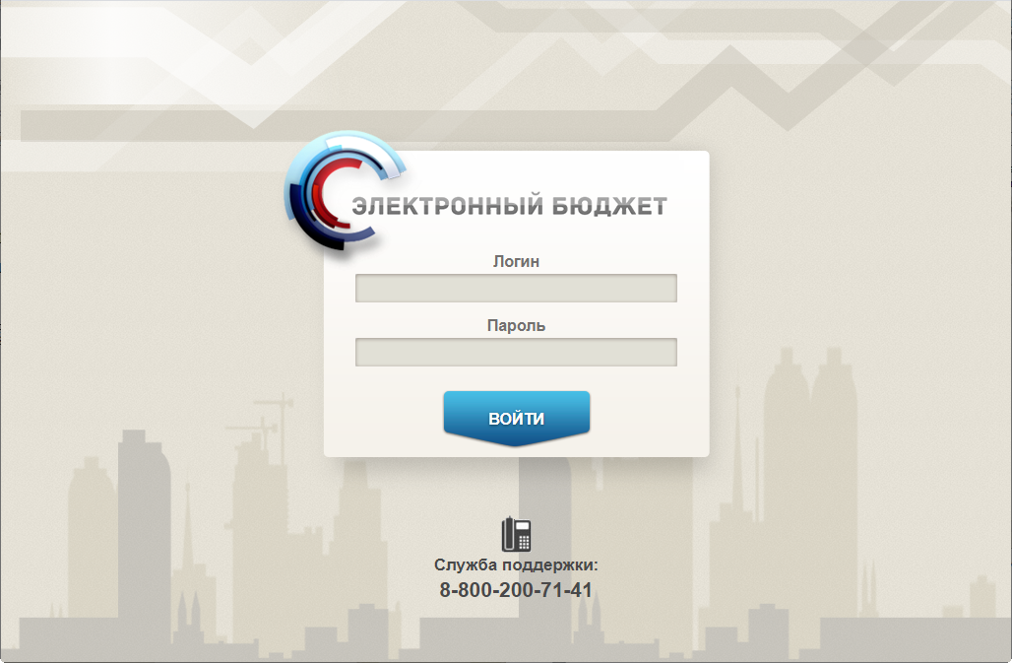
1. Страница авторизации
- В открывшемся окне авторизации (рис. 1) указать имя пользователя и пароль. Нажать кнопку «Войти».
- На странице личного кабинета пользователя, в главном меню выбрать раздел «Казначейское сопровождение – Управление расходами (казначейское сопровождение)» (рис. 2).
Далее пользователь ПУР КС может выполнять операции над документами.
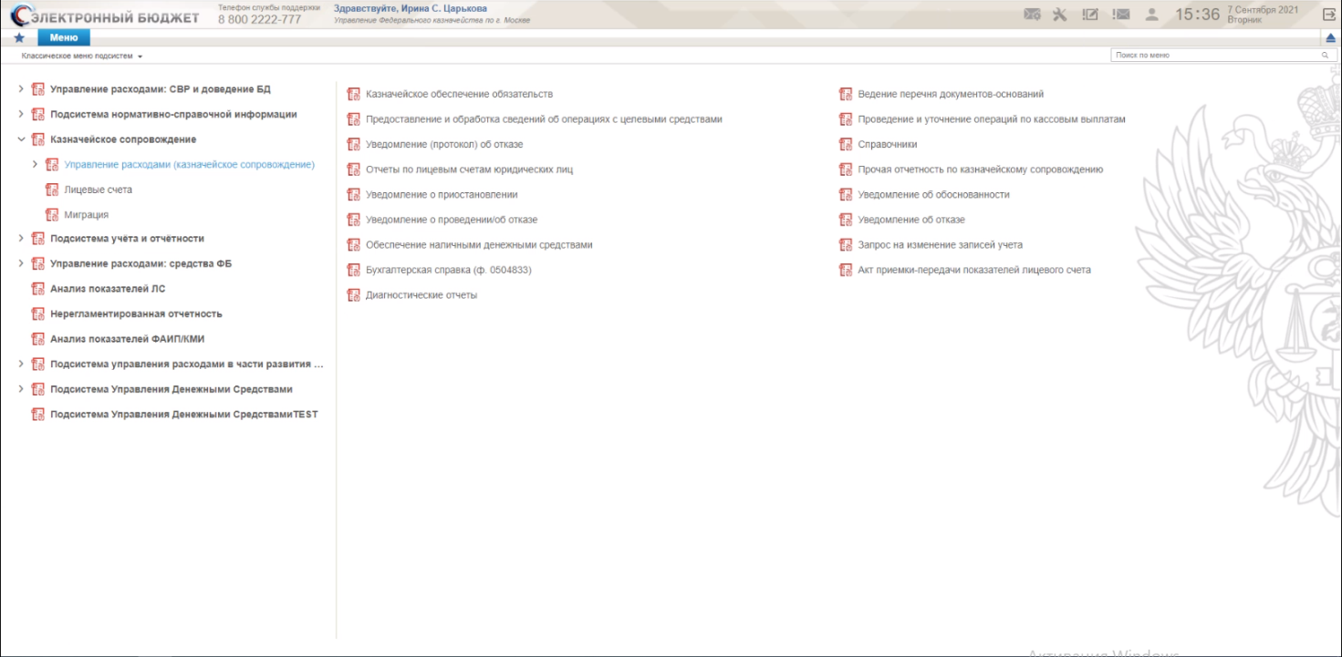
2. Главная страница веб-портала. Меню

Описание типовых операций

Печать документа
Форматы печати документов: PDF, XLS, RTF, ODS и ODT. Для каждого типа документа состав доступных форматов для его печати различен. Для корректной работы вывода на печать документов в форматах *ods, *odt необходимо наличие установленного ПО LibreOffice.
Роль: 601_01_01 ПУР КС. Ввод документов по ЛС ЮЛ, 603_01_02 ПУР КС. Исполнитель ЦС ФК по обработке документов по ЛС ЮЛ.
Порядок действий:
- Развернуть ветку раздела «Казначейское сопровождение – Управление расходами (казначейское сопровождение)» к фильтр-папке документа.
- На СФ выделить необходимый формуляр.
- Для печати списковой формы документа нажать на кнопку «Печать списка». В модальном окне выбрать из списка шаблонов необходимый формат печати.
Сформируется печатная списковая форма документа в выбранном формате.
- Для печати документа нажать кнопку «Печать документа». В модальном окне выбрать необходимый формат печати.
Сформируется печатная форма документа в выбранном формате.
- Для печати документа из ВФ нажать кнопку «Просмотреть».
- На ВФ формуляра нажать кнопку «Печать». В модальном окне выбрать необходимый формат печати.
Сформируется печатная форма документа в выбранном формате.

Группа бизнес-процессов «Ведение перечня документов-оснований в Компоненте КС ПУР ЭБ»

Автоматическое формирование Документа-основания на основании сведений, полученных из других подсистем
Из ЕИС, или из НСИ ЭБ, или из ПУР ЭБ инициирована передача xml-сообщения (эмуляция). На основании этих данных в ПУР КС автоматически формируется заявка. Исполнитель должен быть внесен в справочник «Сводный реестр» либо в справочник «Реестр ИП и КФХ».
Роль: 603_04_02 ПУР КС. Просмотр ЦС ФК документов своего ЦС по ЛС ЮЛ
- На дереве навигации перейти по следующему пути «Ведение перечня документов-оснований – Документ-основание – Все документы».
В случае успешного прохождения контролей в СФ автоматически сформирован документ на статусе «На исполнении ЦС». В зависимости от источника полученных данных, в поле «Система источник» будет находиться соответствующая запись.
В случае неуспешного прохождения контролей в Подсистеме автоматически сформирован экземпляр документа в статусе «Отменен».
- Выделить курсором Документ на статусе «На исполнении ЦС». Нажать кнопку «Открыть».
- Выполнить проверку Документа. В том случае, если имеющихся данных недостаточно, нужно внести недостающие данные.
  - Проверить заполнение банковских реквизитов Исполнителя или Соисполнителя (в разделе «Обособленные подразделения»).
Если найдена соответствующая запись для «Лицевого счета» Исполнителя или Соисполнителя в справочнике «Книга регистрации казначейских счетов»:
реквизит «Расчетный счет» заполняется автоматически на основании реквизита «Номер КС» раздела «Сведения о счете»;
реквизит «БИК» заполняется значением «БИК ТОФК» соответствующей актуальной записи справочника «Книга регистрации казначейских счетов»;
реквизит «Корсчет» заполняется значением реквизита «Связанный банковский счет» найденной актуальной записи справочника «Книга регистрации казначейских»;
реквизит «Наименование банка» заполняется значением поля «Платежное наименование банка» справочника «Банковские счета ФК».
Сохранены изменения документа, статус остался прежним.

Формирование и отправка в ЕИС квитанции, сформированной при автоматической отмене Документа-основания, принятого из ЕИС
Документ-основание на статусе «Отменен», где система источник «ЕИС».
Роль: 605_ПУР КС. Администратор технической поддержки системы
- Авторизоваться в ЛК ПУР КС.
- Перейти в главное меню. Выбрать пункт «ПУР(КС)».
- На дереве навигации перейти по следующему пути «Ведение перечня документов-оснований – Документ-основание – Все документы».
- Выбрать документ на статусе «Отменен».
Отправлена квитанция в «ЕИС», где отправляется причина не прохождения контроля, по которой документ упал на статус «Отменен».

Возврат в работу «Документ-основание» из ЕИС со статуса «Отменен»
Документ-основание на статусе «Отменен», где система источник «ЕИС».
Роль: 605_ПУР КС. Администратор технической поддержки системы
- Авторизоваться в ЛК ПУР КС.
- Перейти в главное меню. Выбрать пункт «ПУР(КС)».
- На дереве навигации перейти по следующему пути «Ведение перечня документов-оснований – Документ-основание – Все документы».
- Выбрать документ на статусе «Отменен» и нажать кнопку «Вернуть в работу».
Документ из ЕИС со статуса «Отменен» перешел на статус «На исполнении ЦС». Все поля документа доступны для редактирования аналогично полям в ДО из ПУР КС.

Дополнение и утверждение документа ТОФК обслуживания ЛС, включение документа в ПДО и формирование уведомления Исполнителю
Роль: 603_01_02 ПУР КС. Исполнитель ЦС ФК по обработке документов по ЛС ЮЛ
- На дереве навигации перейти по следующему пути «Ведение перечня документов-оснований – Документ-основание – На исполнении ЦС».
- Выделить документ на статусе «На исполнении ЦС». Нажать кнопку «Открыть».
- Выполнить проверку документа и заполнить все недостающие поля.
В случае если система-источник Заявки – «ЕИС», Исполнитель ЦС ФК проверяет корректность определения исполнителей по документу-основанию, вносит необходимые правки, чтобы Заявка после сохранения была направлена в ТОФК обслуживания ЛС соответствующего исполнителя.
В случае если система-источник Заявки – «ПУР ЭБ» выполнить проверку вкладок «Исполнитель», «Заказчик», «Документ-основание» в соответствии с вкладкой «Данные ПУР ЭБ»
В том случае, если имеющихся данных недостаточно, нужно дополнить недостающие данные. В тех случаях, когда это требуется, заполняются реквизиты «Подлежит приостановлению» и «Расходная декларация».
Внимание! Реквизиты, обязательные к заполнению:
- «Код вида средств» (заполняется из справочника «Виды средств»);
- «Наименование вида средств» (заполняется из справочника «Виды средств»);
- «Проект» (заполняется из справочника «Проекты»).
- Если в закладке «Заказчик» необходимо обновить данные на соответствующие текущим значениям в записи ПДО (это может быть необходимо в случае, если за время обработки документа-основания в запись ПДО были внесены какие-либо изменения в закладку «Заказчик»), то нужно нажать кнопку «Обновить вкладку «Заказчик». Если нажатие произошло ошибочно, то до того, как сохранить изменения, нужно нажать кнопку «Отмена обновления вкладки «Заказчик».
- Если в таблице «ИГК» необходимо обновить данные на соответствующие текущим значениям в записи ПДО (это может быть необходимо в случае, если за время обработки документа-основания в запись ПДО были внесены какие-либо изменения в таблицу «ИГК»), то нужно нажать кнопку «Обновить данные по ИГК». Если нажатие произошло ошибочно, то до того, как сохранить изменения, нужно нажать кнопку «Отменить обновление данных по ИГК».
- Реквизит «ГОЗ» и «Подлежит приостановлению» отображается при коде уровня бюджета «Заказчика» равном «1», пятый символ значения лицевого счета «Заказчика».
- После внесения изменений в документ нажать кнопку «Сохранить изменения».
После сохранения статус документа не меняется.
  - Если нужна доработка от Исполнителя формуляра, на панели инструментов нужно нажать кнопку «Вернуть на доработку». Выводится диалоговое окно для указания причины возврата формуляра Исполнителю, которая отображается во вкладке «Причины возврата» в поле «Причина возврата». Это действие доступно только для документа с ручным вводом, при интеграции – не доступно. Если формуляр отправлен на доработку, то поменяется статус на «На доработке», а этап утверждения клиентом изменяется на «Утверждение не начато».
  - Если нужно отменить формуляр, на панели инструментов нужно нажать кнопку «Отмена документа», выводится диалоговое окно для указания причины отмены, которая отражается во вкладке «Отметки ЦС Обслуживании». Если формуляр отменен, то его статус поменяется на «Отменен».
- В СФ выделить документ на статусе «На исполнении ЦС». Нажать кнопку «На согласование».
  - Если настроен Шаблон листа согласования, то ФИО согласующих и утверждающих заполнится автоматически, в ином случае необходимо указать согласующих/утверждающих. Отправить на согласование.
  - Также доступна возможность пропустить этап согласования, для этого нужно установить чекбокс напротив надписи: «Пропустить этап согласования».
Документ изменит статус на «На согласовании ЦС», ЦС», а этап утверждения ФК поменяется на «Утверждение не начато».
В случае пропуска этапа согласования, статус формуляра изменится на статус «На утверждении ЦС».
Роль: 603_06_02 ПУР КС.Администратор ЦС ФК
- Авторизоваться в ЛК ПУР КС.
- Перейти в главное меню. Выбрать пункт «ПУР(КС)».
- На дереве навигации перейти по следующему пути «Ведение перечня документов-оснований – Документ-основание – На исполнении ЦС».
- Выделить документ на статусе «На исполнении ЦС». Нажать кнопку «Открыть».
- В разделе «Изменяющий документ» изменить значение ИГК.
- После внесения изменений в документ нажать кнопку «Сохранить изменения».
После сохранения статус документа не меняется.
Если нужно отменить формуляр, на панели инструментов нужно нажать кнопку «Отмена документа», выводится диалоговое окно для указания причины отмены, которая отражается во вкладке «Отметки ЦС Обслуживании». Если формуляр отменен, то его статус поменяется на «Отменен».
- В СФ выделить курсором документ.
- Нажать кнопку «На согласование».
Документ изменит статус на «На согласовании ЦС».
Роль: 603_02_02 ПУР КС. Согласование ЦС ФК по обработке документов по ЛС ЮЛ
- Авторизоваться в ЛК ПУР КС.
- Перейти в главное меню. Выбрать пункт «ПУР(КС)».
- На дереве навигации перейти по следующему пути «Ведение перечня документов-оснований – Документ-основание».
- Выделить документ со статусом «На согласовании ЦС», нажать кнопку «Согласовать/Отменить».
- В появившемся диалоговом окне, в котором доступны действия «Согласовать» или «Отменить». Для согласования нужно нажать кнопку «Согласовать». В случае отмены – нажать кнопку «Отменить», с описанием причины отмены, которая указывается в диалоговом окне согласования и отображается на вкладке «Лист согласования ЦС» в поле «Примечание».
При согласовании статус документа изменится на «На утверждении ЦС», а этап утверждения ФК на «Утверждение руководителем».
При отмене документа статус изменится на «Отменен». В ЕИС отправляется квитанция о результате обработки документа-основания.
Роль: 603_03_02 ПУР КС. Утверждение ЦС ФК по обработке документов по ЛС ЮЛ
- Авторизоваться в ЛК ПУР КС.
- Перейти в главное меню. Выбрать пункт «ПУР(КС)».
- На дереве навигации перейти по следующему пути «Ведение перечня документов-оснований – Документ-основание – На утверждении ЦС».
- Выделить документ со статусом «На утверждении ЦС», нажать кнопку «Утвердить/Отменить».
- В появившемся диалоговом окне нажать кнопку «Утвердить». В случае необходимости, можно отклонить документ. Для этого в появившемся диалоговом окне нажать кнопку «Отменить», предварительно указав причину отмены в поле «Примечание».
При утверждении формуляра:
- статус изменится на «Включен в Перечень», а этап утверждения ФК на «Утверждение завершено»;
- в ПДО будет создана/актуализирована запись на основании Документа-основания с соответствующим статусом исполнения;
- если в записи ПДО признак «ЛС открыт в ФО» равен значению «Да», то во вкладке «Заказчик», в разделе «Данные финансового органа» все поля будут заполнены;
- автоматически присваивается аналитический код раздела для каждой строки ИГК и для каждого Обособленного подразделения при создании и при изменении;
- поле «Номер реестровой записи контракта/соглашения» заполнено в соответствии с документом «Документ-основание» (где система источник «ПУР ЭБ»);
- в случае первичного создания записи в ПДО будет сформирован документ «Уведомление о приеме документа-основания» (далее – Уведомление), содержащий информацию об открытии/закрытии разделов лицевого счета, который можно просмотреть по следующему пути в навигации: «Управление расходами (казначейское сопровождение)». Управление расходами», ветка «Ведение перечня документов-оснований», «Уведомление о приеме документа-основания». После успешного формирования Уведомления, оно будет доступно для просмотра в ЛК ПУР КС, а также будет направлено в НСИ ЭБ для передачи сведений об открытии/закрытии раздела лицевого счета;
- в случае актуализации записи в ПДО в документе «Уведомление о приеме документа-основания» будут введены соответствующие изменения.
При отмене формуляра статус изменится на «Отменен». В ЕИС отправляется квитанция о результате обработки документа-основания.

Обновление документа «Уведомление о приеме документа-основания»
Роль: 603_01_02 ПУР КС. Исполнитель ЦС ФК по обработке документов по ЛС ЮЛ
- Авторизоваться в ЛК ПУР КС.
- Перейти в главное меню. Выбрать пункт «ПУР(КС)».
- На дереве навигации перейти по следующему пути «Ведение перечня документов-оснований – Перечень документов-оснований».
- Проверить доступ на просмотр созданных записей в ПДО.
Пользователю видны записи ПДО по документам-основаниям, в которых он является Заказчиком или Исполнителем.
Статус документа должен быть «Сформирован».
«Сообщение ОП» и «Сообщение» сформировалась в соответствии с реквизитом «Статус раздела» и «Статус раздела ОП» по правилу:
- если значение реквизита «Статус раздела» или «Статус раздела ОП» равно «Активен», то значение данного реквизита равно «Уведомляем, что в Центр специализации Федерального казначейства приняты сведения о документе-основании для открытия и активации раздела лицевого счета исполнителю»;
- если значение реквизита «Статус раздела» или «Статус раздела ОП» равно «Закрыт», то значение данного реквизита равно «Уведомляем, что раздел лицевого счета исполнителя закрыт»;
- если значение реквизита «Статус раздела» или «Статус раздела ОП» равно «Передача показателей», то значение данного реквизита равно «Уведомляем, что по разделу лицевого счета исполнителя осуществляется передача показателей»;
- если значение реквизита «Статус раздела» или «Статус раздела ОП» равно «К закрытию», то значение данного реквизита равно «Уведомляем, что на разделе лицевого счета исполнителя есть остатки и/или учтенные показатели, раздел будет закрыт после того, как остатки и/или показатели будут обнулены».
- Перейти в главное меню. Выбрать пункт «ПУР(КС)».
- На дереве навигации перейти по следующему пути «Ведение перечня документов-оснований – Уведомление о приеме документа-основания».
- Проверить доступ на просмотр созданных документов «Уведомление о приеме документа-основания».
Документ открыт на просмотр:
- статус документа должен быть «Сформирован»;
- автоматически присваивается аналитический код раздела для каждой строки ИГК при создании и при изменении ПДО;
- реквизит «Полное наименование Банка» заполнено значением реквизита «Полное наименование банка» актуальной записи справочника «Банковские счета ФК».

Возвращение документа «Документ-основание» со статуса «Отменен»
Роль: 603_06_02 ПУР КС. Администратор ЦС ФК
- Авторизоваться в ЛК ПУР КС.
- Перейти в главное меню. Выбрать пункт «ПУР(КС)».
- На дереве навигации перейти по следующему пути «Ведение перечня документов-оснований – Документ-основание – Все документы».
- В СФ выделить документ в статусе «Отменен». Нажать кнопку «Вернуть в работу ЦС».
Документ автоматически переходит из статуса «Отменен» в статус «На исполнении ЦС».

Печать ПДО
Роль: 603_04_02 ПУР КС. Просмотр ЦС ФК документов своего ЦС по ЛС ЮЛ
- Авторизоваться в ЛК ПУР КС.
- Перейти в главное меню. Выбрать пункт «ПУР(КС)».
- На дереве навигации перейти по следующему пути «Ведение перечня документов-оснований – Перечень документа-основания».
- Для печати списка в списковой форме выбрать одну или несколько записей документа «Документ-основание», нажать кнопку «Печать списка», в модальном окне выбрать формат печати.
Сформируется печатная форма списка в выбранном формате.
- Для печати документа в списковой форме выделить необходимый формуляр, нажать на кнопку «Печать документа», в модальном окне выбрать формат печати.
Сформируется печатная форма документа в выбранном формате.

Печать документа «Перечень документа-основания», с формированием печатной формы документа «Уведомление о полном исполнении государственного контракта»
Роль: 603_04_02 ПУР КС. Просмотр ЦС ФК документов своего ЦС по ЛС ЮЛ
- Авторизоваться в ЛК ПУР КС.
- Перейти в главное меню. Выбрать пункт «ПУР(КС)».
- На дереве навигации перейти по следующему пути «Ведение перечня документов-оснований – Перечень документа-основания».
- Выбрать документ, где значение «Статус исполнения» равно значению «Завершено», значение «Система-источник» равно значению «ЕИС».
- Нажать кнопку «Печать документа». Выбрать необходимый формат печати .
Сформируется ПФ уведомления в выбранном формате, где часть полей будет заполнено автоматически, а остальные поля заполняются вручную пользователем ЦС после формирования ПФ.

Печать документа «Документ-основание»
Роль: 603_01_02 ПУР КС. Исполнитель ЦС ФК по обработке документов по ЛС ЮЛ
- Авторизоваться в ЛК ПУР КС.
- Перейти в главное меню. Выбрать пункт «ПУР(КС)».
- На дереве навигации перейти по следующему пути «Ведение перечня документов-оснований – Документ-основание – Все документы».
- Для печати списка в списковой форме выбрать одну или несколько записей документа «Документ-основание», нажать кнопку «Печать списка», в модальном окне выбрать формат печати.
Сформируется печатная форма списка в выбранном формате.
- Для печати документа в списковой форме выделить необходимый формуляр, нажать на кнопку «Печать документа», в модальном окне выбрать формат печати.
Сформируется печатная форма документа в выбранном формате.

Печать документа «Уведомление о приеме документа-основания»
Роль: 603_01_02 ПУР КС. Исполнитель ЦС ФК по обработке документов по ЛС ЮЛ
- Авторизоваться в ЛК ПУР КС.
- Перейти в главное меню. Выбрать пункт «ПУР(КС)».
- На дереве навигации перейти по следующему пути «Ведение перечня документов-оснований – Уведомление о приеме документа-основания».
- Для печати списка на списковой форме нажать кнопку «Печать списка», в модальном окне выбрать формат печати.
Сформируется печатная форма списка в выбранном формате.
- Для печати документа в списковой форме выделить необходимый формуляр, нажать на кнопку «Печать документа», в модальном окне выбрать формат печати.
Сформируется печатная форма документа в выбранном формате.

Проверка работы роли «Координатор» по документу «Документ-основание»
Роль: 603_07_02 ПУР КС. Координатор ЦС ФК
- Авторизоваться в ЛК ПУР КС.
- Перейти в главное меню. Выбрать пункт «ПУР(КС)».
- На дереве навигации перейти по следующему пути «Ведение перечня документов-оснований – Документ-основание – На исполнении ЦС».
- Выделить документ для обработки и нажать кнопку «Определить исполнителя».
- Выбрать необходимого пользователя из перечня и нажать кнопку «ОК».
На ВФ во вкладке «Отметки ЦС Обслуживания» в группе реквизитов «Ответственный исполнитель» указаны реквизиты сотрудника, которому документ был назначен Координатором.

Установление признака приостановления исполнения документа ТОФК обслуживания ЛС
Роль: 603_01_02 ПУР КС. Исполнитель ЦС ФК по обработке документов по ЛС ЮЛ:
- Авторизоваться в ЛК ПУР КС.
- Перейти в главное меню. Выбрать пункт «ПУР(КС)». На дереве навигации перейти по следующему пути «Ведение перечня документов-оснований – Документ-основание – На исполнении ЦС».
- Выделить документ на статусе «На исполнении ЦС». Нажать кнопку «Открыть».
- Выполнить приостановление документа.
  - Если Документ подлежит приостановлению, необходимо поставить галочку в признаке «Подлежит приостановлению» в разделе «Основные сведения», при создании Документа, либо в разделе «Изменяющий документ», при изменении документа.
- Потом нажать кнопку «Сохранить изменения».
Примечание. Признак «Подлежит приостановлению» устанавливается только для тех документов-оснований, казначейское сопровождение по которым обеспечивается в соответствии с правилами постановления Правительства № 1702 от 28.12.18.
- В СФ выделить курсором документ со статусом «На исполнении ЦС». Нажать кнопку «На согласование». Если настроен Шаблон листа согласования, то ФИО согласующих и утверждающих подтянется, в ином случае необходимо указать согласующих/утверждающих.
  - Также доступна возможность пропустить этап согласования, для этого нужно установить чекбокс напротив надписи: «Пропустить этап согласования».
  - Для того чтобы отменить документ в СФ, необходимо выделить формуляр документ со статусом «На исполнении ЦС» и нажать кнопку «Отменить документ».
Формуляр изменит статус на «На согласовании ЦС».
Если пропущен этап согласования, то статус формуляра изменится на статус «На утверждении ЦС».
При отмене документа в диалоговом окне указывается причина отмены и отображается на вкладке «Отметки ЦС Обслуживания» в поле «Причины отклонения». Документ становится недоступен для редактирования и реквизит «Статус обработки клиентом» принимает значение «Утвержден».
Роль: 603_02_02 ПУР КС. Согласование ЦС ФК по обработке документов по ЛС ЮЛ.
Выполняется операция согласования.
Роль: 603_03_02 ПУР КС. Утверждение ЦС ФК по обработке документов по ЛС ЮЛ.
Выполняется операция утверждения.

Установление признака миграции с 41 лицевого счета Документа ТОФК обслуживания ЛС
Роль: 603_01_02 ПУР КС. Исполнитель ЦС ФК по обработке документов по ЛС ЮЛ:
- Перейти в главное меню. Выбрать пункт «ПУР(КС)». На дереве навигации перейти по следующему пути «Ведение перечня документов-оснований – Документ-основание – На исполнении ЦС».
- Выделить документ с признаком «Головной уровень» на статусе «На исполнении ЦС». Нажать кнопку «Открыть».
- Выполнить проверку Документа и заполнить все недостающие поля. Потом нажать кнопку «Сохранить изменения».
Сохранены изменения формуляра, статус остался прежним
- Дальнейшая обработка документа аналогична п. 5.3.4.
При утверждении формуляра:
- статус изменится на «Включен в Перечень»;
- в ПДО будет создана /актуализирована запись на основании Документа и поле «Статус исполнения» ПДО заполняется значением «Исполнение»;
- заполнится чекбокс в поле «Миграция с 41 лицевого счета» и заполнены соответствующие поля миграции.
При отмене формуляра статус изменится на «Отменен».

Установление признака «КОО» при значении реквизита «Головной уровень» равному «Да»
Роль: 603_01_02 ПУР КС. Исполнитель ЦС ФК по обработке документов по ЛС ЮЛ
- Перейти в главное меню. Выбрать пункт «ПУР(КС)». На дереве навигации перейти по следующему пути «Ведение перечня документов-оснований – Документ-основание».
- В СФ выделить документ на статусе «На исполнении ЦС». Нажать кнопку «Открыть».
- Выполнить проверку документа. Необходимо поставить галочку в признаке «КОО» в разделе «Основные сведения» в таблице ИГК. Потом нажать кнопку «Сохранить изменения».
Сохранены изменения документа, статус остался прежним.
- Дальнейшая обработка документа аналогична п. 5.3.4.
При утверждении формуляра:
- статус изменится на «Включен в Перечень»;
- в ПДО будет создана запись на основании Документа и поле «Статус исполнения» ПДО заполняется значением «Исполнение»;
- заполнится чекбокс в поле признак «КОО»;
- сформирован документ «Уведомление о приеме документа-основания» с признаком КОО.
При отмене формуляра статус изменится на «Отменен».

Установление признака «КОО» при значении реквизита «Головной уровень» равному «Нет»
Роль: 603_01_02 ПУР КС. Исполнитель ЦС ФК по обработке документов по ЛС ЮЛ
- Перейти в главное меню. Выбрать пункт «ПУР(КС)». На дереве навигации перейти по следующему пути «Ведение перечня документов-оснований – Документ-основание».
- В СФ выделить документ на статусе «На исполнении ЦС». Нажать кнопку «Открыть».
- Выполнить проверку документа. Необходимо проверить проставлен ли в таблице ИГК проставлен признак «КОО» в разделе «Основные сведения». Потом нажать кнопку «Сохранить изменения».
Сохранены изменения документа, статус остался прежним.
- Дальнейшая обработка документа аналогична п. 5.3.4.
При утверждении формуляра:
- статус изменится на «Включен в Перечень»;
- в ПДО будет создана запись на основании Документа и поле «Статус исполнения» ПДО заполняется значением «Исполнение»;
- заполнится чекбокс в поле признак «КОО»;
- сформирован документ «Уведомление о приеме документа-основания» с признаком КОО.
При отмене формуляра статус изменится на «Отменен».

Установление признака «КОО» при типе заявки равной «Изменение»
Роль: 603_01_02 ПУР КС. Исполнитель ЦС ФК по обработке документов по ЛС ЮЛ
- Перейти в главное меню. Выбрать пункт «ПУР(КС)». На дереве навигации перейти по следующему пути «Ведение перечня документов-оснований – Документ-основание».
- В СФ выделить документ на статусе «На исполнении ЦС». Нажать кнопку «Открыть».
- Перейти во вкладку «Документ-основание». Проверить заполнение признака «КОО» в разделе «Основные сведение».
Признак «КОО» в разделе «Основные сведение» заполняется автоматически значением реквизита признака «КОО» соответствующей строки таблицы документа «Перечень документов-оснований».
- Проверить заполнение признака «КОО» в разделе «Изменяющий документ».
Если значение реквизита «Головной» равно «Да», то заполняется автоматически значением реквизита признака «КОО» соответствующей строки таблицы «ИГК» раздела «Основные сведения» текущей закладки и доступно для редактирования.
- Внести изменение в признаке «КОО» в разделе «Изменяющий документ». Выполнить проверку документа. Потом нажать кнопку «Сохранить изменения».
Сохранены изменения документа, статус остался прежним.
- Дальнейшая обработка документа аналогична п. 5.3.4.
При утверждении формуляра:
- статус изменится на «Включен в Перечень»;
- в ПДО будет актуализирована запись на основании Документа и заполнится чекбокс в поле признак «КОО» в соответствии значением признака «КОО» из раздела «Изменяющий документ»;
- сформирован документ «Уведомление о приеме документа-основания» с признаком «КОО» в соответствии с ПДО.
При отмене формуляра статус изменится на «Отменен».

Передача полномочия ПБС
Роль: 603_01_02 ПУР КС. Исполнитель ЦС ФК по обработке документов по ЛС ЮЛ:
- Перейти в главное меню. Выбрать пункт «ПУР(КС)». На дереве навигации перейти по следующему пути «Ведение перечня документов-оснований – Документ-основание – На исполнении ЦС».
- Выделить документ с признаком «Головной уровень» на статусе «На исполнении ЦС». Нажать кнопку «Открыть».
- Выполнить проверку Документа и заполнить все недостающие поля.
  - Если в закладке «Заказчик» данного документа раздел «Организация, осуществляющая переданные полномочия ПБС» не заполнен нужно выбрать «Код по СВР» в данном разделе, соответствующий необходимой организации, и, если документ должен участвовать в функционале «Подкрепление под потребность», необходимо поставить галочку в признаке «Под потребность» в разделе «Основные сведения».
- Потом нажать кнопку «Сохранить изменения».
Сохранены изменения формуляра, статус остался прежним
- Дальнейшая обработка документа аналогична п. 5.3.4.
При утверждении формуляра:
- статус изменится на «Включен в Перечень»;
- в ПДО будет создана /актуализирована запись на основании Документа и поле «Статус исполнения» ПДО заполняется значением «Исполнение»;
- проставляется признак «Под потребность» документа-основания;
- заполняется Организация, осуществляющая переданные полномочия ПБС.
При отмене формуляра статус изменится на «Отменен».

Обработка записи ПДО при обработке Акта приемки-передачи показателей лицевого сета
Роль: 603_04_02 ПУР КС. Просмотр ЦС ФК документов своего ЦС по ЛС ЮЛ
- Перейти в главное меню. Выбрать пункт «ПУР(КС)». На дереве навигации перейти по следующему пути «Ведение перечня документов-оснований – Перечень документов-оснований».
- При включении незакрытых разделов Исполнителя в Акт приемки-передачи показателей лицевого сета (статус «На исполнении ЦС»):
В ПДО актуализировался существующий документ, который уже есть в ПУР КС, в котором заполнены вкладки «Правопреемники», «Акт приемки-передачи показателей лицевого счета (передающая сторона)».
В ПДО актуализировался существующий документ, который уже есть в ПУР КС, в котором заполнены вкладки «Акт приемки-передачи показателей лицевого счета (принимающая сторона)», статус раздела «Передача показателей».
- При регистрации Акта приемки-передачи показателей лицевого счета Исполнителя (статус «Зарегистрирован»):
В «Перечень документов-оснований» принимающей актуализировался существующий документ, который уже есть в ПУР КС в поле «Статус раздела» заполнено значением «Активен».
В «Перечень документов-оснований» передающий актуализировался существующий документ, который уже есть в ПУР КС в поле «Статус раздела» заполнено значением «Закрыт».
- При регистрации отмене документа «Акт приемки-передачи показателей лицевого счета» (статус «Отменен»):
В «Перечень документов-оснований» актуализировался существующий документ, который уже есть в ПУР КС:
- поле «Статус раздела» заполнено значением «Активен», либо значением «К закрытию»;
- удалена строка во вкладки «Акт приемки-передачи показателей лицевого счета (передающая сторона)»;
- удалена строка блока «Правопреемники» вкладки «Исполнитель», в которой лицевой счет соответствует значению параметра «Номер лицевого счета принимающей стороны»;
- удалена строка вкладки «Акт приемки-передачи показателей лицевого счета (принимающая сторона)».

Обработка записи ПДО при включении незакрытых разделов Исполнителя в Акт приемки-передачи показателей лицевого сета
В системе присутствует документ «Акт приемки-передачи показателей лицевого счета» в статусе «На исполнении ЦС(передающего)».
Роль: 603_04_02 ПУР КС. Просмотр ЦС ФК документов своего ЦС по ЛС ЮЛ
- Перейти в главное меню. Выбрать пункт «ПУР(КС)». На дереве навигации перейти по следующему пути «Ведение перечня документов-оснований – Перечень документов-оснований».
По передающей стороне в ПДО, раздел по которому включен в Акт, заполнены вкладки «Правопреемники», «Акт (передающая сторона)», статус раздела изменился на «Передача показателей», так же в поле «Дата изменения раздела» изменился на текущую дату.
По принимающей стороне в ПДО, раздел которого включен в Акт, заполнены вкладки «Акт (принимающая сторона)», статус раздела изменился «Передача показателей», так же в поле «Дата изменения раздела» изменился на текущую дату.

Обработка записи ПДО при регистрации Акта приемки-передачи показателей лицевого счета Исполнителя
В системе присутствует «Акт приемки-передачи показателей лицевого счета» в статусе «Зарегистрирован».
Роль: 603_04_02 ПУР КС. Просмотр ЦС ФК документов своего ЦС по ЛС ЮЛ
- Перейти в главное меню. Выбрать пункт «ПУР(КС)». На дереве навигации перейти по следующему пути «Ведение перечня документов-оснований – Перечень документов-оснований».
По принимающей стороне в «Перечень документов-оснований» актуализировался существующий документ, раздел которого включен в Акт, поле «Статус раздела» заполнено значением «Активен».
По передающей стороне в «Перечень документов-оснований» актуализировался существующий документ, раздел которого включен в Акт, поле «Статус раздела» заполнено значением «Закрыт».

Обработка записи ПДО, при отмене документа «Акт приемки-передачи показателей лицевого счета»
В системе присутствует «Акт приемки-передачи показателей лицевого счета» Исполнителя в статусе «Отменен».
Роль: 603_04_02 ПУР КС. Просмотр ЦС ФК документов своего ЦС по ЛС ЮЛ
- Перейти в главное меню. Выбрать пункт «ПУР(КС)». На дереве навигации перейти по следующему пути «Ведение перечня документов-оснований – Перечень документов-оснований».
- Выбрать документ и открыть на просмотр нажатием кнопки «Просмотреть».
По передающей стороне в «Перечень документов-оснований» актуализировался существующий документ, раздел которого включен в Акт:
- поле «Статус раздела» заполнено значением «Активен»;
- Удалена строка во вкладки «Акт приемки-передачи показателей лицевого счета (передающая сторона)»;
- Удалена строка блока «Правопреемники». По принимающей стороне в «Перечень документов-оснований» актуализировался существующий документ, раздел которого включен в Акт;
- Удалена строка вкладки «Акт приемки-передачи показателей лицевого счета (принимающая сторона)».
- Статус раздела изменен на «Активен».

Заполнение реквизитов для обособленного подразделения (головной уровень)
Роль: PFC_ПУР КС. Исполнитель ТОФК обращения
Порядок действий:
- Авторизоваться в ЛК ПУР КС.
- В главном меню выбрать раздел «Управление расходами (казначейское сопровождение)». На панели навигации перейти по следующему пути: «Ведение перечня документов-оснований – Документ-основание – Все документы» (рис. 3).
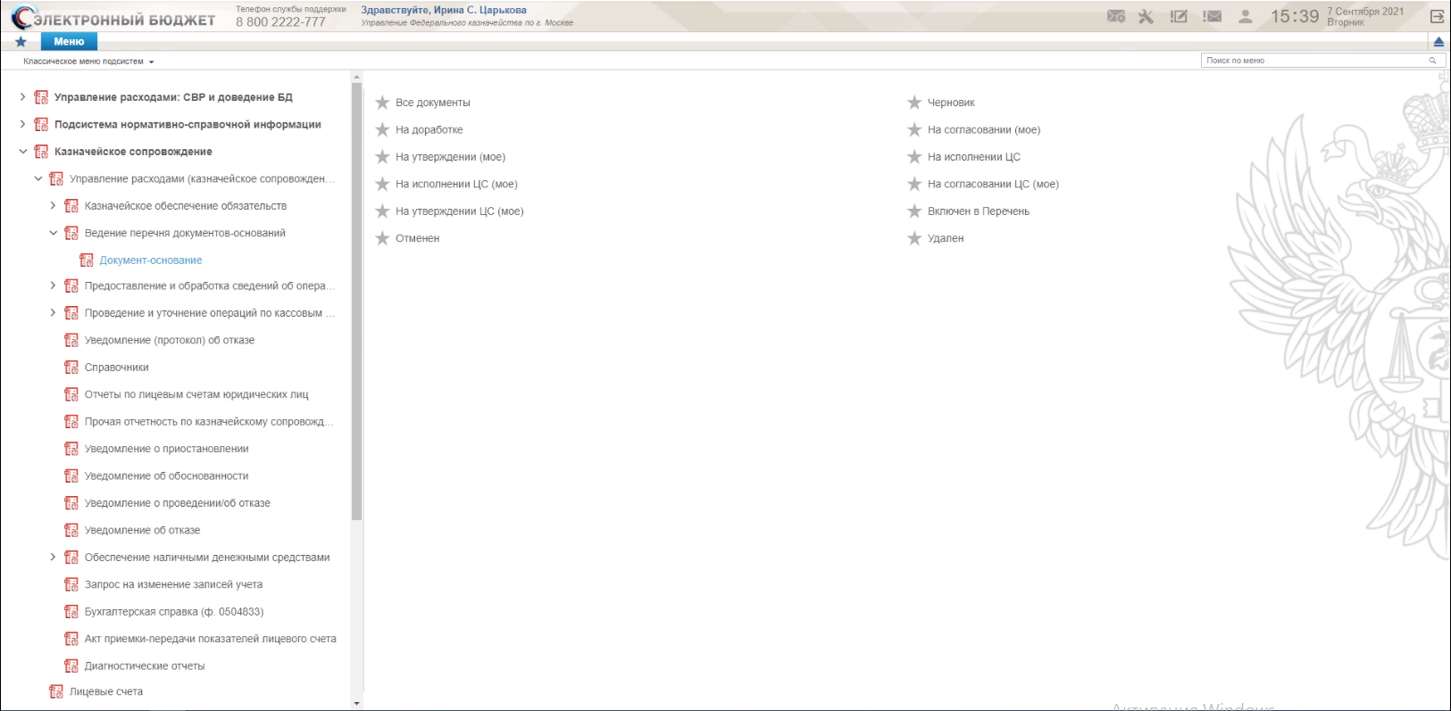
3. Главное меню. Закладка «Формуляры». Пункт «Документ-основание»
- Переключить режим отображения СФ в режим «ТОФК обращения». Для этого нажать кнопку «1» (рис. 4) и в появившемся списке выбрать пункт «ТОФК обращения».
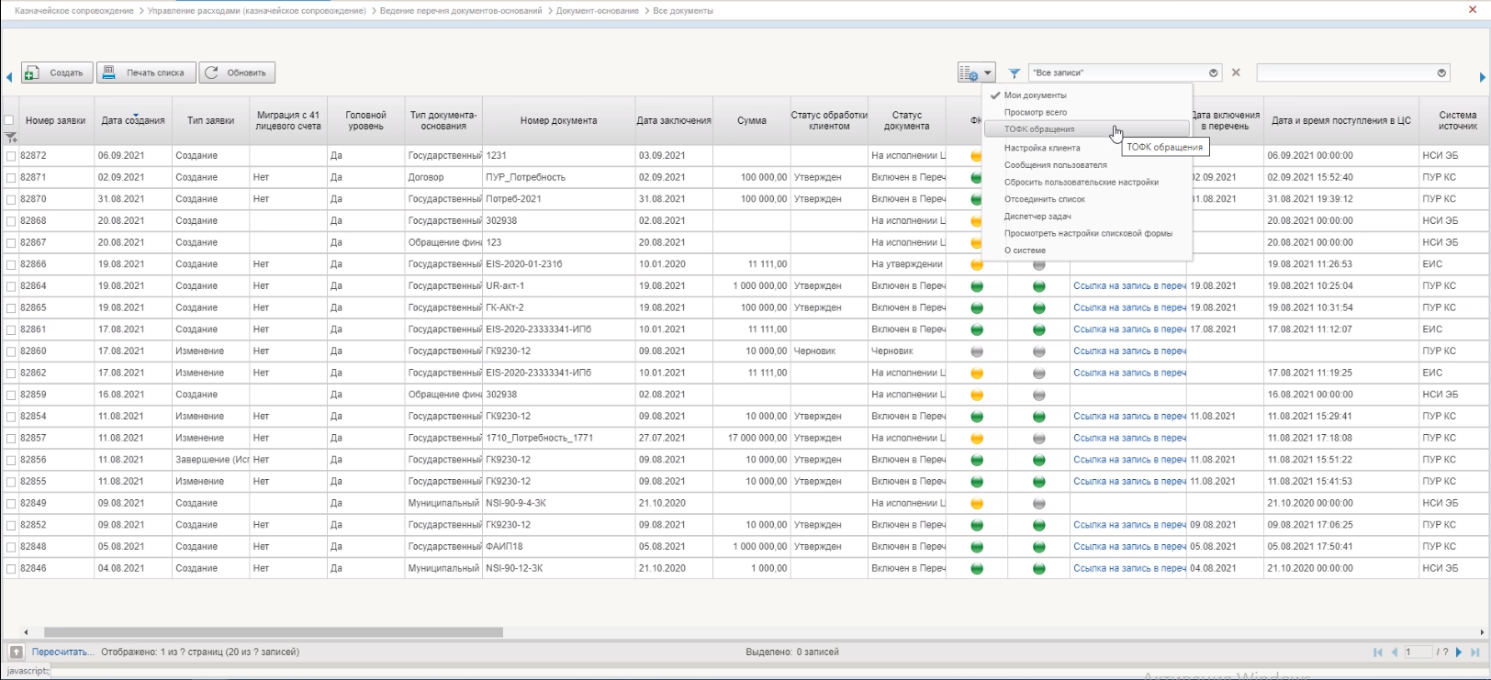
4. Переключение режима отображения СФ в режим «ТОФК обращения»
- Для создания нового документа нажать кнопку «Создать».
- В открывшейся ЭФ документа выбрать из выпадающего списка тип заявки «Создание». В результате чего ЭФ документа примет вид, представленный на рисунке 5.
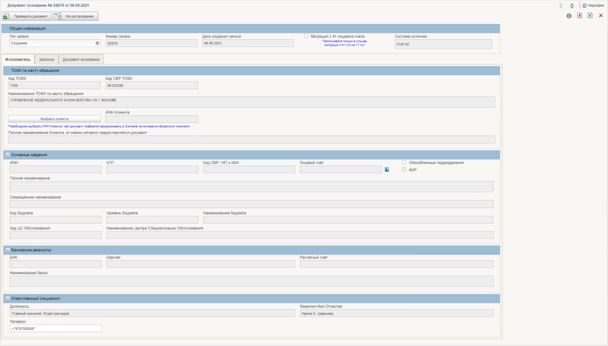
5. ЭФ документа. Тип заявки «Создание»
- Для выбора Головного исполнителя по контракту нажать кнопку «Выбрать клиента» (см. рис. 5).
- В открывшемся справочнике выбрать организацию и нажать кнопку «ОК» (рис. 6).
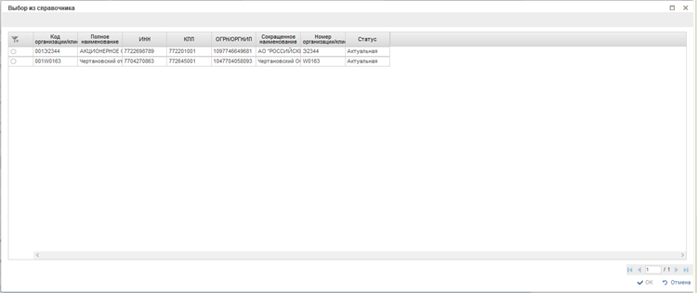
6. Выбор из справочника
В случае если лицевой счет исполнителя не подтянулся автоматически, его нужно добавить вручную.
- Далее заполнить необходимые реквизиты на вкладке «Заказчик» (рис. 7).
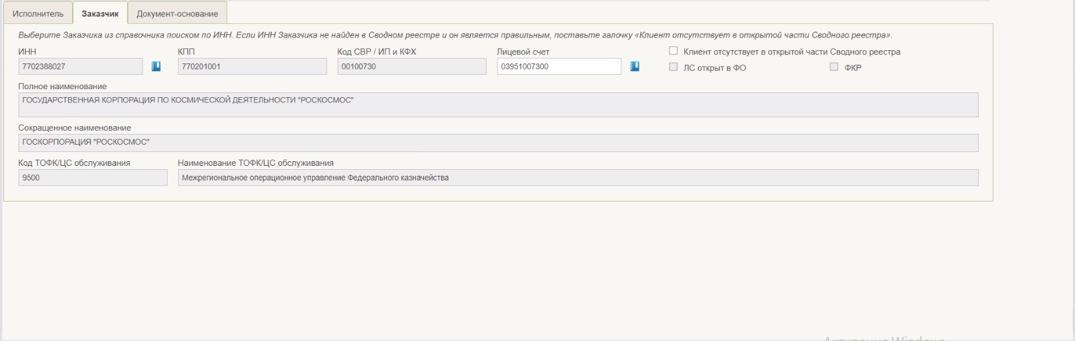
7. ЭФ документа «Документ-основание». Вкладка «Заказчик»
- Далее заполнить необходимые реквизиты на вкладке «Документ-основание» (рис. 8).
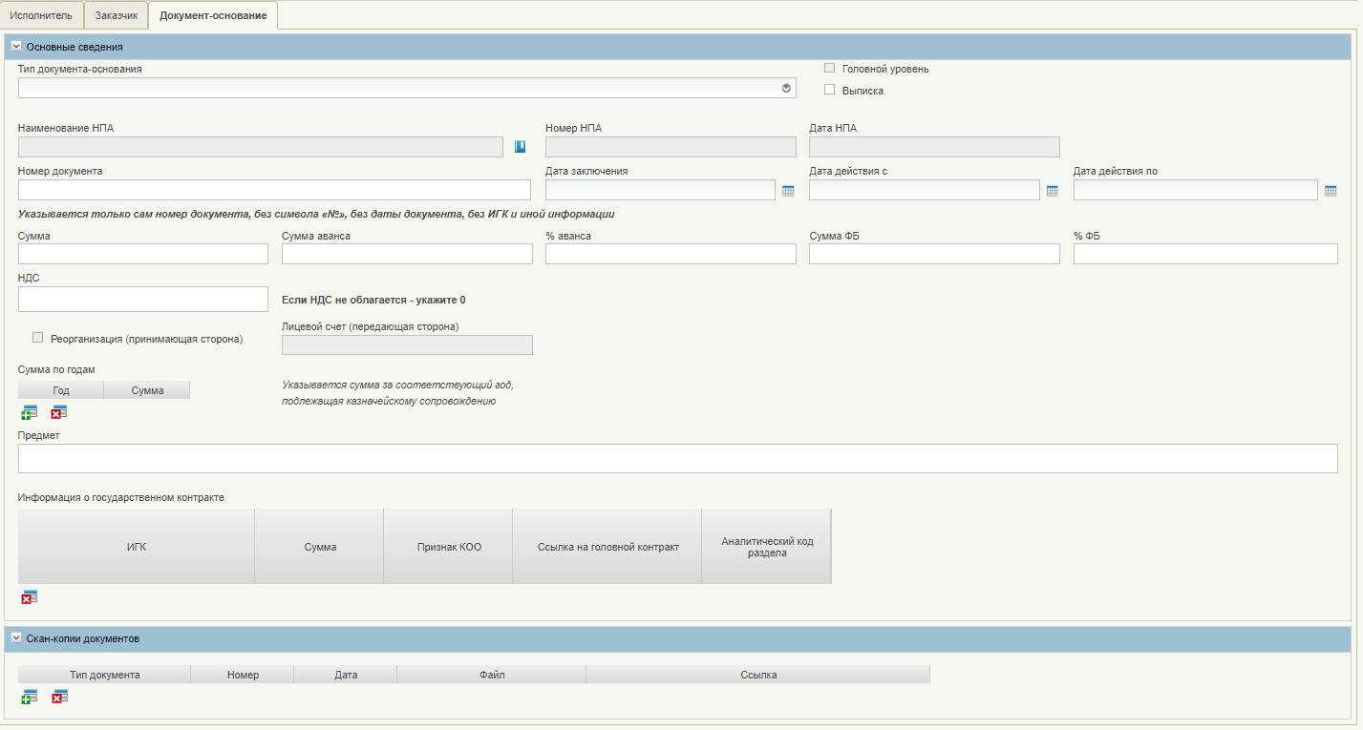
8. ЭФ документа «Документ-основание». Вкладка «Документ-основание»
- Затем на вкладке «Исполнитель» активировать чекбокс «Обособленные подразделения». После активации чекбокса на ЭФ появится одноименный раздел (рис. 9).
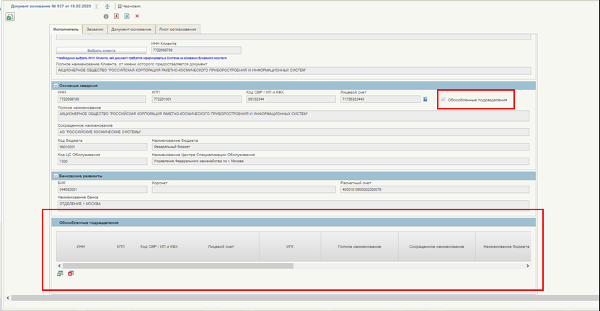
9. ЭФ документа «Документ-основание». Чекбокс «Обособленные подразделения». Раздел «Обособленные подразделения»
- Для добавления сведений об обособленном подразделении необходимо в разделе «Обособленные подразделения» нажать кнопку . В результате в таблицу добавится новая строка (рис. 10).
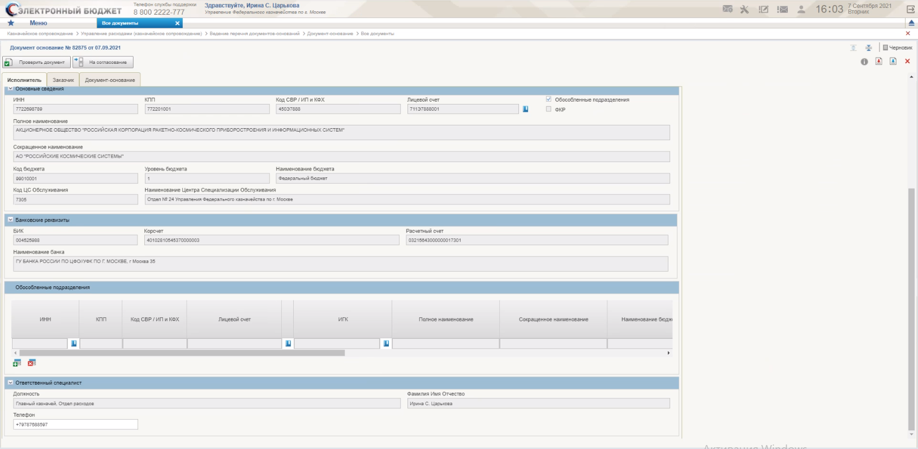
10. ЭФ документа «Документ-основание». Вкладка «Исполнитель». Раздел «Обособленные подразделения»
- Далее нужно заполнить поле «ИНН». Поле заполняется с помощью справочника «СвР/ИП и КФХ», который вызывается при нажатии на кнопку . В открывшемся окне справочника выбрать организацию и нажать кнопку «ОК» (рис. 11).
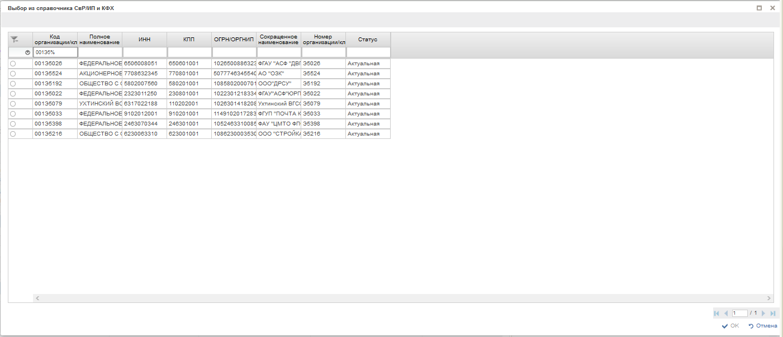
11. Окно выбора из справочника «СвР/ИП и КФХ»
После заполнения поля «ИНН» происходит автоматическое заполнение части полей (рис. 12).
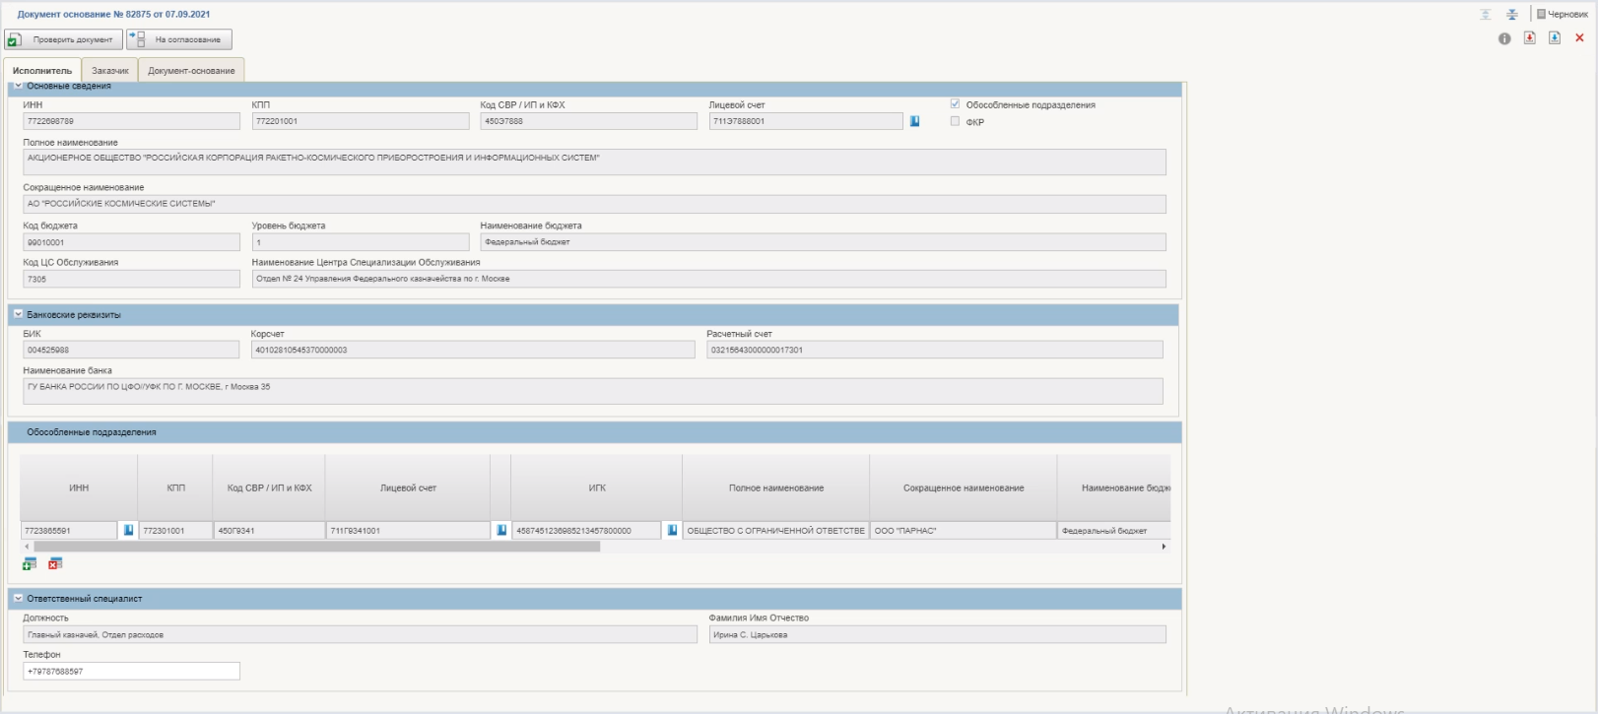
12. ЭФ документа «Документ-основание». Вкладка «Исполнитель». Раздел «Обособленные подразделения»
Примечание. В случае не головного уровня, поле «ИГК» заполняется вручную с помощью справочника.
- Далее надо заполнить поле «Лицевой счет». Поле заполняется с помощью справочника «Книга регистрации лицевых счетов», который вызывается при нажатии на кнопку . В открывшемся окне справочника выбрать организацию и нажать кнопку «ОК» (рис. 13).
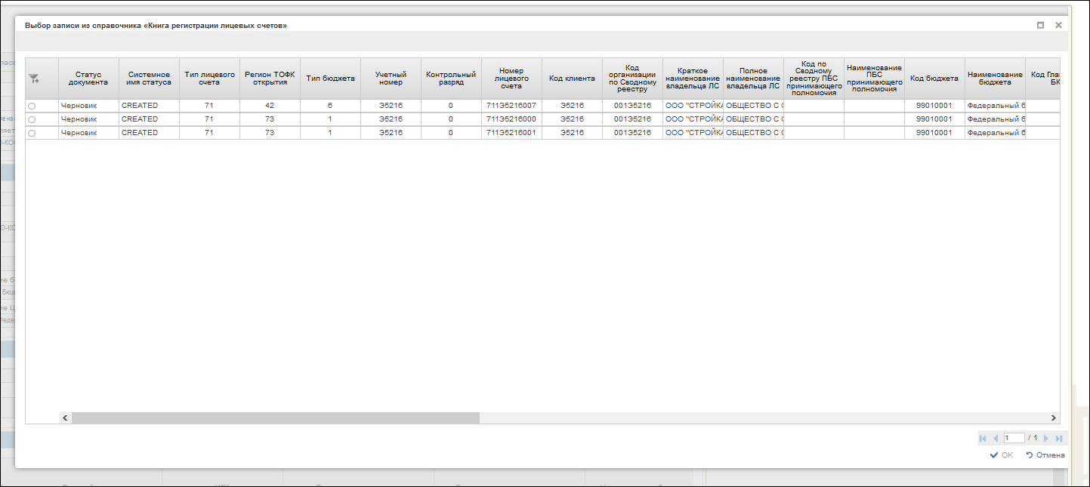
13. Справочник «Книга регистрации лицевых счетов»
После заполнения поля «Лицевой счет» происходит автоматическое заполнение оставшихся незаполненных полей.
- Cохранить документ.
- Согласовать и утвердить документ на стороне ТОФК.
- Отправить документ на обработку в ЦС.

Добавление информации об обособленных подразделениях в запись ПДО для открытия раздела Обособленному подразделению в рамках действующего документа-основания
Роль: PFC_ПУР КС. Исполнитель ТОФК обращения
Порядок действий:
- Авторизоваться в ЛК ПУР КС.
- Перейти в главное меню. Выбрать раздел «ПУР(КС)». На закладке «Формуляры», на дереве навигации, перейти по следующему пути «Ведение перечня документов-оснований – Документ-основание – Все документы».
- Переключить режим отображения СФ в режим «ТОФК обращения». Для этого нажать кнопку «1» и в появившемся списке выбрать пункт «ТОФК обращения».
- На панели инструментов списковой формы нажать кнопку «Создать».
- В открывшейся ЭФ документа выбрать из выпадающего списка тип заявки «Изменение». В результате чего ЭФ документа примет вид, представленный на рисунке (рис. 14).
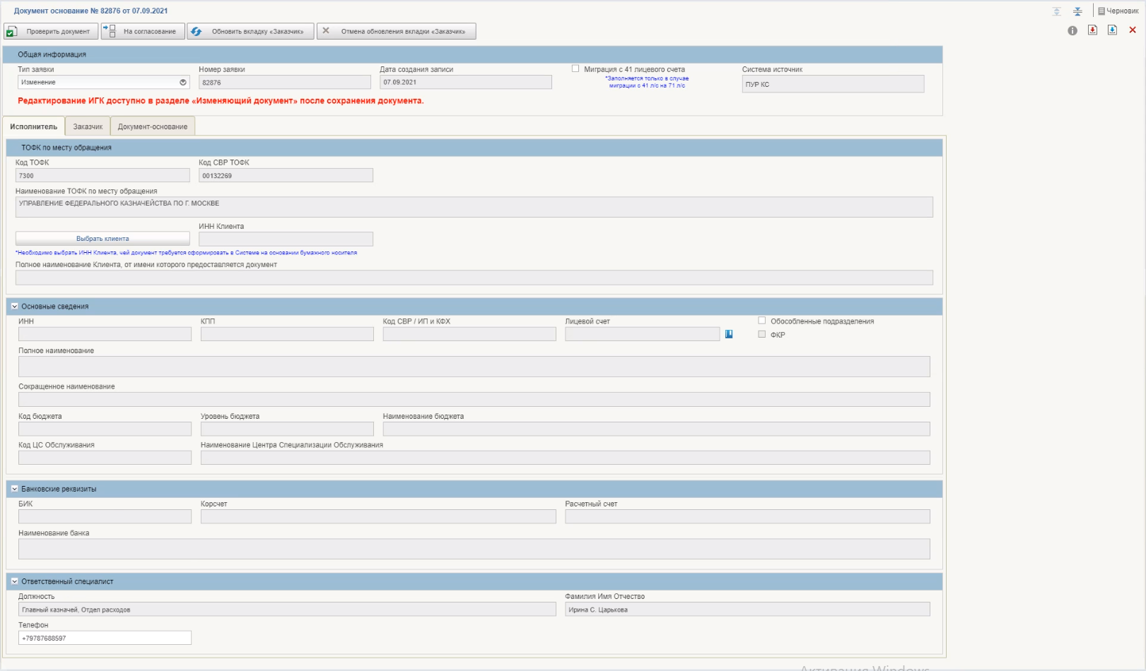
14. ВФ документа «Документ основание». Тип заявки «Изменение»
- Для выбора Головного исполнителя по контракту нажать кнопку «Выбрать клиента» (см. рис. 14).
- В открывшемся окне справочника «СВР/ИП и КФХ», выбрать клиента Головного исполнителя по контракту и нажать кнопку «ОК» (рис. 15).
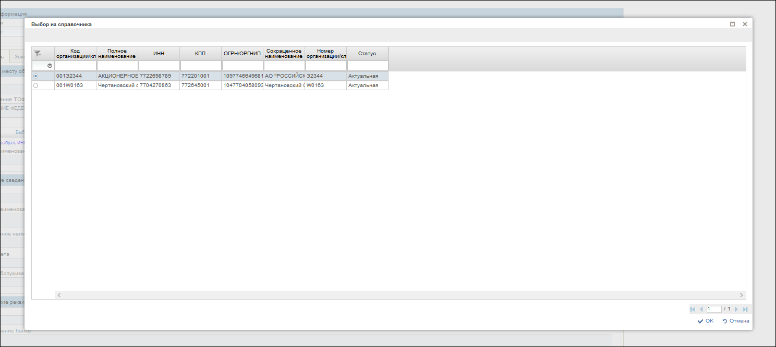
15. Окно справочника «СВР/ИП и КФХ»
- Далее перейти на закладку «Документ-основание» и заполнить с помощью справочника поле «Номер документа». Справочник вызывается при нажатии на кнопку (рис. 16).
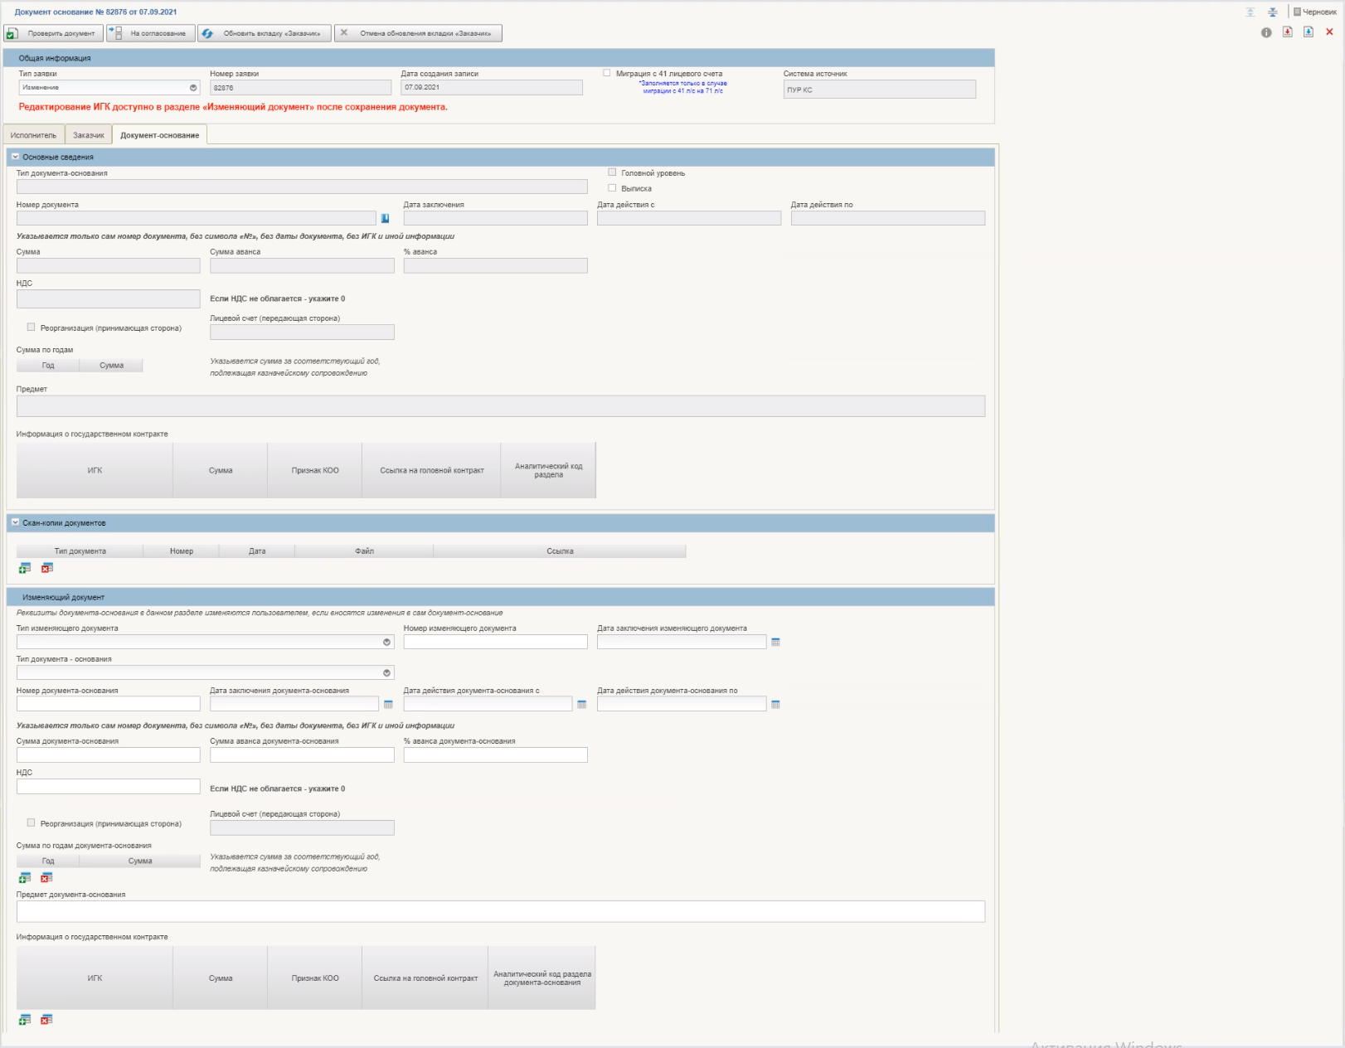
16. ВФ документа «Документ основание». Закладка «Документ-основание». Кнопка вызова справочника
- В открывшейся списковой форме справочника выбрать номер документа-основания и нажать кнопку «ОК» (рис. 17).
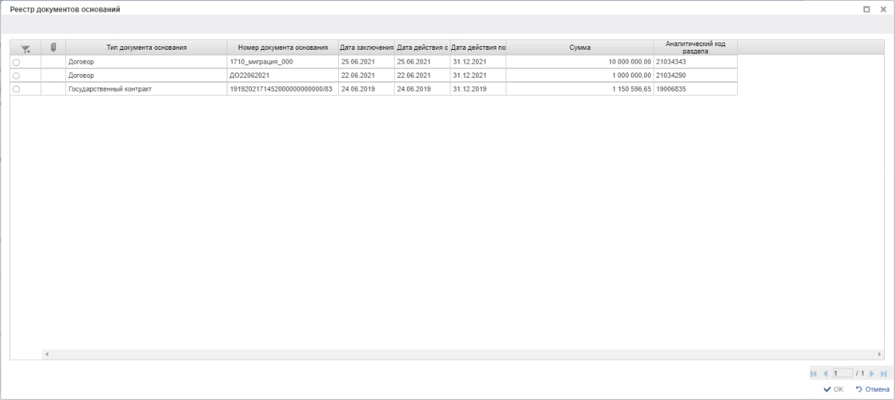
17. Списковая форма справочника
В результате заполнится поле «Номер документа» и автоматически заполнятся необходимые поля (рис. 18).
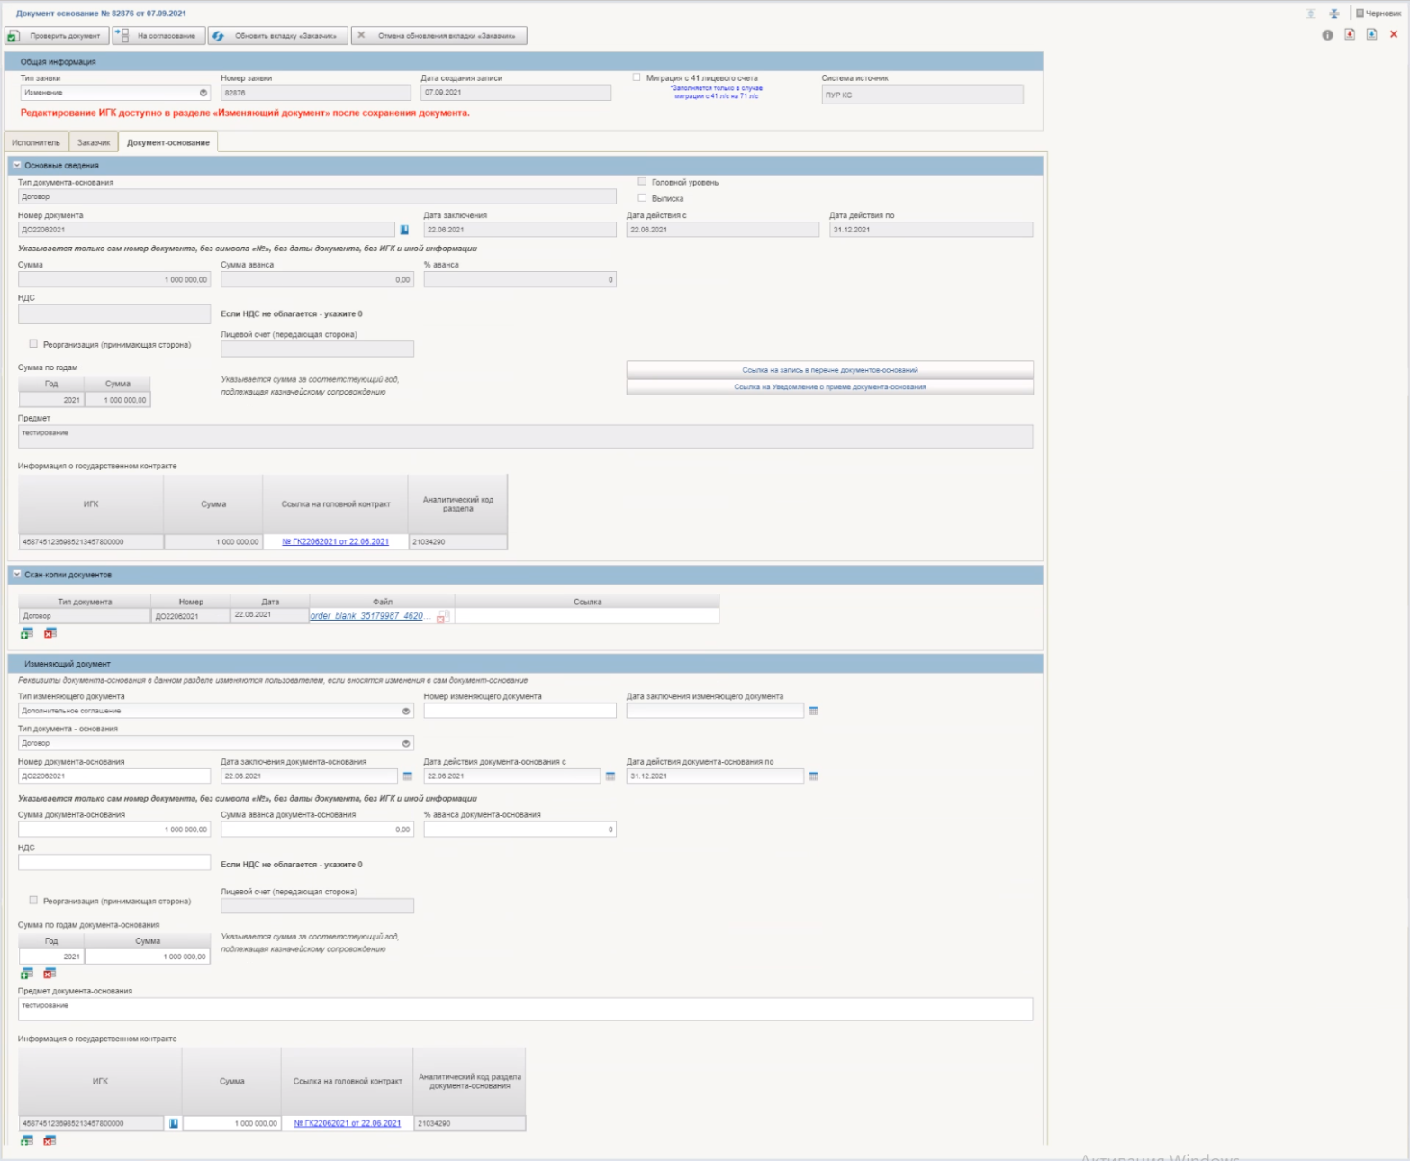
18. ВФ документа «Документ основание». Закладка «Документ-основание»
- Далее перейти на закладку «Исполнитель» и активировать чекбокс «Обособленные подразделения».
- После активации чекбокса становится доступным для внесения данных раздел «Обособленные подразделения». Для добавления сведений об обособленном подразделении необходимо нажать кнопку .
В результате в таблицу добавится новая строка.
- С помощью справочников, для обособленного подразделения заполняем следующие поля:
- ИНН;
- Лицевой счет.
Поле «ИНН» заполняется с помощью справочника «СвР/ИП и КФХ», который вызывается при нажатии на кнопку . Нужно в открывшемся окне справочника выбрать организацию и нажать кнопку «ОК».
Поле «Лицевой счет» заполняется с помощью справочника «Книга регистрации лицевых счетов», который вызывается при нажатии кнопки . В открывшемся окне справочника выбрать организацию и нажать кнопку «ОК».
Банковские реквизиты заполняются автоматически.
- Сохранить документ.
- Согласовать документ внутри ТОФК обращения.
- Отослать документ на согласование в ЦС Исполнителя.

Группа бизнес-процессов «Санкционирование целевых расходов с применением сведений об операциях с целевыми средствами в соответствии с нормативными правовыми актами»

Формирование Сведений об операциях с ЦС в ЛК Исполнителя, и регистрация на стороне ТОФК обслуживания ЛС Исполнителя
Роль: 603_01_02 ПУР КС. Исполнитель ЦС ФК по обработке документов по ЛС ЮЛ:
- Авторизоваться в ЛК ПУР КС.
- На дереве навигации перейти по следующему пути «Предоставление и обработка сведений об операциях с целевыми средствами – Сведения об операциях с ЦС», фильтр-папка «На исполнении ЦС (мое)».
- Выбрать документ в списке, на панели инструментов нажать кнопку «Зарегистрировать».
- В открывшемся окне «Просмотр документа перед формированием подписи» нажать кнопку «Подписать», выбрав сертификат пользователя.
Статус экземпляра формуляра «Сведения об операциях с ЦС» изменится на «Зарегистрирован». Будет передан запрос в ПУиО для отражения в учете.

Формирование новой версии документа путем копирования Сведений об операциях с целевыми средствами в ЛК Исполнителя, и регистрация на стороне ТОФК обслуживания ЛС Исполнителя
Роль: 603_01_02 ПУР КС. Исполнитель ЦС ФК по обработке документов по ЛС ЮЛ:
- Авторизоваться в ЛК ПУР КС.
- На дереве навигации перейти по следующему пути «Предоставление и обработка сведений об операциях с целевыми средствами – Сведения об операциях с ЦС», фильтр-папка «На исполнении ЦС (мое)».
- Выбрать в СФ документ и нажать кнопку «Зарегистрировать».
- В открывшемся окне «Просмотр документа перед формированием подписи» нажать кнопку «Подписать», выбрав сертификат пользователя.
Статус экземпляра формуляра «Сведения об операциях с ЦС» изменится на «Зарегистрирован». Будет передан запрос в ПУиО для отражения в учете.
Предыдущая версия экземпляра формуляра «Сведения об операциях с ЦС» сменит статус на «Недействующий».

Формирование новой версии Сведений об операциях с ЦС в ЛК Клиента с переходом технических в статус «Недействующий»
Роль: 602_03_01 ПУР КС. Утверждение Заказчиком Сведений о ЦС по ЛС ЮЛ:
- Авторизоваться в ЛК ПУР КС.
- На дереве навигации перейти по следующему пути «Предоставление и обработка сведений об операциях с целевыми средствами – Сведения об операциях с ЦС», фильтр-папка «На утверждении Заказчика».
- Выбрать в СФ документ на статусе «На утверждении Заказчика» и нажать кнопку «Утвердить/Вернуть».
- В открывшемся окне «Просмотр документа перед формированием подписи» нажать кнопку «Подписать», выбрав сертификат пользователя.
Статус экземпляра формуляра «Сведения об операциях с ЦС» изменится на «На исполнении ЦС». Выполнено подписание ЭП.
Роль: 603_01_02 ПУР КС. Исполнитель ЦС ФК по обработке документов по ЛС ЮЛ:
- Авторизоваться в ЛК ПУР КС.
- На дереве навигации перейти по следующему пути «Предоставление и обработка сведений об операциях с целевыми средствами – Сведения об операциях с ЦС», фильтр-папка «На исполнении ЦС (мое)».
- Выбрать в СФ документ и нажать кнопку «Зарегистрировать».
- В открывшемся окне «Просмотр документа перед формированием подписи» нажать кнопку «Подписать», выбрав сертификат пользователя.
Статус экземпляра формуляра «Сведения об операциях с ЦС» изменится на «Зарегистрирован». Выполнено подписание ЭП.
Предыдущая версия экземпляра формуляра «Сведения об операциях с ЦС» сменит статус на «Недействующий».
- На дереве навигации перейти по следующему пути «Предоставление и обработка сведений об операциях с целевыми средствами – Сведения об операциях с ЦС», фильтр-папка «Технические Сведения об операциях с ЦС (перерегистрация)».
- Выбрать документ на статусе «Недействующий» по тому же аналитическому коду раздела, что и в ранее зарегистрированном документе, нажать кнопку «Просмотр».
- На ВФ документа нажать кнопку «Просмотр записей учета».
Выполнено сторнирование на текущей версии документа.

Сервисный прием документа «Сведения об операциях с ЦС» клиента из внешних систем
Роль: 603_01_02 ПУР КС. Исполнитель ЦС ФК по обработке документов по ЛС ЮЛ
Отправлен квиток (асинхронно) о результатах приема файла в обработку во внешнюю систему.
Выполняются действия аналогичные п. 5.4.1.

Отмена документа «Сведения об операциях с ЦС» полученного из внешней системы
Роль: 603_01_02 ПУР КС. Исполнитель ЦС ФК по обработке документов по ЛС ЮЛ
- Авторизоваться в ЛК ПУР КС.
- На дереве навигации перейти по следующему пути «Предоставление и обработка сведений об операциях с целевыми средствами – Сведения об операциях с ЦС», фильтр-папка «На исполнении ЦС (мое)».
- Выбрать в СФ документ на статусе «На исполнении ЦС» и на панели инструментов нажать кнопку «Отменить».
- В появившемся диалоговом окне выбрать причину отказа, нажать кнопку «Принять».
Статус экземпляра формуляра «Сведения об операциях с ЦС» изменен на «К отмене».
- Перейти в главное меню, развернуть ветку «Уведомление (протокол) об отказе» – «Черновик».
- Выбрать экземпляра формуляра «Уведомление (протокол)» и на панели инструментов нажать кнопку «На согласование».
- В появившемся диалоговом окне указать согласующего и утверждающего.
- Далее необходимо выполнить операции «Согласование» и «Утверждение» документа.

Перерегистрация Сведений об операциях с целевыми средствами
Роль: 603_01_02 ПУР КС. Исполнитель ЦС ФК по обработке документов по ЛС ЮЛ:
- Авторизоваться в ЛК ПУР КС.
- На дереве навигации перейти по следующему пути «Предоставление и обработка сведений об операциях с целевыми средствами – Сведения об операциях с ЦС», фильтр-папка «Технические Сведения об операциях с ЦС (перерегистрация)».
- На панели инструментов нажать кнопку «Перерегистрация Сведений».
- В открывшемся диалоговом окне со списком доступных для перерегистрации документов выбрать необходимый документ и нажать кнопку «Перерегистрировать».
В автоматическом режиме сформированы технические Сведения об операциях с целевыми средствами. Документ появился на СФ в статусе «На исполнении ЦС».
В случае, если значение реквизита «Всего – Итого к использованию за текущий финансовый год» меньше или равно нулю, документ перейдет на статус «Удален».
- Выбрать документ на СФ и нажать кнопку «Просмотр». Выполнить проверку корректности сформированного технического документа.
- Нажать кнопку «Закрыть». На СФ выбрать документ, нажать кнопку «Зарегистрировать».
Документ перешел на статус «Зарегистрирован».
- Нажать кнопку «Просмотр». На ВФ нажать кнопку «Просмотр записей учета».
Записи учета сформированы по суммам текущей версии документа.

Перерегистрация плановых показателей, переданных Актом приемки-передачи показателей лицевого счета (ф.0531375)
Роль: 603_01_02 ПУР КС. Исполнитель ЦС ФК по обработке документов по ЛС ЮЛ:
- Авторизоваться в ЛК ПУР КС.
- На дереве навигации перейти по следующему пути «Предоставление и обработка сведений об операциях с целевыми средствами – Сведения об операциях с ЦС», фильтр-папка «Технические Сведения об операциях с ЦС (перерегистрация)».
- На панели инструментов нажать кнопку «Перерегистрация Актов».
- В открывшемся диалоговом окне со списком доступных для перерегистрации документов выбрать необходимый документ и нажать кнопку «Перерегистрировать».
В автоматическом режиме сформированы технические Сведения об операциях с целевыми средствами. Документ появился на СФ в статусе «На исполнении ЦС».
В случае, если значение реквизита «Всего – Итого к использованию за текущий финансовый год» меньше или равно нулю, документ перейдет на статус «Удален».
- Выбрать документ на СФ и нажать кнопку «Просмотр». Выполнить проверку корректности сформированного технического документа.
- Нажать кнопку «Закрыть». На СФ выбрать документ, нажать кнопку «Зарегистрировать».
Документ перешел на статус «Зарегистрирован».
- Нажать кнопку «Просмотр». На ВФ нажать кнопку «Просмотр записей учета».
Записи учета сформированы по суммам текущей версии документа.

Отмена технических Сведений об операциях с целевыми средствами
Роль: 603_01_02 ПУР КС. Исполнитель ЦС ФК по обработке документов по ЛС ЮЛ:
- Авторизоваться в ЛК ПУР КС.
- На дереве навигации перейти по следующему пути «Предоставление и обработка сведений об операциях с целевыми средствами – Сведения об операциях с ЦС», фильтр-папка «Технические Сведения об операциях с ЦС (перерегистрация)».
- В СФ выбрать документ на статусе «На исполнении ЦС»/«Зарегистрирован», нажать кнопку «Отменить».
Документ перешел на статус «Отменен».
- Выбрать отменный документ, нажать кнопку «Просмотр».
- На ВФ нажать кнопку «Просмотр записей учета».
Выполнено сторнирование на текущей версии документа.

Проверка действия «Определить исполнителя» по документу «Сведения об операциях с ЦС»
Роль: 603_07_02 ПУР КС. Координатор ЦС ФК
- Авторизоваться в ЛК ПУР КС.
- Перейти в главное меню. Выбрать пункт «ПУР(КС)».
- На дереве навигации перейти по следующему пути «Предоставление и обработка сведений об операциях с целевыми средствами» – «Сведения об операциях с ЦС», фильтр-папка «На исполнении ЦС».
- В СФ выбрать один или несколько документов для назначения и нажать кнопку «Определить исполнителя».
- Выбрать необходимого пользователя из перечня и нажать кнопку «ОК».
Документ успешно назначен на выбранного пользователя.
- Выбрать назначенный документ и открыть на просмотр.
На ВФ, во вкладке «Отметки ЦС Обслуживания» указаны реквизиты сотрудника, которому документ был назначен Координатором.

Формирование документа «Запрос на изменение записей учета» из Сведений
Роль: 603_01_02 ПУР КС. Исполнитель ЦС ФК по обработке документов по ЛС ЮЛ
Порядок действий:
- Авторизоваться в ЛК ПУР КС.
- Перейти в главное меню, выбрать пункт «ПУР(КС)», развернуть ветку «Предоставление и обработка сведений об операциях с целевыми средствами» – «Сведения об операциях с ЦС», фильтр-папка «Все документы».
- В СФ выбрать необходимый документ для изменения записей учета и нажать кнопку «Создать запрос на изменение записей учета».
Создан экземпляр формуляра документа на статусе «Черновик».

Формирование документа «Бухгалтерская справка (ф.0504833)» из Сведений об операциях с ЦС
Роль: 603_01_02 ПУР КС. Исполнитель ЦС ФК по обработке документов по ЛС ЮЛ; CRT_ПУР КС. Ведение бухгалтерского казначейского учета; 603_05_02 ПУР КС. Бухгалтер ЦС
Порядок действий:
- Авторизоваться в ЛК ПУР КС.
- Перейти в главное меню, выбрать пункт «ПУР(КС)», развернуть ветку «Предоставление и обработка сведений об операциях с целевыми средствами» – «Сведения об операциях с ЦС», фильтр-папка «Все документы».
- В СФ выбрать необходимый документ для изменения записей учета в статусах «Зарегистрирован» или «Недействующий» и нажать кнопку «Сформировать справку по исправительным записям».
Создан экземпляр формуляра документа на статусе «Черновик».
- Заполнить формуляр в соответствии с требованиями к заполнению бухгалтерской справки. Нажать кнопку «Сохранить изменения и закрыть».
Дальнейшая обработка выполняется по методике для документа «Бухгалтерская справка (ф. 0504833)».
Формуляр «Бухгалтерская справка» заполнен и закрыт.
- Открыть вкладку «Связи» на ВФ Сведений об операциях с ЦС. Развернуть выпадающий список «Текущий документ» – «Нижестоящий».
На вкладке «Связи» присутствует связь с созданным документом «Бухгалтерская справка».

Автоматическое формирование документа «Предупреждение (информирование)» при регистрации Сведений
Роль: 603_01_02 ПУР КС. Исполнитель ЦС ФК по обработке документов по ЛС ЮЛ.
В системе имеется контракт (договор), включенный в Перечень документов-оснований, по которому открыт аналитический код раздела (статус отличен от «Закрыт» и от «Передача показателей»), где «Признак ГОЗ» равно «Да» и «Подлежит приостановлению» равно «Да».
На этот контракт (договор) создан документ «Сведения об операциях с целевыми средствами (ф. 0501213)» в статус «На исполнении ЦС», где есть финансовые нарушения, а именно при проверке на непревышения значений планируемых выплат допустимому значению, которое рассчитывается исходя из суммы документа-основания на текущий финансовый год и величины процента, указанной в справочнике «Критерии приостановления операций по ЛС»
Порядок действий:
- Авторизоваться в ЛК ПУР КС.
- Перейти в главное меню, выбрать пункт «ПУР(КС)», развернуть ветку «Предоставление и обработка сведений об операциях с целевыми средствами» – «Сведения об операциях с ЦС», фильтр-папка «На исполнении ЦС».
- Выбрать документ в списке, на панели инструментов нажать кнопку «Зарегистрировать».
- В открывшемся окне «Просмотр документа перед формированием подписи» нажать кнопку «Подписать», выбрав сертификат пользователя.
Статус документа изменен на «Зарегистрирован».
В СФ, в колонках «Ссылка на Предупреждение (информирование)» заполнено ссылкой на документ по маске «<Номер документа> от <Дата документа>» и «Определено предупреждение» заполнено значением «Да» (проставлен чекбокс «Определено предупреждение»).

Ручное формирование документа «Предупреждение (информирование)» в документе «Сведения об операциях с ЦС» при наличии признака финансового нарушения
Роль: 603_01_02 ПУР КС. Исполнитель ЦС ФК по обработке документов по ЛС ЮЛ.
В системе имеется контракт (договор), включенный в Перечень документов-оснований, по которому открыт аналитический код раздела (статус отличен от «Закрыт» и от «Передача показателей»), где «Признак ГОЗ» равно «Да» и «Подлежит приостановлению» равно «Да».
На этот контракт (договор) создан документ «Сведения об операциях с целевыми средствами (ф. 0501213)» в статус «Зарегистрирован», в которых присутствует Аналитический код/коды выплат по об оплате налогов и сборов, таможенных платежей, страховых взносов в Пенсионный фонд Российской Федерации, Фонд социального страхования Российской Федерации, Федеральный фонд обязательного медицинского страхования и иных обязательных платежей в бюджетную систему Российской Федерации или (и) об оплате труда физическим лицам или (и) о перечислении прибыли.
Порядок действий:
- Авторизоваться в ЛК ПУР КС.
- Перейти в главное меню, выбрать пункт «ПУР(КС)», развернуть ветку «Предоставление и обработка сведений об операциях с целевыми средствами» – «Сведения об операциях с ЦС», фильтр-папка «Все документы».
- Выбрать документ в списке, на панели инструментов нажать кнопку «Создать Предупреждение (информирование)».
- В открывшемся окне вести финансовые нарушения, нажать кнопку «Сохранить изменения и закрыть окно».
Создан документ «Предупреждение (информирование)» на статусе «Черновик».

Группа бизнес-процессов «Проведение операций по кассовым выплатам юридических лиц по лицевым счетам в соответствии с нормативными правовыми актами»

Операции, выполняемые в рамках бизнес-процесса «Формирование и исполнение платежного поручения Клиента»

Формирование и утверждение консолидированного платежного поручения Клиента в ЛК ТОФК (по бумажному носителю)
Роль: 601_01_01 ПУР КС. Ввод документов по ЛС ЮЛ.
- Авторизоваться в ЛК ПУР КС.
- Развернуть ветку: «Управление расходами (казначейское сопровождение) – Проведение и уточнение операций по кассовым выплатам – Платежные поручения – Исходящие выплаты», фильтр-папку «Все документы».
- В открывшейся СФ, на панели инструментов нажать кнопку «Создать новый документ».
- Нажать кнопку «Сохранить изменения и закрыть окно».
Если блокирующие контроли пройдены успешно, документ закрыт и ему присвоен статус «Черновик».
В случае отрицательного результата прохождения блокирующих контролей документ остается на статусе «Черновик» и остается доступным для редактирования.
- Выделить в СФ созданный документ. На панели инструментов нажать кнопку «На согласование».
- В появившемся диалоговом окне нажать кнопку «Ok».
Статус документа изменился на «На согласовании».
- Выполнить операции «Согласование» и «Утверждение» документа.

Формирование и утверждение платежного поручения Клиента в ЛК ТОФК (по бумажному носителю)
Роль: 601_01_01 ПУР КС. Ввод документов по ЛС ЮЛ:
- Авторизоваться в ЛК ПУР КС.
- Развернуть ветку: «Управление расходами (казначейское сопровождение) – Проведение и уточнение операций по кассовым выплатам – Платежные поручения – Исходящие выплаты», фильтр-папку «Все документы».
- На панели инструментов нажать кнопку «Создать новый документ».
- Заполнить реквизиты на ВФ формуляра «Платежное поручение» на основании документа, предоставленного Клиентом в ТОФК на бумажном носителе:
- с учетом возможностей по заполнению реквизитов консолидированных закупок (для этого необходимо проставить чекбокс «Расшифровка к платежному документу» на вкладке «Расшифровка п/п»);
- для последующего автоматического формирования документа «Поручение о перечислении на счет исходящее» при утверждении платежного поручения клиента на стороне ТОФК, в поле «Вид исполняемой операции» указать значение, равное «1» или «2» (Внутриказначейский платеж, Внутренний платеж).
- Нажать кнопку «Сохранить изменения и закрыть окно».
Если блокирующие контроли пройдены успешно, документ закрыт и ему присвоен статус «Черновик».
В случае отрицательного результата прохождения блокирующих контролей документ остается на статусе «Черновик» и остается доступным для редактирования.
- Выделить в СФ созданный документ. На панели инструментов нажать кнопку «На согласование».
- В появившемся диалоговом окне нажать кнопку «Ok».
Статус документа изменился на «На согласовании».
- Выполнить операции «Согласование» и «Утверждение» документа.

Формирование автоматических платежных поручений по клиентам из закрытого контура
Роль: 603_01_02 ПУР КС. Исполнитель ЦС ФК по обработке документов по ЛС ЮЛ.
- Авторизоваться в ЛК ПУР КС.
- Развернуть ветку: «Управление расходами (казначейское сопровождение) – Проведение и уточнение операций по кассовым выплатам – Платежные поручения – Исходящие выплаты», фильтр-папку «Автоматические ПП».
- Выделить на СФ документ и нажать кнопку «Открыть документ на просмотр».
- Проверить реквизитный состав документа «Платежное поручение (авт.ПП)» в части заполнения клиента закрытого контура и банковских реквизитов из связанного аккредитива.
Документ «Платежное поручение (авт.ПП)» заполнен в соответствии с данными КОО по клиентам из закрытого контура.

Печать автоматических платежных поручений
Роль: 603_01_02 ПУР КС. Исполнитель ЦС ФК по обработке документов по ЛС ЮЛ:
- Авторизоваться в ЛК Компонента КС ПУР ЭБ.
- Развернуть ветку: «Управление расходами (казначейское сопровождение) – Проведение и уточнение операций по кассовым выплатам – Платежные поручения – Исходящие выплаты», фильтр-папку «Автоматические ПП».
- В СФ выделить необходимый формуляр и нажать кнопку «Печать документа».
- В модальном окне выбрать необходимый формат печати и нажать кнопку «ОК».
Сформируется печатная форма документа в выбранном формате.

Автоматическое формирование документов на возврат средств БПР
Роль: 601_01_01 ПУР КС. Ввод документов по ЛС ЮЛ
- Авторизоваться в ЛК Компонента КС ПУР ЭБ.
- Перейти в главное меню. Выбрать пункт «ПУР(КС)».
- Перейти по следующему пути: «Проведение и уточнение операций по кассовым выплатам» – «Платежные поручения» – «Исходящие выплаты» – «Возврат средств БПР».
- На панели инструментов нажать кнопку «Сформировать возврат средств».
На списковой форме отобразились записи о сформированных платежных поручениях.
- Выделить документ на СФ и нажать кнопку «Открыть документ на редактирование».
- Перейти на вкладку «Расшифровка п/п» в блоке «Исполняемый контракт/договор и расшифровка платежа» в реквизите «Сумма к оплате» проставить меньшую от имеющейся сумму.
- На панели инструментов нажать кнопку «Сохранить изменения и закрыть окно».
Если блокирующие контроли будут пройдены успешно, то документу будет присвоен статус «Черновик».
Доступно дальнейшее исполнение документа.
В случае отрицательного результата прохождения блокирующих контролей документ остается на статусе «Черновик» и остается доступным для редактирования.
- Выделить созданный документ, на панели инструментов нажать кнопку «На исполнение ЦС», подписать документ.
Статус документа изменится на «На исполнении ЦС».
- На панели инструментов нажать кнопку «Сформировать возврат средств».
Сформировался формуляр «Платежное поручение (исходящее)», сумма которого равна сумме, на которую уменьшен первый формуляр.
- Выделить первый документ на СФ, на панели инструментов нажать кнопку «На согласование ЦС».
Формуляр перешел на статус «На согласовании ЦС».
Роль: 603_02_02 ПУР КС. Согласование ЦС ФК по обработке документов по ЛС ЮЛ
- Развернуть ветку «Казначейское сопровождение. Управление расходами» – «Проведение и уточнение операций по кассовым выплатам» – «Платежные поручения» – «Исходящие выплаты», фильтр-папку «Возврат средств БПР».
- Выделить первый документ на согласование, на панели инструментов нажать кнопку «На утверждение ЦС».
- В появившемся диалоговом окне нажать кнопку «Согласовать».
Формуляр перешел на статус «На утверждении ЦС».
Роль: 603_03_02 ПУР КС. Утверждение ЦС ФК по обработке документов по ЛС ЮЛ
- Развернуть ветку «Казначейское сопровождение. Управление расходами» – «Проведение и уточнение операций по кассовым выплатам» – «Платежные поручения» – «Исходящие выплаты», фильтр-папку «Возврат средств БПР».
- Выделить первый документ на утверждение, на панели инструментов нажать кнопку «Утвердить ЦС».
- В появившемся диалоговом окне нажать «Утвердить».
Формуляр перешел на статус «Утвержден ЦС».

Санкционирование платежного поручения Клиента на стороне ТОФК обслуживания ЛС
Роль: 603_01_02 ПУР КС. Исполнитель ЦС ФК по обработке документов по ЛС ЮЛ.
- Авторизоваться в ЛК ПУР КС.
- Развернуть ветку: «Управление расходами (казначейское сопровождение) – Проведение и уточнение операций по кассовым выплатам – Платежные поручения – Исходящие выплаты», фильтр-папку «Все документы».
- Выделить на СФ документ со статусом «На исполнении ЦС».
- Открыть ВФ документа. Осуществить визуальный контроль на соответствие приложенных скан-копий документов-оснований и информации, указанной в документе.
- Закрыть ВФ документа и на панели инструментов нажать кнопку «На согласование ЦС».
Документ примет статус «На согласовании ЦС».
- Выполнить операции «Согласование» и «Утверждение» документа.
Статус экземпляра формуляра изменится на «Утвержден ЦС». Выполнено подписание ЭП.
При заполненном реквизите «Вид исполняемой операции» значением, равном «1» или «2» (Внутриказначейский платеж, Внутренний платеж) автоматически сформировался документ «Поручение о перечислении на счет исходящее» на статусе «Сформирован», транспортный статус «Отправляется». Запускается процесс отправки документа «Поручение о перечислении на счет исходящее» в ПУДС ЭБ. После отправки транспортный статус меняется на «Отправлен».
Статус экземпляра формуляра изменится на «Запрошено подкрепление». Выполнено подписание ЭП.
Сформирован и отправлен запрос в ИС АСФК.
При получении положительной квитанции из ИС АСФК статус документа сменится на «Требуется подкрепление», при отрицательной – на статус «К отмене», на документ сформируется Уведомление (протокол).
При получении из ИС АСФК квитанции о номере и дате Платежного поручения (входящего) на подкрепление на ВФ документа, на вкладке «Под потребность» заполнены поля Номер п/п на подкрепление, Дата п/п на подкрепление.
При получении из ПУДС Платежного поручения (входящего) на подкрепление, которое сквитовано с Исходящим ПП и зарегистрировано ЦС, на ВФ документа по нажатию кнопки «Просмотр записей учета» отображается сформированная проводка по подкреплению на сумму запрашиваемого подкрепления.
Документ принял статус «Утвержден ЦС» и отправлен в ПУДС. При получении положительного квитка из ПУДС ЭБ о включении в РНП, статус документа меняется на «Исполнение платежа».
При этом после смены статуса ПП на «Исполнен» и после получения из ПУиО информации об окончательном учете записей учета осуществляется автоматический вызов операции «Актуализация остатка КОО».
В случае заполненного поля «Номер КОО» в ПП и прохождения всех контролей статус меняется на «Требуется подкрепление КОО».
Автоматически запускается формирование документа «Заявление на исполнение Казначейского обеспечения обязательств».

Отмена платежного поручения Клиента
Роль: 603_01_02 ПУР КС. Исполнитель ЦС ФК по обработке документов по ЛС ЮЛ:
- Авторизоваться в ЛК ПУР КС.
- Развернуть ветку: «Управление расходами (казначейское сопровождение) – Проведение и уточнение операций по кассовым выплатам – Платежные поручения – Исходящие выплаты», фильтр-папку «Все документы».
- Выделить на СФ документ, который нужно отменить. На панели инструментов нажать кнопку «Отменить».
- В открывшемся окне «Отказ документа» заполнить поля и нажать кнопку «Принять».
Документ изменит статус на «К отмене».
На ВФ, по нажатию кнопки «Просмотр записей учета», открыто окно просмотра проводок. Проводки сторнировались.
- Развернуть ветку: «Управление расходами (казначейское сопровождение)» – «Уведомление (протокол) об отказе», фильтр-папку «Все документы».
- Выделить на СФ Уведомление (протокол) на согласование. На панели инструментов нажать кнопку «На согласование».
- В появившемся диалоговом окне указать согласующего и утверждающего и нажать кнопку «Ok».
Статус Уведомления (протокола) изменился на «На согласовании».
Роль: 603_02_02 ПУР КС. Согласование ЦС ФК по обработке документов по ЛС ЮЛ:
- Авторизоваться в ЛК ПУР КС. Перейти в главное меню.
- Развернуть ветку: «Управление расходами (казначейское сопровождение)» – «Уведомление (протокол) об отказе», фильтр-папку «Все документы».
- Выделить на СФ документ на согласование. На панели инструментов нажать кнопку «Согласовать/Вернуть». В появившемся диалоговом окне нажать кнопку «Согласовать».
Статус экземпляра формуляра изменился на «На утверждении».
Роль: 603_03_02 ПУР КС. Утверждение ЦС ФК по обработке документов по ЛС ЮЛ
- Авторизоваться в ЛК ПУР КС. Перейти в главное меню. Выбрать пункт «ПУР(КС)». Развернуть ветку «Управление расходами» – «Уведомление (протокол) об отказе», фильтр-папку «Все документы».
- Выделить на СФ документ на утверждение. На панели инструментов нажать кнопку «Утвердить/Вернуть». В появившемся диалоговом окне нажать кнопку «Утвердить».
Статус Уведомления (протокола) будет изменен на «Утвержден ЦС», документ «Платежное поручение» изменит статус на «Отменен», и Уведомление (протокол) станет доступен в ЛК Клиента-Плательщика.
После отмены документа «Платежное поручение (исходящее)», инициируется автоматическое формирование документа «Уведомление о запрете (об отказе) осуществления операций на лицевом счете (об отмене запрета (отказа) осуществления операций на лицевом счете)».

Приостановление платежного поручения клиента
Роль: 603_01_02 ПУР КС. Исполнитель ЦС ФК по обработке документов по ЛС ЮЛ.
- Авторизоваться в ЛК ПУР КС.
- Развернуть ветку: «Уведомление о приостановлении» – «Все документы».
- В СФ на панели реквизитов нажать правой кнопкой мыши и выбрать «Колонки по умолчанию».
- Выделить курсором документ на статусе «Черновик», проверить наличие блока «Организация, осуществляющая переданные полномочия ПБС» с реквизитами «Код по СВР» и «Полное наименование» в списковой форме.
В СФ блок «Организация, осуществляющая переданные полномочия ПБС» с реквизитами «Код по СВР» и «Полное наименование» присутствует.
- Открыть документ на просмотр. На ВФ проверить наличие блока «Организация, осуществляющая переданные полномочия ПБС» с полями «Код по СВР» и «Полное наименование», и проверить корректность их заполнения. Закрыть ВФ документа.
Блок «Организация, осуществляющая переданные полномочия ПБС» с реквизитами «Код по СВР» и «Полное наименование» присутствуют. Заполнены значениями реквизитов «Код СВР ПБС принимающего полномочия» и «Полное наименование ПБС принимающего полномочия» актуальной записи справочника «Книга регистрации лицевых счетов», в которой значение реквизита «Номер лицевого счета» равен значению реквизита «Лицевой счет», указанного на вкладке «Кому».
- Выделить документ на статусе «Черновик». На панели инструментов нажать кнопку «На согласование».
- В появившемся диалоговом окне заполнить Лист согласования, указав Руководителя, и нажать кнопку «Ок».
- В появившемся окне установить чекбокс «Отображать подписываемые данные» и нажать кнопку «Ок».
- В открывшемся окне «Просмотр документа перед формированием подписи» проверить наличие блока «Организация, осуществляющая переданные полномочия ПБС», заполнение полей «Код по СВР» и «Полное наименование», и нажать кнопку «Подписать».
Блок «Организация, осуществляющая переданные полномочия ПБС» присутствует и заполнены поля «Код по СВР» и «Полное наименование».
- В открывшемся окне «Просмотр документа перед формированием подписи» нажать кнопку «Подписать», выбрав сертификат пользователя.
Выполнено подписание ЭП. Статус документа изменился на «На утверждении ЦС».
Роль: 603_03_02 ПУР КС. Утверждение ЦС ФК по обработке документов по ЛС ЮЛ
- Авторизоваться в ЛК ПУР КС.
- Развернуть ветку: «Уведомление о приостановлении» – «На утверждении (мое)».
- Установить чекбокс напротив документа для утверждения. На панели инструментов нажать кнопку «Утвердить/Вернуть».
- В появившемся диалоговом окне установить чекбокс «Отображать подписываемые данные?» и нажать кнопку «Утвердить».
- В открывшемся окне «Просмотр документа перед формированием подписи» проверить наличие блока «Организация, осуществляющая переданные полномочия ПБС», заполнение полей «Код по СВР» и «Полное наименование», и нажать кнопку «Подписать».
Блок «Организация, осуществляющая переданные полномочия ПБС» присутствует и заполнены поля «Код по СВР» и «Полное наименование».
- В открывшемся окне «Просмотр документа перед формированием подписи» нажать кнопку «Подписать», выбрав сертификат пользователя.
Выполнено подписание ЭП. Статус документа изменился на статус «Передан клиенту».
Роль: 607_01_01 ПУР КС. Ввод документов Головным заказчиком/Заказчиком
- Развернуть ветку «Уведомление о приостановлении», фильтр-папка «Входящие Уведомления о приостановлении».
- Выделить документ на статусе «Передан клиенту», на панели инструментов нажать кнопку «Сформировать уведомление об обоснованности».
- В окне выбора перечня платежных документов выделить платежное поручение, по которому требуется формирование документа «Уведомление об обоснованности или о необоснованности приостановления операции на лицевом счете», нажать кнопку «ОК».
- На ВФ документа «Уведомление об обоснованности или о необоснованности приостановления операции на лицевом счете», в блоке «Кому (Государственный заказчик/головной исполнитель/исполнитель-заказчик)» проверить наличие блока «Организация, осуществляющая переданные полномочия ПБС» с полями «Код СВР» и «Полное наименование».
Блок «Организация, осуществляющая переданные полномочия ПБС» с полями «Код СВР» и «Полное наименование» присутствует. Поля заполнены значениями одноименных полей из Уведомления о приостановлении.
- Заполнить в табличной части «Информация об операции» поля «Обоснованно/Необоснованно» и «Пояснение», нажать кнопку «Сохранить изменения».
Сформирован экземпляр формуляра «Уведомление об обоснованности или о необоснованности приостановления операции на лицевом счете» на статусе «Черновик».
- Развернуть ветку «Бюджетный мониторинг» – «Уведомление об обоснованности», фильтр-папка «Все документы».
- В СФ на панели реквизитов нажать правой кнопкой мыши и выбрать «Колонки по умолчанию».
- Выделить сформированный выше документ и проверить в СФ наличие блока «Организация, осуществляющая переданные полномочия ПБС» с реквизитами «Код СВР» и «Полное наименование».
В СФ блок «Организация, осуществляющая переданные полномочия ПБС» с реквизитами «Код СВР» и «Полное наименование» присутствуют и заполнены.
- Выделить сформированный выше документ и проверить в СФ наличие блока «Организация, осуществляющая переданные полномочия ПБС» с реквизитами «Код СВР» и «Полное наименование».
- В появившемся диалоговом окне указать утверждающего и направить на утверждение, нажав кнопку «Ок».
- В появившемся окне установить чекбокс «Отображать подписываемые данные» и нажать кнопку «Ок». В открывшемся окне «Просмотр документа перед формированием подписи» проверить наличие и корректность заполнения блока «Организация, осуществляющая переданные полномочия ПБС» с реквизитами «Код СВР» и «Полное наименование», и нажать кнопку «Подписать».
В подписываемых данных блок «Организация, осуществляющая переданные полномочия ПБС» с реквизитами «Код СВР» и «Полное наименование» присутствуют и заполнены корректно.
- В открывшемся окне «Просмотр документа перед формированием подписи» нажать кнопку «Подписать», выбрав сертификат пользователя.
Выполнено подписание ЭП. Документ перешел на статус «На утверждении».
Роль: 607_03_01 ПУР КС. Утверждение документов Головным заказчиком/Заказчиком
- Развернуть ветку «Бюджетный мониторинг» – «Уведомление об обоснованности», фильтр-папка «На утверждении (мое)».
- Выделить документа для утверждения. На панели инструментов нажать кнопку «Утвердить/Вернуть».
- В появившемся диалоговом окне нажать кнопку «Утвердить».
- В открывшемся окне «Просмотр документа перед формированием подписи» нажать кнопку «Подписать», выбрав сертификат пользователя.
Документ «Уведомление об обоснованности или о необоснованности приостановления операции на лицевом счете» изменился на статус «Исполнен». Документ «Платежное поручение клиента (ф. 0401060)» перешел на статус «К отмене» – если «Обоснованно», «На исполнении ЦС» – если «Необоснованно».

Отзыв платежного поручения Клиента на основании технического документа «Запрос на отзыв распоряжения (запрос на аннулирование)»
Роль: 603_03_02 ПУР КС. Утверждение ЦС ФК по обработке документов по ЛС ЮЛ
- Авторизоваться в ЛК ПУР КС.
- Развернуть ветку: «Управление расходами (казначейское сопровождение) – Проведение и уточнение операций по кассовым выплатам – Платежные поручения – Исходящие выплаты», фильтр-папку «Все документы».
- На СФ выбрать документ на статусе «Утвержден ЦС»/«Исполнение платежа», нажать на кнопку «Просмотреть».
- На ВФ документа нажать на кнопку «Отменить регистрацию».
Выполняется формирование технического документа «Запрос на отзыв распоряжения (запрос на аннулирование)» на статусе «Создан ЦС».
При переходе технического документа «Запрос на отзыв распоряжения (запрос на аннулирование)» на статус «На регистрации», статус экземпляра формуляра Платежное поручение (исходящее) меняется на «Ожидает отмены».
При отмене документа «Запрос на отзыв распоряжения (запрос на аннулирование)», связанного с текущим документом, статус текущего документа Платежное поручение (исходящее) меняется на «Утвержден ЦС» либо «Исполнение платежа».
- Технический Запрос на отзыв распоряжения (запрос на аннулирование), связанный с текущим документом, исполнен.
Статус экземпляра формуляра Платежное поручение (исходящее) сменился на «К отмене», сформировано Уведомление (протокол).

Сервисный прием и санкционирование документа на стороне ТОФК обслуживания ЛС Клиента-Плательщика
Роль: 603_01_02 ПУР КС. Исполнитель ЦС ФК по обработке документов по ЛС ЮЛ:
- Авторизоваться в ЛК ПУР КС.
- Развернуть ветку: «Управление расходами (казначейское сопровождение) – Проведение и уточнение операций по кассовым выплатам – Платежные поручения – Исходящие выплаты», фильтр-папку «Все документы».
- Выделить на СФ документ.
- Открыть ВФ документа, осуществить визуальный контроль на соответствие приложенных скан-копий документов-оснований и информации, указанной в документе.
- Закрыть ВФ документа и на панели инструментов нажать кнопку «На согласование ЦС».
Документ примет статус «На согласовании ЦС».
Роль: 603_02_02 ПУР КС. Согласование ЦС ФК по обработке документов по ЛС ЮЛ:
- Авторизоваться в ЛК ПУР КС.
- Развернуть ветку: «Управление расходами (казначейское сопровождение) – Проведение и уточнение операций по кассовым выплатам – Платежные поручения – Исходящие выплаты», фильтр-папку «Все документы».
- Выделить на СФ документ для согласования. На панели инструментов нажать кнопку «Согласовать/Вернуть».
- В появившемся диалоговом окне нажать кнопку «Согласовать».
Статус экземпляра формуляра изменился на «На утверждении ЦС».
Роль: 603_03_02 ПУР КС. Утверждение ЦС ФК по обработке документов по ЛС ЮЛ
- Авторизоваться в ЛК ПУР КС.
- Развернуть ветку: «Управление расходами (казначейское сопровождение) – Проведение и уточнение операций по кассовым выплатам – Платежные поручения – Исходящие выплаты», фильтр-папку «Все документы».
- Выделить на СФ документ для утверждения. На панели инструментов нажать кнопку «Утвердить».
- В появившемся диалоговом окне поставить подпись и нажать кнопку «Ок».
Статус документа изменится на «Утвержден ЦС».

Санкционирование документа на стороне ЦС Клиента-Плательщика
Роль: 603_01_02 ПУР КС. Исполнитель ЦС ФК по обработке документов по ЛС ЮЛ:
- Авторизоваться в ЛК ПУР КС.
- Развернуть ветку: «Управление расходами (казначейское сопровождение) – Проведение и уточнение операций по кассовым выплатам – Платежные поручения», фильтр-папку «Платежное поручение (исходящее)».
- Из ПУДС получена квитанция с маркировкой платежного поручения УКС признаком «Определено предупреждение».
- Выделить на СФ документ «На исполнении ЦС» и направить документ на согласование ЦС.
Документ примет статус «На согласовании ЦС».
Роль: 603_02_02 ПУР КС. Согласование ЦС ФК по обработке документов по ЛС ЮЛ:
- Авторизоваться в ЛК ПУР КС.
- Развернуть ветку: «Управление расходами (казначейское сопровождение) – Проведение и уточнение операций по кассовым выплатам – Платежные поручения», фильтр-папку «Платежное поручение (исходящее)».
- Выделить на СФ документ на согласование. На панели инструментов нажать кнопку «Согласовать ЦС».
- В появившемся диалоговом окне нажать «Согласовать».
Статус документа изменился на «На утверждении ЦС».
Роль: 603_03_02 ПУР КС. Утверждение ЦС ФК по обработке документов по ЛС ЮЛ
- Авторизоваться в ЛК ПУР КС.
- Развернуть ветку: «Управление расходами (казначейское сопровождение) – Проведение и уточнение операций по кассовым выплатам – Платежные поручения», фильтр-папку «Платежное поручение (исходящее)».
- Выделить на СФ документ для утверждения. На панели инструментов нажать кнопку «Утвердить».
- В появившемся диалоговом окне нажать «Утвердить».
Статус документа изменится на «Утвержден ФК».
Документ отправлен в ПУДС. После положительной обработки в ПУДС документ переходит на статус «Исполнен». Инициировано автоматическое формирование и предзаполнение документа «Предупреждение (информирование) о наличии признаков финансовых нарушений при осуществлении операций на лицевых счетах участников казначейского сопровождения».
- На СФ щелкнуть правой кнопкой мыши по колонкам. Нажать «Выбор колонок».
- В модальном окне выбора колонок выделить галкой колонки «Бюджетный мониторинг», «Мера реагирования», «Предупреждение (информирование)». Нажать кнопку «ОК».
В колонке «Бюджетный мониторинг» установлено значение «Да», колонка «Мера реагирования» горит голубым (Предупреждение), в колонке «Предупреждение (информирование)» установлена ссылка на документ «Предупреждение (информирование) о наличии признаков финансовых нарушений при осуществлении операций на лицевых счетах участников казначейского сопровождения» в формате № <Номер документа> от <Дата документа>.
Роль: 603_01_02 ПУР КС. Исполнитель ЦС ФК по обработке документов
- Авторизоваться в ЛК ПУР КС.
- Развернуть ветку «Управление расходами (казначейское сопровождение)» – «Бюджетный мониторинг» – «Предупреждение (информирование)» – «Все документы».
- Выделить на СФ документ на статусе «Черновик», сформированный по описанию выше. Нажать на кнопку «Удалить документ».
Документ удален из системы. Связь с документом «Платежное поручение (исходящее)» очистилась.
- Развернуть ветку «Управление расходами (казначейское сопровождение)» – «Проведение и уточнение операций по кассовым выплатам» – «Платежные поручения», фильтр-папку «Платежное поручение (исходящее)».
- Выделить на СФ документ на статусе «Исполнен», описанный выше. На панели инструментов нажать на кнопку «Сформировать Предупреждение (информирование)».
Инициировано автоматическое формирование нового документа «Предупреждение (информирование) о наличии признаков финансовых нарушений при осуществлении операций на лицевых счетах участников казначейского сопровождения».
В колонке «Предупреждение (информирование)» установлена ссылка на новый документ «Предупреждение (информирование) о наличии признаков финансовых нарушений при осуществлении операций на лицевых счетах участников казначейского сопровождения» в формате № <Номер документа> от <Дата документа>.

Направление документа внутри ЦС без наложения ЭП
Роль: 603_07_02 ПУР КС. Координатор ЦС ФК
- Авторизоваться в ЛК ПУР КС.
- Развернуть ветку: «Управление расходами (казначейское сопровождение) – Проведение и уточнение операций по кассовым выплатам – Платежные поручения – Исходящие выплаты», фильтр-папку «Все документы».
- На СФ выбрать документ на статусе «На исполнении ЦС». Нажать кнопку «Определить исполнителя». В появившемся окне выбрать исполнителя и нажать кнопку «ОК».
Документ назначен выбранному исполнителю ЦС.

Формирование «Бухгалтерской справки (ф.0504833)» из платежного поручения Клиента
Роль: 603_01_02 ПУР КС. Исполнитель ЦС ФК по обработке документов по ЛС ЮЛ; CRT_ПУР КС. Ведение бухгалтерского казначейского учета; 603_05_02 ПУР КС. Бухгалтер ЦС
- Авторизоваться в ЛК ПУР КС.
- Развернуть ветку: «Управление расходами (казначейское сопровождение) – Проведение и уточнение операций по кассовым выплатам с лицевых счетов – Платежные поручения – Платёжное поручение (Исходящее) (ф.0401060)», фильтр-папка «Все документы (банковские поступления)».
- В СФ выбрать документ на статусе «Исполнен» или «Исполнен авто пп» и на панели инструментов нажать кнопку «Создать бухгалтерскую справку».
  - Или нажать кнопку «Открыть документ на просмотр» и на панели инструментов ВФ нажать кнопку «Создать бухгалтерскую справку».
Создан документ «Бухгалтерская справка» в статусе «Черновик».
- Заполнить формуляр в соответствии с требованиями к заполнению бухгалтерской справки и нажать кнопку «Сохранить и закрыть».
Дальнейшая обработка выполняется по методике для документа «Бухгалтерская справка (ф.0504833)». Формуляр «Бухгалтерская справка» заполнен и находится в статусе «Черновик».
- Открыть вкладку «Связи» на ВФ документа «Платежное поручение (исходящее)».
В документе «Платёжное поручение (Исходящее) (ф.0401060)» на вкладке «Связи» присутствует связь с созданным документом «Бухгалтерская справка».

Проверка установки связи с ИД при ВКР в документе «Платежное поручение (входящее)»
Роль: 603_01_02 ПУР КС. Исполнитель ЦС ФК по обработке документов по ЛС ЮЛ
Порядок действий:
- Авторизоваться в ЛК ПУР КС.
- Развернуть ветку «Казначейское сопровождение – Управление расходами (казначейское сопровождение) – Проведение и уточнение операций по кассовым выплатам – «Платежные поручения» – Входящие поступления», выбрать фильтр-папку «Все документы (банковские поступления)».
В результате открыта СФ формуляра «Платежное поручение (входящее)».
Примечание. Предварительно из ПУДС получен и исполнен документ «Платежное поручение (входящее)» с типом поступления «Восстановление кассового расхода» на документ «Платежное поручение (исходящее)» с заполненными реквизитами «Идентификатор ИД», «Номер ИД» и «Дата ИД».
- На СФ выделить документ на статусе «Исполнен», на панели инструментов нажать на кнопку «Просмотр».
Открыта ВФ формуляра «Платежное поручение (входящее)», в ВФ «Форма выверки поступлений» реквизит «Тип поступления» заполнен значением «Восстановление кассового расхода».
- На ВФ документа перейти на вкладку «Связи».
На вкладке имеется связь с документом «Исполнительный документ».

Проверка установки связи с ИД в документе «Платежное поручение (исходящее)»
Роль: 601_01_01 ПУР КС. Ввод документов по ЛС ЮЛ
Порядок действий:
- Авторизоваться в ЛК ПУР КС.
- Развернуть ветку «Казначейское сопровождение – Управление расходами (казначейское сопровождение) – Проведение и уточнение операций по кассовым выплатам – Платежные поручения», выбрать фильтр-папку «Платежное поручение (исходящее)».
В результате открыта СФ документа «Платежное поручение (исходящее)».
Примечание. В системе присутствует экземпляр формуляра «Платежное поручение (исходящее)» на статусе «Исполнен» с заполненными реквизитами «Номер ИД», «Дата ИД» и «Идентификатор ИД».
- Нажать на документ «Платежное поручение (исходящее)» на статусе «Исполнен», открыть на просмотр и перейти на вкладку «Связи».
Открыта ВФ вкладки «Связи». На вкладке имеется связь с документом «Исполнительный документ».
На вкладке имеется связь с документом «Исполнительный документ».

Операции, выполняемые в рамках бизнес-процесса «Формирование платежного документа (поступление средств)»

Формирование и утверждение документа «Платежное поручение» (входящее) в ТОФК обслуживания ЛС получателя
Роль: 603_01_02 ПУР КС. Исполнитель ЦС ФК по обработке документов по ЛС ЮЛ:
- Авторизоваться в ЛК ПУР КС.
- Развернуть ветку: «Управление расходами (казначейское сопровождение)» – «Проведение и уточнение операций по кассовым выплатам с лицевых счетов» – «Платежные поручения» – «Входящие поступления», фильтр-папка «Все документы».
- На СФ выделить полученный документ на статусе «На исполнении ЦС» и на панели инструментов нажать кнопку «Открыть».
  - Если тип поступления «Классифицированное поступление», то заполнение реквизитов происходит в штатном порядке.
В ВФ документа «Поручение о перечислении на счет входящее», в логе анализатора на шаге 1 имеется запись, что найдено исходящее платежное поручение, на основании которого была проведена операция по перечислению средств, которые поступили по текущему документу, в статусе «Исполнение платежа».
  - Если тип поступления определен как «Восстановление кассового расхода», то визуализируется вкладка «Возврат КОО» и реквизит «Номер КОО» на ВФ может быть заполнен вручную.
  - В случае необходимости отражения поступления как восстановление кассового расхода, необходимо изменить тип поступления на «Восстановление кассового расхода» и при необходимости дозаполнить реквизиты получателя вручную.
    - На форме выверки поступления нажать «Редактировать». Перейти в табличную часть формы выверки и открыть запись таблицы на редактирование.
    - Заполнить поля «УКО (КМИ)», «Код расходов/поступлений», «Детализированный код расходов», если они не заполнены. Закрыть окно редактирования записи.
  - Если поступление определено неверно, то необходимо выбрать иного получателя или вернуть документ к невыясненным поступлениям, изменить тип на «Неклассифицированное поступление», исключив реквизиты получателя.
ВФ содержит форму выверки поступления, в которой тип поступления определен одним из следующих вариантов:
- «Классифицированное поступление» (полностью) (т.е. определено исходящее ПП или определены получатель, его л/с, раздел, и КЦ относится к перечню источников поступлений или не указан);
- «Классифицированное поступление» (условно) – т.е. определены получатель и его л/с, раздел не определен);
- «Восстановление кассового расхода» (т.е. определено исходящее ПП и КЦ относится к перечню направлений выплат или определены получатель, его л/с, раздел, и КЦ относится к перечню направлений выплат или определен ЛС, код раздела, но платежное поручение вернулось т.к., например, неверно указан банковский счет);
- «Неклассифицированное поступление».
- Нажать кнопку «Сохранить изменения» и закрыть ВФ.
- На СФ выделить документ на статусе «На исполнении ЦС».
- На панели инструментов нажать кнопку «Зарегистрировать».
Статус документа изменился на «Исполнен».
На СФ документа «Платежное поручение» (входящее) заполнились поля «Номер КОО», «УКО (КМИ)», «Код расходов/поступлений», «Детализированный код расходов» из формы выверки поступления.

Получение и обработка документа «Платежное поручение» (кредитовое) с типом «Неклассифицированное поступление»
Роль: 603_01_02 ПУР КС. Исполнитель ЦС ФК по обработке документов по ЛС ЮЛ:
- Авторизоваться в ЛК ПУР КС.
- Развернуть ветку: «Управление расходами (казначейское сопровождение)» – «Проведение и уточнение операций по кассовым выплатам с лицевых счетов» – «Платежные поручения» – «Входящие поступления» – «Неклассифицированные поступления», выбрать фильтр-папку «НВС текущего дня».
- На СФ выделить полученный документ и на панели инструментов нажать кнопку «Открыть».
- На панели инструментов документа «Форма выверки поступления» нажать кнопку «Редактировать» и в случае:
- возможности классифицирования типа и принадлежности платежа необходимо изменить тип поступления на «Классифицированное поступление» или «Восстановление кассового расхода» и заполнить реквизиты получателя вручную;
- невозможности классификации типа и принадлежности платежа, но возможности определения предполагаемого получателя указать их реквизиты в таблице с предполагаемыми получателями.
Примечание. В форме выверки поступления, формируемой к документу «Платежное поручение» (ф.0401060) (входящее), проставляется признак «БПР», если ИГК не указан во входящем п/п, или указан некорректно (не найден в ПДО) с сохранением истории операций, выполняемых по кнопке «Проставить БПР/Снять БПР». При этом, в случае если был указан некорректный ИГК, то на форме выверки поступления ИГК проставлено не будет и будет недоступно для заполнения выбором из ПДО.
- Нажать кнопку «Сохранить изменения» и закрыть ВФ.
В случае отнесения документа к типу «Классифицированное поступление», документ меняет статус на «На исполнении ЦС», перестает отображаться в папке «Неклассифицированные поступления» и его дальнейшая обработка выполняется в ЦС, обслуживающей л/с.
В случае оставления у документа типа «Неклассифицированное поступление» статус не меняется.
По результатам получения квитка из ПУДС о регистрации итоговой банковской выписки, содержащей данный документ, при выборе документа в статусе «Не классифицирован» платежное поручение переходит в папку «НВС, требующие регистрации», становится доступной кнопка «Отразить на НВС».
- На панели инструментов нажать кнопку «Отразить на НВС».
Статус документа изменился на «Отражен на НВС».
На ВФ и СФ выверки поступлений становится доступной кнопка «Сформировать запрос на выяснение».

Возврат документа «Платежное поручение» (кредитовое) плательщику через ТОФК по обработке НВС
Роль: 604_01_02 ПУР КС. Исполнитель Центра ФК, ответственного за обработку поступлений НВС по ЛС ЮЛ
- Авторизоваться в ЛК ПУР КС.
- Развернуть ветку: «Управление расходами (казначейское сопровождение)» – «Проведение и уточнение операций по кассовым выплатам с лицевых счетов» – «Платежные поручения» – «Входящие поступления», фильтр-папка «Все документы».
- Установить фильтр по статусу с возможными значениями «Отражен на НВС» или «На уточнении у Получателя».
- На панели инструментов нажать кнопку «Отправить на возврат плательщику».
- Подтвердить действие в появившемся окне с сообщением: «По данному документу ожидается ответ по запросу(-ам). Осуществить возврат?»:
  - При ответе «Да» платеж будет возвращен плательщику.
  - При ответе «Нет» платеж останется на уточнении у получателя.
После подтверждения статус документа изменится на «Передан на возврат плательщику».

Экспорт документа «Платежное поручение» (кредитовое) в личном кабинете ТОФК обслуживания ЛС
Роль: 603_01_02 ПУР КС. Исполнитель ЦС ФК по обработке документов по ЛС ЮЛ:
- Авторизоваться в ЛК Компонента КС ПУР ЭБ.
- Развернуть ветку: «Управление расходами (казначейское сопровождение)» – «Проведение и уточнение операций по кассовым выплатам с лицевых счетов» – «Платежные поручения» – «Входящие поступления», фильтр-папка «Все документы».
- На СФ выделить документ на экспорт.
- На панели инструментов нажать кнопку «Экспорт».
- Выбрать формат и нажать кнопку «Ок».
Будет сформирован файл в формате XML.

Печать документа «Платежное поручение (входящее)»
Роль: 603_01_02 ПУР КС. Исполнитель ЦС ФК по обработке документов по ЛС ЮЛ:
- Авторизоваться в ЛК Компонента КС ПУР ЭБ.
- Развернуть ветку: «Управление расходами (казначейское сопровождение) – Проведение и уточнение операций по кассовым выплатам с лицевых счетов» – «Платежные поручения» – «Входящие поступления», фильтр-папка «Все документы».
- В СФ выделить необходимый формуляр и нажать кнопку «Печать документа».
- В модальном окне выбрать необходимый формат печати и нажать кнопку «ОК».
Сформируется печатная форма документа в выбранном формате.

Формирование документа «Запрос на изменение записей учета» из документа «Платежное поручение (входящее)»
Роль: 603_01_02 ПУР КС. Исполнитель ЦС ФК по обработке документов по ЛС ЮЛ:
- Авторизоваться в ЛК Компонента КС ПУР ЭБ.
- Развернуть ветку: «Управление расходами (казначейское сопровождение)» – «Проведение и уточнение операций по кассовым выплатам с лицевых счетов» – «Платежные поручения» – «Входящие поступления», фильтр-папка «Все документы (банковские поступления)».
- Выбрать один документ на статусе «Исполнен» (или несколько документов, входящих в один учетный период).
- Нажать кнопку «Создать Запрос на изменение записей учета».
Создан документ «Запрос на изменение записей учета» в статусе «Черновик».
В документе «Платежном поручении (входящем)» на вкладке «Связи» присутствует связь с созданным документом «Запрос на изменение записей учета».

Формирование документа «Бухгалтерская справка (ф. 0504833)» из документа «Платежное поручение (входящее)»
Роль: 603_01_02 ПУР КС. Исполнитель ЦС ФК по обработке документов по ЛС ЮЛ; CRT_ПУР КС. Ведение бухгалтерского казначейского учета; 603_05_02 ПУР КС. Бухгалтер ЦС
- Авторизоваться в ЛК ПУР КС.
- Перейти в главное меню. Выбрать пункт «ПУР(КС)».
- Развернуть ветку «Управление расходами (казначейское сопровождение)» – «Проведение и уточнение операций по кассовым выплатам с лицевых счетов» – «Платежные поручения» – «Входящие поступления», фильтр-папка «Все документы (банковские поступления)».
- В СФ выбрать документ на статусе «Исполнен» и на панели инструментов нажать кнопку «Создать бухгалтерскую справку».
  - Или нажать кнопку «Открыть документ на просмотр» и на панели инструментов ВФ нажать кнопку «Создать бухгалтерскую справку».
- Заполнить формуляр в соответствии с требованиями к заполнению бухгалтерской справки и нажать кнопку «Сохранить и закрыть».
Дальнейшая обработка выполняется по методике для документа «Бухгалтерская справка (ф.0504833)».
Формуляр «Бухгалтерская справка» заполнен и находится в статусе «Черновик».
- Открыть вкладку «Связи» на ВФ документа «Платежное поручение (входящее)».
В документе «Платежное поручение (входящее)» на вкладке «Связи» присутствует связь с созданным документом «Бухгалтерская справка».

Проверка установки связи с ИД при ВКР в документе «Поручение о перечислении на счет (входящее)»
Роль: 603_01_02 ПУР КС. Исполнитель ЦС ФК по обработке документов по ЛС ЮЛ
Порядок действий:
- Авторизоваться в ЛК ПУР КС.
- Развернуть ветку «Казначейское сопровождение» – «Управление расходами (казначейское сопровождение)» – «Проведение и уточнение операций по кассовым выплатам» – «Поручения о перечислениях» – «Входящие поручения», фильтр-папка «Все документы».
В результате открыта СФ формуляра «Поручение о перечислении на счет (входящее)».
Примечание. Предварительно из ПУДС получен и исполнен документ «Поручение о перечислении на счет (входящее)» с типом поступления «Восстановление кассового расхода» на документ «Поручение о перечислении на счет (исходящее)» с заполненными реквизитами «Идентификатор ИД», «Номер ИД» и «Дата ИД».
- На СФ выделить документ на статусе «Исполнен», на панели инструментов нажать на кнопку «Просмотр».
Открыта ВФ формуляра «Поручение о перечислении на счет (входящее)», на вкладке «Форма выверки поступлений» реквизит «Тип поступления» заполнен значением «Восстановление кассового расхода».
- На ВФ документа перейти на вкладку «Связи».
- Развернуть блок «Текущий документ».
На вкладке имеется связь с документом «Исполнительный документ».

Проверка установки связи с ИД в документе «Поручение о перечислении на счет исходящее»
Роль: 603_01_02 ПУР КС. Исполнитель ЦС ФК по обработке документов по ЛС ЮЛ
Порядок действий:
- Авторизоваться в ЛК ПУР КС.
- Развернуть ветку «Казначейское сопровождение» – «Управление расходами (казначейское сопровождение)» – «Проведение и уточнение операций по кассовым выплатам» – «Поручения о перечислениях» – «Исходящие поручения», фильтр-папку «Все документы».
Выполнен вход в ЛК ПУР КС. Открыта СФ формуляра «Поручение о перечислении на счет исходящее».
- На СФ выделить документ на статусе «Сформирован», на панели инструментов нажать на кнопку «Просмотр».
На ВФ присутствуют реквизиты «Номер ИД», «Дата ИД» и «Идентификатор ИД» и заполнены значением соответствующего реквизита связанного Распоряжения.
- Перейти на вкладку «Связи».
На вкладке имеется связь с документом «Исполнительный документ».

Операции, выполняемые в рамках бизнес-процесса «Формирование и передача в ПУДС ЭБ документа «Поручение о перечислении на счет» (исходящего)»

Формирование и утверждение платежного поручения Клиента в ЛК ТОФК (по бумажному носителю)
Выполнить п. 5.5.1.2 при этом для последующего автоматического формирования документа «Поручение о перечислении на счет исходящее» при утверждении платежного поручения клиента на стороне ТОФК, в поле «Вид исполняемой операции» указать значение, равное «1» или «2» (Внутриказначейский платеж, Внутренний платеж).

Санкционирование платежного поручения Клиента на стороне ТОФК обслуживания ЛС
Выполнить п. 5.5.1.3 при этом для последующего автоматического формирования документа «Поручение о перечислении на счет исходящее» при утверждении платежного поручения клиента на стороне ТОФК, в поле «Вид исполняемой операции» указано значение, равное «1» или «2» (Внутриказначейский платеж, Внутренний платеж).

Исполнение документа «Поручение о перечислении на счет исходящее»
Роль: 603_01_02 ПУР КС. Исполнитель ЦС ФК по обработке документов по ЛС ЮЛ:
- Авторизоваться в ЛК ПУР КС.
- Развернуть ветку: «Управление расходами (казначейское сопровождение) – Проведение и уточнение операций по кассовым выплатам» – «Поручения о перечислениях» – «Исходящие поручения», фильтр-папка «Все документы».
Статус документа сменился на «Исполнение платежа», транспортный статус сменился на «Доставлен».
- На экземпляр формуляра «Поручение о перечислении на счет исходящее» из ПУДС получена положительная квитанция об отправке в ФП получателя.
- Обновить СФ документа.
Статус документа сменился на «Отправлен в ТОФК получателя».
- Платеж по связанному платёжному поручению проведен. Из ПУДС поступил квиток о том, что сформированный по Поручению о перечислении на счет платежный документ исполнен.
- Обновить СФ документа.
Статус документа сменился на «Исполнен».

Отправка квитанции в ПУР ЭБ при отмене документа «Поручение о перечислении на счет исходящее»
Роль: 605_ПУР КС.Администратор технической поддержки системы
- Авторизоваться в ЛК ПУР КС.
- Развернуть ветку: «Управление расходами (казначейское сопровождение) – Казначейское обеспечение обязательств – Справка об исполнении казначейского обеспечения обязательств», фильтр-папка «Все документы».
- Выбрать документ на статусе «Исполнен» и на панели инструментов нажать кнопку «Отменить».
- В появившемся окне выбрать причину отмены
Справка об исполнении КОО перешла на статус «Отменен».
Роль: 603_01_02 ПУР КС. Исполнитель ЦС ФК по обработке документов по ЛС ЮЛ:
- Авторизоваться в ЛК ПУР КС.
- Развернуть ветку: «Управление расходами (казначейское сопровождение) – Казначейское обеспечение обязательств – Справка об исполнении казначейского обеспечения обязательств», фильтр-папка «Все документы».
- Перейти на ВФ Справки об исполнении КОО, открыть вкладку «Связи».
На вкладке «Связи» есть ссылочная связь с Автопп на статусе «Отменен».
- Развернуть ветку «Управление расходами (казначейское сопровождение) – Проведение и уточнение операций по кассовым выплатам – Поручения о перечислениях – Исходящие поручения», фильтр-папку «Все документы».
В СФ документ на статусе «Отменен».
- Открыть на КФ вкладку «История изменений».
В истории изменений отображена отправка квитанции в ПУР ЭБ при переходе документа на статус «Отменен».

Формирование документа «Запрос на изменение записей учета» из документа «Поручение о перечислении на счет исходящее»
Роль: 603_01_02 ПУР КС. Исполнитель ЦС ФК по обработке документов по ЛС ЮЛ
- Авторизоваться в ЛК. Перейти в главное меню.
- Развернуть ветку: «Управление расходами (казначейское сопровождение)» – «Проведение и уточнение операций по кассовым выплатам – Поручения о перечислениях – Исходящие поручения», фильтр-папка «Все документы».
- Выбрать один документ на статусе «Исполнен» (или несколько документов, входящих в один учетный период).
- На СФ форме нажать кнопку «Создать Запрос на изменение записей учета».
Сформируется документ «Запрос на изменение записей учета» в статусе «Черновик».
В «Поручении о перечислении на счет исходящее» на вкладке «Связи» присутствует связь с созданным документом «Запрос на изменение записей учета».

Формирование «Бухгалтерской справки (ф.0504833)» из документа «Поручение о перечислении на счет исходящее»
Роль: 603_01_02 ПУР КС. Исполнитель ЦС ФК по обработке документов по ЛС ЮЛ; CRT_ПУР КС. Ведение бухгалтерского казначейского учета; 603_05_02 ПУР КС. Бухгалтер ЦС.
- Авторизоваться в ЛК ПУР КС.
- Развернуть ветку: «Управление расходами (казначейское сопровождение) – Проведение и уточнение операций по кассовым выплатам – Поручения о перечислениях – Исходящие поручения», фильтр-папка «Все документы».
- Выбрать документ на статусе «Исполнен» и на панели инструментов нажать кнопку «Создать бухгалтерскую справку».
  - Или нажать кнопку «Открыть документ на просмотр» и на панели инструментов ВФ нажать кнопку «Создать бухгалтерскую справку».
Создан документ «Бухгалтерская справка» в статусе «Черновик».
- Заполнить формуляр в соответствии с требованиями к заполнению бухгалтерской справки и нажать кнопку «Сохранить и закрыть».
Дальнейшая обработка выполняется по методике для документа «Бухгалтерская справка (ф.0504833)». Формуляр «Бухгалтерская справка» заполнен и закрыт.
- Открыть вкладку «Связи» на ВФ документа «Поручение о перечислении на счет исходящее».
В «Поручении о перечислении на счет исходящее» на вкладке «Связи» присутствует связь с созданным документом «Бухгалтерская справка».

Операции, выполняемые в рамках бизнес-процесса «Формирование документа «Поручение о перечислении на счет входящее» по результатам приема из ПУДС ЭБ»

Формирование и утверждение документа «Поручение о перечислении на счет входящее» в ТОФК обслуживания ЛС получателя
Роль: 603_01_02 ПУР КС. Исполнитель ЦС ФК по обработке документов по ЛС ЮЛ:
- Авторизоваться в ЛК ПУР КС.
- Развернуть ветку: «Управление расходами (казначейское сопровождение) – Проведение и уточнение операций по кассовым выплатам – Поручения о перечислениях – Входящие поручения», фильтр-папка «Все документы».
- В СФ выбрать документ на статусе «На исполнении ЦС» и на панели инструментов нажать кнопку «Открыть». Перейти на вкладку «Форма выверки поступления».
- Для изменения типа поступления пользователь на статусах «На исполнении ЦС» или «Неклассифицированное» инициирует внесение изменений в документ, в документе пользователю становятся доступны действия:
- перевыбор типа поступления;
- просмотр и возможность изменения реквизитов договора/контракта;
- просмотр и возможность изменения автоматически определившегося клиента и учетных показателей (КЦ, УКО (КМИ), номер л/с, наименование получателя, раздел л/с);
- возможность установления связи с Уведомлением об уточнении операций клиента, в случае если расчетный счет плательщика начинается с «03420».
- В случае отнесения суммы к неклассифицированному поступлению таблица «Предполагаемые получатели» становится доступной для просмотра, исключения или добавления записей с предполагаемыми получателями.
- В случае необходимости отражения поступления как восстановление кассового расхода, необходимо изменить тип поступления на «Восстановление кассового расхода» и при необходимости дозаполнить реквизиты получателя вручную.
- Если поступление определено неверно, необходимо выбрать иного получателя или вернуть документ к невыясненным поступлениям, изменить тип на «Неклассифицированное поступление», исключив реквизиты получателя.
ВФ содержит форму выверки поступления, в которой отражены реквизиты платежа, а тип поступления определен одним из следующих вариантов:
- «Классифицированное поступление» (полностью) (т.е. определено исходящее ПП или определены получатель, его л/с, раздел, и КЦ относится к перечню источников поступлений или не указан);
- «Условно классифицированное» – т.е. определены получатель и его л/с, раздел не определен);
- «Восстановление кассового расхода» (т.е. определено исходящее ПП и КЦ относится к перечню направлений выплат или определены получатель, его л/с, раздел и КЦ относится к перечню направлений выплат или определен ЛС, код раздела, но платежное поручение вернулось т.к., например, неверно указан банковский счет);
- «Неклассифицированное поступление».
- Нажать кнопку «Сохранить изменения» и закрыть ВФ.
В случае, если тип поступления определен как «Классифицированное поступление» и казначейский счет плательщика начинается с цифр «03420-», то происходит автоматическая установление связи с Уведомлением об уточнении операций клиента.
В случае, если тип поступления определен как «Классифицированное поступление», Расчетный счет плательщика начинается с «03211», а Расчетный счет получателя начинается с «03215» и в назначении платежа указан лицевой счет плательщика, который начинается с «14», а также анализатор нашел документ-основание с признаком «Под потребность» то на форме выверки поступления должен быть проставлен признак «Под потребность».
- Выбрать документ в статусе «На исполнении ЦС». На панели инструментов нажать кнопку «Зарегистрировать».
Статус документа сменился на «Исполнен».

Получение и обработка документа «Поручение о перечислении на счет входящее» с типом «Неклассифицированное поступление»
Роль: 604_01_02 ПУР КС. Исполнитель Центра ФК, ответственного за обработку поступлений НВС по ЛС ЮЛ
- Авторизоваться в ЛК ПУР КС.
- Развернуть ветку: «Управление расходами (казначейское сопровождение)» – «Проведение и уточнение операций по кассовым выплатам» – «Поручения о перечислениях – Входящие поручения – Неклассифицированные поступления», фильтр-папка «НВС зарегистрированные».
- В СФ выбрать полученный документ и на панели инструментов нажать кнопку «Открыть». Перейти на вкладку «Форма выверки поступления».
Вкладка «Форма выверки поступления» доступна для редактирования. В табличной части раздела «Предполагаемый получатель» доступно добавление и удаление строк.
- На панели инструментов документа «Форма выверки поступления» нажать кнопку «Редактировать» и в случае:
- возможности классифицирования типа и принадлежности платежа необходимо изменить тип поступления на «Классифицированное поступление» или «Восстановление кассового расхода» и заполнить реквизиты получателя вручную, в том числе вручную привязать Уведомление об уточнении операций клиента, в случае если расчетный счет плательщика начинается с «03420»;
- невозможности классификации типа и принадлежности платежа, но возможности определения предполагаемого получателя указать их реквизиты в таблице с предполагаемыми получателями.
- Нажать кнопку «Сохранить изменения» и закрыть ВФ.
В случае отнесения документа к типу «Классифицированное поступление» документ меняет статус на «На исполнении ЦС», перестает отображаться в папке «Неклассифицированные поступления» и его дальнейшая обработка выполняется в ЦС, обслуживающем л/с (п. 5.5.6.1).
В случае оставления у документа типа «Неклассифицированное поступление» статус не меняется.
- По результатам получения квитка из ПУДС, содержащей данный документ, при выборе документа в статусе «Неклассифицирован» платежное поручение переходит в папку «НВС, требующие регистрации», становится доступной кнопка «Отразить на НВС».
- На панели инструментов нажать кнопку «Отразить на НВС».
Статус документа изменился на «Отражен на НВС».
Выполняется инициация формирования записей учета в ПУиО, в качестве даты отражения в учете должно использоваться значение из поля «Дата исполнения».
На ВФ и СФ выверки поступлений становится доступной кнопка «Сформировать запрос на выяснение» (п. 5.5.7.1).

Перевод на уточнение документа «Поручение о перечислении на счет входящее» плательщику через ТОФК специалистом отдела по обработке НВС
Роль: 604_01_02 ПУР КС. Исполнитель Центра ФК, ответственного за обработку поступлений НВС по ЛС ЮЛ
- Авторизоваться в ЛК ПУР КС.
- Развернуть ветку: «Управление расходами (казначейское сопровождение)» – «Проведение и уточнение операций по кассовым выплатам» – «Поручения о перечислениях – Входящие поручения», фильтр-папка «Все документы».
- Установить фильтр по статусу с возможными значениями «Отражен на НВС» или «Исполнен».
- Переход на следующий статус «На уточнении у Получателя» осуществляется после регистрации первого связанного документа «Запрос на выяснение принадлежности платежа» и переходе его на статус «Передан клиенту», либо после утверждения связанного документа «Уведомление об уточнении операций клиента» и переходе его на статус «Утвержден ЦС.
Статус документа изменился на «На уточнении у Получателя».
- Переход осуществляется автоматически после исполнения, связанного с текущим поступлением документа «Уведомление об уточнении операций клиента» и переходе его на статус «Исполнен».
Статус документа изменился на «Уточнен».
Связанный документ «Запрос на выяснение принадлежности платежа», на которое предоставлено «Уведомление об уточнении операций клиента», переводится в статус «Исполнен». Все остальные ранее сформированные на данное поступление документы «Запрос на выяснение принадлежности платежа» переводятся в статус «Закрыт без уточнения».

Возврат документа «Поручение о перечислении на счет входящее» плательщику через ТОФК специалистом отдела по обработке НВС
Роль: 604_01_02 ПУР КС. Исполнитель Центра ФК, ответственного за обработку поступлений НВС по ЛС ЮЛ
- Авторизоваться в ЛК ПУР КС.
- Развернуть ветку: «Казначейское сопровождение. Управление расходами» – «Проведение и уточнение операций по кассовым выплатам» – «Поручения о перечислении» – «Входящие поручения» – «Неклассифицированные поступления», фильтр-папка «Отражен на НВС»/«На уточнении получателя».
- Выделить документ на статусе «Отражен на НВС» или «На уточнении у Получателя».
- На панели инструментов нажать кнопку «Отправить на возврат плательщику».
- Подтвердить действие в появившемся окне с сообщением: «По данному документу ожидается ответ по запросу(-ам). Осуществить возврат?»:
  - При ответе «Да» платеж будет возвращен плательщику.
  - При ответе «Нет» платеж останется на уточнении у получателя.
После подтверждения статус документа изменится на «Передан на возврат плательщику».
В ПУДС сформирован документ «Платежное поручение (дебетовое)» на статусе «К возврату» на основе отправленного квитка из ПУР КС о необходимости возврата п/п. В ПУДС ПП включено в РНП и РНП доведен до статуса «Исполнен». После в ПУДС получена и подтверждена итоговая банковская выписка с подтверждением, в ПУР КС статус платежки сменился на «Возвращен плательщику».
- Переход осуществляется автоматически после исполнения, связанного с текущим поступлением документа «Уведомление об уточнении операций клиента» и переходе его на статус «Исполнен».
Статус документа изменился на «Уточнен».
Связанный документ «Запрос на выяснение принадлежности платежа», на которое предоставлено «Уведомление об уточнении операций клиента», переводится в статус «Исполнен». Все остальные ранее сформированные на данное поступление документы «Запрос на выяснение принадлежности платежа» переводятся в статус «Закрыт без уточнения».

Формирование документа «Запрос на изменение записей учета» из документа «Поручение о перечислении на счет входящее»
Роль: 603_01_02 ПУР КС. Исполнитель ЦС ФК по обработке документов по ЛС ЮЛ
- Авторизоваться в ЛК. Перейти в главное меню.
- Развернуть ветку: «Управление расходами (казначейское сопровождение)» – «Проведение и уточнение операций по кассовым выплатам – Поручения о перечислениях – Входящие поручения», фильтр-папка «Все документы».
- Выбрать один документ на статусе «Исполнен» (или несколько документов, входящих в один учетный период).
- На СФ форме нажать кнопку «Создать Запрос на изменение записей учета».
Сформируется документ «Запрос на изменение записей учета» в статусе «Черновик».
В «Поручении о перечислении на счет входящее» на вкладке «Связи» присутствует связь с созданным документом «Запрос на изменение записей учета».

Формирование документа «Бухгалтерская справка (ф. 0504833)» из документа «Поручение о перечислении на счет входящее»
Роль: 603_01_02 ПУР КС. Исполнитель ЦС ФК по обработке документов по ЛС ЮЛ; CRT_ПУР КС. Ведение бухгалтерского казначейского учета; 603_05_02 ПУР КС. Бухгалтер ЦС
- Авторизоваться в ЛК ПУР КС.
- Развернуть ветку: «Управление расходами (казначейское сопровождение) – Проведение и уточнение операций по кассовым выплатам – Поручения о перечислениях – Входящие поручения», фильтр-папка «Все документы».
- Выбрать документ на статусе «Исполнен» и на панели инструментов нажать кнопку «Создать бухгалтерскую справку».
  - Или нажать кнопку «Открыть документ на просмотр» и на панели инструментов ВФ нажать кнопку «Создать бухгалтерскую справку».
Создан документ «Бухгалтерская справка» в статусе «Черновик».
- Заполнить формуляр в соответствии с требованиями к заполнению бухгалтерской справки и нажать кнопку «Сохранить и закрыть».
Дальнейшая обработка выполняется по методике для документа «Бухгалтерская справка (ф.0504833)». Формуляр «Бухгалтерская справка» заполнен и закрыт.
- Открыть вкладку «Связи» на ВФ документа «Поручение о перечислении на счет входящее».
В «Поручении о перечислении на счет входящее» на вкладке «Связи» присутствует связь с созданным документом «Бухгалтерская справка».

Операции, выполняемые в рамках бизнес-процесса «Формирование запроса на выяснение принадлежности платежа»

Формирование и утверждение документа «Запрос на выяснение принадлежности платежа» в личном кабинете ТОФК обслуживания ЛС
Роль: 604_01_02 ПУР КС. Исполнитель Центра ФК, ответственного за обработку поступлений НВС по ЛС ЮЛ
- Авторизоваться в ЛК ПУР КС.
- Развернуть ветку: «Управление расходами (казначейское сопровождение)» – «Проведение и уточнение операций по кассовым выплатам» – «Платежные поручения» – «Входящие поступления» – «Неклассифицированные поступления», выбрать фильтр-папку «НВС, зарегистрированные».
- На СФ выделить входящее поступление на статусе «Неклассифицированное поступление». На панели инструментов нажать кнопку «Просмотреть».
- На панели инструментов нажать кнопку «Сформировать Запрос на выяснение».
В поле связанного запроса появится активная ссылка на сформированный документ «Запрос на выяснение принадлежности платежа».
- Развернуть ветку: «Управление расходами (казначейское сопровождение)» – «Проведение и уточнение операций по кассовым выплатам», фильтр-папку «Запрос на выяснение принадлежности платежа».
- На СФ выделить созданный документ.
- На панели инструментов нажать кнопку «Направить на подписание».
- В появившемся диалоговом окне нажать кнопку «Ок».
Статус документа изменится на «На подписании».
В случае неуспешного прохождения контролей выходит предупреждение. В этом случае необходимо открыть документ и дозаполнить необходимые поля. Иначе документ останется в статус «Черновик» и будет доступен для редактирования.
- На СФ выделить документ на статусе «На подписании».
- Нажать кнопку «Подписать» или «Вернуть на доработку ЦС».
При выборе операции «Подписать» статус документа изменится на «Передан клиенту». Выполнено подписание ЭП.
В адрес внешней системы-отправителя сформирована и отправлена Квитанция со статусом «Зарегистрирован» о положительном результате приема документа «Запрос на выяснение принадлежности платежа» (отражена на вкладке «История изменений» в СФ документа).
При выборе операции «Вернуть на доработку ЦС» документ возвращается на статус «Черновик».

Автоматический перевод документа «Запрос на выяснение принадлежности платежа» на статус «Закрыт»
Документ «Запрос на выяснение принадлежности платежа» автоматически переводится на статус «Закрыт», в случае если на один входящий платежный документ, отраженный на НВС, было сформировано более одного запроса, и если на один из запросов предоставлено уведомление об уточнении.

Операции, выполняемые в рамках бизнес-процесса «Формирование Запроса на отзыв распоряжения (запроса на аннулирование)»

Сервисный прием Запроса на отзыв распоряжения (запроса на аннулирование)
Роль: 603_01_02 ПУР КС. Исполнитель ЦС ФК по обработке документов по ЛС ЮЛ:
- Авторизоваться в ЛК. Перейти в главное меню.
- Развернуть ветку: «Управление расходами (казначейское сопровождение)» – «Проведение и уточнение операций по кассовым выплатам» – «Запрос на отзыв распоряжения (запрос на аннулирование)», выбрать фильтр-папку «Все документы».
- На СФ выделить полученный формуляр.
Если аннулируемый документ на статусах «На исполнении ЦС», «На согласовании ЦС», «На утверждении ЦС», «К отмене», то аннулируемый документ переходит на статус «Аннулирован», Запрос на отзыв распоряжения (запрос на аннулирование) переходит на статус «Исполнен». Во внешнюю систему отправляется Квиток о регистрации.
Если аннулируемый документ на статусе «Утвержден ЦС», то в ПУДС ЭБ направлена Информация о запросе на аннулирование п/п клиента. При отрицательном ответе от ПУДС ЭБ в информации о статусе Запроса на отзыв распоряжения (запроса на аннулирование) п/п клиента, формируется и отправляется во внешнюю систему Уведомление (протокол), а Запрос на отзыв распоряжения (запрос на аннулирование) переходит на статус «К отмене».
При положительном ответе от ПУДС ЭБ в информации о статусе запроса на аннулирование п/п клиента и получении статуса аннулируемого документа «Аннулирован», статус Запроса на отзыв распоряжения (запроса на аннулирование) изменяется на «Исполнен». Во внешнюю систему отправляется Квиток о регистрации.
- На СФ выделить формуляр на статусе «Исполнен».
- На панели инструментов нажать кнопку «Зарегистрировать».
Происходит подписание документа, после чего статус экземпляра формуляра изменится на «Зарегистрирован».

Подписание Запроса на отзыв распоряжения (запроса на аннулирование)
Роль: 603_01_02 ПУР КС. Исполнитель ЦС ФК по обработке документов по ЛС ЮЛ:
- Авторизоваться в ЛК. Перейти в главное меню.
- Развернуть ветку: «Управление расходами (казначейское сопровождение)» – «Проведение и уточнение операций по кассовым выплатам» – «Запрос на отзыв распоряжения (запрос на аннулирование)», выбрать фильтр-папку «Все документы».
- На СФ выделить формуляр на статусе «Исполнен».
- На панели инструментов нажать кнопку «Зарегистрировать».
Статус документа изменится на «Зарегистрирован».

Направление документа «Запрос на отзыв распоряжения (запрос на аннулирование)» внутри ЦС без наложения ЭП
Роль: 603_07_02 ПУР КС. Координатор ЦС ФК
- Авторизоваться в ЛК. Перейти в главное меню.
- Развернуть ветку: «Управление расходами (казначейское сопровождение)» – «Проведение и уточнение операций по кассовым выплатам» – «Запрос на отзыв распоряжения (запрос на аннулирование)», фильтр-папку «На исполнении ЦС».
- На СФ выделить формуляр на статусе «На исполнении ЦС» и нажать на кнопку «Определить исполнителя».
- На форме «Выбор пользователя» указать исполнителя, кому будет перенаправлен документ для дальнейшей обработки и нажать кнопку «ОК».
На СФ формуляра «Запрос на аннулирование» в разделе «Отметки ЦС» заполнены ФИО и должность выбранного ответственного исполнителя.

Отмена Запроса на отзыв распоряжения (запроса на аннулирование)
Роль: 603_01_02 ПУР КС. Исполнитель ЦС ФК по обработке документов по ЛС ЮЛ:
- Авторизоваться в ЛК. Перейти в главное меню.
- Развернуть ветку: «Управление расходами (казначейское сопровождение)» – «Проведение и уточнение операций по кассовым выплатам» – «Запрос на отзыв распоряжения (запрос на аннулирование)», выбрать фильтр-папку «На исполнении ЦС».
- На СФ выделить формуляр и на панели инструментов нажать кнопку «К отмене».
Статус документа изменится на «Отменен». На ВФ документа, на вкладке «Связи» присутствует связь с Уведомлением-протоколом с возможностью его просмотра.

Формирование формуляра «Уведомление (протокол)»

Порядок действий
Роль: 603_01_02 ПУР КС. Исполнитель ЦС ФК по обработке документов по ЛС ЮЛ:
- Авторизоваться в ЛК.
- Перейти в главное меню.
- Развернуть ветку: «Управление расходами (казначейское сопровождение)» – «Проведение и уточнение операций по кассовым выплатам» – «Запрос на отзыв распоряжения (запрос на аннулирование)», выбрать фильтр-папку «Все документы».
- На СФ выделить формуляр.
- На панели инструментов нажать кнопку «Согласовать/Вернуть». В появившемся диалоговом окне нажать кнопку «Вернуть».
- Далее необходимо выполнить операции «Согласование» и «Утверждение» документа.

Операции, выполняемые в рамках бизнес-процесса «Ответ на запрос (уведомление) по ЭПС участника»

Прием экземпляра формуляра «Ответ на запрос информации по ЭПС участника» (ED244) из СУФД-портала/ПФХД ЭБ
Роль: 603_01_02 ПУР КС. Исполнитель ЦС ФК по обработке документов по ЛС ЮЛ
- Авторизоваться в ЛК ПУР КС.
- Отправить XML-запрос, содержащий информацию по формуляру «Ответ на запрос информации по ЭПС участника» (ED244), переданной из СУФД-портала/ПФХД ЭБ, в ЕСМВ сервис.
Запрос успешно отправлен.
Роль: 603_01_02 ПУР КС. Исполнитель ЦС ФК по обработке документов по ЛС ЮЛ
- Авторизоваться в ЛК ПУР КС.
- Развернуть ветку: «Управление расходами (казначейское сопровождение) – Проведение и уточнение операций по кассовым выплатам – Платежные поручения – Ответы о получении информации по ЭПС участника», фильтр-папку «Все документы».
В случае успешной загрузки в Подсистеме присутствует экземпляр формуляра «Ответ на запрос информации по ЭПС участника» (ED244).
Если проверки документа по контролям не пройдены, то формуляр «Запрос о получении информации по ЭПС участника» (ED243) автоматически переходит на статус «К отмене».
Становится доступным действие на списковой форме «На повторную обработку».
В случае если в документах-основаниях указан Запрос по ЭПС участника, то связь разрывается (на вкладке «Связи» отсутствует связь с документом «Запрос о получении информации по ЭПС участника (ED243)»).

Формирование и утверждение формуляра «Ответ на запрос информации по ЭПС участника» из «Запроса о получении информации по ЭПС участника» в ЛК ТОФК
Роль: 603_01_02 ПУР КС. Исполнитель ЦС ФК по обработке документов по ЛС ЮЛ
- Авторизоваться в ЛК ПУР КС.
- Развернуть ветку: «Управление расходами (казначейское сопровождение) – Проведение и уточнение операций по кассовым выплатам – Платежные поручения – Запрос о получении информации по ЭПС участника», фильтр-папку «Все документы».
- Найти и отметить на СФ родительский документ «Запрос о получении информации по ЭПС участника» (ED243) на статусе «Зарегистрирован», нажать кнопку «Создать ответ».
  - Также возможно формирование документа «Ответ на запрос информации по ЭПС участника» (ED244) из ВФ «Запроса о получении информации по ЭПС участника» (ED243).
Сформирован документ «Ответ на запрос по ЭПД участника», связанный с запросом, выделенным в списковой форме.
- В ВФ заполнить реквизиты сформированного документа, нажать кнопку «Сохранить изменения и закрыть окно».
Сформируется формуляр «Ответ на запрос информации по ЭПС участника» (ED244) на статусе «Новый», после успешного прохождения контролей документ переходит на статус «Проверен ФК».
На вкладке «Связи» отражается связь с документом родительским документом.
- Развернуть ветку: «Управление расходами (казначейское сопровождение) – Проведение и уточнение операций по кассовым выплатам – Платежные поручения – Ответ на запрос о получении информации по ЭПС участника», фильтр-папку «Все документы».
- Выделить на СФ созданный документ. На панели инструментов нажать кнопку «На согласование», при направлении на согласование подтянулись данные из преднастроенного шаблона.
- Выбрать сертификат и нажать кнопку «Ok».
Документ переходит на статус «На согласовании ЦС». Выполнено подписание ЭП.
Роль: 603_02_02 ПУР КС. Согласование ЦС ФК по обработке документов по ЛС ЮЛ
- Авторизоваться в ЛК ПУР КС.
- Развернуть ветку: «Управление расходами (казначейское сопровождение) – Проведение и уточнение операций по кассовым выплатам – Платежные поручения – Ответ на запрос о получении информации по ЭПС участника», фильтр-папку «На согласовании (Мое)».
- Выделить на СФ документ для согласования. На панели инструментов нажать кнопку «Согласовать/Вернуть».
- В появившемся диалоговом окне нажать кнопку «Согласовать».
Документ переходит на статус «На утверждении ЦС».
В диалоговом окне «Согласовать» доступна кнопка «Вернуть», при нажатии на которую документ вернется на статус «Проверен ФК».
Роль: 603_03_02 ПУР КС. Утверждение ЦС ФК по обработке документов по ЛС ЮЛ
- Авторизоваться в ЛК ПУР КС. Развернуть ветку «Управление расходами – Проведение и уточнение операций по кассовым выплатам – Ответ на запрос о получении информации по ЭПС участника», фильтр-папку «На утверждении (Мое)».
- Выделить на СФ документ для утверждения. На панели инструментов нажать кнопку «Утвердить/Вернуть».
- В появившемся диалоговом окне нажать кнопку «Утвердить». Выбрать сертификат и нажать кнопку «Ок».
Документ последовательно перешел на статусы «Утвержден ФК», «Зарегистрирован» на уровне ТОФК.
В диалоговом окне «Утверждение» доступна кнопка «Вернуть», при нажатии на которую документ вернется на статус «Проверен ФК», иначе на статус «К отмене» с формированием документа «Уведомление (протокол)».
Происходит передача документа в ПУДС.
В адрес подсистемы клиента выгружается квитанция, содержащая статус 10 «Зарегистрирован».
Документ становится доступным для просмотра в ЛК Клиента организации – создателя родительского документа на статусе клиента «Зарегистрирован».
Вкладка «Подписи» заполнена данными пользователей, выполнившими операцию «Регистрация».

Прием положительных квитанций на экземпляр формуляра «Ответ на запрос информации по ЭПС участника» (ED244) от ПУДС ЭБ и доведение его до статуса «Отправлен в банк»
Из ПУДС получена положительная квитанция об отправке документа «Ответ на запрос информации по ЭПС участника» (ED244) в банк (статус квитанции 8 «Отправлен в банк»).
Роль: 603_01_02 ПУР КС. Исполнитель ЦС ФК по обработке документов по ЛС ЮЛ
- Авторизоваться в ЛК ПУР КС.
- Развернуть ветку: «Управление расходами (казначейское сопровождение) – Проведение и уточнение операций по кассовым выплатам – Платежные поручения – Ответ на запрос о получении информации по ЭПС участника», фильтр-папку «Все документы».
- Найти формуляр «Ответ на запрос информации по ЭПС участника» (ED244) на статусе «Зарегистрирован».
Документ «Ответ на запрос информации по ЭПС участника» (ED244) автоматически переводится на статус «Отправлен в банк».

Прием положительных квитанций на экземпляр формуляра «Ответ на запрос информации по ЭПС участника» (ED244) от ПУДС ЭБ и доведение его до статуса «Исполнен»
Из ПУДС получена положительная квитанция о загрузке в ПУДС (статус квитанции 3 «Исполнен») документа «Ответ на запрос информации по ЭПС участника».
Роль: 603_01_02 ПУР КС. Исполнитель ЦС ФК по обработке документов по ЛС ЮЛ
- Авторизоваться в ЛК ПУР КС.
- Развернуть ветку: «Управление расходами (казначейское сопровождение) – Проведение и уточнение операций по кассовым выплатам – Платежные поручения – Ответ на запрос о получении информации по ЭПС участника», фильтр-папку «Все документы».
- Найти формуляр «Ответ на запрос информации по ЭПС участника» (ED244) на статусе «Отправлен в банк».
Документ «Ответ на запрос информации по ЭПС участника» (ED244) автоматически переводится на статус «Исполнен».
В адрес подсистемы клиента выгружается квитанция, содержащая статус 3 «Исполнен».

Прием отрицательной квитанций на экземпляр формуляр «Ответ на запрос информации по ЭПС участника» (ED244) от ПУДС ЭБ и доведение его до статуса «Отменен»
Из ПУДС ЭБ получена отрицательная квитанция о загрузке в ПУДС (статус квитанции 6 «Не прошел проверку») документа «Ответ на запрос информации по ЭПС участника».
Из ПУДС ЭБ получена отрицательная квитанция о загрузке в ПУДС (статус квитанции 4 «Отказан») документа «Ответ на запрос информации по ЭПС участника».
Из ПУДС ЭБ получена отрицательная квитанция о загрузке в ПУДС (статус квитанции 14 «Отказан банком») документа «Ответ на запрос информации по ЭПС участника».
Роль: 603_01_02 ПУР КС. Исполнитель ЦС ФК по обработке документов по ЛС ЮЛ
- Авторизоваться в ЛК ПУР КС.
- Развернуть ветку: «Управление расходами (казначейское сопровождение) – Проведение и уточнение операций по кассовым выплатам – Платежные поручения – Ответ на запрос о получении информации по ЭПС участника», фильтр-папку «Все документы».
- Найти формуляр «Ответ на запрос информации по ЭПС участника» (ED244) на статусе «Зарегистрирован».
Документ «Ответ на запрос информации по ЭПС участника» (ED244) переходит на статус «К отмене».
- Выбрать формуляр на статусе «К отмене» и нажать кнопку «Окончательная отмена».
Документ перешел на статус «Отменен». Возврат документа не возможен.

Печать экземпляра формуляра «Ответ на запрос информации по ЭПС участника»
Роль: 603_01_02 ПУР КС. Исполнитель ЦС ФК по обработке документов по ЛС ЮЛ
- Авторизоваться в ЛК ПУР КС.
- Развернуть ветку: «Управление расходами (казначейское сопровождение) – Проведение и уточнение операций по кассовым выплатам – Платежные поручения – Ответ на запрос о получении информации по ЭПС участника», фильтр-папку «Все документы».
- В СФ выделить документ и нажать кнопку «Печать документа».
- Выбрать необходимый формат печати.
Сформируется печатная форма документа в выбранном формате.

Операции, выполняемые в рамках бизнес-процесса «Прием, обработка и передача информации по ЭПС участника»

Импорт экземпляра формуляра «Запрос о получении информации по ЭПС участника» (ED243) из ПУДС в ЛК ТОФК
Роль: 603_01_02 ПУР КС. Исполнитель ЦС ФК по обработке документов по ЛС ЮЛ
- Авторизоваться в ЛК ПУР КС.
- Развернуть ветку: «Управление расходами (казначейское сопровождение) – Проведение и уточнение операций по кассовым выплатам – Запрос о получении информации по ЭПС участника», фильтр-папку «Все документы».
- Найти загруженный экземпляр формуляра «Запрос о получении информации по ЭПС участника» (ED243).
В случае успешной загрузки в Подсистеме присутствует экземпляр формуляра «Запрос о получении информации по ЭПС участника» (ED243).
Документ создан автоматически по результатам приема из ПУДС ЭБ.
Производится поиск соответствующего Платежного поручения.Если найдено соответствующее Платежное поручение, то заполняется поле «Номер исходного ЭД» и документ переходит на статус «Проверен ФК».
На вкладке «Связи» отражается связь с документом ЭДИ.
Если выполнение операции проверки по контролям не пройдено, то формуляр «Запрос о получении информации по ЭПС участника» (ED243) автоматически переходит на статус «Отменен».

Регистрация формуляра «Запрос о получении информации по ЭПС участника» (ED243) в ЛК ТОФК
Роль: 603_01_02 ПУР КС. Исполнитель ЦС ФК по обработке документов по ЛС ЮЛ
- Авторизоваться в ЛК ПУР КС.
- Развернуть ветку: «Управление расходами (казначейское сопровождение) – Проведение и уточнение операций по кассовым выплатам – Запрос о получении информации по ЭПС участника», фильтр-папку «Все документы».
- На СФ выделить документ на статусе «Проверен ФК» и нажать кнопку «Регистрация».
Документ переходит на статус «Зарегистрирован» и передается в адрес подсистемы Клиента.
Заполняется вкладка «Подписи» реквизитами зарегистрировавшего документ.
Документ передается в Подсистему Клиента, СУФД/ПФХД.
В ЛК Клиента документ переходит на статус «Зарегистрирован».

Прием положительных квитанций на экземпляр формуляра «Запрос о получении информации по ЭПС участника» (ED243) от ПУДС ЭБ и доведение его до статуса «Исполнен»
Из ПУДС получена положительная квитанция о загрузке в ПУДС (статус квитанции 3 «Исполнен») формуляра «Запрос о получении информации по ЭПС участника».
Роль: 603_01_02 ПУР КС. Исполнитель ЦС ФК по обработке документов по ЛС ЮЛ
- Авторизоваться в ЛК ПУР КС.
- Развернуть ветку: «Управление расходами (казначейское сопровождение) – Проведение и уточнение операций по кассовым выплатам – Запрос о получении информации о ЭПС участника», фильтр-папку «Все документы».
- Найти формуляр «Запрос о получении информации о ЭПС участника» на статусе «Зарегистрирован».
Документ «Запрос о получении информации по ЭПС участника» перешел на статус «Исполнен».
В адрес подсистемы клиента выгрузилась квитанция, содержащая статус 3 «Исполнен».
В ЛК Клиента документ перешел на статус «Исполнен».

Печать документа «Запрос о получении информации по ЭПС участника»
Роль: 603_01_02 ПУР КС. Исполнитель ЦС ФК по обработке документов по ЛС ЮЛ
- Авторизоваться в ЛК ПУР КС.
- Развернуть ветку: «Управление расходами (казначейское сопровождение) – Проведение и уточнение операций по кассовым выплатам – Запрос о получении информации о ЭПС участника», фильтр-папку «Все документы».
- Для печати документа выделить документ и нажать кнопку «Печать документа».
- В модальном окне выбрать необходимый формат печати.
Сформируется печатная форма документа в выбранном формате.
- Для печати списка выделить документ и нажать кнопку «Печать списка».
- В модальном окне выбрать необходимый формат печати.
Сформируется печатная форма списка в выбранном формате.

Группа бизнес-процессов «Уточнение операций по лицевым счетам юридического лица в соответствии с нормативными правовыми актами»

Операции, выполняемые в рамках бизнес-процесса «Формирование Уведомления об уточнении операций клиента»

Обработка на стороне ТОФК обслуживания ЛС уведомления об уточнении операций клиента
Роль: 603_01_02 ПУР КС. Исполнитель ЦС ФК по обработке документов по ЛС ЮЛ
- Авторизоваться в ЛК ПУР КС.
- Перейти в главное меню. Выбрать пункт «ПУР(КС)» и развернуть ветку «Проведение и уточнение операций по кассовым выплатам – Уведомление об уточнении операций – На исполнении ЦС (мое)».
- На СФ выделить документ со статусом «На исполнении ЦС».
- На панели инструментов нажать кнопку «На согласование».
- В появившемся диалоговом окне в случае отсутствия преднастроенного листа согласования необходимо вручную указать согласующего и утверждающего. При нажатии на чекбокс пользователь может пропустить согласование и направить на утверждение, нажав кнопку «Ок».
Экземпляр формуляра «Уведомление об уточнении операций клиента» перешел на статус «На согласовании ЦС»/«На утверждении ЦС» (в зависимости от настроек шаблона листа согласования).
Роль: 603_03_02 ПУР КС. Утверждение ЦС ФК по обработке документов по ЛС ЮЛ
- Авторизоваться в ЛК ПУР КС.
- Перейти в главное меню. Выбрать пункт «ПУР(КС)» и развернуть ветку «Проведение и уточнение операций по кассовым выплатам – Уведомление об уточнении операций – На утверждении ЦС (мое)».
- На СФ выделить документ на статусе «На утверждении ЦС» и на панели инструментов нажать кнопку «Утвердить».
- В появившемся диалоговом окне нажать «Утвердить».
Документ перейдет на статус «Утвержден ЦС».
Система автоматически изменит статус документа на «Исполнен».

Формирование и утверждение уведомления об уточнении операций Клиента в ЛК ТОФК по бумажному носителю
Роль: Ввод документов по ЛС
- Авторизоваться в ЛК ПУР КС.
- Перейти в главное меню. Выбрать «Управление расходами (казначейское сопровождение)». Развернуть ветку ««Проведение и уточнение операций по кассовым выплатам – Уведомление об уточнении операций клиента – Все документы».
- На панели инструментов нажать кнопку «Создать новый документ».
- Заполнить реквизиты на визуальной форме экземпляра формуляра «Уведомление об уточнении операций клиента», на основании документа, предоставленного Клиентом в ТОФК на бумажном носителе.
  - Для более быстрой обработки запроса по отбору уточняемых документов рекомендуется:
при создании документа «Уведомление об уточнении операций клиента» в целях уточнения операций прошлого года сначала указать значение «0» в реквизите «Вид уточняемой операции» таблицы «Уточняемые документы», а затем выбрать уточняемый документ. К выбору будут доступны платежные документы только прошлого года;
при создании документа «Уведомление об уточнении операций клиента» в целях уточнения операций текущего года сначала указать одно из значений «1», «2», «3» или «4» (в зависимости от операции) в реквизите «Вид уточняемой операции» таблицы «Уточняемые документы», а затем выбрать уточняемый документ. К выбору будут доступны платежные документы только текущего года.
- Нажать кнопку «Сохранить изменения и закрыть окно».
Документ будет сохранен на статусе «Черновик».
- Выделить курсором документ. На панели инструментов нажать кнопку «На согласование».
Будут выполнены автоматические контроли.
В случае отрицательного результата прохождения контролей документ остается на статусе «Черновик» и остается доступным для редактирования. Пользователю выдается сообщение о результатах не пройденных контролей.
В случае успешного результата прохождения контролей при наличии настройки многоуровневого утверждения осуществляется процедура многоуровневого утверждения с подписанием ЭП.
Статус документа изменится на «На согласовании».
Роль: 603_02_02 ПУР КС. Согласование ЦС ФК по обработке документов по ЛС ЮЛ
- Авторизоваться в ЛК ПУР КС.
- Перейти в главное меню.
- Выбрать «Управление расходами (казначейское сопровождение)». Развернуть ветку «Проведение и уточнение операций по кассовым выплатам – Уведомление об уточнении операций клиента – «На согласовании (мое)».
- На СФ выделить документ для согласования. На панели инструментов нажать кнопку «Согласовать/Вернуть».
- В появившемся диалоговом окне нажать «Согласовать».
Экземпляр формуляра «Уведомление на уточнение операций клиента» перейдет на статус «На утверждении».
Роль: 603_03_02 ПУР КС. Утверждение ЦС ФК по обработке документов по ЛС ЮЛ
- Авторизоваться в ЛК ПУР КС.
- Перейти в главное меню.
- Выбрать «Управление расходами (казначейское сопровождение)». Развернуть ветку «Проведение и уточнение операций по кассовым выплатам – Уведомление об уточнении операций клиента – Все документы».
- На СФ выделить документ для утверждения. На панели инструментов нажать кнопку «Утвердить/Вернуть».
- В появившемся диалоговом окне нажать «Утвердить».
В случае отрицательного результата прохождения многоуровневого утверждения документ переходит в статус «Черновик» и доступен для редактирования.
В случае успешного выполнения операции статус документа перешел на статус «Утвержден». Система автоматически переводит документ на статус «На исполнении ЦС».

Отмена уведомления об уточнении операций клиента
Роль: 603_01_02 ПУР КС. Исполнитель ЦС ФК по обработке документов по ЛС ЮЛ
- Авторизоваться в ЛК ПУР КС.
- Перейти в главное меню. Выбрать пункт «ПУР(КС)» и развернуть ветку «Проведение и уточнение операций по кассовым выплатам – Уведомление об уточнении операций – К отмене (мое)».
- Найти документ на статусе «К отмене».
- Перейти в главное меню. Выбрать пункт «ПУР(КС)» и развернуть ветку «Уведомление (протокол) об отказе – Все документы».
- Выделить экземпляра формуляра «Уведомление (протокол)». На панели инструментов нажать на инструмент «Открыть документ на редактирование».
- Лист согласования Уведомления (протокола) заполнится автоматически на основании имеющейся записи справочника «Шаблон согласования» для типа «Уведомление (протокол)». При отсутствии преднастроенной записи необходимо заполнить лист согласования вручную.
- Сохранить внесенные изменения, нажав кнопку «Сохранить изменения и закрыть окно».
- На панели инструментов нажать кнопку «На согласование».
Статус документа изменится на «На согласовании».
Роль: 603_02_02 ПУР КС. Согласование ЦС ФК по обработке документов по ЛС ЮЛ
- Авторизоваться в ЛК ЭБ.
- Перейти в главное меню. Выбрать «Управление расходами (казначейское сопровождение)» и развернуть ветку «Уведомление (протокол) об отказе – Все документы».
- На СФ выделить формуляр для согласования.
- На панели инструментов нажать кнопку «Согласовать/Вернуть».
- В открывшемся окне нажать кнопку «Согласовать».
Экземпляр формуляра «Уведомление (протокол)» перейдет на статус «На утверждении».
Роль: 603_03_02 ПУР КС. Утверждение ЦС ФК по обработке документов по ЛС ЮЛ
- Авторизоваться в ЛК ЭБ.
- Перейти в главное меню. Выбрать «Управление расходами (казначейское сопровождение)» и развернуть ветку «Уведомление (протокол) об отказе – Все документы».
- На СФ выделить формуляр для утверждения.
- На панели инструментов нажать кнопку «Утвердить».
- В появившемся диалоговом окне нажать «Утвердить», установив галочку напротив «Отображать подписываемые данные?»
- В открывшемся окне «Просмотр документа перед формированием подписи» нажать «Подписать», выбрав сертификат пользователя.
В случае успешного утверждения, Уведомление (протокол) изменит статус на «Утвержден».
Документ «Уведомление об уточнении операций клиента» перейдет на статус «Отменен».
В случае если документ формировался в ЛК ТОФК (по месту обращения, т. Е. был предоставлен на бумажном носителе), документ так же становится доступен в ЛК ТОФК (по месту обращения) для последующей распечатки и передачи клиенту.
В случае отрицательного прохождения многоуровневого утверждения, Уведомление (протокол) меняет статус на «Отменен», документ меняет статус на «На исполнении ЦС», заново выполняется обработка в ЦС.

Сервисный прием и обработка на стороне ТОФК обслуживания ЛС уведомления об уточнении операций клиента
Роль: 603_01_02 ПУР КС. Исполнитель ЦС ФК по обработке документов по ЛС ЮЛ
- Авторизоваться в ЛК ПУР КС.
- Перейти в главное меню. Выбрать пункт «ПУР(КС)» и развернуть ветку «Проведение и уточнение операций по кассовым выплатам» – «Уведомление об уточнении операций» – «На исполнении ЦС (мое)».
- На СФ выделить документ.
- На панели инструментов нажать кнопку «На согласование».
В появившемся диалоговом окне в случае отсутствия преднастроенного листа согласования необходимо вручную указать согласующего и утверждающего. При нажатии на чекбокс, пользователь может пропустить согласование и направить на утверждение, нажав кнопку «Ок».
Экземпляр формуляра «Уведомление об уточнении операций клиента» перейдет на статус «На согласовании ЦС» / «На утверждении ЦС» (в зависимости от настроек шаблона листа согласования).
Роль: 603_03_02 ПУР КС. Утверждение ЦС ФК по обработке документов по ЛС ЮЛ
- Авторизоваться в ЛК ПУР КС.
- Перейти в главное меню. Выбрать пункт «ПУР(КС)» и развернуть ветку «Проведение и уточнение операций по кассовым выплатам» – «Уведомление об уточнении операций» – «На утверждении ЦС (мое)».
- На СФ выделить документ на статусе «На утверждении ЦС».
- На панели инструментов нажать кнопку «Утвердить».
Документ перейдет на статус «Утвержден ЦС».
Система автоматически изменит статус документа на «Исполнен».

Экспорт уведомления об уточнении операций клиента
Роль: 603_01_02 ПУР КС. Исполнитель ЦС ФК по обработке документов по ЛС ЮЛ
- Авторизоваться в ЛК ПУР КС.
- Перейти в главное меню. Выбрать пункт «ПУР(КС)» и развернуть ветку «Проведение и уточнение операций по кассовым выплатам» – «Уведомление об уточнении операций» – «Все документы».
- На СФ выделить документ на экспорт.
- На панели инструментов нажать «Экспорт». Выбрать формат и нажать кнопку «Ок».
Будет сформирован файл в формате XML.

Формирование документа «Запрос на изменение записей учета» из документа «Уведомление об уточнении операций клиента (ф. 0531852)»
Роль: 603_01_02 ПУР КС. Исполнитель ЦС ФК по обработке документов по ЛС ЮЛ
- Авторизоваться в ЛК ПУР КС.
- Перейти в главное меню. Выбрать пункт «ПУР(КС)».
- Развернуть ветку «Проведение и уточнение операций по кассовым выплатам» – «Уведомление об уточнении операций», фильтр-папка «Все документы».
- В СФ выбрать один документ на статусе «Исполнен» (или несколько документов, входящих в один учетный период).
- Нажать кнопку «Создать запрос на изменение записей учета».
Создан документ «Запрос на изменение записей учета» в статусе «Черновик».
В «Уведомлении об уточнении операций» на вкладке «Связи» присутствует связь с созданным документом «Запрос на изменение записей учета».

Формирование документа «Бухгалтерская справка (ф. 0504833)» из документа «Уведомление об уточнении операций клиента (ф. 0531852)»
Роль: 603_01_02 ПУР КС. Исполнитель ЦС ФК по обработке документов по ЛС ЮЛ; CRT_ПУР КС. Ведение бухгалтерского казначейского учета; 603_05_02 ПУР КС. Бухгалтер ЦС
- Авторизоваться в ЛК ПУР КС.
- Перейти в главное меню. Выбрать пункт «ПУР(КС)».
- Развернуть ветку «Проведение и уточнение операций по кассовым выплатам» – «Уведомление об уточнении операций», фильтр-папка «Все документы».
- В СФ выбрать один документ на статусе «Исполнен».
- Нажать кнопку «Сформировать справку по исправительным записям».
  - Или нажать кнопку «Открыть документ на просмотр» и на панели инструментов ВФ нажать кнопку «Создать бухгалтерскую справку».
Создан документ «Бухгалтерская справка (ф. 0504833)» в статусе «Черновик».
- Заполнить формуляр в соответствии с требованиями к заполнению бухгалтерской справки и нажать кнопку «Сохранить и закрыть».
Дальнейшая обработка выполняется по методике для документа «Бухгалтерская справка (ф.0504833)». Формуляр «Бухгалтерская справка» заполнен и закрыт.
В «Уведомлении об уточнении операций» на вкладке «Связи» присутствует связь с созданным документом «Бухгалтерская справка (ф. 0504833)та».

Перераспределение документа «Уведомление об уточнении операций клиента (ф. 0531852)» с помощью кнопки «Определить исполнителя»
Роль: 603_07_02 ПУР КС. Координатор ЦС ФК
- Авторизоваться в ЛК ПУР КС.
- Перейти в главное меню. Выбрать пункт «ПУР(КС)».
- Развернуть ветку «Проведение и уточнение операций по кассовым выплатам» – «Уведомление об уточнении операций», фильтр-папка «На исполнении ЦС».
- В СФ выбрать документ на статусе «На исполнении ЦС» и нажать на кнопку «Определить исполнителя».
- В окне «Выбор пользователя» выбрать исполнителя, которому будет перенаправлен документ для дальнейшей обработки и нажать кнопку «ОК».
На СФ формуляра «Уведомление об уточнении операций (ф. 0531852)» в разделе «Отметки ЦС» заполнены реквизиты «ФИО исполнителя» и «Должность исполнителя» выбранным значением.

Проверка невозможности формирования документа «Уведомление об уточнении операций клиента (ф. 0531852)» в целях уточнения платежных поручений, связанных с ИД
Роль: 601_01_01 ПУР КС. Ввод документов по ЛС ЮЛ
Порядок действий:
- Авторизоваться в ЛК ПУР КС.
- Развернуть ветку «Казначейское сопровождение» – «Управление расходами (казначейское сопровождение)» – «Проведение и уточнение операций по кассовым выплатам» – «Уведомление об уточнении операций», фильтр-папка «Все документы».
Выполнен вход в ЛК ПУР КС. Открыта списковая форма документа.
Примечание. В системе имеются:
– документ «Платежное поручение (исходящее)» на статусе «Исполнен» с заполненными реквизитами «Идентификатор ИД», «Номер ИД» и «Дата ИД»;
– документ «Платежное поручение (входящее)» на статусе «Исполнен», у которого имеется связь с «Исполнительным документом»;
– документ «Поручение о перечислении на счет входящее» на статусе «Исполнен», у которого имеется связь с «Исполнительным документом».
- На панели инструментов нажать кнопку «Создать новый документ».
Открыта ВФ документа «Уведомление об уточнении операций».
- В первой строке таблицы «Уточняемые реквизиты» в поле «Наименование» выбрать «Платежное поручение» и нажать на кнопку рядом.
- Проверить, что документ «Платежное поручение (исходящее)» на статусе «Исполнен» с заполненными реквизитами «Идентификатор ИД», «Номер ИД» и «Дата ИД» недоступен для выбора.
Документ недоступен для выбора.
- Проверить, что документ «Платежное поручение (входящее)» на статусе «Исполнен», у которого имеется связь с «Исполнительным документом» недоступен для выбора.
Документ недоступен для выбора.
- В первой строке таблицы «Уточняемые реквизиты» в поле «Наименование» выбрать «Поручение о перечислении на счет входящее» и нажать на кнопку рядом.
- Проверить, что документ «Поручение о перечислении на счет входящее» на статусе «Исполнен», у которого имеется связь с «Исполнительным документом» недоступен для выбора.
Документ недоступен для выбора.

Операции, выполняемые в рамках бизнес-процесса «Обеспечение наличными денежными средствами в соответствии с нормативными правовыми актами»

Санкционирование документа Заявка на карту (Заявка на чек) на стороне ТОФК обслуживания ЛС
Роль: 603_01_02 ПУР КС. Исполнитель ЦС ФК по обработке документов по ЛС ЮЛ
- Авторизоваться в ЛК.
- Перейти в главное меню. Выбрать пункт «ПУР(КС)».
- Развернуть ветку «Обеспечение наличными денежными средствами – Заявка на получение денег на карту (Заявка на получение наличных денег)», фильтр-папка «На исполнении ЦС».
- Выделить документ на СФ.
Происходит формирование предварительных записей учета.
Данные по запросам переданы из ПУР КС ЭБ в ПОИ для подбора и формирования записи о состоянии лицевого счета и бюджетного (бухгалтерского) учета.
В ПОИ автоматически на основании данных запросов осуществлен подбор и формирование записей о состоянии лицевого счета и бюджетного (бухгалтерского) учета, обеспечено централизованное хранение сформированных данных как в детализированном, так и в сгруппированном по показателям виде.
Из ПОИ выгружен результат выполнения запроса в Модуль учета ПУР КС ЭБ. Сформированные записи соответствуют действующим НПА.
Успешно пройдены контроли. Документ имеет статус «На исполнении ЦС».
- Открыть ВФ документа, осуществить визуальный контроль.
- Закрыть ВФ документа и на панели инструментов нажать кнопку «На согласование ЦС».
Выдается диалоговое окно для выбора согласующих/утверждающих (если есть предзаполненный шаблон листа согласования).
Статус экземпляра формуляра изменился на «На согласовании ЦС».
Для просмотра записей учета (под ролью: 605_ПУР КС.Администратор технической поддержки системы) на ВФ документа нажать кнопку «Просмотр записей учета». В результате чего отобразятся операционные записи учета, соответствующие действующим НПА, в предварительном режиме.
Далее необходимо выполнить операции согласования и утверждения документа.

Отмена документа Заявка на карту (Заявка на чек)
Роль: 603_01_02 ПУР КС. Исполнитель ЦС ФК по обработке документов по ЛС ЮЛ
- Авторизоваться в ЛК.
- Перейти в главное меню. Выбрать пункт «ПУР(КС)».
- Развернуть ветку «Обеспечение наличными денежными средствами – Заявка на получение денег на карту (Заявка на получение наличных денег)», фильтр-папка «К отмене».
В поле «Уведомление (протокол)» будет указана ссылка на сформированный документ.
- Развернуть ветку: «Управление расходами (казначейское сопровождение) – Уведомление (протокол) об отказе», фильтр-папку «Все документы».
На СФ автоматически сформировано Уведомление (протокол) в статусе «Черновик».
- Открыть документ на просмотр и редактирование.
На ВФ, в таблице «Причина отказа» будут отображаться причины, по которой записи учета не могут быть подобраны и сформированы «Создано 0 журналов». При необходимости в Уведомлении (протоколе) редактируется причина отказа, после чего его обработка осуществляется в общем порядке.
- На СФ выделить Уведомление (протокол) на согласование.
- На панели инструментов нажать кнопку «На согласование». В появившемся диалоговом окне указать согласующего и утверждающего и нажать кнопку «Ок».
Статус Уведомления (протокола) изменится на «На согласовании».
Роль: 603_02_02 ПУР КС. Согласование ЦС ФК по обработке документов по ЛС ЮЛ
- Авторизоваться в ЛК.
- Развернуть ветку: «Управление расходами (казначейское сопровождение) – Уведомление (протокол) об отказе», фильтр-папку «Все документы».
- Выделить Уведомление (протокол) в статусе «Черновик». На панели инструментов нажать кнопку «Согласовать/Отменить».
- В появившемся диалоговом окне нажать кнопку «Согласовать». Для отмены Уведомления (протокола) нажать кнопку «Отменить».
Статус экземпляра формуляра изменился на «На утверждении».
В случае если отклоняется Уведомление (протокол), происходит повторное формирование предварительных записей учета.
Данные по запросам переданы из ПУР КС ЭБ в ПОИ для подбора и формирования записи о состоянии лицевого счета и бюджетного (бухгалтерского) учета.
В ПОИ автоматически на основании данных запросов осуществлен подбор и формирование записей о состоянии лицевого счета и бюджетного (бухгалтерского) учета, обеспечено централизованное хранение сформированных данных как в детализированном, так и в сгруппированном по показателям виде.
Из ПОИ выгружен результат выполнения запроса в Модуль учета ПУР КС ЭБ. Сформированные записи соответствуют действующим НПА.
Заявка на карту (Заявка на чек) автоматически переходит на статус «На исполнении ЦС». Далее проводится повторная обработка Заявки.
Роль: 603_03_02 ПУР КС. Утверждение ЦС ФК по обработке документов по ЛС ЮЛ
- Авторизоваться в ЛК.
- Развернуть ветку: «Управление расходами (казначейское сопровождение) – Уведомление (протокол) об отказе», фильтр-папку «Все документы».
- Выделить Уведомление (протокол) в статусе «На утверждении». На панели инструментов нажать кнопку «Утвердить/Отменить».
- В появившемся диалоговом окне нажать кнопку «Утвердить». Для отмены Уведомления (протокола) нажать кнопку «Отменить».
- В открывшемся окне «Просмотр документа перед формированием подписи» нажать «Подписать», выбрав сертификат пользователя.
- На панели инструментов нажать кнопку «Экспорт». Выбрать формат и нажать кнопку «Ок».
Статус Уведомления (протокола) изменен на «Утвержден ЦС», документ Заявка на карту (Заявка на чек) меняет статус на «Отменен».
В случае если отклоняется Уведомление (протокол), происходит повторное формирование предварительных записей учета.
Данные по запросам переданы из ПУР КС ЭБ в ПОИ для подбора и формирования записи о состоянии лицевого счета и бюджетного (бухгалтерского) учета.
В ПОИ автоматически на основании данных запросов осуществлен подбор и формирование записей о состоянии лицевого счета и бюджетного (бухгалтерского) учета, обеспечено централизованное хранение сформированных данных как в детализированном, так и в сгруппированном по показателям виде.
Из ПОИ выгружен результат выполнения запроса в Модуль учета ПУР КС ЭБ. Сформированные записи соответствуют действующим НПА.
Заявка на карту (Заявка на чек) автоматически переходит на статус «На исполнении ЦС». Далее проводится повторная обработка Заявки.
Сформирован файл Уведомления (протокола) в формате XML.

Отзыв документа Заявка на карту (Заявка на чек) на основании технического документа «Запрос на отзыв распоряжения (запрос на аннулирование)»
Роль: 603_01_02 ПУР КС. Исполнитель ЦС ФК по обработке документов по ЛС ЮЛ
- Авторизоваться в ЛК Компонент КС ПУР ЭБ.
- Перейти в главное меню. Выбрать пункт «ПУР(КС)».
- Развернуть ветку «Обеспечение наличными денежными средствами – Заявка на получение денег на карту (Заявка на получение наличных денег) – Все документы».
- В СФ выделить документ на статусе «Утвержден ЦС»/«Исполнение платежа», нажать кнопку «Просмотреть».
- На ВФ документа нажать на кнопку «Отменить регистрацию».
Выполняется формирование технического документа «Запрос на отзыв распоряжения (запрос на аннулирование)» на статусе «Создан ЦС». При переходе технического документа «Запрос на отзыв распоряжения (запрос на аннулирование)» на статус «На регистрации», статус экземпляра формуляра Заявка на карту (Заявка на чек) меняется на «Ожидает отмены».
При отмене документа «Запрос на отзыв распоряжения (запрос на аннулирование)», связанного с текущим документом, статус текущего документа Заявка на карту (Заявка на чек) меняется на «Утвержден ЦС» либо «Исполнение платежа».
- На СФ выбрать документ на статусе «Ожидает отмены». Нажать на кнопку «Отменить». Либо исполнен технический Запрос на отзыв распоряжения (запрос на аннулирование), связанный с текущим документом.
Статус экземпляра формуляра Заявка на карту (Заявка на чек) меняется на «К отмене», формируется Уведомление (протокол).

Проверка работы роли «Координатор» по документу «Заявка на получение денег на карту»/«Заявка на получение наличных денег
Роль: 603_07_02 ПУР КС. Координатор ЦС ФК
- Авторизоваться в ЛК ПУР КС.
- Перейти в главное меню. Выбрать пункт «ПУР(КС)».
- На дереве навигации перейти по следующему пути «Обеспечение наличными денежными средствами – Заявка на получение денег на карту (Заявка на получение наличных денег)», фильтр-папка «На исполнении ЦС».
- В СФ выделить документ и нажать кнопку «Определить исполнителя».
- Выбрать необходимого пользователя из перечня и нажать кнопку «ОК».
Открыто модальное окно с выбором пользователей. Выбран необходимый пользователь.
Роль: 603_01_02 ПУР КС. Исполнитель ЦС ФК по обработке документов по ЛС ЮЛ
- Авторизоваться в ЛК ПУР КС.
- Перейти в главное меню. Выбрать пункт «ПУР(КС)».
- На дереве навигации перейти по следующему пути «Обеспечение наличными денежными средствами – Заявка на получение денег на карту (Заявка на получение наличных денег)», фильтр-папка «На исполнении ЦС (мое)».
- В СФ выделить документ и нажать кнопку «На согласование ЦС».
Выдается диалоговое окно для выбора согласующих/утверждающих (если есть предзаполненный шаблон листа согласования).
Статус экземпляра формуляра изменился на «На согласовании ЦС».
Роль: 603_02_02 ПУР КС. Согласование ЦС ФК по обработке документов по ЛС ЮЛ
- Авторизоваться в ЛК ПУР КС.
- Перейти в главное меню. Выбрать пункт «ПУР(КС)».
- На дереве навигации перейти по следующему пути «Обеспечение наличными денежными средствами – Заявка на получение денег на карту (Заявка на получение наличных денег)», фильтр-папка «На согласовании ЦС».
- В СФ выделить документ и открыть ВФ.
На ВФ во вкладке «Лист согласования ЦС обслуживания» в группе реквизитов «Исполнитель» указаны реквизиты сотрудника, которому документ был назначен Координатором.

Формирование документа «Запрос на изменение записей учета» по документу «Заявка на получение денег на карту»/«Заявка на получение наличных денег»
Роль: 603_01_02 ПУР КС. Исполнитель ЦС ФК по обработке документов по ЛС ЮЛ
- Развернуть ветку «Казначейское сопровождение. Управление расходами» – «Обеспечение наличными денежными средствами» – «Заявка на получение денег на карту (Заявка на получение наличных денег)», фильтр-папка «Все документы».
- В СФ выбрать один документ на статусе «Исполнен» (или несколько документов, входящих в один учетный период).
- Нажать кнопку «Создать Запрос на изменение записей учета».
Создан документ «Запрос на изменение записей учета» в статусе «Черновик».
В Заявке на получение денег на карту (Заявке на получение наличных денег) на вкладке «Связи» присутствует связь с созданным документом «Запрос на изменение записей учета».

Формирование документа «Бухгалтерская справка (ф. 0504833)» по документу «Заявка на получение наличных денег»
Роль: 603_01_02 ПУР КС. Исполнитель ЦС ФК по обработке документов по ЛС ЮЛ; CRT_ПУР КС. Ведение бухгалтерского казначейского учета; 603_05_02 ПУР КС. Бухгалтер ЦС
- Развернуть ветку «Казначейское сопровождение. Управление расходами» – «Обеспечение наличными денежными средствами» – «Заявка на получение денег на карту (Заявка на получение наличных денег)», фильтр-папка «Все документы».
- В СФ выбрать документ на статусе «Исполнен» и на панели инструментов нажать кнопку «Создать бухгалтерскую справку».
  - Или нажать кнопку «Открыть документ на просмотр» и на панели инструментов ВФ нажать кнопку «Создать бухгалтерскую справку».
Создан документ «Бухгалтерская справка (ф. 0504833)» в статусе «Черновик».
- Заполнить формуляр в соответствии с требованиями к заполнению бухгалтерской справки. Нажать кнопку «Сохранить и закрыть».
Дальнейшая обработка выполняется по методике для документа «Бухгалтерская справка (ф. 0504833)».
Формуляр «Бухгалтерская справка» заполнен и закрыт.
- Открыть вкладку «Связи» на ВФ документа «Заявка на получение наличных денег».
В документе «Заявка на получение наличных денег» на вкладке «Связи» присутствует связь с созданным документом «Бухгалтерская справка».

Санкционирование документа «Расшифровка сумм неиспользованных средств» на стороне ТОФК обслуживания ЛС
Роль: 603_01_02 ПУР КС. Исполнитель ЦС ФК по обработке документов по ЛС ЮЛ
- Авторизоваться в ЛК Компонент КС ПУР ЭБ.
- Перейти в главное меню. Выбрать пункт «ПУР(КС)».
- Развернуть ветку «Обеспечение наличными денежными средствами» – «Расшифровка сумм неиспользованных средств» – «На исполнении ЦС».
- Выделить документ на СФ на статусе «На исполнении ЦС».
- Открыть ВФ документа, осуществить визуальный контроль.
- Закрыть ВФ документа и на панели инструментов нажать кнопку «На согласование ЦС». Выдается диалоговое окно для выбора согласующих/утверждающих (если есть предзаполненный шаблон листа согласования).
Статус экземпляра формуляра изменился на «На согласовании ЦС».
Далее необходимо выполнить операции Согласования и Утверждения документа.

Отмена документа «Расшифровка сумм неиспользованных средств»
Роль: 603_01_02 ПУР КС. Исполнитель ЦС ФК по обработке документов по ЛС ЮЛ
- Авторизоваться в ЛК Компонент КС ПУР ЭБ.
- Перейти в главное меню. Выбрать пункт «ПУР(КС)».
- Развернуть ветку «Обеспечение наличными денежными средствами» – «Расшифровка сумм неиспользованных средств» – «Все документы».
- Выделить документ, который нужно отменить.
- На панели инструментов нажать кнопку «Отменить». В открывшемся окне «Отказ документа» заполнить поля и нажать кнопку «Принять».
Документ сменит статус «К отмене».
В поле «Протокол» будет указана ссылка на сформированный документ.
- Развернуть ветку «Протокол отказа ФК», фильтр-папку «Протокол».
На СФ автоматически будет сформирован Протокол в статусе «Черновик».
- Открыть документ на просмотр и редактирование.
В таблице «Причина отказа» будет отображаться причина отклонения документа «Расшифровка», на основании которой сформирован Протокол. При необходимости в Протоколе редактируется причина отказа, после чего его обработка осуществляется в общем порядке.
- Выделить Уведомление (протокол) для согласования.
- На панели инструментов нажать кнопку «На согласование». В появившемся диалоговом окне указать согласующего и утверждающего и нажать кнопку «Ок».
Статус Уведомления (протокола) изменился на «На согласовании».
Далее необходимо выполнить операции Согласования и Утверждения документа.

Отзыв документа «Расшифровка сумм неиспользованных средств» на основании технического документа «Запрос на отзыв распоряжения (запрос на аннулирование)»
Роль: 603_01_02 ПУР КС. Исполнитель ЦС ФК по обработке документов по ЛС ЮЛ
- Авторизоваться в ЛК Компонент КС ПУР ЭБ.
- Перейти в главное меню. Выбрать пункт «ПУР(КС)».
- Развернуть ветку «Обеспечение наличными денежными средствами» – «Расшифровка сумм неиспользованных средств» – «Все документы».
- В СФ выделить документ на статусе «Утвержден ЦС»/«Исполнение платежа», нажать кнопку «Просмотреть».
- На ВФ документа нажать на кнопку «Отменить регистрацию».
Выполняется формирование технического документа «Запрос на отзыв распоряжения (запрос на аннулирование)» на статусе «Создан ЦС». При переходе технического документа «Запрос на отзыв распоряжения (запрос на аннулирование)» на статус «На регистрации», статус экземпляра формуляра «Расшифровка сумм неиспользованных средств» меняется на «Ожидает отмены».
При отмене документа «Запрос на отзыв распоряжения (запрос на аннулирование)», связанного с текущим документом, статус текущего документа «Расшифровка сумм неиспользованных средств» меняется на «Утвержден ЦС» либо «Исполнение платежа».
- На СФ выбрать документ на статусе «Ожидает отмены». Нажать на кнопку «Отменить». Либо исполнен технический Запрос на отзыв распоряжения (запрос на аннулирование), связанный с текущим документом.
Статус экземпляра формуляра «Расшифровка сумм неиспользованных средств» меняется на «К отмене», формируется Уведомление (протокол).

Проверка работы роли «Координатор» по документу «Расшифровка сумм неиспользованных средств»
Роль: 603_07_02 ПУР КС. Координатор ЦС ФК
- Авторизоваться в ЛК ПУР КС.
- Перейти в главное меню. Выбрать пункт «ПУР(КС)».
- На дереве навигации перейти по следующему пути «Обеспечение наличными денежными средствами – Расшифровка сумм неиспользованных средств», фильтр-папка «На исполнении ЦС».
- В СФ выделить документ и нажать кнопку «Определить исполнителя».
- Выбрать необходимого пользователя из перечня и нажать кнопку «ОК».
Выбран необходимый пользователь.
Роль: 603_01_02 ПУР КС. Исполнитель ЦС ФК по обработке документов по ЛС ЮЛ
- Авторизоваться в ЛК ПУР КС.
- Перейти в главное меню. Выбрать пункт «ПУР(КС)».
- На дереве навигации перейти по следующему пути «Обеспечение наличными денежными средствами – Расшифровка сумм неиспользованных средств», фильтр-папка «На исполнении ЦС (мое)».
- В СФ выделить документ и нажать кнопку «На согласование ЦС».
Выдается диалоговое окно для выбора согласующих/утверждающих (если есть предзаполненный шаблон листа согласования).
Статус экземпляра формуляра изменился на «На согласовании ЦС».
Роль: 603_02_02 ПУР КС. Согласование ЦС ФК по обработке документов по ЛС ЮЛ
- Авторизоваться в ЛК ПУР КС.
- Перейти в главное меню. Выбрать пункт «ПУР(КС)».
- На дереве навигации перейти по следующему пути «Обеспечение наличными денежными средствами – Расшифровка сумм неиспользованных средств», фильтр-папка «На согласовании ЦС».
- В СФ выделить документ и открыть ВФ.
На ВФ во вкладке «Лист согласования ЦС обслуживания» в группе реквизитов «Исполнитель» указаны реквизиты сотрудника, которому документ был назначен Координатором.

Группа бизнес-процессов «Бюджетный мониторинг»

Операции, выполняемые в рамках бизнес-процесса «Формирование уведомления о приостановлении операции на лицевом счете»

Способы формирования документа «Формирование документа «Уведомление о приостановлении операции»

Способ 1. Из визуальной формы документа «Платежное поручение (Исходящее) (ф. 0401060)»
Роль: 603_01_02 ПУР КС. Исполнитель ЦС ФК по обработке документов по ЛС ЮЛ
- Авторизоваться в ЛК ПУР КС.
- Перейти в главное меню. Выбрать пункт «ПУР(КС)». Развернуть ветку «Проведение и уточнение операций по кассовым выплатам» – «Платежные поручения», фильтр-папка «Платежное поручение (Исходящее) (ф. 0401060)».
- Открыть документ на статусе «На исполнении ЦС».
- По визуальной форме документа, на панели инструментов нажать кнопку «Приостановить».
- В выходящем модальном окне установить чекбокс напротив строк, требующих приостановления. Выбрать причину приостановления, нажать кнопку «Сформировать».
В ветке «Уведомление о приостановлении» будет сформирован экземпляр документа на статусе «Черновик».
Статус документа «Платежное поручение (Исходящее) (ф. 0401060)» изменится на «Приостановлен».

Способ 2. Из списковой формы документа «Платежное поручение (Исходящее) (ф. 0401060)»
Роль: 603_01_02 ПУР КС. Исполнитель ЦС ФК по обработке документов по ЛС ЮЛ
- Авторизоваться в ЛК ПУР КС.
- Перейти в главное меню. Выбрать пункт «ПУР(КС)». Развернуть ветку «Проведение и уточнение операций по кассовым выплатам» – «Платежные поручения», фильтр-папка «Платежное поручение (Исходящее) (ф. 0401060)».
- Выделить необходимый документ на статусе «На исполнении ЦС», исполняемый по государственному контракту, контракту (договору) и имеющему признак «Подлежит приостановлению».
- На панели инструментов нажать кнопку «Приостановить».
- В выходящем модальном окне установить чекбокс напротив строк, требующих приостановления. Выбрать причину приостановления, нажать кнопку «Сформировать».
В ветке «Уведомление о приостановлении» будет сформирован экземпляр документа на статусе «Черновик».
Статус документа «Платежное поручение (Исходящее) (ф. 0401060)» изменится на «Приостановлен».

Утверждение документа «Уведомление о приостановлении операции на лицевом счете»
Роль: 603_01_02 ПУР КС. Исполнитель ЦС ФК по обработке документов по ЛС ЮЛ
- Авторизоваться в ЛК ПУР КС.
- Перейти в главное меню. Выбрать пункт «ПУР(КС)». Развернуть ветку «Бюджетный мониторинг» – «Уведомление о приостановлении» – «Входящие Уведомления о приостановлении».
- Выделить курсором документ на статусе «Черновик».
- На панели инструментов нажать кнопку «На согласование».
- В появившемся диалоговом окне, при отсутствии предварительно настроенной записи, необходимо заполнить Лист согласования вручную.
- При нажатии на чекбокс, пользователь может пропустить согласование и направить на утверждение, нажав кнопку «Ок». В появившемся окне установить чекбокс «Отображать подписываемые данные» и нажать кнопку «Ок». В открывшемся окне «Просмотр документа перед формированием подписи» нажать кнопку «Подписать», выбрав сертификат пользователя.
Статус документа изменится на «На согласовании ЦС». В случае пропуска этапа согласования документ перейдет на статус «На утверждении ЦС».
В подписываемых данных (при установке чекбокса) присутствует поле «Аналитический код раздела».
Роль: 603_02_02 ПУР КС. Согласование ЦС ФК по обработке документов по ЛС ЮЛ
- Авторизоваться в ЛК ПУР КС.
- Перейти в главное меню. Выбрать пункт «ПУР(КС)». Развернуть ветку «Бюджетный мониторинг» – «Уведомление о приостановлении», фильтр-папка «На согласовании (мое)».
- Установить чекбокс напротив документа для согласования.
- На панели инструментов нажать кнопку «Согласовать/Вернуть».
- В появившемся диалоговом окне нажать «Согласовать».
Экземпляр формуляра «Уведомление о приостановлении операции на лицевом счете» перейдет на статус «На утверждении ЦС».
Роль: 603_03_02 ПУР КС. Утверждение ЦС ФК по обработке документов по ЛС ЮЛ
- Авторизоваться в ЛК ПУР КС.
- Перейти в главное меню. Выбрать пункт «ПУР(КС)». Развернуть ветку «Бюджетный мониторинг» – «Уведомление о приостановлении», фильтр-папка «На утверждении (мое)».
- Установить чекбокс напротив документа для утверждения.
- На панели инструментов нажать кнопку «Утвердить/Вернуть».
- В появившемся диалоговом окне нажать кнопку «Утвердить».
- В открывшемся окне «Просмотр документа перед формированием подписи» нажать «Подписать», выбрав сертификат пользователя.
В случае отрицательного результата прохождения многоуровневого утверждения документ возвращается на редактирование Исполнителю с ролью «603_01_02 ПУР КС. Исполнитель ЦС ФК по обработке документов по ЛС ЮЛ», при этом документ принимает статус «Черновик».
В случае успешного выполнения операции статус экземпляра формуляра «Уведомление о приостановлении операции на лицевом счете» изменился на статус «Передан клиенту».

Печать документа «Уведомление о приостановлении операции на лицевом счете»
Роль: 603_01_02 ПУР КС. Исполнитель ЦС ФК по обработке документов по ЛС ЮЛ
- Авторизоваться в ЛК ПУР КС.
- Перейти в главное меню, выбрать пункт «ПУР(КС)». Развернуть ветку «Бюджетный мониторинг» – «Уведомление о приостановлении», фильтр-папка «Входящие Уведомления о приостановлении».
- В СФ выделить документ для печати и нажать кнопку «Печать документа».
- В модальном окне выбрать необходимый формат печати.
Сформируется печатная форма документа в выбранном формате.

Возврат документа «Уведомление о приостановлении операции на лицевом счете»
Роль: 603_01_02 ПУР КС. Исполнитель ЦС ФК по обработке документов по ЛС ЮЛ
- Авторизоваться в ЛК ПУР КС.
- Перейти в главное меню. Выбрать пункт «ПУР(КС)». Перейти в главное меню, выбрать пункт «ПУР(КС)», развернуть ветку «Бюджетный мониторинг» – «Уведомление о приостановлении», фильтр-папка «Входящие Уведомления о приостановлении».
- Выделить курсором документ на статусе «Черновик». На панели инструментов нажать кнопку «На согласование».
- В появившемся диалоговом окне, при отсутствии преднастроенной записи, необходимо заполнить Лист согласования вручную.
Статус документа изменился на «На согласовании».
Роль: 603_02_02 ПУР КС. Согласование ЦС ФК по обработке документов по ЛС ЮЛ
- Авторизоваться в ЛК ПУР КС.
- Перейти в главное меню. Выбрать пункт «ПУР(КС)». Перейти в главное меню, выбрать пункт «ПУР(КС)», развернуть ветку «Бюджетный мониторинг» – «Уведомление о приостановлении», фильтр-папка «На согласовании (мое)».
- Установить чекбокс напротив документа для согласования. На панели инструментов нажать кнопку «Согласовать/Вернуть».
- В появившемся диалоговом окне нажать «Вернуть» предварительно указав причину.
Документ «Уведомление о приостановлении операции на лицевом счете» изменит статус на «Черновик».
Роль: 603_01_02 ПУР КС. Исполнитель ЦС ФК по обработке документов по ЛС ЮЛ
- Авторизоваться в ЛК ПУР КС.
- Перейти в главное меню. Выбрать пункт «ПУР(КС)». Перейти в главное меню, выбрать пункт «ПУР(КС)», развернуть ветку «Бюджетный мониторинг» – «Уведомление о приостановлении», фильтр-папка «Входящие Уведомления о приостановлении».
- Выделить курсором документ на статусе «Черновик». На панели инструментов нажать кнопку «На согласование».
- В появившемся диалоговом окне установить чекбокс «Пропустить этап согласования» и указать утверждающего.
Документ «Уведомление о приостановлении операции на лицевом счете» изменит статус на «На утверждении ЦС».
Роль: 603_03_02 ПУР КС. Утверждение ЦС ФК по обработке документов по ЛС ЮЛ
- Авторизоваться в ЛК ПУР КС.
- Перейти в главное меню. Выбрать пункт «ПУР(КС)». Перейти в главное меню, выбрать пункт «ПУР(КС)», развернуть ветку «Бюджетный мониторинг» – «Уведомление о приостановлении», фильтр-папка «На утверждении мое».
- Выделить курсором документ. На панели инструментов нажать кнопку «Утвердить/вернуть».
- В появившемся диалоговом окне нажать кнопку «Вернуть» предварительно указав причину возврата.
Документ «Уведомление о приостановлении операции на лицевом счете» изменит статус на «Черновик» с удалением ранее наложенной ЭП.
Роль: 603_01_02 ПУР КС. Исполнитель ЦС ФК по обработке документов по ЛС ЮЛ
- Авторизоваться в ЛК ПУР КС.
- Перейти в главное меню. Выбрать пункт «ПУР(КС)». Перейти в главное меню, выбрать пункт «ПУР(КС)», развернуть ветку «Бюджетный мониторинг» – «Уведомление о приостановлении», фильтр-папка «Входящие Уведомления о приостановлении».
- Выделить курсором документ на статусе «Черновик».
- На панели инструментов нажать на стрелку возле кнопки «Удалить», нажать «В корзину».
Документ «Уведомление о приостановлении операции на лицевом счете» изменит статус на «Удален».

Операции, выполняемые в рамках бизнес-процесса «Формирование документа «Уведомление об обоснованности приостановления операции»

Формирование Уведомления об обоснованности или необоснованности приостановления операции на лицевом счете
Роль: 603_01_02 ПУР КС. Исполнитель ЦС ФК по обработке документов по ЛС ЮЛ
Порядок действий:
- Авторизоваться в ЛК ПУР КС.
- Перейти в главное меню, выбрать пункт «ПУР(КС)», развернуть ветку «Бюдежтный мониторинг – Уведомление о приостановлении», фильтр-папка «Входящие Уведомления о приостановлении».
- Выделить документ на статусе «Передан клиенту» нажать кнопку «Сформировать уведомление об обоснованности».
- В окне выбора перечня платежных документов выделить платежное поручение, по которому требуется формирование документа «Уведомление об обоснованности или о необоснованности приостановления операции по лицевому счету», нажать кнопку «ОК».
- В ВФ сформированного документа «Уведомление об обоснованности или о необоснованности приостановления операции на лицевом счете» заполнить в табличной части «Информация об операции» поля «Обоснованно/Необоснованно» и «Пояснение», нажать кнопку «Сохранить изменения».
  - Если в документе «Уведомление о приостановлении операции на лицевом счете» был заполнен чекбокс «Клиент отсутствует в открытой части Сводного реестра», то этот же чекбокс установлен и закрыт на редактирование в сформированном документе, в блоке «Кому (Государственный заказчик/головной исполнитель/исполнитель-заказчик)».
Будет сформирован экземпляр формуляра на статусе «Черновик».
- В СФ выделить сформированный документ, на панели инструментов нажать кнопку «На согласование».
  - При нажатии на чекбокс «Пропустить этап согласования» пользователь может пропустить согласование и направить на утверждение, нажав кнопку «Ок». В появившемся диалоговом окне указать утверждающего и направить на утверждение, нажав кнопку «Ок».
- В появившемся окне установить чекбокс «Отображать подписываемые данные» и нажать кнопку «Ок». В открывшемся окне «Просмотр документа перед формированием подписи» нажать кнопку «Подписать», выбрав сертификат пользователя.
В случае успешно пройденных контролей документ перешел на статус «На согласовании». В случае пропуска этапа согласования документ перейдет на статус «На утверждении».
В подписываемых данных (при установке чекбокса) присутствует поле «Аналитический код раздела».
Роль: 603_02_02 ПУР КС. Согласование ЦС ФК по обработке документов по ЛС ЮЛ
Порядок действий:
- Авторизоваться в ЛК ПУР КС.
- Перейти в главное меню, выбрать пункт «ПУР(КС)», развернуть ветку «Бюджетный мониторинг» – «Уведомление об обоснованности», фильтр-папка «На согласовании (мое)».
- В СФ выделить документ для согласования, на панели инструментов нажать кнопку «Согласовать/Вернуть».
- В появившемся диалоговом окне нажать «Согласовать».
Экземпляр формуляра «Уведомление об обоснованности или о необоснованности приостановления операции на лицевом счете» перейдет на статус «На утверждении».
Роль: 603_03_02 ПУР КС. Утверждение ЦС ФК по обработке документов по ЛС ЮЛ
Порядок действий:
- Авторизоваться в ЛК ПУР КС.
- Перейти в главное меню, выбрать пункт «ПУР(КС)», развернуть ветку «Бюджетный мониторинг» – «Уведомление об обоснованности», фильтр-папка «На утверждении (мое)».
- В СФ выделить документ для утверждения, на панели инструментов нажать кнопку «Утвердить/Вернуть».
- В появившемся диалоговом окне нажать «Утвердить».
- В открывшемся окне «Просмотр документа перед формированием подписи» нажать «Подписать», выбрав сертификат пользователя.
В случае отрицательного результата прохождения многоуровневого утверждения документ возвращается на редактирование, при этом документ примет статус «Черновик».
В случае успешного выполнения операции будет выполнено подписание ЭП, статус экземпляра формуляра «Уведомление об обоснованности или о необоснованности приостановления операции на лицевом счете» изменится на «Исполнен».
Документ «Платежное поручение клиента (ф. 0401060)» перешел на статус «К отмене» если «Обоснованно», «На исполнении ЦС» если «Необоснованно».

Операции, выполняемые в рамках бизнес-процесса «Формирование документа «Уведомление о запрете (об отказе) операции»

Способы формирования документа «Уведомление о запрете (об отказе) операции»

Способ 1. Из списковой формы документа «Уведомление о приостановлении операции на лицевом счете»
Роль: 603_01_02 ПУР КС. Исполнитель ЦС ФК по обработке документов по ЛС ЮЛ
- Авторизоваться в ЛК ПУР КС.
- Перейти в главное меню, выбрать пункт «ПУР(КС)». Развернуть ветку «Бюджетный мониторинг» – «Уведомление о приостановлении» – «Все документы».
- Выбрать документ на статусе «Исполнен» или «Исполнен частично».
- На панели инструментов нажать кнопку «Сформировать Уведомление о запрете (об отказе) операции».
В ветке «Бюджетный мониторинг» – «Уведомление о запрете (об отказе) /отмене запрета (отказа)» будет сформирован экземпляр документа на статусе «Черновик».

Способ 2. Из списковой формы Уведомления о запрете (об отказе) операции
Роль: 603_01_02 ПУР КС. Исполнитель ЦС ФК по обработке документов по ЛС ЮЛ
- Авторизоваться в ЛК ПУР КС.
- Перейти в главное меню, выбрать пункт «ПУР(КС)». Управление расходами». Развернуть ветку «Бюджетный мониторинг» – «Уведомление о запрете (об отказе) /отмене запрета (отказа)», фильтр-папка «Все документы».
- На панели инструментов нажать кнопку «Создать».
Будет создан экземпляр формуляра документа на статусе «Черновик».
- На ВФ заполнить все необходимые поля в соответствии с реквизитами, описанными в ОПЗ. Заполнить блок реквизитов «Клиент (головной исполнитель (исполнитель))», выбирая из справочников «Сводный реестр» или «Реестр ИП и КФХ» необходимую запись, также заполнить поле «Лицевой счет» из справочника «Книга регистрации лицевых счетов». После автоматического заполнения таблицы «Информация об операции» проверить заполнение поля «Аналитический код раздела».
- Нажать кнопку «Сохранить изменения и закрыть окно».
После заполнения данных клиента выполнено автоматическое заполнение таблицы «Информация об операции».
Если в таблице одна строка или несколько и все строки на один аналитический код раздела – поле «Аналитический код раздела» будет заполнено, если хотя бы у одной строки аналитический код раздела отличный от остальных – поле не заполняется.
В случае отрицательного результата прохождения контролей документ останется на статусе «Черновик» и остается доступен для редактирования.
В случае успешно пройденных контролей документ будет успешно сохранен.
Возможно удаление документа на статусе «Черновик».

Утверждение документа «Уведомление о запрете (об отказе) операции»
Роль: 603_01_02 ПУР КС. Исполнитель ЦС ФК по обработке документов по ЛС ЮЛ
- Авторизоваться в ЛК ПУР КС.
- Перейти в главное меню, выбрать пункт «ПУР(КС)». Управление расходами». Развернуть ветку «Бюджетный мониторинг» – «Уведомление о запрете (об отказе) /отмене запрета (отказа)», фильтр-папка «Все документы».
- Выделить сформированный документ на статусе «Черновик».
- На панели инструментов нажать кнопку «На согласование».
- В появившемся диалоговом окне, при отсутствии преднастроенной записи, необходимо заполнить Лист согласования вручную.
- При нажатии чекбокса пользователь может пропустить согласование и направить на утверждение, нажав кнопку «ОК». В появившемся окне установить чекбокс «Отображать подписываемые данные» и нажать кнопку «Ок». В открывшемся окне «Просмотр документа перед формированием подписи» нажать кнопку «Подписать», выбрав сертификат пользователя.
Статус документа изменится на «На согласовании ЦС».
В случае пропуска этапа согласования документ перейдет на статус «На утверждении ЦС».
В подписываемых данных (при установке чекбокса) присутствует поле «Аналитический код раздела».
Роль: 603_02_02 ПУР КС. Согласование ЦС ФК по обработке документов по ЛС ЮЛ
- Авторизоваться в ЛК ПУР КС.
- Перейти в главное меню, выбрать пункт «ПУР(КС)».
- Развернуть ветку «Бюджетный мониторинг» – «Уведомление о запрете (об отказе) /отмене запрета (отказа)», фильтр-папка «На согласовании (мое)».
- Установить чекбокс напротив документа для согласования.
- На панели инструментов нажать кнопку «Согласовать/Вернуть». В появившемся диалоговом окне нажать «Согласовать».
Экземпляр формуляра «Уведомление о запрете (об отказе) осуществления операций на лицевом счете (об отмене запрета (отказа) осуществления операций на лицевом счете)» перейдет на статус «На утверждении ЦС».
Роль: 603_03_02 ПУР КС. Утверждение ЦС ФК по обработке документов по ЛС ЮЛ
- Авторизоваться в ЛК ПУР КС.
- Перейти в главное меню.
- Развернуть ветку «Бюджетный мониторинг» – «Уведомление о запрете (об отказе) /отмене запрета (отказа)», фильтр-папка «На утверждении (мое)»
- Установить чекбокс напротив документа для утверждения.
- На панели инструментов нажать кнопку «Утвердить/Вернуть».
- В появившемся диалоговом окне нажать «Утвердить».
- В открывшемся окне «Просмотр документа перед формированием подписи» нажать «Подписать», выбрав сертификат пользователя.
В случае успешного выполнения операции, статус документа изменится на «Передан получателю» и автоматически будет направлен в Федеральную службу по финансовому мониторингу с использованием ИС АСФК
В случае отрицательного результата прохождения многоуровневого утверждения документ возвращается на редактирование Исполнителю с ролью «603_01_02 ПУР КС. Исполнитель ЦС ФК по обработке документов по ЛС ЮЛ», при этом документ примет статус «Черновик».

Печать документа «Уведомление о запрете (об отказе) операции»
Роль: 603_01_02 ПУР КС. Исполнитель ЦС ФК по обработке документов по ЛС ЮЛ
- Авторизоваться в ЛК ПУР КС.
- Перейти в главное меню, выбрать пункт «ПУР(КС)». Развернуть ветку «Бюджетный мониторинг» – «Уведомление о запрете (об отказе) /отмене запрета (отказа)», фильтр-папка «Все документы».
- В СФ выделить документ для печати и нажать кнопку «Печать документа».
- В появившемся окне выбрать необходимый формат печати.
Сформируется печатная форма документа в выбранном формате.

Возврат документа «Уведомление о запрете (об отказе) операции» и удаление
Роль: 603_02_02 ПУР КС. Согласование ЦС ФК по обработке документов по ЛС ЮЛ
- Авторизоваться в ЛК ПУР КС.
- Перейти в главное меню, выбрать пункт «ПУР(КС)». Развернуть ветку «Бюджетный мониторинг» – «Уведомление о запрете (об отказе) /отмене запрета (отказа)», фильтр-папка «На согласовании (мое)».
- Установить чекбокс напротив документа для согласования.
- На панели инструментов нажать кнопку «Согласовать/Вернуть».
- В появившемся диалоговом окне нажать «Вернуть», предварительно указав причину.
Статус документа «Уведомление о запрете (об отказе) осуществления операций на лицевом счете (об отмене запрета (отказа) осуществления операций на лицевом счете)» изменится на «Черновик».
Роль: 603_01_02 ПУР КС. Исполнитель ЦС ФК по обработке документов по ЛС ЮЛ
- Авторизоваться в ЛК ПУР КС.
- Перейти в главное меню, выбрать пункт «ПУР(КС)». Развернуть ветку «Бюджетный мониторинг» – «Уведомление о запрете (об отказе) /отмене запрета (отказа)», фильтр-папка «Все документы».
- Выделить курсором документ на статусе «Черновик». На панели инструментов нажать кнопку «На согласование».
- В появившемся диалоговом окне установить чекбокс «Пропустить этап согласования» и указать утверждающего, нажать «Ок».
Статус документа «Уведомление о запрете (об отказе) осуществления операций на лицевом счете (об отмене запрета (отказа) осуществления операций на лицевом счете)» изменится на «Черновик».
Роль: 603_03_02 ПУР КС. Утверждение ЦС ФК по обработке документов по ЛС ЮЛ
- Авторизоваться в ЛК ПУР КС.
- Перейти в главное меню, выбрать пункт «ПУР(КС)». Развернуть ветку «Бюджетный мониторинг» – «Уведомление о запрете (об отказе) /отмене запрета (отказа)», фильтр-папка «На утверждении (мое)».
- Установить чекбокс напротив документа для утверждения, на панели инструментов нажать кнопку «Утвердить/Вернуть».
- В появившемся диалоговом окне нажать «Вернуть», предварительно указав причину возврата.
Статус документа «Уведомление о запрете (об отказе) осуществления операций на лицевом счете (об отмене запрета (отказа) осуществления операций на лицевом счете)» изменится на «Черновик».
Роль: 603_01_02 ПУР КС. Исполнитель ЦС ФК по обработке документов по ЛС ЮЛ
- Авторизоваться в ЛК ПУР КС.
- Перейти в главное меню, выбрать пункт «ПУР(КС)». Развернуть ветку «Бюджетный мониторинг» – «Уведомление о запрете (об отказе) /отмене запрета (отказа)», фильтр-папка «Все документы».
- Выделить курсором документ на статусе «Черновик».
- На панели инструментов нажать стрелку возле кнопки «Удалить», нажать «В корзину».
Статус документа «Уведомление о запрете (об отказе) осуществления операций на лицевом счете (об отмене запрета (отказа) осуществления операций на лицевом счете)» изменится на «Удален».

Изменение размещения фильтр-папки «Уведомление о проведении/об отказе» в архив
Роль: 603_01_02 ПУР КС. Исполнитель ЦС ФК по обработке документов по ЛС ЮЛ
- Авторизоваться в ЛК ПУР КС.
- Перейти в главное меню, выбрать пункт «ПУР(КС)». Развернуть ветку «Архив» - «Уведомление о проведении/об отказе», фильтр-папка «Все документы».
Открыта СФ документа «Уведомления о проведении ранее приостановленной операции или отказе в проведении ранее приостановленной операции».
Доступны ранее созданные документы.

Операции, выполняемые в рамках бизнес-процесса «Формирование документа «Предупреждение (информирование)»

Способы формирования документа «Предупреждение (информирование)»

Способ 1. Из списковой формы документа «Платежное поручение (Исходящее) (ф. 0401060)»
Роль: 603_01_02 ПУР КС. Исполнитель ЦС ФК по обработке документов по ЛС ЮЛ
- Авторизоваться в ЛК ПУР КС.
- Перейти в главное меню, выбрать пункт «ПУР(КС)».
- Развернуть ветку «Проведение и уточнение операций по кассовым выплатам» – «Платежные поручения» – «Исходящие выплаты», фильтр-папка «Все документы».
- Выделить документ, который нужно отменить.
- На панели инструментов нажать кнопку «Отменить».
- В открывшемся окне «Отказ документа» заполнить поля и нажать кнопку «Принять».
Документ «Платежное поручение (Исходящее) (ф. 0401060)» сменит статус на «К отмене».
- Развернуть ветку: «Управление расходами (казначейское сопровождение)». – «Уведомления (протокола) отказа ФК», фильтр-папку «Все документы».
На СФ будет присутствовать автоматически сформированное Уведомление (протокол) в статусе «Черновик».
- Установить чекбокс напротив Уведомления (протокола) на согласование.
- На панели инструментов нажать кнопку «На согласование».
- В появившемся диалоговом окне указать согласующего и утверждающего и нажать кнопку «Ок».
Статус Уведомления (протокола) изменится на «На согласовании».
Роль: 603_02_02 ПУР КС. Согласование ЦС ФК по обработке документов по ЛС ЮЛ
- Авторизоваться в ЛК Компонент КС ПУР ЭБ.
- Развернуть ветку: «Управление расходами (казначейское сопровождение)». – «Уведомление (протокол) об отказе», фильтр-папку «На согласовании».
- Установить чекбокс напротив Уведомления (протокола), который нужно согласовать.
- На панели инструментов нажать кнопку «Согласовать/Отменить».
- В появившемся диалоговом окне нажать «Согласовать».
Статус Уведомления (протокола) изменился на «На утверждении».
Роль: 603_03_02 ПУР КС. Утверждение ЦС ФК по обработке документов по ЛС ЮЛ
- Авторизоваться в ЛК КС ПУР.
- Развернуть ветку: «Управление расходами (казначейское сопровождение)». Управление расходами» – «Уведомление (протокол) об отказе», фильтр-папку «На утверждении».
- Выделить Уведомление (протокол), которое нужно утвердить.
- На панели инструментов нажать кнопку «Утвердить/Отменить».
- В диалоговом окне нажать «Утвердить».
- В появившемся окне поставить подпись и нажать кнопку «Ок».
Статус Уведомления (протокола) изменится на «Утвержден ЦС», документ «Платежное поручение (Исходящее) (ф. 0401060)» изменит статус на «Отменен», П Уведомление (протокол) станет доступно в ЛК ПУР КС-Плательщика.
Роль: 603_01_02 ПУР КС. Исполнитель ЦС ФК по обработке документов по ЛС ЮЛ
- Авторизоваться в ЛК ПУР КС.
- Перейти в главное меню, выбрать пункт «ПУР(КС)»
- Развернуть ветку «Проведение и уточнение операций по кассовым выплатам» – «Платежные поручения», фильтр-папка «Платежное поручение (Исходящее) (ф. 0401060)».
- Выделить необходимый документ на статусе «Отменен» и имеющий признак «Подлежит приостановлению».
- На панели инструментов нажать кнопку «Сформировать Предупреждение (информирование)».
В ветке «Бюджетный мониторинг» – «Предупреждение (информирование)» сформирован документ «Предупреждение (информирование)» на статусе «Черновик».

Способ 2. Из визуальной формы документа «Платежное поручение (Исходящее) (ф. 0401060)»
Роль: 603_01_02 ПУР КС. Исполнитель ЦС ФК по обработке документов по ЛС ЮЛ
- Авторизоваться в ЛК ПУР КС.
- Перейти в главное меню, выбрать пункт «ПУР(КС)».
- Развернуть ветку «Проведение и уточнение операций по кассовым выплатам» – «Платежные поручения» – «Исходящие выплаты», фильтр-папка «Все документы».
- Выделить документ, который нужно отменить.
- На панели инструментов нажать кнопку «Отменить».
- В открывшемся окне «Отказ документа» заполнить поля и нажать кнопку «Принять».
Документ «Платежное поручение (Исходящее) (ф. 0401060)» сменит статус на «К отмене».
- Развернуть ветку: «Управление расходами (казначейское сопровождение)». – «Уведомление (протокол) об отказе», фильтр-папку «Все документы».
На СФ будет присутствовать автоматически сформированное Уведомление (протокол) в статусе «Черновик».
- Установить чекбокс напротив Уведомления (протокола) на согласование.
- На панели инструментов нажать кнопку «На согласование».
- В появившемся диалоговом окне указать согласующего и утверждающего и нажать кнопку «Ок».
Статус Уведомления (протокола) изменится на «На согласовании».
Роль: 603_02_02 ПУР КС. Согласование ЦС ФК по обработке документов по ЛС ЮЛ
- Авторизоваться в ЛК Компонент КС ПУР ЭБ.
- Развернуть ветку: «Управление расходами (казначейское сопровождение)». – «Уведомление (протокол) об отказе», фильтр-папку «Все документы».
- Установить чекбокс напротив Уведомления (протокола) на согласование.
- На панели инструментов нажать кнопку «Согласовать/Отменить».
- В появившемся диалоговом окне нажать «Согласовать».
Статус экземпляра формуляра изменился на «На утверждении».
Роль: 603_03_02 ПУР КС. Утверждение ЦС ФК по обработке документов по ЛС ЮЛ
- Авторизоваться в ЛК КС ПУР.
- Развернуть ветку: «Управление расходами (казначейское сопровождение)». – «Уведомление (протокол) об отказе», фильтр-папку «Все документы».
- Выделить Уведомление (протокол), который нужно утвердить.
- На панели инструментов нажать кнопку «Утвердить/Отменить».
- В диалоговом окне нажать «Утвердить».
- В появившемся окне поставить подпись и нажать кнопку «Ок».
Статус Уведомления (протокола) изменится на «Утвержден ЦС», документ «Платежное поручение (Исходящее) (ф. 0401060)» изменит статус на «Отменен», Уведомление (протокол) станет доступно в ЛК ПУР КС-Плательщика.
Роль: 603_01_02 ПУР КС. Исполнитель ЦС ФК по обработке документов по ЛС ЮЛ
- Авторизоваться в ЛК ПУР КС.
- Перейти в главное меню, выбрать пункт «ПУР(КС)».
- Развернуть ветку «Проведение и уточнение операций по кассовым выплатам» – «Платежные поручения», фильтр-папка «Платежное поручение (Исходящее) (ф. 0401060)».
- Выделить необходимый документ на статусе «Отменен» и имеющий признак «Подлежит приостановлению».
- На панели инструментов нажать кнопку «Просмотреть».
- В открытой ВФ документа, на панели инструментов, нажать кнопку «Сформировать Предупреждение (информирование)».
В ветке «Бюджетный мониторинг» – «Предупреждение (информирование)» будет сформирован документ «Предупреждение (информирование)» на статусе «Черновик».

Способ 3. Из списковой формы Предупреждения (информирования)
Роль: 603_01_02 ПУР КС. Исполнитель ЦС ФК по обработке документов по ЛС ЮЛ
- Авторизоваться в ЛК ПУР КС.
- Перейти в главное меню, выбрать пункт «ПУР(КС)».
- Развернуть ветку «Бюджетный мониторинг» – «Предупреждение (информирование)», фильтр-папка «Все документы».
- На панели инструментов нажать кнопку «Создать».
Будет создан экземпляр формуляра документа на статусе «Черновик».
- На ВФ заполнить блок реквизитов «Клиент (головной исполнитель/исполнитель)», выбирая из справочников «Сводный реестр» или «Реестр ИП и КФХ» необходимую запись, также заполнить поле «Лицевой счет» из справочника «Книга регистрации лицевых счетов.
В блоке «Информация об операции» добавить строку и заполнить поле «Наименование документа-основания» путем нажатия на кнопку «Выбрать документ».
Документ может создаваться на основе родительских документов: Платежное поручение (исходящее).
- Нажать кнопку «Сохранить изменения и закрыть окно».
В случае успешно пройденных контролей документ будет успешно сохранен.
В случае, если в таблице одна строка или несколько и все строки на один аналитический код раздела – поле «Аналитический код раздела» будет заполнено, если хотя бы у одной строки аналитический код раздела отличный от остальных – поле не заполняется.

Утверждение документа «Предупреждение (информирование)»
Роль: 603_01_02 ПУР КС. Исполнитель ЦС ФК по обработке документов по ЛС ЮЛ
- Авторизоваться в ЛК ПУР КС.
- Перейти в главное меню. Выбрать пункт «ПУР(КС)».
- Развернуть ветку «Бюджетный мониторинг» – «Предупреждение (информирование)», фильтр-папка «Все документы».
- Выделить курсором документ на статусе «Черновик».
- На панели инструментов нажать кнопку «На согласование».
- В появившемся диалоговом окне, при отсутствии преднастроенной записи, необходимо заполнить Лист согласования вручную.
- При нажатии чекбокс «Пропустить этап согласования» пользователь может сразу направить на утверждение, нажав кнопку «Ок». В появившемся окне установить чекбокс «Отображать подписываемые данные» и нажать кнопку «Ок».
Статус документа изменится на «На согласовании ЦС».
В случае пропуска этапа согласования документ перейдет на статус «На утверждении ЦС».
В подписываемых данных (при установке чекбокса) присутствует поле «Аналитический код раздела».
Роль: 603_02_02 ПУР КС. Согласование ЦС ФК по обработке документов по ЛС ЮЛ
- Авторизоваться в ЛК ПУР КС.
- Перейти в главное меню. Выбрать пункт «ПУР(КС)».
- Развернуть ветку «Бюджетный мониторинг» – «Предупреждение (информирование)», фильтр-папка «На согласовании (мое)».
- Выделить документ на статусе «На согласовании ЦС».
- На панели инструментов нажать кнопку «Согласовать/Вернуть».
- В появившемся диалоговом окне нажать кнопку «Согласовать».
Экземпляр формуляра «Предупреждение (информирование)» перейдет на статус «На утверждении ЦС».
Роль: 603_03_02 ПУР КС. Утверждение ЦС ФК по обработке документов по ЛС ЮЛ
- Авторизоваться в ЛК ПУР КС.
- Перейти в главное меню, выбрать пункт «ПУР(КС)». Развернуть ветку «Бюджетный мониторинг» – «Предупреждение (информирование)», фильтр-папка «На утверждении (мое)»
- Установить чекбокс напротив документа для утверждения.
- На панели инструментов нажать кнопку «Утвердить/Вернуть».
- В появившемся диалоговом окне нажать «Утвердить».
- В открывшемся окне «Просмотр документа перед формированием подписи» нажать «Подписать», выбрав сертификат пользователя.
В случае успешного выполнения операции, статус документа изменится на «Передан получателю» и автоматически будет направлен в Федеральную службу по финансовому мониторингу с использованием ИС АСФК.
В случае отрицательного результата прохождения многоуровневого утверждения документ возвращается на редактирование Исполнителю с ролью «603_01_02 ПУР КС. Исполнитель ЦС ФК по обработке документов по ЛС ЮЛ», при этом документ примет статус «Черновик».
Роль: 607_01_01 ПУР КС. Ввод документов Головным заказчиком_Заказчиком, 601_01_01 ПУР КС. Ввод документов по ЛС ЮЛ
- Авторизоваться в ЛК ПУР КС.
- Перейти в главное меню, выбрать пункт «ПУР(КС)». Развернуть ветку «Бюджетный мониторинг» – «Предупреждение (информирование)», фильтр-папка «Передан получателю».
Открыта СФ документа «Предупреждение (информирование)».

Печать документа «Предупреждение (информирование)»
Роль: 603_01_02 ПУР КС. Исполнитель ЦС ФК по обработке документов по ЛС ЮЛ
- Авторизоваться в ЛК ПУР КС.
- Перейти в главное меню, выбрать пункт «ПУР(КС)». Развернуть ветку «Бюджетный мониторинг» – «Предупреждение (информирование)», фильтр-папка «Все документы».
- В СФ выделить документ для печати, нажать кнопку «Печать документа».
- В появившемся окне выбрать необходимый формат печати.
Сформируется печатная форма документа в выбранном формате.

Удаление документа «Предупреждение (информирование)»
Роль: 603_01_02 ПУР КС. Исполнитель ЦС ФК по обработке документов по ЛС ЮЛ
- Авторизоваться в ЛК ПУР КС.
- Перейти в главное меню, выбрать пункт «ПУР(КС)». Развернуть ветку «Бюджетный мониторинг» – «Предупреждение (информирование)», фильтр-папка «Все документы».
- В СФ выделить документ статусе «Черновик», нажать кнопку «Удалить».
Документ «Предупреждение (информирование)» удален.
Удалена связь с платежным документом: «Платежное поручение (Исходящее)»/«Сведения об операциях с ЦС».

Возврат документа «Предупреждение (информирование)» со статусов «На согласовании ЦС», «На утверждении ЦС»
Роль: 603_01_02 ПУР КС. Исполнитель ЦС ФК по обработке документов по ЛС ЮЛ
- Авторизоваться в ЛК ПУР КС.
- Перейти в главное меню, выбрать пункт «ПУР(КС)». Развернуть ветку «Бюджетный мониторинг» – «Предупреждение (информирование)», фильтр-папка «Все документы».
- Выделить курсором документ на статусе «Черновик».
- На панели инструментов нажать кнопку «На согласование».
- В появившемся диалоговом окне, при отсутствии преднастроенной записи, необходимо заполнить Лист согласования вручную.
Статус документа «Предупреждение (информирование)» изменится на «На согласовании ЦС».
Роль: 603_02_02 ПУР КС. Согласование ЦС ФК по обработке документов по ЛС ЮЛ
- Авторизоваться в ЛК ПУР КС.
- Перейти в главное меню, выбрать пункт «ПУР(КС)». Развернуть ветку «Бюджетный мониторинг» – «Предупреждение (информирование», фильтр-папка «На согласовании (мое)».
- Установить чекбокс напротив документа для согласования.
- На панели инструментов нажать кнопку «Согласовать/Вернуть».
- В появившемся диалоговом окне нажать «Вернуть» предварительно указав причину.
Статус документа «Предупреждение (информирование)» изменится на «Черновик».
Роль: 603_01_02 ПУР КС. Исполнитель ЦС ФК по обработке документов по ЛС ЮЛ
- Авторизоваться в ЛК ПУР КС.
- Перейти в главное меню, выбрать пункт «ПУР(КС)». Развернуть ветку «Бюджетный мониторинг» – «Предупреждение (информирование)», фильтр-папка «Все документы».
- Выделить курсором документ на статусе «Черновик». На панели инструментов нажать кнопку «На согласование».
- В появившемся диалоговом окне установить чекбокс «Пропустить этап согласования» и указать утверждающего.
Статус документа «Предупреждение (информирование)» изменится на «На утверждении».
Роль: 603_03_02 ПУР КС. Утверждение ЦС ФК по обработке документов по ЛС ЮЛ
- Авторизоваться в ЛК ПУР КС.
- Перейти в главное меню, выбрать пункт «ПУР(КС)». Развернуть ветку «Бюджетный мониторинг» – «Предупреждение (информирование)», фильтр-папка «На утверждении (мое)».
- Установить чекбокс напротив документа для утверждения, на панели инструментов нажать кнопку «Утвердить/Вернуть».
- В появившемся диалоговом окне нажать «Вернуть», предварительно указав причину возврата.
Статус документа «Предупреждение (информирование)» изменится на «Черновик».

Изменение размещения фильтр-папки «Уведомление об отказе» в архив
Роль: 603_01_02 ПУР КС. Исполнитель ЦС ФК по обработке документов по ЛС ЮЛ
- Авторизоваться в ЛК ПУР КС.
- Перейти в главное меню, выбрать пункт «ПУР(КС)». Развернуть ветку «Архив» - «Уведомление об отказе», фильтр-папка «Все документы».
Открыта СФ документа «Уведомление об отказе в принятии к исполнению распоряжений о совершении казначейских платежей».
Доступны ранее созданные документы.

Группа бизнес-процессов «Осуществление казначейского обеспечения обязательств при казначейском сопровождении целевых средств»

Автоматическое формирование документа «Казначейское обеспечение обязательств» на основании сведений, полученных из ИС АСФК
Роль: 603_01_02 ПУР КС. Исполнитель ЦС ФК по обработке документов по ЛС ЮЛ
- Авторизоваться в ЛК ПУР КС.
- Перейти в главное меню. Выбрать пункт «ПУР(КС)».
- Перейти по следующему пути «Казначейское обеспечение обязательств (ф. 0506110)» – «Все документы».
В случае успешной загрузки и прохождения контролей в Подсистеме присутствует экземпляр документа КОО, автоматически принимающий статус «Зарегистрирован».
Автоматически происходит передача квитка в ИС АСФК и информации в ПУиО об успешном приеме КОО. ПУиО формирует показатели для учета КОО. После формирования показателей для учета осуществляется отражение КОО на лицевом счете.

Автоматическое формирование документа «Казначейское обеспечение обязательств» на основании сведений, полученных из Компонент АУ, БУ ПУР ЭБ
Роль: 603_01_02 ПУР КС. Исполнитель ЦС ФК по обработке документов по ЛС ЮЛ
- Авторизоваться в ЛК ПУР КС.
- Перейти в главное меню. Выбрать пункт «ПУР(КС)».
- Перейти по следующему пути «Казначейское обеспечение обязательств (ф. 0506110)» – «Все документы».
В случае успешной загрузки и прохождения контролей в Подсистеме присутствует экземпляр документа КОО, автоматически принимающий статус «Зарегистрирован».
Автоматически происходит передача квитка в Компонент АУ, БУ ПУР ЭБ и информации в ПУиО об успешном приеме КОО. ПУиО формирует показатели для учета КОО. После формирования показателей для учета осуществляется отражение КОО на лицевом счете.

Проверка статуса КОО при выполнении операции «Актуализация остатка» (1 платежный документ)
Документ «Платежное поручение» (исходящее) на всю сумму КОО на статусе «На исполнении ЦС».
Роль: 603_01_02 ПУР КС. Исполнитель ЦС ФК по обработке документов по ЛС ЮЛ
- Авторизоваться в ЛК ПУР КС.
- Перейти в главное меню. Выбрать пункт «ПУР(КС)».
- Перейти по следующему пути «Казначейское обеспечение обязательств (ф. 0506110)» – «Все документы».
- Выделить полученное КОО на статусе «Зарегистрирован».
- На панели инструментов нажать кнопку «Актуализация остатка».
Статус экземпляра документа останется «Зарегистрирован». Сумма остатка исполнения равна «0».
Выполнить операцию «Актуализация остатка» на КОО на следующих статусах Платежного поручения: «На согласовании ЦС», «На утверждении ЦС», «Требуется подкрепление КОО», «Исполнение платежа». Статус КОО – «Зарегистрирован».

Проверка статуса КОО при выполнении операции «Актуализация остатка» (2 платежных документа на различных статусах)
Документы «Платежное поручение» (исходящее) на статусе «На исполнении ЦС» на всю сумму полученного КОО (далее по тексту ПП1 и ПП2).
Роль: 603_01_02 ПУР КС. Исполнитель ЦС ФК по обработке документов по ЛС ЮЛ
- Авторизоваться в ЛК ПУР КС.
- Перейти в главное меню. Выбрать пункт «ПУР(КС)».
- Перейти по следующему пути «Казначейское обеспечение обязательств (ф. 0506110)» – «Все документы».
- Выделить полученное КОО на статусе «Зарегистрирован».
- На панели инструментов нажать кнопку «Актуализация остатка».
Статус экземпляра документа останется «Зарегистрирован». Сумма остатка исполнения равна «0».
Выполнить операцию «Актуализация остатка» на КОО на следующих статусах ПП2: «На согласовании ЦС», «На утверждении ЦС», «Требуется подкрепление КОО», «Исполнение платежа». Статус КОО – «Зарегистрирован».

Проверка смены статуса документа «Казначейское обеспечение обязательств» (ф.0506110)
КОО (головной) на статусе «Зарегистрирован», КОО (переведенный) на статусе «Зарегистрирован», из ИС АСФК получена Квитанция со статусом «Требуется внесение изменений в новом году».
Роль: 603_01_02 ПУР КС. Исполнитель ЦС ФК по обработке документов по ЛС ЮЛ
- Авторизоваться в ЛК ПУР КС.
- Перейти в главное меню. Выбрать пункт «ПУР(КС)».
- Перейти по следующему пути «Казначейское обеспечение обязательств (ф. 0506110)» – «Все документы».
- В СФ найти ранее полученные КОО.
КОО головной и переведенный на статусе «Требуется внесение изменений в новом году».

Проверка корректности управления статусом КОО при полном его исполнении
Документ «Платежное поручение» (исходящее) на конечном статусе «Исполнен» (ПП2) на всю сумму полученного КОО.
Документ «Платежное поручение» (исходящее) на конечном статусе «На исполнении ЦС» (ПП1) на всю сумму полученного КОО.
Роль: 603_01_02 ПУР КС. Исполнитель ЦС ФК по обработке документов по ЛС ЮЛ
- Авторизоваться в ЛК ПУР КС.
- Перейти в главное меню. Выбрать пункт «ПУР(КС)».
- Перейти по следующему пути «Казначейское обеспечение обязательств (ф. 0506110)» – «Все документы».
- Выделить полученное КОО на статусе «Зарегистрирован».
- На панели инструментов нажать кнопку «Актуализация остатка».
Статус экземпляра документа останется «Зарегистрирован». Сумма остатка исполнения равна «0».
Довести ПП1 до статуса «Исполнен».
Роль: 603_01_02 ПУР КС. Исполнитель ЦС ФК по обработке документов по ЛС ЮЛ
- Авторизоваться в ЛК ПУР КС.
- Перейти в главное меню. Выбрать пункт «ПУР(КС)».
- Перейти по следующему пути «Казначейское обеспечение обязательств (ф. 0506110)» – «Все документы».
- Выделить полученное КОО на статусе «Зарегистрирован».
- На панели инструментов нажать кнопку «Актуализация остатка».
Статус экземпляра документа сменится на «Исполнен». Сумма остатка исполнения равна «0».

Формирование, рассмотрение и утверждение документа «Заявление на перевод Казначейского обеспечения обязательств» (ф.0506108)
Роль: 603_01_02 ПУР КС. Исполнитель ЦС ФК по обработке документов по ЛС ЮЛ
- Авторизоваться в ЛК ПУР КС.
- Перейти в главное меню. Выбрать пункт «ПУР(КС)».
- Перейти по следующему пути «Заявление на выдачу (перевод, изменение, отзыв) казначейского обеспечения обязательств (ф. 0506108)» – «Все документы».
- Открыть ВФ документа, осуществить визуальный контроль.
- Закрыть ВФ документа и на панели инструментов нажать кнопку «На согласование».
- В открывшемся окне «Просмотр документа перед формированием подписи» нажать кнопку «Подписать», выбрав сертификат пользователя.
Статус экземпляра документа изменится на «На согласовании ЦС», этап утверждения ФК «Утверждение не начато». Выполнено подписание ЭП.
Примечание. Если в Листе согласования выбрать Согласующего, а утверждающих не заполнять и нажать кнопку «ОК», то в результате согласования документа статус экземпляра документа изменится на «Зарегистрирован», этап утверждения ФК на «Утверждение завершено», в системе будет сформирован КОО (переведенный) на статусе «На исполнении ЦС».
Роль: 603_02_02 ПУР КС. Согласование ЦС ФК по обработке документов по ЛС ЮЛ
- Авторизоваться в ЛК ПУР КС.
- Перейти в главное меню. Выбрать пункт «ПУР(КС)».
- Перейти по следующему пути «Заявление на выдачу (перевод, изменение, отзыв) казначейского обеспечения обязательств (ф. 0506108)» – «Все документы».
- Выделить экземпляр документа для согласования.
- На панели инструментов нажать кнопку «Согласовать». В появившемся диалоговом окне нажать кнопку «Согласовать».
Статус экземпляра документа изменится на «На утверждении ЦС», этап утверждения ФК на «Утверждение главным бухгалтером».
Роль: 603_05_02 ПУР КС. Бухгалтер ЦС. Утверждение
- Авторизоваться в ЛК ПУР КС.
- Перейти в главное меню. Выбрать пункт «ПУР(КС)».
- Перейти по следующему пути: «Заявление на выдачу (перевод, изменение, отзыв) казначейского обеспечения обязательств (ф. 0506108)» – «Все документы».
- Выделить документ для утверждения.
- На панели инструментов нажать кнопку «Утвердить». В появившемся диалоговом окне нажать «Утвердить».
- В открывшемся окне «Просмотр документа перед формированием подписи» нажать «Подписать», выбрав сертификат пользователя.
Статус экземпляра документа изменится на «На утверждении ЦС», этап утверждения ФК на «Утверждение руководителем». Выполнено подписание ЭП.
Роль: 603_03_02 ПУР КС. Утверждение ЦС ФК по обработке документов по ЛС ЮЛ
- Авторизоваться в ЛК ПУР КС.
- Перейти в главное меню. Выбрать пункт «ПУР(КС)».
- Перейти по следующему пути «Заявление на выдачу (перевод, изменение, отзыв) казначейского обеспечения обязательств (ф. 0506108)» – «Все документы».
- Выделить экземпляр документа для утверждения.
- На панели инструментов нажать кнопку «Утвердить».
- В открывшемся окне «Просмотр документа перед формированием подписи» нажать «Подписать», выбрав сертификат пользователя.
Статус экземпляра документа «Заявление на выдачу (перевод, изменение, отзыв) казначейского обеспечения обязательств» (Перевод) изменится на «Зарегистрирован», этап утверждения ФК на «Утверждение завершено».
Выполнено подписание ЭП.
Передана информация в ПУиО для итогового отражения в учете. Информация получена и отражена на л/с.
Сформирован документ «Казначейское обеспечение обязательств» (переведенный) на статусе «На исполнении ЦС».

Формирование документа «Казначейское обеспечение обязательств» (ф. 0506110) (переведенный)
Роль: 603_01_02 ПУР КС. Исполнитель ЦС ФК по обработке документов по ЛС ЮЛ
- Авторизоваться в ЛК ПУР КС.
- Перейти в главное меню. Выбрать пункт «ПУР(КС)».
- Перейти по следующему пути «Казначейское обеспечение обязательств (ф. 0506110)» – «Все документы».
- Выделить документ на статусе «На исполнении ЦС».
- На панели инструментов нажать кнопку «На согласование».
- В появившемся диалоговом окне, при отсутствии преднастроенной записи, необходимо заполнить Лист согласования вручную. При нажатии на чекбокс пользователь может пропустить согласование и направить на утверждение, нажав кнопку «Ок».
- В открывшемся окне «Просмотр документа перед формированием подписи» нажать кнопку «Подписать», выбрав сертификат пользователя.
Статус документа изменится на «На согласовании ЦС», этап утверждения ФК «Утверждение не начато». Выполнено подписание ЭП.
Роль: 603_02_02 ПУР КС. Согласование ЦС ФК по обработке документов по ЛС ЮЛ
- Авторизоваться в ЛК ПУР КС.
- Перейти в главное меню. Выбрать пункт «ПУР(КС)».
- Перейти по следующему пути «Казначейское обеспечение обязательств (ф. 0506110)» – «Все документы».
- Выделить документ для согласования.
- На панели инструментов нажать кнопку «Согласовать».
- В появившемся диалоговом окне нажать кнопку «Согласовать».
Статус экземпляра документа изменится на «На утверждении ЦС», этап утверждения ФК на «Утверждение главным бухгалтером».
Роль: 603_05_02 ПУР КС. Бухгалтер ЦС. Утверждение
- Авторизоваться в ЛК ПУР КС.
- Перейти в главное меню. Выбрать пункт «ПУР(КС)».
- Перейти по следующему пути «Казначейское обеспечение обязательств (ф. 0506110)» – «Все документы».
- Выделить документ для утверждения.
- На панели инструментов нажать кнопку «Утвердить».
- В появившемся диалоговом окне нажать «Утвердить».
- В открывшемся окне «Просмотр документа перед формированием подписи» нажать кнопку «Подписать», выбрав сертификат пользователя.
Статус документа изменится на «На утверждении ЦС», этап утверждения ФК на «Утверждение руководителем». Выполнено подписание ЭП.
Роль: 603_03_02 ПУР КС. Утверждение ЦС ФК по обработке документов по ЛС ЮЛ
- Авторизоваться в ЛК ПУР КС.
- Перейти в главное меню. Выбрать пункт «ПУР(КС)».
- Перейти по следующему пути «Казначейское обеспечение обязательств (ф. 0506110)» – «Все документы».
- Выделить документ для утверждения.
- На панели инструментов нажать кнопку «Утвердить/Вернуть».
- В появившемся диалоговом окне нажать «Утвердить».
- В открывшемся окне «Просмотр документа перед формированием подписи» нажать «Подписать», выбрав сертификат пользователя.
Статус документа изменится на «Зарегистрирован», этап утверждения ФК на «Утверждение завершено». Выполнено подписание ЭП.
Передана информация в ПУиО для итогового отражения в учете. Получив сообщение с информацией от ПУиО, система отражает показатели на лицевых счетах плательщика и получателя КОО.
После чего система направляет информацию о переведенном КОО в ИС АСФК.
Документ «Заявление на выдачу (перевод, изменение, отзыв) Казначейского обеспечения обязательств» сменит статус на «Исполнен».

Формирование, рассмотрение и утверждение Заявления на изменение КОО
Роль: 603_01_02 ПУР КС. Исполнитель ЦС ФК по обработке документов по ЛС ЮЛ
- Авторизоваться в ЛК ПУР КС.
- Перейти в главное меню. Выбрать пункт «ПУР(КС)».
- Перейти по следующему пути «Заявление на выдачу (перевод, изменение, отзыв) казначейского обеспечения обязательств (ф. 0506108)» – «Все документы».
- Открыть ВФ документа, осуществить визуальный контроль.
- Закрыть ВФ документа и на панели инструментов нажать кнопку «На согласование».
- В открывшемся окне «Просмотр документа перед формированием подписи» нажать кнопку «Подписать», выбрав сертификат пользователя.
Статус экземпляра документа изменится на «На согласовании ЦС», этап утверждения ФК «Утверждение не начато». Выполнено подписание ЭП.
Примечание. Если в Листе согласования выбрать согласующего, а утверждающих не заполнять и нажать кнопку «ОК», то в результате согласования документа статус экземпляра документа изменится на «Зарегистрирован», этап утверждения ФК на «Утверждение завершено», в системе будет сформирован КОО (измененный) на статусе «На исполнении ЦС».
Роль: 603_02_02 ПУР КС. Согласование ЦС ФК по обработке документов по ЛС ЮЛ
- Авторизоваться в ЛК ПУР КС.
- Перейти в главное меню. Выбрать пункт «ПУР(КС)».
- Перейти по следующему пути «Заявление на выдачу (перевод, изменение, отзыв) казначейского обеспечения обязательств (ф. 0506108)» – «Все документы».
- На панели инструментов нажать кнопку «Согласовать».
- В появившемся диалоговом окне нажать кнопку «Согласовать».
Статус экземпляра документа изменится на «На утверждении ЦС», этап утверждения ФК на «Утверждение главным бухгалтером».
Роль: 603_05_02 ПУР КС. Бухгалтер ЦС. Утверждение
- Авторизоваться в ЛК ПУР КС.
- Перейти в главное меню. Выбрать пункт «ПУР(КС)».
- Перейти по следующему пути: «Заявление на выдачу (перевод, изменение, отзыв) казначейского обеспечения обязательств (ф. 0506108)» – «Все документы».
- Выделить документ для утверждения.
- На панели инструментов нажать кнопку «Утвердить». В появившемся диалоговом окне нажать «Утвердить».
- В открывшемся окне «Просмотр документа перед формированием подписи» нажать «Подписать», выбрав сертификат пользователя.
Статус экземпляра документа изменится на «На утверждении ЦС», этап утверждения ФК на «Утверждение руководителем». Выполнено подписание ЭП.
Роль: 603_03_02 ПУР КС. Утверждение ЦС ФК по обработке документов по ЛС ЮЛ
- Авторизоваться в ЛК ПУР КС.
- Перейти в главное меню. Выбрать пункт «ПУР(КС)».
- Перейти по следующему пути «Заявление на выдачу (перевод, изменение, отзыв) казначейского обеспечения обязательств (ф. 0506108)» – «Все документы».
- Выбрать документ в списке. На панели инструментов нажать кнопку «Утвердить».
- В открывшемся окне «Просмотр документа перед формированием подписи» нажать «Подписать», выбрав сертификат пользователя.
Статус экземпляра документа «Заявление на выдачу (перевод, изменение, отзыв) казначейского обеспечения обязательств» (Изменение) изменится на «Зарегистрировано», этап утверждения ФК на «Утверждение завершено». Выполнено подписание ЭП.
В системе будет создан измененный документ «Казначейское обеспечение обязательств» на статусе «На исполнении ЦС».

Формирование документа «Казначейское обеспечение обязательств» (ф.0506110) на основании Заявления на изменение КОО
Роль: 603_01_02 ПУР КС. Исполнитель ЦС ФК по обработке документов по ЛС ЮЛ
- Авторизоваться в ЛК ПУР КС.
- Перейти в главное меню. Выбрать пункт «ПУР(КС)».
- Перейти по следующему пути «Казначейское обеспечение обязательств (ф. 0506110)» – «Все документы».
- Выделить документ на статусе «На исполнении ЦС».
- На панели инструментов нажать кнопку «На согласование ЦС».
- В появившемся диалоговом окне, при отсутствии преднастроенной записи, необходимо заполнить Лист согласования вручную. При нажатии на чекбокс пользователь может пропустить согласование и направить на утверждение, нажав кнопку «Ок».
- В открывшемся окне «Просмотр документа перед формированием подписи» нажать кнопку «Подписать», выбрав сертификат пользователя.
Статус документа изменится на «На согласовании ЦС», этап утверждения ФК «Утверждение не начато»». Выполнено подписание ЭП.
Роль: 603_02_02 ПУР КС. Согласование ЦС ФК по обработке документов по ЛС ЮЛ
- Авторизоваться в ЛК ПУР КС.
- Перейти в главное меню. Выбрать пункт «ПУР(КС)».
- Перейти по следующему пути «Казначейское обеспечение обязательств (ф. 0506110)» – «Все документы».
- Выделить документ для согласования.
- На панели инструментов нажать кнопку «Согласовать».
- В появившемся диалоговом окне нажать кнопку «Согласовать».
Статус экземпляра документа изменится на «На утверждении ЦС», этап утверждения ФК на «Утверждение главным бухгалтером».
Роль: 603_05_02 ПУР КС. Бухгалтер ЦС. Утверждение
- Авторизоваться в ЛК ПУР КС.
- Перейти в главное меню. Выбрать пункт «ПУР(КС)».
- Перейти по следующему пути «Казначейское обеспечение обязательств (ф. 0506110)» – «Все документы».
- Выделить документ для утверждения.
- На панели инструментов нажать кнопку «Утвердить».
- В появившемся диалоговом окне нажать «Утвердить».
- В открывшемся окне «Просмотр документа перед формированием подписи» нажать кнопку «Подписать», выбрав сертификат пользователя.
Статус документа изменится на «На утверждении ЦС», этап утверждения ФК на «Утверждение руководителем». Выполнено подписание ЭП.
Роль: 603_03_02 ПУР КС. Утверждение ЦС ФК по обработке документов по ЛС ЮЛ
- Авторизоваться в ЛК ПУР КС.
- Перейти в главное меню. Выбрать пункт «ПУР(КС)».
- Перейти по следующему пути «Казначейское обеспечение обязательств (ф. 0506110)» – «Все документы».
- Вsделить документ для утверждения.
- На панели инструментов нажать кнопку «Утвердить».
- В появившемся диалоговом окне нажать «Утвердить».
- В открывшемся окне «Просмотр документа перед формированием подписи» нажать «Подписать», выбрав сертификат пользователя.
Статус экземпляра документа «Казначейское обеспечение обязательств» (измененный) перейдет на статус «Зарегистрирован». Выполнено подписание ЭП.
Автоматически документ «Заявление на выдачу (перевод, изменение, отзыв) Казначейского обеспечения обязательств» меняет статус на «Исполнено» и система переводит КОО со статуса «Ожидает изменения» на статус «Изменен».
Передана информация в ПУиО для итогового отражения в учете. Получив сообщение с информацией от ПУиО, система отражает изменения на лицевом счете и передает в ИС АСФК измененный КОО.
После чего система направляет информацию о переведенном КОО в ИС АСФК.

Формирование, рассмотрение и утверждение Заявление на отзыв КОО
Роль: 603_01_02 ПУР КС. Исполнитель ЦС ФК по обработке документов по ЛС ЮЛ
- Авторизоваться в ЛК ПУР КС.
- Перейти в главное меню. Выбрать пункт «ПУР(КС)».
- Перейти по следующему пути «Заявление на выдачу (перевод, изменение, отзыв) казначейского обеспечения обязательств (ф. 0506108)» – «Все документы».
- Открыть ВФ документа, осуществить визуальный контроль.
- Закрыть ВФ документа и на панели инструментов нажать кнопку «На согласование».
- В открывшемся окне «Просмотр документа перед формированием подписи» нажать кнопку «Подписать», выбрав сертификат пользователя.
Статус экземпляра документа изменится на «На согласовании ЦС», этап утверждения ФК «Утверждение не начато». Выполнено подписание ЭП.
Примечание. Если в Листе согласования выбрать Согласующего, а утверждающих не заполнять и нажать кнопку «ОК», то в результате согласования документа статус экземпляра документа изменится на «Зарегистрирован», этап утверждения ФК на «Утверждение завершено», одновременно система переведет КОО и все нижестоящие КОО на статус «Отозван».
Роль: 603_02_02 ПУР КС. Согласование ЦС ФК по обработке документов по ЛС ЮЛ
- Авторизоваться в ЛК ПУР КС.
- Перейти в главное меню. Выбрать пункт «ПУР(КС)».
- Перейти по следующему пути «Заявление на выдачу (перевод, изменение, отзыв) казначейского обеспечения обязательств (ф. 0506108)» – «Все документы».
- На панели инструментов нажать кнопку «Согласовать».
- В появившемся диалоговом окне нажать «Согласовать».
Статус экземпляра документа изменится на «На утверждении ЦС», этап утверждения ФК на «Утверждение главным бухгалтером».
Роль: 603_05_02 ПУР КС. Бухгалтер ЦС. Утверждение
- Авторизоваться в ЛК ПУР КС.
- Перейти в главное меню. Выбрать пункт «ПУР(КС)».
- Перейти по следующему пути: «Заявление на выдачу (перевод, изменение, отзыв) казначейского обеспечения обязательств (ф. 0506108)» – «Все документы».
- Выделить документ для утверждения.
- На панели инструментов нажать кнопку «Утвердить». В появившемся диалоговом окне нажать «Утвердить».
- В открывшемся окне «Просмотр документа перед формированием подписи» нажать «Подписать», выбрав сертификат пользователя.
Статус экземпляра документа изменится на «На утверждении ЦС», этап утверждения ФК на «Утверждение руководителем». Выполнено подписание ЭП.
Роль: 603_03_02 ПУР КС. Утверждение ЦС ФК по обработке документов по ЛС ЮЛ
- Авторизоваться в ЛК ПУР КС.
- Перейти в главное меню. Выбрать пункт «ПУР(КС)».
- Перейти по следующему пути «Заявление на выдачу (перевод, изменение, отзыв) казначейского обеспечения обязательств (ф. 0506108)» – «Все документы».
- Выбрать документ в списке, на панели инструментов нажать кнопку «Зарегистрировать».
- В открывшемся окне «Просмотр документа перед формированием подписи» нажать «Подписать», выбрав сертификат пользователя.
Статус экземпляра документа «Заявление на выдачу (перевод, изменение, отзыв) казначейского обеспечения обязательств» (Отзыв) изменится на «Исполнен», этап утверждения ФК на «Утверждение завершено». Выполнено подписание ЭП.
Система переводит КОО и все нижестоящие КОО на статус «Отозван», инициирует отмену всех связанных с КОО и неисполненных документов «Платежное поручение клиента», «Заявление на исполнение», «Заявление на перевод (изменение, отзыв)».
- Для просмотра записей учета открыть ВФ документа, нажать кнопку «Просмотр записей учета».
Откроется окно с таблицей содержащей записи учета.
В строках таблицы, у которых в колонке «Показатель ЛС (КОД) Дт» значение «БЮДЖЕТ_1» в колонке «Код субсидии Дт» будет значение, равное первым 4 знакам, указанным в реквизите «Аналитический код» Плательщика, отзываемого КОО.

Печать документа «Казначейское обеспечение обязательств» (ф.0506110)
Роль: 603_01_02 ПУР КС. Исполнитель ЦС ФК по обработке документов по ЛС ЮЛ
- Авторизоваться в ЛК ПУР КС.
- Перейти в главное меню. Выбрать пункт «ПУР(КС)».
- Перейти по следующему пути: «Казначейское обеспечение обязательств (ф. 0506110)» – «Все документы».
- Для печати списка в списковой форме нажать кнопку «Печать списка».
- В модальном окне выбрать необходимый формат печати.
Сформируется печатная форма списка в выбранном формате.
- Для печати документа в списковой форме выделить необходимый формуляр и нажать кнопку «Печать документа».
- В модальном окне выбрать необходимый формат печати.
Сформируется печатная форма документа в выбранном формате.

Отмена приема документа «Казначейское обеспечение обязательств» (ф.0506110)
Роль: 603_01_02 ПУР КС. Исполнитель ЦС ФК по обработке документов по ЛС ЮЛ
- Авторизоваться в ЛК ПУР КС.
- Перейти в главное меню. Выбрать пункт «ПУР(КС)».
- Перейти по следующему пути «Казначейское обеспечение обязательств (ф. 0506110)» – «Все документы».
В случае отрицательной загрузки и прохождения контролей система переводит «Казначейское обеспечение обязательств» на статус «К отмене», и формируется Уведомление (протокол). КОО поступает на обработку ответственному исполнителю для анализа причин, повлекших отрицательные результаты контроля и принятия мер по их устранению.
По результатам анализа КОО либо повторно направляется на контроль путем отмены Уведомления (протокола), либо отменяется путем утверждения и регистрации Уведомления (протокола). В случае регистрации Уведомления (протокола) КОО переходит на статус «Подтверждение отмены».
Роль: 603_01_02 ПУР КС. Исполнитель ЦС ФК по обработке документов по ЛС ЮЛ
- Авторизоваться в ЛК ПУР КС.
- Перейти в главное меню. Выбрать пункт «ПУР(КС)».
- Перейти по следующему пути «Уведомление (протокол) об отказе» – «Все документы».
- Открыть сформированное Уведомление (протокол).
- На панели инструментов нажать кнопку «Направить на согласование».
- В появившемся диалоговом окне указать согласующего и утверждающего и нажать кнопку «Ок».
Статус протокола изменится на «На согласовании».
Роль: 603_02_02 ПУР КС. Согласование ЦС ФК по обработке документов по ЛС ЮЛ
- Авторизоваться в ЛК ПУР КС.
- Перейти в главное меню. Выбрать пункт «ПУР(КС)».
- Перейти по следующему пути «Уведомление (протокол) об отказе» – «Все документы».
- На панели инструментов нажать кнопку «Согласовать/Отменить».
- В появившемся диалоговом окне нажать «Согласовать».
Статус экземпляра документа изменится на «На утверждении».
Роль: 603_03_02 ПУР КС. Утверждение ЦС ФК по обработке документов по ЛС ЮЛ
- Авторизоваться в ЛК ПУР КС.
- Перейти в главное меню. Выбрать пункт «ПУР(КС)».
- Перейти по следующему пути «Уведомление (протокол) об отказе» – «Все документы».
- На панели инструментов нажать кнопку «Утвердить/Отменить».
- В диалоговом окне нажать «Утвердить».
- В открывшемся окне «Просмотр документа перед формированием подписи» нажать «Подписать», выбрав сертификат пользователя.
- На панели инструментов нажать «Экспорт». Выбрать формат и нажать кнопку «Ок».
Статус Уведомления (протокола) изменится на «Утвержден ФК». Документ отправляется в ИС АСФК для дальнейшего принятия решения.
При получении из ИС АСФК решения о недопустимости отмены, КОО переводится со статуса «Подтверждение отмены» на статус «Зарегистрирован». Описанными выше способами осуществляется постановка на учет и отражение информации о КОО на лицевом счете плательщика КОО и уведомление ИС АСФК об успешном приеме КОО.
При получении из ИС АСФК решения, подтверждающего отмену, КОО переводится со статуса «Подтверждение отмены» на статус «Отменен».
Сформирован файл Уведомления (протокола) в формате XML

Ручная выверка при приеме документа «Казначейское обеспечение обязательств» (ф.0506110)
Роль: 603_01_02 ПУР КС. Исполнитель ЦС ФК по обработке документов по ЛС ЮЛ
- Авторизоваться в ЛК ПУР КС.
- Перейти в главное меню. Выбрать пункт «ПУР(КС)».
- Перейти по следующему пути «Казначейское обеспечение обязательств (ф. 0506110)» – «Все документы».
В случае отрицательной загрузки и прохождения контролей система переводит «Казначейское обеспечение обязательств» на статус «К отмене», и формируется Уведомление (протокол). КОО поступает на обработку ответственному исполнителю для анализа причин, повлекших отрицательные результаты контроля, и принятия мер по их устранению.
- Открыть на редактирование документ «Казначейское обеспечение обязательств» на статусе «К отмене».
- На визуальной форме в строке «01» таблицы «2. Сведения о документе-основании» вкладки «Документ-основание» выбрать корректную запись из справочника «Перечень документов – оснований».
- На ВФ нажать кнопку «Проверить документ», в случае прохождения документарного контроля сохранить документ.
Документ прошел документарный контроль и успешно сохранен.
Роль: 603_01_02 ПУР КС. Исполнитель ЦС ФК по обработке документов по ЛС ЮЛ
- Авторизоваться в ЛК ПУР КС.
- Перейти в главное меню. Выбрать пункт «ПУР(КС)».
- Перейти по следующему пути «Уведомление (протокол) об отказе» – «Все документы».
- Выделить экземпляр документа «Уведомление (протокол)» на статусе «Черновик».
- На панели инструментов нажать кнопку «Отменить».
Статус Уведомления (протокола) изменится на «Отменен».
Связанный документ «Казначейское обеспечение обязательств» перешел на статус «Зарегистрирован».

Печать документа «Заявление на выдачу (перевод, изменение, отзыв) Казначейского обеспечения обязательств» (ф.0506108)
Роль: 603_01_02 ПУР КС. Исполнитель ЦС ФК по обработке документов по ЛС ЮЛ
- Развернуть ветку Казначейское сопровождение. Управление расходами» – «Заявление на выдачу (перевод, изменение, отзыв) КОО (ф. 0506108)» – «Все документы».
- Для печати списка в списковой форме нажать кнопку «Печать списка».
- В модальном окне выбрать необходимый формат печати.
Сформируется печатная форма списка в выбранном формате.
- Для печати документа в списковой форме выделить необходимый формуляр и нажать кнопку «Печать документа».
- В модальном окне выбрать необходимый формат печати.
Сформируется печатная форма документа в выбранном формате.

Отмена документа «Заявление на выдачу (перевод, изменение, отзыв) Казначейского обеспечения обязательств» (ф.0506108)
Роль: 603_01_02 ПУР КС. Исполнитель ЦС ФК по обработке документов по ЛС ЮЛ
- Развернуть ветку Казначейское сопровождение. Управление расходами» – «Заявление на выдачу (перевод, изменение, отзыв) КОО (ф. 0506108)» – «Все документы».
- Выделить документ. На панели инструментов нажать кнопку «Отклонить».
- В появившемся окне заполнить причину отказа.
Статус экземпляра документа «Заявление на выдачу (перевод, изменение, отзыв) Казначейского обеспечения обязательств» изменится на статус «На исполнении ЦС» и сформируется Уведомление (протокол) на статусе «Черновик».
Роль: 603_02_02 ПУР КС. Согласование ЦС ФК по обработке документов по ЛС ЮЛ
- Развернуть ветку Казначейское сопровождение. Управление расходами» – «Заявление на выдачу (перевод, изменение, отзыв) КОО (ф. 0506108)» – «Все документы».
- Выделить документ. На панели инструментов нажать кнопку «Отклонить».
- В появившемся окне заполнить причину отказа.
Статус экземпляра документа «Заявление на выдачу (перевод, изменение, отзыв) Казначейского обеспечения обязательств» изменится на статус «На исполнении ЦС» и сформируется Уведомление (протокол) на статусе «Черновик».
Роль: 603_03_02 ПУР КС. Утверждение ЦС ФК по обработке документов по ЛС ЮЛ
- Развернуть ветку Казначейское сопровождение. Управление расходами» – «Заявление на выдачу (перевод, изменение, отзыв) КОО (ф. 0506108)» – «Все документы».
- Выделить документ. На панели инструментов нажать кнопку «Отклонить».
- В появившемся окне заполнить причину отказа.
Статус экземпляра документа «Заявление на выдачу (перевод, изменение, отзыв) Казначейского обеспечения обязательств» изменится на статус «На исполнении ЦС» и сформируется Уведомление (протокол) на статусе «Черновик».

Выгрузка электронной версии Заявления на КОО
Роль: 603_01_02 ПУР КС. Исполнитель ЦС ФК по обработке документов по ЛС ЮЛ
- Авторизоваться в ЛК ПУР КС.
- Перейти в главное меню. Выбрать пункт «ПУР(КС)».
- Перейти по следующему пути «Заявление на выдачу (перевод, изменение, отзыв) КОО (ф. 0506108) – Все документы».
- Выделить документ на одном из следующих статусов: «На исполнении ЦС», «Зарегистрирован», «Исполнен».
- На панели инструментов нажать кнопку «Выгрузить».
  - Для выгрузки из ВФ документа открыть документ на просмотр и на панели инструментов нажать кнопку «Выгрузить».
- В открывшемся окне выгрузки файлов выбрать версию формата документа и нажать кнопку «ОК».
Сформировался архив, имя и содержание которого соответствуют ТФО.

Формирование документа «Бухгалтерская справка (ф. 0504833)» из документа «Заявление на выдачу (перевод, изменение, отзыв) Казначейского обеспечения обязательств» (ф.0506108)
Роль: 603_01_02 ПУР КС. Исполнитель ЦС ФК по обработке документов по ЛС ЮЛ; 603_05_02 ПУР КС. Бухгалтер ЦС; CRT_ПУР КС. Ведение бухгалтерского казначейского учета
- Развернуть ветку Казначейское сопровождение. Управление расходами» – «Заявление на выдачу (перевод, изменение, отзыв) КОО (ф. 0506108)» – «Все документы».
- В СФ выбрать документ на статусе «Исполнен» и на панели инструментов нажать кнопку «Создать бухгалтерскую справку».
  - Или нажать кнопку «Открыть документ на просмотр» и на панели инструментов ВФ нажать кнопку «Создать бухгалтерскую справку».
Создан документ «Бухгалтерская справка (ф. 0504833)» в статусе «Черновик».
- Заполнить формуляр в соответствии с требованиями к заполнению бухгалтерской справки. Нажать кнопку «Сохранить изменения и закрыть».
Дальнейшая обработка выполняется по методике для документа «Бухгалтерская справка (ф. 0504833)».
Формуляр «Бухгалтерская справка» заполнен и закрыт.
- Открыть вкладку «Связи» на ВФ Заявления на выдачу (перевод, изменение, отзыв) КОО. Развернуть выпадающий список «Текущий документ» – «Нижестоящий».
На вкладке «Связи» присутствует связь с созданным документом «Бухгалтерская справка».

Проверка работы роли «Координатор» по документу «Заявление на выдачу (перевод, изменение, отзыв) Казначейского обеспечения обязательств» (ф.0506108)
Роль: 603_07_02 ПУР КС. Координатор ЦС ФК
- Авторизоваться в ЛК ПУР КС.
- Перейти в главное меню. Выбрать пункт «ПУР(КС)».
- Перейти по следующему пути «Заявление на выдачу (перевод, изменение, отзыв) КОО (ф. 0506108) – На исполнении ЦС».
- Выделить документ для обработки и нажать кнопку «Определить исполнителя».
- Выбрать необходимого пользователя из перечня и нажать кнопку «ОК».
На ВФ во вкладке «Подписи» в группе реквизитов «Отметки ЦС обслуживания» указаны реквизиты сотрудника, которому документ был назначен Координатором.

Проверка работы роли «Координатор» по документу «Заявление на исполнение Казначейского обеспечения обязательств» (ф.0506109)
Роль: 603_07_02 ПУР КС. Координатор ЦС ФК
- Авторизоваться в ЛК ПУР КС.
- Перейти в главное меню. Выбрать пункт «ПУР(КС)».
- Перейти по следующему пути «Заявление на исполнение Казначейского обеспечения обязательств – На исполнении ЦС».
- Выделить документ для обработки и нажать кнопку «Определить исполнителя».
- Выбрать необходимого пользователя из перечня и нажать кнопку «ОК».
На ВФ во вкладке «Подписи» в группе реквизитов «Отметки ЦС обслуживания» указаны реквизиты сотрудника, которому документ был назначен Координатором.

Проверка работы роли «Координатор» по документу «Казначейское обеспечение обязательств» (ф.0506110)
Роль: 603_07_02 ПУР КС. Координатор ЦС ФК
- Авторизоваться в ЛК ПУР КС.
- Перейти в главное меню. Выбрать пункт «ПУР(КС)».
- Перейти по следующему пути «Справка об исполнении казначейского обеспечения обязательств – На исполнении ЦС».
- Выделить документ для обработки и нажать кнопку «Определить исполнителя».
- Выбрать необходимого пользователя из перечня и нажать кнопку «ОК».
На ВФ во вкладке «Подписи» в группе реквизитов «Отметки ЦС обслуживания» указаны реквизиты сотрудника, которому документ был назначен Координатором.

Проверка работы роли «Координатор» по документу «Справка об исполнении Казначейского обеспечения обязательств»
Роль: 603_07_02 ПУР КС. Координатор ЦС ФК
- Авторизоваться в ЛК ПУР КС.
- Перейти в главное меню. Выбрать пункт «ПУР(КС)».
- Перейти по следующему пути «Казначейского обеспечения обязательств (ф. 0506108) – На исполнении ЦС».
- Выделить документ для обработки и нажать кнопку «Определить исполнителя».
- Выбрать необходимого пользователя из перечня и нажать кнопку «ОК».
На ВФ во вкладке «Подписи» в группе реквизитов «Отметки ЦС обслуживания» указаны реквизиты сотрудника, которому документ был назначен Координатором.

Формирование документа «Запрос на изменение записей учета» через вызов запроса на формирование из документа «Заявление на выдачу (перевод, изменение, отзыв) Казначейского обеспечения обязательств» (ф.0506108), в учетные данные которого должны быть внесены изменения
Роль: 603_01_02 ПУР КС. Исполнитель ЦС ФК по обработке документов по ЛС ЮЛ
- Авторизоваться в ЛК ПУР КС.
- Перейти в главное меню. Выбрать пункт «ПУР(КС)».
- Перейти по следующему пути «Заявление на выдачу (перевод, изменение, отзыв) КОО (ф. 0506108)» – «Все документы».
- В СФ выбрать документ на статусе «Исполнен» (или несколько документов на статусе «Исполнен», входящих в один учетный период) и нажать кнопку «Создать запрос на изменение записей учета».
Создан документ «Запрос на изменение записей учета» в статусе «Черновик».
В Заявлении на вкладке «Связи» присутствует связь с созданным документом «Запрос на изменение записей учета».
Реквизиты документов из выделенных строк СФ отображаются как строки в табличной части Запроса на изменение записей учета.
- В СФ выбрать документ на статусе «Исполнен» и открыть его на просмотр.
- В ВФ нажать кнопку «Создать запрос на изменение записей учета».
Создан документ «Запрос на изменение записей учета» в статусе «Черновик».

Формирование документа «Запрос на изменение записей учета» через вызов запроса на формирование из КОО, в учетные данные которого должны быть внесены изменения
Роль: 603_01_02 ПУР КС. Исполнитель ЦС ФК по обработке документов по ЛС ЮЛ
- Авторизоваться в ЛК ПУР КС.
- Перейти в главное меню. Выбрать пункт «ПУР(КС)».
- Перейти по следующему пути «Казначейского обеспечения обязательств (ф. 0506110)» – «Все документы».
- В СФ выбрать переведенное КОО на одном из следующих статусов «Зарегистрирован», «Исполнен», «Изменен», «Отозван», «Архив» (или несколько документов на вышеуказанных статусах, входящих в один учетный период).
- Нажать кнопку «Создать запрос на изменение записей учета».
Создан документ «Запрос на изменение записей учета» в статусе «Черновик».
В КОО на вкладке «Связи» присутствует связь с созданным документом «Запрос на изменение записей учета».
Реквизиты документов из выделенных строк СФ отображаются как строки в табличной части Запроса на изменение записей учета.
- В СФ выбрать документ на одном из следующих статусов и открыть его на просмотр.
- В ВФ нажать кнопку «Создать запрос на изменение записей учета».
Создан документ «Запрос на изменение записей учета» в статусе «Черновик».

Отмена формирования документа «Казначейское обеспечение обязательств» (ф.0506110)
Роль: 603_01_02 ПУР КС. Исполнитель ЦС ФК по обработке документов по ЛС ЮЛ
- Авторизоваться в ЛК ПУР КС.
- Перейти в главное меню. Выбрать пункт «ПУР(КС)».
- Перейти по следующему пути «Казначейское обеспечение обязательств (ф. 0506110)» – «Все документы».
- Выделить документ на статусе «На исполнении ЦС». На панели инструментов нажать кнопку «На согласование».
- В появившемся диалоговом окне, при отсутствии преднастроенной записи, необходимо заполнить лист согласования вручную. При нажатии на чекбокс пользователь может пропустить согласование и направить документ на утверждение, нажав кнопку «Ок».
Статус документа изменится на статус «На согласовании ЦС».
Роль: 603_02_02 ПУР КС. Согласование ЦС ФК по обработке документов по ЛС ЮЛ
- Авторизоваться в ЛК ПУР КС.
- Перейти в главное меню. Выбрать пункт «ПУР(КС)».
- Перейти по следующему пути «Казначейское обеспечение обязательств (ф. 0506110)» – «Все документы».
- Выделить документ для согласования. На панели инструментов нажать кнопку «Согласовать».
- В появившемся диалоговом окне нажать кнопку «Согласовать».
Статус документа изменится на статус «На утверждении ЦС».
Роль: 603_03_02 ПУР КС. Утверждение ЦС ФК по обработке документов по ЛС ЮЛ
- Авторизоваться в ЛК ПУР КС.
- Перейти в главное меню. Выбрать пункт «ПУР(КС)».
- Перейти по следующему пути «Казначейское обеспечение обязательств (ф. 0506110)» – «Все документы».
- Выделить документ для утверждения. На панели инструментов нажать кнопку «Отклонить».
- В появившемся выбрать причину отказа и нажать «ОК».
В случае отрицательного прохождения многоуровневого утверждения КОО (переведенное) переходит на статус «К отмене».
При принятии решения об отмене статус документа переходит на «Отменен».
Автоматически происходит смена статуса документа «Заявление на выдачу (перевод, изменение, отзыв) Казначейского обеспечения обязательств» (Перевод) на «На исполнении ЦС»

Изменение документа «Казначейское обеспечение обязательств» (ф.0506110) Госзаказчиком
Роль: 603_01_02 ПУР КС. Исполнитель ЦС ФК по обработке документов по ЛС ЮЛ
- Авторизоваться в ЛК ПУР КС.
- Перейти в главное меню. Выбрать пункт «ПУР(КС)».
- Перейти по следующему пути «Казначейское обеспечение обязательств (ф. 0506110) – «Все документы».
Статус изменяемого КОО перешел на статус «Ожидает изменения».
При получении системой сообщения от ИС АСФК, система направляет в ПУиО сообщение с информацией о необходимости изменения показателей учета по КОО и переводит КОО на статус «Изменен».
Далее система отправляет сообщение в ИС АСФК.
При получении системой от ИС АСФК измененного КОО, активируется процесс «Получение КОО из ИС АСФК», после исполнения которого, процесс завершается.

Отзыв документа «Казначейское обеспечения обязательств» (ф.0506110) Госзаказчиком
Роль: 603_01_02 ПУР КС. Исполнитель ЦС ФК по обработке документов по ЛС ЮЛ
- Авторизоваться в ЛК ПУР КС.
- Перейти в главное меню. Выбрать пункт «ПУР(КС)».
- Перейти по следующему пути «Казначейское обеспечение обязательств (ф. 0506110) – «Все документы».
Система переводит КОО и все связанные КОО на статус «Ожидает отзыва» и отправляет в ИС АСФК сообщение.
Получив из ИС АСФК сообщение, система отправляет в ПУиО сообщение о необходимости изменения учетных данных и одновременно переводит КОО и все связанные КОО на статус «Отозван».
Далее система направляет в ИС АСФК сообщение по каждому отозванному КОО. Одновременно система инициирует отмену всех связанных с КОО и неисполненных Платежных поручений клиента, Заявлений на исполнение, Заявлений на перевод (изменение, отзыв).

Формирование документа «Бухгалтерская справка (ф. 0504833)» из КОО
Роль: 603_01_02 ПУР КС. Исполнитель ЦС ФК по обработке документов по ЛС ЮЛ; CRT_ПУР КС. Ведение бухгалтерского казначейского учета; 603_05_02 ПУР КС. Бухгалтер ЦС
- Развернуть ветку «Казначейское сопровождение. Управление расходами» – «Казначейского обеспечения обязательств (ф. 0506110)», фильтр-папку «Все документы».
- В СФ выбрать документ для изменения записей учета и на панели инструментов нажать кнопку «Создать бухгалтерскую справку».
  - Или нажать кнопку «Открыть документ на просмотр» и на панели инструментов ВФ нажать кнопку «Создать бухгалтерскую справку».
Создан документ «Бухгалтерская справка (ф. 0504833)» в статусе «Черновик».
- Заполнить формуляр в соответствии с требованиями к заполнению бухгалтерской справки. Нажать кнопку «Сохранить изменения и закрыть».
Дальнейшая обработка выполняется по методике для документа «Бухгалтерская справка (ф. 0504833)».
Формуляр «Бухгалтерская справка» заполнен и закрыт.
- Открыть вкладку «Связи» на ВФ документа «Казначейское обеспечение обязательств».
В КОО на вкладке «Связи» присутствует связь с созданным документом «Бухгалтерская справка».

Санкционирование документа на стороне ФК Клиента-Плательщика
Роль: 603_01_02 ПУР КС. Исполнитель ЦС ФК по обработке документов по ЛС ЮЛ
- Авторизоваться в ЛК Компонента КС ПУР ЭБ.
- Перейти в главное меню. Выбрать пункт «ПУР(КС)».
- Перейти по следующему пути «Проведение и уточнение операций по кассовым выплатам» – «Платежные поручения» – «Исходящие выплаты», фильтр-папка «Все документы».
- Выделить документ на статусе «На исполнении ЦС».
- Открыть ВФ документа, осуществить визуальный контроль на соответствие приложенных скан-копий документов-оснований и информации, указанной в документе.
- Закрыть ВФ документа и на панели инструментов нажать кнопку «На согласование ЦС».
Документ примет статус «На согласовании ЦС».
Роль: 603_02_02 ПУР КС. Согласование ЦС ФК по обработке документов по ЛС ЮЛ
- Авторизоваться в ЛК Компонент КС ПУР ЭБ.
- Перейти в главное меню. Выбрать пункт «ПУР(КС)».
- Перейти по следующему пути «Проведение и уточнение операций по кассовым выплатам» – «Платежные поручения» – «Исходящие выплаты», фильтр-папка «Все документы».
- Выделить документ для согласования.
- На панели инструментов нажать кнопку «Согласовать ЦС».
- В появившемся диалоговом окне нажать кнопку «Согласовать».
Статус экземпляра документа изменится на «На утверждении ЦС».
Роль: 603_03_02 ПУР КС. Утверждение ЦС ФК по обработке документов по ЛС ЮЛ
- Авторизоваться в ЛК Компонента КС ПУР ЭБ.
- Перейти в главное меню. Выбрать пункт «ПУР(КС)».
- Перейти по следующему пути «Проведение и уточнение операций по кассовым выплатам» – «Платежные поручения» – «Исходящие выплаты», фильтр-папка «Все документы».
- На панели инструментов нажать кнопку «Утвердить ЦС».
- В появившемся диалоговом окне нажать «Утвердить».
- Поставить подпись и нажать кнопку «Ок».
Статус экземпляра документа изменится на «Утвержден ЦС».
В случае заполненного поля «Номер КОО» в п/п и прохождения всех контролей статус меняется на «Требуется подкрепление КОО».
Автоматически запустится формирование документа «Заявление на исполнение Казначейского обеспечения обязательств».
В случае успешной регистрации документа «Заявление на исполнение казначейского обеспечения обязательств» п/п примет статус «Исполнение платежа».
Информация о документе автоматически передана в ПУДС ЭБ.
Документ включается в РНП только после получения платежного поручения на подкрепление КОО.
При получении положительного квитка из ПУДС ЭБ об успешном исполнении ПП банком признаки «ЛС плательщика», «ФК» и «Банк» сменились на зеленый. Статус ПП в Компоненте КС ПУР ЭБ изменился на «Исполнен».

Отмена платежного поручения Клиента
Роль: 603_01_02 ПУР КС. Исполнитель ЦС ФК по обработке документов по ЛС ЮЛ
- Авторизоваться в ЛК Компонента КС ПУР ЭБ.
- Перейти в главное меню. Выбрать пункт «ПУР(КС)».
- Перейти по следующему пути «Проведение и уточнение операций по кассовым выплатам» – «Платежные поручения» – «Исходящие выплаты», фильтр-папка «Все документы».
- Выделить документ, который нужно отменить.
- На панели инструментов нажать кнопку «Отменить».
- В открывшемся окне «Отказ документа» заполнить поля и нажать кнопку «Принять».
Документ сменит статус на «К отмене».
- Перейти в раздел «Уведомление (протокол) об отказе», в фильтр-папку «Все документы».
- Выделить Уведомление (протокол) на согласование.
- На панели инструментов нажать кнопку «На согласование».
- В появившемся диалоговом окне указать согласующего и утверждающего и нажать кнопку «Ок».
Статус Уведомления (протокола) изменится на «На согласовании».
Роль: 603_02_02 ПУР КС. Согласование ЦС ФК по обработке документов по ЛС ЮЛ
- Авторизоваться в ЛК Компонента КС ПУР ЭБ.
- Перейти в главное меню. Выбрать пункт «ПУР(КС)».
- Перейти в раздел «Уведомление (протокол) об отказе», в фильтр-папку «Все документы».
- На панели инструментов нажать кнопку «Согласовать/Отменить».
- В появившемся диалоговом окне нажать «Согласовать».
Статус экземпляра документа изменится на «На утверждении».
Роль: 603_03_02 ПУР КС. Утверждение ЦС ФК по обработке документов по ЛС ЮЛ
- Авторизоваться в ЛК Компонент КС ПУР ЭБ.
- Перейти в главное меню. Выбрать пункт «ПУР(КС)».
- Перейти в раздел «Уведомление (протокол) об отказе», в фильтр-папку «Все документы».
- На панели инструментов нажать кнопку «Утвердить/Отменить».
- В диалоговом окне нажать «Утвердить».
- В появившемся окне поставить подпись и нажать кнопку «Ок».
Статус Уведомления (протокола) будет изменен на «Утвержден ЦС». Документ «ПП» изменит статус на «Отменен». Уведомление (протокол) станет доступно в ЛК ПУР КС-Плательщика.

Формирование документа «Заявление на исполнение казначейского обеспечения обязательств» (ф.0506109)
Роль: 603_01_02 ПУР КС. Исполнитель ЦС ФК по обработке документов по ЛС ЮЛ
- Развернуть ветку «Казначейское сопровождение. Управление расходами» – «Заявление на исполнение казначейского обеспечения обязательств (ф.0506109)» – «Все документы».
- Выделить документ на статусе «На исполнении ЦС». На панели инструментов нажать кнопку «Утвердить ФК».
- В появившемся диалоговом окне выбрать сертификат электронной подписи, ввести пароль и нажать кнопку «Подписать».
В случае успешного выполнения операции статус экземпляра документа «Заявление на исполнение казначейского обеспечения обязательств» изменится на статус «Утвержден ФК». Выполнено подписание ЭП.
Созданный экземпляр документа передан в ТОФК Госзаказчика, откуда будет получена квитанция со статусом «Зарегистрировано».
Документ «Заявление на исполнение казначейского обеспечения обязательств» перейдет на статус «Зарегистрирован».
Платежное поручение (исходящее) перейдет на статус «Исполнение платежа» и отправляется в ПУДС для дальнейшей обработки.
В случае успешной обработки в ПУДС платежное поручение перейдет на статус «Исполнен». В случае неуспешной обработки – на статус «К отмене».

Печать документа «Заявление на исполнение Казначейского обеспечения обязательств» (ф.0506109)
Роль: 603_01_02 ПУР КС. Исполнитель ЦС ФК по обработке документов по ЛС ЮЛ
- Развернуть ветку «Казначейское сопровождение. Управление расходами» – «Заявление на исполнение казначейского обеспечения обязательств (ф.0506109)» – «Все документы».
- Для печати списка в списковой форме нажать кнопку «Печать списка».
- В модальном окне выбрать необходимый формат печати.
Сформируется печатная форма списка в выбранном формате.
- Для печати документа в списковой форме выделить необходимый формуляр и нажать кнопку «Печать документа».
- В модальном окне выбрать необходимый формат печати.
Сформируется печатная форма документа в выбранном формате.

Отмена документа «Заявление на исполнение казначейского обеспечения обязательств» (ф.0506109) Госзаказчиком
Роль: 603_01_02 ПУР КС. Исполнитель ЦС ФК по обработке документов по ЛС ЮЛ
- Развернуть ветку «Казначейское сопровождение. Управление расходами» – «Заявление на исполнение казначейского обеспечения обязательств (ф.0506109)» – «Все документы».
- Выделить документ на статусе «На исполнении ЦС». На панели инструментов нажать кнопку «Утвердить ФК».
- В появившемся диалоговом окне выбрать сертификат электронной подписи, ввести пароль и нажать кнопку «Подписать».
В случае успешного выполнения операции статус экземпляра документа «Заявление на исполнение казначейского обеспечения обязательств» изменится на статус «Утвержден ФК». Выполнено подписание ЭП.
Созданный экземпляр документа будет передан в ТОФК Госзаказчика.
Из ТОФК государственного заказчика будет получена квитанция со статусом «Отменить».
Документ «Заявление на исполнение казначейского обеспечения обязательств» перейдет на статус «Отменен».
Платежное поручение (исходящее) перейдет на статус «К отмене» и будет ожидать принятия решения.

Отмена документа «Заявление на исполнение казначейского обеспечения обязательств» (ф.0506109) сотрудником ТОФК
Роль: 603_01_02 ПУР КС. Исполнитель ЦС ФК по обработке документов по ЛС ЮЛ
- Развернуть ветку «Казначейское сопровождение. Управление расходами» – «Заявление на исполнение казначейского обеспечения обязательств (ф.0506109)» – «Все документы».
- Выделить документ на статусе «На исполнении ЦС». На панели инструментов нажать кнопку «Отменить».
- В появившемся диалоговом окне необходимо указать причину отмены. Нажать кнопку «ОК».
В случае успешного выполнения операции статус экземпляра документа «Заявление на исполнение казначейского обеспечения обязательств» изменится на статус «Отменен».
Платежное поручение (исходящее) перейдет на статус «К отмене» и будет ожидать принятия решения.

Формирование документа «Бухгалтерская справка (ф. 0504833)» из документа «Заявление на исполнение казначейского обеспечения обязательств» (ф.0506109)
Роль: 603_01_02 ПУР КС. Исполнитель ЦС ФК по обработке документов по ЛС ЮЛ; 603_05_02 ПУР КС. Бухгалтер ЦС; CRT_ПУР КС. Ведение бухгалтерского казначейского учета
- Развернуть ветку «Казначейское сопровождение. Управление расходами» – «Заявление на исполнение казначейского обеспечения обязательств (ф.0506109)» – «Все документы».
- В СФ выбрать документ на статусе «Исполнен», у которого «Система-родитель» заполнено значением «ПУР ЭБ».
- На панели инструментов нажать кнопку «Создать бухгалтерскую справку».
  - Или нажать кнопку «Открыть документ на просмотр» и на панели инструментов ВФ нажать кнопку «Создать бухгалтерскую справку».
Создан документ «Бухгалтерская справка (ф. 0504833)» в статусе «Черновик».
- Заполнить формуляр в соответствии с требованиями к заполнению бухгалтерской справки. Нажать кнопку «Сохранить изменения и закрыть».
Дальнейшая обработка выполняется по методике для документа «Бухгалтерская справка (ф. 0504833)».
Формуляр «Бухгалтерская справка» заполнен и закрыт.
- Открыть вкладку «Связи» на ВФ Заявления на выдачу (перевод, изменение, отзыв) КОО. Развернуть выпадающий список «Текущий документ» – «Нижестоящий».
На вкладке «Связи» присутствует связь с созданным документом «Бухгалтерская справка».

Формирование документа «Справка об исполнении Казначейского обеспечения обязательств»
Роль: 603_01_02 ПУР КС. Исполнитель ЦС ФК по обработке документов по ЛС ЮЛ
- Авторизоваться в ЛК ПУР КС.
- Перейти в главное меню. Выбрать пункт «ПУР(КС)».
- Перейти в раздел «Справка об исполнении казначейского обеспечения обязательств».
- Открыть ВФ документа на статусе «На исполнении ЦС». Проверить заполнение реквизитов: «Номер КОО», «Сумма» на вкладке «Платежные документы» Справки с значением реквизитов «Номер КОО» и «Сумма» на вкладке «Возврат по КОО» в Уведомлении.
- Выделить документ для утверждения. На панели инструментов нажать кнопку «Утвердить ФК».
- В появившемся диалоговом окне нажать кнопку «Утвердить».
- В открывшемся окне «Просмотр документа перед формированием подписи» нажать «Подписать», выбрав сертификат пользователя.
Статус документа изменится на «Исполнен». Выполнено подписание ЭП.
Автоматически произойдет передача справки в ИС АСФК об исполнении КОО. Одновременно в ПУиО будет отправлена квитанция с информацией для формирования показателей учета. В ответ на эту квитанцию придет информация для отражения на л/с плательщика КОО. Произойдет автоматическое отражение на л/с.

Формирование автоматических платежных поручений при утверждении документа «Справка об исполнении Казначейского обеспечения обязательств»
Роль: 603_01_02 ПУР КС. Исполнитель ЦС ФК по обработке документов по ЛС ЮЛ
- Авторизоваться в ЛК ПУР КС.
- Перейти в главное меню. Выбрать пункт «ПУР(КС)».
- Перейти в раздел «Справка об исполнении казначейского обеспечения обязательств».
- Установить чекбокс напротив документа на статусе «Исполнен». На панели инструментов нажать кнопку «Просмотреть».
- В открывшейся ВФ документа «Справка об исполнении Казначейского обеспечения обязательств» перейти на вкладку «Связи», найти сформированные автоматические платежные поручения на статусе «Исполнен авт. ПП».
Вкладка открыта, автоматические платежные поручения на статусе «Исполнен авт. ПП» отображаются.
Количество сформированных платежных поручений равно количеству строк с непустой графой «Номер КОО» в разделе 4 Справки об исполнении КОО. Заполнение реквизитов автоматических платежных поручений соответствует документу «Платежное поручение клиента» (ф. 0401060).

Отмена сформированного документа «Справка об исполнении Казначейского обеспечения обязательств» в ТОФК обслуживания ЛС
Роль: 603_01_02 ПУР КС. Исполнитель ЦС ФК по обработке документов по ЛС ЮЛ
- Авторизоваться в ЛК ПУР КС.
- Перейти в главное меню. Выбрать пункт «ПУР(КС)».
- Перейти в раздел «Справка об исполнении казначейского обеспечения обязательств».
- Выделить документ на статусе «На исполнении ЦС».
- На панели инструментов нажать кнопку «Отменить».
Статус документа изменится на «Отменен».

Отмена исполненного документа «Справка об исполнении Казначейского обеспечения обязательств»
Роль: Администратор технической поддержки системы
- Авторизоваться в ЛК ПУР КС.
- Перейти в главное меню. Выбрать пункт «ПУР(КС)».
- Перейти в раздел «Справка об исполнении казначейского обеспечения обязательств».
- Выделить документ на статусе «Исполнен».
- На панели инструментов нажать кнопку «Отменить».
Статус документа изменится на «Отменен».

Печать документа «Справка об исполнении Казначейского обеспечения обязательств»
Роль: 603_01_02 ПУР КС. Исполнитель ЦС ФК по обработке документов по ЛС ЮЛ
- Авторизоваться в ЛК ПУР КС.
- Перейти в главное меню. Выбрать пункт «ПУР(КС)».
- Перейти по следующему пути «Справка об исполнении казначейского обеспечения обязательств – Все документы».
- Для печати списка в списковой форме нажать кнопку «Печать списка».
- В модальном окне выбрать необходимый формат печати.
Сформируется печатная форма списка в выбранном формате.
- Для печати документа в списковой форме выделить необходимый формуляр и нажать кнопку «Печать документа».
- В модальном окне выбрать необходимый формат печати.
Сформируется печатная форма документа в выбранном формате.

Подписание документа «Запрос на отзыв распоряжения (запрос на аннулирование)» в ТОФК обслуживания ЛС
Роль: 603_01_02 ПУР КС. Исполнитель ЦС ФК по обработке документов по ЛС ЮЛ
- Авторизоваться в ЛК.
- Перейти в главное меню. Выбрать пункт «ПУР(КС)».
- Перейти по следующему пути «Запрос на отзыв распоряжения (запрос на аннулирование)» – «Все документы».
- Выделить документ на статусе «Исполнен».
- На панели инструментов нажать кнопку «Зарегистрировать».
Выполнено подписание ЭП, статус экземпляра документа изменится на «Зарегистрирован».

Экспорт документа «Казначейское обеспечение обязательств» (ф.0506110) в личном кабинете ТОФК обслуживания ЛС
Роль: 603_01_02 ПУР КС. Исполнитель ЦС ФК по обработке документов по ЛС ЮЛ
- Авторизоваться в ЛК ПУР КС.
- Перейти в главное меню. Выбрать пункт «ПУР(КС)».
- Перейти по следующему пути «Казначейское обеспечение обязательств (ф. 0506110)» – «Все документы».
- Выделить документ на статусе «Зарегистрирован».
- На панели инструментов нажать кнопку «Выгрузить».
- Выбрать формат и нажать кнопку «Ок».
Сформируется файл в формате XML.

Обработка документа «Запрос на отзыв распоряжения (запрос на аннулирование)» с формированием документа «Уведомление (протокол)»
Роль: 603_01_02 ПУР КС. Исполнитель ЦС ФК по обработке документов по ЛС ЮЛ
- Авторизоваться в ЛК.
- Развернуть ветку: «Управление расходами (казначейское сопровождение)» – «Проведение и уточнение операций по кассовым выплатам» – «Запрос на отзыв распоряжения (запрос на аннулирование)», фильтр-папка «Все документы».
Документ на статусе «К отмене».
Статус аннулируемого документа «Требуется подкрепление по КОО».
Сформирован документ «Уведомление (протокол)» на статусе «Черновик».
Роль: 603_01_02 ПУР КС. Исполнитель ЦС ФК по обработке документов по ЛС ЮЛ
- Авторизоваться в ЛК.
- Перейти в главное меню. Выбрать пункт «ПУР(КС)».
- Перейти по следующему пути «Уведомление (протокол) об отказе», выбрать фильтр-папку «Все документы».
- Выделить документ. На панели инструментов нажать кнопку «На согласование». В зависимости от настроек шаблона листа согласования указать согласующего и утверждающего.
Экземпляр документа будет направлен на согласование и перейдет на статус «На согласовании».
Роль: 603_02_02 ПУР КС. Согласование ЦС ФК по обработке документов по ЛС ЮЛ
- Авторизоваться в ЛК.
- Перейти в главное меню. Выбрать пункт «ПУР(КС)».
- Перейти по следующему пути «Уведомление (протокол) об отказе», выбрать фильтр-папку «Все документы».
- Выделить документ для согласования. На панели инструментов нажать кнопку «Согласовать».
- В появившемся диалоговом окне нажать кнопку «Согласовать». Если есть необходимость доработать документ, то нажать кнопку «Вернуть на доработку».
При согласовании документа статус изменится на «На утверждении».
При отправке документа на доработку статус изменится на «К отмене».
Роль: 603_03_02 ПУР КС. Утверждение ЦС ФК по обработке документов по ЛС ЮЛ
- Авторизоваться в ЛК.
- Перейти в главное меню. Выбрать пункт «ПУР(КС)».
- Перейти по следующему пути «Уведомление (протокол) об отказе», выбрать фильтр-папку «Все документы».
- На СФ выделить документ для утверждения. На панели инструментов нажать кнопку «Утвердить».
- В появившемся диалоговом окне нажать «Утвердить». Если есть необходимость доработать, то нажать кнопку «Вернуть на доработку».
В случае успешного результата документ «Запрос на отзыв распоряжения (запрос на аннулирование)» перейдет на статус «Отменен ЦС», документ «Уведомление (протокол)» – на статус «Утвержден ЦС».
При отправке документа на доработку статус изменится на «К отмене».

Формирование и утверждение документа «Платежное поручение» (кредитовое) с КОО в ЦС Получателя
Роль: 603_01_02 ПУР КС. Исполнитель ЦС ФК по обработке документов по ЛС ЮЛ
- Авторизоваться в ЛК ПУР КС.
- Перейти в главное меню. Выбрать пункт «ПУР(КС)».
- Перейти по следующему пути «Проведение и уточнение операций по кассовым выплатам с лицевых счетов» – «Платежные поручения» – «Входящие поступления», выбрать фильтр-папку «Все документы».
- Выделить полученный документ и на панели инструментов нажать кнопку «Открыть».
В случае необходимости отражения поступления как восстановление кассового расхода, необходимо изменить тип поступления на «Восстановление кассового расхода», открыть вкладку Возврат по КОО, ввести номер КОО и при необходимости заполнить реквизиты получателя вручную.
Если поступление определено неверно, то необходимо выбрать иного получателя или вернуть документ к невыясненным поступлениям, то изменить тип на «Неклассифицированное поступление», исключив реквизиты получателя.
- Нажать кнопку «Сохранить изменения» и закрыть ВФ.
- На СФ выделить документ в статусе «На исполнении ЦС».
- На панели инструментов нажать кнопку «Зарегистрировать».
Статус документа изменится на «Исполнен».

Восстановление кассового расхода по документу «Платежное поручение» (кредитовое) с КОО в ТОФК облуживания ЛС Получателя
Роль: 603_01_02 ПУР КС. Исполнитель ЦС ФК по обработке документов по ЛС ЮЛ
- Авторизоваться в ЛК ПУР КС.
- Перейти в главное меню. Выбрать пункт «ПУР(КС)».
- Перейти по следующему пути «Проведение и уточнение операций по кассовым выплатам с лицевых счетов» – «Платежные поручения» – «Входящие поступления», выбрать фильтр-папку «Все документы».
- Выделить полученный документ и на панели инструментов нажать кнопку «Открыть».
В случае необходимости отражения поступления как восстановление кассового расхода, необходимо изменить тип поступления на «Восстановление кассового расхода», открыть вкладку «Возврат по КОО», ввести номер казначейского обеспечения обязательств и при необходимости заполнить реквизиты получателя вручную.
Если поступление определено неверно, необходимо выбрать иного получателя или вернуть документ к невыясненным поступлениям, изменить тип на «Неклассифицированное поступление», исключив реквизиты получателя.
- Нажать кнопку «Сохранить изменения» и закрыть ВФ. Если реквизиты не менялись, то закрыть ВФ
- На СФ выделить документ в статусе «На исполнении ЦС».
- На панели инструментов нажать кнопку «Зарегистрировать».
Статус документа изменится на «Исполнен». Выполнено подписание ЭП.

Обработка на стороне ТОФК обслуживания ЛС документа «Уведомление об уточнении операций клиента»
Роль: 603_01_02 ПУР КС. Исполнитель ЦС ФК по обработке документов по ЛС ЮЛ
- Авторизоваться в ЛК ПУР КС.
- Перейти в главное меню. Выбрать пункт «ПУР(КС)» и развернуть ветку «Проведение и уточнение операций по кассовым выплатам – Уведомление об уточнении операций – На исполнении ЦС (мое)».
- На СФ выделить документ со статусом «На исполнении ЦС».
- На панели инструментов нажать кнопку «На согласование».
- В появившемся диалоговом окне в случае отсутствия преднастроенного листа согласования необходимо вручную указать согласующего и утверждающего. При нажатии на чекбокс пользователь может пропустить согласование и направить документ на утверждение, нажав кнопку «Ок».
Экземпляр формуляра «Уведомление об уточнении операций клиента» перешел на статус «На согласовании ЦС» / «На утверждении ЦС» (в зависимости от настроек шаблона листа согласования).
Роль: 603_03_02 ПУР КС. Утверждение ЦС ФК по обработке документов по ЛС ЮЛ
- Авторизоваться в ЛК ПУР КС.
- Перейти в главное меню. Выбрать пункт «ПУР(КС)» и развернуть ветку «Проведение и уточнение операций по кассовым выплатам – Уведомление об уточнении операций – На утверждении ЦС (мое)».
- На СФ выделить документ на статусе «На утверждении ЦС» и на панели инструментов нажать кнопку «Утвердить».
- В появившемся диалоговом окне нажать «Утвердить».
Документ перейдет на статус «Утвержден ЦС». Выполнено подписание ЭП.
Система автоматически изменит статус документа на «Исполнен».

Обработка документа «Уведомление (протокол)» при отмене документа «Уведомление об уточнении операций клиента», содержащего КОО, в ТОФК обслуживания ЛС
Роль: 603_01_02 ПУР КС. Исполнитель ЦС ФК по обработке документов по ЛС ЮЛ
- Авторизоваться в ЛК ПУР КС.
- Перейти в главное меню. Выбрать пункт «ПУР(КС)» и развернуть ветку «Проведение и уточнение операций по кассовым выплатам – Уведомление об уточнении операций – К отмене (мое)».
- Найти документ на статусе «К отмене».
- Перейти в главное меню. Выбрать пункт «ПУР(КС)» и развернуть ветку «Уведомление (протокол) об отказе – Все документы».
- Выделить экземпляра формуляра «Уведомление (протокол)». На панели инструментов нажать на инструмент «Открыть документ на редактирование».
- Лист согласования Уведомления (протокола) заполнится автоматически на основании имеющейся записи справочника «Шаблон согласования» для типа «Уведомление (протокол)». При отсутствии преднастроенной записи необходимо заполнить лист согласования вручную.
- Сохранить внесенные изменения, нажав кнопку «Сохранить изменения и закрыть окно».
- На панели инструментов нажать кнопку «На согласование».
Уведомление (протокол) перейдет на статус «На согласовании».
Роль: 603_02_02 ПУР КС. Согласование ЦС ФК по обработке документов по ЛС ЮЛ
- Авторизоваться в ЛК ЭБ.
- Перейти в главное меню. Выбрать «Управление расходами (казначейское сопровождение)» и развернуть ветку «Уведомление (протокол) об отказе – Все документы».
- На СФ выделить формуляр для согласования.
- На панели инструментов нажать кнопку «Согласовать».
- В открывшемся окне нажать кнопку «Согласовать».
Уведомление (протокол) перейдет на статус «На утверждении».
Роль: 603_03_02 ПУР КС. Утверждение ЦС ФК по обработке документов по ЛС ЮЛ
- Авторизоваться в ЛК ЭБ.
- Перейти в главное меню. Выбрать пункт «ПУР(КС)» и развернуть ветку «Уведомление (протокол) об отказе – Все документы».
- На СФ выделить формуляр для утверждения.
- На панели инструментов нажать кнопку «Утвердить».
- В открывшемся окне «Просмотр документа перед формированием подписи» нажать «Подписать», выбрав сертификат пользователя.
В случае успешного утверждения, Уведомление (протокол) перейдет на статус «Утвержден». Выполнено подписание ЭП.
Документ «Уведомление об уточнении операций клиента» перейдет на статус «Отменен».
В случае если документ формировался в ЛК ТОФК (по месту обращения, т.е. был предоставлен на бумажном носителе), документ так же становится доступен в ЛК ТОФК (по месту обращения) для последующей распечатки и передачи клиенту.
В случае отрицательного прохождения многоуровневого утверждения, Уведомление (протокол) меняет статус на «Отменен», документ меняет статус на «На исполнении ЦС», заново выполняется обработка в ТОФК обслуживания ЛС.

Группа бизнес-процессов «Ведение раздельного учета результатов финансово-хозяйственной деятельности, распределения накладных расходов, раскрытия структуры цены государственного контракта, суммы субсидии по соглашению (договору), цены контракта (договора), заключенных в рамках исполнения государственного контракта, соглашения (договора) и проведения ТОФК в случаях, установленных Правительством Российской Федерации, проверок при осуществлении казначейского сопровождения средств»

Операции, выполняемые в рамках бизнес-процесса «Формирование Расходной декларации» и «Формирование запроса информации для формирования Расходной декларации»

Обработка документа «Расходная декларация» в ТОФК обслуживания ЛС Исполнителя
Роль: 603_01_02 ПУР КС. Исполнитель ЦС ФК по обработке документов по ЛС ЮЛ
Порядок действий:
- Авторизоваться в ЛК ПУР КС.
- Перейти в главное меню, выбрать пункт «ПУР(КС)», развернуть ветку «Предоставление и обработка сведений об операциях с целевыми средствами – Расходная декларация» – «Расходная декларация», фильтр-папка «Все документы».
- Выделить документ на статусе «Сформирован». На панели инструментов нажать кнопку «На согласование».
- В появившемся диалоговом окне, при отсутствии преднастроенной записи, необходимо заполнить лист согласования вручную. При нажатии на чекбокс «Пропустить этап согласования» пользователь может пропустить согласование и направить документ на утверждение, нажав кнопку «Ок».
- В появившемся окне с чекбоксом об отображении подписываемых данных, не устанавливая чекбокс, нажать кнопку «ОК».
- В открывшемся окне «Просмотр документа перед формированием подписи» нажать кнопку «Подписать», выбрав сертификат пользователя.
Документ перейдет на статус «На согласовании ЦС». Выполнено подписание ЭП.
Роль: 603_02_02 ПУР КС. Согласование ЦС ФК по обработке документов по ЛС ЮЛ
Порядок действий:
- Авторизоваться в ЛК ПУР КС.
- Перейти в главное меню, выбрать пункт «ПУР(КС)», развернуть ветку «Предоставление и обработка сведений об операциях с целевыми средствами – Расходная декларация» – «Расходная декларация», фильтр-папка «На согласовании ЦС (мое)».
- Выделить документ для согласования. На панели инструментов нажать кнопку «Согласовать/Вернуть».
- В появившемся диалоговом окне нажать кнопку «Согласовать».
Документ перейдет на статус «На утверждении ЦС».
Роль: 603_03_02 ПУР КС. Утверждение ЦС ФК по обработке документов по ЛС ЮЛ
Порядок действий:
- Авторизоваться в ЛК ПУР КС.
- Перейти в главное меню, выбрать пункт «ПУР(КС)», развернуть ветку «Предоставление и обработка сведений об операциях с целевыми средствами – Расходная декларация – Расходная декларация», фильтр-папка «На утверждении ЦС (мое)».
- Выделить документ для утверждения. На панели инструментов нажать кнопку «Утвердить/Вернуть».
- В появившемся диалоговом окне нажать кнопку «Утвердить».
- В открывшемся окне «Просмотр документа перед формированием подписи» нажать кнопку «Подписать», выбрав сертификат пользователя.
Выполнено подписание ЭП. Документ перейдет на статус «Передан клиенту».
Статус связанного документа «Запрос информации для формирования Расходной декларации» изменен на «Исполнен», без возможности отмены самого документа.
В документ на статусе «Утвержден клиентом» есть возможность добавления скан-копий документов на вкладке «Вложения».

Создание документа «Расходная декларация» в ТОФК обслуживания ЛС Исполнителя по 71 лицевому счету, открытому в Финансовом органе
Роль: 603_01_02 ПУР КС. Исполнитель ЦС ФК по обработке документов по ЛС ЮЛ
Порядок действий:
- Авторизоваться в ЛК ПУР КС.
- Перейти в главное меню, выбрать пункт «ПУР(КС)», развернуть ветку «Предоставление и обработка сведений об операциях с целевыми средствами» – «Расходная декларация» – «Расходная декларация», фильтр-папка «Все документы».
- На СФ на панели управления нажать кнопку «Создать».
- Заполнить все необходимые поля и выполнить проверку документа.
- Нажать кнопку «Сохранить изменения».
Документ «Расходная декларация» сохранится на статусе «Черновик».
- Выделить документ на статусе «Черновик». На панели инструментов нажать кнопку «Переформировать».
Получен ответ из ПУиО ЭБ с запрошенными сведениями.
Форма в части кассового расхода (план и факт) автоматически предзаполнилась.
Документ «Расходная декларация» перешел на статус «Сформирован».

Проверка действия «Определить исполнителя» по документу «Расходная декларация»
Роль: 603_07_02 ПУР КС. Координатор ЦС ФК
- Авторизоваться в ЛК ПУР КС.
- Перейти в главное меню. Выбрать пункт «ПУР(КС)».
- На дереве навигации перейти по следующему пути «Предоставление и обработка сведений об операциях с целевыми средствами – Расходная декларация – Расходная декларация», фильтр-папка «Сформирован».
- Выделить документ на статусе «Сформирован», и нажать кнопку «Определить исполнителя».
- Выбрать необходимого пользователя из перечня и нажать кнопку «ОК».
На ВФ во вкладке «Отметки ЦС Обслуживания» в группе реквизитов «Ответственный исполнитель» указаны реквизиты сотрудника, которому документ был назначен Координатором.

Группа бизнес-процессов «Ведение НСИ в Компоненте КС ПУР ЭБ»

Ведение справочника «Почтовые уведомления»
Справочник «Почтовые уведомления» предназначен для указания получателей сообщений об изменении статуса документа в процессе прохождения жизненного цикла.

Операции, применимые при работе с записями справочника
Список операций:
- Создать новый документ – открывается визуальная форма документа с полями доступными для заполнения;
- Открыть документ на просмотр – открывается визуальная форма документа;
- Печать списка – открывается печатная форма списка с возможностью вывода на печать;
- Обновить – осуществляется обновление списковой формы;
- Актуализировать – осуществляется актуализация новой записи;
- Редактировать – осуществляется редактирование записи;
- Отправить в архив – осуществляется перевод записи в статус «Архивная»;
- Удалить – осуществляется удаление записи;
- Импорт – Происходит загрузка файла в формате .xlsx.

Создание записи справочника «Почтовые уведомления»
Для создания записи справочника «Почтовые уведомления» необходимо выполнить следующие действия:
- На панели навигации перейти по следующему пути «Формуляры – Управление расходами (казначейское сопровождение) – Справочники – Почтовые уведомления». Нажать кнопку «Создать» (рис. 19).
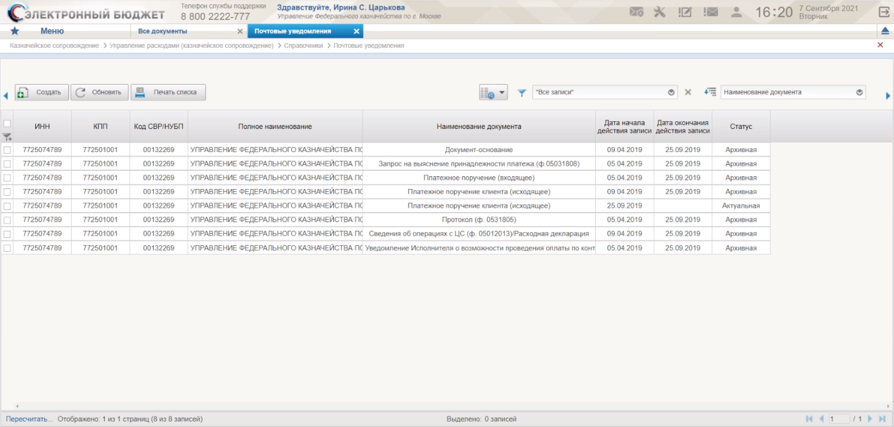
19. Списковая форма справочника «Почтовые уведомления»
- В открывшейся форме записи справочника заполнить необходимые поля (рис. 20).
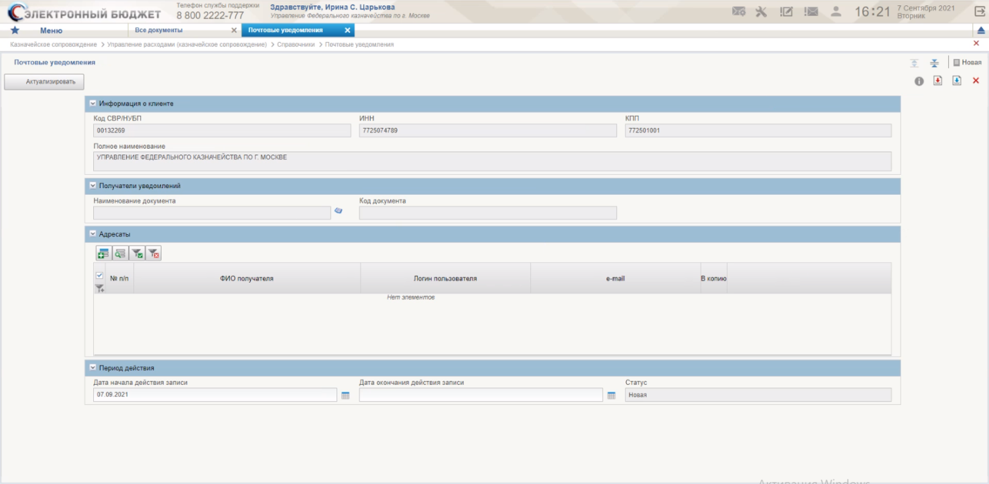
20. Экранная форма записи справочника «Почтовые уведомления»
Правила заполнения полей:
- Раздел «Информация о клиенте»:
- Код СВР/НУБП – заполняется значением реквизита «Код организации» соответствующей актуальной записи справочника «Сводный реестр»/«Реестр ИП и КФХ» для организации учетной записи пользователя;
- ИНН – заполняется автоматически при заполнении реквизита «Код СВР/НУБП» текущего раздела значением реквизита «ИНН» соответствующей актуальной записи справочника «Сводный реестр»/«Реестр ИП и КФХ»;
- КПП – заполняется автоматически при заполнении реквизита «Код СВР/НУБП» текущего раздела значением реквизита «КПП» соответствующей актуальной записи справочника «Сводный реестр».
Не заполняется, если для текущей организации пользователя значение «Код СВР/НУБП» заполнено из актуальной записи справочника «Реестр ИП и КФХ»;
- Полное наименование – заполняется автоматически при заполнении реквизита «Код СВР/НУБП» текущего раздела значением реквизита «Полное наименование» соответствующей актуальной записи справочника «Сводный реестр»/ «Реестр ИП и КФХ».
- Раздел «Получатели уведомлений»:
- Наименование документа – заполняется с помощью выбора из справочника «Типы документов» (рис. 21).
- Код документа – заполняется автоматически.
При добавлении записи в табличную часть нужно нажать кнопку . Откроется форма, показанная на рисунке 22.
- ФИО получателя – выбор из справочника ОШС поле ФИО (для выбора доступны пользователи текущей организации);
- Логин пользователя – заполняется автоматически при заполнении реквизита «ФИО получателя» текущего раздела;
- e-mail – ручной ввод;
- В копию – ручной ввод.
- Период действия:
- Дата начала действия записи – заполняется автоматически текущей датой (возможно редактирование).
- Дата окончания действия записи – указывается дата окончания действия записи (заполняется автоматически по результатам выполнения операций перевода в архив).
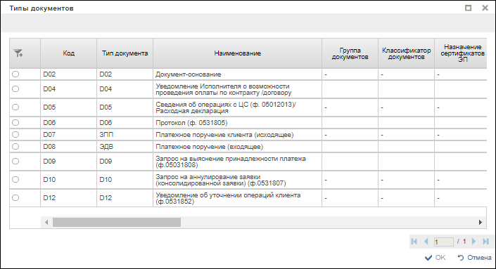
21. Окно выбора типа документов
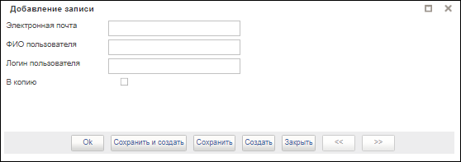
22. Добавление записи
- После заполнения полей нажать кнопку (Сохранить изменения и закрыть окно) (рис. 23).
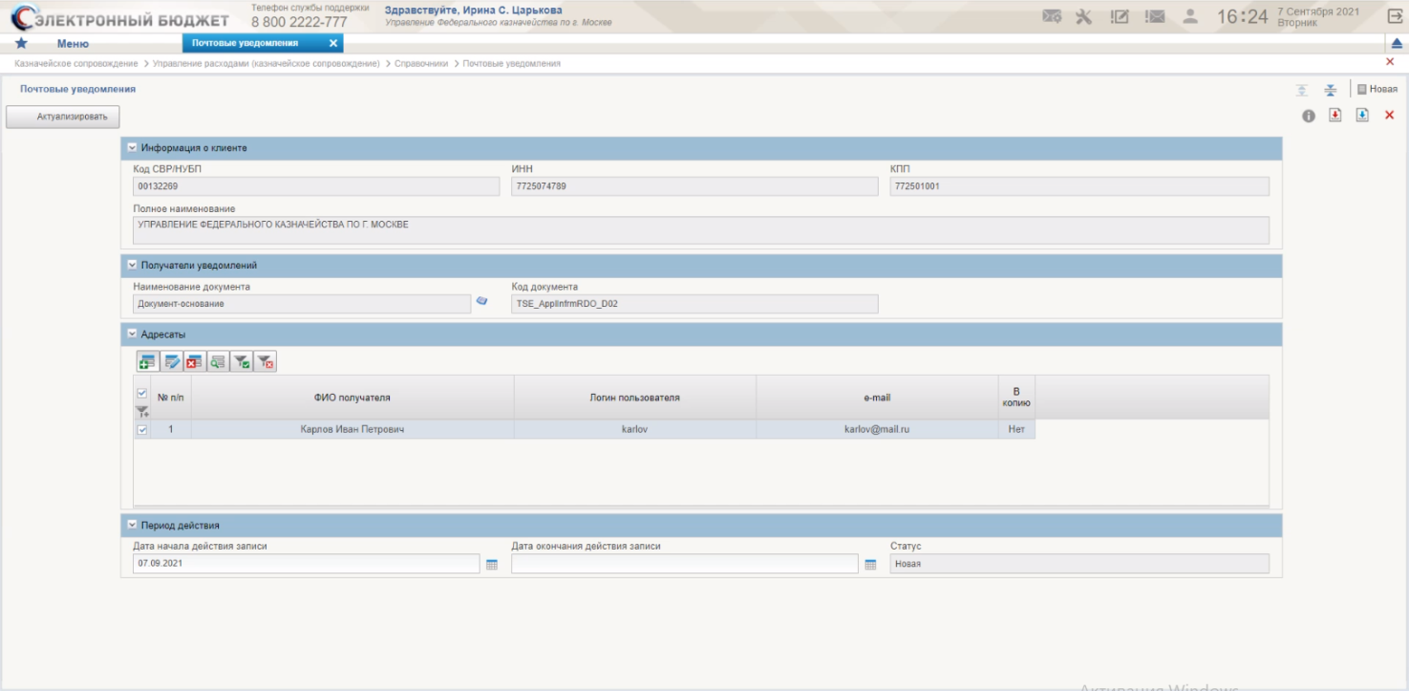
23. Сохранение заполненной формы записи справочника
- В списковой форме справочника найти и выделить созданную запись (статус «Новая»). Нажать кнопку «Актуализировать» (рис. 24).
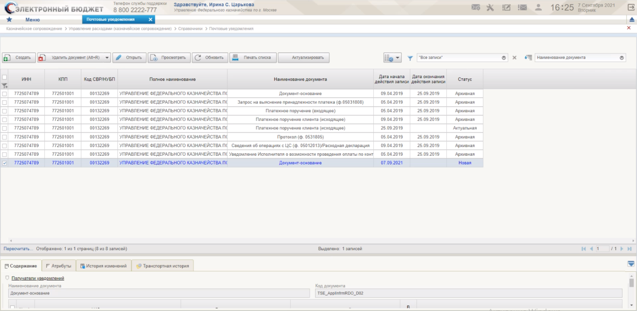
24. Запись справочника на статусе «Новая». Кнопка «Актуализировать»
Запись справочника перейдет на статус «Актуальная» (рис. 25).
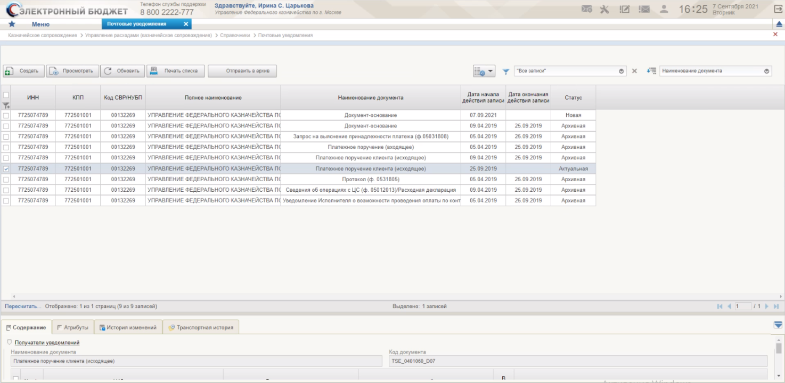
25. Запись справочника на статусе «Актуальная»
- Для отправления записи справочника в архив необходимо выделить ее на списковой форме и нажать кнопку «Отправить в архив».
В результате запись перейдет на статус «Архивная» (рис. 26).
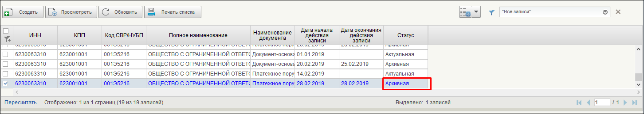
26. Статус записи «Архивная»
- Для удаления записи справочника необходимо выделить ее на списковой форме и нажать кнопку «Удалить» (рис. 27). Удалять можно только записи, находящиеся на статусе «Новая».
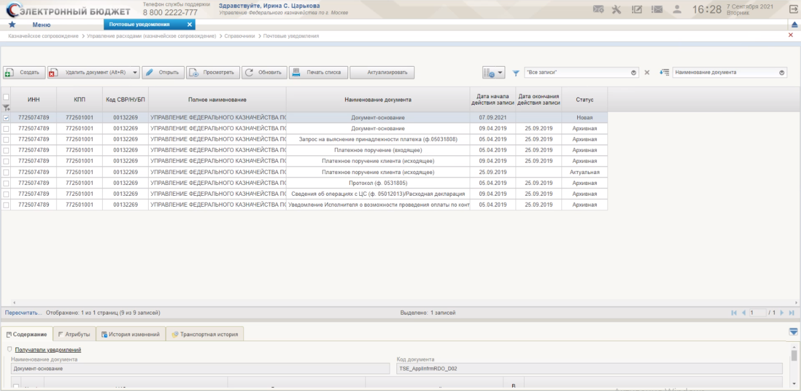
27. Удаление записи справочника
Удаленные записи выделяются на списковой форме жирным курсивом (рис. 28).
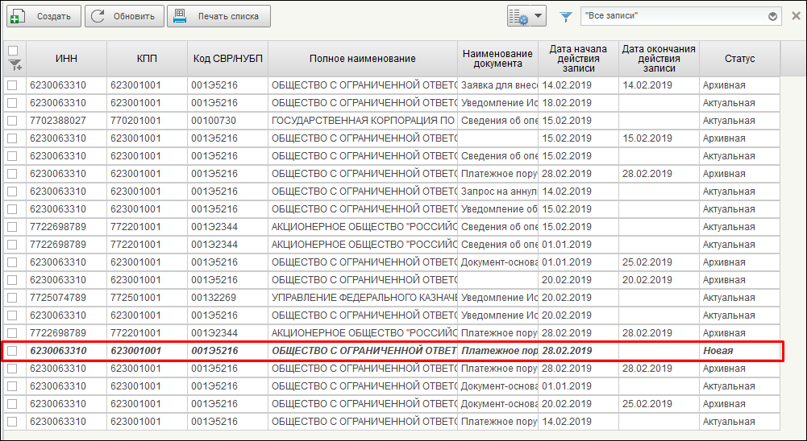
28. Вид удаленной записи справочника
После обновления списковой формы справочника запись удаляется полностью.

Ведение справочника «Шаблон листа согласования»

Создание записи справочника «Шаблон листа согласования»
Справочник «Шаблон листа согласования» содержит для каждого типа документов три перечня участников:
- список исполнителей;
- список согласующих;
- список утверждающих.
Для создания записи справочника «Шаблон листа согласования» необходимо выполнить следующие действия:
- На панели навигации перейти по следующему пути «Формуляры – Управление расходами (казначейское сопровождение) – Справочники – Шаблон листа согласования». Нажать кнопку (Создать новый документ) (рис. 29).
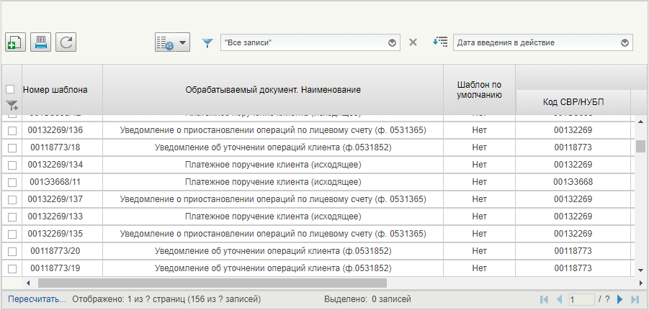
29. Списковая форма справочника «Шаблон листа согласования»
- В открывшейся форме записи справочника заполнить необходимые поля (рис. 30).
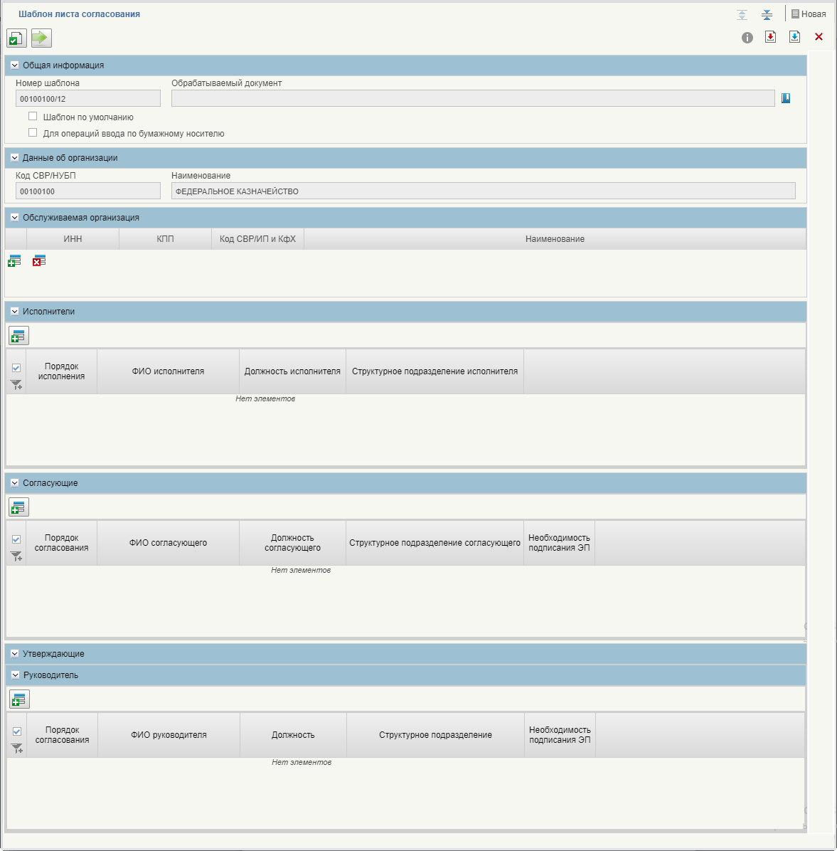
30. Заполнение формы записи справочника «Шаблон листа согласования»
- Заполнить поле «Обрабатываемый документ». Заполнение поля происходит с помощью справочника «Типы документов» (рис. 31).
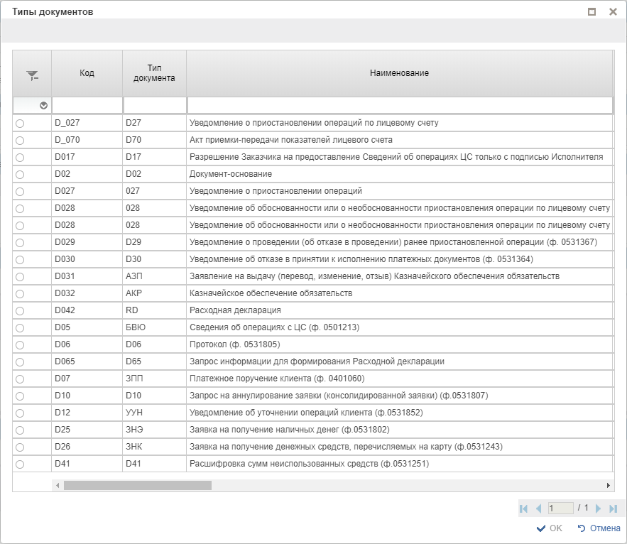
31. Окно выбора типа документа
Примечания: Видимость разделов «Исполнители», «Согласующие», «Утверждающие» определяется автоматически на основе выбора записи справочника «Типы документов».
В зависимости от настроек в справочнике обязательности участников МУ, будет меняться состав раздела «Утверждающие»: Главный бухгалтер, Руководитель, Руководитель ФЭС.
- В поле «Шаблон по умолчанию» чекбокс проставляется при необходимости использования данного шаблона по умолчанию (признак виден только ТОФК).
- В поле «Для операций ввода по бумажному носителю» чекбокс проставляется в случае, если у ТОФК несколько шаблонов для работы в роли ТОФК обращения и в роли ЦС (признак виден только ТОФК). Если значение реквизита равно «Да», то в разделы «Исполнители», «Согласующие», «Утверждающие» подтягиваются только те пользователи, у которых есть роли, относящиеся к режиму «ТОФК обращения».
- Далее заполнить раздел «Исполнители». Для добавления записи в раздел необходимо нажать кнопку . В результате откроется окно добавления записи (рис. 32).
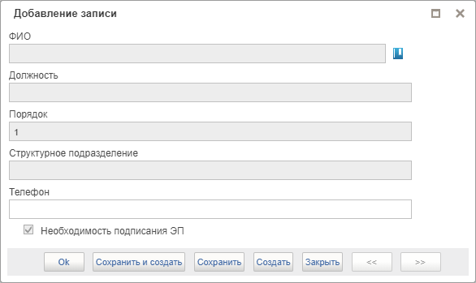
32. Окно добавления записи
В поле «ФИО» выбор пользователей осуществляется с учетом ролей, которые указаны в справочнике «Типы документов» (рис. 33).
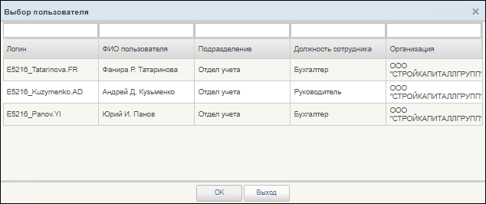
33. Справочник пользователей
- После заполнения раздела «Исполнители», аналогичным образом заполняются разделы «Согласующие», «Главный бухгалтер», «Руководитель ФЭС», «Руководитель».
- После заполнения всех полей нажать кнопку (Сохранить изменения и закрыть окно).
- В списковой форме справочника найти и выделить созданную запись (статус «Новая»). Нажать кнопку (Актуализировать) (рис. 34).
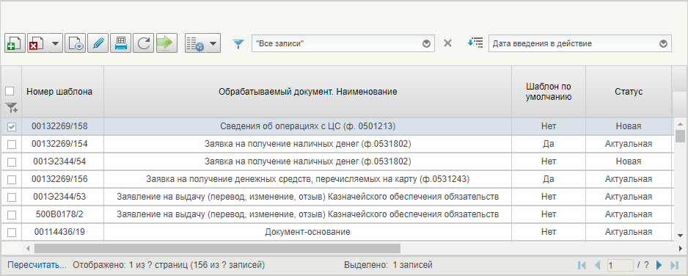
34. Актуализация записи справочника на статусе «Новая»
Запись справочника перейдет на статус «Актуальная».
Для отправления записи справочника в архив необходимо выделить ее на списковой форме и нажать кнопку (Отправить в архив) (рис. 35).
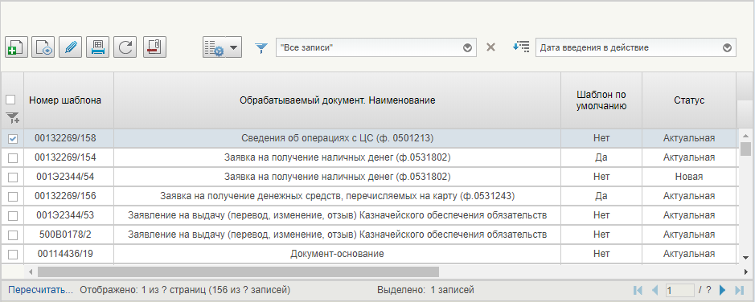
35. Отправление записи справочника в архив
В результате запись перейдет на статус «Архивная».
Для удаления записи справочника необходимо выделить ее на списковой форме и нажать кнопку (Удаление) (рис. 36). Удалять можно только записи, находящиеся на статусе «Новая».
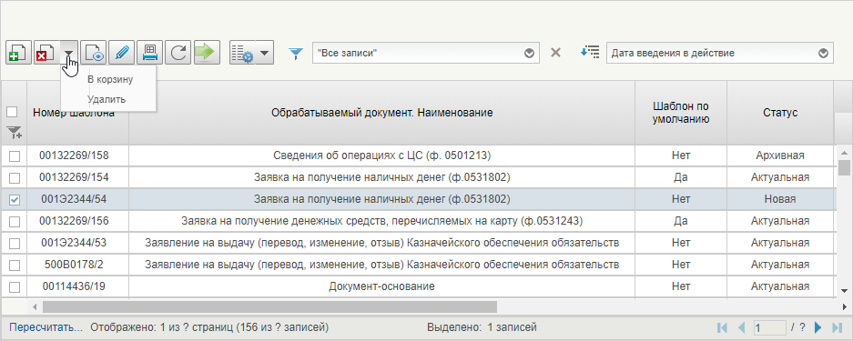
36. Удаление записи справочника
При выборе значения «В корзину» запись справочника будет перемещена в корзину, при выборе значения «Удалить» – будет удалена из базы данных.
Примечание. Описание процесса многоуровневого утверждения дано в п. 4.1.1.2. Пример выполнения операции многоуровнего утверждения описан в п. 5.16.1.

Ведение справочника «Перечень направлений расходования целевых средств»

Операции, применимые при работе с записями справочника
- Создать – открывается визуальная форма документа с полями доступными для заполнения;
- Открыть/Просмотреть – открывается визуальная форма документа;
- Печать списка – открывается печатная форма списка с возможностью вывода на печать;
- Обновить – осуществляется обновление списковой формы;
- Актуализировать – осуществляется актуализация новой записи;
- Редактировать – осуществляется редактирование записи;
- Перевод в архив – осуществляется перевод записи в статус «Архивная»;
- Удалить – осуществляется удаление записи;
- Экспорт – осуществляется экспорт записи/записей в формате xml;
- Редактировать влияние ИД – открывается диалоговое окно для внесения изменения в признак «Влияние ИД отсутствует».

Создание записи справочника «Перечень направлений расходования целевых средств»
Для создания записи справочника «Перечень направлений расходования целевых средств» необходимо выполнить следующие действия:
- На панели навигации перейти по следующему пути «Формуляры – Управление расходами (казначейское сопровождение) – Справочники – Перечень направлений расходования целевых средств». Нажать кнопку «Создать» (рис. 37).
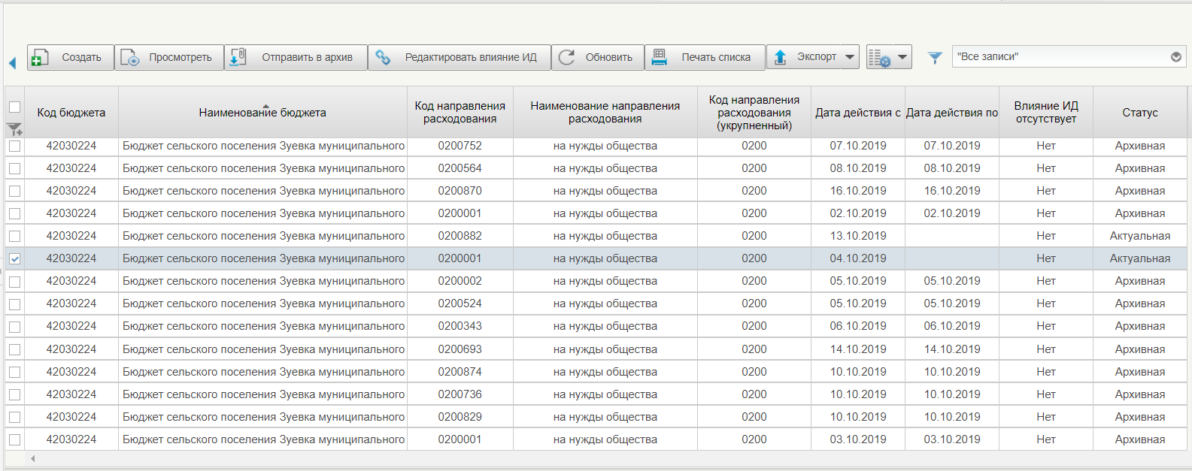
37. Списковая форма справочника «Перечень направлений расходования целевых средств»
- В открывшейся форме записи справочника заполнить необходимые поля и нажать кнопку «Сохранить изменения и закрыть окно» (рис. 38).
Правила заполнения полей:
- «Код бюджета» – указывается код бюджета, которому принадлежит запись справочника, соответствует значению «99010001». Выбирается из справочника «Бюджеты»;
- «Наименование бюджета» – автоматически отображается наименование бюджета, соответствующее значению, введенному в поле код бюджета;
- «Код направления расходования» – указывается уникальный 4-значный или 7-значный цифровой аналитический код.
В справочнике может присутствовать несколько записей с одним и тем же значением поля «Код направления расходов» только в том случае, если периоды действия этих записей не пересекаются;
- «Признак укрупненного кода» – указывается пользователем флаг при отнесении кода направления расходования к укрупненным кодам (рис. 39).
Если код является детализированным, то необходимо заполнять выбором из справочника поле «Код направления расходования (укрупненный)», которое становится видимым, если не установлен флаг при отнесении кода направления расходования к укрупненным кодам;
- «Наименование направления расходования» – указывается наименование направления расходования;
- «Дата действия с» – указывается дата начала действия записи;
- «Дата действия по» – указывается дата окончания действия схемы обслуживания л/с;
- «Код направления расходования (укрупненный)» – заполняется в соответствии со следующими требованиями:
- если признак «Признак укрупненного кода» = истина, то заполняется автоматически значением из реквизита «Код направления расходования» и не отображается на визуальной форме;
- если признак «Признак укрупненного кода» = ложь, то заполняется автоматически значением первых 4 символов реквизита «Код направления расходования»;
- «Влияние ИД отсутствует» – значение по умолчанию «Нет», редактирование поля доступно в статусе:
- «Новая», по текущей реализации;
- «Актуальная», из списковой формы по действию «ИД».
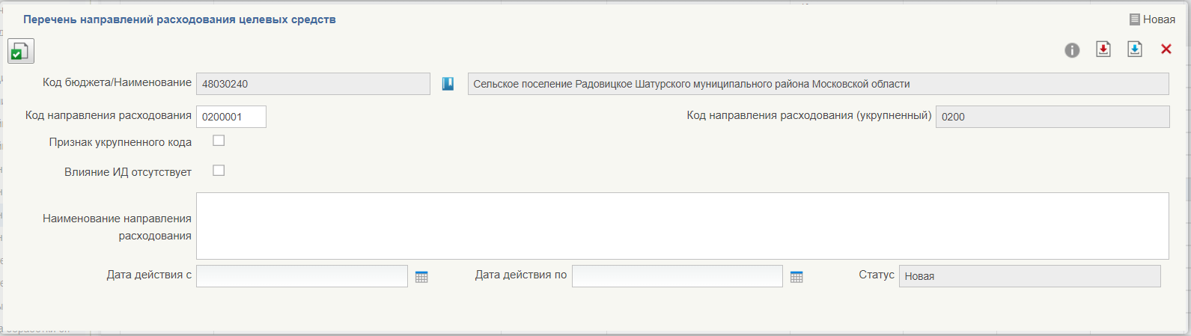
38. Пример заполнение формы записи справочника «Перечень направлений расходования целевых средств»
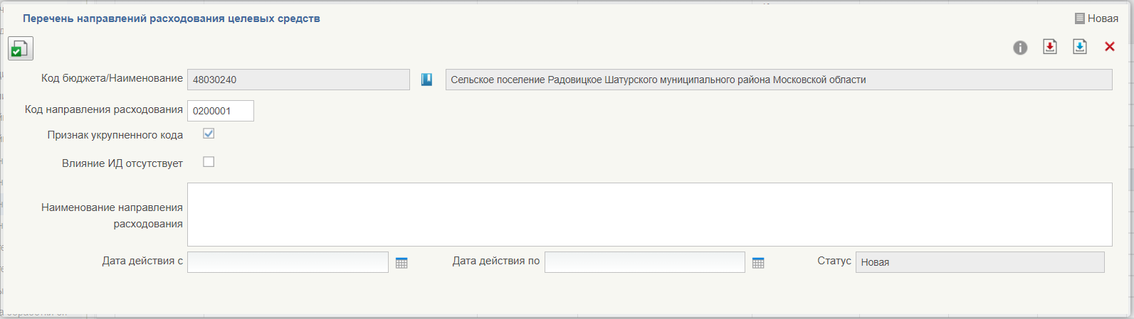
39. Пример заполнение формы записи справочника «Перечень направлений расходования целевых средств» с активированным признаком укрупненного кода
- После заполнения полей нажать кнопку (Сохранить изменения и закрыть окно).
- В списковой форме справочника найти и выделить созданную запись (статус «Новая»). Нажать кнопку «Актуализировать» (рис. 40).
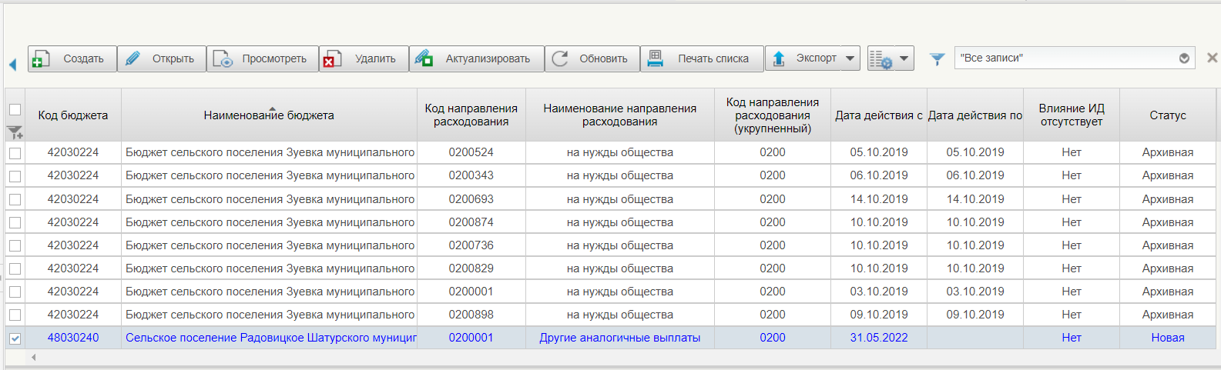
40. Запись справочника на статусе «Новая». Кнопка «Актуализировать»
Запись справочника перейдет на статус «Актуальная».
- Для отправления записи справочника в архив необходимо выделить ее на списковой форме и нажать кнопку «Отправить в архив».
В результате запись перейдет на статус «Архивная».
- Для удаления записи справочника необходимо выделить ее на списковой форме и нажать кнопку «Удалить». Удалять можно только записи, находящиеся на статусе «Новая».
Удаленные записи выделяются на списковой форме жирным курсивом (рис. 41).
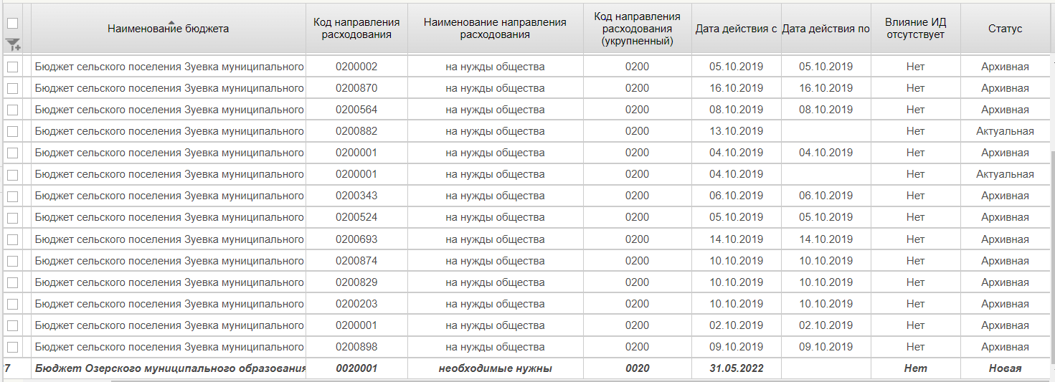
41. Вид удаленной записи справочника
После обновления списковой формы справочника запись удаляется полностью.

Ведение справочника «Перечень источников поступлений целевых средств»

Операции, применимые при работе с записями справочника
- Создать – открывается визуальная форма документа с полями доступными для заполнения;
- Открыть/Просмотреть – открывается визуальная форма документа;
- Печать списка – открывается печатная форма списка с возможностью вывода на печать;
- Обновить – осуществляется обновление списковой формы;
- Актуализировать – осуществляется актуализация новой записи;
- Редактировать – осуществляется редактирование записи;
- Перевод в архив – осуществляется перевод записи в статус «Архивная»;
- Удалить – осуществляется удаление записи.

Создание записи справочника «Перечень источников поступлений целевых средств»
Для создания записи справочника «Перечень источников поступлений целевых средств» необходимо выполнить следующие действия:
- На панели навигации перейти по следующему пути «Формуляры – Управление расходами (казначейское сопровождение) – Справочники – Перечень источников поступлений целевых средств». Нажать кнопку «Создать» (рис. 42).
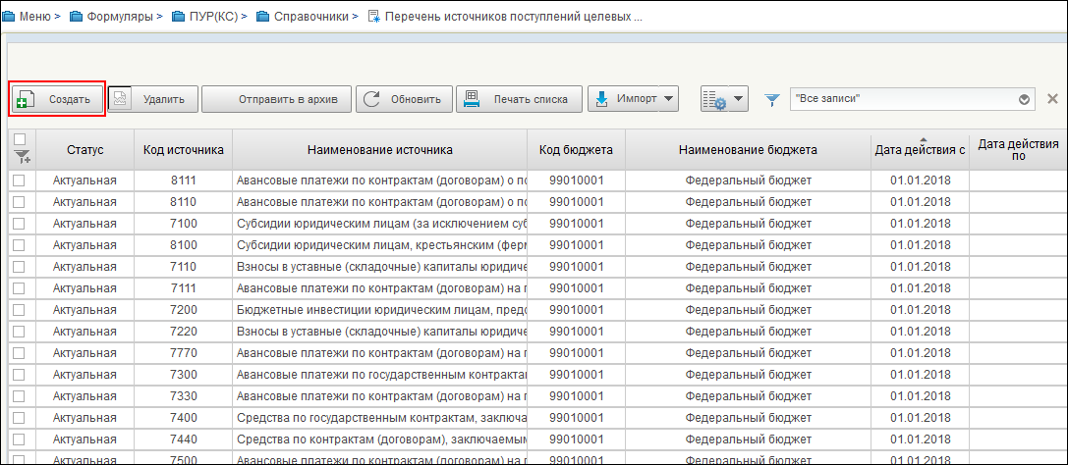
42. Списковая форма справочника «Перечень источников поступлений целевых средств»
- В открывшейся форме записи справочника заполнить необходимые поля (рис. 43).
Правила заполнения полей:
- «Код бюджета» – указывается код бюджета, которому принадлежит запись справочника, соответствует значению «99010001». Выбирается из справочника «Бюджеты» (рис. 44);
- «Наименование бюджета» – заполняется автоматически, после заполнения поля «Код бюджета»;
- «Код источника» – указывается уникальный 4-значный цифровой аналитический код источника поступлений целевых средств. В справочнике может присутствовать несколько записей с одним и тем же значением поля «Код источника поступлений» только в том случае, если периоды действия этих записей не пересекаются;
- «Наименование источника» – указывается наименование источника поступлений целевых средств;
- «Дата действия с» – указывается дата начала действия записи (доступен выбор из календаря);
- «Дата действия по» – указывается дата окончания действия записи (доступен выбор из календаря).
После заполнения полей нажать кнопку (Сохранить изменения и закрыть окно) (рис. 43).
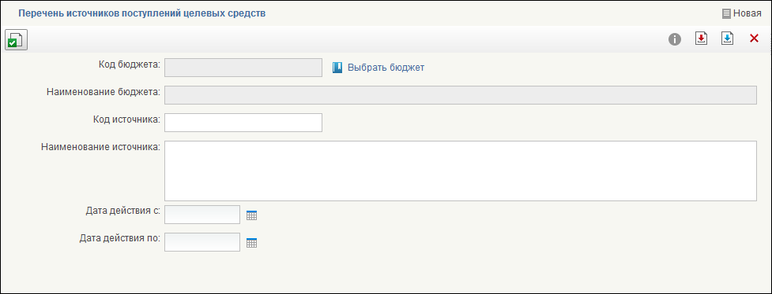
43. Заполнение формы записи справочника «Перечень источников поступлений целевых средств»
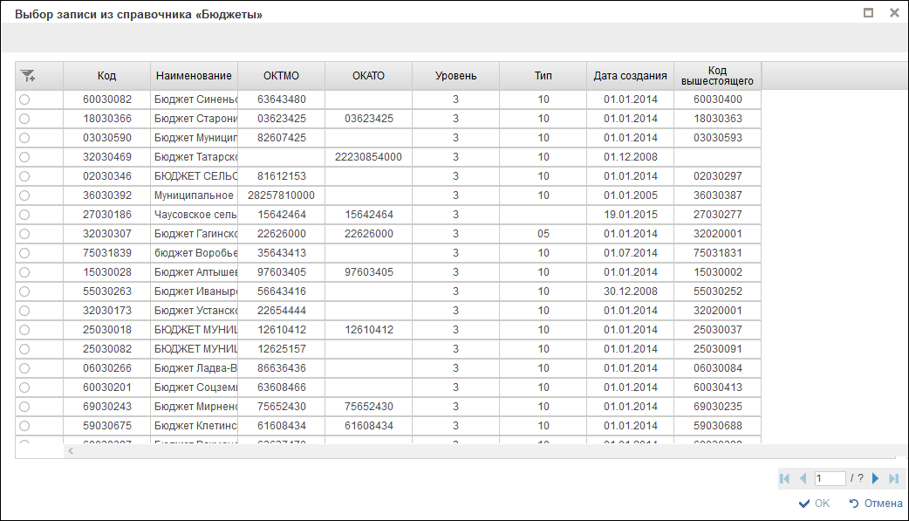
44. Справочник «Бюджеты»
На рисунке 45 показан пример заполненной формы записи справочника
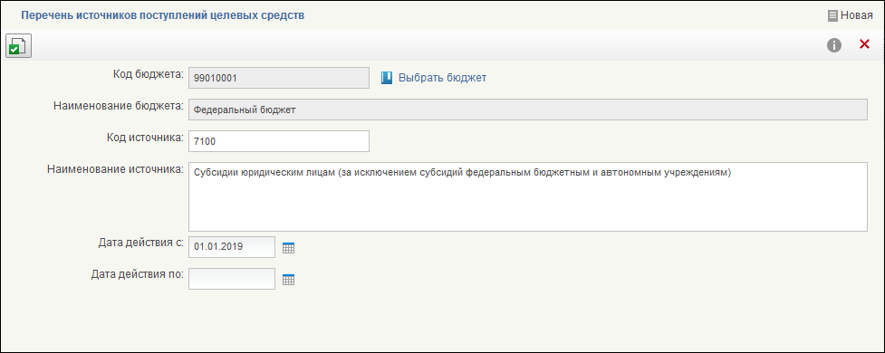
45. Пример заполненной формы записи справочника «Перечень источников поступлений целевых средств»
- В списковой форме справочника найти и выделить созданную запись (статус «Новая»). Нажать кнопку «Актуализировать» (рис. 46).
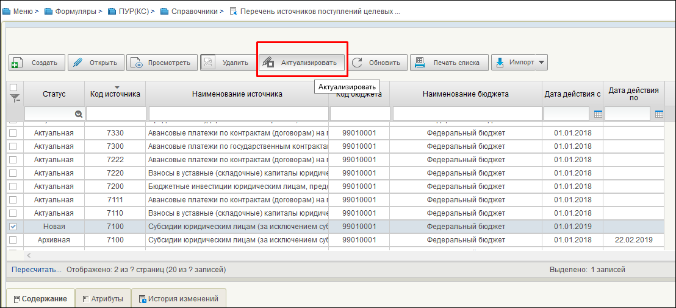
46. Запись справочника на статусе «Новая». Кнопка «Актуализировать»
Запись справочника перейдет на статус «Актуальная» (рис. 47).
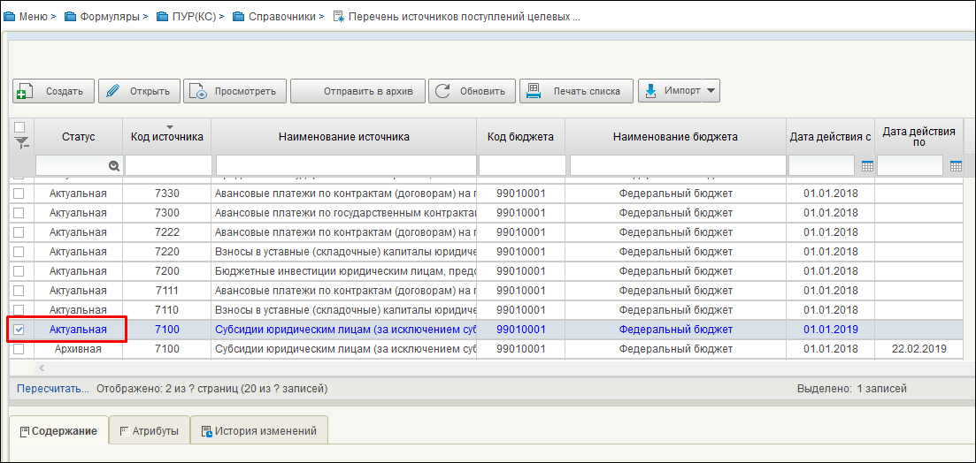
47. Запись справочника на статусе «Актуальная»
Для отправления записи справочника в архив необходимо выделить ее на списковой форме и нажать кнопку «Отправить в архив» (рис. 48).
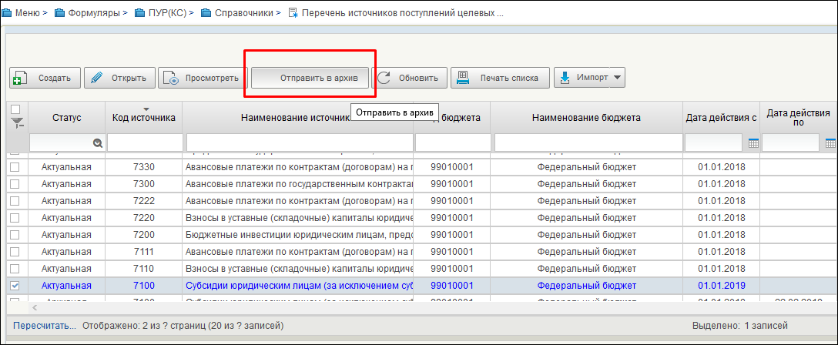
48. Отправление записи справочника в архив
В результате запись перейдет на статус «Архивная» (рис. 49).
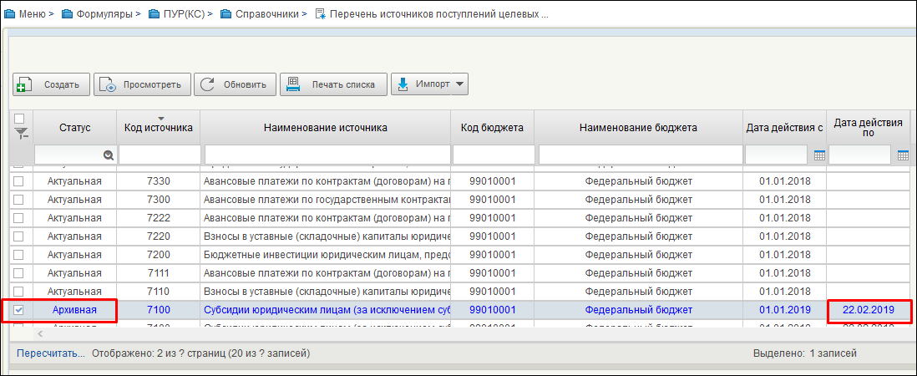
49. Статус записи «Архивная»
Для удаления записи справочника необходимо выделить ее на списковой форме и нажать кнопку «Удалить» (рис. 50). Удалять можно только записи, находящиеся на статусе «Новая».
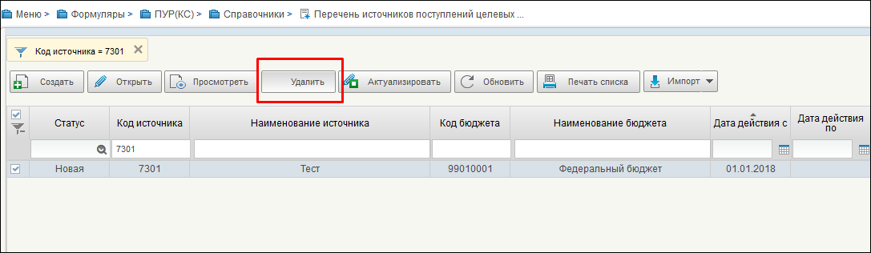
50. Удаление записи справочника
Удаленные записи выделяются на списковой форме жирным курсивом (рис. 51).
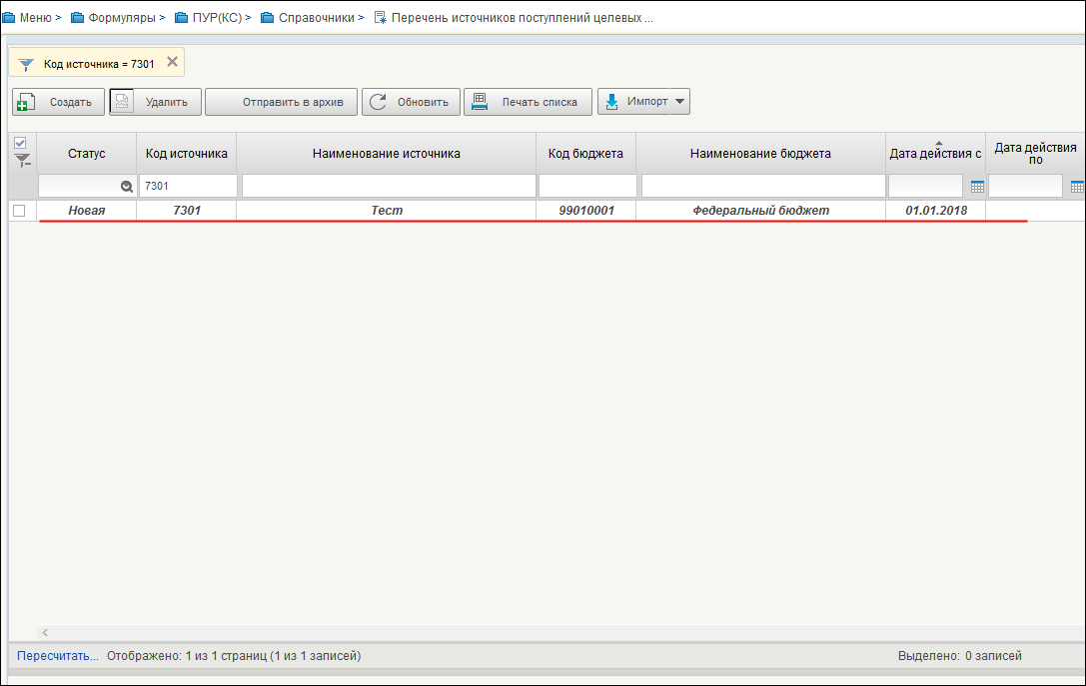
51. Вид удаленной записи справочника
После обновления списковой формы справочника запись удаляется полностью.

Ведение справочника «Группы причин отказов»
Справочник «Группы причин отказов» предназначен для детализации причин отказа в соответствии с нормативными правовыми актами и доведения причин отказа до клиентов органов Федерального казначейства.

Операции, применимые при работе с записями справочника
Список операций:
- Создать новый документ – открывается визуальная форма документа с полями доступными для заполнения;
- Открыть документ на просмотр – открывается визуальная форма документа;
- Печать списка – открывается печатная форма списка с возможностью вывода на печать;
- Обновить – осуществляется обновление списковой формы;
- Актуализировать – осуществляется актуализация новой записи;
- Редактировать – осуществляется редактирование записи;
- Отправить в архив – осуществляется перевод записи в статус «Архивная»;
- Удалить – осуществляется удаление записи;
- Импорт – Происходит загрузка файла в формате .xlsx.

Создание записи справочника «Группы причин отказов»
Для создания записи справочника «Группы причин отказов» необходимо выполнить следующие действия:
- На панели навигации перейти по следующему пути: «Формуляры – Управление расходами (казначейское сопровождение) – Справочники – Группы причин отказов». Нажать кнопку «Создать» (рис. 52).
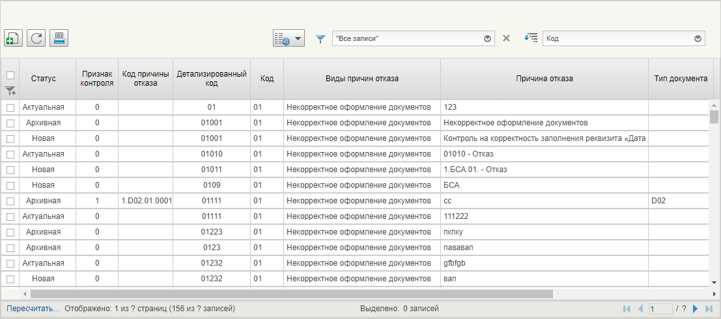
52. Списковая форма справочника «Группы причин отказов»
- В открывшейся визуальной форме записи справочника заполнить необходимые поля (рис. 53, 54).
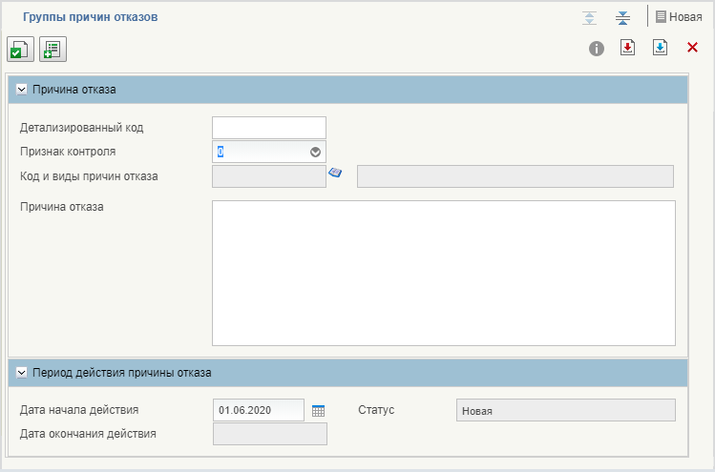
53. Визуальная форма записи справочника «Группы причин отказов» с признаком контроля «0»
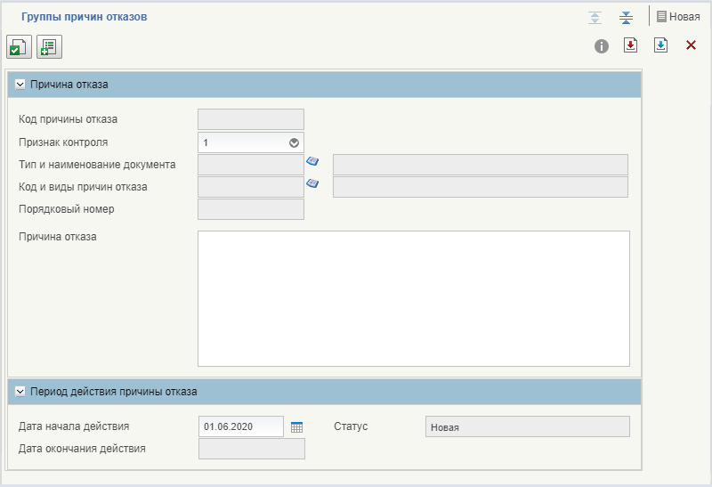
54. Визуальная форма записи справочника «Группы причин отказов» с признаком контроля «1»
Правила заполнения полей:
- Раздел «Причина отказа»:
- Код причины отказа – реквизит отображается, если реквизит «Признак контроля» равен «1»; заполняется автоматически;
- Детализированный код – реквизит отображается, если реквизит «Признак контроля» равен «0»; ручным вводом указывается детализированный код причины отказа документа;
- Код – при ручном вводе значением реквизита «Код» выбранной актуальной записи справочника «Причины отклонения документов»;
- Виды причин отказа – указывается автоматически значением реквизита «Наименование» записи справочника «Причины отклонения документов», выбранной при заполнении реквизита «Код»;
- Признак контроля – возможные значения:
- ручные контроли:
- автоматизированные контроли;
по умолчанию указывается значение «0»;
- Причина отказа – Указывается формулировка причины отказа документа в соответствии с НПА;
- Тип (документа) – реквизит отображается, если реквизит «Признак контроля» равен «1»; при ручном вводе значение выбирается из актуальной записи справочника «Типы документов».
- Наименование документа – реквизит отображается, если реквизит «Признак контроля» равен «1»; указывается автоматически значением реквизита «Наименование» записи справочника «Типы документов», выбранной при заполнении реквизита «Тип документа»;
- Порядковый номер – реквизит отображается, если реквизит «Признак контроля» равен «1»; заполняется автоматически.
- Период действия причины отказа:
- Дата начала действия – заполняется автоматически текущей датой (возможно редактирование).
- Дата окончания действия записи – указывается дата окончания действия записи (заполняется автоматически по результатам выполнения операций перевода в архив);
- Статус – бизнес-статус записи; заполняется автоматически в соответствии со статусной моделью справочника по результатам выполнения операций.
- После заполнения полей нажать кнопку (Сохранить изменения и закрыть окно).
- В списковой форме справочника найти и выделить созданную запись (статус «Новая»). Нажать кнопку «Актуализировать».
Запись справочника перейдет на статус «Актуальная».
- Для отправления записи справочника в архив необходимо выделить ее на списковой форме и нажать кнопку «Отправить в архив».
В результате запись перейдет на статус «Архивная».
- Для удаления записи справочника необходимо выделить ее на списковой форме и нажать кнопку «Удалить». Удалять можно только записи, находящиеся на статусе «Новая».
После обновления списковой формы справочника запись удаляется полностью.

Ведение справочника «Проекты»
Справочник «Проекты» предназначен для осуществления казначейского сопровождения по отдельным государственным контрактам» и казначейского сопровождения договоров (соглашений) о предоставлении субсидий, бюджетных инвестиций и взносов в уставные (складочные) капиталы юридических лиц.

Операции, применимые при работе с записями справочника
Роль: 605_01_02 ПУР КС. Ввод и администрирование локальных НСИ
Список операций:
- Создать новый документ – открывается визуальная форма для заполнения записи справочника;
- Сохранить – происходит сохранение новой/измененной записи справочника;
- Закрыть – происходит закрытие визуальной формы записи справочника
- Сохранить и закрыть – происходит сохранение и закрытие визуальной формы новой/измененной записи справочника;
- Просмотр – открывается визуальная форма записи справочника;
- Печать списка – открывается печатная форма списка с возможностью вывода на печать;
- Обновить – осуществляется обновление списковой формы;
- Актуализировать – осуществляется актуализация новой записи;
- Редактировать – осуществляется открытие записи на редактирование;
- Отправить в архив – осуществляется перевод записи в статус «Архивная»;
- Удалить – осуществляется удаление записи.

Создание записи справочника
Для создания записи справочника необходимо выполнить следующие действия:
- На панели навигации перейти по следующему пути: «Формуляры – Управление расходами (казначейское сопровождение) – Справочники – Проекты». Нажать кнопку «Создать».
- В открывшейся форме записи справочника заполнить необходимые поля в соответствии с требованиями:
- Наименование проекта – ручной ввод;
- Примечание – ручной ввод;
- Уровень бюджета – группа чекбоксов:
- Федеральный – редактируется в статусе «Черновик», по умолчанию – «Нет»;
- Бюджет субъекта – редактируется в статусе «Черновик», по умолчанию – «Нет»;
- Муниципальный – редактируется в статусе «Черновик», по умолчанию – «Нет».
- Дата начала действия записи – заполняется автоматически текущей датой; указывается дата начала действия записи в формате «ДД.ММ.ГГГГ»; при этом есть возможность изменения значения;
- Дата окончания действия записи – указывается дата окончания действия записи; заполняется автоматически датой перевода записи в «Архив» в формате «ДД.ММ.ГГГГ»;
- Статус – указывается бизнес-статус записи в справочнике; присваивается в соответствии со статусной моделью по результатам выполнения операций.
- После заполнения полей нажать кнопку (Сохранить изменения и закрыть окно).
- В списковой форме справочника выделить созданную запись на статусе «Новая». Нажать кнопку «Актуализировать».
Запись справочника перейдет на статус «Актуальная».
- Для отправления записи справочника в архив необходимо выделить ее на списковой форме и нажать кнопку «Отправить в архив».
В результате запись перейдет на статус «Архивная».
- Для удаления записи справочника необходимо выделить ее на списковой форме и нажать кнопку «Удалить». Удалять можно только записи, находящиеся на статусе «Новая».
После обновления списковой формы справочника запись удаляется полностью.

Ведение справочника «Виды средств»
Справочник «Виды средств» предназначен для осуществления казначейского сопровождения по отдельным государственным контрактам и казначейского сопровождения договоров (соглашений) о предоставлении субсидий, бюджетных инвестиций и взносов в уставные (складочные) капиталы юридических лиц.

Операции, применимые при работе с записями справочника
Роль: 603_01_02 ПУР КС. Исполнитель ЦС ФК по обработке документов по ЛС ЮЛ
Список операций:
- Создать новый документ – открывается визуальная форма для заполнения записи справочника;
- Сохранить – происходит сохранение новой/измененной записи справочника;
- Закрыть – происходит закрытие визуальной формы записи справочника
- Сохранить и закрыть – происходит сохранение и закрытие визуальной формы новой/измененной записи справочника;
- Просмотр – открывается визуальная форма записи справочника;
- Печать списка – открывается печатная форма списка с возможностью вывода на печать;
- Обновить – осуществляется обновление списковой формы;
- Актуализировать – осуществляется актуализация новой записи;
- Редактировать – осуществляется открытие записи на редактирование;
- Отправить в архив – осуществляется перевод записи в статус «Архивная»;
- Удалить – осуществляется удаление записи.

Создание записи справочника
Для создания записи справочника необходимо выполнить следующие действия:
- На панели навигации перейти по следующему пути: «Формуляры – Управление расходами (казначейское сопровождение) – Справочники – Виды средств». Нажать кнопку «Создать».
- В открывшейся форме записи справочника (рис. 55) заполнить необходимые поля в соответствии с требованиями:
- Код – ручной ввод; ключевое поле;
- Наименование – ручной ввод;
- Дата начала действия записи – заполняется автоматически текущей датой; указывается дата начала действия записи в формате «ДД.ММ.ГГГГ»; при этом есть возможность изменения значения;
- Дата окончания действия записи – указывается дата окончания действия записи; заполняется автоматически датой перевода записи в «Архив» в формате «ДД.ММ.ГГГГ»;
- Статус – указывается бизнес-статус записи в справочнике; присваивается в соответствии со статусной моделью по результатам выполнения операций.
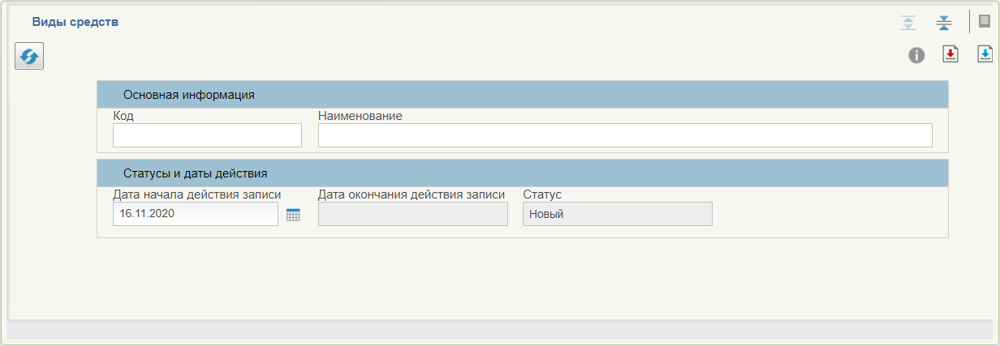
55. Визуальная форма записи справочника «Виды средств»
- После заполнения полей нажать кнопку (Сохранить изменения и закрыть окно).
- В списковой форме справочника выделить созданную запись на статусе «Новая». Нажать кнопку «Актуализировать».
Запись справочника перейдет на статус «Актуальная».
- Для отправления записи справочника в архив необходимо выделить ее на списковой форме и нажать кнопку «Отправить в архив».
В результате запись перейдет на статус «Архивная».
- Для удаления записи справочника необходимо выделить ее на списковой форме и нажать кнопку «Удалить». Удалять можно только записи, находящиеся на статусе «Новая».
После обновления списковой формы справочника запись удаляется полностью.

Ведение справочника «Перечень КБК, допущенных к проведению операций по кассовым выплатам в период приостановления операций на л/с»
Справочник применяется для осуществления контроля – проверки возможной блокировки лицевого счета получателя бюджетных средств.

Операции, применимые при работе с записями справочника
Список операций:
- Просмотреть – открывается форма просмотра записи справочника;
- Печать списка – открывается печатная форма списка с возможностью вывода на печать;
- Обновить – осуществляется обновление записей в списковой форме справочника.

Просмотр записи справочника
Для просмотра записи справочника «Перечень КБК, допущенных к проведению операций по кассовым выплатам в период приостановления операций на л/с» необходимо выполнить следующие действия:
- На панели навигации перейти по следующему пути: «Формуляры – Управление расходами (казначейское сопровождение) – Справочники – Перечень КБК, допущенных к проведению операций по кассовым выплатам в период приостановления операций на л/с».
- В СФ выделить запись справочника и нажать кнопку «Просмотреть».
Откроется визуальная форма записи справочника со следующими полями:
- Номер л/с – указывается номер л/с, на котором приостанавливаются операции;
- Шаблон КБК – указывается шаблон КБК, по которым допускается проведение операций по кассовым выплатам в период приостановления операций на л/с;
- ТОФК (где введен) – указывается код ТОФК, в котором создана запись;
- Наименование ТОФК (где введен) – указывается наименование ТОФК, в котором создана запись;
- Дата действия с – указывается дата начала действия записи в формате «ДД.ММ.ГГГГ»;
- Дата действия по – указывается дата окончания действия записи; заполняется автоматически датой перевода записи в «Архив» в формате «ДД.ММ.ГГГГ»;
- Дата изменения – указывается дата любого изменения записи; заполняется автоматически датой последнего изменения в формате «ДД.ММ.ГГГГ»;
- Статус записи – указывается статус записи в справочнике; присваивается в соответствии со статусной моделью.

Ведение справочника «ИГК»
Справочник «ИГК» предназначен для осуществления казначейского сопровождения по отдельным государственным контрактам и казначейского сопровождения договоров (соглашений) о предоставлении субсидий, бюджетных инвестиций и взносов в уставные (складочные) капиталы юридических лиц.

Операции, применимые при работе с записями справочника
Роль: 605_01_02 ПУР КС. Ввод и администрирование локальных НСИ
Список операций:
- Просмотреть – открывается форма просмотра записи справочника;
- Печать списка – открывается печатная форма списка с возможностью вывода на печать;
- Обновить – осуществляется обновление записей в списковой форме справочника.

Просмотр записи справочника
Для просмотра записи справочника «ИГК» необходимо выполнить следующие действия:
- На панели навигации перейти по следующему пути: «Формуляры – Управление расходами (казначейское сопровождение) – Справочники – ИГК».
- В СФ выделить запись справочника и нажать кнопку «Просмотреть».
Откроется визуальная форма записи справочника со следующими полями:
- Идентификационный номер госконтракта;
- Проект;
- Код вида средств;
- Наименование вида средств;
- Идентификационный код закупки;
- Код главы по БК;
- Ссылка на головной контракт;
- Дата начала действия записи;
- Дата окончания действия записи;
- Статус;
- Подлежит приостановлению;
- Учет кассовых расходов по укрупненному коду цели направления расходования целевых средств;
- Расходная декларация;
- Признак «КОО»;
- Расширенное КС;
- Обращение финансового органа;
- КВФО.
Поля заполняются автоматически на основании Заявки для внесения Сведений в ПДО.

Ведение справочника «Показатели лицевого счета»
Справочник «Показатели лицевого счета» предназначен для заполнения документа «Бухгалтерская справка (ф. 0504833)».

Операции, применимые при работе с записями справочника
Роль: 605_01_02 ПУР КС. Ввод и администрирование локальных НСИ
Список операций:
- Создать новый документ – открывается визуальная форма для заполнения записи справочника;
- Сохранить – происходит сохранение новой/измененной записи справочника;
- Закрыть – происходит закрытие визуальной формы записи справочника
- Сохранить и закрыть – происходит сохранение и закрытие визуальной формы новой/измененной записи справочника;
- Просмотр – открывается визуальная форма записи справочника;
- Печать списка – открывается печатная форма списка с возможностью вывода на печать;
- Обновить – осуществляется обновление списковой формы;
- Актуализировать – осуществляется актуализация новой записи;
- Редактировать – осуществляется открытие записи на редактирование;
- Отправить в архив – осуществляется перевод записи в статус «Архивная»;
- Удалить – осуществляется удаление записи.

Создание записи справочника
Для создания записи справочника необходимо выполнить следующие действия:
- На панели навигации перейти по следующему пути: «Формуляры – Управление расходами (казначейское сопровождение) – Справочники – Показатели лицевого счета». Нажать кнопку «Создать».
- В открывшейся форме записи справочника заполнить необходимые поля в соответствии с требованиями:
- Наименование операции – ручной ввод;
- ДТ – группа полей:
- Код показателя к книге бухгалтерского учета – заполняется автоматически;
- Код аналитического показателя состояния лицевого счета – выбор значения «Код аналитического показателя состояния лицевого счета» из справочника «Перечень показателей состояния лицевого счета»;
- КТ – группа полей:
- Код показателя к книге бухгалтерского учета – заполняется автоматически;
- Код аналитического показателя состояния лицевого счета – выбор значения «Код аналитического показателя состояния лицевого счета» из справочника «Перечень показателей состояния лицевого счета»;
- Дата начала действия записи – заполняется автоматически текущей датой; указывается дата начала действия записи в формате «ДД.ММ.ГГГГ»; при этом есть возможность изменения значения;
- Дата окончания действия записи – указывается дата окончания действия записи; заполняется автоматически датой перевода записи в «Архив» в формате «ДД.ММ.ГГГГ»;
- Статус – указывается бизнес-статус записи в справочнике; присваивается в соответствии со статусной моделью по результатам выполнения операций.
- После заполнения полей нажать кнопку (Сохранить изменения и закрыть окно).
- В списковой форме справочника выделить созданную запись на статусе «Новая». Нажать кнопку «Актуализировать».
Запись справочника перейдет на статус «Актуальная».
- Для отправления записи справочника в архив необходимо выделить ее на списковой форме и нажать кнопку «Отправить в архив».
В результате запись перейдет на статус «Архивная».
- Для удаления записи справочника необходимо выделить ее на списковой форме и нажать кнопку «Удалить». Удалять можно только записи, находящиеся на статусе «Новая».
После обновления списковой формы справочника запись удаляется полностью.

Ведение справочника «Критерии приостановления операций по ЛС»
Справочник «Критерии приостановления операций по лицевому счету» (далее – «Критерии приостановления операций по ЛС») предназначен для указания критериев приостановления операций по лицевым счетам, открытым в территориальных органах Федерального казначейства при казначейском сопровождении средств государственного оборонного заказа.
При исполнении платежного документа «Платежное поручение клиента (исходящее) (ф. 0401060)» в случае соответствия информации в платежном документе хотя бы одному из критериев, указанных в справочнике «Критерии приостановления операций по лицевому счету» выполняется автоматическое формирование документа «Уведомление о приостановлении операций по лицевому счету» (ф. 0531365).

Операции, применимые при работе с записями справочника
Роль: 605_01_02 ПУР КС. Ввод и администрирование локальных НСИ
Список операций:
- Создать новый документ – открывается визуальная форма для заполнения записи справочника;
- Сохранить – происходит сохранение новой/измененной записи справочника;
- Закрыть – происходит закрытие визуальной формы записи справочника
- Сохранить и закрыть – происходит сохранение и закрытие визуальной формы новой/измененной записи справочника;
- Просмотр – открывается визуальная форма записи справочника;
- Печать списка – открывается печатная форма списка с возможностью вывода на печать;
- Обновить – осуществляется обновление списковой формы;
- Актуализировать – осуществляется актуализация новой записи;
- Редактировать – осуществляется открытие записи на редактирование;
- Отправить в архив – осуществляется перевод записи в статус «Архивная»;
- Удалить – осуществляется удаление записи.

Создание записи справочника
Для создания записи справочника необходимо выполнить следующие действия:
- На панели навигации перейти по следующему пути: «Формуляры – Управление расходами (казначейское сопровождение) – Справочники – Критерии приостановления операций по лицевому счету». Нажать кнопку «Создать».
- В открывшейся форме записи справочника заполнить необходимые поля в соответствии с требованиями:
- Код бюджета – заполняется автоматически из актуальных записей справочника «Перечень бюджетов»;
- Наименование критерия приостановления операций – заполняется значением поля «Причина отказа» из строки справочника «Группы причин отказов», выбранного пользователем посредством нажатия стандартной кнопки выбора, активной в статусе «Новая»:
- Детализированный код;
- Вид причины отказа;
- Причина отказа;
- Дата начала действия;
- % суммы ГК – ручной ввод, указывается размер процента в соответствии с НПА;
- Детализированный код причины отказа – заполняется одновременно с реквизитом «Наименование критерия приостановления операций», значение реквизита «Детализированный код»;
- Информация о кодах направлений расходования целевых средств – формируемый пользователем список строк в статусе формы «Новая», с возможностью множественного выбора из справочника «Перечень направлений расходования целевых средств» нажатием кнопки «Добавить строки»:
- Код направления расходования (укрупненный) – заполняется автоматически из одноименного поля выбранной строки справочника;
- Код направления расходования – заполняется автоматически из одноименного поля выбранной строки справочника;
- Наименование направления расходования – автоматически из одноименного поля выбранной строки справочника;
- Дата начала действия записи – заполняется автоматически текущей датой; указывается дата начала действия записи в формате «ДД.ММ.ГГГГ»; при этом есть возможность изменения значения;
- Дата окончания действия записи – указывается дата окончания действия записи; заполняется автоматически датой перевода записи в «Архив» в формате «ДД.ММ.ГГГГ»;
- Статус – указывается бизнес-статус записи в справочнике; присваивается в соответствии со статусной моделью по результатам выполнения операций.
- После заполнения полей нажать кнопку (Сохранить изменения и закрыть окно).
- В списковой форме справочника выделить созданную запись на статусе «Новая». Нажать кнопку «Актуализировать».
Запись справочника перейдет на статус «Актуальная».
- Для отправления записи справочника в архив необходимо выделить ее на списковой форме и нажать кнопку «Отправить в архив».
В результате запись перейдет на статус «Архивная».
- Для удаления записи справочника необходимо выделить ее на списковой форме и нажать кнопку «Удалить». Удалять можно только записи, находящиеся на статусе «Новая».
После обновления списковой формы справочника запись удаляется полностью.

Ведение справочника «Перечень актов Правительства Российской Федерации»
Справочник «Перечень актов Правительства Российской Федерации» (далее – справочник «Перечень актов ПРФ») предназначен для заполнения в документе-оснований реквизитов постановлений/распоряжений Правительства Российской Федерации, предусматривающих казначейское сопровождение на уровне бюджетов субъектов РФ (муниципальных образований).

Операции, применимые при работе с записями справочника
Роль: 605_01_02 ПУР КС. Ввод и администрирование локальных НСИ
Список операций:
- Создать новый документ – открывается визуальная форма для заполнения записи справочника;
- Сохранить – происходит сохранение новой/измененной записи справочника;
- Закрыть – происходит закрытие визуальной формы записи справочника
- Сохранить и закрыть – происходит сохранение и закрытие визуальной формы новой/измененной записи справочника;
- Просмотреть – открывается визуальная форма записи справочника в режиме просмотра;
- Открыть – происходит открытие записи на редактирование;
- Печать списка – открывается печатная форма списка с возможностью вывода на печать;
- Обновить – осуществляется обновление списковой формы;
- Актуализировать – осуществляется актуализация новой записи;
- Редактировать – осуществляется открытие записи на редактирование;
- Отправить в архив – осуществляется перевод записи в статус «Архивная»;
- Удалить – осуществляется удаление записи.

Создание записи справочника
Для создания записи справочника необходимо выполнить следующие действия:
- На панели навигации перейти по следующему пути: «Формуляры – Управление расходами (казначейское сопровождение) – Справочники – Перечень актов ПРФ». Нажать кнопку «Создать».
- В открывшейся форме записи справочника заполнить необходимые поля в соответствии с требованиями:
- Наименование – ручной ввод;
- Номер – ручной ввод;
- Дата – ручной ввод или выбор из календаря;
- Дата начала действия записи – заполняется автоматически текущей датой; указывается дата начала действия записи в формате «ДД.ММ.ГГГГ»; при этом есть возможность изменения значения ручным вводом или выбором из календаря;
- Дата окончания действия записи – указывается дата окончания действия записи; заполняется автоматически датой перевода записи в «Архив» в формате «ДД.ММ.ГГГГ»;
- Статус – указывается бизнес-статус записи в справочнике; присваивается в соответствии со статусной моделью по результатам выполнения операций.
- После заполнения полей нажать кнопку (Сохранить изменения и закрыть окно).
- В списковой форме справочника выделить созданную запись на статусе «Новая». Нажать кнопку «Актуализировать».
Запись справочника перейдет на статус «Актуальная».
- Для отправления записи справочника в архив необходимо выделить ее на списковой форме и нажать кнопку «Отправить в архив».
В результате запись перейдет на статус «Архивная».
- Для удаления записи справочника необходимо выделить ее на списковой форме и нажать кнопку «Удалить». Удалять можно только записи, находящиеся на статусе «Новая».
После обновления списковой формы справочника запись удаляется полностью.

Группа бизнес-процессов «Формирование документа «Диагностический отчет по документам в неконечном статусе»

Операции, выполняемые в рамках бизнес-процесса «Формирование документа «Диагностический отчет по документам в неконечном статусе»

Формирование документа «Диагностический отчет закрытия года»
Роль: 605_ПУР КС. Администратор технической поддержки системы;
CRT_ПУР КС.Администратор технической поддержки системы;
CRT_ПУР КС. Аудитор ЗГ.
Порядок действий:
- Авторизоваться в ЛК ПУР КС.
- Перейти в главное меню, выбрать пункт «ПУР(КС)», развернуть ветку «Управление расходами (казначейское сопровождение)» – «Диагностический отчет закрытия года». Нажать на папку «Диагностический отчет закрытия года».
В результате будет сформирован отчет с документами в неконечных статусах (рис. 56), отличных от представленных в таблице 7.
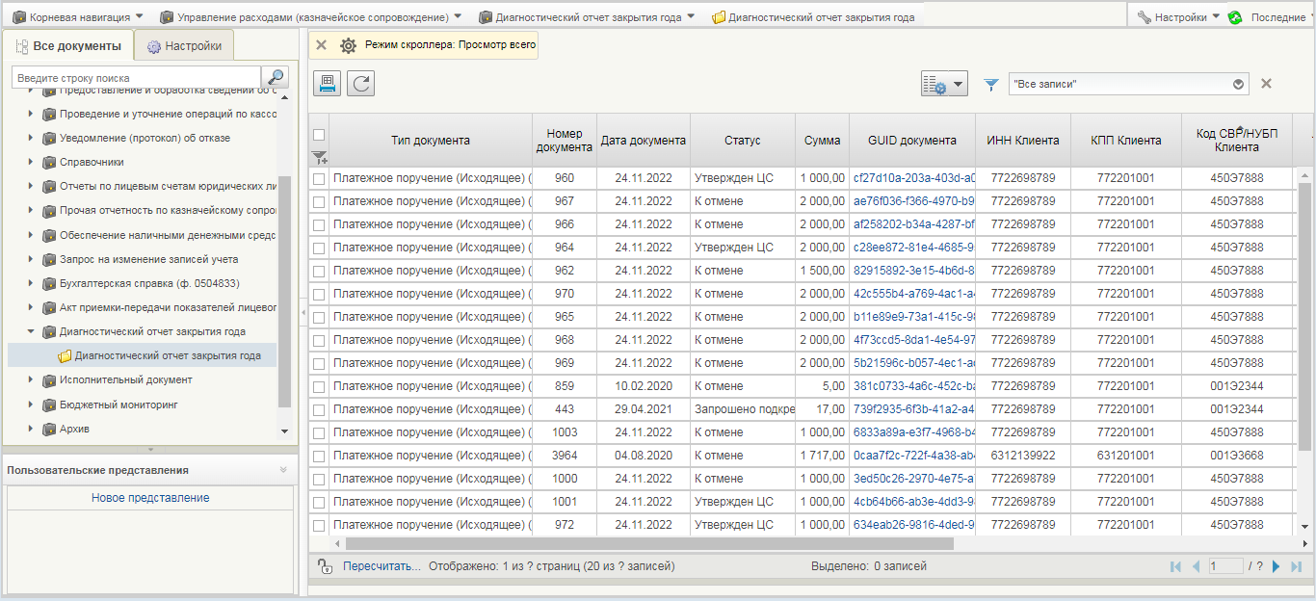
56. Визуальная форма документа «Диагностический отчет закрытия года»
Примечание. Документы, перечисленные в таблице 7, находящиеся на момент формирования отчета не на статусах, указанных в таблице, включаются в диагностический отчет.
Сформированный список документов можно распечатать. При необходимости можно выбрать документ и открыть его на просмотр.
7. Конечные статусы документов
Наименование документа |  | Исключаемые из отчета статусы  (конечные и клиентские)
 | «Платежное поручение» (ф.0401060) (исходящее) | Черновик  Создан  На согласовании  На утверждении  Утвержден  Удален  Исполнен  Исполнен (автПП)  Аннулирован  Отменен
 | «Платежное поручение» (ф.0401060) (входящее) | Исполнен  Отражен на НВС  Уточнен  Возвращен плательщику
 | «Уведомление об уточнении операций клиента» (ф.0531852) | Черновик  Создан  На согласовании  На утверждении  Утвержден  Удален  Исполнен  Отменен  Аннулирован
 | «Запрос на выяснение принадлежности платежа» (ф.0531808) | Удален  Исполнен  Отменен  Закрыт  Закрыт без уточнения
 | «Запрос на аннулирование заявки (консолидированной заявки)» (ф. 0531807) | Черновик  На согласовании  На утверждении  Утвержден  На подписании  Удален  Создан  Архив  Зарегистрирован ЦС  Отменен
 | «Протокол» (ф.0531805) | Утвержден ЦС  Отменен
 | «Сведения об операциях с целевыми средствами» (ф. 0501213) | Зарегистрирован  Недействующий  Отменен  Отклонен Головным ЮЛ  Отклонен Заказчиком  Создан  Черновик  На согласовании  На утверждении  На утверждении головного ЮЛ  На утверждении Заказчика  На доработку  Удален  Утвержден Исполнителем  Утвержден Заказчиком  Утвержден головным ЮЛ
 | «Казначейское обеспечение обязательств» (ф. 0506110) | Зарегистрирован  Исполнен  Отозван  Архив  Изменен  Отменен
 | «Заявление на выдачу (перевод, изменение, отзыв) Казначейского обеспечения обязательств» (ф. 0506108) | Исполнен  Отменен  Удален  Черновик  На согласовании  На утверждении
 | «Заявление на исполнение Казначейского обеспечения обязательств» (ф. 0506109) | Исполнен  Отменен
 | Справка об исполнении Казначейского обеспечения обязательств | Исполнен  Отменен
 | Заявка на получение наличных денежных средств (ф.0531802) | Черновик  Создан  Удален  На согласовании  На утверждении  Утвержден  Исполнен  Аннулирован  Отменен
 | Заявка на получение денежных средств, перечисляемых на карту (ф.0531243) | Черновик  Создан  Удален  На согласовании  На утверждении  Утвержден  Исполнен  Аннулирован  Отменен
 | Расшифровка сумм неиспользованных средств (ф.0531251) | Черновик  Создан  Удален  На согласовании  На утверждении  Утвержден  Исполнен.  Аннулирован  Отменен
 | «Запрос из банка» (ED243) | Исполнен  Отменен
 | «Ответ на запрос» (ED244) | Черновик  Создан  На согласовании  На утверждении  Утвержден  Удален  Исполнен  Отменен
 | «Уведомление о приостановлении операции по лицевому счету» (ф. 0531365) | Удален  Исполнен  Исполнен частично  Передан клиенту
 | «Акт приемки-передачи показателей лицевого счета» (ф. 0531243) | Черновик  Сформирован  Проверен  Зарегистрирован  Отменен
 | Заявка для внесения Сведений в перечень документов-оснований | Черновик  На доработке  На согласовании  На утверждении  Удален  Отменен  Включен в перечень
 | Выписка из лицевого счета | Отменен  Не актуален  Сформирован  Передан клиенту
 | Отчет о состоянии лицевого счета | Отменен  Не актуален  Сформирован  Передан клиенту
 | «Уведомление об обоснованности или о необоснованности приостановления операции по лицевому счету» (ф. 0531366) | Удален  Исполнен  Черновик  На согласовании  На утверждении  Утвержден
 | «Уведомление о проведении (об отказе в проведении) ранее приостановленной операции» (ф. 0531367) | Удален  Передан получателю
 | «Уведомление об отказе в принятии к исполнению платежных документов (ф. 0531364)» | Удален  Передан получателю
 | «Расходная декларация» | Архив  Утвержден клиентом  На согласовании  На утверждении  Отменен  Передан клиенту
 | «Запрос информации для формирования Расходной декларации» | Исполнен  Удален  Отменен  Черновик  На согласовании  На утверждении
 | «Пакетное формирование отчетности по ЛС» | Удален, Архивная  Исполнен  Исполнен частично
 | Сводный отчет по лицевым счетам | Сформирован
 | Поручение о перечислении на счет исходящее | Аннулирован  Отменен  Исполнен
 | Поручение о перечислении на счет входящее | Исполнен  Отражен на НВС  Уточнен  Возвращен плательщику
 | Бухгалтерская справка (ф. 0504833) | Отменен  Удален  Зарегистрирован

Группа бизнес-процессов формирования актуального состояния исполнительного документа

Бизнес-процесс «Получение и обработка актуального состояния исполнительного документа»

Автоматическое формирование документа «Актуальное состояние исполнительного документа» на основании сведений, полученных из ПУР ЭБ
Роль: 603_01_02 ПУР КС. Исполнитель ФК по обработке документов по ЛС ЮЛ.
Порядок действий:
- Авторизоваться в ЛК ПУР КС.
- Перейти в главное меню, выбрать пункт «Казначейское сопровождение» – «Управление расходами (казначейское сопровождение)» – «Исполнительный документ» – «Все документы».
В результате будет открыта СФ исполнительного документа.
- На СФ выбрать полученную запись. Колонка «Статус документа» заполнена значением «Актуальный».
- Открыть на краткой форме вкладку «История изменений».
- Нажать на кнопку «Просмотреть» на панели инструментов СФ записи справочника.
В истории изменений отражена смена статусов с «Новый» на «Актуальный».
- На СФ нажать кнопку «Просмотреть» на панели.
Открыта ВФ документа, соответствующая информации, полученной из ПУР ЭБ.

Повторная загрузка документа не меняя реквизит «Идентификатор исполнительного документа».
Роль: 603_01_02 ПУР КС. Исполнитель ФК по обработке документов по ЛС ЮЛ.
- Авторизоваться в ЛК ПУР КС.
- Перейти в главное меню, выбрать пункт «Казначейское сопровождение» – «Управление расходами (казначейское сопровождение)» – «Исполнительный документ» – «Все документы».
Открыта СФ исполнительного документа.
- На СФ выбрать полученную запись.
Колонка «Статус документа» заполнена значением «Архив».
- Открыть на краткой форме вкладку «История изменений».
В истории изменений отражена смена статусов с «Новый» на «Архив».

Ручная обработка документа «Актуальное состояние исполнительного документа»
Роль: 603_01_02 ПУР КС. Исполнитель ФК по обработке документов по ЛС ЮЛ.
- Авторизоваться в ЛК ПУР КС.
Выполнен вход в ЛК Клиента ПУР КС.
- Перейти в главное меню, выбрать пункт «Казначейское сопровождение» – «Управление расходами (казначейское сопровождение)» – «Исполнительный документ» – «Все документы».
Открыта СФ исполнительного документа.
- На СФ выбрать запись на статусе «Актуальный».
Колонка «Статус документа» заполнена значением «Актуальный».
- Нажать на кнопку «Архивировать» на панели.
Колонка «Статус документа» заполнена значением «Архив».

Печать списка документа «Актуальное состояние исполнительного документа»
Роль: 603_01_02 ПУР КС. Исполнитель ФК по обработке документов по ЛС ЮЛ.
- Авторизоваться в ЛК ПУР КС.
Выполнен вход в ЛК Клиента ПУР КС.
- Перейти в главное меню, выбрать пункт «Казначейское сопровождение» – «Управление расходами (казначейское сопровождение)» – «Исполнительный документ» – «Все документы».
Открыта СФ исполнительного документа.
- На СФ нажать на кнопку «Печать списка» и выбрать формат Excel (*.xlsx).
Печатная форма списка успешно сформирована.

Описание последовательности действий работников ТОФК по месту обращения

Роли и настройки, используемые для работы в ТОФК по месту обращения
Для штатной работы (в том числе после проведения мероприятий миграции) ТОФК по месту обращения с документами клиентов, которые в текущий ТОФК могут предоставлять документы на бумажных носителях для ввода в систему или запрашивать бумажную версию Отчетов/Выписок по л/с с кодом 71, ТОФК необходимо:
- Получить следующие роли:
- PFC_ПУР КС. Исполнитель ТОФК обращения (для пользователя, который будет вносить сведения о документе-основании в ПУР КС);
- PFC_ПУР КС. Согласование ТОФК обращения (для пользователя, который будет согласовывать документ-основание). Роль запрашивается при необходимости Согласующего участника;
- PFC_ПУР КС. Утверждение ТОФК обращения (для пользователя, который будет утверждать документ-основание);
- 606_ПУР КС. Ведение справочников ТОФК обращения (для пользователя, который будет добавлять запись в справочник «Настройки доступа ТОФК по месту обращения).
- Выполнить дополнительные настройки справочника «ТОФК по месту обращения».
Для этого сотруднику с ролью «606_ПУР КС. Ведение справочников ТОФК обращения» необходимо добавить новые записи в справочник «Настройки доступа ТОФК по месту обращения», по каждой организации клиента, на документы которой необходимо предоставление доступа.
Справочник находится по пути «Управление расходами (казначейское сопровождение) – Справочники – Настройки доступа ТОФК по месту обращения» (рис. 57).
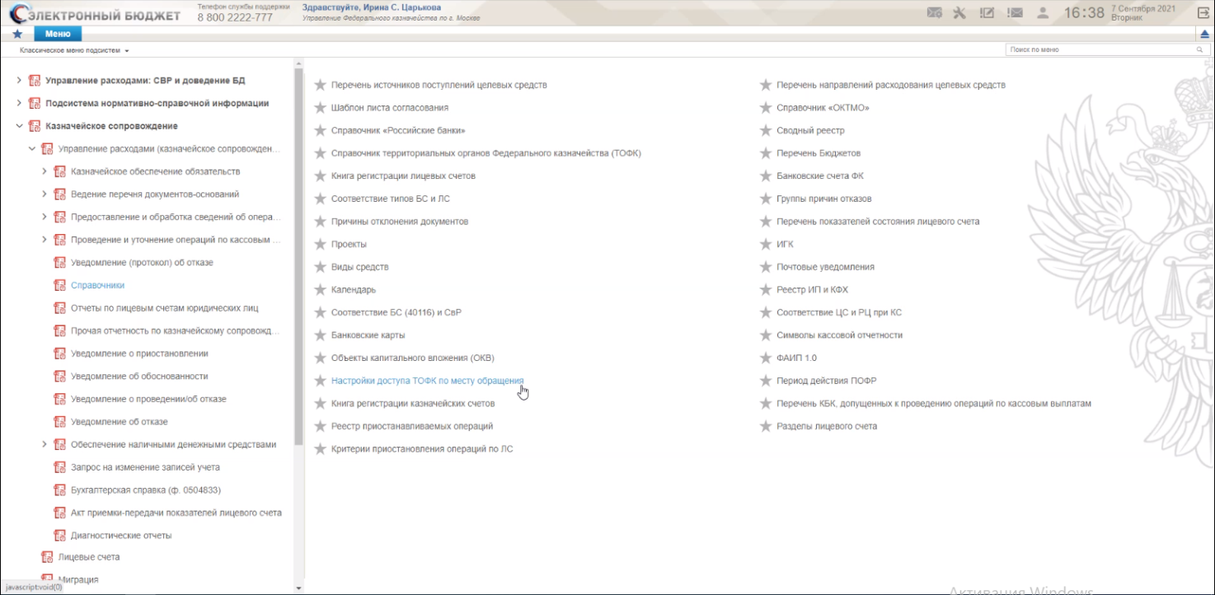
57. Расположение справочника «Настройки доступа ТОФК по месту обращения»»
После формирования записи необходимо перевести ее в статус «Актуальная» по кнопке «Актуализировать» на визуальной или списковой форме (рис. 58).
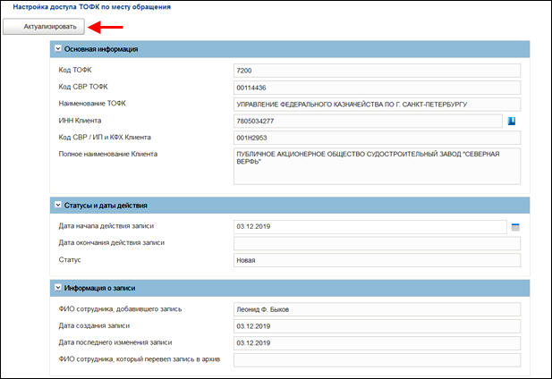
58. Актуализация новой записи справочника «Настройки доступа ТОФК по месту обращения»
После выполнения соответствующих настроек у ТОФК появится возможность просмотра и обработки документов от имени клиента в специальном режиме «ТОФК обращения» на списковых формах документов. Для перехода в режим необходимо нажать кнопку «Настройки списковой формы» и выбрать пункт «ТОФК обращения» (рис. 59):
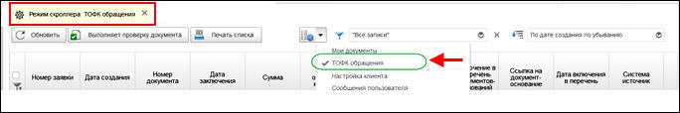
59. Переключение в режим «ТОФК обращения»
До перехода в режим будут отображаться документы, доступные под стандартными ролями пользователя (при наличии иных ролей).

Операции, применяемые при работе в ТОФК по месту обращения

Формирование Документа-основания вручную в ЛК ТОФК обращения
Роль: PFC_ПУР КС. Исполнитель ТОФК обращения
Порядок действий:
- Авторизоваться в ЛК ПУР КС.
- Перейти в главное меню. Выбрать раздел «ПУР(КС)». На закладке «Формуляры», на дереве навигации, перейти по следующему пути «Ведение реестра документов-оснований – Документ основание».

- Переключить режим отображения СФ в режим «ТОФК обращения». Для этого нажать кнопку «1» и в появившемся списке выбрать пункт «ТОФК обращения».
- На панели инструментов списковой формы нажать кнопку «Создать».
- На ВФ из выпадающего списка выбрать тип заявки – «Создание».
- Выбрать клиента, по которому для данного ТОФК есть запись в справочнике «Настройки доступа ТОФК по месту обращения», нажатием кнопки «Выбрать клиента». Заполнить на закладках необходимые поля.
- После заполнения необходимых полей ЭФ, нажать кнопку «Сохранить изменения и закрыть окно».
В результате будет создан документ на статусе «Черновик» (рис. 60).
- Для отправки документа на согласование необходимо выделить его в СФ и нажать кнопку «На согласование». Также доступна возможность пропустить этап согласования, для этого нужно установить чекбокс напротив надписи: «Пропустить этап согласования».
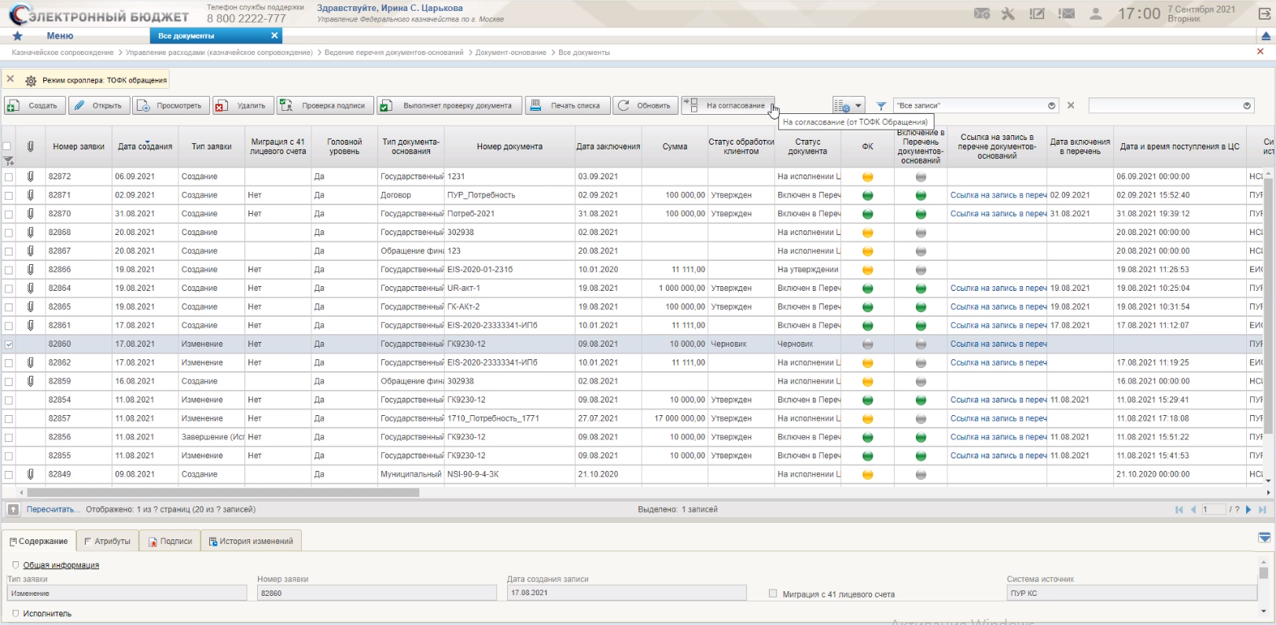
60. СФ документов «Документ основание». Кнопка «На согласование»
- На экране откроется форма «Формирование листа согласования» (рис. 61). Нажать кнопку «Ok».
Примечание. В случае если предварительно не был настроен шаблон согласования и утверждения, необходимо будет добавить согласующего и утверждающего.
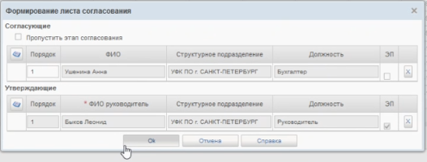
61. Форма «Формирование листа согласования»
- Подписать документ (рис. 62, 63).
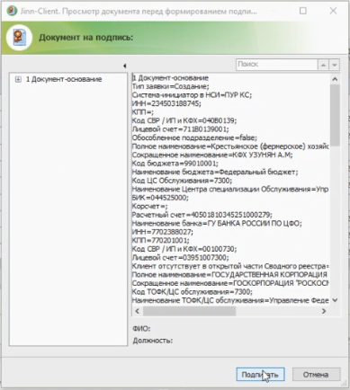
62. Форма «Документ на подпись»
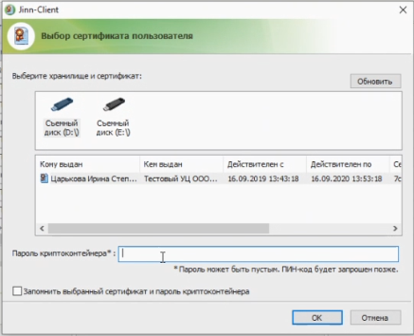
63. Форма «Выбор сертификата пользователя»
- В результате будет создан документ на статусе «На согласовании». Если пропущен этап согласования, то статус формуляра изменится на статус «На утверждении».
- Далее выполнить согласование документа.

Согласование документа-основания
Роль: PFC_ПУР КС. Согласование ТОФК обращения
Порядок действий:
- Авторизоваться в ЛК ПУР КС.
- Перейти в главное меню. Выбрать раздел «ПУР(КС)». На закладке «Формуляры», на дереве навигации, перейти по следующему пути «Ведение реестра документов-оснований – Документ основание».
- Переключить режим отображения СФ в режим «ТОФК обращения».
- Для согласования документа необходимо выделить его в СФ и нажать кнопку «Согласовать/Вернуть» (рис. 64).
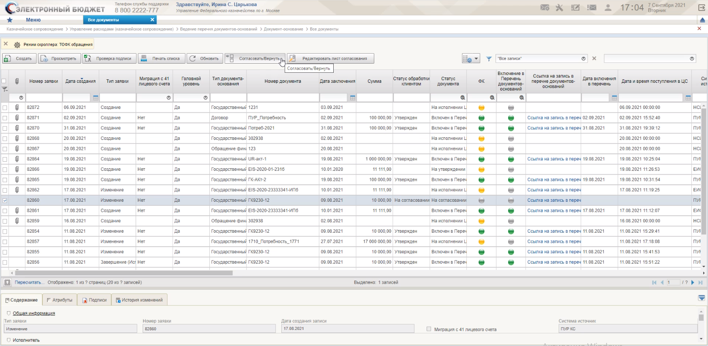
64. СФ документов «Документ основание». Кнопка «Согласовать/Вернуть»
- В открывшемся окне согласования нажать кнопку «Согласовать» (рис. 65).
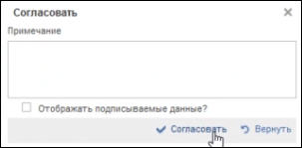
65. Окно согласования
При согласовании статус формуляра изменится на статус «На утверждении».

Утверждение документа-основания
Роль: PFC_ПУР КС. Утверждение ТОФК обращения
Порядок действий:
- Авторизоваться в ЛК ПУР КС.
- Перейти в главное меню. Выбрать раздел «ПУР(КС)». На закладке «Формуляры», на дереве навигации, перейти по следующему пути «Ведение реестра документов-оснований – Документ основание».
- Переключить режим отображения СФ в режим «ТОФК обращения».
- Для утверждения документа необходимо выделить его в СФ и нажать кнопку «Утвердить/Вернуть» (рис. 66).
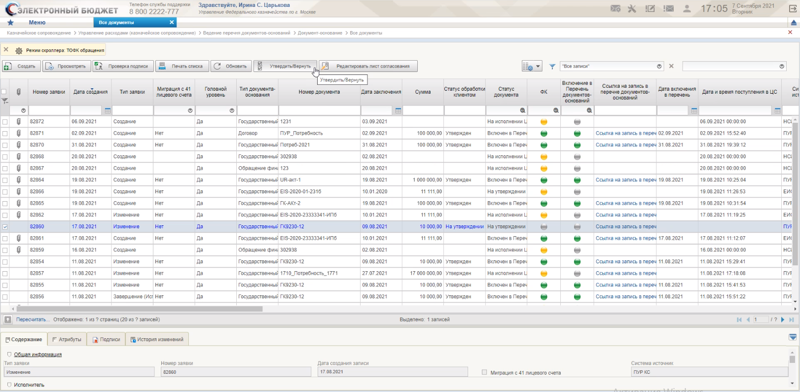
66. СФ документов «Документ основание». Кнопка «Утвердить/Вернуть»
- В открывшемся окне утверждения нажать кнопку «Утвердить» (рис. 67).
Примечание. Чтобы вернуть документ нужно нажать кнопку «Вернуть», с описанием причины возврата, которая указывается в диалоговом окне согласования/утверждения и отображается на вкладке «Лист согласования» в поле «Примечание». При возращении формуляра статус изменится на «Черновик».
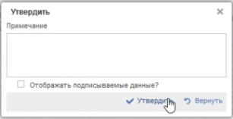
67. Окно утверждения
- В открывшемся окне «Выбор сертификата пользователя» выбрать сертификат пользователя, ввести пароль и нажать кнопку «ОК» (рис. 68).
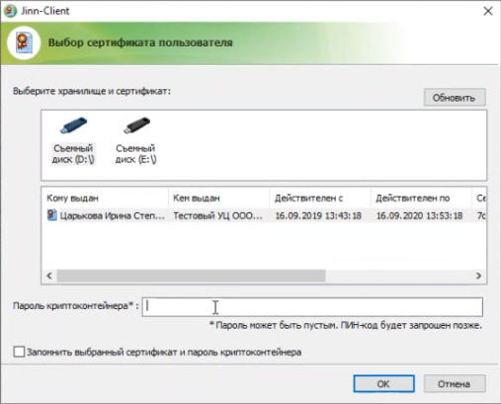
68. Окно «Выбор сертификата пользователя»
После утверждения документа, статус документа меняется на «На исполнении ЦС» и его дальнейшая обработка происходит в Центре специализации.

Формирование Документа-основания вручную в ЛК ТОФК обращения при завершении (исполнении) документа-основания
Роль: PFC_ПУР КС. Исполнитель ТОФК обращения
Порядок действий:
- Авторизоваться в ЛК ПУР КС.
- Перейти в главное меню. Выбрать раздел «ПУР(КС)». На закладке «Формуляры», на дереве навигации, перейти по следующему пути «Ведение реестра документов-оснований – Документ основание».
- На СФ на панели управления выбрать режим «ТОФК обращение» и нажать кнопку «Создать новый документ».
- На ВФ выбрать тип заявки «Завершение (Исполнение)», выбрать клиента, по которому для данного ТОФК есть запись в справочнике «Настройки доступа ТОФК по месту обращения», нажатием кнопки «Выбрать клиента», выбрать номер документа во вкладке «Документ основание», внести данные в разделе «Изменяющий документ» при необходимости.
- Нажать кнопку «Сохранить изменения и закрыть окно».
Создан Документ на статусе «Черновик», этап утверждения клиентом «Утверждение не начато».
- Дальнейшая обработка документа аналогична п. 5.14.1.

Санкционирование целевых расходов с применением сведений об операциях с целевыми средствами в соответствии с нормативными правовыми актами

Ввод Сведений об операциях с ЦС в ЛК ТОФК (по бумажному носителю)
Роль: PFC_ПУР КС. Исполнитель ТОФК обращения
Порядок действий:
- Авторизоваться в ЛК ПУР КС.
- Перейти в главное меню, выбрать пункт «ПУР(КС)», развернуть ветку «Предоставление и обработка сведений об операциях с целевыми средствами» – «Сведения об операциях с ЦС», фильтр-папка «Все документы».
- На панели инструментов нажать кнопку (в виде стрелки) «Настройки списковой формы», в выпадающем меню выбрать режим «ТОФК обращения».
- На панели инструментов нажать кнопку «Создать». В списковой форме появились документы тех организаций, по которым для текущего ТОФК есть актуальные записи в справочнике «Настройки доступа ТОФК по месту обращения».
Создан экземпляр формуляра на статусе «Черновик».
- На ВФ на вкладке «Вложения» нажать кнопку «Добавить вложение», в появившемся окне выполнить загрузку скан-копии бумажного носителя, нажать кнопку «Сохранить».
- Заполнить все необходимые поля в соответствии с реквизитами.
- Нажать кнопку «Сохранить изменения и закрыть окно».
В случае отрицательного результата прохождения контролей документ остается на статусе «Черновик» и остается доступен для редактирования. Выводится сообщение о результатах не пройденных контролей.
Возможно удаление документа на статусе «Черновик».
На статусе «Черновик» для ТОФК обращения доступно действие «Отменить» с формированием Уведомления (протокола).
- Выделить курсором документ на статусе «Черновик». На панели инструментов нажать кнопку «На согласование».
- В появившемся диалоговом окне, при отсутствии преднастроенной записи, необходимо заполнить Лист согласования вручную. При нажатии на чекбокс пользователь может пропустить согласование и направить на утверждение, нажав кнопку «Ок».
- В открывшемся окне «Просмотр документа перед формированием подписи» нажать кнопку «Подписать», выбрав сертификат пользователя. Выполнено подписание ЭП.
Статус документа изменился на «На согласовании», этап утверждения клиентом – «Утверждение не начато».
Роль: PFC_ПУР КС. Согласование ТОФК обращения
Порядок действий:
- Авторизоваться в ЛК ПУР КС.
- Перейти в главное меню, выбрать пункт «ПУР(КС)», развернуть ветку «Предоставление и обработка сведений об операциях с целевыми средствами» – «Сведения об операциях с ЦС», фильтр-папка «На согласовании (мое)».
- На панели инструментов нажать кнопку (в виде стрелки) «Настройки списковой формы», в выпадающем меню выбрать режим «ТОФК обращения». В списковой форме появились документы тех организаций, по которым для текущего ТОФК есть актуальные записи в справочнике «Настройки доступа ТОФК по месту обращения».
- Установить чекбокс напротив документа для согласования. На панели инструментов нажать кнопку «Согласовать/Вернуть».
- В появившемся диалоговом окне нажать кнопку «Согласовать». В случае отрицательного результата прохождения многоуровневого утверждения документ возвращается на редактирование Исполнителю с ролью «PFC_ПУР КС. Исполнитель ТОФК обращения», при этом документ принимает статус «Черновик».
Экземпляр формуляра «Сведения об операциях с ЦС» перешел на статус «На утверждении», этап утверждения клиентом – «Утверждение руководителем».
Роль: PFC_ПУР КС. Утверждение ТОФК обращения
Порядок действий:
- Авторизоваться в ЛК ПУР КС.
- Перейти в главное меню, выбрать пункт «ПУР(КС)», развернуть ветку «Предоставление и обработка сведений об операциях с целевыми средствами» – «Сведения об операциях с ЦС», фильтр-папка «На утверждении (мое)».
- На панели инструментов нажать кнопку (в виде стрелки) «Настройки списковой формы», в выпадающем меню выбрать режим «ТОФК обращения». В списковой форме появились документы тех организаций, по которым для текущего ТОФК есть актуальные записи в справочнике «Настройки доступа ТОФК по месту обращения».
- Установить чекбокс напротив документа для утверждения. На панели инструментов нажать кнопку «Утвердить/Вернуть».
- В появившемся диалоговом окне нажать кнопку «Утвердить».
- В открывшемся окне «Просмотр документа перед формированием подписи» нажать кнопку «Подписать», выбрав сертификат пользователя.
В случае успешного выполнения операции будет выполнено подписание ЭП. Статус экземпляра формуляра «Сведения об операциях с ЦС» изменится на статус «На исполнении ЦС».

Проведение операций по кассовым выплатам юридических лиц по лицевым счетам в соответствии с нормативными правовыми актами

Формирование и утверждение ПП клиента в ЛК ТОФК (по бумажному носителю)
Роль: PFC_ПУР КС. Исполнитель ТОФК обращения
Порядок действий:
- Авторизоваться в ЛК Компонента КС ПУР ЭБ.
- Развернуть ветку: «Управление расходами (казначейское сопровождение) – Проведение и уточнение операций по кассовым выплатам – Платежные поручения – Исходящие выплаты», фильтр-папку «Все документы». Выполнен вход в ЛК Компонента КС ПУР ЭБ
- На панели инструментов нажать «Создать новый документ».
- Заполнить реквизиты на визуальной форме экземпляра формуляра ПП, на основании документа, предоставленного клиентом в ТОФК на бумажном носителе.
- Нажать кнопку «Сохранить изменения и закрыть окно». Далее происходит автоматический контроль правильности заполнения реквизитов.
Если блокирующие контроли пройдены успешно, документ закрыт и ему присвоен статус «Черновик».
В случае отрицательного результата прохождения блокирующих контролей документ остается на статусе «Черновик» и остается доступным для редактирования.
- Установить чекбокс напротив созданного документа. На панели инструментов нажать кнопку «На согласование».
- Также доступна возможность пропустить этап согласования, для этого нужно установить чекбокс напротив надписи: «Пропустить этап согласование».
Если настроен шаблон листа согласования, то ФИО согласующих и утверждающих подтянется, в ином случае необходимо указать согласующих/утверждающих.
- При нажатии на чекбокс пользователь может пропустить согласование и направить на утверждение, нажав кнопку «Ок».
В случае успешного результата прохождения контролей статус документа изменился на «На согласовании». Если этап согласования пропущен, то статус документа изменится на «На утверждении».
Роль: PFC_ПУР КС. Согласование ТОФК обращения
Порядок действий:
- Авторизоваться в ЛК Компонента КС ПУР ЭБ.
- Развернуть ветку: «Управление расходами (казначейское сопровождение) – Проведение и уточнение операций по кассовым выплатам – Платежные поручения – Исходящие выплаты», фильтр-папку «Все документы».
- Установить чекбокс напротив документа на согласование. На панели инструментов нажать кнопку «Согласовать/Вернуть».
- В открывшемся окне «Согласование» нажать кнопку «ОК».
Если формуляр отправлен на доработку, формуляру присваивается статус «Черновик».
Если формуляр отправлен на утверждение, формуляру присваивается статус «На утверждении».
Роль: PFC_ПУР КС. Утверждение ТОФК обращения
Порядок действий:
- Авторизоваться в ЛК Компонента КС ПУР ЭБ.
- Развернуть ветку: «Управление расходами (казначейское сопровождение) – Проведение и уточнение операций по кассовым выплатам – Платежные поручения – Исходящие выплаты», фильтр-папку «Все документы».
- Установить чекбокс напротив документа на утверждение. На панели инструментов нажать кнопку «Утвердить/Вернуть».
- В появившемся диалоговом окне нажать кнопку «Утвердить». Если есть необходимость вернуть формуляр на доработку, нужно нажать кнопку «Вернуть на доработку».
В случае успешного результата прохождения утверждения документ меняет статус на «На исполнении ЦС».
В случае если формуляр отправлен на доработку, формуляру присваивается статус «Черновик».

Формирование и утверждение Запроса на отзыв распоряжения (запроса на аннулирование) (по бумажному носителю)
Роль: PFC_ПУР КС. Исполнитель ТОФК обращения
Порядок действий:
- Авторизоваться в ЛК
- Развернуть ветку: «Управление расходами (казначейское сопровождение) – Проведение и уточнение операций по кассовым выплатам – Запрос на отзыв распоряжения (запрос на аннулирование)», выбрать фильтр-папку «Все документы».
- На панели инструментов нажать кнопку «Создать новый документ», чтобы создать формуляр.
- Заполнить реквизиты на ВФ документа.
- На панели управления нажать кнопку «Сохранить документ». Далее происходит автоматический контроль правильности заполнения реквизитов.
Если формуляр отправлен на доработку, формуляру присваивается статус «Черновик».
Если формуляр отправлен на утверждение, формуляру присваивается статус «На утверждении».
Роль: PFC_ПУР КС. Согласование ТОФК обращения
Порядок действий:
- Авторизоваться в ЛК.
- Перейти в главное меню.
- Развернуть ветку: «Управление расходами (казначейское сопровождение) – Проведение и уточнение операций по кассовым выплатам – Запрос на отзыв распоряжения (запрос на аннулирование)», выбрать фильтр-папку «Все документы».
- Установить чекбокс напротив документа.
- Если есть необходимость вернуть формуляр на доработку, на панели инструментов нажать кнопку «Вернуть на доработку».
- А для согласования на панели инструментов нажать кнопку «Согласовать/Вернуть».
- В появившемся диалоговом окне нажать кнопку «Согласовать».
- В открывшемся окне «Согласование» нажать кнопку «ОК».
Также доступна возможность пропустить этап согласования, для этого нужно установить чекбокс напротив надписи: «Пропустить этап согласование».
Если настроен шаблон листа согласования, то ФИО согласующих и утверждающих подтянется, в ином случае необходимо указать согласующих/утверждающих.
- При нажатии на чекбокс пользователь может пропустить согласование и направить на утверждение, нажав кнопку «Ок».
В случае успешного результата прохождения контролей статус документа изменился на «На согласовании». Если этап согласования пропущен, то статус документа изменится на «На утверждении».
Роль: PFC_ПУР КС. Утверждение ТОФК обращения
Порядок действий:
- Авторизоваться в ЛК.
- Перейти в главное меню.
- Развернуть ветку: «Управление расходами (казначейское сопровождение) – Проведение и уточнение операций по кассовым выплатам – Запрос на отзыв распоряжения (запрос на аннулирование)», выбрать фильтр-папку «Все документы».
- Установить чекбокс напротив документа для утверждения. На панели инструментов нажать кнопку «Утвердить».
- В появившемся диалоговом окне нажать кнопку «Утвердить». Если есть необходимость вернуть формуляр на доработку, нужно нажать кнопку «Вернуть на доработку».
В случае отрицательного результата прохождения многоуровневого утверждения документ перейдет на статус «Черновик» и будет доступен для редактирования.
В случае успешного выполнения операции документ перейдет на статус «Утвержден». Система автоматически переведет документ на статус «На исполнении ЦС».

Уточнение операций по лицевым счетам юридического лица в соответствии с нормативными правовыми актами

Формирование и утверждение Уведомления об уточнении операций клиента в ЛК ТОФК (по бумажному носителю)
Роль: PFC_ПУР КС. Исполнитель ТОФК обращения
Порядок действий:
- Авторизоваться в ЛК ПУР КС.
- Перейти в главное меню.
- Выбрать пункт «ПУР(КС)», развернуть ветку «Проведение и уточнение операций по кассовым выплатам – Уведомление об уточнении операций – Все документы».
- На панели инструментов нажать кнопку «Создать новый документ».
Будет создан экземпляр формуляра документа на статусе «Черновик».
- Заполнить реквизиты на визуальной форме экземпляра формуляра «Уведомление об уточнении операций клиента», на основании документа, предоставленного клиентом в ТОФК на бумажном носителе.
- Нажать кнопку «Сохранить изменения и закрыть окно». Далее происходит автоматический контроль правильности заполнения реквизитов.
Если блокирующие контроли пройдены успешно, документ закрыт и ему присвоен статус «Черновик».
В случае отрицательного результата прохождения блокирующих контролей документ остается на статусе «Черновик» и остается доступным для редактирования.
- Выделить курсором документ.
- На панели инструментов нажать кнопку «На согласование».
Также доступна возможность пропустить этап согласования, для этого нужно установить чекбокс напротив надписи: «Пропустить этап согласование».
Если настроен шаблон листа согласования, то ФИО согласующих и утверждающих подтянется, в ином случае необходимо указать согласующих/утверждающих.
- При нажатии на чекбокс пользователь может пропустить согласование и направить на утверждение, нажав кнопку «Ок».
В случае успешного результата прохождения контролей статус документа изменился на «На согласовании». Если этап согласования пропущен, то статус документа изменится на «На утверждении».
Роль: PFC_ПУР КС. Согласование ТОФК обращения
Порядок действий:
- Авторизоваться в ЛК ПУР КС.
- Перейти в главное меню.
- Выбрать пункт «ПУР(КС)», развернуть ветку «Проведение и уточнение операций по кассовым выплатам – «Уведомление об уточнении операций – На согласовании (мое)».
- Установить чекбокс напротив документа для согласования.
- На панели инструментов нажать кнопку «Согласовать/Вернуть».
- В появившемся диалоговом окне нажать «Согласовать».
Экземпляр формуляра «Уведомление об уточнении операций клиента» перейдет на статус «На утверждении».
Роль: PFC_ПУР КС. Утверждение ТОФК обращения
Порядок действий:
- Авторизоваться в ЛК ПУР КС.
- Перейти в главное меню.
- Выбрать пункт «ПУР(КС)», развернуть ветку «Проведение и уточнение операций по кассовым выплатам – Уведомление об уточнении операций – На утверждении (мое)».
- Установить чекбокс напротив документа для утверждения.
- На панели инструментов нажать кнопку «Утвердить/Вернуть».
- В появившемся диалоговом окне нажать кнопку «Утвердить».
В случае отрицательного результата прохождения многоуровневого утверждения документ перейдет на статус «Черновик» и будет доступен для редактирования.
В случае успешного выполнения операции документ перейдет на статус «Утвержден». Система автоматически переведет документ на статус «На исполнении ЦС».

Формирование Уведомления об обоснованности или о необоснованности приостановления операции по лицевому счету

Формирование и утверждение Уведомления об обоснованности или необоснованности приостановления операции по лицевому счету в ЛК клиента или в ТОФК Обращения
Роль: PFC_ПУР КС. Исполнитель ТОФК обращения
- Авторизоваться в ЛК ПУР КС.
- Перейти в главное меню, выбрать пункт «ПУР(КС)», развернуть ветку «Уведомление о приостановлении», фильтр-папка «Входящие Уведомления о приостановлении».
- Выделить документ на статусе «Передан клиенту» или «Исполнен частично», на панели инструментов нажать кнопку «Просмотреть».
- На ВФ документа «Уведомление о приостановлении операции на лицевом счете» нажать кнопку «Сформировать уведомление об обоснованности».
- В окне выбора перечня платежных документов выделить платежные поручения, по которым требуется формирование документа «Уведомление об обоснованности или о необоснованности приостановления операции по лицевому счету», нажать кнопку «ОК».
- В ВФ сформированного документа «Уведомление об обоснованности или о необоснованности приостановления операции по лицевому счету» заполнить в табличной части «Информация об операции» поля «Обоснованно/Необоснованно» и «Пояснение», нажать кнопку «Сохранить изменения».
Будет сформирован экземпляр формуляра на статусе «Черновик».
- В СФ «Уведомление об обоснованности или о необоснованности приостановления операции по лицевому счету» выделить сформированный документ.
- На панели инструментов нажать кнопку «На согласование».
- При нажатии на чекбокс «Пропустить этап согласования» пользователь может пропустить согласование и направить на утверждение, нажав кнопку «Ок». В появившемся окне установить чекбокс «Отображать подписываемые данные» и нажать кнопку «Ок». В открывшемся окне «Просмотр документа перед формированием подписи» нажать кнопку «Подписать», выбрав сертификат пользователя.
В случае успешно пройденных контролей документ перешел на статус «На согласовании». В случае пропуска этапа согласования документ перейдет на статус «На утверждении».
В подписываемых данных (при установке чекбокса) присутствует поле «Аналитический код раздела».
Роль: PFC_ПУР КС. Согласование ТОФК обращения
- Авторизоваться в ЛК ПУР КС.
- Перейти в главное меню, выбрать пункт «ПУР(КС)», развернуть ветку «Уведомление об обоснованности», фильтр-папка «На согласовании (мое)».
- Установить чекбокс напротив документа для согласования.
- На панели инструментов нажать кнопку «Согласовать/Вернуть».
- В появившемся диалоговом окне нажать «Согласовать».
Экземпляр формуляра «Уведомление об обоснованности или о необоснованности приостановления операции по лицевому счету» перейдет на статус «На утверждении».
Роль: PFC_ПУР КС. Утверждение ТОФК обращения
- Авторизоваться в ЛК ПУР КС.
- Перейти в главное меню, выбрать пункт «ПУР(КС)», развернуть ветку «Уведомление об обоснованности», фильтр-папка «На утверждении (мое)». Выполнен вход в ЛК ПУР КС.
- Установить чекбокс напротив документа для утверждения.
- На панели инструментов нажать кнопку «Утвердить/Вернуть».
- В появившемся диалоговом окне нажать «Утвердить».
- В открывшемся окне «Просмотр документа перед формированием подписи» нажать «Подписать», выбрав сертификат пользователя.
В случае отрицательного результата прохождения многоуровневого утверждения документ возвращается на редактирование, при этом документ примет статус «Черновик».
В случае успешного выполнения операции будет выполнено подписание ЭП, статус экземпляра формуляра «Уведомление об обоснованности или о необоснованности приостановления операции по лицевому счету» изменится на «Исполнен».
Документ «Платежное поручение клиента (ф. 0401060)» перешел на статус «К отмене» если «Обоснованно», «На исполнении ЦС» если «Необоснованно».

Печать документа «Уведомление об обоснованности или необоснованности приостановления операции по лицевому счету»
Роль: 603_01_02 ПУР КС. Исполнитель ЦС ФК по обработке документов по ЛС ЮЛ.
- Авторизоваться в ЛК ПУР КС.
- Перейти в главное меню, выбрать пункт «ПУР(КС)», развернуть ветку «Уведомление об обоснованности – Все документы».
- В СФ выделить документ для печати, нажать кнопку «Печать документа».
- В появившемся окне выбрать необходимый формат печати.
Сформируется печатная форма документа в выбранном формате.

Перевод Казначейского обеспечения обязательств

Формирование, рассмотрение и утверждение документа «Заявление на перевод Казначейского обеспечения обязательств» в ТОФК обращения
Роль: PFC_ПУР КС. Исполнитель ТОФК обращения
Порядок действий:
- Авторизоваться в ЛК ПУР КС.
- Перейти в главное меню. Выбрать пункт «ПУР(КС)».
- Перейти по следующему пути «Заявление на выдачу (перевод, изменение, отзыв) казначейского обеспечения обязательств (ф. 0506108)» – «Все документы».
- На панели инструментов нажать кнопку «Создать».
- На ВФ документа «Заявление на выдачу (перевод, изменение, отзыв) казначейского обеспечения обязательств» заполнить все необходимые поля.
- На панели управления нажать кнопку «Сохранить документ».
Будет создан экземпляр документа на статусе «Черновик».
- Выделить курсором документ на статусе «Черновик». На панели инструментов нажать кнопку «На согласование».
- В появившемся диалоговом окне, при отсутствии преднастроенной записи, необходимо заполнить Лист согласования вручную. При нажатии на чекбокс пользователь может пропустить согласование и направить на утверждение, нажав кнопку «Ок».
- В открывшемся окне «Просмотр документа перед формированием подписи» нажать кнопку «Подписать», выбрав сертификат пользователя.
В случае успешного прохождения контролей статус документа изменился «На согласовании». Выполнено подписание ЭП.
Роль: PFC_ПУР КС. Согласование ТОФК обращения
Порядок действий:
- Авторизоваться в ЛК ПУР КС.
- Перейти в главное меню. Выбрать пункт «ПУР(КС)».
- Перейти по следующему пути «Заявление на выдачу (перевод, изменение, отзыв) казначейского обеспечения обязательств (ф. 0506108)» – «Все документы».
- Выделить документ для согласования.
- На панели инструментов нажать кнопку «Согласовать/Вернуть». В появившемся диалоговом окне нажать «Согласовать».
Экземпляр документа «Заявление на выдачу (перевод, изменение, отзыв) казначейского обеспечения обязательств» (Перевод) перейдет на статус «На утверждении».
Роль: PFC_ПУР КС. Утверждение ТОФК обращения
- Авторизоваться в ЛК ПУР КС.
- Перейти в главное меню. Выбрать пункт «ПУР(КС)».
- Перейти по следующему пути «Заявление на выдачу (перевод, изменение, отзыв) казначейского обеспечения обязательств (ф. 0506108)» – «Все документы».
- Выделить документ для утверждения.
- На панели инструментов нажать кнопку «Утвердить/Вернуть». В появившемся диалоговом окне нажать «Утвердить».
- В открывшемся окне «Просмотр документа перед формированием подписи» нажать «Подписать», выбрав сертификат пользователя.
В случае успешного выполнения операции статус экземпляра документа «Заявление на выдачу (перевод, изменение, отзыв) казначейского обеспечения обязательств» (Перевод) изменится на статус «На исполнении ЦС». Выполнено подписание ЭП.

Изменение Казначейского обеспечения обязательств

Формирование «Заявления на изменение Казначейского обеспечения обязательств» в ТОФК обращения
Роль: PFC_ПУР КС. Исполнитель ТОФК обращения
Порядок действий:
- Авторизоваться в ЛК ПУР КС.
- Перейти в главное меню. Выбрать пункт «ПУР(КС)».
- Перейти по следующему пути «Заявление на выдачу (перевод, изменение, отзыв) казначейского обеспечения обязательств (ф. 0506108)» – «Все документы».
- На панели инструментов нажать кнопку «Создать».
- На ВФ документа «Заявление на выдачу (перевод, изменение, отзыв) казначейского обеспечения обязательств», заполнить все необходимые поля.
- На панели управления нажать кнопку «Сохранить документ».
- Выделить курсором документ на статусе «Черновик». На панели инструментов нажать кнопку «На согласование».
- В появившемся диалоговом окне, при отсутствии преднастроенной записи, необходимо заполнить Лист согласования вручную. При нажатии чекбокс пользователь может пропустить согласование и направить на утверждение, нажав кнопку «Ок».
- В открывшемся окне «Просмотр документа перед формированием подписи» нажать кнопку «Подписать», выбрав сертификат пользователя.
В случае успешного прохождения контролей статус документа изменится на «На согласовании». Выполнено подписание ЭП.
Роль: PFC_ПУР КС. Согласование ТОФК обращения
Порядок действий:
- Авторизоваться в ЛК ПУР КС.
- Перейти в главное меню. Выбрать пункт «ПУР(КС)».
- Перейти по следующему пути «Заявление на выдачу (перевод, изменение, отзыв) казначейского обеспечения обязательств (ф. 0506108)» – «Все документы».
- Выделить документ для согласования.
- На панели инструментов нажать кнопку «Согласовать/Вернуть».
- В появившемся диалоговом окне нажать кнопку «Согласовать».
Экземпляр документа «Заявление на выдачу (перевод, изменение, отзыв) казначейского обеспечения обязательств» (Изменение) перейдет на статус «На утверждении».
Роль: PFC_ПУР КС. Утверждение ТОФК обращения
Порядок действий:
- Авторизоваться в ЛК ПУР КС.
- Перейти в главное меню. Выбрать пункт «ПУР(КС)».
- Перейти по следующему пути «Заявление на выдачу (перевод, изменение, отзыв) казначейского обеспечения обязательств (ф. 0506108)» – «Все документы».
- Выделить документ для утверждения.
- На панели инструментов нажать кнопку «Утвердить/Вернуть».
- В появившемся диалоговом окне нажать «Утвердить».
- В открывшемся окне «Просмотр документа перед формированием подписи» нажать «Подписать», выбрав сертификат пользователя.
В случае успешного выполнения операции статус экземпляра документа «Заявление на выдачу (перевод, изменение, отзыв) казначейского аккредитива» (Изменение) изменится на статус «На исполнении ЦС». Выполнено подписание ЭП.

Отзыв Казначейского обеспечения обязательств

Формирование «Заявления на отзыв казначейского обеспечения обязательств» в ТОФК обращения
Роль: PFC_ПУР КС. Исполнитель ТОФК обращения
Порядок действий:
- Авторизоваться в ЛК ПУР КС.
- Перейти в главное меню. Выбрать пункт «ПУР(КС)».
- Перейти по следующему пути «Заявление на выдачу (перевод, изменение, отзыв) казначейского обеспечения обязательств (ф. 0506108)» – «Все документы».
- На панели инструментов нажать «Создать».
- На ВФ документа «Заявление на выдачу (перевод, изменение, отзыв) казначейского аккредитива», заполнить все необходимые поля.
- На панели инструментов ВФ нажать кнопку «Сохранить документ».
Будет создан экземпляр документа на статусе «Черновик».
- Выделить курсором документ на статусе «Черновик». На панели инструментов нажать кнопку «На согласование».
- В появившемся диалоговом окне, при отсутствии преднастроенной записи, необходимо заполнить Лист согласования вручную. При нажатии на чекбокс пользователь может пропустить согласование и направить на утверждение, нажав кнопку «Ок».
- В открывшемся окне «Просмотр документа перед формированием подписи» нажать кнопку «Подписать», выбрав сертификат пользователя.
В случае успешного прохождения контролей статус документа изменится «На согласовании». Выполнено подписание ЭП
Роль: PFC_ПУР КС. Согласование ТОФК обращения
Порядок действий:
- Авторизоваться в ЛК ПУР КС.
- Перейти в главное меню. Выбрать пункт «ПУР(КС)».
- Перейти по следующему пути «Заявление на выдачу (перевод, изменение, отзыв) казначейского обеспечения обязательств (ф. 0506108)» – «Все документы».
- Выделить документ для согласования.
- На панели инструментов нажать кнопку «Согласовать/Вернуть».
- В появившемся диалоговом окне нажать кнопку «Согласовать».
Экземпляр документа «Заявление на выдачу (перевод, изменение, отзыв) казначейского обеспечения обязательств» (Отзыв) перейдет на статус «На утверждении».
Роль: PFC_ПУР КС. Утверждение ТОФК обращения
Порядок действий:
- Авторизоваться в ЛК ПУР КС.
- Перейти в главное меню. Выбрать пункт «ПУР(КС)».
- Перейти по следующему пути «Заявление на выдачу (перевод, изменение, отзыв) казначейского обеспечения обязательств (ф. 0506108)» – «Все документы».
- Выделить документ для утверждения.
- На панели инструментов нажать кнопку «Утвердить/Вернуть».
- В появившемся диалоговом окне нажать «Утвердить».
- В открывшемся окне «Просмотр документа перед формированием подписи» нажать «Подписать», выбрав сертификат пользователя.
В случае успешного выполнения операции статус экземпляра документа «Заявление на выдачу (перевод, изменение, отзыв) казначейского аккредитива» (Отзыв) изменится на статус «На исполнении ЦС». Выполнено подписание.
Система переводит КОО и все нижестоящие переведенные КОО на статус «Ожидает отзыва».

Загрузка электронной версии Заявления на КОО, предоставленного клиентом в ТОФК обращения
Роль: PFC_ПУР КС. Исполнитель ТОФК обращения
- Авторизоваться в ЛК ПУР КС.
- Перейти в главное меню. Выбрать пункт «ПУР(КС)».
- Перейти по следующему пути «Заявление на выдачу (перевод, изменение, отзыв) КОО (ф. 0506108) – Все документы».
- Раскрыть выпадающий список кнопки  (Настройки списковой формы). Выбрать режим ТОФК обращения.
- На панели инструментов нажать кнопку «Загрузить».
- В открывшемся окне загрузки файлов нажать кнопку «Файлы» и выбрать с локального диска подготовленный xml-файл.
- Нажать кнопку «Сохранить».
В случае успешного прохождения контролей, файл успешно загружен. Появилось окно с информацией о созданном документе.
В случае неуспешного прохождения контролей выдается сообщение об ошибке.

Формирование и утверждение платежного поручения Клиента в ЛК ТОФК (по бумажному носителю). Банковский платеж
Роль: PFC_ПУР КС. Исполнитель ТОФК обращения
- Авторизоваться в ЛК Компонента КС ПУР ЭБ.
- Перейти в главное меню. Выбрать пункт «ПУР(КС)».
- Перейти по следующему пути: «Проведение и уточнение операций по кассовым выплатам» – «Платежные поручения» – «Исходящие выплаты», фильтр-папка «Все документы».
- На панели инструментов нажать «Создать новый документ».
- Заполнить реквизиты на визуальной форме экземпляра документа «Платежное поручение».
- Нажать кнопку «Сохранить изменения и закрыть окно».
Если блокирующие контроли будут пройдены успешно, то документ будет закрыт и ему будет присвоен статус «Черновик».
В случае отрицательного результата прохождения блокирующих контролей документ останется на статусе «Черновик» и останется доступным для редактирования.
- Выделить созданный документ.
- На панели инструментов нажать кнопку «На согласование».
- В появившемся диалоговом окне нажать кнопку «Ок».
Статус документа изменится на «На согласовании».
Роль: PFC_ПУР КС. Согласование ТОФК обращения
- Авторизоваться в ЛК Компонента КС ПУР ЭБ.
- Перейти в главное меню. Выбрать пункт «ПУР(КС)».
- Перейти по следующему пути: «Проведение и уточнение операций по кассовым выплатам» – «Платежные поручения» – «Исходящие выплаты», фильтр-папка «Все документы».
- Выделить документ на согласование.
- На панели инструментов нажать кнопку «Согласовать/Вернуть».
- В появившемся диалоговом окне нажать кнопку «Согласовать».
Статус экземпляра документа изменится на «На утверждении».
Роль: PFC_ПУР КС. Утверждение ТОФК обращения
- Авторизоваться в ЛК Компонента КС ПУР ЭБ.
- Перейти в главное меню. Выбрать пункт «ПУР(КС)».
- Перейти по следующему пути: «Проведение и уточнение операций по кассовым выплатам» – «Платежные поручения» – «Исходящие выплаты», фильтр-папка «Все документы».
- Выделить документ на утверждение.
- На панели инструментов нажать кнопку «Утвердить/Вернуть».
- В появившемся диалоговом окне нажать кнопку «Утвердить».
Статус экземпляра документа изменится на «На исполнении ЦС».

Формирование и утверждение платежного поручения Клиента в ЛК ТОФК (по бумажному носителю). Внебанковский платеж
Роль: PFC_ПУР КС. Исполнитель ТОФК обращения
- Авторизоваться в ЛК Компонента КС ПУР ЭБ.
- Перейти в главное меню. Выбрать пункт «ПУР(КС)».
- Перейти по следующему пути: «Проведение и уточнение операций по кассовым выплатам» – «Платежные поручения» – «Исходящие выплаты», фильтр-папка «Все документы».
- На панели инструментов нажать кнопку «Создать новый документ».
- Заполнить реквизиты на визуальной форме экземпляра документа «Платежное поручение».
- Нажать кнопку «Сохранить изменения и закрыть окно».
Если блокирующие контроли будут пройдены успешно, то документу будет присвоен статус «Черновик». В случае отрицательного результата прохождения блокирующих контролей документ остается на статусе «Черновик» и остается доступным для редактирования.
- Выделить созданный документ.
- На панели инструментов нажать кнопку «На согласование».
- В появившемся диалоговом окне нажать кнопку «Ок».
Статус документа изменится на «На согласовании».
Роль: PFC_ПУР КС. Согласование ТОФК обращения
- Авторизоваться в ЛК Компонента КС ПУР ЭБ.
- Перейти в главное меню. Выбрать пункт «ПУР(КС)».
- Перейти по следующему пути: «Проведение и уточнение операций по кассовым выплатам» – «Платежные поручения» – «Исходящие выплаты», фильтр-папка «Все документы».
- Выделить документ на согласование.
- На панели инструментов нажать кнопку «Согласовать/Вернуть».
- В появившемся диалоговом окне нажать кнопку «Согласовать».
Статус экземпляра документа изменится на «На утверждении».
Роль: PFC_ПУР КС. Утверждение ТОФК обращения
- Авторизоваться в ЛК Компонента КС ПУР ЭБ.
- Перейти в главное меню. Выбрать пункт «ПУР(КС)».
- Перейти по следующему пути: «Проведение и уточнение операций по кассовым выплатам» – «Платежные поручения» – «Исходящие выплаты», фильтр-папка «Все документы».
- Выделить документ на утверждение.
- На панели инструментов нажать кнопку «Утвердить/Вернуть».
- В появившемся диалоговом окне нажать «Утвердить».
Статус экземпляра документа изменился на «На исполнении ЦС».

Формирование и утверждение консолидированного платежного поручения Клиента в ЛК ТОФК (по бумажному носителю)
Роль: PFC_ПУР КС. Исполнитель ТОФК обращения
- Авторизоваться в ЛК Компонент КС ПУР ЭБ.
- Перейти в главное меню. Выбрать пункт «ПУР(КС)».
- Перейти по следующему пути: «Управление расходами» – «Проведение и уточнение операций по кассовым выплатам» – «Платежные поручения» – «Исходящие выплаты», фильтр-папка «Все документы».
- На панели инструментов нажать кнопку «Создать новый документ».
- Заполнить реквизиты на визуальной форме экземпляра документа «Платежное поручение».
- Нажать кнопку «Сохранить изменения и закрыть окно».
Документ будет создан на статусе «Черновик».
В случае отрицательного результата прохождения блокирующих контролей документ остается на статусе «Черновик» и остается доступным для редактирования
- Выделить на СФ созданный документ.
- На панели инструментов нажать кнопку «На согласование».
- В появившемся диалоговом окне нажать кнопку «Ок».
Статус документа изменится на «На согласовании».
Роль: PFC_ПУР КС. Согласование ТОФК обращения
- Авторизоваться в ЛК Компонент КС ПУР ЭБ.
- Перейти в главное меню. Выбрать пункт «ПУР(КС)».
- Перейти по следующему пути: «Управление расходами» – «Проведение и уточнение операций по кассовым выплатам» – «Платежные поручения» – «Исходящие выплаты», фильтр-папка «Все документы».
- Выделить документ на согласование.
- На панели инструментов нажать кнопку «Согласовать/Вернуть».
- В появившемся диалоговом окне нажать кнопку «Согласовать».
Статус экземпляра документа изменится на «На утверждении».
Роль: PFC_ПУР КС. Утверждение ТОФК обращения
- Авторизоваться в ЛК Компонента КС ПУР ЭБ.
- Перейти в главное меню. Выбрать пункт «ПУР(КС)».
- Перейти по следующему пути: «Управление расходами» – «Проведение и уточнение операций по кассовым выплатам» – «Платежные поручения» – «Исходящие выплаты», фильтр-папка «Все документы».
- Выделить документ на утверждение.
- На панели инструментов нажать кнопку «Утвердить/Вернуть».
- В появившемся диалоговом окне нажать «Утвердить».
Статус экземпляра документа изменится на «На исполнении ЦС».

Формирование и утверждение документа «Запрос информации для формирования Расходной декларации» в ЛК ТОФК по месту обращения
Роль: PFC_ПУР КС. Исполнитель ТОФК обращения
Порядок действий:
- Авторизоваться в ЛК ПУР КС.
- Перейти в главное меню, выбрать пункт «ПУР(КС)», развернуть ветку «Предоставление и обработка сведений об операциях с целевыми средствами – Расходная декларация – Запрос информации для формирования Расходной декларации», фильтр-папка «Все документы».
- На панели инструментов нажать кнопку «Создать».
- На ВФ заполнить все необходимые поля в соответствии с реквизитами.
Во вкладке «Вложения» добавить документ «Скан-копия письма о предоставлении информации в целях формирования Расходной декларации».
- Нажать кнопку «Сохранить изменения и закрыть окно».
Документ успешно сохранится на статусе «Черновик».
В случае не прохождения контролей документ остается на статусе «Черновик» и остается доступен для редактирования. Выводится сообщение о результатах не пройденных контролей.
- Выделить документ на статусе «Черновик».
- На панели инструментов нажать кнопку «На согласование».
- В появившемся диалоговом окне, при отсутствии преднастроенной записи, необходимо заполнить лист согласования вручную. При нажатии на чекбокс пользователь может пропустить согласование и направить на утверждение, нажав кнопку «Ок».
- В появившемся окне с чекбоксом об отображении подписываемых данных, не устанавливая чекбокс, нажать кнопку «ОК».
- В открывшемся окне «Просмотр документа перед формированием подписи» нажать кнопку «Подписать», выбрав сертификат пользователя.
Документ перейдет на статус «На согласовании». Выполнено подписание ЭП.
Роль: PFC_ПУР КС. Согласование ТОФК обращения
Порядок действий:
- Авторизоваться в ЛК ПУР КС.
- Перейти в главное меню, выбрать пункт «ПУР(КС)», развернуть ветку «Предоставление и обработка сведений об операциях с целевыми средствами – Расходная декларация» – «Запрос информации для формирования Расходной декларации», фильтр-папка «На согласовании (мое)».
- Выделить документ для согласования. На панели инструментов нажать кнопку «Согласовать/Вернуть».
- В появившемся диалоговом окне нажать кнопку «Согласовать».
Документ перейдет на статус «На утверждении».
Роль: PFC_ПУР КС. Утверждение ТОФК обращения
Порядок действий:
- Авторизоваться в ЛК ПУР КС.
- Перейти в главное меню, выбрать пункт «ПУР(КС)», развернуть ветку «Предоставление и обработка сведений об операциях с целевыми средствами – Расходная декларация – Запрос информации для формирования Расходной декларации», фильтр-папка «На утверждении (мое)».
- Выделить документ для утверждения. На панели инструментов нажать кнопку «Утвердить/Вернуть».
- В появившемся диалоговом окне нажать кнопку «Утвердить».
- В открывшемся окне «Просмотр документа перед формированием подписи» нажать кнопку «Подписать», выбрав сертификат пользователя.
Документ перейдет на статус «Ожидает исполнения». Выполнено подписание ЭП.

Возврат документа «Расходная декларация» со статусов «На согласовании ЦС», «На утверждении ЦС», «На согласовании», «На утверждении» и отправка документа в архив
Роль: 603_02_02 ПУР КС. Согласование ЦС ФК по обработке документов по ЛС ЮЛ, 603_03_02 ПУР КС. Утверждение ЦС ФК по обработке документов по ЛС ЮЛ
- Авторизоваться в ЛК ПУР КС.
- Перейти в главное меню. Выбрать пункт «ПУР(КС)». На закладке «Формуляры» перейти по следующему пути: «Предоставление и обработка сведений об операциях с целевыми средствами – Расходная декларация – Расходная декларация», фильтр-папка «На согласовании ЦС (мое)» или «На утверждении ЦС (мое)».
- На СФ выделить необходимый документ. На панели инструментов нажать кнопку:
- «Согласовать/Вернуть» для документа на статусе «На согласовании ЦС»;
- «Утвердить/Вернуть» для документа на статусе «На утверждении ЦС».
- В появившемся диалоговом окне нажать кнопку «Вернуть», предварительно указав причину возврата.
Документ перейдет на статус «Сформирован».
Роль: 601_01_01 ПУР КС. Ввод документов по ЛС ЮЛ
- Авторизоваться в ЛК ПУР КС.
- Перейти в главное меню. Выбрать пункт «ПУР(КС)». На закладке «Формуляры» перейти по следующему пути: «Предоставление и обработка сведений об операциях с целевыми средствами – Расходная декларация – Расходная декларация», фильтр-папка «Все документы».
- На СФ выделить документ на статусе «Передан клиенту». На панели инструментов нажать кнопку «Отправить в архив».
Документ перейдет на статус «Архив».

Формирование платежных поручений на возврат в доход бюджета неподтвержденных к использованию средств, учтенных БПР
Роль: PFC_ПУР КС. Исполнитель ТОФК обращения
- Авторизоваться в ЛК Компонента КС ПУР ЭБ.
- Перейти в главное меню. Выбрать пункт «ПУР(КС)».
- Перейти по следующему пути: «Проведение и уточнение операций по кассовым выплатам» – «Платежные поручения» – «Исходящие выплаты» – «Возврат средств БПР».
- На панели инструментов нажать кнопку «Сформировать возврат».
На списковой форме отобразились записи о сформированных платежных поручениях.
Имеется возможность открытия визуальной формы экземпляра формуляра ПП с возможностью ее редактирования.
- Заполнить реквизиты на визуальной форме экземпляра формуляра ПП, вручную заполнить реквизиты получателя (счет 40101, ИНН и КПП администратора средств, наименование получателя), а также строку с детализированным кодом расходов (1000 001, если на коде раздела на дату формирования есть неразрешенный на начало года остаток прошлых лет; 2000 001, если в текущем году на дату формирования есть поступления по дебиторской задолженности прошлых лет, учтенные БПР).
- Нажать кнопку «Сохранить изменения и закрыть окно».
Если блокирующие контроли будут пройдены успешно, то документу будет присвоен статус «Черновик».
Доступно дальнейшее исполнение документа.
В случае отрицательного результата прохождения блокирующих контролей документ остается на статусе «Черновик» и остается доступным для редактирования.
- Выделить созданный документ.
- На панели инструментов нажать кнопку «На согласование».
- В появившемся диалоговом окне нажать кнопку «Ок».
Статус документа изменится на «На согласовании».
Роль: PFC_ПУР КС. Согласование ТОФК обращения
- Авторизоваться в ЛК Компонента КС ПУР ЭБ.
- Перейти в главное меню. Выбрать пункт «ПУР(КС)».
- Перейти по следующему пути: «Проведение и уточнение операций по кассовым выплатам» – «Платежные поручения» – «Возврат средств БПР», фильтр-папка «Все документы».
- Выделить документ на согласование.
- На панели инструментов нажать кнопку «Согласовать/Вернуть».
- В появившемся диалоговом окне нажать кнопку «Согласовать».
Статус экземпляра документа изменится на «На утверждении».
Роль: PFC_ПУР КС. Утверждение ТОФК обращения
- Авторизоваться в ЛК Компонента КС ПУР ЭБ.
- Перейти в главное меню. Выбрать пункт «ПУР(КС)».
- Перейти по следующему пути: «Проведение и уточнение операций по кассовым выплатам» – «Платежные поручения» – «Возврат средств БПР», фильтр-папка «Все документы».
- Выделить документ на утверждение.
- На панели инструментов нажать кнопку «Утвердить/Вернуть».
- В появившемся диалоговом окне нажать «Утвердить».
Статус экземпляра документа изменился на «На исполнении ЦС».

Описание функциональности для обмена пользовательскими информационными сообщениями

Работа с формуляром «Произвольный документ»
Формуляр «Произвольный документ» предназначен для передачи документов в неструктурированном виде между ТОФК и клиентами.
Документ доступен на редактирование/просмотр (в зависимости от прав пользователя) в организации, сформировавшей документ, и доступен на просмотр в организации-получателе сообщения.
Периодичность формирования формуляра «Произвольный документ» не регламентируется. Формуляр формируется вручную, по инициативе пользователя.
На рисунке 69 показана ВФ формуляра «Произвольный документ», вкладка «Основная информация».
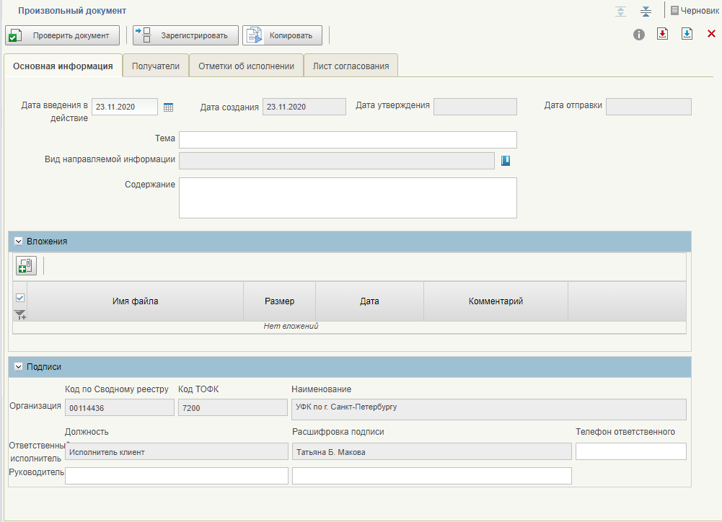
69. ВФ формуляра «Произвольный документ», вкладка «Основная информация»
Состав и порядок заполнения полей вкладки «Основная информация» формуляра представлены в таблице 8.
8. Описание реквизитного состава вкладки «Основная информация»
Наименование реквизита | Правила заполнения реквизита
Блок «Основная часть»
Статус | Заполняется автоматически при выполнении переходов ЖЦ
Дата создания | Заполняется автоматически при создании
Дата утверждения | Указывается системная дата утверждения документа (переход на статус «Зарегистрирован»)
Дата отправки | Указывается системная дата отправки документа (переход на статус «Отправлен»)
Тема | Вводится вручную пользователем
Дата введения в действие | Вводится вручную пользователем.  По умолчанию устанавливается значение, равное системной дате
Вид направляемой информации | Заполняется из справочника видов направляемой информации (для выбора доступны только актуальные на дату Произвольного документа записи в статусе «Актуально»)
Содержание сообщения | Заполняется вручную пользователем
Блок «Вложения»
Наименование файла | Указывается наименование файла
Дата вложения | Указывается системная дата, когда был прикреплен файл
Размер вложения | Указывается размер файла (В, кВ, Mb)
Комментарий | Указывается комментарий
Блок «Подписи»
Код по сводному реестру | Определяется организация по логину пользователя, создающего документ
Код ТОФК | Заполняется код ТОФК
Наименование | Определяется организация по логину пользователя, создающего документ
Ответственный исполнитель (Должность) | Определяется должность исполнителя по логину пользователя, создающего документ
Ответственный исполнитель (Расшифровка подписи) | Определяется ФИО исполнителя по логину пользователя, создающего документ
Телефон ответственного | Заполняется вручную исполнителем
Руководитель (Должность) | Заполняется вручную или автоматически при выполнении операции утверждения в соответствии с листом согласования
Руководитель (Расшифровка подписи) | Заполняется вручную или автоматически при выполнении операции утверждения в соответствии с листом согласования. Если реквизит предварительно заполнен вручную, то при выполнении операции согласования заполнение данными из листа согласования не требуется
На рисунке 70 показана ВФ формуляра «Произвольный документ», вкладка «Получатели».
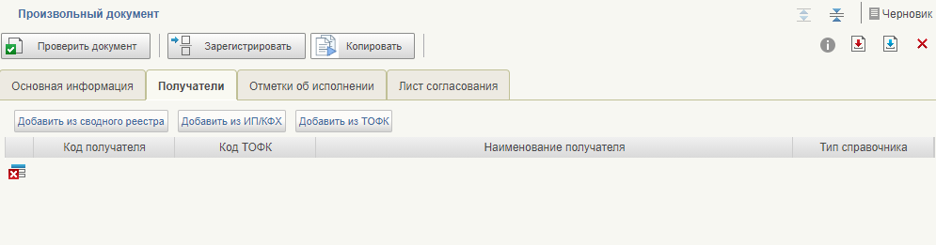
70. ВФ формуляра «Произвольный документ», вкладка «Получатели»
Состав и порядок заполнения полей вкладки «Получатели» представлены в таблице 9. Данная вкладка доступна только пользователям организации-создателя документа.
9. Состав и порядок заполнения табличной части «Получатели» вкладки «Получатели»
Наименование реквизита | Правила заполнения реквизита
Код получателя | Заполняется автоматически при выборе получателя из справочника:  - из Сводного реестра значением поля ORGCODE;  - из ТОФК определяется код организации СР (orgcode) из сводного реестра, где код ТОФК = selforfkcode;  - из ИП/КФХ значением поля MO_CLIENTCODE
Код ТОФК получателя | Заполняется автоматически при выборе получателя из справочника ТОФК значением поля CODE
Наименование получателя | Заполняется автоматически при выборе получателя из справочника:  - из Сводного реестра полем ORGFULLNAME;  - из ТОФК значением поля FULLNAME;  - из ИП/КФХ значением поля MO_FULLNAME
Тип справочника | Заполняется автоматически при выборе получателя. Указывается из какого справочника был выбран получатель:  - Сводный реестр;  - ТОФК;  - ИП/КФХ
Вкладка содержит следующие кнопки:
- «Добавить из Сводного реестра» – при нажатии открывается диалоговая форма, в которой отображается СФ справочника «Сводный реестр». В диалоговой форме пользователь может выбрать одну или несколько записей, а также использовать фильтрацию по реквизитам СФ. При нажатии на кнопку «ОК» выбранные записи добавляются в табличную часть «Получатели» документа «Произвольный документ». Кнопка доступна на статусах «Черновик», «К отмене».
- «Добавить ИП/КФХ» – при нажатии открывается диалоговая форма, в которой отображается СФ справочника «Реестр ИП и КФХ». В диалоговой форме пользователь может выбрать одну или несколько записей, а также использовать фильтрацию по реквизитам СФ. При нажатии на кнопку «ОК» выбранные записи добавляются в табличную часть «Получатели» документа «Произвольный документ». Кнопка доступна на статусах «Черновик», «К отмене».
- «Добавить из ТОФК» – при нажатии открывается диалоговая форма, в которой отображается СФ справочника «ТОФК 2.0». В диалоговой форме пользователь может выбрать одну или несколько записей, а также использовать фильтрацию по реквизитам СФ. При нажатии на кнопку «ОК» выбранные записи добавляются в табличную часть «Получатели» документа «Произвольный документ». Кнопка доступна на статусах «Черновик», «К отмене».
На рисунке 71 показана ВФ формуляра «Произвольный документ», вкладка «Отметки об исполнении».
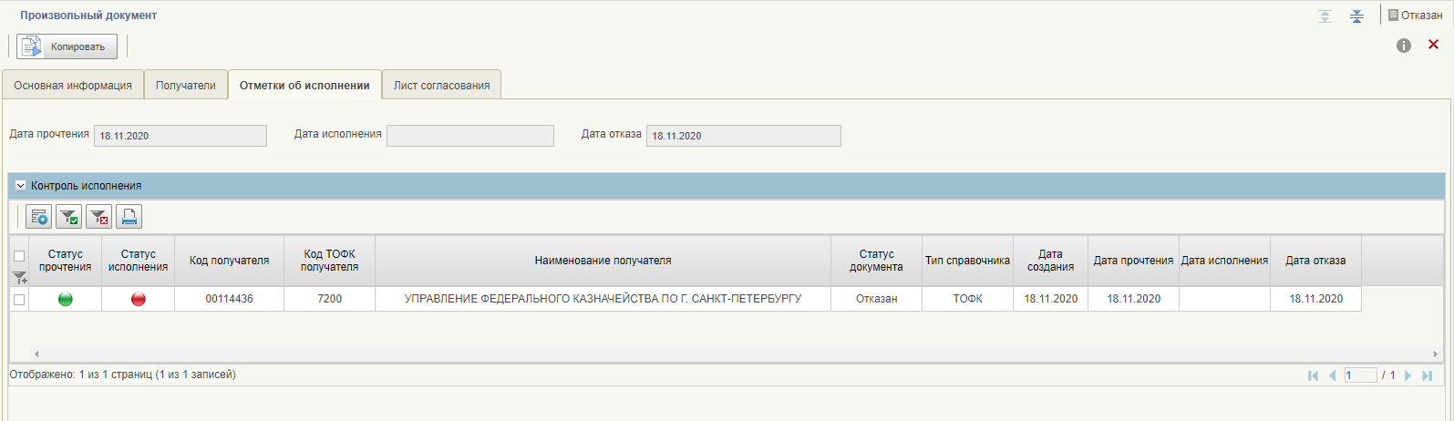
71. ВФ формуляра «Произвольный документ». Вкладка «Отметки об исполнении»
Состав и порядок заполнения полей вкладки «Отметки об исполнении» представлен в таблице 10. Данная вкладка доступна только пользователям организации-создателя документа.
10. Описание реквизитного состава вкладки «Отметки об исполнении»
Наименование реквизита | Правила заполнения реквизита
Дата прочтения | Указывается системная дата прочтения документа (переход на статус «Прочтен» всех связанных документов)
Дата исполнения | Указывается системная дата исполнения документа
Дата отказа | Указывается системная дата отказа документа
Блок «Контроль исполнения»
– | Табличная часть.  Связи документа с «Произвольным документом (входящий)»
На рисунке 72 показана ВФ формуляра «Произвольный документ», вкладка «Отметка об отзыве».
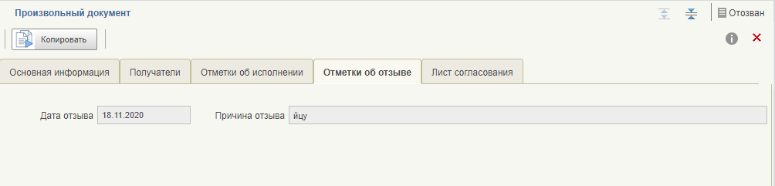
72. ВФ формуляра «Произвольный документ». Вкладка «Уведомления»
Состав и порядок заполнения полей вкладки «Отметка об отзыве» представлены в таблице 11. Данная вкладка доступна только если документ был отозван.
11. Описание реквизитного состава вкладки «Уведомления»
Наименование реквизита | Правила заполнения реквизита
Дата отзыва | Указывается системная дата отзыва документа (переход на статус «Отозван»)
Причина отзыва | Указывается причина отзыва документа (переход на статус «Отозван»)
На рисунке 73 показана ВФ формуляра «Произвольный документ», вкладка «Лист согласования».
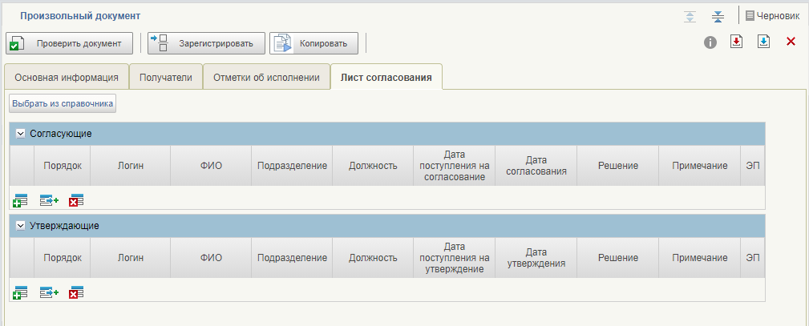
73. ВФ формуляра «Произвольный документ». Вкладка «Лист согласования»
Состав и порядок заполнения полей вкладки «Лист согласования» представлены в таблице 12. Данная вкладка доступна только пользователям организации-создателя документа.
12. Описание реквизитного состава вкладки «Лист согласования»
Наименование реквизита | Правила заполнения реквизита
Порядок | Заполняется на основании Шаблона листа согласования
Примечание | Заполняется значением, введенным пользователем в процессе согласования
ФИО согласующего | Заполняется на основании Шаблона листа согласования
Должность согласующего | Заполняется на основании Шаблона листа согласования
Подразделение согласующего | Заполняется на основании Шаблона листа согласования
Дата поступления на согласование | Указывается дата назначения на согласование текущему согласующему
Дата согласования | Указывается дата согласования текущим согласующим
Необходимость подписания ЭП | Заполняется на основании Шаблона листа согласования
Порядок | Заполняется на основании Шаблона листа согласования
Примечание | Заполняется значением, введенным пользователем в процессе утверждения
ФИО утверждающего | Заполняется на основании Шаблона листа согласования
Должность утверждающего | Заполняется на основании Шаблона листа согласования
Подразделение утверждающего | Заполняется на основании Шаблона листа согласования
Дата поступления на утверждение | Указывается дата назначения на утверждение текущему согласующему
Дата утверждения | Указывается дата утверждения текущим утверждающим
Необходимость подписания ЭП | Заполняется на основании Шаблона листа согласования
Для обработки документа требуется выполнить следующие действия:
- На панели навигации перейти по следующему пути «Обеспечение интеграции – Произвольные документы – Исходящие – Все документы» (рис. 74).
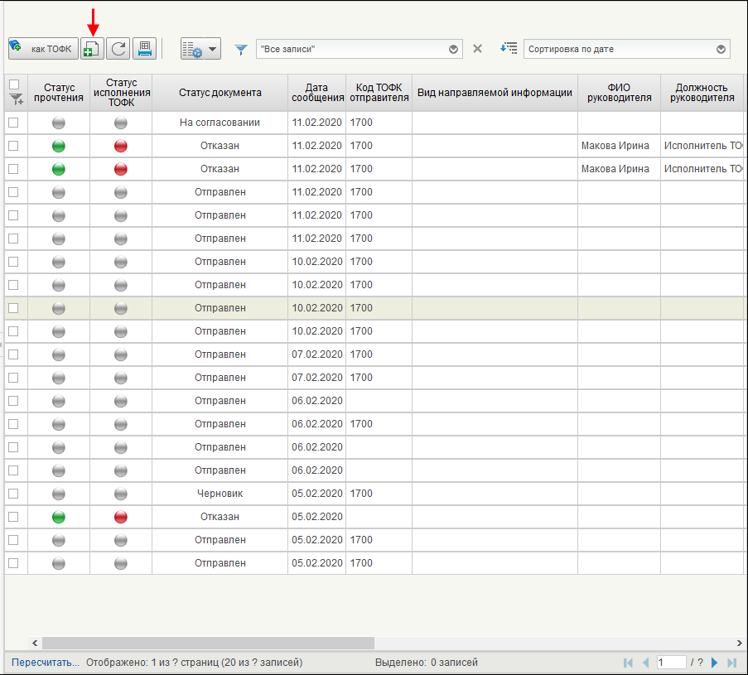
74. Списковая форма документа «Произвольный документ»
- На панели инструментов нажать кнопку «Создать новый документ» (см. рис. 74). Если организация-отправитель является ТОФК, то новый документ создается с помощью кнопки «Как ТОФК/Как клиент», при нажатии на которую исполнитель должен выбрать, с какими полномочиями создается Произвольный документ: как ТОФК – органа исполнения и кассового обслуживания клиентов, или как Клиент – организации-клиента ТОФК.
- В открывшейся экранной форме документа заполнить необходимые поля.
Если документ создан с помощью действия «Как ТОФК», то в группе «Подписи» будет заполнен код ТОФК.
- Проверить правильность заполнения полей документа и затем нажать кнопку «Сохранить изменения и закрыть окно».
- Зарегистрировать документ, нажав на панели инструментов кнопку  (Зарегистрировать).
Документ проходит проверку на правильность заполнения полей.
В случае успешной проверки документ проходит операции согласования и утверждения. После прохождения этих операций документ перейдет на статус «Зарегистрирован».
В случае если при проверке документа будут выявлены ошибки, или документ не будет согласован или утвержден, то его статус изменится на «К отмене».
- В случае успешного прохождения этапа утверждения документ автоматически отправляется в организации-получатели.
При отправке формуляра автоматически формируется документ «Произвольный документ (входящий)».
Для отзыва документа «Произвольный документ» необходимо выполнить следующие действия:
- Выделить в СФ отзываемый документ на статусе «Отправлен» и на панели инструментов нажать кнопку  (Отозвать).
- В открывшемся окне (рис. 75) указать причину отзыва документа и нажать кнопку «Отозвать».
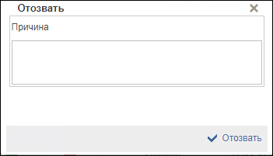
75. Окно отзыва документа
Документ перейдет на статус «Отозван». Все дочерние документы «Произвольный документ (входящий)» также переходят на статус «Отозван».
Примечание. Отзыв документа возможен, если среди дочерних документов нет ни одного в статусах «К исполнению», «Исполнен», «Отказан» и «К отмене». Если таковой имеется, то выдается сообщение: «Данное сообщение нельзя отозвать, т.к. существуют связанные документы в статусе «К исполнению», «Исполнен», «Отказан» или «К отмене».

Работа с формуляром «Произвольный документ (входящий)»
Периодичность формирования формуляра «Произвольный документ (входящий)» не регламентируется. Формуляр формируется автоматически по условию.
На данной вкладке отображается форма редактирования формуляра «Произвольный документ»: доступны вкладки «Основная информация», «Получатели», «Отметки об отзыве». Вкладка «Отметки об отзыве» должна отображаться только в том случае, если документ был отозван.
На рисунке 76 показана ВФ формуляра «Произвольный документ (входящий)», вкладка «Отметка об исполнении».
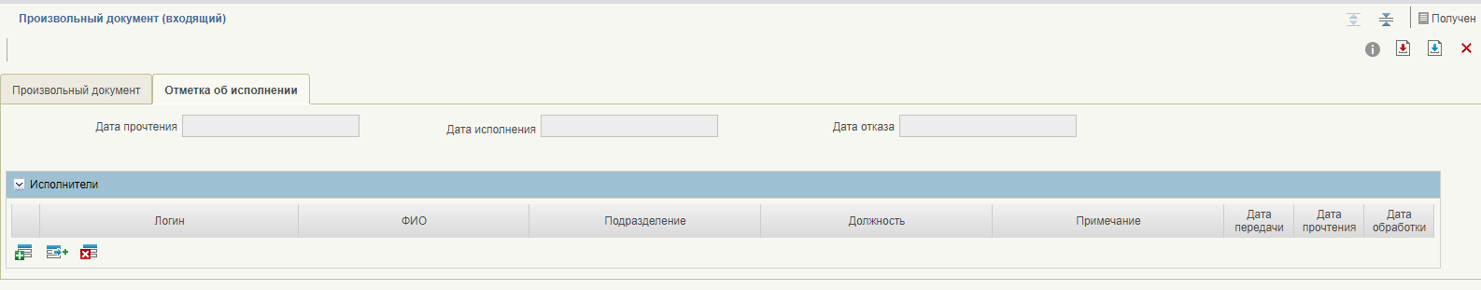
76. ВФ формуляра «Произвольный документ (входящий)». Вкладка «Отметка об исполнении»
Состав и порядок заполнения полей вкладки «Исполнители» представлен в таблице 13.
13. Описание реквизитного состава вкладки «Отметка об исполнении» формуляра «Произвольный документ (входящий)»
Наименование реквизита | Правила заполнения реквизита
Дата прочтения | Указывается системная дата смены статуса на «Прочитан»
Дата исполнения | Указывается системная дата смены статуса на «Исполнен»
Дата отказа | Указывается системная дата смены статуса на «Отказан»
Блок «Исполнители»
ФИО исполнителя | Заполняется вручную из перечня активных пользователей
Должность исполнителя | Заполняется вручную из перечня активных пользователей
Подразделение исполнителя | Заполняется вручную из перечня активных пользователей
Примечание | Заполняется вручную пользователем в случае необходимости
Дата передачи | Заполняется значением даты смены статуса на «В работе»
Дата прочтения | Заполняется значением даты смены статуса на «Прочитан»
Дата обработки | Заполняется значением даты смены статуса на «Исполнен», «Отменен»
Для обработки формуляра «Произвольный документ (входящий)» требуется выполнить следующие действия:
- На панели навигации перейти по следующему пути «Обеспечение интеграции – Произвольные документы – Входящие – Все документы»» (рис. 77).
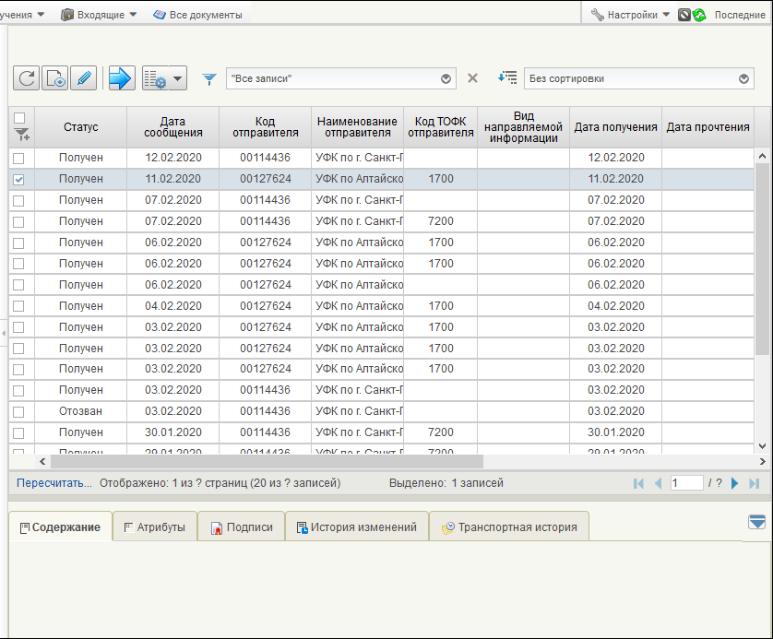
77. СФ формуляра «Произвольный документ (входящий)»
- Выбрать на списковой форме экземпляр формуляра «Произвольный документ (входящий)» и нажать кнопку (Открыть документ на редактирование).
- Перейти на закладку «Отметка об исполнении».
- В табличной части нажать кнопку (Добавить новую строку). В таблице появится пустая строка.
- Заполнить строку, используя справочник пользователей. Для вызова справочника нужно нажать значок .
- В открывшемся окне справочника выбрать пользователя и нажать кнопку «OK» (рис. 78).
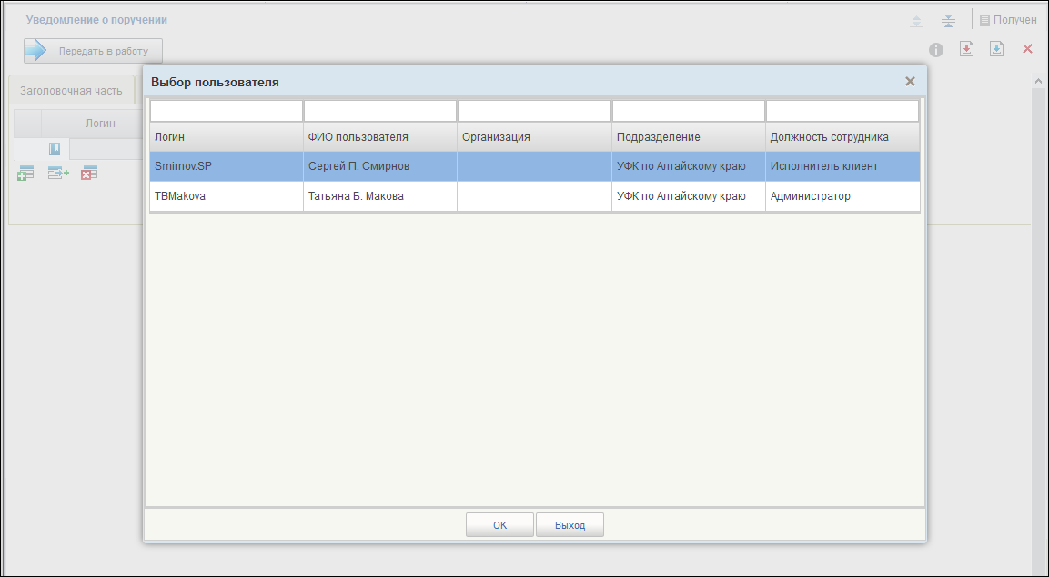
78. ВФ справочника пользователей
- После указания исполнителя нажать кнопку (Сохранить изменения и закрыть окно).
- Выделить обрабатываемый документ на СФ и нажать кнопку (Передать в работу).
Документ изменит статус на «В работе» и станет доступен назначенному ответственному исполнителю.
Дальнейшая обработка документа происходит назначенным ответственным исполнителем. Порядок действий предполагает следующие операции:
- На панели навигации перейти в фильтр-папку «В работе (Мое)» и на СФ выделить обрабатываемый документ.
- Выделить документ на статусе «Прочитан» и нажать кнопку (Исполнить уведомление). Откроется форма для ввода комментария и добавления вложения (рис. 79).
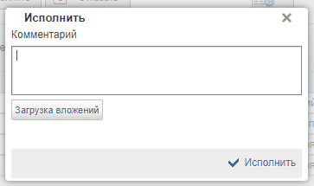
79. Окно «Исполнить»
- Нажать на кнопку «Исполнить». Документ перейдет на статус «К исполнению».
В случае подтверждения исполнения нужно выделить исполненный документ и нажать на кнопку «Утвердить исполнение». Документ перейдет на статус «Исполнен».
В случае необходимости отмены исполнения документа нужно выделить исполненный документ и нажать кнопку (Отменить исполнение). Документ вернется на статус «Прочитан».
- В случае если необходимо отказать документ на статусе «Прочитан», нужно выделить его на СФ и нажать кнопку (Отказать уведомление с причиной).
- В открывшемся окне указать причину отказа документа и нажать кнопку «Отказать» (рис. 80). Документ перейдет на статус «К отмене».
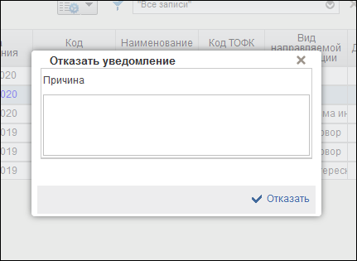
80. Окно для комментария о причине отказа
В случае подтверждения отказа нужно выделить отказанный документ и нажать на кнопку «Утвердить отказ». Документ перейдет в статус «Отказан».
В случае необходимости возврата на исполнение нужно выделить отказанный документ и нажать кнопку «Вернуть на исполнение». Документ перейдет в статус «Прочитан».

Работа с формуляром «Сообщение»
Периодичность формирования формуляра «Сообщение» не регламентируется. Формуляр создается автоматически, по инициативе пользователя ТОФК.
На рисунке 81 представлена ВФ формуляра «Сообщение», вкладка «Заголовочная часть».
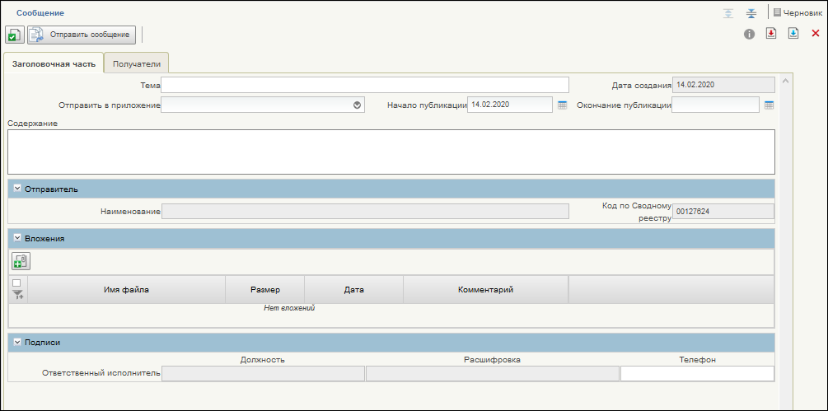
81. ВФ формуляра «Сообщение». Вкладка «Заголовочная часть»
Состав и порядок заполнения полей вкладки «Заголовочная часть» представлен в таблице 14.
14. Описание реквизитного состава вкладки «Заголовочная часть»
Наименование реквизита | Правила заполнения реквизита
Дата создания | Заполняется автоматически при создании документа
Отправить в приложение | Заполняется вручную. Выбирается одно из значений.  Возможные значения:  - «Все»;  - «Личный кабинет»;  - «Мобильное приложение»
Тема | Заполняется вручную
Содержание | Заполняется вручную
Начало публикации | Заполняется автоматически при создании документа текущая дата. Может быть изменена пользователем вручную
Окончание публикации | Заполняется пользователем вручную при создании документа или автоматически при выполнении перехода ЖЦ «Снять с публикации»
Блок «Отправитель»
Наименование | Наименование отправителя
Код по сводному реестру | Код отправителя по сводному реестру
Блок «Вложения»
Тип вложения | Указывается формат прикрепленного документа (*.doc, *.docx, *.xls, *.xlsx, *.rar, *.zip)
Наименование файла | Указывается наименование файла
Дата вложения | Указывается дата сервера, когда был прикреплен файл
Размер вложения | Указывается размер файла (В, кВ, Mb).
Блок «Подписи»
ФИО ответственного исполнителя, создавшего сообщение | Заполняется автоматически при создании документа. Определяется ФИО исполнителя по логину пользователя, создающего документ, с помощью метода getUserInfo СОШС
Должность ответственного исполнителя, создавшего сообщение | Заполняется автоматически при создании документа. Определяется должность исполнителя по логину пользователя, создающего документ, с помощью метода getUserInfo СОШС
Телефон ответственного исполнителя, создавшего сообщение | Заполняется вручную
На рисунке 82 представлена ВФ формуляра «Сообщение», вкладка «Получатели».
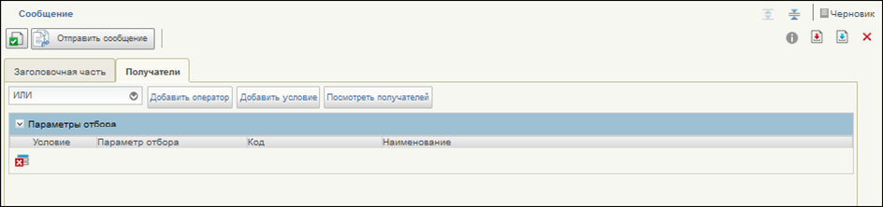
82. ВФ формуляра «Сообщение». Вкладка «Получатели»
Вкладка содержит следующие кнопки:
- «Добавить оператор» – при нажатии добавляется строка с выбором оператора. Если в таблице уже есть строка с оператором, то новый оператор добавляется на уровень ниже. Самой верхней строкой в таблице должна быть строка с оператором. Кнопка доступна на статусах «Черновик», «К отмене»;
- «Добавить условие» – при нажатии добавляется строка с выбором параметров отбора. Кнопка доступна на статусах «Черновик», «К отмене»;
- «Удалить» – при нажатии удаляется строка с оператором/условием, на которой установлен курсор (или которая выделена), при этом удаляются все подчиненные строки с операторами и параметрами. Кнопка доступна на статусах «Черновик», «К отмене»;
- «Показать получателей» – при нажатии открывается форма просмотра списка получателей. Кнопка доступна на любом статусе.
Состав и порядок заполнения полей вкладки «Получатели» представлен в таблице 15.
15. Описание реквизитного состава вкладки «Получатели»
Наименование реквизита | Правила заполнения реквизита
Оператор служит для построения иерархического итератора | Заполняется вручную. Выбор одного из значений: «И»; «ИЛИ»
Параметр отбора | Заполняется вручную. Выбор одного из значения. Возможные значения:  - Все организации;  - Полномочие организации;  - Уровень бюджета;  - Бюджет;  - Тип л/с;  - Л/с;  - Обслуживающий ТОФК.  Значение «Все организации» доступно для выбора, если в табличной части отсутствуют «Полномочия организации», «Уровень бюджета», «Бюджет», «Тип л/с», «Л/с», «Обслуживающий ТОФК» и наоборот
Код. | Указывается значение из справочника/перечня значений.  Для выбора выводится список только актуальных записей на текущую системную дату и в статусе «Актуальная»
Наименование | Указывается значение из справочника/перечня значений
На рисунке 83 показана ВФ просмотра списка получателей.
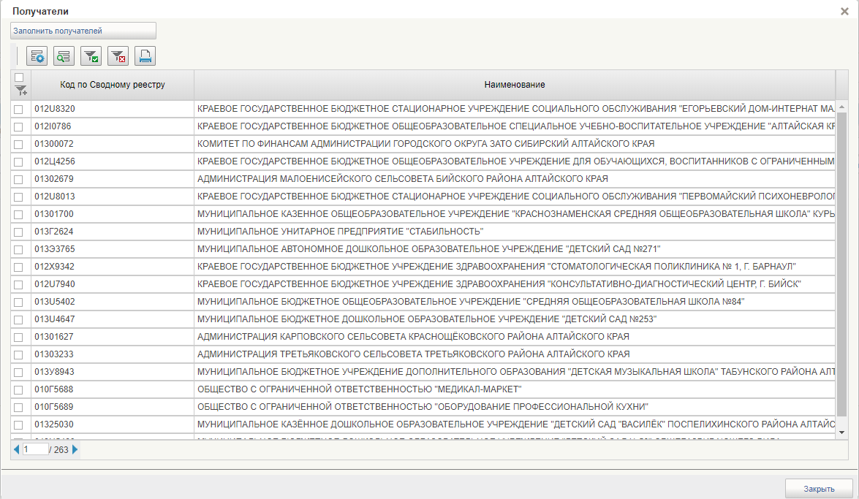
83. ВФ просмотра списка получателей
Для обработки документа необходимо выполнить следующие действия.
- На панели навигации перейти по следующему пути «Обеспечение интеграции – Сообщения – Исходящие – Все документы» (рис. 84).
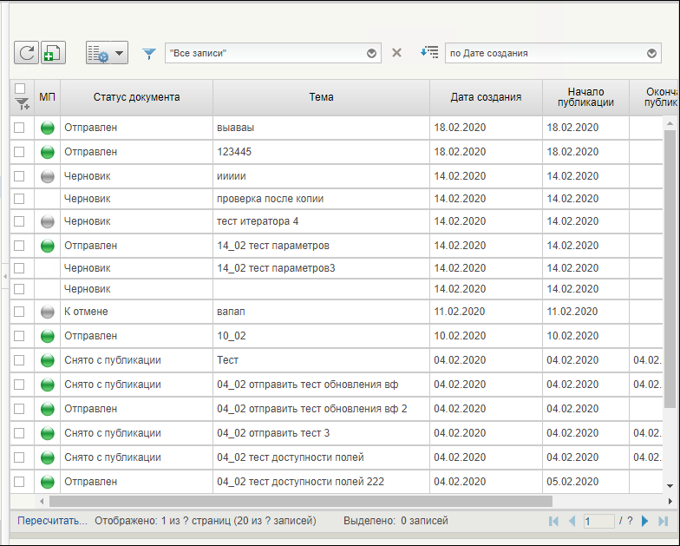
84. Фильтр-папка «Все документы». Списковая форма документа «Сообщение»
- На панели инструментов нажать кнопку (Создать) и в открывшейся экранной форме документа заполнить необходимые поля.
- При заполнении поля «Отправить в приложение» пользователь может выбрать один из вариантов:
- «Мобильное приложение» (сообщение направляется через сервис ЕСМВ в мобильное приложение для контроля доставки, в МП у документа есть статус отправки в МП (фонарики), который отображает доставку до МП: зеленый отправлено, красный – не доставлено);
- «Личный кабинет» (сообщение направляется в Личный кабинет пользователям организаций-получателей);
- «Все» (отправка происходит и в ЛК, и в МП).
- Проверить правильность заполнения полей документа и затем нажать кнопку «Сохранить изменения и закрыть окно». Документ сохраняется на статусе «Черновик».
- Для отправки документа выделить его на СФ и нажать кнопку «Отправить».
В случае успешного прохождения проверки на заполнение полей и если дата, указанная в поле «Начало публикации», больше текущей даты, то документ перейдет на статус «Ожидает отправки». Как только дата начала публикации сравняется с текущей датой, документ будет отправлен.
В случае успешного прохождения проверки на заполнение полей, и если дата, указанная в поле «Начало публикации», равна текущей дате, документ будет отправлен и его статус изменится на «Отправлено».
В случае если проверка на заполнение полей закончилась неудачей или дата, указанная в поле «Начало публикации», меньше текущей даты, документ переходит на статус «К отмене».
В случае, если документ направлялся на МП, и отправка закончилась неудачей при получении отрицательного синхронного ответа от ЕСМВ, «Статус отправки в МП» будет «Не доставлен» (красный фонарик). Для повторной отправки нужно нажать кнопку «Повторно отправить в МП». При успешной отправке документа, «Статус отправки в МП» будет «Доставлен» (зеленый фонарик).
- Для того чтобы снять с публикации документ на статусе «Отправлен», необходимо выделить его на СФ и нажать кнопку «Снять с публикации». Статус документа изменится на «Снято с публикации».

Формирование записей справочника «Виды направляемой информации»
Для формирования записей справочника необходимо выполнить следующие действия:
- Авторизоваться в ЛК ЭБ под пользователем с ролью «ARMPOI_Администратор справочников».
- На панели навигации перейти по следующему пути «Обеспечение интеграции – Произвольные документы – Справочники – Виды направляемой информации».
- На панели инструментов нажать кнопку «Создать» и в открывшейся форме редактирования записи справочника заполнить обязательные данные.
- Нажать кнопку «Сохранить изменения» и закрыть форму.
В списковой форме новая запись отображена со статусом «Черновик».
- Выделить созданную запись, нажать кнопку «Актуализировать».
Появилось сообщение об успешной актуализации справочника. Запись справочника приняла статус «Актуальный».

Формирование записей справочника «Шаблоны листов согласования»
Описание данного справочника приведено в п. 5.10.2.
Для формирования записей справочника необходимо выполнить следующие действия:
- Авторизоваться в ЛК ЭБ под пользователем с ролью «ARMPOI_Администратор справочников».
- На панели навигации перейти по следующему пути «Обеспечение интеграции – Произвольные документы – Справочники – Шаблоны листов согласования».
- На панели инструментов нажать кнопку «Создать» и в открывшейся визуальной форме записи справочника заполнить обязательные данные.
- Добавить согласующих (при необходимости проставить чекбокс «Подпись»), присвоить им порядок согласования, добавить утверждающих.
- Нажать кнопку «Сохранить изменения» и закрыть окно.
В списковой форме новая запись отображена со статусом «Черновик».
- Выделить созданную запись, нажать кнопку «Актуализировать».
Появилось сообщение об успешной актуализации справочника. Запись справочника приняла статус «Актуальна».

Многоуровневое утверждение

Пример выполнения операции многоуровневого утверждения
В зависимости от типа документа меняется состав согласующих и утверждающих участников МУ (Бухгалтер, Руководитель, Руководитель ФЭС).
Рассмотрим выполнение операции многоуровневого утверждения на примере документа «Сведения об операциях с ЦС».

Отправка документа на согласование
Порядок действий:
- Войти в систему под пользователем с ролью «601_01_01 ПУР КС. Ввод документов по ЛС ЮЛ».
- На панели навигации перейти в раздел «Сведения об операциях с ЦС» и на СФ выделить документ на статусе «Черновик» (рис. 85).
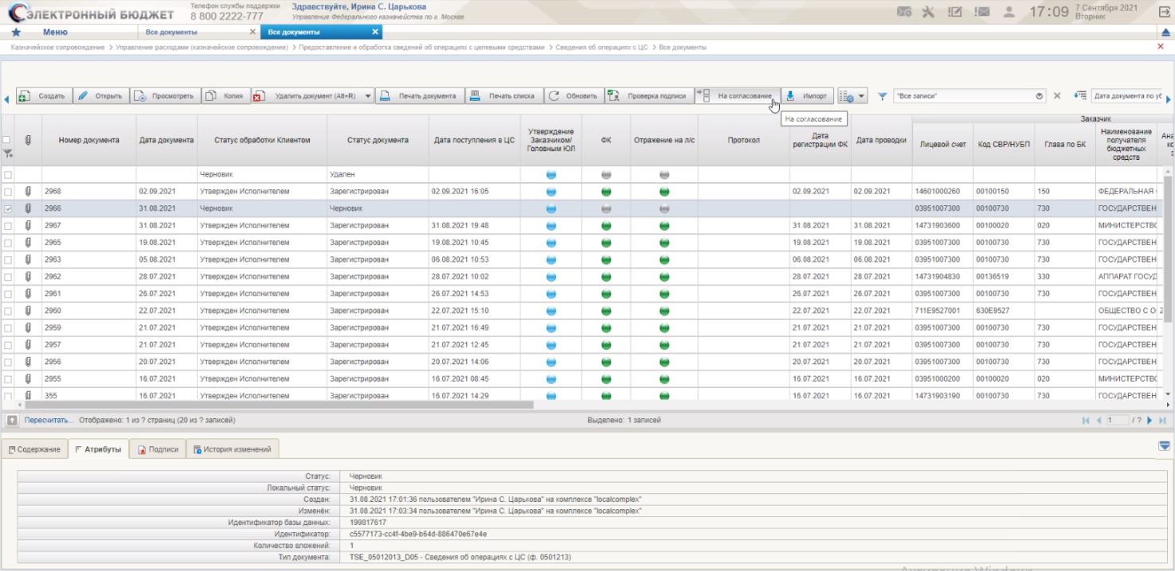
85. Раздел «Сведения об операциях с ЦС»
- Нажать кнопку «На согласование» (рис. 85). После этого запустится процесс наложения электронной подписи исполнителя.
- На экране откроется форма «Формирование листа согласования» (рис. 86).
- В случае необходимости можно внести изменения в лист согласования. После готовности листа согласования, нажать кнопку «ОК» (рис. 86).
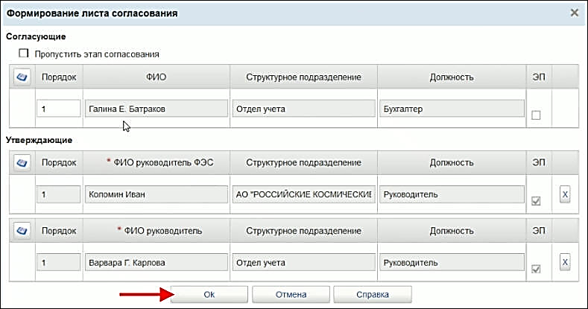
86. ВФ «Формирование листа согласования
- На открывшейся форме «Просмотр документа перед формированием подписи» нажать кнопку «Подписать» (рис. 87).
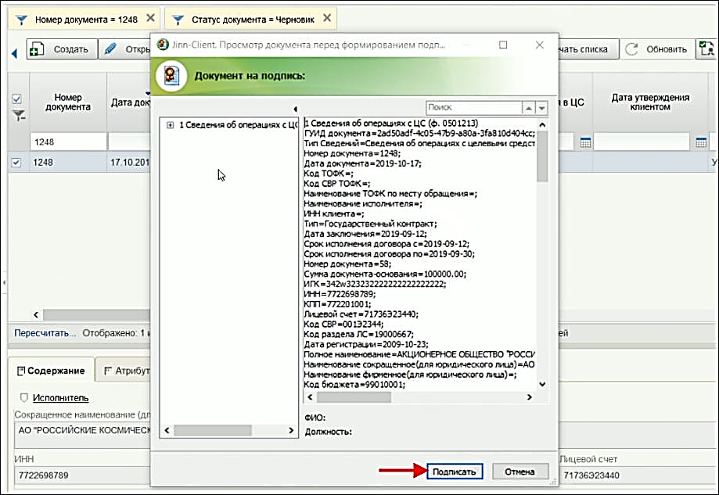
87. ВФ «Просмотр документа перед формированием подписи»
- Далее в окне выбора сертификата указать нужный сертификат, ввести пароль криптоконтейнера и нажать кнопку «ОК» (рис. 88).
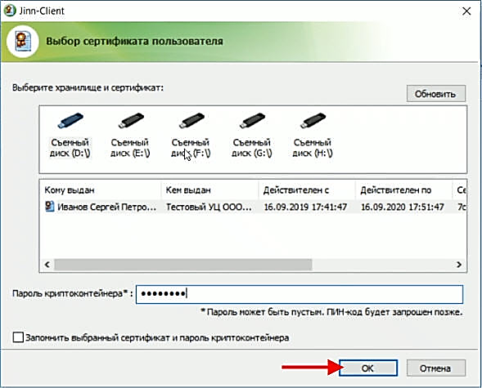
88. Выбор сертификата пользователя
В результате выполненных действий документ перейдет на статус «На согласовании».

Согласование документа
- Войти в систему под пользователем с ролью «601_02_01 ПУР КС. Согласование документов по ЛС ЮЛ».
- На панели навигации перейти в раздел «Сведения об операциях с ЦС» и на СФ выделить документ на статусе «На согласовании» (рис. 89).
- Нажать кнопку «Согласовать/Вернуть» (рис. 89).
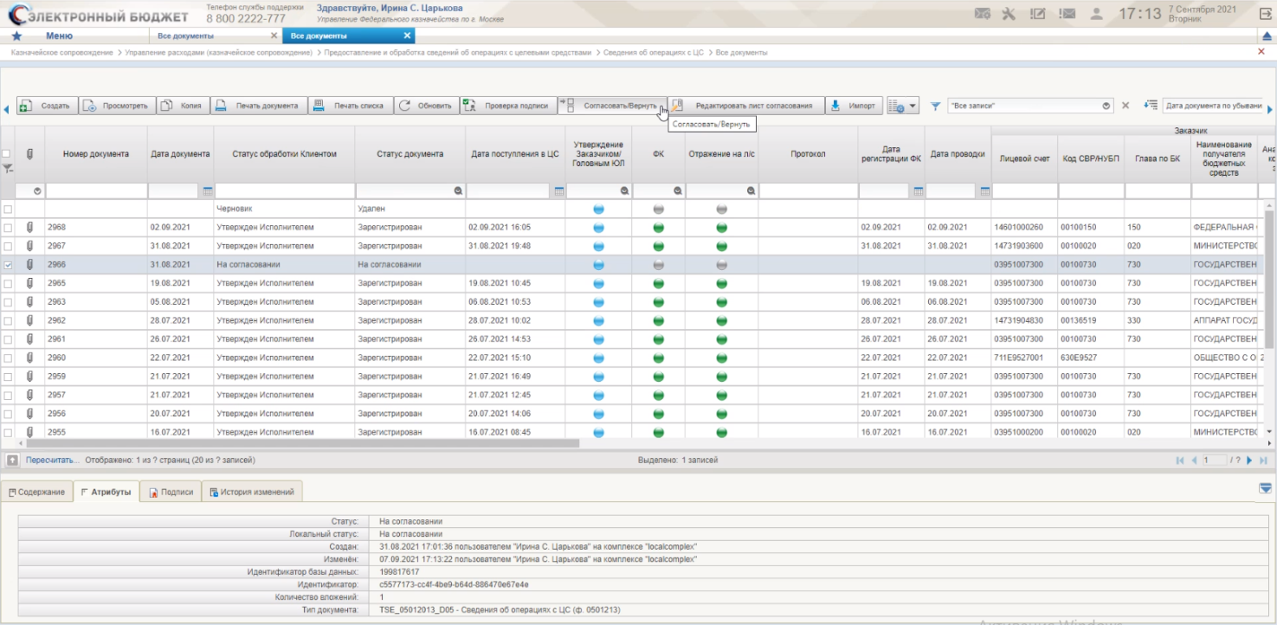
89. Раздел «Сведения об операциях с ЦС»
- В открывшемся окне «Согласовать/Вернуть» нажать кнопку «Согласовать» (рис. 90).
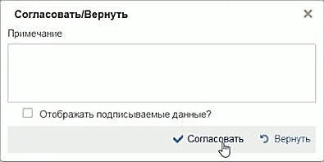
90. Окно «Согласовать/Вернуть»
- После появления сообщения об успешном завершении операции согласования, нажать кнопку «ОК» (рис. 91).
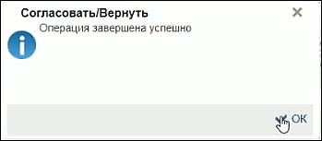
91. Сообщения об успешном завершении операции согласования
- В результате выполненных действий документ перейдет на статус «На утверждении», этап «Утверждение руководителем «ФЭС» (рис.92).
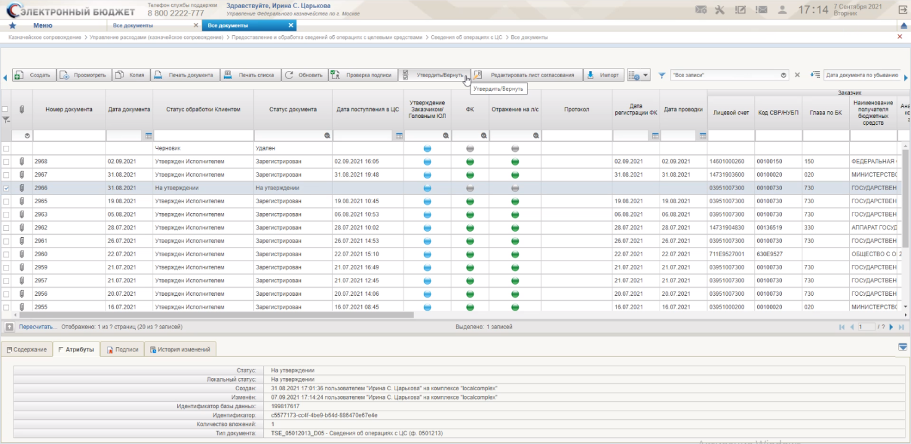
92. Документ на статусе «На утверждении», этап «Утверждение руководителем «ФЭС»

Утверждение документа
- Войти в систему под пользователем с ролью «601_06_01 ПУР КС. Руководитель ФЭС ЮЛ».
- На панели навигации перейти в раздел «Сведения об операциях с ЦС» и на СФ выделить документ на статусе «На утверждении» (рис. 92).
- Нажать кнопку «Утвердить/Вернуть» (рис. 92).
- В открывшемся окне «Утвердить» нажать кнопку «Утвердить» (рис. 93).
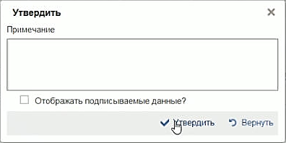
93. Окно «Утвердить»
- Далее в окне выбора сертификата указать нужный сертификат, ввести пароль криптоконтейнера и нажать кнопку «ОК» (рис. 94).
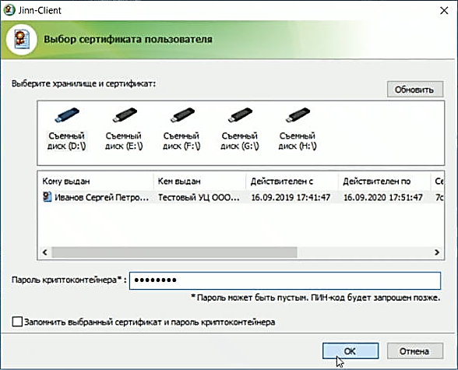
94. Выбор сертификата пользователя
- После появления сообщения об успешном завершении операции согласования, нажать кнопку «ОК» (рис. 95).
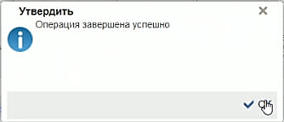
95. Сообщения об успешном завершении операции утверждения
В результате выполненных действий документ останется на статусе «Утверждение», но при этом изменится этап утверждения на «Утверждение руководителем» (рис. 92).
- Войти в систему под пользователем с ролью «601_03_01 ПУР КС. Утверждение документов по ЛС ЮЛ».
- На панели навигации перейти в раздел «Сведения об операциях с ЦС» и на СФ выделить документ на статусе «На утверждении», этап утверждения «Утверждение руководителем».
- Нажать кнопку «Утвердить/Вернуть» (рис. 92).
- В открывшемся окне «Утвердить» нажать кнопку «Утвердить» (рис. 93).
- Далее в окне выбора сертификата указать нужный сертификат, ввести пароль криптоконтейнера и нажать кнопку «ОК» (рис. 94).
- После появления сообщения об успешном завершении операции согласования, нажать кнопку «ОК» (рис. 95).
В результате выполненных действий документ перейдет на статус «Утверждение завершено».

Редактирование листа согласования
В процессе многоуровневого утверждения, на разных этапах, лист согласования можно редактировать. Но при этом нужно помнить, что для редактирования будут доступные те разделы листа согласования, которые относятся только к незавершенным этапам согласования и утверждения. На рисунке 96 показан вид листа согласования после завершения этапа согласования документа. В данном случае раздел «Согласующие» уже не доступен для редактирования.
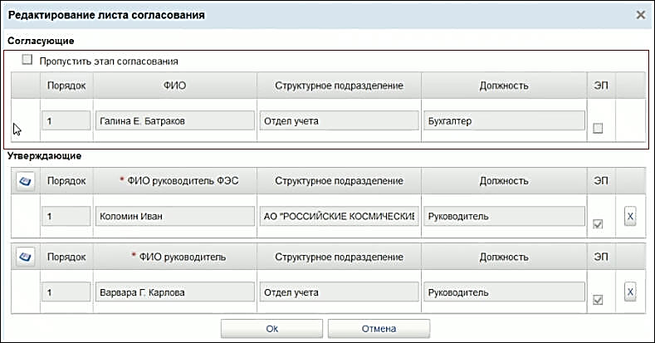
96. Вид листа согласования после завершения этапа согласования документа
Для редактирования листа согласований нужно выделить документ, который находится в процессе МУ и на панели инструментов нажать кнопку «Редактировать лист согласований».
В результате откроется форма «Редактирование листа согласования» (рис. 97).
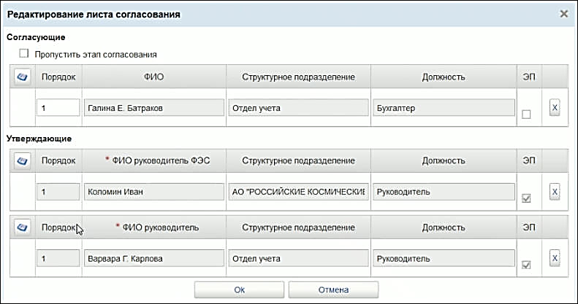
97. Форма «Редактирование листа согласования»
В случае если лист согласования содержит неполные данные, их можно дополнить. На рисунке 98 приведен пример листа согласования с отсутствующим списком утверждающих.
Для заполнения списка утверждающих нужно в соответствующей строке таблицы нажать на значок справочника «Выбор утверждающих» (рис. 98).
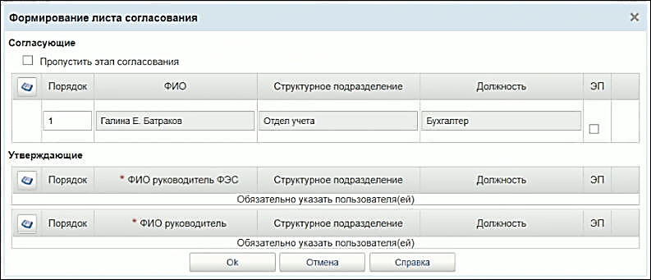
98. Пример листа согласования с отсутствующим списком утверждающих
В результате откроется справочник «Выбор утверждающих» (рис. 99).
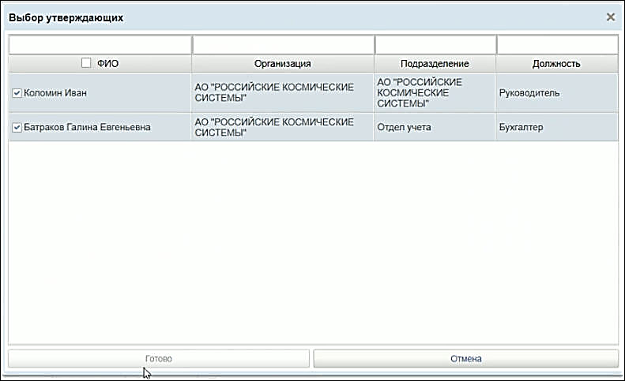
99. Справочник «Выбор утверждающих»
После выбора в списке утверждающих, надо нажать кнопку «ОК». В результате лист согласования будет дополнен недостающими данными.
На рисунке 100 показан отредактированный лист согласования
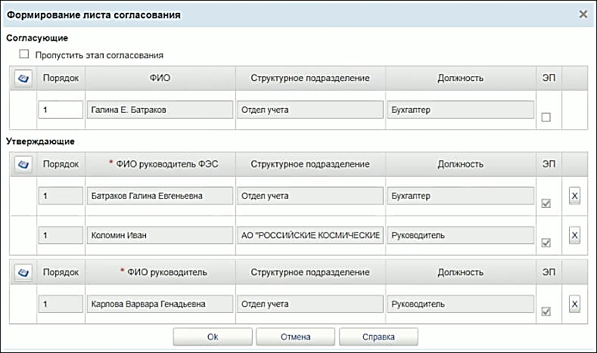
100. Отредактированный лист согласования
Примечание. Описание процесса многоуровневого утверждения дано в п. 4.1.1.2. Ведение справочника «Шаблон листа согласования» описано в п. 5.10.2.

Формирование заявки на изменение свойств пользователя для сохранения сведений о телефоне
Для формирования заявки на изменение свойств пользователя необходимо выполнить следующие действия:
- Авторизоваться в ЛК.
- Перейти на главную страницу. Выбрать раздел «Мои заявки» (рис. 101).
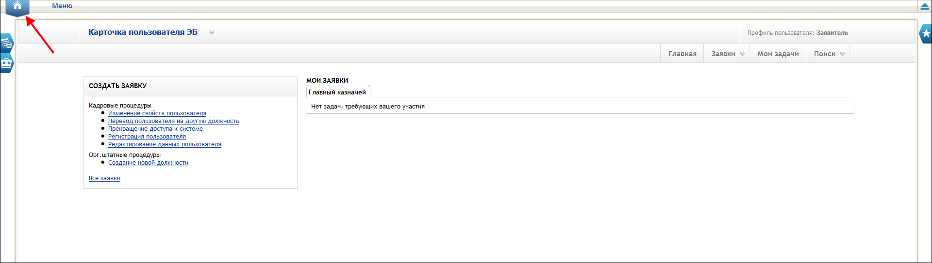
101. Личный кабинет. Главная страница. Раздел «Мои заявки»
- В открывшемся окне мастера создания заявки, из выпадающего списка выбрать пользователя, у которого необходимо изменить свойства (рис. 102), после чего нажать кнопку «Далее».
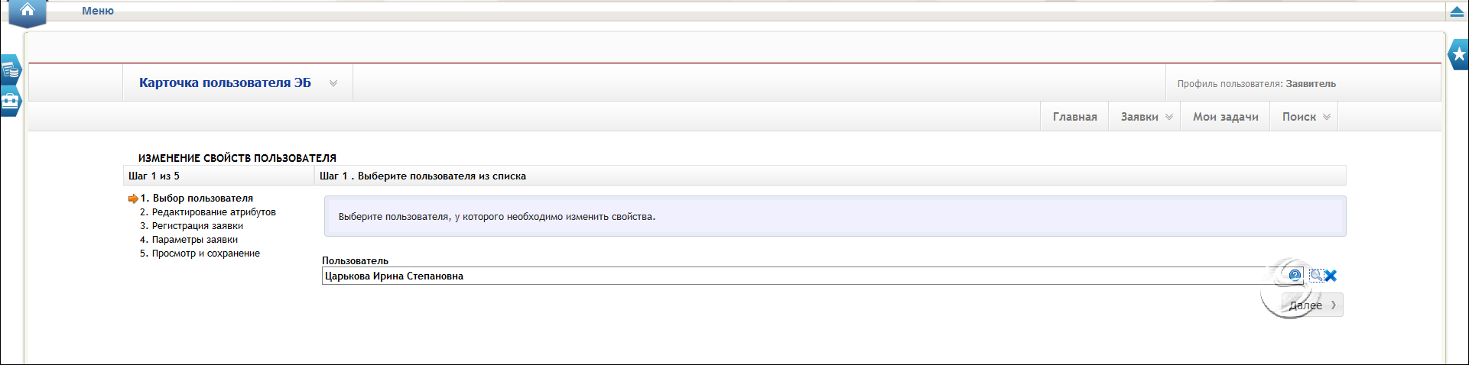
102. Шаг 1. Выбор пользователя
- В открывшейся форме редактирования свойств пользователя внести необходимые изменения (рис. 103) и нажать кнопку «Далее».
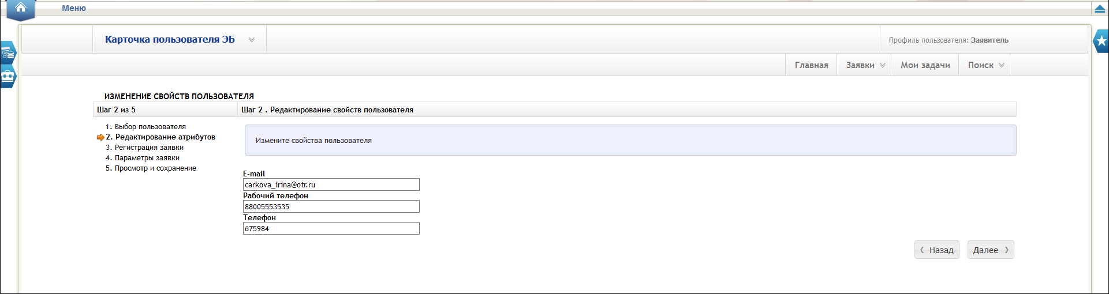
103. Шаг 2. Редактирование свойств пользователя
- Начнется процесс регистрирования заявки на сервере. После того, как на экране появится информационное сообщение об успешной регистрации заявки, нажать кнопку «Далее» (рис. 104).
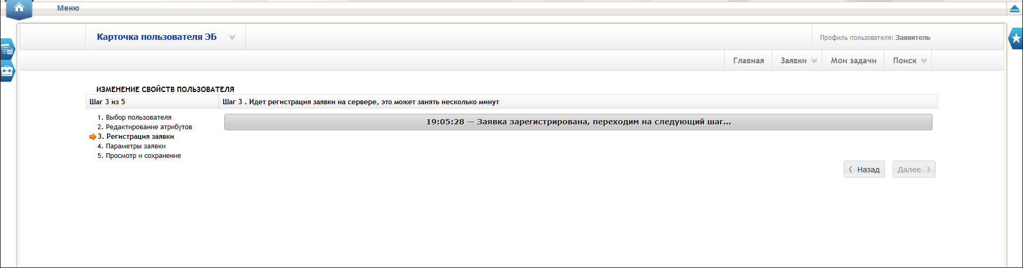
104. Шаг 3. Процесс регистрации заявки
- В открывшейся экранной форме параметров заявки необходимо указать временные параметры заявки, если это необходимо, прикрепить к заявке файлы и написать комментарий в поле «Комментарий к заявке» (рис. 105). После этого нажать кнопку «Далее».
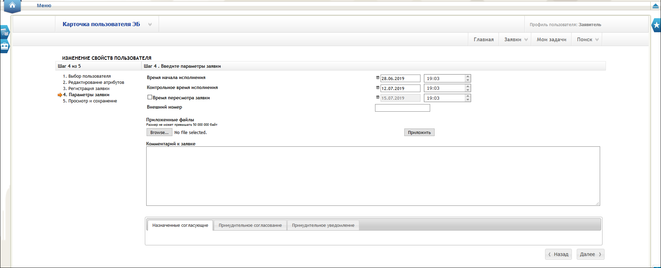
105. Шаг 4. Ввод параметров заявки
- Перед сохранением заявки необходимо ее просмотреть, проверить правильность ее оформления и, если нужно, отредактировать. Вернуться на предыдущие шаги формирования заявки можно с помощью кнопки «Назад». После проверки заявки, нажать кнопку «Сохранить» (рис. 106).
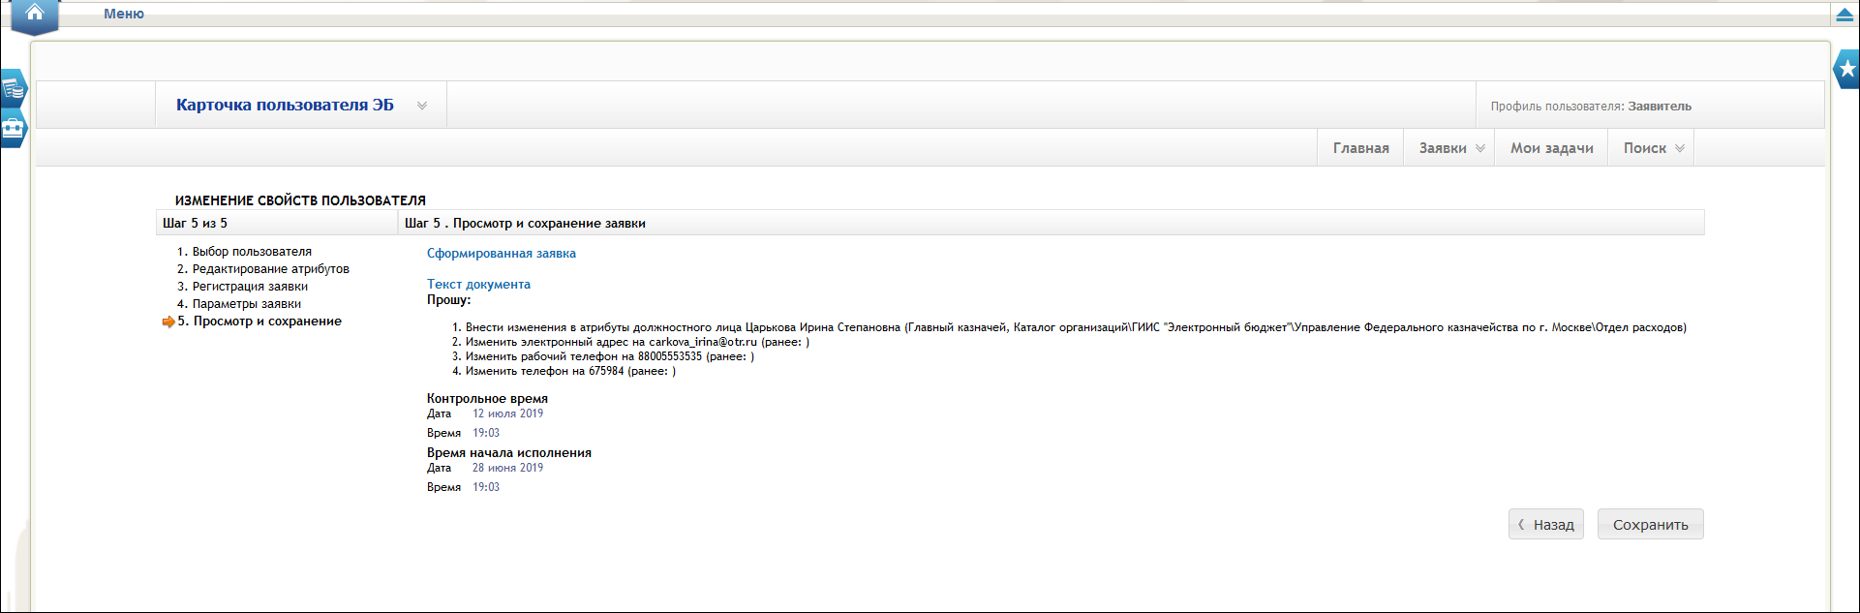
106. Шаг 5. Просмотр и сохранение заявки
В результате выполненных действий будет сформирована заявка на изменение свойств пользователя.
По результатам исполнения заявки данные о пользователе будут сохранены. При формировании/обработке документов сведения о телефоне (где формой документа предусмотрено поле «Телефон») должны подтягиваться автоматически.

Описание интерфейса, управляющих элементов и сообщений компонента КС ПУР ЭБ
Для работы с Компонентом КС ПУР ЭБ пользователю необходимо войти в «Личный кабинет пользователя» с помощью интернет-браузера.

Авторизация в Личном кабинете веб-портала, предоставляющего доступ пользователям к функциям ППО
Операция авторизации предназначена для обеспечения доступа пользователя к функциям ППО через интерфейс Личного кабинета веб-портала с использованием механизмов однократной авторизации. После прохождения авторизации откроется главная страница «Личного кабинета пользователя», пример внешнего вида, которой представлен на рисунке 107.
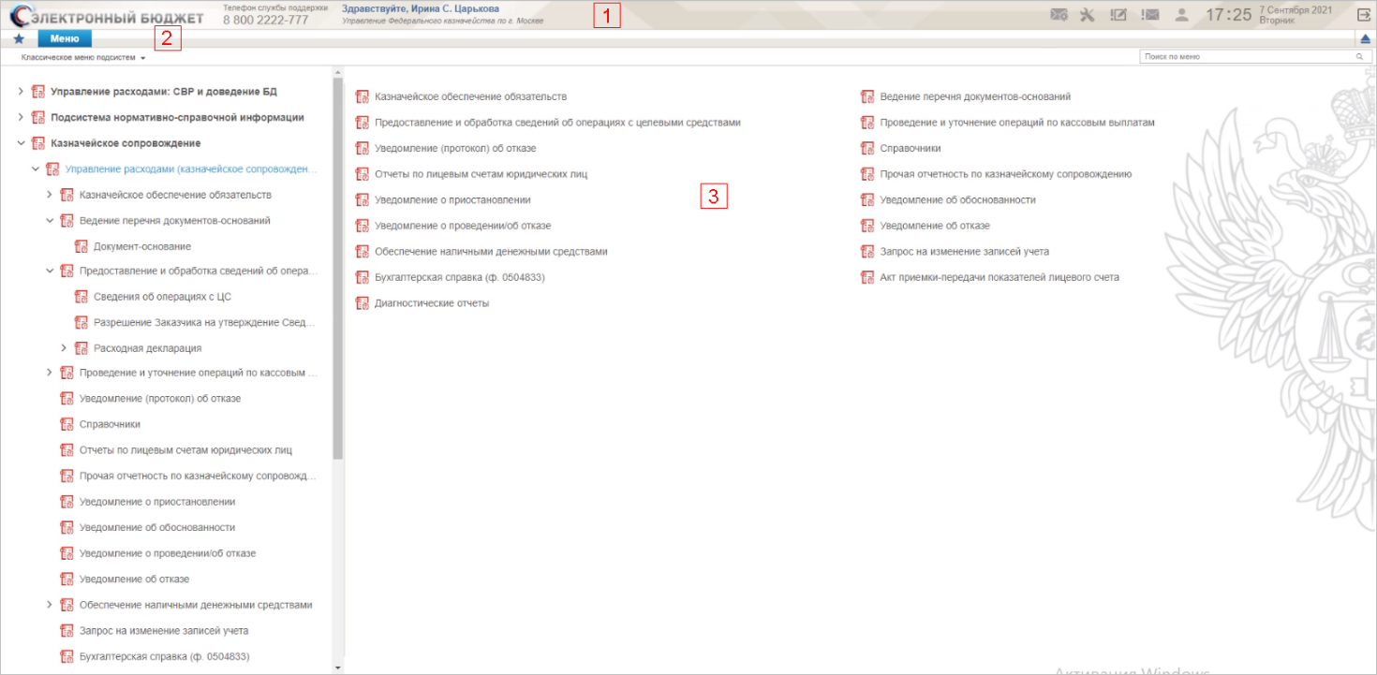
107. Пример главной страницы «Личного кабинета пользователя»
На главной странице размещены следующие блоки:
- заголовок страницы (см. рис. 107[1]);
- главное меню (см. рис. 107[2]);
- рабочая область (см. рис. 107[3]).
Заголовок главной страницы содержит:
- логотип системы;
- телефон службы поддержки;
- поле расширенного поиска по личному кабинету;
- приветствие, ФИО пользователя и организация, в которой он работает;
- область уведомлений со служебной информацией;
- дату и время;
- кнопку выхода из личного кабинета.
При нажатии на ФИО пользователя появляется всплывающее окно с расширенной информацией о пользователе (рис. 108), содержащее:
- ФИО пользователя;
- Роль пользователя;
- наименование организации пользователя;
- наименование отдела пользователя в иерархическом виде (например, департамент, управление, отдел);
- контактные данные;
- часовой пояс.
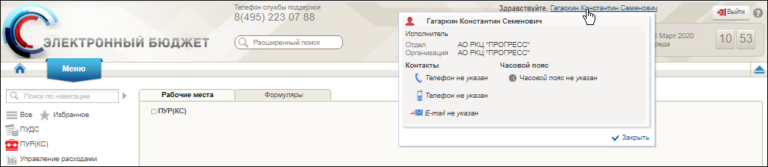
108. Окно с информацией о пользователе
Всплывающее окно пропадает при нажатии мышкой в любую область за пределами этого окна или по кнопке «Закрыть».
В области уведомлений отображается служебная информация по следующим разделам:
- «Задачи»;

- «Бизнес-процессы»;

- «Социальные»;

- «Рассылка».

Для увеличения рабочей области на экране монитора, заголовочная часть главного окна может быть свернута. Для того чтобы свернуть заголовочную необходимо нажать кнопку . На рисунке 109 показан вид главного окна со свернутой заголовочной частью.
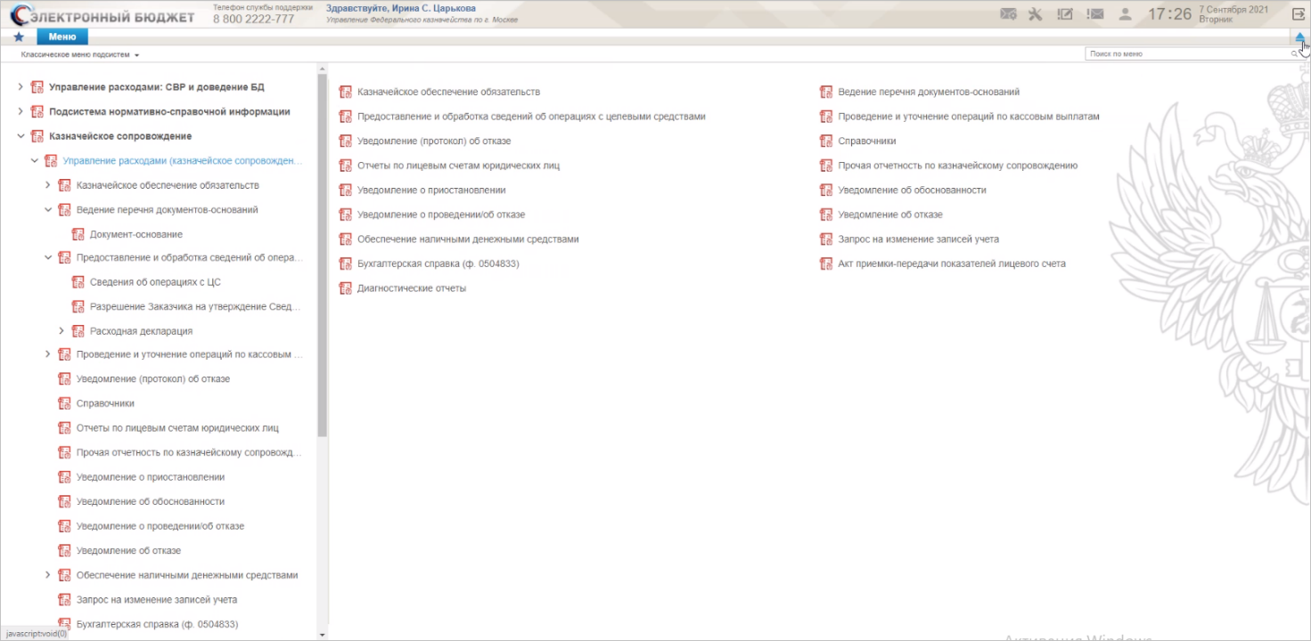
109. Вид главного окна со свернутой заголовочной частью
Повторное нажатие на кнопку вернет заголовочную часть в исходное положение.

Навигация
Главное меню «Меню» (далее – Меню) служит для выбора вида деятельности. В Меню представлен список всех соответствующих подсистем, модулей и компонентов. При выборе в Меню какой–либо подсистемы (модуля, компонента) в рабочей области, на вкладке «Формуляры», отображается в виде дерева навигации перечень бизнес–процессов и доступных типов документов. На рисунке 110 показан пример дерева навигации на закладке «Формуляры» для Компонента КС ПУР ЭБ.
110. Меню. Пример содержимого вкладки «Формуляры» для Компонента КС ПУР ЭБ
Для перехода к списковой форме документов определенного вида необходимо выполнить следующие действия:
- На панели «Меню» выбрать вид деятельности.
- Далее на вкладке «Формуляры», перемещаясь по дереву навигации, перейти к искомому виду документов.
- Откроется списковая форма всех документов.

Списковая форма документов
Списковая форма (далее – СФ) документов содержит перечень формуляров, хранящихся в базе данных системы управления формулярами и соответствующих выбранному разделу на панели навигации. Каждая запись в списке соответствует одному формуляру. На рисунке 111 представлен пример СФ документов.
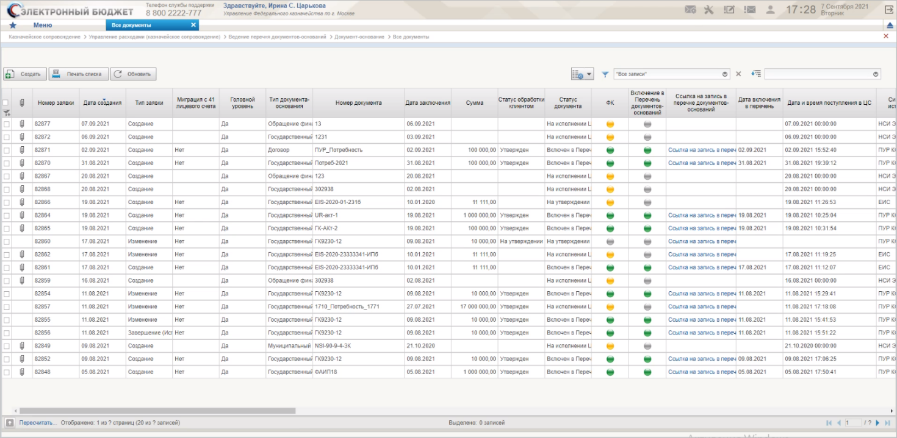
111. Пример списковой формы документов

Строка навигации
Строка навигации позволяет осуществлять быстрый переход между разделами и подразделами для работы с формулярами, справочникам и административными функциями.
При навигации от верхнего уровня до текущей страницы, в строке навигации отображается навигационная цепочка (рис.112).
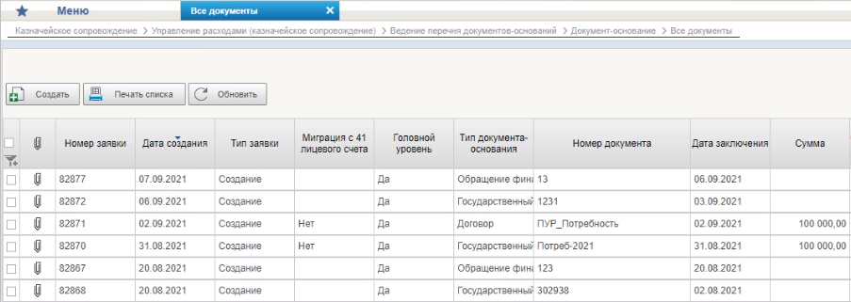
112. Навигационная цепочка

Панель инструментов списковой формы
Панель инструментов СФ служит для выполнения операций над списком документов или над отдельными документами, а также для настройки СФ. На рисунке 113 показан пример панели инструментов СФ.
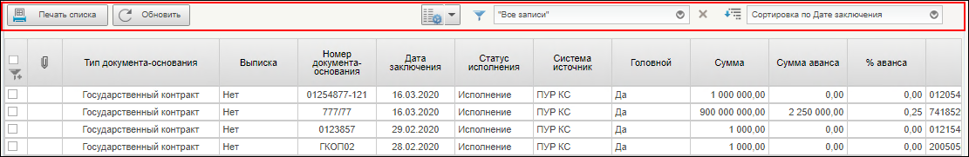
113. Панель инструментов списковой формы

Печать списковой формы документов
Для печати списковой формы необходимо на панели инструментов нажать кнопку «Печать списка» (см. рис. 113). В результате этой операции, в папку загрузку на компьютере пользователя, будет загружен файл в формате электронной таблицы, содержащий СФ документов. Для печати СФ нужно открыть этот файл в соответствующей программе и отправить на печать.

Обновление списковой формы документов
Для обновления списка документов, отображаемых на СФ, нужно нажать кнопку «Обновить» (см. рис. 113). В результате операции, на СФ отобразится актуальный состав документов.

Настройка списковой формы
СФ документов можно легко настроить, указав какие колонки и в какой последовательности должны выводиться для просмотра.
Для того чтобы настроить, какие колонки должны отображаться на СФ, необходимо выполнить следующие действия:
- Вызвать контекстное меню, щелкнув правой клавишей мыши на заголовочную часть СФ (рис. 114).
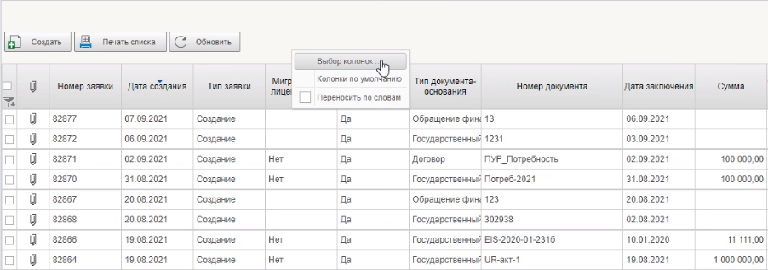
114. Контекстно меню заголовочной части СФ
- Выбрать пункт «Выбор колонок».
- В открывшемся окне «Выбор колонок» отметить галочкой наименования тех колонок СФ, которые должны выводиться на экран, после чего нажать кнопку «ОК» (рис. 115).
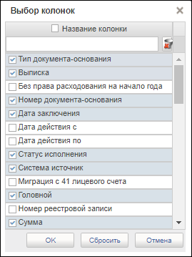
115. Выбор колонок для отображения в списке формуляров
Для быстрого поиска колонок можно использовать поле фильтра. Для сброса фильтра нужно нажать кнопку «Сбросить фильтр» (рис. 116).
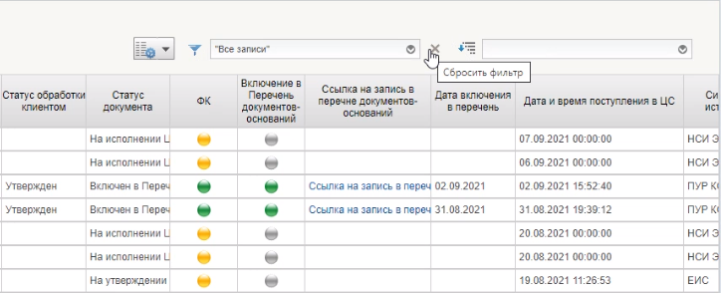
116. Сброс фильтра
В результате настройки список формуляров будет содержать только те колонки, которые были отмечены при настройке.
Для того чтобы настроить последовательность, в которой колонки должны отображаться в списке формуляров, необходимо выполнить последовательность следующих действий:
- Поместить курсор на заголовок колонки, которую необходимо переместить.
- Нажать левую клавишу мышки и, не отпуская ее, переместить колонку влево или вправо на желаемую позицию (рис. 117).
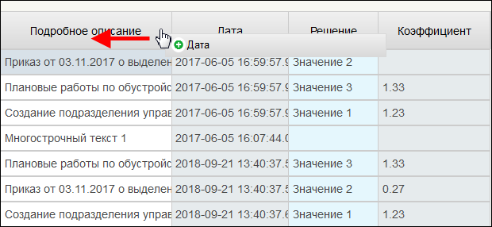
117. Перемещение колонки списка формуляров влево
Для того чтобы восстановить первоначальный состав колонок в списке и их последовательность, необходимо выполнить щелчок правой клавишей мышки в любом месте заголовочной части СФ, и в открывшемся контекстном меню выбрать пункт «Колонки по умолчанию» (рис. 118).
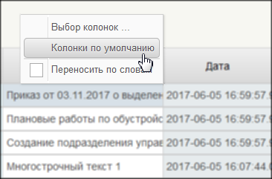
118. Выбор настройки «Колонки по умолчанию»
Настройка СФ также осуществляется с помощью кнопок , расположенных на панели инструментов.
При нажатии на кнопку открывается окно настроек, показанное на рисунке 119.
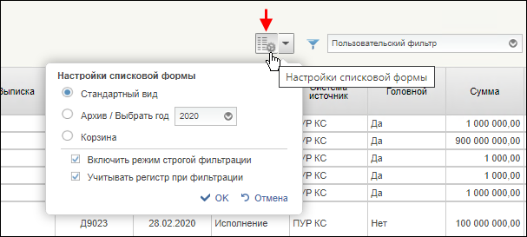
119. Настройка списковой формы
Данные настройки позволяют изменить режим отображения содержимого СФ. Доступные режимы:
- «Стандартный вид» – отображается стандартный вид СФ;
- «Архив» – на СФ отображаются архивные документы за выбранный год;
- «Корзина» – на СФ отображаются удаленные документы;
- «Включить режим строгой фильтрации» – активация параметра включает режим фильтрации по строгому соответствию (это повышает скорость работы);
- «Учитывать регистр при фильтрации» – при установленной галочке, при фильтрации документов будет учитываться регистр букв вводимого фрагмента, т.е. результат фильтрации, например, по фрагментам «контракт» и «Контракт» будет разный; при снятой галочке, при фильтрации документов регистр букв вводимого фрагмента не будет учитываться, т.е. результат фильтрации, по фрагментам «контракт» и «Контракт» будет одинаковый.
При нажатии на кнопку открывается меню настроек, показанное на рисунке 120.
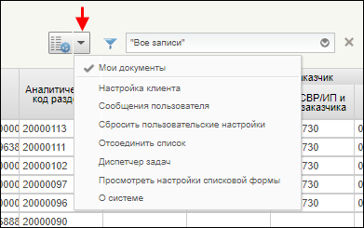
120. Настройка списковой формы

Пункт «Настройка клиента»
Пункт «Настройки клиента» включает в себя всевозможные настройки программы, расположенные на четырех закладках (рис. 121):
- «Общие»;
- «Список документов»;
- «Навигация»;
- «Документ».
Содержание закладки «Общие» показано на рисунке 121.
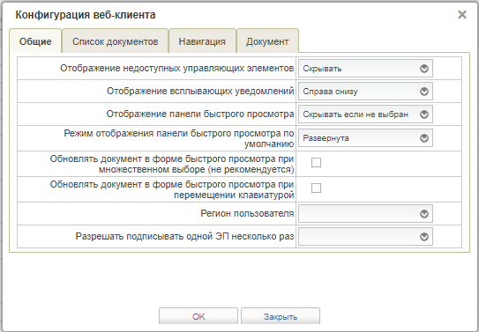
121. Пункт «Настройка клиента». Закладка «Общие»
Закладка «Общие» включает в себя следующие параметры:
- «Отображение недоступных управляющих элементов» – параметр отвечает за то, будут ли скрываться недоступные для пользователя кнопки или они будут отображаться неактивными;
- «Отображение всплывающих уведомлений» – параметр отвечает за расположение всплывающих уведомлений;
- «Отображение панели быстрого просмотра» – параметр отвечает за видимость панели быстрого просмотра;
- «Режим отображения панели быстрого просмотра по умолчанию» – параметр отвечает за состояние панели быстрого просмотра по умолчанию;
- «Обновлять документ в форме быстрого просмотра при множественном выборе (не рекомендуется) – параметр отвечает за то, будет ли обновляться документ в окне быстрого просмотра если на списковой форме будет выбираться несколько документов (активация этого параметра может замедлять работу);
- «Обновлять документ в форме быстрого просмотра при перемещении клавиатурой» – параметр отвечает за то, будет ли обновляться документ в окне быстрого просмотра при перемещении по списковой форме с помощью клавиатуры;
- «Регион пользователя» – параметр отвечает за выбор региона пользователя;
- «Разрешать подписывать документ одной ЭП несколько раз» – параметр отвечает за возможность подписывать документ одной ЭП несколько раз.
Содержание закладки «Список документов» показано на рисунке 122.
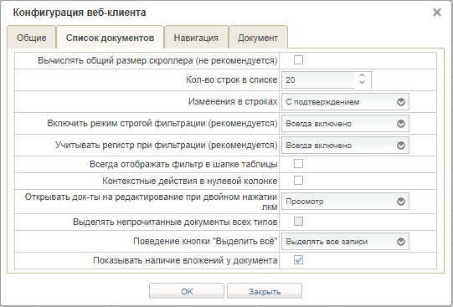
122. Пункт «Настройка клиента». Закладка «Список документов»
Закладка «Список документов» включает в себя следующие параметры:
- «Вычислять общий размер скроллера (не рекомендуется) – при активации этого параметра по умолчанию будет вычисляться количество записей в списковой форме (при значительном количестве записей может замедлять работу);
- «Кол-во строк в списке» – параметр отвечает за количество строк, отображаемых по умолчанию на списковой форме;
- «Изменения в строках» – параметр отвечает за фиксацию изменений в строке;
- «Включить режим строгой фильтрации» (рекомендуется)» – активация параметра включает режим фильтрации по строгому соответствию (это повышает скорость работы);
- «Учитывать регистр при фильтрации (рекомендуется)» – при установленной галочке, при фильтрации документов будет учитываться регистр букв вводимого фрагмента, т.е. результат фильтрации, например, по фрагментам «контракт» и «Контракт» будет разный; при снятой галочке, при фильтрации документов регистр букв вводимого фрагмента не будет учитываться, т.е. результат фильтрации, по фрагментам «контракт» и «Контракт» будет одинаковый.
- «Всегда отображать фильтр в шапке таблицы» – параметр отвечает за видимость строки фильтров по умолчанию (при активации параметра, стока фильтров всегда будет открыта);
- «Контекстные действия в нулевой колонке» – при активации параметра будут доступны контекстные действия в нулевой колонке;
- «Открывать док-ты на редактирование при двойном нажатии ЛКМ» – параметр включает/отключает открытие документа на редактирование при двойном нажатии левой кнопкой мыши;
- «Выделять непрочитанные документы всех типов» – активация параметра позволяет выделять непрочитанные документы всех типов;
- «Поведение кнопки «Выделить все» – параметр отвечает за выделение количества документов на списковой форме (выделить все документы или документы на одной страницы»;
- «Показывать наличие вложений у документа» – параметр отвечает за видимость колонки вложений на списковой форме.
Содержание закладки «Навигация» показано на рисунке 123.
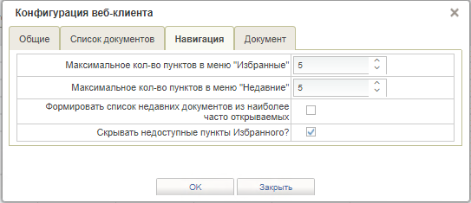
123. Пункт «Настройка клиента». Закладка «Навигация»
Закладка «Навигация» включает в себя следующие параметры:
- «Максимальное кол-во пунктов в меню «Избранные» – параметр устанавливает максимальное количество документов в разделе «Избранное»;
- «Максимальное кол-во пунктов в меню «Недавние» – параметр устанавливает максимальное количество пунктов в разделе «Недавние»;
- «Формировать список недавних документов из наиболее часто открываемых» – параметр отвечает за то, будет ли формироваться список недавних документов;
- «Скрывать недоступные пункты Избранного?» – параметр отвечает за видимость недоступных пунктов в разделе «Избранное».
Содержание закладки «Документ» показано на рисунке 124.
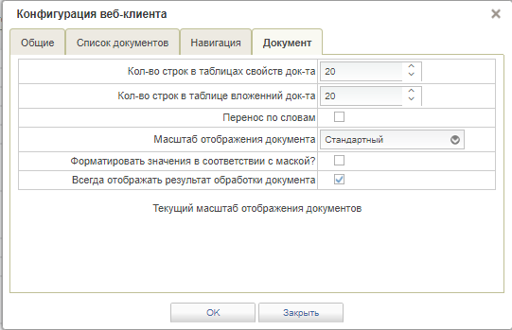
124. Пункт «Настройка клиента». Закладка «Документ»
Закладка «Документ» включает в себя следующие параметры:
- «Кол-во строк в таблицах свойств док-та» – параметр отвечает за установку количества строк в таблицах свойств документа;
- «Кол-во строк в таблице вложений док-та» – параметр отвечает за установку количества строк в таблице вложений документа;
- «Перенос по словам» – включение параметра позволяет видеть текст колонки в списковой форме целиком;
- «Масштаб отображения документа» – параметр позволяет менять масштаб отображения документа;
- «Форматировать значения в соответствии с маской?» – активация параметра позволяет форматировать значения в соответствии с маской;
- «Всегда отображать результат обработки документа» – при активации параметра результат обработки документа будет отображаться и В случае если документ обработан без ошибок.

Пункт «Сообщения пользователя»
Пункт «Сообщения пользователя» служит для отображения непрочитанных сообщений, предназначенных для пользователя.

Пункт «Сбросить пользовательские настройки»
Пункт «Сбросить пользовательские настройки» (рис. 125) предназначен для сброса настроек, которые производил пользователь. Сброс настроек можно производить как по отдельным разделам, так и всех сразу.
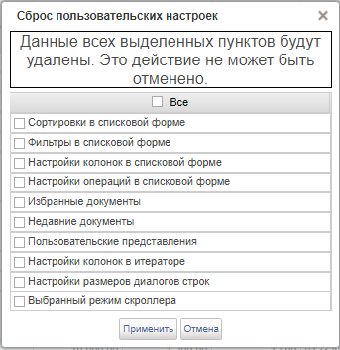
125. Пункт «Сбросить пользовательские настройки»

Пункт «Отсоединить список»
Пункт «Отсоединить список» предназначен для перемещения СФ в отдельное окно.

Пункт «Диспетчер задач»
В окне пункта «Диспетчер задач» (рис. 126) отображается список выполненных операций.
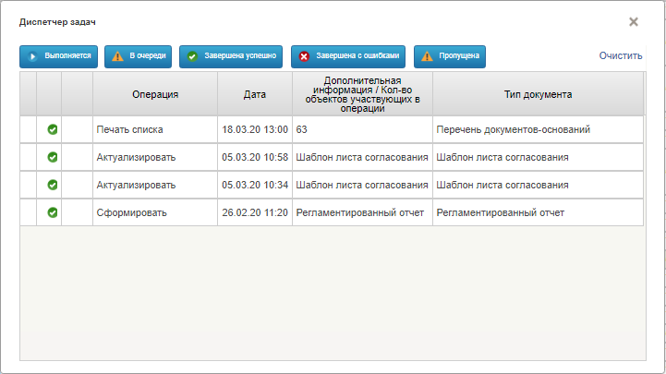
126. Пункт «Диспетчер задач»

Пункт «Просмотреть настройки списковой формы»
При выборе данного пункта на экран выводится служебная информация (рис. 127) для текущей списковой формы.
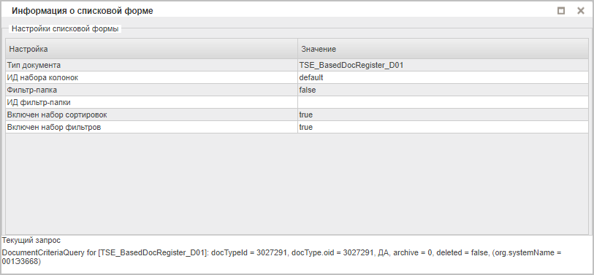
127. Пункт ««Просмотреть настройки списковой формы»

Пункт «О системе»
Данный пункт предназначен для вывода информации о системе (рис. 128).
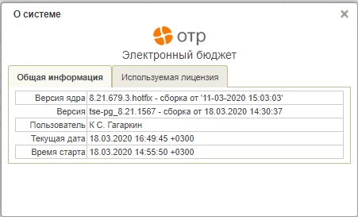
128. Пункт «О системе»

Настройка и использование фильтров для списковой формы

Встроенный фильтр
Чтобы выполнить отбор на СФ нужных документов (записей справочника), следует задать параметры фильтрации. Для этого необходимо выполнить следующую последовательность действий:
- В поле выбора фильтра нажать один раз левой клавишей мыши по значку (рис. 129).
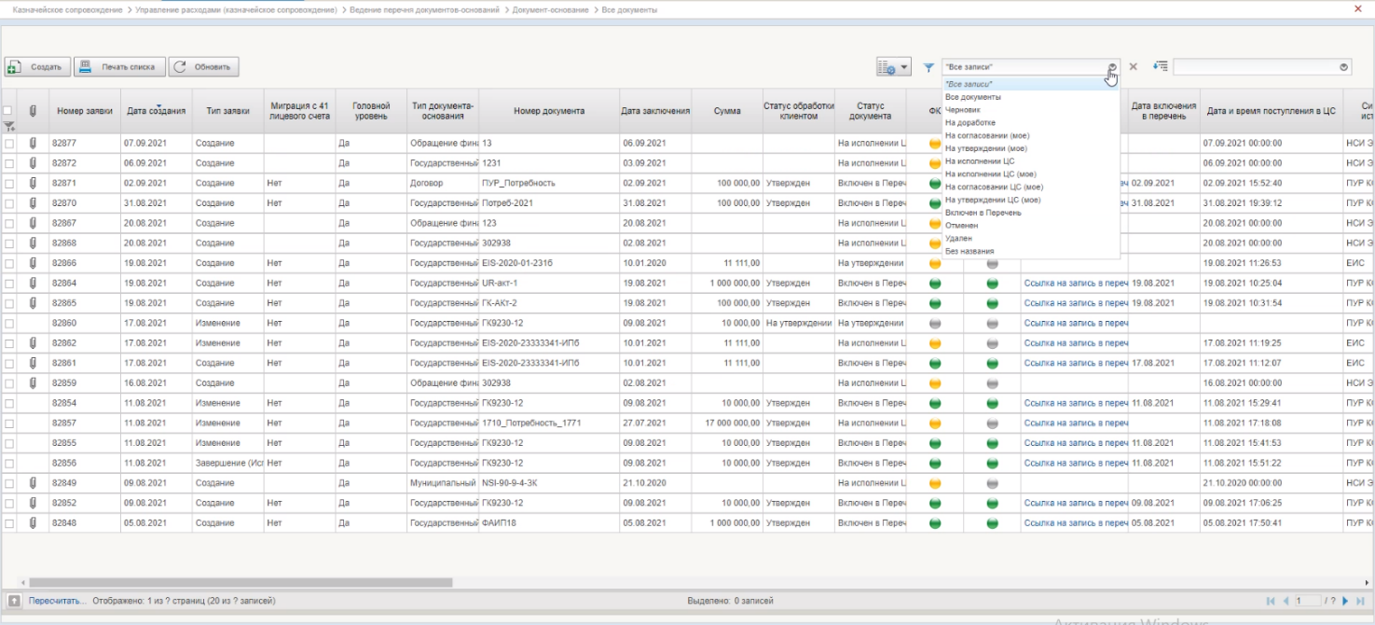
129. Список фильтров
- В открывшемся списке следует выбрать нужный фильтр, выполнив один щелчок левой клавишей мыши по названию фильтра.
Примечание. Набор фильтров зависит от типа документов, с которым вы в настоящий момент работаете и может отличаться.
- В случае если фильтр содержит дополнительные параметры, следует ввести значение /-я требуемого/-ых параметра/-ов и нажать кнопку «ОК». На рисунке 130 показан пример окна для ввода дополнительного параметра фильтра.
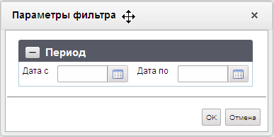
130. Пример окна для ввода дополнительного параметра фильтра
В случае если фильтр не содержит дополнительные параметры, то следует просто нажать кнопку «ОК». На рисунке 131 показан пример окна для фильтра без дополнительных параметров.
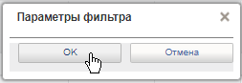
131. Пример окна для фильтра без дополнительных параметров
В списке формуляров отобразятся только те формуляры, которые удовлетворяют установленным условиям фильтрации. После применения какого-либо фильтра, над строкой инструментов появляется метка примененного фильтра, которая напоминает о том, какой фильтр был применен к СФ (рис. 132).
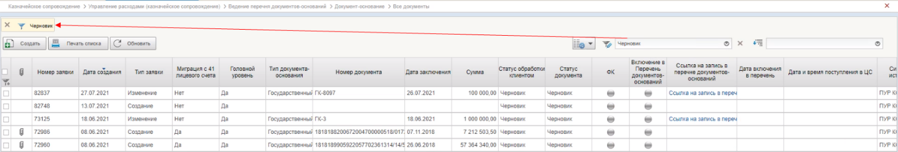
132. Расположение метки примененного фильтра
В случае если надо изменить параметры используемого фильтра, необходимо нажать на значок слева от поля фильтров (рис. 133) и ввести новые параметры.
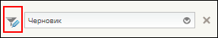
133. Кнопка для изменения параметров используемого фильтра
В диалоге возможно задать группу, задав одну из логических операций «И,ИЛИ,НЕ» и в рамках группы определить фильтр для конкретного поля скроллера. В фильтре должна быть определена информация о фильтруемом поле, операторе фильтрации и значениях (от одного до двух), по которым производится фильтрация. Для фильтра «Входит в» задается список значений, разделяемых знаком точка с запятой «;» (рис. 134).
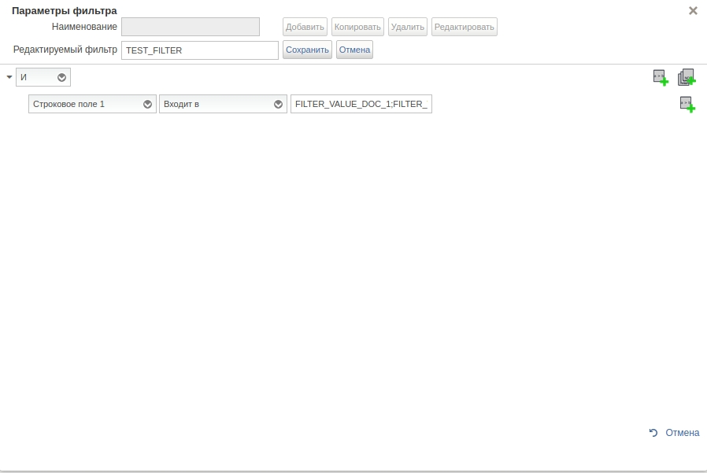
134. Пользовательское условие фильтрации
Чтобы отменить фильтрацию, следует нажать кнопку справа от поля фильтров (рис. 135) или ту же кнопку на метке фильтра (рис. 136).
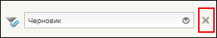
135. Кнопка «Сбросить фильтр»
136. Кнопка «Сбросить фильтр» на метке фильтра
На панели фильтров отобразится значение «Все записи», и в списке восстановятся все соответствующие ему записи.

Настройка пользовательского фильтра
Пользователь может создать и сохранить свой индивидуальный фильтр, который будет доступен в выпадающем списке на панели фильтров.
Для добавления пользовательского фильтра требуется выполнить следующие действия:
- Открыть список фильтров и выбрать пункт «Пользовательский фильтр» (рис. 137).
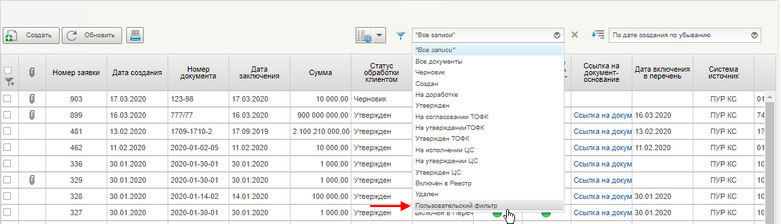
137. Список фильтров. Пункт «Пользовательский фильтр»
- В открывшемся диалоговом окне нажать кнопку «Добавить» (рис. 138).
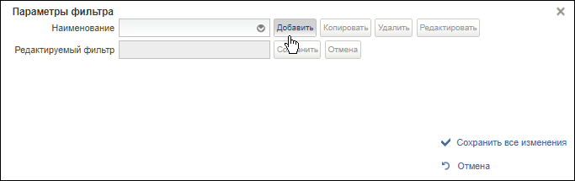
138. Форма настройки пользовательского фильтра. Кнопка «Добавить»
Форма настройки пользовательского фильтра примет вид, показанный на рисунке 139.
- В поле «Редактируемый фильтр» ввести название нового фильтра.
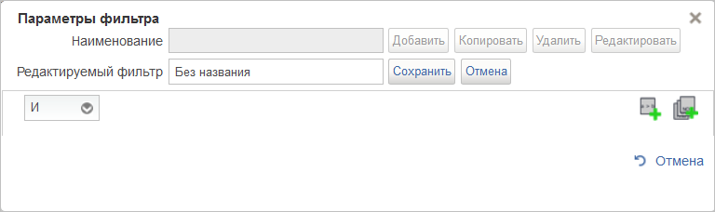
139. Добавление пользовательского фильтра
- Добавить первый параметр для фильтрации нажатием кнопки .
- В появившихся на форме трех полях (рис. 140) выполнить следующие действия:
- в первом поле выбрать из списка атрибут, по которому требуется провести отбор формуляров;
- во втором поле выбрать из списка условие отбора значений данного атрибута (например, «содержит», «включено», «=», «=>»);
- в третьем поле указать значение выбранного атрибута.
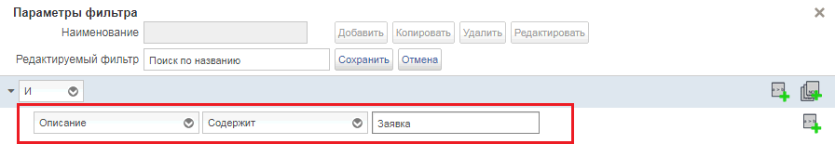
140. Пример заполнения параметров пользовательского фильтра
Если требуется добавить другие параметры для того же пользовательского фильтра, необходимо повторить шаги 4 и 5, выбрав требуемый логический оператор для параметров фильтрации (рис. 141).
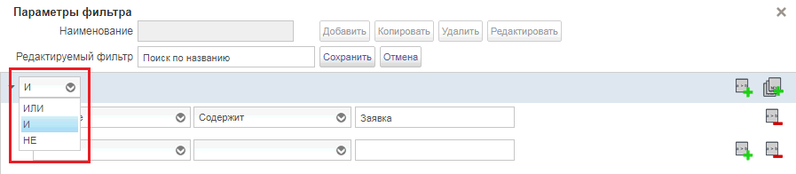
141.Выбор логического оператора для параметров фильтрации
Если требуется добавить группу параметров, которые будет объединять другой логический оператор, необходимо нажать иконку .
После ввода всех требуемых параметров фильтрации нажать кнопку «Сохранить» (рис. 142).
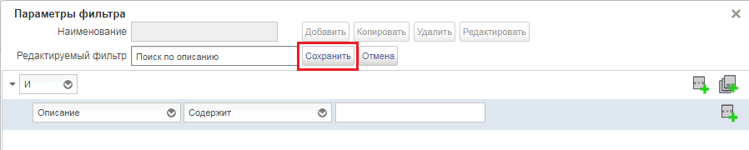
142. Сохранение пользовательского фильтра
Для сохранения сделанных изменений нажать кнопку «Сохранить все изменения». Форма закроется и созданный фильтр появится в списке фильтров.
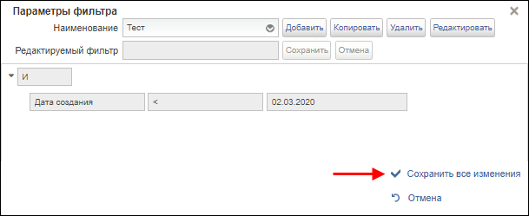
143. Кнопка «Сохранить все изменения»
Для редактирования пользовательского фильтра требуется выполнить следующие действия:
- Выбрать в списке фильтров редактируемый пользовательский фильтр и нажать кнопку («Изменить фильтр»).
- В открывшемся окне пользовательского фильтра в поле «Наименование» в выпадающем списке выбрать фильтр, который требуется изменить, и нажать кнопку «Редактировать» (рис. 144).
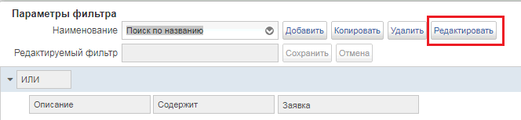
144. Редактирование пользовательского фильтра
- Внести необходимые корректировки в фильтр.
- Нажать кнопку «Сохранить».
- Для сохранения сделанных изменений нажать кнопку «Сохранить все изменения».

Динамический фильтр (фильтр по значению)
Еще один способ фильтрации документов на СФ (записей справочников), динамический, заключается в том, чтобы указать значение параметра фильтрации непосредственно в специально отведенной для этого верхней пустой строке списка.
Для того чтобы воспользоваться динамическим фильтром нужно выполнить следующие действия:
- Нажать на значок («Видимость фильтров»). В результате, на списковой форме, под заголовками столбцов появится пустая строка (рис. 145).
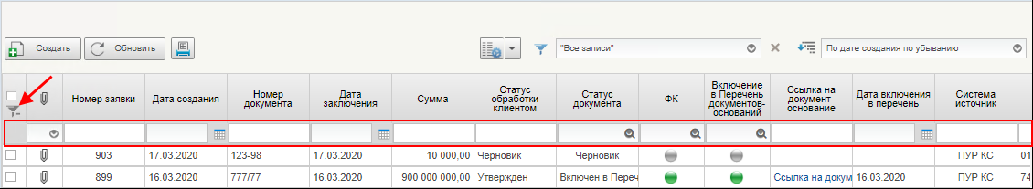
145. Строка для динамической фильтрации документов
- В соответствующей колонке списка указать значение параметра фильтрации, по которому будет происходить отбор записей, и нажать кнопку «ОК». На рисунке 146 показан пример использования такого вида фильтрации документов (в колонке «Статус документа» в поле фильтрации был выбран статус «Черновик»).
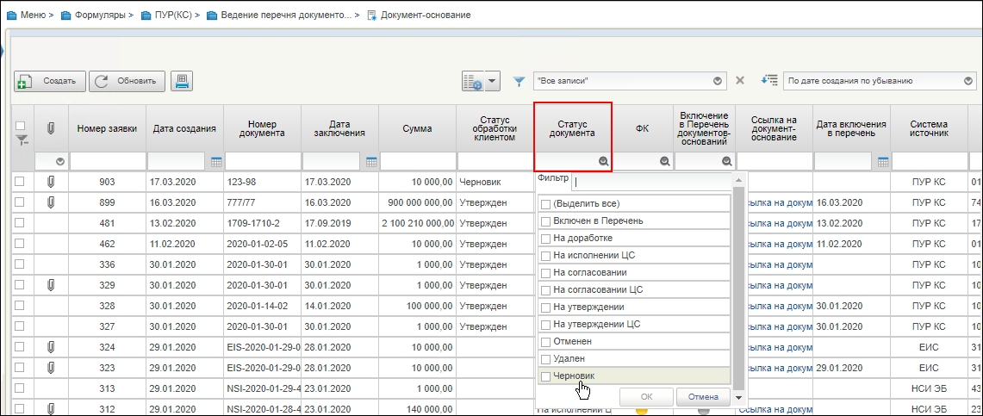
146. Пример динамической фильтрации (в колонке «Статус документа» в поле фильтрации был выбран статус «Черновик»)
Поле динамического фильтра может содержать встроенный список значений, по которым может осуществляться отбор записей. Такие поля помечены значком . При щелчке по значку появляется выпадающий список возможных значений, по которым будет происходить фильтрация (рис. 147).
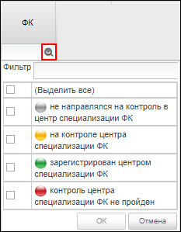
147. Пример поля динамического фильтра со списком значений
Если поле динамического фильтра содержит значок , то значение этого поля выбирается из списка, содержащего два значения: «Да» / «Нет».
Поле динамического фильтра может также содержать значок («Календарь»). В этом случает поле заполняется путем выбора даты из встроенного календаря. При установлении фильтра по дате есть возможность указывать даты или промежутки времени с использованием операторов, указанных на рисунке 148 (больше указанной даты, меньше, между и т.д.).
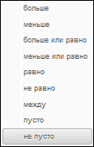
148. Операторы для указания промежутков времени
Для указания промежутка времени или даты с использованием операторов надо в поле фильтра выполнить щелчок правой кнопкой мыши, в появившемся списке выбрать оператор (знак оператора появится слева от поля), а потом с помощью календаря выбрать дату и нажать клавишу «Ввод» («Enter»).
Если поле динамического фильтра пустое, то значение вводится вручную. В этих полях можно также использовать операторы для составления условий фильтрации. Пример фильтра с оператором показан на рисунке 149.
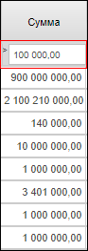
149. Пример фильтра
При фильтрации колонок содержащих текстовую информацию можно использовать операторы, показанные на рисунке 150.
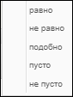
150. Операторы для установления фильтров в текстовых колонках
На рисунке 151 показан пример использования фильтра для колонки «Наименование Центра специализации исполнителя». Для этой колонки был применен фильтр «подобно`отдел`». В результате применения фильтра, на СФ отобрались записи, в наименовании ЦС исполнителя которых присутствует фрагмент `отдел`.
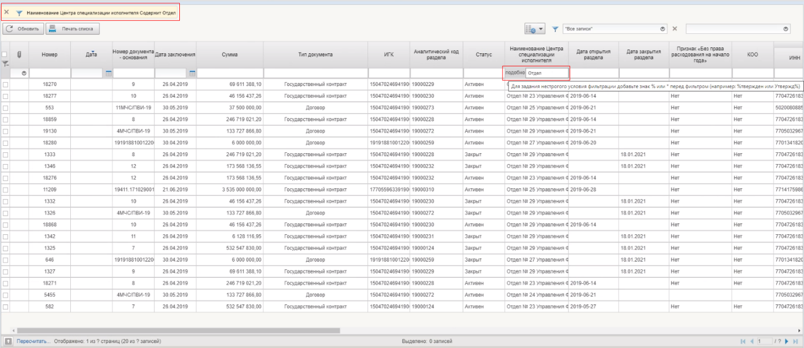
151. Пример фильтра по вхождению фрагмента

Визуальное выделение фильтров
Если к СФ применен хотя бы один фильтр, то над панелью инструментов появляется зона используемых фильтров, на которой с помощью визуальных элементов отображаются примененные фильтры. Пример отображения зоны используемых фильтров показан на рисунке 152.
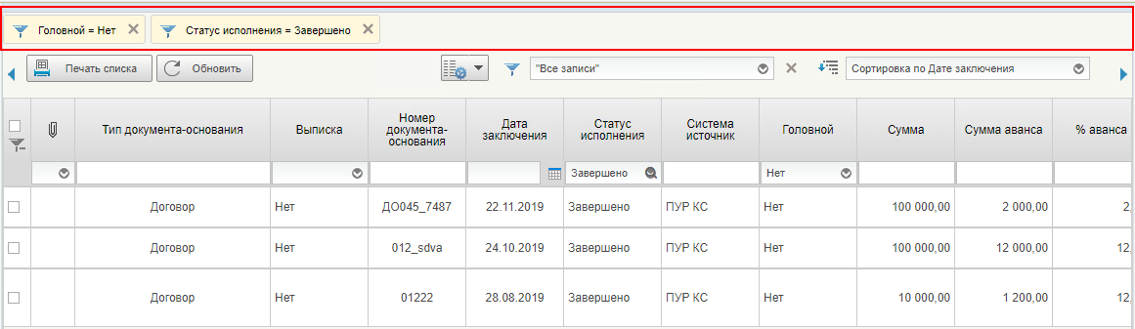
152. Зона примененных фильтров

Настройка и использование сортировки для списковой формы
Панель сортировки (рис. 153) предназначена для сортировки записей списка формуляров (записей справочников) по выбранному признаку.
Чтобы отсортировать формуляры (записи справочника) по нужному признаку, на панели сортировки следует щелкнуть левой клавишей мыши по значку . В открывшемся списке следует выбрать признак, по которому будет производиться сортировка. Выбор признака осуществляется одиночным щелчком левой клавиши мыши по названию признака. После чего формуляры в списке будут автоматически отсортированы по выбранному признаку.
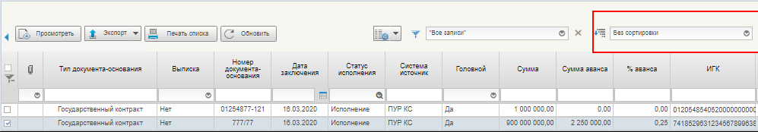
153. Пример панели сортировки с открытым списком признаков
Примечание. По умолчанию сортировка формуляров в списке производится по признаку, который в списке параметров выделен курсивом.
Состав признаков сортировки меняется в зависимости от выбранного типа формуляров.
Чтобы установить сортировку по возрастанию/убыванию значения выбранного признака, следует нажать кнопку /  на панели сортировки.
Для быстрой сортировки записей по колонке следует выполнить одиночный щелчок левой клавишей мыши в области заголовка колонки. При этом произойдет сортировка записей по возрастанию значений в выбранной колонке.
Повторный щелчок, приведет к сортировке записей по убыванию значений в выбранной колонке.
Третий щелчок в области заголовка колонки, восстановит порядок сортировки записей в списке по умолчанию.

Панель перемещения по списковой форме документов
Список документов, отображаемый в окне программы, организован в виде журнала, состоящего из некоторого количества страниц.
На панели перемещения по списку располагаются кнопки, позволяющие перелистывать список документов, а также отображается общее количество документов и количество страниц в списке (рис. 154).
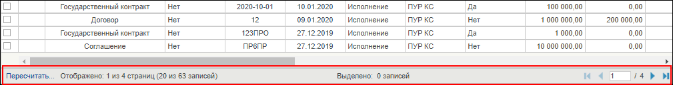
154. Панель перемещения по списковой форме документов
Назначение кнопок:
- – перемещение на одну страницу назад;
- – перемещение на одну страницу вперед;
- – перемещение в конец списка;
- – перемещение в начало списка;
– пересчет количества документов.

Информационная панель
Информационная служит для вывода на экран информации о текущем (выделенном в списке) формуляре или записи справочника. Информационная панель может содержать несколько закладок, на которых отображаются некоторые характеристики выделенного объекта и дополнительная информация о нем. На рисунке 155 показан пример содержания информационной панели.
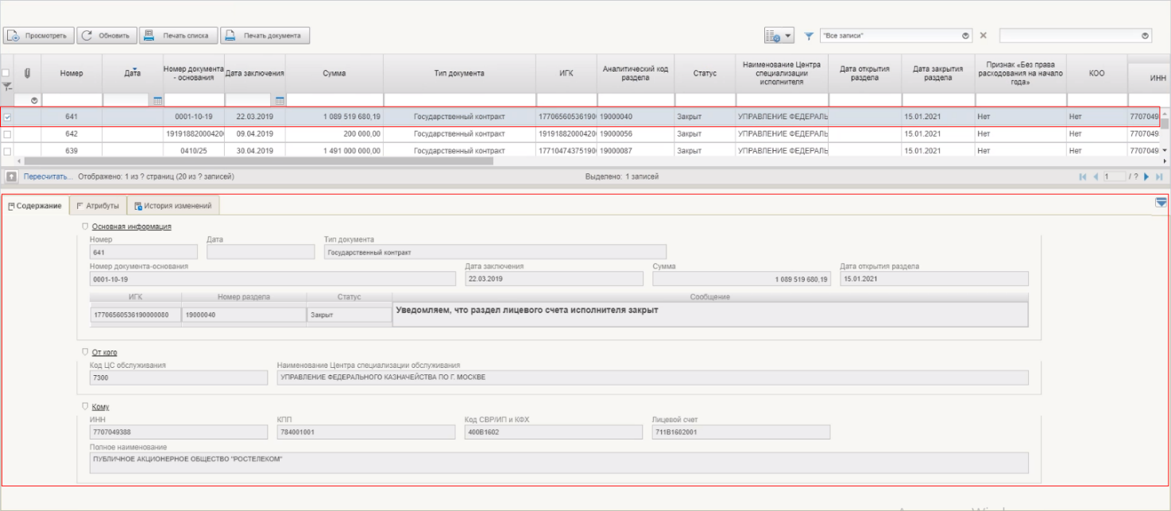
155. Информационная панель. Пример закладки «Содержание»
Типичный список закладок:
- «Содержание» – на закладке отображаются некоторые сведения о выделенном в списке формуляре;
- «Атрибуты» – на закладке отображается информация о текущем статусе формуляра, а также дополнительная информация;
- «История изменений» – на закладке отображается информация о жизненном цикле формуляра;

Панель инструментов
На панели инструментов расположены кнопки, которые предназначены для запуска наиболее часто используемых (типовых) операций над формулярами и справочниками.
В зависимости от того, с каким видом формуляров вы работаете, панель инструментов может выглядеть по-разному, т. е. вид и состояние формуляра определяют набор применимых к нему операций. На рисунке 156 показан пример главной панели инструментов.
156. Пример панели инструментов
На панели инструментов списковой формы находится набор функций (кнопок), вызывающих доступные действия над экземплярами документов, и элементы настройки формы. Описание кнопок панели инструментов представлено в таблице 16.
16. Описание функциональных кнопок
Вид кнопки на интерфейсе | Значение кнопки (действия, функции)
 | Создать новый документ – при нажатии кнопку открывается окно с активными полями для ввода данных
 | Открыть документ на редактирование – при нажатии кнопку открывается окно для просмотра введенных данных
 | Открыть документ на просмотр – при нажатии кнопку открывается окно для просмотра введенных данных без возможности редактирования
 | Создать копию документа – создать новый документ с данными, скопированными из выбранного документа
 | Удаление – удаление документа из Системы.  В корзину – удаление документа в корзину
 | Обновить список документов – обновление списка документов на интерфейсе
 | Печать документа
 | Печать списка – вывод на печать выбранных документов
 | Проверка подписи – вывод информации о наличии подписи и ее характеристиках
 | Пользовательский фильтр – вызывает окно для задания параметров поиска по документам
 | Применить фильтр
 | Сбросить фильтр (находится справа от элемента «Пользовательский фильтр»)
 | Экспорт – выгрузка документа в формате текстового файла или XML-файла в утвержденных форматах ТФФ версии Альбома 22.0
 | Импорт – загрузка файла в текстовом формате в Систему в утвержденных форматах ТФФ версии Альбома 22.0
 | Копия с вложениями – создать новый документ с данными, скопированными из выбранного документа
 | Подписать – наложение на документ электронной подписи
 | Удаление подписи – удаление наложенной ранее на документ электронной подписи
 | «Направить на согласование» – при нажатии кнопку открывается диалоговое окно заполнения сведений по согласующим и утверждающим документ пользователям
 | «Согласовать» – при нажатии кнопку открывается диалоговое окно с вариантами решения.  «Утвердить» – при нажатии кнопку открывается диалоговое окно с вариантами решения.  «Взять в работу» – при нажатии кнопку документ на статусе «Не согласован» переводится в статус «Черновик»
 | Редактировать лист согласования – при нажатии кнопку открывается окно для указания Согласующего и Утверждающего
 | Настройки списковой формы – при нажатии кнопку открывается окно для задания параметров списковой формы

Описание действий работника в случае аварийных ситуаций
С целью оперативного уведомления службы сопровождения о возникающих сбоях и инцидентах в работе системы используется функция отправки пользователем сообщения о возникшей проблеме в систему управления эксплуатации ФК. На основании полученного сообщения о нештатном функционировании системы СУЭ автоматически зарегистрирует инцидент в системе учета. Доставка сообщения в СУЭ осуществляется по протоколу электронной почты SMTP. Адрес электронной почты получателя сообщения о проблеме указывается в настройках системы, доступных администратору портала. Тема электронного письма будет содержать следующий текст: «[EB Portal] Личный кабинет ЭБ – Постановка на сопровождение».
Функция отправки сообщения о возникшей проблеме доступна авторизованным пользователям личного кабинета вне зависимости от текущего портлета, страницы портала или подсистемы, в которой работает пользователь. Инициация формирования производится по выбору пользователем соответствующего пункта меню (ссылки) или нажатием сочетания «горячих» клавиш (рис. 157).
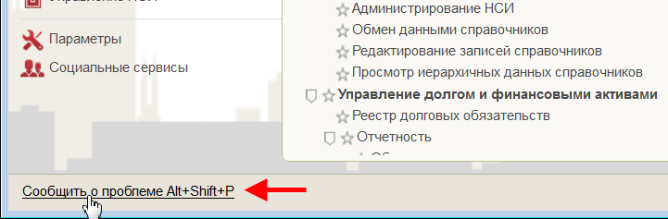
157. Горячие клавиши
В результате указанных действий пользователя открывается форма сообщения (рис. 158).
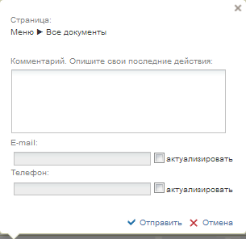
158. Форма сообщения о проблеме
Форма содержит следующие текстовые поля ввода, доступные пользователю для редактирования:
- комментарий пользователя;
- телефон пользователя;
- адрес электронной почты.
Кроме данных, заполненных пользователем, сообщение будет содержать следующие автоматически заполняемые сведения:
- снимок экрана пользователя, сделанный в момент инициации функции отправки сообщения о возникшей проблеме;
- адрес текущей рабочей страницы (url), с которой был вызван сервис «Сообщить о проблеме»;
- наименование и версия браузера пользователя;
- операционная система пользователя;
- версия java;
- версия КриптоПРО;
- информация о СPU;
- количество оперативной памяти;
- количество свободной оперативной памяти.
- сведения о пользователе:
- ФИО;
- Организация;
- подразделение;
- должность;
- полномочия;
- сведения об организации:
- ИНН;
- КПП;
- ОГРН;
- Код ТОФК;
- Код по СПЗ;
- e-mail организации;
- телефон организации.
В случае нажатия на ссылку возможно возникновение информационного сообщения, представленного на рисунке 159.
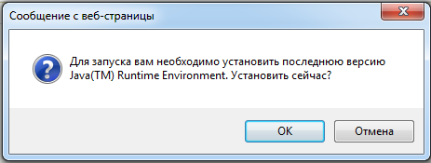
159. Информационное сообщение
Примечание. Минимальная версия Java Virtual Machine (JVM) для установки на клиенте – 1.7.0_07.
Для продолжения работы необходимо нажать кнопку «Ok». В результате откроется страница, содержащая обновление для JVM (рис. 160). Выполнить стандартные действия по установке обновления программного обеспечения.
В случае если версия JVM, установленная на рабочей станции пользователя, не ниже требуемой, то в информационном сообщении необходимо нажать кнопку «Отмена». В результате откроется форма сообщения (см. рис. 158).
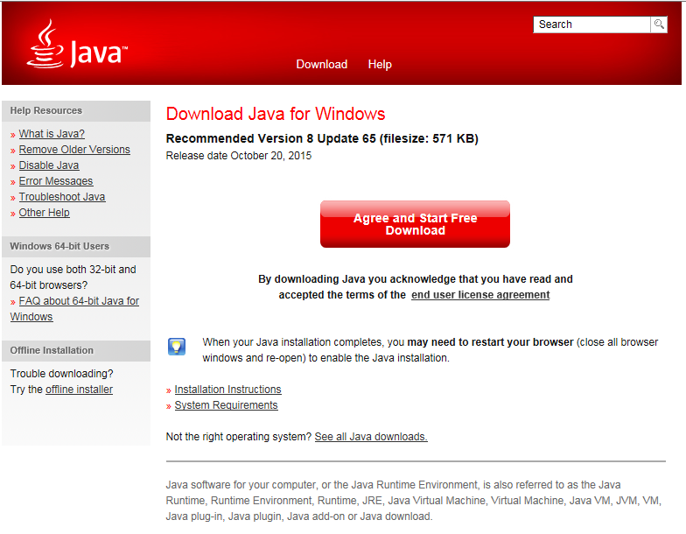
160. Страница JAVA

Составили
Наименование организации, предприятия | Должность исполнителя | Фамилия, имя, отчество | Подпись | Дата
ООО «ОТР 2000» | Главный технический писатель | Алексеев И. И. |  | 01.10.2018

Согласовано
Наименование организации, предприятия | Должность исполнителя | Фамилия, имя, отчество | Подпись | Дата

Лист регистрации изменений
№ версии док-та | Дата изменения | Автор изменений | Изменения
1.0 | 01.10.2018 | Алексеев И. И. | Документ разработан в соответствии с Государственным контрактом от 12.09.2018 № ФКУ0424/09/2018/ИС (1-й период работ по развитию подсистемы управления расходами в части казначейского сопровождения)
2.0 | 14.11.2018 | Алексеев И. И. | Внесены изменения по замечаниям Заказчика с Государственным контрактом от 12.09.2018 № ФКУ0424/09/2018/ИС (1-й период работ по развитию подсистемы управления расходами в части казначейского сопровождения)
2.1 | 05.12.2018 | Алексеев И. И. | Внесены изменения по замечаниям Заказчика с Государственным контрактом от 12.09.2018 № ФКУ0424/09/2018/ИС (1-й период работ по развитию подсистемы управления расходами в части казначейского сопровождения)
2.2 | 11.02.2019 | Алексеев И. И. | Внесены изменения по результатам проведения опытной эксплуатации с Государственным контрактом от 12.09.2018 № ФКУ0424/09/2018/ИС (1-й период работ по развитию подсистемы управления расходами в части казначейского сопровождения)
2.3 | 15.03.2019 | Алексеев И. И. | Документ актуализирован в соответствии с Государственным контрактом от 12.09.2018 № ФКУ0424/09/2018/ИС (2-й период работ по развитию подсистемы управления расходами в части казначейского сопровождения)
2.4 | 17.04.2019 | Алексеев И. И. | Внесены изменения по замечаниям Заказчика в соответствии с Государственным контрактом от 12.09.2018 № ФКУ0424/09/2018/ИС (2-й период работ по развитию подсистемы управления расходами в части казначейского сопровождения)
02.05 | 13.11.2019 | Алексеев И. И. | Внесены изменения в соответствии с документом «Требования к перечню и составу документации, исходным кодам и дистрибутивам информационных систем, сдаваемых в Фонд алгоритмов и программ Федерального казначейства» версии 5.2 и по результатам проведения опытной эксплуатации в рамках Государственного контракта от 12.09.2018 № ФКУ0424/09/2018/ИС (2-й период работ по развитию подсистемы управления расходами в части казначейского сопровождения)
02.06 | 20.05.2020 | Петрова Н. В. | Внесены изменения по результатам доработок ППО в соответствии с Государственным контрактом от 12.09.2018 № ФКУ0424/09/2018/ИС (2-й период работ по развитию подсистемы управления расходами в части казначейского сопровождения)
03.00 | 07.09.2020 | Петрова Н. В. | Документ актуализирован на основании Государственного контракта от 09.06.2020 № ФКУ0173/06/2020/РИС (1-й период работ по развитию подсистемы управления расходами). Внесены уточнения по тексту документа с учетом требований государственного контракта
03.01 | 14.10.2020 | Петрова Н.В. | Документ актуализирован на основании Государственного контракта от 28.02.2020 № ФКУ0052/02/2020/РИС (1-й период работ по развитию подсистемы управления расходами)
03.02 | 10.11.2020 | Петрова Н.В. | Внесены изменения по замечаниям Заказчика на основании Государственного контракта от 28.02.2020 № ФКУ0052/02/2020/РИС (1-й период работ по развитию подсистемы управления расходами)
03.03 | 11.12.2020 | Петрова Н.В. | Внесены изменения по результатам проведения опытной эксплуатации и замечаниям Заказчика на основании Государственного контракта от 28.02.2020 № ФКУ0052/02/2020/РИС (1-й период работ по развитию подсистемы управления расходами)
03.04 | 22.12.2020 | Петрова Н. В. | Документ актуализирован в ходе проведения опытной эксплуатации в рамках Государственного контракта от 09.06.2020 № ФКУ0173/06/2020/РИС (1-й период работ по развитию подсистемы управления расходами). Внесены изменения в разделы 1.2, 4, 6.3.2.4.1
04.00 | 24.11.2021 | Петрова Н. В. | Документ актуализирован на основании Государственного контракта от 09.06.2020 № ФКУ0173/06/2020/РИС (2-й период работ по развитию подсистемы управления расходами). Внесены изменения в разделы 1.2, 4, 5
04.01 | 25.01.2022 | Петрова Н. В. | Внесены изменения по замечаниям Заказчика в рамках гарантийных обязательств, предусмотренных Государственным контрактом от 09.06.2020 № ФКУ0173/06/2020/РИС (2-й период работ по развитию подсистемы управления расходами). Добавлен раздел 5.15
05.00 | 01.03.2022 | Петрова Н. В. | Документ актуализирован на основании Государственного контракта от 15.02.2022 № ФКУ0062/02/2022/РИС (1-й период работ по развитию подсистемы управления расходами в части ведения лицевых счетов с типом счета «71»). Внесены уточнения по тексту документа с учетом требований государственного контракта в разделы 4, 5
05.01 | 04.04.2022 | Петрова Н. В. | Внесены изменения по результатам проведения предварительных испытаний на основании письма ФКУ «ЦОКР» от 04.04.2022 № 99-24-16/3124 в соответствии с Государственным контрактом от 15.02.2022 № ФКУ0062/02/2022/РИС (1-й период работ по развитию подсистемы управления расходами в части ведения лицевых счетов с типом счета «71»). Внесены изменения в раздел 1.2
06.00 | 20.07.2022 | Петрова Н. В. | Документ актуализирован на основании Государственного контракта от 30.05.2022 № ФКУ0200/05/2022/РИС (1-й период работ по развитию подсистемы управления расходами). Внесены изменения в разделы 1.2, 1.4, 5.3.14, 5.10.3, 5.10.9
07.00 | 08.11.2022 | Иванова О. С. | Документ актуализирован на основании Государственного контракта от 30.05.2022 № ФКУ0200/05/2022/РИС (2-й период работ по развитию подсистемы управления расходами). Добавлены разделы 4.11 и 0.
07.01 | 23.12.2022 | Иванова О. С. | Документ актуализирован по результатам проведения предварительных испытаний на основании Государственного контракта от 30.05.2022 № ФКУ0200/05/2022/РИС (2-й период работ по развитию подсистемы управления расходами). Внесены изменения в раздел 5.11
08.00 | 17.02.2023 | Иванова О. С. | Документ актуализирован по результатам проведения предварительных испытаний на основании Государственного контракта от ДД.ММ.ГГГГ № ФКУХХХХХХ. Внесены изменения в раздел 5.11.1.1.

В случае утверждения новой версии документации, взамен указанной в настоящем перечне, необходимо использовать более новые документы. Вся информация о новых версиях документов отражена в Аналитической записке.
ПП клиента
Признаки по документу не заполняются при перечислении денежных средств на казначейский счет или сумма документа < 600 000,00 руб. до момента внесения изменений в соответствующие нормативные правовые акты
Платежное поручение клиента.
Критерии в записях справочника, настроенные под применение меры реагирования – приостановление операции на лицевом счете УКС, совпадают с критериями для текущей проверки. Создание отдельных записей в справочнике не требуется. Необходимо только 3 актуальных записи в справочнике.
Состав и подробное описание контроля КОО приведено в разделе 2.4. Приложения № 26 к ОПЗ.
Подробно об отмене, утверждении и регистрации Уведомления (Протокола) в Приложении № 15 к ОПЗ.
Подробно бизнес-процесс «Формирование Уведомления (Протокола)» описан в Приложении № 15 к ОПЗ.
Подробно состав и содержание контроля приведено в разделе 2.4 Приложения № 27 к ОПЗ.
Подробно о составе и методах автоматического контроля в разделе 2.4 Приложения № 27 к ОПЗ.
Подробнее об операциях над Протоколом в Приложении № 15 к ОПЗ.
Подробно состав и содержание контроля приведено в разделе 2.4 Приложения № 27 к ОПЗ.
Подробно о составе и содержании контроля изложено в разделе 2.4 Приложения № 27 к ОПЗ.
Более подробно об обработке Уведомления (Протокола) в Приложении № 15 к ОПЗ.
Подробно о составе и содержании контроля в разделе 2.4 Приложения № 27 к ОПЗ.
Подробно о составе и содержании контроля изложено в разделе 2.4 Приложения № 27 к ОПЗ.
Более подробно о составе и методах автоматического контроля Заявления на исполнение КОО (ф. 0506109) в разделе 2.4 Приложения № 28 к ОПЗ.
Более подробно о составе и содержании автоматического контроля в разделе 2.4 Приложения № 22 к ОПЗ.
Назначается только сотрудникам Федерального казначейства.

